КАРТА-ПЛАН ТЕРРИТОРИИ
№ п/п | Разделы карта-плана территории | Номера листов

1 | 2 | 3
 | Пояснительная записка | 2
 | Сведения о пунктах геодезической сети и средствах измерений | 4
 | Сведения об уточняемых земельных участках необходимых для исправления реестровых ошибок | 5
 | Сведения о строениях необходимые для исправления реестровых ошибок | 475
 | Схема границ земельных участков | 600
 | Схема геодезических построений | 775
 | Акт согласования местоположения границ земельных участков

Пояснительная записка
1. Сведения о территории выполнения комплексных кадастровых работ: Республика Дагестан, Кизилюртовский район, с.Кульзеб
(наименование субъекта Российской Федерации, муниципального образования, населенного пункта, уникальные учетные номера кадастровых кварталов, иные сведения, позволяющие определить местоположение территории, на которой выполняются комплексные кадастровые работы, например, наименование садоводческого или огороднического некоммерческого товарищества, гаражного кооператива, элемента планировочной структуры)
2. Основания выполнения комплексных кадастровых работ:
Наименование, дата и номер документа, на основании которого выполняются комплексные кадастровые работы:
Государственный контракт от 01.03.2023 №0072/2023
3. Дата подготовки карты-плана территории 2 октября 2023 г.
4. Сведения о заказчике(ах) комплексных кадастровых работ:
В отношении юридического лица, органа местного самоуправления муниципального района, муниципального округа или городского округа либо уполномоченного исполнительного органа государственной власти субъекта Российской Федерации:
полное или сокращенное (в случае, если имеется) наименование: Министерство по земельным и имущественным отношениям Республики Дагестан
основной государственный регистрационный номер: 1170571008948
идентификационный номер налогоплательщика: 0572018365
В отношении физического лица или представителя физических или юридических лиц:
фамилия, имя, отчество (последнее - при наличии): —
страховой номер индивидуального лицевого счета в системе обязательного пенсионного страхования Российской Федерации (СНИЛС): —
Наименование и реквизиты документа, подтверждающие полномочия представителя заказчика(ов) комплексных кадастровых работ:
—
Адрес электронной почты (для направления уведомления о результатах внесения сведений в Единый государственный реестр недвижимости): mio.estate@e-dag.ru
5. Сведения об исполнителе комплексных кадастровых работ:

Полное или сокращенное (в случае, если имеется) наименование и адрес юридического лица, с которым заключен государственный или муниципальный контракт либо договор подряда на выполнение комплексных кадастровых работ: Общество с ограниченной ответственностью "ДагестанКадастрСъемка", Республика Дагестан, г.Махачкала, проспект Имама Шамиля, дом 15
Фамилия, имя, отчество кадастрового инженера (последнее - при наличии): Хизриев Хизри Газимагомедович и основной государственный регистрационный номер кадастрового инженера индивидуального предпринимателя (ОГРНИП): —
Страховой номер индивидуального лицевого счета в системе обязательного пенсионного страхования Российской Федерации (СНИЛС) кадастрового инженера: 066-207-575 63
Уникальный реестровый номер кадастрового инженера в реестре саморегулируемой организации кадастровых инженеров и дата внесения сведений о физическом лице в такой реестр: НП001866 5 июля 2016 г.
Полное или (в случае, если имеется) сокращенное наименование саморегулируемой организации кадастровых инженеров, членом которой является кадастровый инженер: Саморегулируемая организация Ассоциация "Некоммерческое партнерство "Кадастровые инженеры юга"
Контактный телефон: 88722940068
Почтовый адрес и адрес электронной почты, по которым осуществляется связь с кадастровым инженером: Республика Дагестан, г.Махачкала, проспект Имама Шамиля, дом 15, dagkadastr@list.ru

6. Перечень документов, использованных при подготовке карты-плана территории:
№ п/п | Реквизиты документа
№ п/п | Вид | Дата | Номер | Наименование | Иные сведения

1 | 2 | 3 | 4 | 5 | 6
1 | — | 26.05.2023 | ****-***/****-********* | Кадастровый план территории | —

7. Пояснения к карте-плану территории:
1. Основанием для выполнения комплексных кадастровых работ
Основанием для выполнения комплексных кадастровых работ является государственный контракт № 0072/2023 от 01.03.2023 г. Комплексные кадастровые работы выполнялись на территории Республика Дагестан, Кизилюртовский район, с.Кульзеб. На дату выполнения ККР проект межевания территории и проект планировки территории г. Каспийск отсутствовали. Кадастровый номер квартала на территории которого выполнялись ККР 05:06:000013. Увеличение площади уточняемых земельных участков, в соответствии с пп. 2, 3 ч. 3 ст. 42,8 ФЗ №221 от 24.07.2007 г. "О кадастровой деятельности", допускалось в пределах величины предельного минимального размера земельного участка,

1. Сведения о пунктах геодезической сети:
№ п/п | Вид геодезической сети | Название пункта и тип знака геодезической сети | Система координат пункта геодезической сети | Координаты пункта, м |  | Дата обследования  14 июня 2023 г.
 |  |  |  |  |  | Сведения о состоянии
 |  |  |  | Х | Y | наружного знака пункта | центра пункта | марки центра пункта

1 | 2 | 3 | 4 | 5 | 6 | 7 | 8 | 9
 | 4 | Шушановка, Пирамида | МСК-05 | 242773,72 | 307029,04 | сохранился | сохранился | сохранился
 | 4 | Сулак, Пирамида | МСК-05 | 244571,41 | 294685,85 | сохранился | сохранился | сохранился
 | 2 | Хасавюрт, Пирамида | МСК-05 | 243247,98 | 273296,40 | сохранился | сохранился | сохранился

2. Сведения об использованных средствах измерений:
№ п/п | Наименование и обозначение типа средства измерений - прибора (инструмента, аппаратуры) | Заводской или серийный номер средства измерений | Реквизиты свидетельства о поверке прибора (инструмента, аппаратуры) и (или) срок действия поверки

1 | 2 | 3 | 4
 | GNSS-приёмник спутниковый геодезический многочастотный Javad Triumph-2 | 00482 | №С-АКР/23-03-2023/233012741 от 23.03.2023 г.
 | GNSS-приёмник спутниковый геодезический многочастотный Javad Triumph-1 | 03711 | №С-АКР/23-03-2023/233012901 от 23.03.2023 г.

1. Сведения о характерных точках границ уточняемого земельного участка с кадастровым номером 05:06:000017:1

Система координат — |  |  |  |  | Зона № —
Обозначение характерных точек границ | Координаты, м |  |  |  | Метод определения координат | Формулы, примененные для расчета средней квадратической погрешности определения координат характерных точек границ (М_{t}), с подставленными в такие формулы значениями и итоговые (вычисленные) значения М_{t}, м | Описание закрепления точки
Обозначение характерных точек границ | содержатся в Едином государственном реестре недвижимости |  | определены в результате выполнения комплексных кадастровых работ |  | Метод определения координат |  | Описание закрепления точки
Обозначение характерных точек границ | X | Y | X | Y | Метод определения координат |  | Описание закрепления точки

1 | 2 | 3 | 4 | 5 | 6 | 7 | 8
— | — | — | — | — | — | — | —

2. Сведения о частях границ уточняемого земельного участка с кадастровым номером 05:06:000017:1
Обозначение части границ |  | Горизонтальное проложение (S), м | Описание прохождения части границ | Сведения о согласовании местоположения границ(согласовано/спорное)
от т. | до т. | Горизонтальное проложение (S), м | Описание прохождения части границ

1 | 2 | 3 | 4 | 5
— | — | — | — | —

3. Характеристики уточняемого земельного участка с кадастровым номером 05:06:000017:1
№ п/п | Наименование характеристик земельного участка | Значение характеристики

1 | 2 | 3
1. | Адрес земельного участка | —
1.1. | Сведения о местоположении земельного участка (при отсутствии адреса) в структурированном в соответствии с федеральной информационной адресной системой виде | Дагестан респ, р-н Кизилюртовский, с Гадари ,рядом с клубом
1.2. | Дополнительные сведения о местоположении земельного участка | —
2. | Площадь земельного участка ± величина погрешности определения(вычисления) площади (Р ± ΔР), м² | —±—
3. | Формула, примененная для вычисления предельной погрешности определения площади земельного участка, с подставленными значениями и итоговые (вычисленные) значения (ΔР), м2 | —
4. | Площадь земельного участка согласно сведениям Единого государственного реестра недвижимости (Ркад), м² | 655
5. | Оценка расхождения Р и Ркад (Р – Ркад), м² | —
6. | Предельный минимальный и максимальный размеры земельного участка (Рмин и Рмакс), м² | —
7. | Кадастровый или иной государственный учетный номер (инвентарный) здания, сооружения, объекта незавершенного строительства, расположенного на земельном участке | —
8. | Вид (виды) разрешенного использования | для ведения личного подсобного хозяйства
8.1. | Дополнительные сведения об использовании земельного участка | —
9. | Сведения о земельных участках (землях общего пользования, территории общего пользования), посредством которых обеспечивается доступ | —
10. | Иные сведения | —

4. Пояснения к сведениям об уточняемом земельном участке с кадастровым номером 05:06:000017:1 :
1. | —

1. Сведения о характерных точках границ уточняемого земельного участка с кадастровым номером 05:06:000017:2

Система координат — |  |  |  |  | Зона № —
Обозначение характерных точек границ | Координаты, м |  |  |  | Метод определения координат | Формулы, примененные для расчета средней квадратической погрешности определения координат характерных точек границ (М_{t}), с подставленными в такие формулы значениями и итоговые (вычисленные) значения М_{t}, м | Описание закрепления точки
Обозначение характерных точек границ | содержатся в Едином государственном реестре недвижимости |  | определены в результате выполнения комплексных кадастровых работ |  | Метод определения координат |  | Описание закрепления точки
Обозначение характерных точек границ | X | Y | X | Y | Метод определения координат |  | Описание закрепления точки

1 | 2 | 3 | 4 | 5 | 6 | 7 | 8
— | — | — | — | — | — | — | —

2. Сведения о частях границ уточняемого земельного участка с кадастровым номером 05:06:000017:2
Обозначение части границ |  | Горизонтальное проложение (S), м | Описание прохождения части границ | Сведения о согласовании местоположения границ(согласовано/спорное)
от т. | до т. | Горизонтальное проложение (S), м | Описание прохождения части границ

1 | 2 | 3 | 4 | 5
— | — | — | — | —

3. Характеристики уточняемого земельного участка с кадастровым номером 05:06:000017:2
№ п/п | Наименование характеристик земельного участка | Значение характеристики

1 | 2 | 3
1. | Адрес земельного участка | —
1.1. | Сведения о местоположении земельного участка (при отсутствии адреса) в структурированном в соответствии с федеральной информационной адресной системой виде | Республика Дагестан, р-н. Кизилюртовский, с. Гадари
1.2. | Дополнительные сведения о местоположении земельного участка | —
2. | Площадь земельного участка ± величина погрешности определения(вычисления) площади (Р ± ΔР), м² | —±—
3. | Формула, примененная для вычисления предельной погрешности определения площади земельного участка, с подставленными значениями и итоговые (вычисленные) значения (ΔР), м2 | —
4. | Площадь земельного участка согласно сведениям Единого государственного реестра недвижимости (Ркад), м² | 1990
5. | Оценка расхождения Р и Ркад (Р – Ркад), м² | —
6. | Предельный минимальный и максимальный размеры земельного участка (Рмин и Рмакс), м² | —
7. | Кадастровый или иной государственный учетный номер (инвентарный) здания, сооружения, объекта незавершенного строительства, расположенного на земельном участке | —
8. | Вид (виды) разрешенного использования | Для ведения личного подсобного хозяйства
8.1. | Дополнительные сведения об использовании земельного участка | —
9. | Сведения о земельных участках (землях общего пользования, территории общего пользования), посредством которых обеспечивается доступ | —
10. | Иные сведения | —

4. Пояснения к сведениям об уточняемом земельном участке с кадастровым номером 05:06:000017:2 :
1. | —

1. Сведения о характерных точках границ уточняемого земельного участка с кадастровым номером 05:06:000017:4

Система координат — |  |  |  |  | Зона № —
Обозначение характерных точек границ | Координаты, м |  |  |  | Метод определения координат | Формулы, примененные для расчета средней квадратической погрешности определения координат характерных точек границ (М_{t}), с подставленными в такие формулы значениями и итоговые (вычисленные) значения М_{t}, м | Описание закрепления точки
Обозначение характерных точек границ | содержатся в Едином государственном реестре недвижимости |  | определены в результате выполнения комплексных кадастровых работ |  | Метод определения координат |  | Описание закрепления точки
Обозначение характерных точек границ | X | Y | X | Y | Метод определения координат |  | Описание закрепления точки

1 | 2 | 3 | 4 | 5 | 6 | 7 | 8
— | — | — | — | — | — | — | —

2. Сведения о частях границ уточняемого земельного участка с кадастровым номером 05:06:000017:4
Обозначение части границ |  | Горизонтальное проложение (S), м | Описание прохождения части границ | Сведения о согласовании местоположения границ(согласовано/спорное)
от т. | до т. | Горизонтальное проложение (S), м | Описание прохождения части границ

1 | 2 | 3 | 4 | 5
— | — | — | — | —

3. Характеристики уточняемого земельного участка с кадастровым номером 05:06:000017:4
№ п/п | Наименование характеристик земельного участка | Значение характеристики

1 | 2 | 3
1. | Адрес земельного участка | —
1.1. | Сведения о местоположении земельного участка (при отсутствии адреса) в структурированном в соответствии с федеральной информационной адресной системой виде | Республика Дагестан, р-н. Кизилюртовский, с. Гадари
1.2. | Дополнительные сведения о местоположении земельного участка | —
2. | Площадь земельного участка ± величина погрешности определения(вычисления) площади (Р ± ΔР), м² | —±—
3. | Формула, примененная для вычисления предельной погрешности определения площади земельного участка, с подставленными значениями и итоговые (вычисленные) значения (ΔР), м2 | —
4. | Площадь земельного участка согласно сведениям Единого государственного реестра недвижимости (Ркад), м² | 3000
5. | Оценка расхождения Р и Ркад (Р – Ркад), м² | —
6. | Предельный минимальный и максимальный размеры земельного участка (Рмин и Рмакс), м² | —
7. | Кадастровый или иной государственный учетный номер (инвентарный) здания, сооружения, объекта незавершенного строительства, расположенного на земельном участке | —
8. | Вид (виды) разрешенного использования | Под ср.школа с.Гадари
8.1. | Дополнительные сведения об использовании земельного участка | —
9. | Сведения о земельных участках (землях общего пользования, территории общего пользования), посредством которых обеспечивается доступ | —
10. | Иные сведения | —

4. Пояснения к сведениям об уточняемом земельном участке с кадастровым номером 05:06:000017:4 :
1. | —

1. Сведения о характерных точках границ уточняемого земельного участка с кадастровым номером 05:06:000017:5

Система координат — |  |  |  |  | Зона № —
Обозначение характерных точек границ | Координаты, м |  |  |  | Метод определения координат | Формулы, примененные для расчета средней квадратической погрешности определения координат характерных точек границ (М_{t}), с подставленными в такие формулы значениями и итоговые (вычисленные) значения М_{t}, м | Описание закрепления точки
Обозначение характерных точек границ | содержатся в Едином государственном реестре недвижимости |  | определены в результате выполнения комплексных кадастровых работ |  | Метод определения координат |  | Описание закрепления точки
Обозначение характерных точек границ | X | Y | X | Y | Метод определения координат |  | Описание закрепления точки

1 | 2 | 3 | 4 | 5 | 6 | 7 | 8
— | — | — | — | — | — | — | —

2. Сведения о частях границ уточняемого земельного участка с кадастровым номером 05:06:000017:5
Обозначение части границ |  | Горизонтальное проложение (S), м | Описание прохождения части границ | Сведения о согласовании местоположения границ(согласовано/спорное)
от т. | до т. | Горизонтальное проложение (S), м | Описание прохождения части границ

1 | 2 | 3 | 4 | 5
— | — | — | — | —

3. Характеристики уточняемого земельного участка с кадастровым номером 05:06:000017:5
№ п/п | Наименование характеристик земельного участка | Значение характеристики

1 | 2 | 3
1. | Адрес земельного участка | —
1.1. | Сведения о местоположении земельного участка (при отсутствии адреса) в структурированном в соответствии с федеральной информационной адресной системой виде | Республика Дагестан, р-н. Кизилюртовский, с. Гадари
1.2. | Дополнительные сведения о местоположении земельного участка | —
2. | Площадь земельного участка ± величина погрешности определения(вычисления) площади (Р ± ΔР), м² | —±—
3. | Формула, примененная для вычисления предельной погрешности определения площади земельного участка, с подставленными значениями и итоговые (вычисленные) значения (ΔР), м2 | —
4. | Площадь земельного участка согласно сведениям Единого государственного реестра недвижимости (Ркад), м² | 1854
5. | Оценка расхождения Р и Ркад (Р – Ркад), м² | —
6. | Предельный минимальный и максимальный размеры земельного участка (Рмин и Рмакс), м² | —
7. | Кадастровый или иной государственный учетный номер (инвентарный) здания, сооружения, объекта незавершенного строительства, расположенного на земельном участке | —
8. | Вид (виды) разрешенного использования | Для ведения личного подсобного хозяйства
8.1. | Дополнительные сведения об использовании земельного участка | —
9. | Сведения о земельных участках (землях общего пользования, территории общего пользования), посредством которых обеспечивается доступ | —
10. | Иные сведения | —

4. Пояснения к сведениям об уточняемом земельном участке с кадастровым номером 05:06:000017:5 :
1. | —

1. Сведения о характерных точках границ уточняемого земельного участка с кадастровым номером 05:06:000017:6

Система координат — |  |  |  |  | Зона № —
Обозначение характерных точек границ | Координаты, м |  |  |  | Метод определения координат | Формулы, примененные для расчета средней квадратической погрешности определения координат характерных точек границ (М_{t}), с подставленными в такие формулы значениями и итоговые (вычисленные) значения М_{t}, м | Описание закрепления точки
Обозначение характерных точек границ | содержатся в Едином государственном реестре недвижимости |  | определены в результате выполнения комплексных кадастровых работ |  | Метод определения координат |  | Описание закрепления точки
Обозначение характерных точек границ | X | Y | X | Y | Метод определения координат |  | Описание закрепления точки

1 | 2 | 3 | 4 | 5 | 6 | 7 | 8
— | — | — | — | — | — | — | —

2. Сведения о частях границ уточняемого земельного участка с кадастровым номером 05:06:000017:6
Обозначение части границ |  | Горизонтальное проложение (S), м | Описание прохождения части границ | Сведения о согласовании местоположения границ(согласовано/спорное)
от т. | до т. | Горизонтальное проложение (S), м | Описание прохождения части границ

1 | 2 | 3 | 4 | 5
— | — | — | — | —

3. Характеристики уточняемого земельного участка с кадастровым номером 05:06:000017:6
№ п/п | Наименование характеристик земельного участка | Значение характеристики

1 | 2 | 3
1. | Адрес земельного участка | —
1.1. | Сведения о местоположении земельного участка (при отсутствии адреса) в структурированном в соответствии с федеральной информационной адресной системой виде | Республика Дагестан, р-н. Кизилюртовский, с. Гадари
1.2. | Дополнительные сведения о местоположении земельного участка | —
2. | Площадь земельного участка ± величина погрешности определения(вычисления) площади (Р ± ΔР), м² | —±—
3. | Формула, примененная для вычисления предельной погрешности определения площади земельного участка, с подставленными значениями и итоговые (вычисленные) значения (ΔР), м2 | —
4. | Площадь земельного участка согласно сведениям Единого государственного реестра недвижимости (Ркад), м² | 1500
5. | Оценка расхождения Р и Ркад (Р – Ркад), м² | —
6. | Предельный минимальный и максимальный размеры земельного участка (Рмин и Рмакс), м² | —
7. | Кадастровый или иной государственный учетный номер (инвентарный) здания, сооружения, объекта незавершенного строительства, расположенного на земельном участке | —
8. | Вид (виды) разрешенного использования | Для ведения личного подсобного хозяйства
8.1. | Дополнительные сведения об использовании земельного участка | —
9. | Сведения о земельных участках (землях общего пользования, территории общего пользования), посредством которых обеспечивается доступ | —
10. | Иные сведения | —

4. Пояснения к сведениям об уточняемом земельном участке с кадастровым номером 05:06:000017:6 :
1. | —

1. Сведения о характерных точках границ уточняемого земельного участка с кадастровым номером 05:06:000017:7

Система координат — |  |  |  |  | Зона № —
Обозначение характерных точек границ | Координаты, м |  |  |  | Метод определения координат | Формулы, примененные для расчета средней квадратической погрешности определения координат характерных точек границ (М_{t}), с подставленными в такие формулы значениями и итоговые (вычисленные) значения М_{t}, м | Описание закрепления точки
Обозначение характерных точек границ | содержатся в Едином государственном реестре недвижимости |  | определены в результате выполнения комплексных кадастровых работ |  | Метод определения координат |  | Описание закрепления точки
Обозначение характерных точек границ | X | Y | X | Y | Метод определения координат |  | Описание закрепления точки

1 | 2 | 3 | 4 | 5 | 6 | 7 | 8
— | — | — | — | — | — | — | —

2. Сведения о частях границ уточняемого земельного участка с кадастровым номером 05:06:000017:7
Обозначение части границ |  | Горизонтальное проложение (S), м | Описание прохождения части границ | Сведения о согласовании местоположения границ(согласовано/спорное)
от т. | до т. | Горизонтальное проложение (S), м | Описание прохождения части границ

1 | 2 | 3 | 4 | 5
— | — | — | — | —

3. Характеристики уточняемого земельного участка с кадастровым номером 05:06:000017:7
№ п/п | Наименование характеристик земельного участка | Значение характеристики

1 | 2 | 3
1. | Адрес земельного участка | Республика Дагестан, Кизилюртовский район, с. Новое Гадари, ул. И. Шамиля, 35
1.1. | Сведения о местоположении земельного участка (при отсутствии адреса) в структурированном в соответствии с федеральной информационной адресной системой виде | —
1.2. | Дополнительные сведения о местоположении земельного участка | —
2. | Площадь земельного участка ± величина погрешности определения(вычисления) площади (Р ± ΔР), м² | —±—
3. | Формула, примененная для вычисления предельной погрешности определения площади земельного участка, с подставленными значениями и итоговые (вычисленные) значения (ΔР), м2 | —
4. | Площадь земельного участка согласно сведениям Единого государственного реестра недвижимости (Ркад), м² | 1500
5. | Оценка расхождения Р и Ркад (Р – Ркад), м² | —
6. | Предельный минимальный и максимальный размеры земельного участка (Рмин и Рмакс), м² | —
7. | Кадастровый или иной государственный учетный номер (инвентарный) здания, сооружения, объекта незавершенного строительства, расположенного на земельном участке | —
8. | Вид (виды) разрешенного использования | Для ведения личного подсобного хозяйства
8.1. | Дополнительные сведения об использовании земельного участка | —
9. | Сведения о земельных участках (землях общего пользования, территории общего пользования), посредством которых обеспечивается доступ | —
10. | Иные сведения | —

4. Пояснения к сведениям об уточняемом земельном участке с кадастровым номером 05:06:000017:7 :
1. | —

1. Сведения о характерных точках границ уточняемого земельного участка с кадастровым номером 05:06:000017:106

Система координат — |  |  |  |  | Зона № —
Обозначение характерных точек границ | Координаты, м |  |  |  | Метод определения координат | Формулы, примененные для расчета средней квадратической погрешности определения координат характерных точек границ (М_{t}), с подставленными в такие формулы значениями и итоговые (вычисленные) значения М_{t}, м | Описание закрепления точки
Обозначение характерных точек границ | содержатся в Едином государственном реестре недвижимости |  | определены в результате выполнения комплексных кадастровых работ |  | Метод определения координат |  | Описание закрепления точки
Обозначение характерных точек границ | X | Y | X | Y | Метод определения координат |  | Описание закрепления точки

1 | 2 | 3 | 4 | 5 | 6 | 7 | 8
— | — | — | — | — | — | — | —

2. Сведения о частях границ уточняемого земельного участка с кадастровым номером 05:06:000017:106
Обозначение части границ |  | Горизонтальное проложение (S), м | Описание прохождения части границ | Сведения о согласовании местоположения границ(согласовано/спорное)
от т. | до т. | Горизонтальное проложение (S), м | Описание прохождения части границ

1 | 2 | 3 | 4 | 5
— | — | — | — | —

3. Характеристики уточняемого земельного участка с кадастровым номером 05:06:000017:106
№ п/п | Наименование характеристик земельного участка | Значение характеристики

1 | 2 | 3
1. | Адрес земельного участка | —
1.1. | Сведения о местоположении земельного участка (при отсутствии адреса) в структурированном в соответствии с федеральной информационной адресной системой виде | Республика Дагестан, р-н Кизилюртовский, с Новое Гадари, ул Саида Афанди, д 11
1.2. | Дополнительные сведения о местоположении земельного участка | —
2. | Площадь земельного участка ± величина погрешности определения(вычисления) площади (Р ± ΔР), м² | —±—
3. | Формула, примененная для вычисления предельной погрешности определения площади земельного участка, с подставленными значениями и итоговые (вычисленные) значения (ΔР), м2 | —
4. | Площадь земельного участка согласно сведениям Единого государственного реестра недвижимости (Ркад), м² | 2000
5. | Оценка расхождения Р и Ркад (Р – Ркад), м² | —
6. | Предельный минимальный и максимальный размеры земельного участка (Рмин и Рмакс), м² | —
7. | Кадастровый или иной государственный учетный номер (инвентарный) здания, сооружения, объекта незавершенного строительства, расположенного на земельном участке | —
8. | Вид (виды) разрешенного использования | для ведения личного подсобного хозяйства
8.1. | Дополнительные сведения об использовании земельного участка | —
9. | Сведения о земельных участках (землях общего пользования, территории общего пользования), посредством которых обеспечивается доступ | —
10. | Иные сведения | —

4. Пояснения к сведениям об уточняемом земельном участке с кадастровым номером 05:06:000017:106 :
1. | —

1. Сведения о характерных точках границ уточняемого земельного участка с кадастровым номером 05:06:000017:114

Система координат — |  |  |  |  | Зона № —
Обозначение характерных точек границ | Координаты, м |  |  |  | Метод определения координат | Формулы, примененные для расчета средней квадратической погрешности определения координат характерных точек границ (М_{t}), с подставленными в такие формулы значениями и итоговые (вычисленные) значения М_{t}, м | Описание закрепления точки
Обозначение характерных точек границ | содержатся в Едином государственном реестре недвижимости |  | определены в результате выполнения комплексных кадастровых работ |  | Метод определения координат |  | Описание закрепления точки
Обозначение характерных точек границ | X | Y | X | Y | Метод определения координат |  | Описание закрепления точки

1 | 2 | 3 | 4 | 5 | 6 | 7 | 8
— | — | — | — | — | — | — | —

2. Сведения о частях границ уточняемого земельного участка с кадастровым номером 05:06:000017:114
Обозначение части границ |  | Горизонтальное проложение (S), м | Описание прохождения части границ | Сведения о согласовании местоположения границ(согласовано/спорное)
от т. | до т. | Горизонтальное проложение (S), м | Описание прохождения части границ

1 | 2 | 3 | 4 | 5
— | — | — | — | —

3. Характеристики уточняемого земельного участка с кадастровым номером 05:06:000017:114
№ п/п | Наименование характеристик земельного участка | Значение характеристики

1 | 2 | 3
1. | Адрес земельного участка | Россия, Республика Дагестан, Кизилюртовский район, с. Новое Гадари, ул. Айтекова, д. 7
1.1. | Сведения о местоположении земельного участка (при отсутствии адреса) в структурированном в соответствии с федеральной информационной адресной системой виде | —
1.2. | Дополнительные сведения о местоположении земельного участка | —
2. | Площадь земельного участка ± величина погрешности определения(вычисления) площади (Р ± ΔР), м² | —±—
3. | Формула, примененная для вычисления предельной погрешности определения площади земельного участка, с подставленными значениями и итоговые (вычисленные) значения (ΔР), м2 | —
4. | Площадь земельного участка согласно сведениям Единого государственного реестра недвижимости (Ркад), м² | 1564
5. | Оценка расхождения Р и Ркад (Р – Ркад), м² | —
6. | Предельный минимальный и максимальный размеры земельного участка (Рмин и Рмакс), м² | —
7. | Кадастровый или иной государственный учетный номер (инвентарный) здания, сооружения, объекта незавершенного строительства, расположенного на земельном участке | —
8. | Вид (виды) разрешенного использования | Для ведения личного подсобного хозяйства (для приусадебного земельного участка)
8.1. | Дополнительные сведения об использовании земельного участка | —
9. | Сведения о земельных участках (землях общего пользования, территории общего пользования), посредством которых обеспечивается доступ | —
10. | Иные сведения | —

4. Пояснения к сведениям об уточняемом земельном участке с кадастровым номером 05:06:000017:114 :
1. | —

1. Сведения о характерных точках границ уточняемого земельного участка с кадастровым номером 05:06:000017:115

Система координат — |  |  |  |  | Зона № —
Обозначение характерных точек границ | Координаты, м |  |  |  | Метод определения координат | Формулы, примененные для расчета средней квадратической погрешности определения координат характерных точек границ (М_{t}), с подставленными в такие формулы значениями и итоговые (вычисленные) значения М_{t}, м | Описание закрепления точки
Обозначение характерных точек границ | содержатся в Едином государственном реестре недвижимости |  | определены в результате выполнения комплексных кадастровых работ |  | Метод определения координат |  | Описание закрепления точки
Обозначение характерных точек границ | X | Y | X | Y | Метод определения координат |  | Описание закрепления точки

1 | 2 | 3 | 4 | 5 | 6 | 7 | 8
— | — | — | — | — | — | — | —

2. Сведения о частях границ уточняемого земельного участка с кадастровым номером 05:06:000017:115
Обозначение части границ |  | Горизонтальное проложение (S), м | Описание прохождения части границ | Сведения о согласовании местоположения границ(согласовано/спорное)
от т. | до т. | Горизонтальное проложение (S), м | Описание прохождения части границ

1 | 2 | 3 | 4 | 5
— | — | — | — | —

3. Характеристики уточняемого земельного участка с кадастровым номером 05:06:000017:115
№ п/п | Наименование характеристик земельного участка | Значение характеристики

1 | 2 | 3
1. | Адрес земельного участка | Республика Дагестан, Кизилюртовский район, с. Новое Гадари, ул. Ж. Айтекова, 9
1.1. | Сведения о местоположении земельного участка (при отсутствии адреса) в структурированном в соответствии с федеральной информационной адресной системой виде | —
1.2. | Дополнительные сведения о местоположении земельного участка | —
2. | Площадь земельного участка ± величина погрешности определения(вычисления) площади (Р ± ΔР), м² | —±—
3. | Формула, примененная для вычисления предельной погрешности определения площади земельного участка, с подставленными значениями и итоговые (вычисленные) значения (ΔР), м2 | —
4. | Площадь земельного участка согласно сведениям Единого государственного реестра недвижимости (Ркад), м² | 1500
5. | Оценка расхождения Р и Ркад (Р – Ркад), м² | —
6. | Предельный минимальный и максимальный размеры земельного участка (Рмин и Рмакс), м² | —
7. | Кадастровый или иной государственный учетный номер (инвентарный) здания, сооружения, объекта незавершенного строительства, расположенного на земельном участке | —
8. | Вид (виды) разрешенного использования | Для ведения личного подсобного хозяйства
8.1. | Дополнительные сведения об использовании земельного участка | —
9. | Сведения о земельных участках (землях общего пользования, территории общего пользования), посредством которых обеспечивается доступ | —
10. | Иные сведения | —

4. Пояснения к сведениям об уточняемом земельном участке с кадастровым номером 05:06:000017:115 :
1. | —

1. Сведения о характерных точках границ уточняемого земельного участка с кадастровым номером 05:06:000017:116

Система координат — |  |  |  |  | Зона № —
Обозначение характерных точек границ | Координаты, м |  |  |  | Метод определения координат | Формулы, примененные для расчета средней квадратической погрешности определения координат характерных точек границ (М_{t}), с подставленными в такие формулы значениями и итоговые (вычисленные) значения М_{t}, м | Описание закрепления точки
Обозначение характерных точек границ | содержатся в Едином государственном реестре недвижимости |  | определены в результате выполнения комплексных кадастровых работ |  | Метод определения координат |  | Описание закрепления точки
Обозначение характерных точек границ | X | Y | X | Y | Метод определения координат |  | Описание закрепления точки

1 | 2 | 3 | 4 | 5 | 6 | 7 | 8
— | — | — | — | — | — | — | —

2. Сведения о частях границ уточняемого земельного участка с кадастровым номером 05:06:000017:116
Обозначение части границ |  | Горизонтальное проложение (S), м | Описание прохождения части границ | Сведения о согласовании местоположения границ(согласовано/спорное)
от т. | до т. | Горизонтальное проложение (S), м | Описание прохождения части границ

1 | 2 | 3 | 4 | 5
— | — | — | — | —

3. Характеристики уточняемого земельного участка с кадастровым номером 05:06:000017:116
№ п/п | Наименование характеристик земельного участка | Значение характеристики

1 | 2 | 3
1. | Адрес земельного участка | —
1.1. | Сведения о местоположении земельного участка (при отсутствии адреса) в структурированном в соответствии с федеральной информационной адресной системой виде | Республика Дагестан, р-н Кизилюртовский, с Новое Гадари, ул Саида Афанди № 28
1.2. | Дополнительные сведения о местоположении земельного участка | —
2. | Площадь земельного участка ± величина погрешности определения(вычисления) площади (Р ± ΔР), м² | —±—
3. | Формула, примененная для вычисления предельной погрешности определения площади земельного участка, с подставленными значениями и итоговые (вычисленные) значения (ΔР), м2 | —
4. | Площадь земельного участка согласно сведениям Единого государственного реестра недвижимости (Ркад), м² | 2000
5. | Оценка расхождения Р и Ркад (Р – Ркад), м² | —
6. | Предельный минимальный и максимальный размеры земельного участка (Рмин и Рмакс), м² | —
7. | Кадастровый или иной государственный учетный номер (инвентарный) здания, сооружения, объекта незавершенного строительства, расположенного на земельном участке | —
8. | Вид (виды) разрешенного использования | Для ведения личного подсобного хозяйства
8.1. | Дополнительные сведения об использовании земельного участка | —
9. | Сведения о земельных участках (землях общего пользования, территории общего пользования), посредством которых обеспечивается доступ | —
10. | Иные сведения | —

4. Пояснения к сведениям об уточняемом земельном участке с кадастровым номером 05:06:000017:116 :
1. | —

1. Сведения о характерных точках границ уточняемого земельного участка с кадастровым номером 05:06:000017:117

Система координат — |  |  |  |  | Зона № —
Обозначение характерных точек границ | Координаты, м |  |  |  | Метод определения координат | Формулы, примененные для расчета средней квадратической погрешности определения координат характерных точек границ (М_{t}), с подставленными в такие формулы значениями и итоговые (вычисленные) значения М_{t}, м | Описание закрепления точки
Обозначение характерных точек границ | содержатся в Едином государственном реестре недвижимости |  | определены в результате выполнения комплексных кадастровых работ |  | Метод определения координат |  | Описание закрепления точки
Обозначение характерных точек границ | X | Y | X | Y | Метод определения координат |  | Описание закрепления точки

1 | 2 | 3 | 4 | 5 | 6 | 7 | 8
— | — | — | — | — | — | — | —

2. Сведения о частях границ уточняемого земельного участка с кадастровым номером 05:06:000017:117
Обозначение части границ |  | Горизонтальное проложение (S), м | Описание прохождения части границ | Сведения о согласовании местоположения границ(согласовано/спорное)
от т. | до т. | Горизонтальное проложение (S), м | Описание прохождения части границ

1 | 2 | 3 | 4 | 5
— | — | — | — | —

3. Характеристики уточняемого земельного участка с кадастровым номером 05:06:000017:117
№ п/п | Наименование характеристик земельного участка | Значение характеристики

1 | 2 | 3
1. | Адрес земельного участка | —
1.1. | Сведения о местоположении земельного участка (при отсутствии адреса) в структурированном в соответствии с федеральной информационной адресной системой виде | Республика Дагестан, р-н Кизилюртовский, с Новое Гадари, ул Саида Афанди, д.37
1.2. | Дополнительные сведения о местоположении земельного участка | —
2. | Площадь земельного участка ± величина погрешности определения(вычисления) площади (Р ± ΔР), м² | —±—
3. | Формула, примененная для вычисления предельной погрешности определения площади земельного участка, с подставленными значениями и итоговые (вычисленные) значения (ΔР), м2 | —
4. | Площадь земельного участка согласно сведениям Единого государственного реестра недвижимости (Ркад), м² | 1500
5. | Оценка расхождения Р и Ркад (Р – Ркад), м² | —
6. | Предельный минимальный и максимальный размеры земельного участка (Рмин и Рмакс), м² | —
7. | Кадастровый или иной государственный учетный номер (инвентарный) здания, сооружения, объекта незавершенного строительства, расположенного на земельном участке | —
8. | Вид (виды) разрешенного использования | Для ведения личного подсобного хозяйства
8.1. | Дополнительные сведения об использовании земельного участка | —
9. | Сведения о земельных участках (землях общего пользования, территории общего пользования), посредством которых обеспечивается доступ | —
10. | Иные сведения | —

4. Пояснения к сведениям об уточняемом земельном участке с кадастровым номером 05:06:000017:117 :
1. | —

1. Сведения о характерных точках границ уточняемого земельного участка с кадастровым номером 05:06:000017:118

Система координат — |  |  |  |  | Зона № —
Обозначение характерных точек границ | Координаты, м |  |  |  | Метод определения координат | Формулы, примененные для расчета средней квадратической погрешности определения координат характерных точек границ (М_{t}), с подставленными в такие формулы значениями и итоговые (вычисленные) значения М_{t}, м | Описание закрепления точки
Обозначение характерных точек границ | содержатся в Едином государственном реестре недвижимости |  | определены в результате выполнения комплексных кадастровых работ |  | Метод определения координат |  | Описание закрепления точки
Обозначение характерных точек границ | X | Y | X | Y | Метод определения координат |  | Описание закрепления точки

1 | 2 | 3 | 4 | 5 | 6 | 7 | 8
— | — | — | — | — | — | — | —

2. Сведения о частях границ уточняемого земельного участка с кадастровым номером 05:06:000017:118
Обозначение части границ |  | Горизонтальное проложение (S), м | Описание прохождения части границ | Сведения о согласовании местоположения границ(согласовано/спорное)
от т. | до т. | Горизонтальное проложение (S), м | Описание прохождения части границ

1 | 2 | 3 | 4 | 5
— | — | — | — | —

3. Характеристики уточняемого земельного участка с кадастровым номером 05:06:000017:118
№ п/п | Наименование характеристик земельного участка | Значение характеристики

1 | 2 | 3
1. | Адрес земельного участка | —
1.1. | Сведения о местоположении земельного участка (при отсутствии адреса) в структурированном в соответствии с федеральной информационной адресной системой виде | Республика Дагестан, р-н Гумбетовский, с Гадари
1.2. | Дополнительные сведения о местоположении земельного участка | —
2. | Площадь земельного участка ± величина погрешности определения(вычисления) площади (Р ± ΔР), м² | —±—
3. | Формула, примененная для вычисления предельной погрешности определения площади земельного участка, с подставленными значениями и итоговые (вычисленные) значения (ΔР), м2 | —
4. | Площадь земельного участка согласно сведениям Единого государственного реестра недвижимости (Ркад), м² | 3000
5. | Оценка расхождения Р и Ркад (Р – Ркад), м² | —
6. | Предельный минимальный и максимальный размеры земельного участка (Рмин и Рмакс), м² | —
7. | Кадастровый или иной государственный учетный номер (инвентарный) здания, сооружения, объекта незавершенного строительства, расположенного на земельном участке | —
8. | Вид (виды) разрешенного использования | для личного подсобного хозяйства
8.1. | Дополнительные сведения об использовании земельного участка | —
9. | Сведения о земельных участках (землях общего пользования, территории общего пользования), посредством которых обеспечивается доступ | —
10. | Иные сведения | —

4. Пояснения к сведениям об уточняемом земельном участке с кадастровым номером 05:06:000017:118 :
1. | —

1. Сведения о характерных точках границ уточняемого земельного участка с кадастровым номером 05:06:000017:119

Система координат — |  |  |  |  | Зона № —
Обозначение характерных точек границ | Координаты, м |  |  |  | Метод определения координат | Формулы, примененные для расчета средней квадратической погрешности определения координат характерных точек границ (М_{t}), с подставленными в такие формулы значениями и итоговые (вычисленные) значения М_{t}, м | Описание закрепления точки
Обозначение характерных точек границ | содержатся в Едином государственном реестре недвижимости |  | определены в результате выполнения комплексных кадастровых работ |  | Метод определения координат |  | Описание закрепления точки
Обозначение характерных точек границ | X | Y | X | Y | Метод определения координат |  | Описание закрепления точки

1 | 2 | 3 | 4 | 5 | 6 | 7 | 8
— | — | — | — | — | — | — | —

2. Сведения о частях границ уточняемого земельного участка с кадастровым номером 05:06:000017:119
Обозначение части границ |  | Горизонтальное проложение (S), м | Описание прохождения части границ | Сведения о согласовании местоположения границ(согласовано/спорное)
от т. | до т. | Горизонтальное проложение (S), м | Описание прохождения части границ

1 | 2 | 3 | 4 | 5
— | — | — | — | —

3. Характеристики уточняемого земельного участка с кадастровым номером 05:06:000017:119
№ п/п | Наименование характеристик земельного участка | Значение характеристики

1 | 2 | 3
1. | Адрес земельного участка | —
1.1. | Сведения о местоположении земельного участка (при отсутствии адреса) в структурированном в соответствии с федеральной информационной адресной системой виде | Республика Дагестан, р-н Гумбетовский, с Гадари
1.2. | Дополнительные сведения о местоположении земельного участка | —
2. | Площадь земельного участка ± величина погрешности определения(вычисления) площади (Р ± ΔР), м² | —±—
3. | Формула, примененная для вычисления предельной погрешности определения площади земельного участка, с подставленными значениями и итоговые (вычисленные) значения (ΔР), м2 | —
4. | Площадь земельного участка согласно сведениям Единого государственного реестра недвижимости (Ркад), м² | 200
5. | Оценка расхождения Р и Ркад (Р – Ркад), м² | —
6. | Предельный минимальный и максимальный размеры земельного участка (Рмин и Рмакс), м² | —
7. | Кадастровый или иной государственный учетный номер (инвентарный) здания, сооружения, объекта незавершенного строительства, расположенного на земельном участке | —
8. | Вид (виды) разрешенного использования | для личного подсобного хозяйства
8.1. | Дополнительные сведения об использовании земельного участка | —
9. | Сведения о земельных участках (землях общего пользования, территории общего пользования), посредством которых обеспечивается доступ | —
10. | Иные сведения | —

4. Пояснения к сведениям об уточняемом земельном участке с кадастровым номером 05:06:000017:119 :
1. | —

1. Сведения о характерных точках границ уточняемого земельного участка с кадастровым номером 05:06:000017:120

Система координат — |  |  |  |  | Зона № —
Обозначение характерных точек границ | Координаты, м |  |  |  | Метод определения координат | Формулы, примененные для расчета средней квадратической погрешности определения координат характерных точек границ (М_{t}), с подставленными в такие формулы значениями и итоговые (вычисленные) значения М_{t}, м | Описание закрепления точки
Обозначение характерных точек границ | содержатся в Едином государственном реестре недвижимости |  | определены в результате выполнения комплексных кадастровых работ |  | Метод определения координат |  | Описание закрепления точки
Обозначение характерных точек границ | X | Y | X | Y | Метод определения координат |  | Описание закрепления точки

1 | 2 | 3 | 4 | 5 | 6 | 7 | 8
— | — | — | — | — | — | — | —

2. Сведения о частях границ уточняемого земельного участка с кадастровым номером 05:06:000017:120
Обозначение части границ |  | Горизонтальное проложение (S), м | Описание прохождения части границ | Сведения о согласовании местоположения границ(согласовано/спорное)
от т. | до т. | Горизонтальное проложение (S), м | Описание прохождения части границ

1 | 2 | 3 | 4 | 5
— | — | — | — | —

3. Характеристики уточняемого земельного участка с кадастровым номером 05:06:000017:120
№ п/п | Наименование характеристик земельного участка | Значение характеристики

1 | 2 | 3
1. | Адрес земельного участка | —
1.1. | Сведения о местоположении земельного участка (при отсутствии адреса) в структурированном в соответствии с федеральной информационной адресной системой виде | Республика Дагестан, р-н Гумбетовский, с Гадари
1.2. | Дополнительные сведения о местоположении земельного участка | —
2. | Площадь земельного участка ± величина погрешности определения(вычисления) площади (Р ± ΔР), м² | —±—
3. | Формула, примененная для вычисления предельной погрешности определения площади земельного участка, с подставленными значениями и итоговые (вычисленные) значения (ΔР), м2 | —
4. | Площадь земельного участка согласно сведениям Единого государственного реестра недвижимости (Ркад), м² | 200
5. | Оценка расхождения Р и Ркад (Р – Ркад), м² | —
6. | Предельный минимальный и максимальный размеры земельного участка (Рмин и Рмакс), м² | —
7. | Кадастровый или иной государственный учетный номер (инвентарный) здания, сооружения, объекта незавершенного строительства, расположенного на земельном участке | —
8. | Вид (виды) разрешенного использования | для личного подсобного хозяйства
8.1. | Дополнительные сведения об использовании земельного участка | —
9. | Сведения о земельных участках (землях общего пользования, территории общего пользования), посредством которых обеспечивается доступ | —
10. | Иные сведения | —

4. Пояснения к сведениям об уточняемом земельном участке с кадастровым номером 05:06:000017:120 :
1. | —

1. Сведения о характерных точках границ уточняемого земельного участка с кадастровым номером 05:06:000017:121

Система координат — |  |  |  |  | Зона № —
Обозначение характерных точек границ | Координаты, м |  |  |  | Метод определения координат | Формулы, примененные для расчета средней квадратической погрешности определения координат характерных точек границ (М_{t}), с подставленными в такие формулы значениями и итоговые (вычисленные) значения М_{t}, м | Описание закрепления точки
Обозначение характерных точек границ | содержатся в Едином государственном реестре недвижимости |  | определены в результате выполнения комплексных кадастровых работ |  | Метод определения координат |  | Описание закрепления точки
Обозначение характерных точек границ | X | Y | X | Y | Метод определения координат |  | Описание закрепления точки

1 | 2 | 3 | 4 | 5 | 6 | 7 | 8
— | — | — | — | — | — | — | —

2. Сведения о частях границ уточняемого земельного участка с кадастровым номером 05:06:000017:121
Обозначение части границ |  | Горизонтальное проложение (S), м | Описание прохождения части границ | Сведения о согласовании местоположения границ(согласовано/спорное)
от т. | до т. | Горизонтальное проложение (S), м | Описание прохождения части границ

1 | 2 | 3 | 4 | 5
— | — | — | — | —

3. Характеристики уточняемого земельного участка с кадастровым номером 05:06:000017:121
№ п/п | Наименование характеристик земельного участка | Значение характеристики

1 | 2 | 3
1. | Адрес земельного участка | —
1.1. | Сведения о местоположении земельного участка (при отсутствии адреса) в структурированном в соответствии с федеральной информационной адресной системой виде | Республика Дагестан, р-н Гумбетовский, с Гадари
1.2. | Дополнительные сведения о местоположении земельного участка | —
2. | Площадь земельного участка ± величина погрешности определения(вычисления) площади (Р ± ΔР), м² | —±—
3. | Формула, примененная для вычисления предельной погрешности определения площади земельного участка, с подставленными значениями и итоговые (вычисленные) значения (ΔР), м2 | —
4. | Площадь земельного участка согласно сведениям Единого государственного реестра недвижимости (Ркад), м² | 300
5. | Оценка расхождения Р и Ркад (Р – Ркад), м² | —
6. | Предельный минимальный и максимальный размеры земельного участка (Рмин и Рмакс), м² | —
7. | Кадастровый или иной государственный учетный номер (инвентарный) здания, сооружения, объекта незавершенного строительства, расположенного на земельном участке | —
8. | Вид (виды) разрешенного использования | для личного подсобного хозяйства
8.1. | Дополнительные сведения об использовании земельного участка | —
9. | Сведения о земельных участках (землях общего пользования, территории общего пользования), посредством которых обеспечивается доступ | —
10. | Иные сведения | —

4. Пояснения к сведениям об уточняемом земельном участке с кадастровым номером 05:06:000017:121 :
1. | —

1. Сведения о характерных точках границ уточняемого земельного участка с кадастровым номером 05:06:000017:122

Система координат — |  |  |  |  | Зона № —
Обозначение характерных точек границ | Координаты, м |  |  |  | Метод определения координат | Формулы, примененные для расчета средней квадратической погрешности определения координат характерных точек границ (М_{t}), с подставленными в такие формулы значениями и итоговые (вычисленные) значения М_{t}, м | Описание закрепления точки
Обозначение характерных точек границ | содержатся в Едином государственном реестре недвижимости |  | определены в результате выполнения комплексных кадастровых работ |  | Метод определения координат |  | Описание закрепления точки
Обозначение характерных точек границ | X | Y | X | Y | Метод определения координат |  | Описание закрепления точки

1 | 2 | 3 | 4 | 5 | 6 | 7 | 8
— | — | — | — | — | — | — | —

2. Сведения о частях границ уточняемого земельного участка с кадастровым номером 05:06:000017:122
Обозначение части границ |  | Горизонтальное проложение (S), м | Описание прохождения части границ | Сведения о согласовании местоположения границ(согласовано/спорное)
от т. | до т. | Горизонтальное проложение (S), м | Описание прохождения части границ

1 | 2 | 3 | 4 | 5
— | — | — | — | —

3. Характеристики уточняемого земельного участка с кадастровым номером 05:06:000017:122
№ п/п | Наименование характеристик земельного участка | Значение характеристики

1 | 2 | 3
1. | Адрес земельного участка | —
1.1. | Сведения о местоположении земельного участка (при отсутствии адреса) в структурированном в соответствии с федеральной информационной адресной системой виде | Республика Дагестан, р-н Гумбетовский, с Гадари
1.2. | Дополнительные сведения о местоположении земельного участка | —
2. | Площадь земельного участка ± величина погрешности определения(вычисления) площади (Р ± ΔР), м² | —±—
3. | Формула, примененная для вычисления предельной погрешности определения площади земельного участка, с подставленными значениями и итоговые (вычисленные) значения (ΔР), м2 | —
4. | Площадь земельного участка согласно сведениям Единого государственного реестра недвижимости (Ркад), м² | 200
5. | Оценка расхождения Р и Ркад (Р – Ркад), м² | —
6. | Предельный минимальный и максимальный размеры земельного участка (Рмин и Рмакс), м² | —
7. | Кадастровый или иной государственный учетный номер (инвентарный) здания, сооружения, объекта незавершенного строительства, расположенного на земельном участке | —
8. | Вид (виды) разрешенного использования | для личного подсобного хозяйства
8.1. | Дополнительные сведения об использовании земельного участка | —
9. | Сведения о земельных участках (землях общего пользования, территории общего пользования), посредством которых обеспечивается доступ | —
10. | Иные сведения | —

4. Пояснения к сведениям об уточняемом земельном участке с кадастровым номером 05:06:000017:122 :
1. | —

1. Сведения о характерных точках границ уточняемого земельного участка с кадастровым номером 05:06:000017:125

Система координат — |  |  |  |  | Зона № —
Обозначение характерных точек границ | Координаты, м |  |  |  | Метод определения координат | Формулы, примененные для расчета средней квадратической погрешности определения координат характерных точек границ (М_{t}), с подставленными в такие формулы значениями и итоговые (вычисленные) значения М_{t}, м | Описание закрепления точки
Обозначение характерных точек границ | содержатся в Едином государственном реестре недвижимости |  | определены в результате выполнения комплексных кадастровых работ |  | Метод определения координат |  | Описание закрепления точки
Обозначение характерных точек границ | X | Y | X | Y | Метод определения координат |  | Описание закрепления точки

1 | 2 | 3 | 4 | 5 | 6 | 7 | 8
— | — | — | — | — | — | — | —

2. Сведения о частях границ уточняемого земельного участка с кадастровым номером 05:06:000017:125
Обозначение части границ |  | Горизонтальное проложение (S), м | Описание прохождения части границ | Сведения о согласовании местоположения границ(согласовано/спорное)
от т. | до т. | Горизонтальное проложение (S), м | Описание прохождения части границ

1 | 2 | 3 | 4 | 5
— | — | — | — | —

3. Характеристики уточняемого земельного участка с кадастровым номером 05:06:000017:125
№ п/п | Наименование характеристик земельного участка | Значение характеристики

1 | 2 | 3
1. | Адрес земельного участка | —
1.1. | Сведения о местоположении земельного участка (при отсутствии адреса) в структурированном в соответствии с федеральной информационной адресной системой виде | Республика Дагестан, р-н Кизилюртовский, с Новое Гадари
1.2. | Дополнительные сведения о местоположении земельного участка | —
2. | Площадь земельного участка ± величина погрешности определения(вычисления) площади (Р ± ΔР), м² | —±—
3. | Формула, примененная для вычисления предельной погрешности определения площади земельного участка, с подставленными значениями и итоговые (вычисленные) значения (ΔР), м2 | —
4. | Площадь земельного участка согласно сведениям Единого государственного реестра недвижимости (Ркад), м² | 31869
5. | Оценка расхождения Р и Ркад (Р – Ркад), м² | —
6. | Предельный минимальный и максимальный размеры земельного участка (Рмин и Рмакс), м² | —
7. | Кадастровый или иной государственный учетный номер (инвентарный) здания, сооружения, объекта незавершенного строительства, расположенного на земельном участке | —
8. | Вид (виды) разрешенного использования | Для сельскохозяйственного производства
8.1. | Дополнительные сведения об использовании земельного участка | —
9. | Сведения о земельных участках (землях общего пользования, территории общего пользования), посредством которых обеспечивается доступ | —
10. | Иные сведения | —

4. Пояснения к сведениям об уточняемом земельном участке с кадастровым номером 05:06:000017:125 :
1. | —

1. Сведения о характерных точках границ уточняемого земельного участка с кадастровым номером 05:06:000017:126

Система координат — |  |  |  |  | Зона № —
Обозначение характерных точек границ | Координаты, м |  |  |  | Метод определения координат | Формулы, примененные для расчета средней квадратической погрешности определения координат характерных точек границ (М_{t}), с подставленными в такие формулы значениями и итоговые (вычисленные) значения М_{t}, м | Описание закрепления точки
Обозначение характерных точек границ | содержатся в Едином государственном реестре недвижимости |  | определены в результате выполнения комплексных кадастровых работ |  | Метод определения координат |  | Описание закрепления точки
Обозначение характерных точек границ | X | Y | X | Y | Метод определения координат |  | Описание закрепления точки

1 | 2 | 3 | 4 | 5 | 6 | 7 | 8
— | — | — | — | — | — | — | —

2. Сведения о частях границ уточняемого земельного участка с кадастровым номером 05:06:000017:126
Обозначение части границ |  | Горизонтальное проложение (S), м | Описание прохождения части границ | Сведения о согласовании местоположения границ(согласовано/спорное)
от т. | до т. | Горизонтальное проложение (S), м | Описание прохождения части границ

1 | 2 | 3 | 4 | 5
— | — | — | — | —

3. Характеристики уточняемого земельного участка с кадастровым номером 05:06:000017:126
№ п/п | Наименование характеристик земельного участка | Значение характеристики

1 | 2 | 3
1. | Адрес земельного участка | —
1.1. | Сведения о местоположении земельного участка (при отсутствии адреса) в структурированном в соответствии с федеральной информационной адресной системой виде | Республика Дагестан, р-н Кизилюртовский, с Новое Гадари, ул И. Шамиля, д 27
1.2. | Дополнительные сведения о местоположении земельного участка | —
2. | Площадь земельного участка ± величина погрешности определения(вычисления) площади (Р ± ΔР), м² | —±—
3. | Формула, примененная для вычисления предельной погрешности определения площади земельного участка, с подставленными значениями и итоговые (вычисленные) значения (ΔР), м2 | —
4. | Площадь земельного участка согласно сведениям Единого государственного реестра недвижимости (Ркад), м² | 1500
5. | Оценка расхождения Р и Ркад (Р – Ркад), м² | —
6. | Предельный минимальный и максимальный размеры земельного участка (Рмин и Рмакс), м² | —
7. | Кадастровый или иной государственный учетный номер (инвентарный) здания, сооружения, объекта незавершенного строительства, расположенного на земельном участке | —
8. | Вид (виды) разрешенного использования | Для ведения личного подсобного хозяйства
8.1. | Дополнительные сведения об использовании земельного участка | —
9. | Сведения о земельных участках (землях общего пользования, территории общего пользования), посредством которых обеспечивается доступ | —
10. | Иные сведения | —

4. Пояснения к сведениям об уточняемом земельном участке с кадастровым номером 05:06:000017:126 :
1. | —

1. Сведения о характерных точках границ уточняемого земельного участка с кадастровым номером 05:06:000017:127

Система координат МСК-05 |  |  |  |  | Зона № —
Обозначение характерных точек границ | Координаты, м |  |  |  | Метод определения координат | Формулы, примененные для расчета средней квадратической погрешности определения координат характерных точек границ (М_{t}), с подставленными в такие формулы значениями и итоговые (вычисленные) значения М_{t}, м | Описание закрепления точки
Обозначение характерных точек границ | содержатся в Едином государственном реестре недвижимости |  | определены в результате выполнения комплексных кадастровых работ |  | Метод определения координат |  | Описание закрепления точки
Обозначение характерных точек границ | X | Y | X | Y | Метод определения координат |  | Описание закрепления точки

1 | 2 | 3 | 4 | 5 | 6 | 7 | 8
05:06:000017:127(1)
22 | 241617,53 | 290639,70 | 241617,53 | 290639,70 | Метод спутниковых геодезических измерений (определений) |  | —
23 | 241440,85 | 290888,50 | 241440,85 | 290888,50 | Метод спутниковых геодезических измерений (определений) |  | —
2 | 241425,30 | 290912,14 | 241425,30 | 290912,14 | Метод спутниковых геодезических измерений (определений) |  | —
1 | 241383,21 | 290909,85 | 241383,21 | 290909,85 | Метод спутниковых геодезических измерений (определений) |  | —
24 | 241420,51 | 290776,27 | 241420,51 | 290776,27 | Метод спутниковых геодезических измерений (определений) |  | —
25 | 241426,61 | 290778,32 | 241426,61 | 290778,32 | Метод спутниковых геодезических измерений (определений) |  | —
26 | 241427,36 | 290776,07 | 241427,36 | 290776,07 | Метод спутниковых геодезических измерений (определений) |  | —
27 | 241421,31 | 290774,03 | 241421,31 | 290774,03 | Метод спутниковых геодезических измерений (определений) |  | —
28 | 241458,31 | 290656,27 | 241458,31 | 290656,27 | Метод спутниковых геодезических измерений (определений) |  | —
29 | 241466,70 | 290628,80 | 241466,70 | 290628,80 | Метод спутниковых геодезических измерений (определений) |  | —
30 | 241475,22 | 290597,37 | 241475,22 | 290597,37 | Метод спутниковых геодезических измерений (определений) |  | —
31 | 241477,99 | 290595,48 | 241477,99 | 290595,48 | Метод спутниковых геодезических измерений (определений) |  | —
32 | 241478,11 | 290595,23 | 241478,11 | 290595,23 | Метод спутниковых геодезических измерений (определений) |  | —
33 | 241479,45 | 290595,57 | 241479,45 | 290595,57 | Метод спутниковых геодезических измерений (определений) |  | —
34 | 241522,29 | 290609,95 | 241522,29 | 290609,95 | Метод спутниковых геодезических измерений (определений) |  | —
35 | 241501,25 | 290669,28 | 241501,25 | 290669,28 | Метод спутниковых геодезических измерений (определений) |  | —
36 | 241498,99 | 290671,46 | 241498,99 | 290671,46 | Метод спутниковых геодезических измерений (определений) |  | —
37 | 241468,02 | 290737,85 | 241468,02 | 290737,85 | Метод спутниковых геодезических измерений (определений) |  | —
38 | 241442,73 | 290791,30 | 241442,73 | 290791,30 | Метод спутниковых геодезических измерений (определений) |  | —
39 | 241449,24 | 290793,52 | 241449,24 | 290793,52 | Метод спутниковых геодезических измерений (определений) |  | —
40 | 241475,31 | 290739,66 | 241475,31 | 290739,66 | Метод спутниковых геодезических измерений (определений) |  | —
41 | 241489,04 | 290712,32 | 241489,04 | 290712,32 | Метод спутниковых геодезических измерений (определений) |  | —
42 | 241513,98 | 290658,86 | 241513,98 | 290658,86 | Метод спутниковых геодезических измерений (определений) |  | —
43 | 241533,06 | 290614,67 | 241533,06 | 290614,67 | Метод спутниковых геодезических измерений (определений) |  | —
44 | 241544,32 | 290618,10 | 241544,32 | 290618,10 | Метод спутниковых геодезических измерений (определений) |  | —
45 | 241587,43 | 290634,71 | 241587,43 | 290634,71 | Метод спутниковых геодезических измерений (определений) |  | —
46 | 241602,35 | 290637,79 | 241602,35 | 290637,79 | Метод спутниковых геодезических измерений (определений) |  | —
47 | 241601,98 | 290637,15 | 241601,98 | 290637,15 | Метод спутниковых геодезических измерений (определений) |  | —
48 | 241604,98 | 290630,76 | 241604,98 | 290630,76 | Метод спутниковых геодезических измерений (определений) |  | —
22 | 241617,53 | 290639,70 | 241617,53 | 290639,70 | Метод спутниковых геодезических измерений (определений) |  | —
49 | 241582,12 | 290643,70 | 241582,12 | 290643,70 | Метод спутниковых геодезических измерений (определений) |  | —
50 | 241581,17 | 290644,10 | 241581,17 | 290644,10 | Метод спутниковых геодезических измерений (определений) |  | —
51 | 241580,22 | 290643,70 | 241580,22 | 290643,70 | Метод спутниковых геодезических измерений (определений) |  | —
52 | 241579,81 | 290642,75 | 241579,81 | 290642,75 | Метод спутниковых геодезических измерений (определений) |  | —
53 | 241580,21 | 290641,80 | 241580,21 | 290641,80 | Метод спутниковых геодезических измерений (определений) |  | —
54 | 241581,16 | 290641,40 | 241581,16 | 290641,40 | Метод спутниковых геодезических измерений (определений) |  | —
55 | 241582,11 | 290641,79 | 241582,11 | 290641,79 | Метод спутниковых геодезических измерений (определений) |  | —
56 | 241582,51 | 290642,75 | 241582,51 | 290642,75 | Метод спутниковых геодезических измерений (определений) |  | —
49 | 241582,12 | 290643,70 | 241582,12 | 290643,70 | Метод спутниковых геодезических измерений (определений) |  | —
57 | 241469,15 | 290621,52 | 241469,15 | 290621,52 | Метод спутниковых геодезических измерений (определений) |  | —
58 | 241469,89 | 290619,22 | 241469,89 | 290619,22 | Метод спутниковых геодезических измерений (определений) |  | —
59 | 241475,94 | 290621,26 | 241475,94 | 290621,26 | Метод спутниковых геодезических измерений (определений) |  | —
60 | 241475,19 | 290623,56 | 241475,19 | 290623,56 | Метод спутниковых геодезических измерений (определений) |  | —
57 | 241469,15 | 290621,52 | 241469,15 | 290621,52 | Метод спутниковых геодезических измерений (определений) |  | —
05:06:000017:127(2)
61 | 241709,57 | 289853,80 | 241709,57 | 289853,80 | Метод спутниковых геодезических измерений (определений) |  | —
62 | 241797,84 | 289924,24 | 241797,84 | 289924,24 | Метод спутниковых геодезических измерений (определений) |  | —
63 | 241795,45 | 289952,56 | 241795,45 | 289952,56 | Метод спутниковых геодезических измерений (определений) |  | —
64 | 241793,31 | 289974,17 | 241793,31 | 289974,17 | Метод спутниковых геодезических измерений (определений) |  | —
65 | 241795,56 | 289991,85 | 241795,56 | 289991,85 | Метод спутниковых геодезических измерений (определений) |  | —
66 | 241796,84 | 289999,89 | 241796,84 | 289999,89 | Метод спутниковых геодезических измерений (определений) |  | —
67 | 241797,73 | 290011,02 | 241797,73 | 290011,02 | Метод спутниковых геодезических измерений (определений) |  | —
68 | 241795,32 | 290047,88 | 241795,32 | 290047,88 | Метод спутниковых геодезических измерений (определений) |  | —
69 | 241793,66 | 290059,12 | 241793,66 | 290059,12 | Метод спутниковых геодезических измерений (определений) |  | —
70 | 241788,97 | 290082,68 | 241788,97 | 290082,68 | Метод спутниковых геодезических измерений (определений) |  | —
71 | 241784,66 | 290099,85 | 241784,66 | 290099,85 | Метод спутниковых геодезических измерений (определений) |  | —
72 | 241658,04 | 290055,08 | 241658,04 | 290055,08 | Метод спутниковых геодезических измерений (определений) |  | —
73 | 241655,90 | 290051,72 | 241655,90 | 290051,72 | Метод спутниковых геодезических измерений (определений) |  | —
74 | 241681,89 | 289973,47 | 241681,89 | 289973,47 | Метод спутниковых геодезических измерений (определений) |  | —
75 | 241700,69 | 289918,28 | 241700,69 | 289918,28 | Метод спутниковых геодезических измерений (определений) |  | —
76 | 241699,15 | 289882,09 | 241699,15 | 289882,09 | Метод спутниковых геодезических измерений (определений) |  | —
77 | 241702,99 | 289868,76 | 241702,99 | 289868,76 | Метод спутниковых геодезических измерений (определений) |  | —
78 | 241707,77 | 289870,37 | 241707,77 | 289870,37 | Метод спутниковых геодезических измерений (определений) |  | —
79 | 241708,57 | 289868,12 | 241708,57 | 289868,12 | Метод спутниковых геодезических измерений (определений) |  | —
80 | 241703,66 | 289866,45 | 241703,66 | 289866,45 | Метод спутниковых геодезических измерений (определений) |  | —
81 | 241704,73 | 289862,73 | 241704,73 | 289862,73 | Метод спутниковых геодезических измерений (определений) |  | —
61 | 241709,57 | 289853,80 | 241709,57 | 289853,80 | Метод спутниковых геодезических измерений (определений) |  | —
05:06:000017:127(3)
82 | 241292,49 | 289685,25 | 241292,49 | 289685,25 | Метод спутниковых геодезических измерений (определений) |  | —
83 | 241303,12 | 289688,24 | 241303,12 | 289688,24 | Метод спутниковых геодезических измерений (определений) |  | —
84 | 241254,89 | 289854,04 | 241254,89 | 289854,04 | Метод спутниковых геодезических измерений (определений) |  | —
85 | 241254,46 | 289854,12 | 241254,46 | 289854,12 | Метод спутниковых геодезических измерений (определений) |  | —
86 | 241248,72 | 289879,60 | 241248,72 | 289879,60 | Метод спутниковых геодезических измерений (определений) |  | —
87 | 241254,77 | 289880,93 | 241254,77 | 289880,93 | Метод спутниковых геодезических измерений (определений) |  | —
88 | 241271,37 | 289880,90 | 241271,37 | 289880,90 | Метод спутниковых геодезических измерений (определений) |  | —
89 | 241310,66 | 289881,85 | 241310,66 | 289881,85 | Метод спутниковых геодезических измерений (определений) |  | —
90 | 241329,47 | 289888,73 | 241329,47 | 289888,73 | Метод спутниковых геодезических измерений (определений) |  | —
91 | 241328,71 | 289909,93 | 241328,71 | 289909,93 | Метод спутниковых геодезических измерений (определений) |  | —
92 | 241325,95 | 289926,67 | 241325,95 | 289926,67 | Метод спутниковых геодезических измерений (определений) |  | —
93 | 241318,28 | 289971,51 | 241318,28 | 289971,51 | Метод спутниковых геодезических измерений (определений) |  | —
94 | 241311,60 | 290041,71 | 241311,60 | 290041,71 | Метод спутниковых геодезических измерений (определений) |  | —
95 | 241309,97 | 290047,57 | 241309,97 | 290047,57 | Метод спутниковых геодезических измерений (определений) |  | —
96 | 241255,08 | 290036,11 | 241255,08 | 290036,11 | Метод спутниковых геодезических измерений (определений) |  | —
97 | 241257,67 | 290026,44 | 241257,67 | 290026,44 | Метод спутниковых геодезических измерений (определений) |  | —
98 | 241238,42 | 290022,15 | 241238,42 | 290022,15 | Метод спутниковых геодезических измерений (определений) |  | —
99 | 241217,72 | 290017,22 | 241217,72 | 290017,22 | Метод спутниковых геодезических измерений (определений) |  | —
100 | 241220,47 | 290005,01 | 241220,47 | 290005,01 | Метод спутниковых геодезических измерений (определений) |  | —
101 | 241241,74 | 290009,48 | 241241,74 | 290009,48 | Метод спутниковых геодезических измерений (определений) |  | —
102 | 241247,66 | 289998,49 | 241247,66 | 289998,49 | Метод спутниковых геодезических измерений (определений) |  | —
103 | 241252,06 | 289968,65 | 241252,06 | 289968,65 | Метод спутниковых геодезических измерений (определений) |  | —
104 | 241249,21 | 289968,06 | 241249,21 | 289968,06 | Метод спутниковых геодезических измерений (определений) |  | —
105 | 241229,54 | 289964,74 | 241229,54 | 289964,74 | Метод спутниковых геодезических измерений (определений) |  | —
106 | 241237,48 | 289929,47 | 241237,48 | 289929,47 | Метод спутниковых геодезических измерений (определений) |  | —
107 | 241261,39 | 289934,79 | 241261,39 | 289934,79 | Метод спутниковых геодезических измерений (определений) |  | —
108 | 241264,86 | 289919,20 | 241264,86 | 289919,20 | Метод спутниковых геодезических измерений (определений) |  | —
109 | 241269,17 | 289901,23 | 241269,17 | 289901,23 | Метод спутниковых геодезических измерений (определений) |  | —
110 | 241245,01 | 289896,06 | 241245,01 | 289896,06 | Метод спутниковых геодезических измерений (определений) |  | —
82 | 241292,49 | 289685,25 | 241292,49 | 289685,25 | Метод спутниковых геодезических измерений (определений) |  | —
05:06:000017:127(4)
111 | 241361,65 | 290067,59 | 241361,65 | 290067,59 | Метод спутниковых геодезических измерений (определений) |  | —
112 | 241375,60 | 290071,98 | 241375,60 | 290071,98 | Метод спутниковых геодезических измерений (определений) |  | —
113 | 241373,02 | 290081,29 | 241373,02 | 290081,29 | Метод спутниковых геодезических измерений (определений) |  | —
114 | 241367,37 | 290129,90 | 241367,37 | 290129,90 | Метод спутниковых геодезических измерений (определений) |  | —
115 | 241360,66 | 290165,52 | 241360,66 | 290165,52 | Метод спутниковых геодезических измерений (определений) |  | —
116 | 241346,85 | 290163,83 | 241346,85 | 290163,83 | Метод спутниковых геодезических измерений (определений) |  | —
117 | 241289,53 | 290151,48 | 241289,53 | 290151,48 | Метод спутниковых геодезических измерений (определений) |  | —
118 | 241241,47 | 290138,12 | 241241,47 | 290138,12 | Метод спутниковых геодезических измерений (определений) |  | —
119 | 241227,60 | 290134,54 | 241227,60 | 290134,54 | Метод спутниковых геодезических измерений (определений) |  | —
120 | 241207,66 | 290129,38 | 241207,66 | 290129,38 | Метод спутниковых геодезических измерений (определений) |  | —
121 | 241193,20 | 290126,14 | 241193,20 | 290126,14 | Метод спутниковых геодезических измерений (определений) |  | —
122 | 241212,34 | 290041,12 | 241212,34 | 290041,12 | Метод спутниковых геодезических измерений (определений) |  | —
123 | 241237,77 | 290046,12 | 241237,77 | 290046,12 | Метод спутниковых геодезических измерений (определений) |  | —
124 | 241230,31 | 290083,84 | 241230,31 | 290083,84 | Метод спутниковых геодезических измерений (определений) |  | —
125 | 241279,12 | 290096,64 | 241279,12 | 290096,64 | Метод спутниковых геодезических измерений (определений) |  | —
126 | 241279,90 | 290092,30 | 241279,90 | 290092,30 | Метод спутниковых геодезических измерений (определений) |  | —
127 | 241317,30 | 290098,02 | 241317,30 | 290098,02 | Метод спутниковых геодезических измерений (определений) |  | —
128 | 241330,74 | 290062,72 | 241330,74 | 290062,72 | Метод спутниковых геодезических измерений (определений) |  | —
111 | 241361,65 | 290067,59 | 241361,65 | 290067,59 | Метод спутниковых геодезических измерений (определений) |  | —
05:06:000017:127(5)
129 | 241395,75 | 290199,02 | 241395,75 | 290199,02 | Метод спутниковых геодезических измерений (определений) |  | —
130 | 241386,68 | 290244,57 | 241386,68 | 290244,57 | Метод спутниковых геодезических измерений (определений) |  | —
131 | 241298,68 | 290221,25 | 241298,68 | 290221,25 | Метод спутниковых геодезических измерений (определений) |  | —
132 | 241312,19 | 290163,55 | 241312,19 | 290163,55 | Метод спутниковых геодезических измерений (определений) |  | —
129 | 241395,75 | 290199,02 | 241395,75 | 290199,02 | Метод спутниковых геодезических измерений (определений) |  | —
05:06:000017:127(6)
133 | 241394,13 | 289970,56 | 241394,13 | 289970,56 | Метод спутниковых геодезических измерений (определений) |  | —
134 | 241395,32 | 289963,40 | 241395,32 | 289963,40 | Метод спутниковых геодезических измерений (определений) |  | —
135 | 241394,79 | 289936,01 | 241394,79 | 289936,01 | Метод спутниковых геодезических измерений (определений) |  | —
136 | 241329,40 | 289940,38 | 241329,40 | 289940,38 | Метод спутниковых геодезических измерений (определений) |  | —
137 | 241337,13 | 289887,50 | 241337,13 | 289887,50 | Метод спутниковых геодезических измерений (определений) |  | —
138 | 241334,79 | 289882,92 | 241334,79 | 289882,92 | Метод спутниковых геодезических измерений (определений) |  | —
139 | 241300,79 | 289869,46 | 241300,79 | 289869,46 | Метод спутниковых геодезических измерений (определений) |  | —
140 | 241293,44 | 289854,42 | 241293,44 | 289854,42 | Метод спутниковых геодезических измерений (определений) |  | —
141 | 241290,82 | 289850,83 | 241290,82 | 289850,83 | Метод спутниковых геодезических измерений (определений) |  | —
142 | 241326,38 | 289819,07 | 241326,38 | 289819,07 | Метод спутниковых геодезических измерений (определений) |  | —
143 | 241307,20 | 289796,20 | 241307,20 | 289796,20 | Метод спутниковых геодезических измерений (определений) |  | —
144 | 241294,91 | 289810,68 | 241294,91 | 289810,68 | Метод спутниковых геодезических измерений (определений) |  | —
145 | 241288,93 | 289811,51 | 241288,93 | 289811,51 | Метод спутниковых геодезических измерений (определений) |  | —
146 | 241298,35 | 289782,38 | 241298,35 | 289782,38 | Метод спутниковых геодезических измерений (определений) |  | —
147 | 241283,36 | 289775,96 | 241283,36 | 289775,96 | Метод спутниковых геодезических измерений (определений) |  | —
148 | 241315,90 | 289660,90 | 241315,90 | 289660,90 | Метод спутниковых геодезических измерений (определений) |  | —
149 | 241327,36 | 289664,60 | 241327,36 | 289664,60 | Метод спутниковых геодезических измерений (определений) |  | —
150 | 241339,50 | 289660,20 | 241339,50 | 289660,20 | Метод спутниковых геодезических измерений (определений) |  | —
151 | 241348,31 | 289662,14 | 241348,31 | 289662,14 | Метод спутниковых геодезических измерений (определений) |  | —
152 | 241351,37 | 289652,36 | 241351,37 | 289652,36 | Метод спутниковых геодезических измерений (определений) |  | —
153 | 241374,66 | 289665,63 | 241374,66 | 289665,63 | Метод спутниковых геодезических измерений (определений) |  | —
154 | 241395,21 | 289676,70 | 241395,21 | 289676,70 | Метод спутниковых геодезических измерений (определений) |  | —
155 | 241420,57 | 289689,64 | 241420,57 | 289689,64 | Метод спутниковых геодезических измерений (определений) |  | —
156 | 241446,50 | 289709,03 | 241446,50 | 289709,03 | Метод спутниковых геодезических измерений (определений) |  | —
157 | 241447,24 | 289713,35 | 241447,24 | 289713,35 | Метод спутниковых геодезических измерений (определений) |  | —
158 | 241452,78 | 289732,79 | 241452,78 | 289732,79 | Метод спутниковых геодезических измерений (определений) |  | —
159 | 241452,57 | 289752,04 | 241452,57 | 289752,04 | Метод спутниковых геодезических измерений (определений) |  | —
160 | 241432,07 | 289766,10 | 241432,07 | 289766,10 | Метод спутниковых геодезических измерений (определений) |  | —
161 | 241428,20 | 289778,94 | 241428,20 | 289778,94 | Метод спутниковых геодезических измерений (определений) |  | —
162 | 241433,70 | 289780,52 | 241433,70 | 289780,52 | Метод спутниковых геодезических измерений (определений) |  | —
11 | 241441,78 | 289786,61 | 241441,78 | 289786,61 | Метод спутниковых геодезических измерений (определений) |  | —
10 | 241433,45 | 289806,36 | 241433,45 | 289806,36 | Метод спутниковых геодезических измерений (определений) |  | —
163 | 241429,21 | 289808,49 | 241429,21 | 289808,49 | Метод спутниковых геодезических измерений (определений) |  | —
164 | 241406,90 | 289813,25 | 241406,90 | 289813,25 | Метод спутниковых геодезических измерений (определений) |  | —
165 | 241406,94 | 289819,83 | 241406,94 | 289819,83 | Метод спутниковых геодезических измерений (определений) |  | —
166 | 241428,90 | 289816,58 | 241428,90 | 289816,58 | Метод спутниковых геодезических измерений (определений) |  | —
167 | 241436,63 | 289817,02 | 241436,63 | 289817,02 | Метод спутниковых геодезических измерений (определений) |  | —
168 | 241463,16 | 289819,01 | 241463,16 | 289819,01 | Метод спутниковых геодезических измерений (определений) |  | —
169 | 241485,55 | 289831,22 | 241485,55 | 289831,22 | Метод спутниковых геодезических измерений (определений) |  | —
170 | 241487,38 | 289856,80 | 241487,38 | 289856,80 | Метод спутниковых геодезических измерений (определений) |  | —
171 | 241489,85 | 289888,06 | 241489,85 | 289888,06 | Метод спутниковых геодезических измерений (определений) |  | —
172 | 241491,34 | 289902,73 | 241491,34 | 289902,73 | Метод спутниковых геодезических измерений (определений) |  | —
173 | 241491,59 | 289926,05 | 241491,59 | 289926,05 | Метод спутниковых геодезических измерений (определений) |  | —
174 | 241490,86 | 289946,57 | 241490,86 | 289946,57 | Метод спутниковых геодезических измерений (определений) |  | —
175 | 241495,13 | 289991,44 | 241495,13 | 289991,44 | Метод спутниковых геодезических измерений (определений) |  | —
176 | 241489,25 | 289992,76 | 241489,25 | 289992,76 | Метод спутниковых геодезических измерений (определений) |  | —
177 | 241487,05 | 289993,79 | 241487,05 | 289993,79 | Метод спутниковых геодезических измерений (определений) |  | —
178 | 241486,32 | 290003,26 | 241486,32 | 290003,26 | Метод спутниковых геодезических измерений (определений) |  | —
179 | 241495,00 | 290004,40 | 241495,00 | 290004,40 | Метод спутниковых геодезических измерений (определений) |  | —
180 | 241498,82 | 290007,05 | 241498,82 | 290007,05 | Метод спутниковых геодезических измерений (определений) |  | —
181 | 241499,05 | 290009,47 | 241499,05 | 290009,47 | Метод спутниковых геодезических измерений (определений) |  | —
182 | 241504,80 | 290032,68 | 241504,80 | 290032,68 | Метод спутниковых геодезических измерений (определений) |  | —
183 | 241506,73 | 290039,03 | 241506,73 | 290039,03 | Метод спутниковых геодезических измерений (определений) |  | —
184 | 241513,54 | 290073,87 | 241513,54 | 290073,87 | Метод спутниковых геодезических измерений (определений) |  | —
185 | 241512,14 | 290076,23 | 241512,14 | 290076,23 | Метод спутниковых геодезических измерений (определений) |  | —
186 | 241490,58 | 290077,41 | 241490,58 | 290077,41 | Метод спутниковых геодезических измерений (определений) |  | —
187 | 241468,10 | 290076,89 | 241468,10 | 290076,89 | Метод спутниковых геодезических измерений (определений) |  | —
188 | 241388,00 | 290065,52 | 241388,00 | 290065,52 | Метод спутниковых геодезических измерений (определений) |  | —
189 | 241320,31 | 290049,63 | 241320,31 | 290049,63 | Метод спутниковых геодезических измерений (определений) |  | —
190 | 241321,84 | 290043,58 | 241321,84 | 290043,58 | Метод спутниковых геодезических измерений (определений) |  | —
191 | 241326,14 | 289975,12 | 241326,14 | 289975,12 | Метод спутниковых геодезических измерений (определений) |  | —
192 | 241381,18 | 289979,11 | 241381,18 | 289979,11 | Метод спутниковых геодезических измерений (определений) |  | —
193 | 241434,96 | 289992,10 | 241434,96 | 289992,10 | Метод спутниковых геодезических измерений (определений) |  | —
194 | 241486,24 | 290003,44 | 241486,24 | 290003,44 | Метод спутниковых геодезических измерений (определений) |  | —
195 | 241486,80 | 289993,22 | 241486,80 | 289993,22 | Метод спутниковых геодезических измерений (определений) |  | —
133 | 241394,13 | 289970,56 | 241394,13 | 289970,56 | Метод спутниковых геодезических измерений (определений) |  | —
05:06:000017:127(7)
196 | 241429,82 | 290430,29 | 241429,82 | 290430,29 | Метод спутниковых геодезических измерений (определений) |  | —
197 | 241470,72 | 290270,56 | 241470,72 | 290270,56 | Метод спутниковых геодезических измерений (определений) |  | —
198 | 241455,25 | 290266,35 | 241455,25 | 290266,35 | Метод спутниковых геодезических измерений (определений) |  | —
199 | 241468,34 | 290232,56 | 241468,34 | 290232,56 | Метод спутниковых геодезических измерений (определений) |  | —
200 | 241466,34 | 290227,21 | 241466,34 | 290227,21 | Метод спутниковых геодезических измерений (определений) |  | —
201 | 241453,30 | 290221,68 | 241453,30 | 290221,68 | Метод спутниковых геодезических измерений (определений) |  | —
202 | 241426,36 | 290210,24 | 241426,36 | 290210,24 | Метод спутниковых геодезических измерений (определений) |  | —
203 | 241428,90 | 290202,23 | 241428,90 | 290202,23 | Метод спутниковых геодезических измерений (определений) |  | —
204 | 241412,70 | 290196,42 | 241412,70 | 290196,42 | Метод спутниковых геодезических измерений (определений) |  | —
205 | 241410,99 | 290200,62 | 241410,99 | 290200,62 | Метод спутниковых геодезических измерений (определений) |  | —
206 | 241409,97 | 290201,25 | 241409,97 | 290201,25 | Метод спутниковых геодезических измерений (определений) |  | —
207 | 241372,57 | 290172,82 | 241372,57 | 290172,82 | Метод спутниковых геодезических измерений (определений) |  | —
208 | 241371,14 | 290171,62 | 241371,14 | 290171,62 | Метод спутниковых геодезических измерений (определений) |  | —
209 | 241374,20 | 290162,23 | 241374,20 | 290162,23 | Метод спутниковых геодезических измерений (определений) |  | —
210 | 241382,93 | 290126,52 | 241382,93 | 290126,52 | Метод спутниковых геодезических измерений (определений) |  | —
211 | 241386,75 | 290084,21 | 241386,75 | 290084,21 | Метод спутниковых геодезических измерений (определений) |  | —
212 | 241386,45 | 290078,19 | 241386,45 | 290078,19 | Метод спутниковых геодезических измерений (определений) |  | —
213 | 241391,88 | 290078,44 | 241391,88 | 290078,44 | Метод спутниковых геодезических измерений (определений) |  | —
214 | 241468,36 | 290088,00 | 241468,36 | 290088,00 | Метод спутниковых геодезических измерений (определений) |  | —
215 | 241491,10 | 290086,71 | 241491,10 | 290086,71 | Метод спутниковых геодезических измерений (определений) |  | —
216 | 241514,51 | 290084,45 | 241514,51 | 290084,45 | Метод спутниковых геодезических измерений (определений) |  | —
217 | 241517,44 | 290086,54 | 241517,44 | 290086,54 | Метод спутниковых геодезических измерений (определений) |  | —
218 | 241519,89 | 290116,32 | 241519,89 | 290116,32 | Метод спутниковых геодезических измерений (определений) |  | —
219 | 241525,45 | 290171,83 | 241525,45 | 290171,83 | Метод спутниковых геодезических измерений (определений) |  | —
220 | 241529,63 | 290231,82 | 241529,63 | 290231,82 | Метод спутниковых геодезических измерений (определений) |  | —
221 | 241528,80 | 290267,84 | 241528,80 | 290267,84 | Метод спутниковых геодезических измерений (определений) |  | —
222 | 241527,51 | 290286,39 | 241527,51 | 290286,39 | Метод спутниковых геодезических измерений (определений) |  | —
223 | 241522,66 | 290314,62 | 241522,66 | 290314,62 | Метод спутниковых геодезических измерений (определений) |  | —
224 | 241515,73 | 290353,12 | 241515,73 | 290353,12 | Метод спутниковых геодезических измерений (определений) |  | —
225 | 241511,93 | 290377,97 | 241511,93 | 290377,97 | Метод спутниковых геодезических измерений (определений) |  | —
226 | 241511,07 | 290394,70 | 241511,07 | 290394,70 | Метод спутниковых геодезических измерений (определений) |  | —
227 | 241502,48 | 290429,86 | 241502,48 | 290429,86 | Метод спутниковых геодезических измерений (определений) |  | —
228 | 241499,30 | 290441,52 | 241499,30 | 290441,52 | Метод спутниковых геодезических измерений (определений) |  | —
196 | 241429,82 | 290430,29 | 241429,82 | 290430,29 | Метод спутниковых геодезических измерений (определений) |  | —
05:06:000017:127(8)
229 | 241470,31 | 289792,87 | 241470,31 | 289792,87 | Метод спутниковых геодезических измерений (определений) |  | —
230 | 241470,07 | 289793,43 | 241470,07 | 289793,43 | Метод спутниковых геодезических измерений (определений) |  | —
231 | 241467,84 | 289785,06 | 241467,84 | 289785,06 | Метод спутниковых геодезических измерений (определений) |  | —
232 | 241463,56 | 289765,73 | 241463,56 | 289765,73 | Метод спутниковых геодезических измерений (определений) |  | —
233 | 241465,21 | 289753,95 | 241465,21 | 289753,95 | Метод спутниковых геодезических измерений (определений) |  | —
234 | 241495,73 | 289765,77 | 241495,73 | 289765,77 | Метод спутниковых геодезических измерений (определений) |  | —
235 | 241496,00 | 289782,70 | 241496,00 | 289782,70 | Метод спутниковых геодезических измерений (определений) |  | —
236 | 241468,09 | 289784,83 | 241468,09 | 289784,83 | Метод спутниковых геодезических измерений (определений) |  | —
229 | 241470,31 | 289792,87 | 241470,31 | 289792,87 | Метод спутниковых геодезических измерений (определений) |  | —
05:06:000017:127(9)
237 | 241586,25 | 289870,93 | 241586,25 | 289870,93 | Метод спутниковых геодезических измерений (определений) |  | —
238 | 241568,87 | 289981,49 | 241568,87 | 289981,49 | Метод спутниковых геодезических измерений (определений) |  | —
239 | 241565,63 | 290011,97 | 241565,63 | 290011,97 | Метод спутниковых геодезических измерений (определений) |  | —
240 | 241562,92 | 290032,84 | 241562,92 | 290032,84 | Метод спутниковых геодезических измерений (определений) |  | —
241 | 241563,34 | 290037,87 | 241563,34 | 290037,87 | Метод спутниковых геодезических измерений (определений) |  | —
242 | 241546,27 | 290038,56 | 241546,27 | 290038,56 | Метод спутниковых геодезических измерений (определений) |  | —
243 | 241515,40 | 290041,07 | 241515,40 | 290041,07 | Метод спутниковых геодезических измерений (определений) |  | —
244 | 241515,03 | 290039,14 | 241515,03 | 290039,14 | Метод спутниковых геодезических измерений (определений) |  | —
245 | 241506,45 | 290006,98 | 241506,45 | 290006,98 | Метод спутниковых геодезических измерений (определений) |  | —
246 | 241503,60 | 289996,38 | 241503,60 | 289996,38 | Метод спутниковых геодезических измерений (определений) |  | —
247 | 241501,73 | 289970,95 | 241501,73 | 289970,95 | Метод спутниковых геодезических измерений (определений) |  | —
248 | 241501,82 | 289967,09 | 241501,82 | 289967,09 | Метод спутниковых геодезических измерений (определений) |  | —
249 | 241500,89 | 289945,41 | 241500,89 | 289945,41 | Метод спутниковых геодезических измерений (определений) |  | —
250 | 241503,68 | 289925,62 | 241503,68 | 289925,62 | Метод спутниковых геодезических измерений (определений) |  | —
251 | 241503,79 | 289894,04 | 241503,79 | 289894,04 | Метод спутниковых геодезических измерений (определений) |  | —
252 | 241503,53 | 289857,39 | 241503,53 | 289857,39 | Метод спутниковых геодезических измерений (определений) |  | —
253 | 241503,99 | 289843,46 | 241503,99 | 289843,46 | Метод спутниковых геодезических измерений (определений) |  | —
254 | 241504,06 | 289843,62 | 241504,06 | 289843,62 | Метод спутниковых геодезических измерений (определений) |  | —
255 | 241504,73 | 289837,77 | 241504,73 | 289837,77 | Метод спутниковых геодезических измерений (определений) |  | —
256 | 241525,89 | 289840,05 | 241525,89 | 289840,05 | Метод спутниковых геодезических измерений (определений) |  | —
257 | 241552,05 | 289846,91 | 241552,05 | 289846,91 | Метод спутниковых геодезических измерений (определений) |  | —
258 | 241557,49 | 289850,34 | 241557,49 | 289850,34 | Метод спутниковых геодезических измерений (определений) |  | —
237 | 241586,25 | 289870,93 | 241586,25 | 289870,93 | Метод спутниковых геодезических измерений (определений) |  | —
05:06:000017:127(10)
259 | 241689,79 | 289569,40 | 241689,79 | 289569,40 | Метод спутниковых геодезических измерений (определений) |  | —
260 | 241654,05 | 289809,50 | 241654,05 | 289809,50 | Метод спутниковых геодезических измерений (определений) |  | —
261 | 241703,60 | 289849,04 | 241703,60 | 289849,04 | Метод спутниковых геодезических измерений (определений) |  | —
262 | 241698,91 | 289858,01 | 241698,91 | 289858,01 | Метод спутниковых геодезических измерений (определений) |  | —
263 | 241687,85 | 289876,66 | 241687,85 | 289876,66 | Метод спутниковых геодезических измерений (определений) |  | —
264 | 241692,17 | 289912,84 | 241692,17 | 289912,84 | Метод спутниковых геодезических измерений (определений) |  | —
265 | 241673,42 | 289970,93 | 241673,42 | 289970,93 | Метод спутниковых геодезических измерений (определений) |  | —
266 | 241661,82 | 290003,13 | 241661,82 | 290003,13 | Метод спутниковых геодезических измерений (определений) |  | —
267 | 241657,68 | 290015,15 | 241657,68 | 290015,15 | Метод спутниковых геодезических измерений (определений) |  | —
268 | 241657,28 | 290015,01 | 241657,28 | 290015,01 | Метод спутниковых геодезических измерений (определений) |  | —
269 | 241656,48 | 290017,32 | 241656,48 | 290017,32 | Метод спутниковых геодезических измерений (определений) |  | —
270 | 241656,88 | 290017,46 | 241656,88 | 290017,46 | Метод спутниковых геодезических измерений (определений) |  | —
271 | 241646,41 | 290047,82 | 241646,41 | 290047,82 | Метод спутниковых геодезических измерений (определений) |  | —
272 | 241580,77 | 290037,48 | 241580,77 | 290037,48 | Метод спутниковых геодезических измерений (определений) |  | —
273 | 241573,42 | 290037,69 | 241573,42 | 290037,69 | Метод спутниковых геодезических измерений (определений) |  | —
274 | 241573,41 | 290037,47 | 241573,41 | 290037,47 | Метод спутниковых геодезических измерений (определений) |  | —
275 | 241573,73 | 290033,20 | 241573,73 | 290033,20 | Метод спутниковых геодезических измерений (определений) |  | —
276 | 241574,27 | 290020,61 | 241574,27 | 290020,61 | Метод спутниковых геодезических измерений (определений) |  | —
277 | 241618,12 | 290025,55 | 241618,12 | 290025,55 | Метод спутниковых геодезических измерений (определений) |  | —
278 | 241620,98 | 289992,02 | 241620,98 | 289992,02 | Метод спутниковых геодезических измерений (определений) |  | —
279 | 241577,18 | 289986,38 | 241577,18 | 289986,38 | Метод спутниковых геодезических измерений (определений) |  | —
280 | 241586,16 | 289924,83 | 241586,16 | 289924,83 | Метод спутниковых геодезических измерений (определений) |  | —
281 | 241597,77 | 289863,50 | 241597,77 | 289863,50 | Метод спутниковых геодезических измерений (определений) |  | —
282 | 241556,28 | 289841,10 | 241556,28 | 289841,10 | Метод спутниковых геодезических измерений (определений) |  | —
283 | 241531,95 | 289833,87 | 241531,95 | 289833,87 | Метод спутниковых геодезических измерений (определений) |  | —
284 | 241524,77 | 289832,26 | 241524,77 | 289832,26 | Метод спутниковых геодезических измерений (определений) |  | —
285 | 241538,44 | 289787,10 | 241538,44 | 289787,10 | Метод спутниковых геодезических измерений (определений) |  | —
286 | 241533,06 | 289785,00 | 241533,06 | 289785,00 | Метод спутниковых геодезических измерений (определений) |  | —
287 | 241534,18 | 289776,82 | 241534,18 | 289776,82 | Метод спутниковых геодезических измерений (определений) |  | —
288 | 241486,73 | 289756,20 | 241486,73 | 289756,20 | Метод спутниковых геодезических измерений (определений) |  | —
289 | 241470,88 | 289749,78 | 241470,88 | 289749,78 | Метод спутниковых геодезических измерений (определений) |  | —
290 | 241468,90 | 289748,16 | 241468,90 | 289748,16 | Метод спутниковых геодезических измерений (определений) |  | —
291 | 241465,75 | 289727,00 | 241465,75 | 289727,00 | Метод спутниковых геодезических измерений (определений) |  | —
292 | 241464,34 | 289712,97 | 241464,34 | 289712,97 | Метод спутниковых геодезических измерений (определений) |  | —
293 | 241464,83 | 289705,55 | 241464,83 | 289705,55 | Метод спутниковых геодезических измерений (определений) |  | —
294 | 241465,96 | 289704,55 | 241465,96 | 289704,55 | Метод спутниковых геодезических измерений (определений) |  | —
295 | 241467,29 | 289704,78 | 241467,29 | 289704,78 | Метод спутниковых геодезических измерений (определений) |  | —
296 | 241469,45 | 289705,52 | 241469,45 | 289705,52 | Метод спутниковых геодезических измерений (определений) |  | —
297 | 241532,15 | 289713,83 | 241532,15 | 289713,83 | Метод спутниковых геодезических измерений (определений) |  | —
298 | 241531,65 | 289740,54 | 241531,65 | 289740,54 | Метод спутниковых геодезических измерений (определений) |  | —
299 | 241545,86 | 289744,23 | 241545,86 | 289744,23 | Метод спутниковых геодезических измерений (определений) |  | —
300 | 241564,00 | 289745,39 | 241564,00 | 289745,39 | Метод спутниковых геодезических измерений (определений) |  | —
301 | 241573,22 | 289760,46 | 241573,22 | 289760,46 | Метод спутниковых геодезических измерений (определений) |  | —
302 | 241603,33 | 289791,54 | 241603,33 | 289791,54 | Метод спутниковых геодезических измерений (определений) |  | —
303 | 241610,25 | 289785,54 | 241610,25 | 289785,54 | Метод спутниковых геодезических измерений (определений) |  | —
304 | 241568,93 | 289736,56 | 241568,93 | 289736,56 | Метод спутниковых геодезических измерений (определений) |  | —
305 | 241544,99 | 289730,83 | 241544,99 | 289730,83 | Метод спутниковых геодезических измерений (определений) |  | —
306 | 241546,51 | 289719,98 | 241546,51 | 289719,98 | Метод спутниковых геодезических измерений (определений) |  | —
307 | 241564,14 | 289723,57 | 241564,14 | 289723,57 | Метод спутниковых геодезических измерений (определений) |  | —
308 | 241568,20 | 289708,15 | 241568,20 | 289708,15 | Метод спутниковых геодезических измерений (определений) |  | —
309 | 241561,48 | 289696,72 | 241561,48 | 289696,72 | Метод спутниковых геодезических измерений (определений) |  | —
310 | 241593,77 | 289616,21 | 241593,77 | 289616,21 | Метод спутниковых геодезических измерений (определений) |  | —
311 | 241585,09 | 289614,66 | 241585,09 | 289614,66 | Метод спутниковых геодезических измерений (определений) |  | —
312 | 241548,08 | 289703,63 | 241548,08 | 289703,63 | Метод спутниковых геодезических измерений (определений) |  | —
313 | 241513,16 | 289702,66 | 241513,16 | 289702,66 | Метод спутниковых геодезических измерений (определений) |  | —
314 | 241514,29 | 289698,19 | 241514,29 | 289698,19 | Метод спутниковых геодезических измерений (определений) |  | —
315 | 241515,54 | 289698,36 | 241515,54 | 289698,36 | Метод спутниковых геодезических измерений (определений) |  | —
316 | 241524,21 | 289659,28 | 241524,21 | 289659,28 | Метод спутниковых геодезических измерений (определений) |  | —
317 | 241528,69 | 289658,77 | 241528,69 | 289658,77 | Метод спутниковых геодезических измерений (определений) |  | —
318 | 241529,68 | 289651,14 | 241529,68 | 289651,14 | Метод спутниковых геодезических измерений (определений) |  | —
318 | 241529,68 | 289651,14 | 241529,68 | 289651,14 | Метод спутниковых геодезических измерений (определений) |  | —
319 | 241529,77 | 289650,41 | 241529,77 | 289650,41 | Метод спутниковых геодезических измерений (определений) |  | —
320 | 241531,00 | 289640,90 | 241531,00 | 289640,90 | Метод спутниковых геодезических измерений (определений) |  | —
321 | 241530,98 | 289640,90 | 241530,98 | 289640,90 | Метод спутниковых геодезических измерений (определений) |  | —
322 | 241531,17 | 289639,41 | 241531,17 | 289639,41 | Метод спутниковых геодезических измерений (определений) |  | —
323 | 241539,86 | 289640,99 | 241539,86 | 289640,99 | Метод спутниковых геодезических измерений (определений) |  | —
324 | 241542,89 | 289628,41 | 241542,89 | 289628,41 | Метод спутниковых геодезических измерений (определений) |  | —
325 | 241536,85 | 289567,87 | 241536,85 | 289567,87 | Метод спутниковых геодезических измерений (определений) |  | —
326 | 241518,94 | 289568,06 | 241518,94 | 289568,06 | Метод спутниковых геодезических измерений (определений) |  | —
327 | 241473,39 | 289566,28 | 241473,39 | 289566,28 | Метод спутниковых геодезических измерений (определений) |  | —
328 | 241474,86 | 289599,13 | 241474,86 | 289599,13 | Метод спутниковых геодезических измерений (определений) |  | —
329 | 241476,20 | 289607,39 | 241476,20 | 289607,39 | Метод спутниковых геодезических измерений (определений) |  | —
330 | 241470,70 | 289607,44 | 241470,70 | 289607,44 | Метод спутниковых геодезических измерений (определений) |  | —
331 | 241471,03 | 289629,14 | 241471,03 | 289629,14 | Метод спутниковых геодезических измерений (определений) |  | —
332 | 241470,45 | 289632,48 | 241470,45 | 289632,48 | Метод спутниковых геодезических измерений (определений) |  | —
333 | 241461,12 | 289632,23 | 241461,12 | 289632,23 | Метод спутниковых геодезических измерений (определений) |  | —
334 | 241460,86 | 289622,48 | 241460,86 | 289622,48 | Метод спутниковых геодезических измерений (определений) |  | —
335 | 241452,31 | 289623,37 | 241452,31 | 289623,37 | Метод спутниковых геодезических измерений (определений) |  | —
336 | 241455,68 | 289646,41 | 241455,68 | 289646,41 | Метод спутниковых геодезических измерений (определений) |  | —
337 | 241454,96 | 289656,45 | 241454,96 | 289656,45 | Метод спутниковых геодезических измерений (определений) |  | —
338 | 241423,34 | 289651,04 | 241423,34 | 289651,04 | Метод спутниковых геодезических измерений (определений) |  | —
339 | 241421,46 | 289671,01 | 241421,46 | 289671,01 | Метод спутниковых геодезических измерений (определений) |  | —
340 | 241391,93 | 289659,01 | 241391,93 | 289659,01 | Метод спутниковых геодезических измерений (определений) |  | —
341 | 241385,27 | 289654,75 | 241385,27 | 289654,75 | Метод спутниковых геодезических измерений (определений) |  | —
342 | 241383,91 | 289654,80 | 241383,91 | 289654,80 | Метод спутниковых геодезических измерений (определений) |  | —
343 | 241367,01 | 289646,14 | 241367,01 | 289646,14 | Метод спутниковых геодезических измерений (определений) |  | —
344 | 241320,62 | 289618,13 | 241320,62 | 289618,13 | Метод спутниковых геодезических измерений (определений) |  | —
345 | 241318,33 | 289616,99 | 241318,33 | 289616,99 | Метод спутниковых геодезических измерений (определений) |  | —
346 | 241316,21 | 289615,80 | 241316,21 | 289615,80 | Метод спутниковых геодезических измерений (определений) |  | —
347 | 241313,27 | 289614,49 | 241313,27 | 289614,49 | Метод спутниковых геодезических измерений (определений) |  | —
348 | 241308,77 | 289632,12 | 241308,77 | 289632,12 | Метод спутниковых геодезических измерений (определений) |  | —
349 | 241312,86 | 289633,43 | 241312,86 | 289633,43 | Метод спутниковых геодезических измерений (определений) |  | —
350 | 241317,36 | 289634,41 | 241317,36 | 289634,41 | Метод спутниковых геодезических измерений (определений) |  | —
351 | 241318,09 | 289635,48 | 241318,09 | 289635,48 | Метод спутниковых геодезических измерений (определений) |  | —
352 | 241318,23 | 289636,98 | 241318,23 | 289636,98 | Метод спутниковых геодезических измерений (определений) |  | —
353 | 241314,15 | 289650,34 | 241314,15 | 289650,34 | Метод спутниковых геодезических измерений (определений) |  | —
354 | 241301,24 | 289646,42 | 241301,24 | 289646,42 | Метод спутниковых геодезических измерений (определений) |  | —
355 | 241325,70 | 289537,81 | 241325,70 | 289537,81 | Метод спутниковых геодезических измерений (определений) |  | —
259 | 241689,79 | 289569,40 | 241689,79 | 289569,40 | Метод спутниковых геодезических измерений (определений) |  | —
05:06:000017:127(11)
356 | 241788,81 | 290110,78 | 241788,81 | 290110,78 | Метод спутниковых геодезических измерений (определений) |  | —
357 | 241786,98 | 290135,83 | 241786,98 | 290135,83 | Метод спутниковых геодезических измерений (определений) |  | —
358 | 241781,41 | 290217,32 | 241781,41 | 290217,32 | Метод спутниковых геодезических измерений (определений) |  | —
359 | 241776,10 | 290247,51 | 241776,10 | 290247,51 | Метод спутниковых геодезических измерений (определений) |  | —
360 | 241773,23 | 290255,42 | 241773,23 | 290255,42 | Метод спутниковых геодезических измерений (определений) |  | —
361 | 241766,23 | 290277,96 | 241766,23 | 290277,96 | Метод спутниковых геодезических измерений (определений) |  | —
362 | 241754,46 | 290315,29 | 241754,46 | 290315,29 | Метод спутниковых геодезических измерений (определений) |  | —
363 | 241753,75 | 290315,14 | 241753,75 | 290315,14 | Метод спутниковых геодезических измерений (определений) |  | —
364 | 241720,09 | 290300,21 | 241720,09 | 290300,21 | Метод спутниковых геодезических измерений (определений) |  | —
365 | 241646,76 | 290264,94 | 241646,76 | 290264,94 | Метод спутниковых геодезических измерений (определений) |  | —
366 | 241616,89 | 290251,45 | 241616,89 | 290251,45 | Метод спутниковых геодезических измерений (определений) |  | —
367 | 241622,05 | 290232,16 | 241622,05 | 290232,16 | Метод спутниковых геодезических измерений (определений) |  | —
368 | 241625,52 | 290218,16 | 241625,52 | 290218,16 | Метод спутниковых геодезических измерений (определений) |  | —
369 | 241633,77 | 290204,49 | 241633,77 | 290204,49 | Метод спутниковых геодезических измерений (определений) |  | —
370 | 241623,94 | 290200,42 | 241623,94 | 290200,42 | Метод спутниковых геодезических измерений (определений) |  | —
371 | 241617,22 | 290227,12 | 241617,22 | 290227,12 | Метод спутниковых геодезических измерений (определений) |  | —
372 | 241611,66 | 290244,62 | 241611,66 | 290244,62 | Метод спутниковых геодезических измерений (определений) |  | —
373 | 241611,22 | 290245,60 | 241611,22 | 290245,60 | Метод спутниковых геодезических измерений (определений) |  | —
374 | 241608,82 | 290247,62 | 241608,82 | 290247,62 | Метод спутниковых геодезических измерений (определений) |  | —
375 | 241567,28 | 290230,19 | 241567,28 | 290230,19 | Метод спутниковых геодезических измерений (определений) |  | —
376 | 241559,68 | 290224,23 | 241559,68 | 290224,23 | Метод спутниковых геодезических измерений (определений) |  | —
377 | 241539,67 | 290219,77 | 241539,67 | 290219,77 | Метод спутниковых геодезических измерений (определений) |  | —
378 | 241539,67 | 290231,30 | 241539,67 | 290231,30 | Метод спутниковых геодезических измерений (определений) |  | —
379 | 241556,21 | 290234,33 | 241556,21 | 290234,33 | Метод спутниковых геодезических измерений (определений) |  | —
380 | 241605,52 | 290254,80 | 241605,52 | 290254,80 | Метод спутниковых геодезических измерений (определений) |  | —
381 | 241643,19 | 290273,68 | 241643,19 | 290273,68 | Метод спутниковых геодезических измерений (определений) |  | —
382 | 241664,02 | 290283,74 | 241664,02 | 290283,74 | Метод спутниковых геодезических измерений (определений) |  | —
383 | 241658,18 | 290312,15 | 241658,18 | 290312,15 | Метод спутниковых геодезических измерений (определений) |  | —
384 | 241650,61 | 290344,50 | 241650,61 | 290344,50 | Метод спутниковых геодезических измерений (определений) |  | —
385 | 241640,87 | 290373,31 | 241640,87 | 290373,31 | Метод спутниковых геодезических измерений (определений) |  | —
386 | 241632,17 | 290399,85 | 241632,17 | 290399,85 | Метод спутниковых геодезических измерений (определений) |  | —
387 | 241614,43 | 290416,81 | 241614,43 | 290416,81 | Метод спутниковых геодезических измерений (определений) |  | —
388 | 241601,89 | 290448,88 | 241601,89 | 290448,88 | Метод спутниковых геодезических измерений (определений) |  | —
389 | 241594,48 | 290473,19 | 241594,48 | 290473,19 | Метод спутниковых геодезических измерений (определений) |  | —
390 | 241599,10 | 290476,86 | 241599,10 | 290476,86 | Метод спутниковых геодезических измерений (определений) |  | —
391 | 241606,90 | 290450,27 | 241606,90 | 290450,27 | Метод спутниковых геодезических измерений (определений) |  | —
392 | 241621,18 | 290419,89 | 241621,18 | 290419,89 | Метод спутниковых геодезических измерений (определений) |  | —
393 | 241640,85 | 290404,27 | 241640,85 | 290404,27 | Метод спутниковых геодезических измерений (определений) |  | —
394 | 241665,83 | 290321,59 | 241665,83 | 290321,59 | Метод спутниковых геодезических измерений (определений) |  | —
395 | 241672,56 | 290294,84 | 241672,56 | 290294,84 | Метод спутниковых геодезических измерений (определений) |  | —
396 | 241686,17 | 290293,78 | 241686,17 | 290293,78 | Метод спутниковых геодезических измерений (определений) |  | —
397 | 241723,33 | 290309,87 | 241723,33 | 290309,87 | Метод спутниковых геодезических измерений (определений) |  | —
398 | 241743,79 | 290319,08 | 241743,79 | 290319,08 | Метод спутниковых геодезических измерений (определений) |  | —
399 | 241748,76 | 290322,01 | 241748,76 | 290322,01 | Метод спутниковых геодезических измерений (определений) |  | —
400 | 241750,86 | 290322,88 | 241750,86 | 290322,88 | Метод спутниковых геодезических измерений (определений) |  | —
401 | 241709,10 | 290448,62 | 241709,10 | 290448,62 | Метод спутниковых геодезических измерений (определений) |  | —
402 | 241706,24 | 290447,51 | 241706,24 | 290447,51 | Метод спутниковых геодезических измерений (определений) |  | —
403 | 241695,73 | 290443,75 | 241695,73 | 290443,75 | Метод спутниковых геодезических измерений (определений) |  | —
404 | 241624,12 | 290418,63 | 241624,12 | 290418,63 | Метод спутниковых геодезических измерений (определений) |  | —
405 | 241621,67 | 290420,19 | 241621,67 | 290420,19 | Метод спутниковых геодезических измерений (определений) |  | —
406 | 241607,34 | 290450,43 | 241607,34 | 290450,43 | Метод спутниковых геодезических измерений (определений) |  | —
407 | 241620,81 | 290454,45 | 241620,81 | 290454,45 | Метод спутниковых геодезических измерений (определений) |  | —
408 | 241623,56 | 290455,01 | 241623,56 | 290455,01 | Метод спутниковых геодезических измерений (определений) |  | —
409 | 241628,65 | 290439,73 | 241628,65 | 290439,73 | Метод спутниковых геодезических измерений (определений) |  | —
410 | 241702,56 | 290466,97 | 241702,56 | 290466,97 | Метод спутниковых геодезических измерений (определений) |  | —
411 | 241702,80 | 290467,08 | 241702,80 | 290467,08 | Метод спутниковых геодезических измерений (определений) |  | —
412 | 241695,28 | 290486,40 | 241695,28 | 290486,40 | Метод спутниковых геодезических измерений (определений) |  | —
413 | 241694,84 | 290486,83 | 241694,84 | 290486,83 | Метод спутниковых геодезических измерений (определений) |  | —
414 | 241683,25 | 290497,86 | 241683,25 | 290497,86 | Метод спутниковых геодезических измерений (определений) |  | —
415 | 241631,76 | 290563,49 | 241631,76 | 290563,49 | Метод спутниковых геодезических измерений (определений) |  | —
416 | 241592,19 | 290623,36 | 241592,19 | 290623,36 | Метод спутниковых геодезических измерений (определений) |  | —
417 | 241572,12 | 290616,14 | 241572,12 | 290616,14 | Метод спутниковых геодезических измерений (определений) |  | —
418 | 241512,09 | 290594,89 | 241512,09 | 290594,89 | Метод спутниковых геодезических измерений (определений) |  | —
419 | 241478,14 | 290584,59 | 241478,14 | 290584,59 | Метод спутниковых геодезических измерений (определений) |  | —
420 | 241498,93 | 290505,91 | 241498,93 | 290505,91 | Метод спутниковых геодезических измерений (определений) |  | —
421 | 241512,26 | 290452,25 | 241512,26 | 290452,25 | Метод спутниковых геодезических измерений (определений) |  | —
422 | 241528,08 | 290362,67 | 241528,08 | 290362,67 | Метод спутниковых геодезических измерений (определений) |  | —
423 | 241534,77 | 290316,95 | 241534,77 | 290316,95 | Метод спутниковых геодезических измерений (определений) |  | —
424 | 241535,84 | 290291,78 | 241535,84 | 290291,78 | Метод спутниковых геодезических измерений (определений) |  | —
425 | 241537,58 | 290244,42 | 241537,58 | 290244,42 | Метод спутниковых геодезических измерений (определений) |  | —
426 | 241538,01 | 290229,86 | 241538,01 | 290229,86 | Метод спутниковых геодезических измерений (определений) |  | —
427 | 241539,37 | 290230,03 | 241539,37 | 290230,03 | Метод спутниковых геодезических измерений (определений) |  | —
428 | 241539,50 | 290219,38 | 241539,50 | 290219,38 | Метод спутниковых геодезических измерений (определений) |  | —
429 | 241539,20 | 290218,19 | 241539,20 | 290218,19 | Метод спутниковых геодезических измерений (определений) |  | —
430 | 241537,77 | 290217,68 | 241537,77 | 290217,68 | Метод спутниковых геодезических измерений (определений) |  | —
431 | 241532,19 | 290173,23 | 241532,19 | 290173,23 | Метод спутниковых геодезических измерений (определений) |  | —
432 | 241528,23 | 290118,87 | 241528,23 | 290118,87 | Метод спутниковых геодезических измерений (определений) |  | —
433 | 241525,10 | 290091,43 | 241525,10 | 290091,43 | Метод спутниковых геодезических измерений (определений) |  | —
434 | 241517,10 | 290049,93 | 241517,10 | 290049,93 | Метод спутниковых геодезических измерений (определений) |  | —
435 | 241564,06 | 290046,47 | 241564,06 | 290046,47 | Метод спутниковых геодезических измерений (определений) |  | —
436 | 241564,45 | 290051,12 | 241564,45 | 290051,12 | Метод спутниковых геодезических измерений (определений) |  | —
437 | 241566,20 | 290127,53 | 241566,20 | 290127,53 | Метод спутниковых геодезических измерений (определений) |  | —
438 | 241572,80 | 290127,63 | 241572,80 | 290127,63 | Метод спутниковых геодезических измерений (определений) |  | —
439 | 241571,87 | 290103,92 | 241571,87 | 290103,92 | Метод спутниковых геодезических измерений (определений) |  | —
440 | 241572,30 | 290084,17 | 241572,30 | 290084,17 | Метод спутниковых геодезических измерений (определений) |  | —
441 | 241572,85 | 290064,84 | 241572,85 | 290064,84 | Метод спутниковых геодезических измерений (определений) |  | —
442 | 241585,72 | 290066,38 | 241585,72 | 290066,38 | Метод спутниковых геодезических измерений (определений) |  | —
443 | 241587,88 | 290046,90 | 241587,88 | 290046,90 | Метод спутниковых геодезических измерений (определений) |  | —
444 | 241616,40 | 290050,51 | 241616,40 | 290050,51 | Метод спутниковых геодезических измерений (определений) |  | —
445 | 241635,39 | 290054,15 | 241635,39 | 290054,15 | Метод спутниковых геодезических измерений (определений) |  | —
446 | 241657,31 | 290061,62 | 241657,31 | 290061,62 | Метод спутниковых геодезических измерений (определений) |  | —
447 | 241659,92 | 290063,23 | 241659,92 | 290063,23 | Метод спутниковых геодезических измерений (определений) |  | —
448 | 241714,21 | 290085,14 | 241714,21 | 290085,14 | Метод спутниковых геодезических измерений (определений) |  | —
449 | 241702,24 | 290117,14 | 241702,24 | 290117,14 | Метод спутниковых геодезических измерений (определений) |  | —
450 | 241707,32 | 290124,76 | 241707,32 | 290124,76 | Метод спутниковых геодезических измерений (определений) |  | —
451 | 241719,61 | 290087,05 | 241719,61 | 290087,05 | Метод спутниковых геодезических измерений (определений) |  | —
356 | 241788,81 | 290110,78 | 241788,81 | 290110,78 | Метод спутниковых геодезических измерений (определений) |  | —
452 | 241571,75 | 290313,26 | 241571,75 | 290313,26 | Метод спутниковых геодезических измерений (определений) |  | —
453 | 241571,00 | 290315,57 | 241571,00 | 290315,57 | Метод спутниковых геодезических измерений (определений) |  | —
454 | 241564,95 | 290313,46 | 241564,95 | 290313,46 | Метод спутниковых геодезических измерений (определений) |  | —
455 | 241565,70 | 290311,21 | 241565,70 | 290311,21 | Метод спутниковых геодезических измерений (определений) |  | —
452 | 241571,75 | 290313,26 | 241571,75 | 290313,26 | Метод спутниковых геодезических измерений (определений) |  | —
456 | 241523,52 | 290467,01 | 241523,52 | 290467,01 | Метод спутниковых геодезических измерений (определений) |  | —
457 | 241522,78 | 290469,32 | 241522,78 | 290469,32 | Метод спутниковых геодезических измерений (определений) |  | —
458 | 241516,72 | 290467,23 | 241516,72 | 290467,23 | Метод спутниковых геодезических измерений (определений) |  | —
459 | 241517,48 | 290464,97 | 241517,48 | 290464,97 | Метод спутниковых геодезических измерений (определений) |  | —
456 | 241523,52 | 290467,01 | 241523,52 | 290467,01 | Метод спутниковых геодезических измерений (определений) |  | —
460 | 241617,19 | 290163,76 | 241617,19 | 290163,76 | Метод спутниковых геодезических измерений (определений) |  | —
461 | 241616,44 | 290166,01 | 241616,44 | 290166,01 | Метод спутниковых геодезических измерений (определений) |  | —
462 | 241610,34 | 290163,97 | 241610,34 | 290163,97 | Метод спутниковых геодезических измерений (определений) |  | —
463 | 241611,14 | 290161,73 | 241611,14 | 290161,73 | Метод спутниковых геодезических измерений (определений) |  | —
460 | 241617,19 | 290163,76 | 241617,19 | 290163,76 | Метод спутниковых геодезических измерений (определений) |  | —

2. Сведения о частях границ уточняемого земельного участка с кадастровым номером 05:06:000017:127
Обозначение части границ |  | Горизонтальное проложение (S), м | Описание прохождения части границ | Сведения о согласовании местоположения границ(согласовано/спорное)
от т. | до т. | Горизонтальное проложение (S), м | Описание прохождения части границ

1 | 2 | 3 | 4 | 5
05:06:000017:127(1)
22 | 23 | 305,15 | — | —
23 | 2 | 28,30 | — | —
2 | 1 | 42,15 | — | —
1 | 24 | 138,69 | — | —
24 | 25 | 6,44 | — | —
25 | 26 | 2,37 | — | —
26 | 27 | 6,38 | — | —
27 | 28 | 123,44 | — | —
28 | 29 | 28,72 | — | —
29 | 30 | 32,56 | — | —
30 | 31 | 3,35 | — | —
31 | 32 | 0,28 | — | —
32 | 33 | 1,38 | — | —
33 | 34 | 45,19 | — | —
34 | 35 | 62,95 | — | —
35 | 36 | 3,14 | — | —
36 | 37 | 73,26 | — | —
37 | 38 | 59,13 | — | —
38 | 39 | 6,88 | — | —
39 | 40 | 59,84 | — | —
40 | 41 | 30,59 | — | —
41 | 42 | 58,99 | — | —
42 | 43 | 48,13 | — | —
43 | 44 | 11,77 | — | —
44 | 45 | 46,20 | — | —
45 | 46 | 15,23 | — | —
46 | 47 | 0,74 | — | —
47 | 48 | 7,06 | — | —
48 | 22 | 15,41 | — | —
49 | 50 | 1,03 | — | —
50 | 51 | 1,03 | — | —
51 | 52 | 1,03 | — | —
52 | 53 | 1,03 | — | —
53 | 54 | 1,03 | — | —
54 | 55 | 1,03 | — | —
55 | 56 | 1,04 | — | —
56 | 49 | 1,03 | — | —
57 | 58 | 2,42 | — | —
58 | 59 | 6,38 | — | —
59 | 60 | 2,42 | — | —
60 | 57 | 6,38 | — | —
05:06:000017:127(2)
61 | 62 | 112,93 | — | —
62 | 63 | 28,42 | — | —
63 | 64 | 21,72 | — | —
64 | 65 | 17,82 | — | —
65 | 66 | 8,14 | — | —
66 | 67 | 11,17 | — | —
67 | 68 | 36,94 | — | —
68 | 69 | 11,36 | — | —
69 | 70 | 24,02 | — | —
70 | 71 | 17,70 | — | —
71 | 72 | 134,30 | — | —
72 | 73 | 3,98 | — | —
73 | 74 | 82,45 | — | —
74 | 75 | 58,30 | — | —
75 | 76 | 36,22 | — | —
76 | 77 | 13,87 | — | —
77 | 78 | 5,04 | — | —
78 | 79 | 2,39 | — | —
79 | 80 | 5,19 | — | —
80 | 81 | 3,87 | — | —
81 | 61 | 10,16 | — | —
05:06:000017:127(3)
82 | 83 | 11,04 | — | —
83 | 84 | 172,67 | — | —
84 | 85 | 0,44 | — | —
85 | 86 | 26,12 | — | —
86 | 87 | 6,19 | — | —
87 | 88 | 16,60 | — | —
88 | 89 | 39,30 | — | —
89 | 90 | 20,03 | — | —
90 | 91 | 21,21 | — | —
91 | 92 | 16,97 | — | —
92 | 93 | 45,49 | — | —
93 | 94 | 70,52 | — | —
94 | 95 | 6,08 | — | —
95 | 96 | 56,07 | — | —
96 | 97 | 10,01 | — | —
97 | 98 | 19,72 | — | —
98 | 99 | 21,28 | — | —
99 | 100 | 12,52 | — | —
100 | 101 | 21,73 | — | —
101 | 102 | 12,48 | — | —
102 | 103 | 30,16 | — | —
103 | 104 | 2,91 | — | —
104 | 105 | 19,95 | — | —
105 | 106 | 36,15 | — | —
106 | 107 | 24,49 | — | —
107 | 108 | 15,97 | — | —
108 | 109 | 18,48 | — | —
109 | 110 | 24,71 | — | —
110 | 82 | 216,09 | — | —
05:06:000017:127(4)
111 | 112 | 14,62 | — | —
112 | 113 | 9,66 | — | —
113 | 114 | 48,94 | — | —
114 | 115 | 36,25 | — | —
115 | 116 | 13,91 | — | —
116 | 117 | 58,64 | — | —
117 | 118 | 49,88 | — | —
118 | 119 | 14,32 | — | —
119 | 120 | 20,60 | — | —
120 | 121 | 14,82 | — | —
121 | 122 | 87,15 | — | —
122 | 123 | 25,92 | — | —
123 | 124 | 38,45 | — | —
124 | 125 | 50,46 | — | —
125 | 126 | 4,41 | — | —
126 | 127 | 37,83 | — | —
127 | 128 | 37,77 | — | —
128 | 111 | 31,29 | — | —
05:06:000017:127(5)
129 | 130 | 46,44 | — | —
130 | 131 | 91,04 | — | —
131 | 132 | 59,26 | — | —
132 | 129 | 90,78 | — | —
05:06:000017:127(6)
133 | 134 | 7,26 | — | —
134 | 135 | 27,40 | — | —
135 | 136 | 65,54 | — | —
136 | 137 | 53,44 | — | —
137 | 138 | 5,14 | — | —
138 | 139 | 36,57 | — | —
139 | 140 | 16,74 | — | —
140 | 141 | 4,44 | — | —
141 | 142 | 47,68 | — | —
142 | 143 | 29,85 | — | —
143 | 144 | 18,99 | — | —
144 | 145 | 6,04 | — | —
145 | 146 | 30,62 | — | —
146 | 147 | 16,31 | — | —
147 | 148 | 119,57 | — | —
148 | 149 | 12,04 | — | —
149 | 150 | 12,91 | — | —
150 | 151 | 9,02 | — | —
151 | 152 | 10,25 | — | —
152 | 153 | 26,81 | — | —
153 | 154 | 23,34 | — | —
154 | 155 | 28,47 | — | —
155 | 156 | 32,38 | — | —
156 | 157 | 4,38 | — | —
157 | 158 | 20,21 | — | —
158 | 159 | 19,25 | — | —
159 | 160 | 24,86 | — | —
160 | 161 | 13,41 | — | —
161 | 162 | 5,72 | — | —
162 | 11 | 10,12 | — | —
11 | 10 | 21,43 | — | —
10 | 163 | 4,74 | — | —
163 | 164 | 22,81 | — | —
164 | 165 | 6,58 | — | —
165 | 166 | 22,20 | — | —
166 | 167 | 7,74 | — | —
167 | 168 | 26,60 | — | —
168 | 169 | 25,50 | — | —
169 | 170 | 25,65 | — | —
170 | 171 | 31,36 | — | —
171 | 172 | 14,75 | — | —
172 | 173 | 23,32 | — | —
173 | 174 | 20,53 | — | —
174 | 175 | 45,07 | — | —
175 | 176 | 6,03 | — | —
176 | 177 | 2,43 | — | —
177 | 178 | 9,50 | — | —
178 | 179 | 8,75 | — | —
179 | 180 | 4,65 | — | —
180 | 181 | 2,43 | — | —
181 | 182 | 23,91 | — | —
182 | 183 | 6,64 | — | —
183 | 184 | 35,50 | — | —
184 | 185 | 2,74 | — | —
185 | 186 | 21,59 | — | —
186 | 187 | 22,49 | — | —
187 | 188 | 80,90 | — | —
188 | 189 | 69,53 | — | —
189 | 190 | 6,24 | — | —
190 | 191 | 68,59 | — | —
191 | 192 | 55,18 | — | —
192 | 193 | 55,33 | — | —
193 | 194 | 52,52 | — | —
194 | 195 | 10,24 | — | —
195 | 133 | 95,40 | — | —
05:06:000017:127(7)
196 | 197 | 164,88 | — | —
197 | 198 | 16,03 | — | —
198 | 199 | 36,24 | — | —
199 | 200 | 5,71 | — | —
200 | 201 | 14,16 | — | —
201 | 202 | 29,27 | — | —
202 | 203 | 8,40 | — | —
203 | 204 | 17,21 | — | —
204 | 205 | 4,53 | — | —
205 | 206 | 1,20 | — | —
206 | 207 | 46,98 | — | —
207 | 208 | 1,87 | — | —
208 | 209 | 9,88 | — | —
209 | 210 | 36,76 | — | —
210 | 211 | 42,48 | — | —
211 | 212 | 6,03 | — | —
212 | 213 | 5,44 | — | —
213 | 214 | 77,08 | — | —
214 | 215 | 22,78 | — | —
215 | 216 | 23,52 | — | —
216 | 217 | 3,60 | — | —
217 | 218 | 29,88 | — | —
218 | 219 | 55,79 | — | —
219 | 220 | 60,14 | — | —
220 | 221 | 36,03 | — | —
221 | 222 | 18,59 | — | —
222 | 223 | 28,64 | — | —
223 | 224 | 39,12 | — | —
224 | 225 | 25,14 | — | —
225 | 226 | 16,75 | — | —
226 | 227 | 36,19 | — | —
227 | 228 | 12,09 | — | —
228 | 196 | 70,38 | — | —
05:06:000017:127(8)
229 | 230 | 0,61 | — | —
230 | 231 | 8,66 | — | —
231 | 232 | 19,80 | — | —
232 | 233 | 11,89 | — | —
233 | 234 | 32,73 | — | —
234 | 235 | 16,93 | — | —
235 | 236 | 27,99 | — | —
236 | 229 | 8,34 | — | —
05:06:000017:127(9)
237 | 238 | 111,92 | — | —
238 | 239 | 30,65 | — | —
239 | 240 | 21,05 | — | —
240 | 241 | 5,05 | — | —
241 | 242 | 17,08 | — | —
242 | 243 | 30,97 | — | —
243 | 244 | 1,97 | — | —
244 | 245 | 33,28 | — | —
245 | 246 | 10,98 | — | —
246 | 247 | 25,50 | — | —
247 | 248 | 3,86 | — | —
248 | 249 | 21,70 | — | —
249 | 250 | 19,99 | — | —
250 | 251 | 31,58 | — | —
251 | 252 | 36,65 | — | —
252 | 253 | 13,94 | — | —
253 | 254 | 0,17 | — | —
254 | 255 | 5,89 | — | —
255 | 256 | 21,28 | — | —
256 | 257 | 27,04 | — | —
257 | 258 | 6,43 | — | —
258 | 237 | 35,37 | — | —
05:06:000017:127(10)
259 | 260 | 242,75 | — | —
260 | 261 | 63,39 | — | —
261 | 262 | 10,12 | — | —
262 | 263 | 21,68 | — | —
263 | 264 | 36,44 | — | —
264 | 265 | 61,04 | — | —
265 | 266 | 34,23 | — | —
266 | 267 | 12,71 | — | —
267 | 268 | 0,42 | — | —
268 | 269 | 2,44 | — | —
269 | 270 | 0,42 | — | —
270 | 271 | 32,11 | — | —
271 | 272 | 66,45 | — | —
272 | 273 | 7,35 | — | —
273 | 274 | 0,22 | — | —
274 | 275 | 4,28 | — | —
275 | 276 | 12,60 | — | —
276 | 277 | 44,13 | — | —
277 | 278 | 33,65 | — | —
278 | 279 | 44,16 | — | —
279 | 280 | 62,20 | — | —
280 | 281 | 62,42 | — | —
281 | 282 | 47,15 | — | —
282 | 283 | 25,38 | — | —
283 | 284 | 7,36 | — | —
284 | 285 | 47,18 | — | —
285 | 286 | 5,78 | — | —
286 | 287 | 8,26 | — | —
287 | 288 | 51,74 | — | —
288 | 289 | 17,10 | — | —
289 | 290 | 2,56 | — | —
290 | 291 | 21,39 | — | —
291 | 292 | 14,10 | — | —
292 | 293 | 7,44 | — | —
293 | 294 | 1,51 | — | —
294 | 295 | 1,35 | — | —
295 | 296 | 2,28 | — | —
296 | 297 | 63,25 | — | —
297 | 298 | 26,71 | — | —
298 | 299 | 14,68 | — | —
299 | 300 | 18,18 | — | —
300 | 301 | 17,67 | — | —
301 | 302 | 43,27 | — | —
302 | 303 | 9,16 | — | —
303 | 304 | 64,08 | — | —
304 | 305 | 24,62 | — | —
305 | 306 | 10,96 | — | —
306 | 307 | 17,99 | — | —
307 | 308 | 15,95 | — | —
308 | 309 | 13,26 | — | —
309 | 310 | 86,74 | — | —
310 | 311 | 8,82 | — | —
311 | 312 | 96,36 | — | —
312 | 313 | 34,93 | — | —
313 | 314 | 4,61 | — | —
314 | 315 | 1,26 | — | —
315 | 316 | 40,03 | — | —
316 | 317 | 4,51 | — | —
317 | 318 | 7,69 | — | —
318 | 318 | 0,00 | — | —
318 | 319 | 0,74 | — | —
319 | 320 | 9,59 | — | —
320 | 321 | 0,02 | — | —
321 | 322 | 1,50 | — | —
322 | 323 | 8,83 | — | —
323 | 324 | 12,94 | — | —
324 | 325 | 60,84 | — | —
325 | 326 | 17,91 | — | —
326 | 327 | 45,58 | — | —
327 | 328 | 32,88 | — | —
328 | 329 | 8,37 | — | —
329 | 330 | 5,50 | — | —
330 | 331 | 21,70 | — | —
331 | 332 | 3,39 | — | —
332 | 333 | 9,33 | — | —
333 | 334 | 9,75 | — | —
334 | 335 | 8,60 | — | —
335 | 336 | 23,29 | — | —
336 | 337 | 10,07 | — | —
337 | 338 | 32,08 | — | —
338 | 339 | 20,06 | — | —
339 | 340 | 31,88 | — | —
340 | 341 | 7,91 | — | —
341 | 342 | 1,36 | — | —
342 | 343 | 18,99 | — | —
343 | 344 | 54,19 | — | —
344 | 345 | 2,56 | — | —
345 | 346 | 2,43 | — | —
346 | 347 | 3,22 | — | —
347 | 348 | 18,20 | — | —
348 | 349 | 4,29 | — | —
349 | 350 | 4,61 | — | —
350 | 351 | 1,30 | — | —
351 | 352 | 1,51 | — | —
352 | 353 | 13,97 | — | —
353 | 354 | 13,49 | — | —
354 | 355 | 111,33 | — | —
355 | 259 | 365,46 | — | —
05:06:000017:127(11)
356 | 357 | 25,12 | — | —
357 | 358 | 81,68 | — | —
358 | 359 | 30,65 | — | —
359 | 360 | 8,41 | — | —
360 | 361 | 23,60 | — | —
361 | 362 | 39,14 | — | —
362 | 363 | 0,73 | — | —
363 | 364 | 36,82 | — | —
364 | 365 | 81,37 | — | —
365 | 366 | 32,77 | — | —
366 | 367 | 19,97 | — | —
367 | 368 | 14,42 | — | —
368 | 369 | 15,97 | — | —
369 | 370 | 10,64 | — | —
370 | 371 | 27,53 | — | —
371 | 372 | 18,36 | — | —
372 | 373 | 1,07 | — | —
373 | 374 | 3,14 | — | —
374 | 375 | 45,05 | — | —
375 | 376 | 9,66 | — | —
376 | 377 | 20,50 | — | —
377 | 378 | 11,53 | — | —
378 | 379 | 16,82 | — | —
379 | 380 | 53,39 | — | —
380 | 381 | 42,14 | — | —
381 | 382 | 23,13 | — | —
382 | 383 | 29,00 | — | —
383 | 384 | 33,22 | — | —
384 | 385 | 30,41 | — | —
385 | 386 | 27,93 | — | —
386 | 387 | 24,54 | — | —
387 | 388 | 34,43 | — | —
388 | 389 | 25,41 | — | —
389 | 390 | 5,90 | — | —
390 | 391 | 27,71 | — | —
391 | 392 | 33,57 | — | —
392 | 393 | 25,12 | — | —
393 | 394 | 86,37 | — | —
394 | 395 | 27,58 | — | —
395 | 396 | 13,65 | — | —
396 | 397 | 40,49 | — | —
397 | 398 | 22,44 | — | —
398 | 399 | 5,77 | — | —
399 | 400 | 2,27 | — | —
400 | 401 | 132,49 | — | —
401 | 402 | 3,07 | — | —
402 | 403 | 11,16 | — | —
403 | 404 | 75,89 | — | —
404 | 405 | 2,90 | — | —
405 | 406 | 33,46 | — | —
406 | 407 | 14,06 | — | —
407 | 408 | 2,81 | — | —
408 | 409 | 16,11 | — | —
409 | 410 | 78,77 | — | —
410 | 411 | 0,26 | — | —
411 | 412 | 20,73 | — | —
412 | 413 | 0,62 | — | —
413 | 414 | 16,00 | — | —
414 | 415 | 83,42 | — | —
415 | 416 | 71,76 | — | —
416 | 417 | 21,33 | — | —
417 | 418 | 63,68 | — | —
418 | 419 | 35,48 | — | —
419 | 420 | 81,38 | — | —
420 | 421 | 55,29 | — | —
421 | 422 | 90,97 | — | —
422 | 423 | 46,21 | — | —
423 | 424 | 25,19 | — | —
424 | 425 | 47,39 | — | —
425 | 426 | 14,57 | — | —
426 | 427 | 1,37 | — | —
427 | 428 | 10,65 | — | —
428 | 429 | 1,23 | — | —
429 | 430 | 1,52 | — | —
430 | 431 | 44,80 | — | —
431 | 432 | 54,50 | — | —
432 | 433 | 27,62 | — | —
433 | 434 | 42,26 | — | —
434 | 435 | 47,09 | — | —
435 | 436 | 4,67 | — | —
436 | 437 | 76,43 | — | —
437 | 438 | 6,60 | — | —
438 | 439 | 23,73 | — | —
439 | 440 | 19,75 | — | —
440 | 441 | 19,34 | — | —
441 | 442 | 12,96 | — | —
442 | 443 | 19,60 | — | —
443 | 444 | 28,75 | — | —
444 | 445 | 19,34 | — | —
445 | 446 | 23,16 | — | —
446 | 447 | 3,07 | — | —
447 | 448 | 58,54 | — | —
448 | 449 | 34,17 | — | —
449 | 450 | 9,16 | — | —
450 | 451 | 39,66 | — | —
451 | 356 | 73,16 | — | —
452 | 453 | 2,43 | — | —
453 | 454 | 6,41 | — | —
454 | 455 | 2,37 | — | —
455 | 452 | 6,39 | — | —
456 | 457 | 2,43 | — | —
457 | 458 | 6,41 | — | —
458 | 459 | 2,38 | — | —
459 | 456 | 6,38 | — | —
460 | 461 | 2,37 | — | —
461 | 462 | 6,43 | — | —
462 | 463 | 2,38 | — | —
463 | 460 | 6,38 | — | —

3. Характеристики уточняемого земельного участка с кадастровым номером 05:06:000017:127
№ п/п | Наименование характеристик земельного участка | Значение характеристики

1 | 2 | 3
1. | Адрес земельного участка | —
1.1. | Сведения о местоположении земельного участка (при отсутствии адреса) в структурированном в соответствии с федеральной информационной адресной системой виде | Республика Дагестан, Кизилюртовский р-н, Колхоз "Гадаринский" Гумбетовского района
1.2. | Дополнительные сведения о местоположении земельного участка | —
2. | Площадь земельного участка ± величина погрешности определения(вычисления) площади (Р ± ΔР), м² | —±—  (1) 28520,86±—;  (2) 22339,99±—;  (3) 12786,84±—;  (4) 12095,00±—;  (5) 4760,26±—;  (6) 59572,44±—;  (7) 32448,96±—;  (8) 738,99±—;  (9) 13462,11±—;  (10) —±—;  (11) 107303,45±—
3. | Формула, примененная для вычисления предельной погрешности определения площади земельного участка, с подставленными значениями и итоговые (вычисленные) значения (ΔР), м2 | —  (1) —;  (2) —;  (3) —;  (4) —;  (5) —;  (6) —;  (7) —;  (8) —;  (9) —;  (10) —;  (11) —
4. | Площадь земельного участка согласно сведениям Единого государственного реестра недвижимости (Ркад), м² | 368695
5. | Оценка расхождения Р и Ркад (Р – Ркад), м² | —
6. | Предельный минимальный и максимальный размеры земельного участка (Рмин и Рмакс), м² | —
7. | Кадастровый или иной государственный учетный номер (инвентарный) здания, сооружения, объекта незавершенного строительства, расположенного на земельном участке | —
8. | Вид (виды) разрешенного использования | Для сельскохозяйственного производства
8.1. | Дополнительные сведения об использовании земельного участка | —
9. | Сведения о земельных участках (землях общего пользования, территории общего пользования), посредством которых обеспечивается доступ | —
10. | Иные сведения | —

4. Пояснения к сведениям об уточняемом земельном участке с кадастровым номером 05:06:000017:127 :
1. | —

1. Сведения о характерных точках границ уточняемого земельного участка с кадастровым номером 05:06:000017:128

Система координат — |  |  |  |  | Зона № —
Обозначение характерных точек границ | Координаты, м |  |  |  | Метод определения координат | Формулы, примененные для расчета средней квадратической погрешности определения координат характерных точек границ (М_{t}), с подставленными в такие формулы значениями и итоговые (вычисленные) значения М_{t}, м | Описание закрепления точки
Обозначение характерных точек границ | содержатся в Едином государственном реестре недвижимости |  | определены в результате выполнения комплексных кадастровых работ |  | Метод определения координат |  | Описание закрепления точки
Обозначение характерных точек границ | X | Y | X | Y | Метод определения координат |  | Описание закрепления точки

1 | 2 | 3 | 4 | 5 | 6 | 7 | 8
— | — | — | — | — | — | — | —

2. Сведения о частях границ уточняемого земельного участка с кадастровым номером 05:06:000017:128
Обозначение части границ |  | Горизонтальное проложение (S), м | Описание прохождения части границ | Сведения о согласовании местоположения границ(согласовано/спорное)
от т. | до т. | Горизонтальное проложение (S), м | Описание прохождения части границ

1 | 2 | 3 | 4 | 5
— | — | — | — | —

3. Характеристики уточняемого земельного участка с кадастровым номером 05:06:000017:128
№ п/п | Наименование характеристик земельного участка | Значение характеристики

1 | 2 | 3
1. | Адрес земельного участка | —
1.1. | Сведения о местоположении земельного участка (при отсутствии адреса) в структурированном в соответствии с федеральной информационной адресной системой виде | Республика Дагестан, р-н Кизилюртовский, с Новое Гадари, ул Шамиля, 4
1.2. | Дополнительные сведения о местоположении земельного участка | —
2. | Площадь земельного участка ± величина погрешности определения(вычисления) площади (Р ± ΔР), м² | —±—
3. | Формула, примененная для вычисления предельной погрешности определения площади земельного участка, с подставленными значениями и итоговые (вычисленные) значения (ΔР), м2 | —
4. | Площадь земельного участка согласно сведениям Единого государственного реестра недвижимости (Ркад), м² | 1500
5. | Оценка расхождения Р и Ркад (Р – Ркад), м² | —
6. | Предельный минимальный и максимальный размеры земельного участка (Рмин и Рмакс), м² | —
7. | Кадастровый или иной государственный учетный номер (инвентарный) здания, сооружения, объекта незавершенного строительства, расположенного на земельном участке | —
8. | Вид (виды) разрешенного использования | Для ведения личного подсобного хозяйства
8.1. | Дополнительные сведения об использовании земельного участка | —
9. | Сведения о земельных участках (землях общего пользования, территории общего пользования), посредством которых обеспечивается доступ | —
10. | Иные сведения | —

4. Пояснения к сведениям об уточняемом земельном участке с кадастровым номером 05:06:000017:128 :
1. | —

1. Сведения о характерных точках границ уточняемого земельного участка с кадастровым номером 05:06:000017:129

Система координат — |  |  |  |  | Зона № —
Обозначение характерных точек границ | Координаты, м |  |  |  | Метод определения координат | Формулы, примененные для расчета средней квадратической погрешности определения координат характерных точек границ (М_{t}), с подставленными в такие формулы значениями и итоговые (вычисленные) значения М_{t}, м | Описание закрепления точки
Обозначение характерных точек границ | содержатся в Едином государственном реестре недвижимости |  | определены в результате выполнения комплексных кадастровых работ |  | Метод определения координат |  | Описание закрепления точки
Обозначение характерных точек границ | X | Y | X | Y | Метод определения координат |  | Описание закрепления точки

1 | 2 | 3 | 4 | 5 | 6 | 7 | 8
— | — | — | — | — | — | — | —

2. Сведения о частях границ уточняемого земельного участка с кадастровым номером 05:06:000017:129
Обозначение части границ |  | Горизонтальное проложение (S), м | Описание прохождения части границ | Сведения о согласовании местоположения границ(согласовано/спорное)
от т. | до т. | Горизонтальное проложение (S), м | Описание прохождения части границ

1 | 2 | 3 | 4 | 5
— | — | — | — | —

3. Характеристики уточняемого земельного участка с кадастровым номером 05:06:000017:129
№ п/п | Наименование характеристик земельного участка | Значение характеристики

1 | 2 | 3
1. | Адрес земельного участка | —
1.1. | Сведения о местоположении земельного участка (при отсутствии адреса) в структурированном в соответствии с федеральной информационной адресной системой виде | Республика Дагестан, р-н Кизилюртовский, с. Новое Гадари, ул. Саида Афанди, д. 51
1.2. | Дополнительные сведения о местоположении земельного участка | —
2. | Площадь земельного участка ± величина погрешности определения(вычисления) площади (Р ± ΔР), м² | —±—
3. | Формула, примененная для вычисления предельной погрешности определения площади земельного участка, с подставленными значениями и итоговые (вычисленные) значения (ΔР), м2 | —
4. | Площадь земельного участка согласно сведениям Единого государственного реестра недвижимости (Ркад), м² | 1500
5. | Оценка расхождения Р и Ркад (Р – Ркад), м² | —
6. | Предельный минимальный и максимальный размеры земельного участка (Рмин и Рмакс), м² | —
7. | Кадастровый или иной государственный учетный номер (инвентарный) здания, сооружения, объекта незавершенного строительства, расположенного на земельном участке | —
8. | Вид (виды) разрешенного использования | -для ведения личного подсобного хозяйства
8.1. | Дополнительные сведения об использовании земельного участка | —
9. | Сведения о земельных участках (землях общего пользования, территории общего пользования), посредством которых обеспечивается доступ | —
10. | Иные сведения | —

4. Пояснения к сведениям об уточняемом земельном участке с кадастровым номером 05:06:000017:129 :
1. | —

1. Сведения о характерных точках границ уточняемого земельного участка с кадастровым номером 05:06:000017:130

Система координат — |  |  |  |  | Зона № —
Обозначение характерных точек границ | Координаты, м |  |  |  | Метод определения координат | Формулы, примененные для расчета средней квадратической погрешности определения координат характерных точек границ (М_{t}), с подставленными в такие формулы значениями и итоговые (вычисленные) значения М_{t}, м | Описание закрепления точки
Обозначение характерных точек границ | содержатся в Едином государственном реестре недвижимости |  | определены в результате выполнения комплексных кадастровых работ |  | Метод определения координат |  | Описание закрепления точки
Обозначение характерных точек границ | X | Y | X | Y | Метод определения координат |  | Описание закрепления точки

1 | 2 | 3 | 4 | 5 | 6 | 7 | 8
— | — | — | — | — | — | — | —

2. Сведения о частях границ уточняемого земельного участка с кадастровым номером 05:06:000017:130
Обозначение части границ |  | Горизонтальное проложение (S), м | Описание прохождения части границ | Сведения о согласовании местоположения границ(согласовано/спорное)
от т. | до т. | Горизонтальное проложение (S), м | Описание прохождения части границ

1 | 2 | 3 | 4 | 5
— | — | — | — | —

3. Характеристики уточняемого земельного участка с кадастровым номером 05:06:000017:130
№ п/п | Наименование характеристик земельного участка | Значение характеристики

1 | 2 | 3
1. | Адрес земельного участка | —
1.1. | Сведения о местоположении земельного участка (при отсутствии адреса) в структурированном в соответствии с федеральной информационной адресной системой виде | Республика Дагестан, р-н Кизилюртовский, с Новое Гадари, ул Гамзатбека, д 15
1.2. | Дополнительные сведения о местоположении земельного участка | —
2. | Площадь земельного участка ± величина погрешности определения(вычисления) площади (Р ± ΔР), м² | —±—
3. | Формула, примененная для вычисления предельной погрешности определения площади земельного участка, с подставленными значениями и итоговые (вычисленные) значения (ΔР), м2 | —
4. | Площадь земельного участка согласно сведениям Единого государственного реестра недвижимости (Ркад), м² | 1500
5. | Оценка расхождения Р и Ркад (Р – Ркад), м² | —
6. | Предельный минимальный и максимальный размеры земельного участка (Рмин и Рмакс), м² | —
7. | Кадастровый или иной государственный учетный номер (инвентарный) здания, сооружения, объекта незавершенного строительства, расположенного на земельном участке | —
8. | Вид (виды) разрешенного использования | Для ведения личного подсобного хозяйства
8.1. | Дополнительные сведения об использовании земельного участка | —
9. | Сведения о земельных участках (землях общего пользования, территории общего пользования), посредством которых обеспечивается доступ | —
10. | Иные сведения | —

4. Пояснения к сведениям об уточняемом земельном участке с кадастровым номером 05:06:000017:130 :
1. | —

1. Сведения о характерных точках границ уточняемого земельного участка с кадастровым номером 05:06:000017:131

Система координат — |  |  |  |  | Зона № —
Обозначение характерных точек границ | Координаты, м |  |  |  | Метод определения координат | Формулы, примененные для расчета средней квадратической погрешности определения координат характерных точек границ (М_{t}), с подставленными в такие формулы значениями и итоговые (вычисленные) значения М_{t}, м | Описание закрепления точки
Обозначение характерных точек границ | содержатся в Едином государственном реестре недвижимости |  | определены в результате выполнения комплексных кадастровых работ |  | Метод определения координат |  | Описание закрепления точки
Обозначение характерных точек границ | X | Y | X | Y | Метод определения координат |  | Описание закрепления точки

1 | 2 | 3 | 4 | 5 | 6 | 7 | 8
— | — | — | — | — | — | — | —

2. Сведения о частях границ уточняемого земельного участка с кадастровым номером 05:06:000017:131
Обозначение части границ |  | Горизонтальное проложение (S), м | Описание прохождения части границ | Сведения о согласовании местоположения границ(согласовано/спорное)
от т. | до т. | Горизонтальное проложение (S), м | Описание прохождения части границ

1 | 2 | 3 | 4 | 5
— | — | — | — | —

3. Характеристики уточняемого земельного участка с кадастровым номером 05:06:000017:131
№ п/п | Наименование характеристик земельного участка | Значение характеристики

1 | 2 | 3
1. | Адрес земельного участка | —
1.1. | Сведения о местоположении земельного участка (при отсутствии адреса) в структурированном в соответствии с федеральной информационной адресной системой виде | Республика Дагестан, р-н Кизилюртовский, с Новое Гадари, ул Гамзатова, д 1
1.2. | Дополнительные сведения о местоположении земельного участка | —
2. | Площадь земельного участка ± величина погрешности определения(вычисления) площади (Р ± ΔР), м² | —±—
3. | Формула, примененная для вычисления предельной погрешности определения площади земельного участка, с подставленными значениями и итоговые (вычисленные) значения (ΔР), м2 | —
4. | Площадь земельного участка согласно сведениям Единого государственного реестра недвижимости (Ркад), м² | 1500
5. | Оценка расхождения Р и Ркад (Р – Ркад), м² | —
6. | Предельный минимальный и максимальный размеры земельного участка (Рмин и Рмакс), м² | —
7. | Кадастровый или иной государственный учетный номер (инвентарный) здания, сооружения, объекта незавершенного строительства, расположенного на земельном участке | —
8. | Вид (виды) разрешенного использования | для личного подсобного хозяйства
8.1. | Дополнительные сведения об использовании земельного участка | —
9. | Сведения о земельных участках (землях общего пользования, территории общего пользования), посредством которых обеспечивается доступ | —
10. | Иные сведения | —

4. Пояснения к сведениям об уточняемом земельном участке с кадастровым номером 05:06:000017:131 :
1. | —

1. Сведения о характерных точках границ уточняемого земельного участка с кадастровым номером 05:06:000017:132

Система координат — |  |  |  |  | Зона № —
Обозначение характерных точек границ | Координаты, м |  |  |  | Метод определения координат | Формулы, примененные для расчета средней квадратической погрешности определения координат характерных точек границ (М_{t}), с подставленными в такие формулы значениями и итоговые (вычисленные) значения М_{t}, м | Описание закрепления точки
Обозначение характерных точек границ | содержатся в Едином государственном реестре недвижимости |  | определены в результате выполнения комплексных кадастровых работ |  | Метод определения координат |  | Описание закрепления точки
Обозначение характерных точек границ | X | Y | X | Y | Метод определения координат |  | Описание закрепления точки

1 | 2 | 3 | 4 | 5 | 6 | 7 | 8
— | — | — | — | — | — | — | —

2. Сведения о частях границ уточняемого земельного участка с кадастровым номером 05:06:000017:132
Обозначение части границ |  | Горизонтальное проложение (S), м | Описание прохождения части границ | Сведения о согласовании местоположения границ(согласовано/спорное)
от т. | до т. | Горизонтальное проложение (S), м | Описание прохождения части границ

1 | 2 | 3 | 4 | 5
— | — | — | — | —

3. Характеристики уточняемого земельного участка с кадастровым номером 05:06:000017:132
№ п/п | Наименование характеристик земельного участка | Значение характеристики

1 | 2 | 3
1. | Адрес земельного участка | —
1.1. | Сведения о местоположении земельного участка (при отсутствии адреса) в структурированном в соответствии с федеральной информационной адресной системой виде | Республика Дагестан, р-н Кизилюртовский, с Новое Гадари, ул. Газимагомеда, д 17
1.2. | Дополнительные сведения о местоположении земельного участка | —
2. | Площадь земельного участка ± величина погрешности определения(вычисления) площади (Р ± ΔР), м² | —±—
3. | Формула, примененная для вычисления предельной погрешности определения площади земельного участка, с подставленными значениями и итоговые (вычисленные) значения (ΔР), м2 | —
4. | Площадь земельного участка согласно сведениям Единого государственного реестра недвижимости (Ркад), м² | 1500
5. | Оценка расхождения Р и Ркад (Р – Ркад), м² | —
6. | Предельный минимальный и максимальный размеры земельного участка (Рмин и Рмакс), м² | —
7. | Кадастровый или иной государственный учетный номер (инвентарный) здания, сооружения, объекта незавершенного строительства, расположенного на земельном участке | —
8. | Вид (виды) разрешенного использования | Для ведения личного подсобного хозяйства
8.1. | Дополнительные сведения об использовании земельного участка | —
9. | Сведения о земельных участках (землях общего пользования, территории общего пользования), посредством которых обеспечивается доступ | —
10. | Иные сведения | —

4. Пояснения к сведениям об уточняемом земельном участке с кадастровым номером 05:06:000017:132 :
1. | —

1. Сведения о характерных точках границ уточняемого земельного участка с кадастровым номером 05:06:000017:133

Система координат — |  |  |  |  | Зона № —
Обозначение характерных точек границ | Координаты, м |  |  |  | Метод определения координат | Формулы, примененные для расчета средней квадратической погрешности определения координат характерных точек границ (М_{t}), с подставленными в такие формулы значениями и итоговые (вычисленные) значения М_{t}, м | Описание закрепления точки
Обозначение характерных точек границ | содержатся в Едином государственном реестре недвижимости |  | определены в результате выполнения комплексных кадастровых работ |  | Метод определения координат |  | Описание закрепления точки
Обозначение характерных точек границ | X | Y | X | Y | Метод определения координат |  | Описание закрепления точки

1 | 2 | 3 | 4 | 5 | 6 | 7 | 8
— | — | — | — | — | — | — | —

2. Сведения о частях границ уточняемого земельного участка с кадастровым номером 05:06:000017:133
Обозначение части границ |  | Горизонтальное проложение (S), м | Описание прохождения части границ | Сведения о согласовании местоположения границ(согласовано/спорное)
от т. | до т. | Горизонтальное проложение (S), м | Описание прохождения части границ

1 | 2 | 3 | 4 | 5
— | — | — | — | —

3. Характеристики уточняемого земельного участка с кадастровым номером 05:06:000017:133
№ п/п | Наименование характеристик земельного участка | Значение характеристики

1 | 2 | 3
1. | Адрес земельного участка | —
1.1. | Сведения о местоположении земельного участка (при отсутствии адреса) в структурированном в соответствии с федеральной информационной адресной системой виде | Республика Дагестан, р-н Кизилюртовский, с Новое Гадари, ул Саида Афанди, д 70
1.2. | Дополнительные сведения о местоположении земельного участка | —
2. | Площадь земельного участка ± величина погрешности определения(вычисления) площади (Р ± ΔР), м² | —±—
3. | Формула, примененная для вычисления предельной погрешности определения площади земельного участка, с подставленными значениями и итоговые (вычисленные) значения (ΔР), м2 | —
4. | Площадь земельного участка согласно сведениям Единого государственного реестра недвижимости (Ркад), м² | 1500
5. | Оценка расхождения Р и Ркад (Р – Ркад), м² | —
6. | Предельный минимальный и максимальный размеры земельного участка (Рмин и Рмакс), м² | —
7. | Кадастровый или иной государственный учетный номер (инвентарный) здания, сооружения, объекта незавершенного строительства, расположенного на земельном участке | —
8. | Вид (виды) разрешенного использования | Для ведения личного подсобного хозяйства
8.1. | Дополнительные сведения об использовании земельного участка | —
9. | Сведения о земельных участках (землях общего пользования, территории общего пользования), посредством которых обеспечивается доступ | —
10. | Иные сведения | —

4. Пояснения к сведениям об уточняемом земельном участке с кадастровым номером 05:06:000017:133 :
1. | —

1. Сведения о характерных точках границ уточняемого земельного участка с кадастровым номером 05:06:000017:134

Система координат — |  |  |  |  | Зона № —
Обозначение характерных точек границ | Координаты, м |  |  |  | Метод определения координат | Формулы, примененные для расчета средней квадратической погрешности определения координат характерных точек границ (М_{t}), с подставленными в такие формулы значениями и итоговые (вычисленные) значения М_{t}, м | Описание закрепления точки
Обозначение характерных точек границ | содержатся в Едином государственном реестре недвижимости |  | определены в результате выполнения комплексных кадастровых работ |  | Метод определения координат |  | Описание закрепления точки
Обозначение характерных точек границ | X | Y | X | Y | Метод определения координат |  | Описание закрепления точки

1 | 2 | 3 | 4 | 5 | 6 | 7 | 8
— | — | — | — | — | — | — | —

2. Сведения о частях границ уточняемого земельного участка с кадастровым номером 05:06:000017:134
Обозначение части границ |  | Горизонтальное проложение (S), м | Описание прохождения части границ | Сведения о согласовании местоположения границ(согласовано/спорное)
от т. | до т. | Горизонтальное проложение (S), м | Описание прохождения части границ

1 | 2 | 3 | 4 | 5
— | — | — | — | —

3. Характеристики уточняемого земельного участка с кадастровым номером 05:06:000017:134
№ п/п | Наименование характеристик земельного участка | Значение характеристики

1 | 2 | 3
1. | Адрес земельного участка | —
1.1. | Сведения о местоположении земельного участка (при отсутствии адреса) в структурированном в соответствии с федеральной информационной адресной системой виде | Республика Дагестан, р-н Кизилюртовский, с Новое Гадари, ул Саида Афанди, д 41
1.2. | Дополнительные сведения о местоположении земельного участка | —
2. | Площадь земельного участка ± величина погрешности определения(вычисления) площади (Р ± ΔР), м² | —±—
3. | Формула, примененная для вычисления предельной погрешности определения площади земельного участка, с подставленными значениями и итоговые (вычисленные) значения (ΔР), м2 | —
4. | Площадь земельного участка согласно сведениям Единого государственного реестра недвижимости (Ркад), м² | 2000
5. | Оценка расхождения Р и Ркад (Р – Ркад), м² | —
6. | Предельный минимальный и максимальный размеры земельного участка (Рмин и Рмакс), м² | —
7. | Кадастровый или иной государственный учетный номер (инвентарный) здания, сооружения, объекта незавершенного строительства, расположенного на земельном участке | —
8. | Вид (виды) разрешенного использования | Для ведения личного подсобного хозяйства
8.1. | Дополнительные сведения об использовании земельного участка | —
9. | Сведения о земельных участках (землях общего пользования, территории общего пользования), посредством которых обеспечивается доступ | —
10. | Иные сведения | —

4. Пояснения к сведениям об уточняемом земельном участке с кадастровым номером 05:06:000017:134 :
1. | —

1. Сведения о характерных точках границ уточняемого земельного участка с кадастровым номером 05:06:000017:135

Система координат — |  |  |  |  | Зона № —
Обозначение характерных точек границ | Координаты, м |  |  |  | Метод определения координат | Формулы, примененные для расчета средней квадратической погрешности определения координат характерных точек границ (М_{t}), с подставленными в такие формулы значениями и итоговые (вычисленные) значения М_{t}, м | Описание закрепления точки
Обозначение характерных точек границ | содержатся в Едином государственном реестре недвижимости |  | определены в результате выполнения комплексных кадастровых работ |  | Метод определения координат |  | Описание закрепления точки
Обозначение характерных точек границ | X | Y | X | Y | Метод определения координат |  | Описание закрепления точки

1 | 2 | 3 | 4 | 5 | 6 | 7 | 8
— | — | — | — | — | — | — | —

2. Сведения о частях границ уточняемого земельного участка с кадастровым номером 05:06:000017:135
Обозначение части границ |  | Горизонтальное проложение (S), м | Описание прохождения части границ | Сведения о согласовании местоположения границ(согласовано/спорное)
от т. | до т. | Горизонтальное проложение (S), м | Описание прохождения части границ

1 | 2 | 3 | 4 | 5
— | — | — | — | —

3. Характеристики уточняемого земельного участка с кадастровым номером 05:06:000017:135
№ п/п | Наименование характеристик земельного участка | Значение характеристики

1 | 2 | 3
1. | Адрес земельного участка | —
1.1. | Сведения о местоположении земельного участка (при отсутствии адреса) в структурированном в соответствии с федеральной информационной адресной системой виде | Республика Дагестан, р-н Кизилюртовский, с Новое Гадари, ул Магомедсултанова, д 2
1.2. | Дополнительные сведения о местоположении земельного участка | —
2. | Площадь земельного участка ± величина погрешности определения(вычисления) площади (Р ± ΔР), м² | —±—
3. | Формула, примененная для вычисления предельной погрешности определения площади земельного участка, с подставленными значениями и итоговые (вычисленные) значения (ΔР), м2 | —
4. | Площадь земельного участка согласно сведениям Единого государственного реестра недвижимости (Ркад), м² | 800
5. | Оценка расхождения Р и Ркад (Р – Ркад), м² | —
6. | Предельный минимальный и максимальный размеры земельного участка (Рмин и Рмакс), м² | —
7. | Кадастровый или иной государственный учетный номер (инвентарный) здания, сооружения, объекта незавершенного строительства, расположенного на земельном участке | —
8. | Вид (виды) разрешенного использования | для личного подсобного хозяйства
8.1. | Дополнительные сведения об использовании земельного участка | —
9. | Сведения о земельных участках (землях общего пользования, территории общего пользования), посредством которых обеспечивается доступ | —
10. | Иные сведения | —

4. Пояснения к сведениям об уточняемом земельном участке с кадастровым номером 05:06:000017:135 :
1. | —

1. Сведения о характерных точках границ уточняемого земельного участка с кадастровым номером 05:06:000017:137

Система координат — |  |  |  |  | Зона № —
Обозначение характерных точек границ | Координаты, м |  |  |  | Метод определения координат | Формулы, примененные для расчета средней квадратической погрешности определения координат характерных точек границ (М_{t}), с подставленными в такие формулы значениями и итоговые (вычисленные) значения М_{t}, м | Описание закрепления точки
Обозначение характерных точек границ | содержатся в Едином государственном реестре недвижимости |  | определены в результате выполнения комплексных кадастровых работ |  | Метод определения координат |  | Описание закрепления точки
Обозначение характерных точек границ | X | Y | X | Y | Метод определения координат |  | Описание закрепления точки

1 | 2 | 3 | 4 | 5 | 6 | 7 | 8
— | — | — | — | — | — | — | —

2. Сведения о частях границ уточняемого земельного участка с кадастровым номером 05:06:000017:137
Обозначение части границ |  | Горизонтальное проложение (S), м | Описание прохождения части границ | Сведения о согласовании местоположения границ(согласовано/спорное)
от т. | до т. | Горизонтальное проложение (S), м | Описание прохождения части границ

1 | 2 | 3 | 4 | 5
— | — | — | — | —

3. Характеристики уточняемого земельного участка с кадастровым номером 05:06:000017:137
№ п/п | Наименование характеристик земельного участка | Значение характеристики

1 | 2 | 3
1. | Адрес земельного участка | —
1.1. | Сведения о местоположении земельного участка (при отсутствии адреса) в структурированном в соответствии с федеральной информационной адресной системой виде | Республика Дагестан, р-н Кизилюртовский, с Новое Гадари, ул Газимагомеда, д 6
1.2. | Дополнительные сведения о местоположении земельного участка | —
2. | Площадь земельного участка ± величина погрешности определения(вычисления) площади (Р ± ΔР), м² | —±—
3. | Формула, примененная для вычисления предельной погрешности определения площади земельного участка, с подставленными значениями и итоговые (вычисленные) значения (ΔР), м2 | —
4. | Площадь земельного участка согласно сведениям Единого государственного реестра недвижимости (Ркад), м² | 1500
5. | Оценка расхождения Р и Ркад (Р – Ркад), м² | —
6. | Предельный минимальный и максимальный размеры земельного участка (Рмин и Рмакс), м² | —
7. | Кадастровый или иной государственный учетный номер (инвентарный) здания, сооружения, объекта незавершенного строительства, расположенного на земельном участке | —
8. | Вид (виды) разрешенного использования | для личного подсобного хозяйства
8.1. | Дополнительные сведения об использовании земельного участка | —
9. | Сведения о земельных участках (землях общего пользования, территории общего пользования), посредством которых обеспечивается доступ | —
10. | Иные сведения | —

4. Пояснения к сведениям об уточняемом земельном участке с кадастровым номером 05:06:000017:137 :
1. | —

1. Сведения о характерных точках границ уточняемого земельного участка с кадастровым номером 05:06:000017:140

Система координат — |  |  |  |  | Зона № —
Обозначение характерных точек границ | Координаты, м |  |  |  | Метод определения координат | Формулы, примененные для расчета средней квадратической погрешности определения координат характерных точек границ (М_{t}), с подставленными в такие формулы значениями и итоговые (вычисленные) значения М_{t}, м | Описание закрепления точки
Обозначение характерных точек границ | содержатся в Едином государственном реестре недвижимости |  | определены в результате выполнения комплексных кадастровых работ |  | Метод определения координат |  | Описание закрепления точки
Обозначение характерных точек границ | X | Y | X | Y | Метод определения координат |  | Описание закрепления точки

1 | 2 | 3 | 4 | 5 | 6 | 7 | 8
— | — | — | — | — | — | — | —

2. Сведения о частях границ уточняемого земельного участка с кадастровым номером 05:06:000017:140
Обозначение части границ |  | Горизонтальное проложение (S), м | Описание прохождения части границ | Сведения о согласовании местоположения границ(согласовано/спорное)
от т. | до т. | Горизонтальное проложение (S), м | Описание прохождения части границ

1 | 2 | 3 | 4 | 5
— | — | — | — | —

3. Характеристики уточняемого земельного участка с кадастровым номером 05:06:000017:140
№ п/п | Наименование характеристик земельного участка | Значение характеристики

1 | 2 | 3
1. | Адрес земельного участка | —
1.1. | Сведения о местоположении земельного участка (при отсутствии адреса) в структурированном в соответствии с федеральной информационной адресной системой виде | Республика Дагестан, р-н Кизилюртовский, с. Новое Гадари, ул. Магомедсултанова, д. 5
1.2. | Дополнительные сведения о местоположении земельного участка | —
2. | Площадь земельного участка ± величина погрешности определения(вычисления) площади (Р ± ΔР), м² | —±—
3. | Формула, примененная для вычисления предельной погрешности определения площади земельного участка, с подставленными значениями и итоговые (вычисленные) значения (ΔР), м2 | —
4. | Площадь земельного участка согласно сведениям Единого государственного реестра недвижимости (Ркад), м² | 2000
5. | Оценка расхождения Р и Ркад (Р – Ркад), м² | —
6. | Предельный минимальный и максимальный размеры земельного участка (Рмин и Рмакс), м² | —
7. | Кадастровый или иной государственный учетный номер (инвентарный) здания, сооружения, объекта незавершенного строительства, расположенного на земельном участке | —
8. | Вид (виды) разрешенного использования | -для ведения личного подсобного хозяйства
8.1. | Дополнительные сведения об использовании земельного участка | —
9. | Сведения о земельных участках (землях общего пользования, территории общего пользования), посредством которых обеспечивается доступ | —
10. | Иные сведения | —

4. Пояснения к сведениям об уточняемом земельном участке с кадастровым номером 05:06:000017:140 :
1. | —

1. Сведения о характерных точках границ уточняемого земельного участка с кадастровым номером 05:06:000017:141

Система координат — |  |  |  |  | Зона № —
Обозначение характерных точек границ | Координаты, м |  |  |  | Метод определения координат | Формулы, примененные для расчета средней квадратической погрешности определения координат характерных точек границ (М_{t}), с подставленными в такие формулы значениями и итоговые (вычисленные) значения М_{t}, м | Описание закрепления точки
Обозначение характерных точек границ | содержатся в Едином государственном реестре недвижимости |  | определены в результате выполнения комплексных кадастровых работ |  | Метод определения координат |  | Описание закрепления точки
Обозначение характерных точек границ | X | Y | X | Y | Метод определения координат |  | Описание закрепления точки

1 | 2 | 3 | 4 | 5 | 6 | 7 | 8
— | — | — | — | — | — | — | —

2. Сведения о частях границ уточняемого земельного участка с кадастровым номером 05:06:000017:141
Обозначение части границ |  | Горизонтальное проложение (S), м | Описание прохождения части границ | Сведения о согласовании местоположения границ(согласовано/спорное)
от т. | до т. | Горизонтальное проложение (S), м | Описание прохождения части границ

1 | 2 | 3 | 4 | 5
— | — | — | — | —

3. Характеристики уточняемого земельного участка с кадастровым номером 05:06:000017:141
№ п/п | Наименование характеристик земельного участка | Значение характеристики

1 | 2 | 3
1. | Адрес земельного участка | —
1.1. | Сведения о местоположении земельного участка (при отсутствии адреса) в структурированном в соответствии с федеральной информационной адресной системой виде | Республика Дагестан, р-н Кизилюртовский, с Новое Гадари, ул Саида Афанди, д 95
1.2. | Дополнительные сведения о местоположении земельного участка | —
2. | Площадь земельного участка ± величина погрешности определения(вычисления) площади (Р ± ΔР), м² | —±—
3. | Формула, примененная для вычисления предельной погрешности определения площади земельного участка, с подставленными значениями и итоговые (вычисленные) значения (ΔР), м2 | —
4. | Площадь земельного участка согласно сведениям Единого государственного реестра недвижимости (Ркад), м² | 1500
5. | Оценка расхождения Р и Ркад (Р – Ркад), м² | —
6. | Предельный минимальный и максимальный размеры земельного участка (Рмин и Рмакс), м² | —
7. | Кадастровый или иной государственный учетный номер (инвентарный) здания, сооружения, объекта незавершенного строительства, расположенного на земельном участке | —
8. | Вид (виды) разрешенного использования | Для ведения личного подсобного хозяйства
8.1. | Дополнительные сведения об использовании земельного участка | —
9. | Сведения о земельных участках (землях общего пользования, территории общего пользования), посредством которых обеспечивается доступ | —
10. | Иные сведения | —

4. Пояснения к сведениям об уточняемом земельном участке с кадастровым номером 05:06:000017:141 :
1. | —

1. Сведения о характерных точках границ уточняемого земельного участка с кадастровым номером 05:06:000017:143

Система координат — |  |  |  |  | Зона № —
Обозначение характерных точек границ | Координаты, м |  |  |  | Метод определения координат | Формулы, примененные для расчета средней квадратической погрешности определения координат характерных точек границ (М_{t}), с подставленными в такие формулы значениями и итоговые (вычисленные) значения М_{t}, м | Описание закрепления точки
Обозначение характерных точек границ | содержатся в Едином государственном реестре недвижимости |  | определены в результате выполнения комплексных кадастровых работ |  | Метод определения координат |  | Описание закрепления точки
Обозначение характерных точек границ | X | Y | X | Y | Метод определения координат |  | Описание закрепления точки

1 | 2 | 3 | 4 | 5 | 6 | 7 | 8
— | — | — | — | — | — | — | —

2. Сведения о частях границ уточняемого земельного участка с кадастровым номером 05:06:000017:143
Обозначение части границ |  | Горизонтальное проложение (S), м | Описание прохождения части границ | Сведения о согласовании местоположения границ(согласовано/спорное)
от т. | до т. | Горизонтальное проложение (S), м | Описание прохождения части границ

1 | 2 | 3 | 4 | 5
— | — | — | — | —

3. Характеристики уточняемого земельного участка с кадастровым номером 05:06:000017:143
№ п/п | Наименование характеристик земельного участка | Значение характеристики

1 | 2 | 3
1. | Адрес земельного участка | —
1.1. | Сведения о местоположении земельного участка (при отсутствии адреса) в структурированном в соответствии с федеральной информационной адресной системой виде | Республика Дагестан, р-н Кизилюртовский, с Новое Гадари, ул Магомедмирзахаджи, д 9 "а"
1.2. | Дополнительные сведения о местоположении земельного участка | —
2. | Площадь земельного участка ± величина погрешности определения(вычисления) площади (Р ± ΔР), м² | —±—
3. | Формула, примененная для вычисления предельной погрешности определения площади земельного участка, с подставленными значениями и итоговые (вычисленные) значения (ΔР), м2 | —
4. | Площадь земельного участка согласно сведениям Единого государственного реестра недвижимости (Ркад), м² | 1000
5. | Оценка расхождения Р и Ркад (Р – Ркад), м² | —
6. | Предельный минимальный и максимальный размеры земельного участка (Рмин и Рмакс), м² | —
7. | Кадастровый или иной государственный учетный номер (инвентарный) здания, сооружения, объекта незавершенного строительства, расположенного на земельном участке | —
8. | Вид (виды) разрешенного использования | для личного подсобного хозяйства
8.1. | Дополнительные сведения об использовании земельного участка | —
9. | Сведения о земельных участках (землях общего пользования, территории общего пользования), посредством которых обеспечивается доступ | —
10. | Иные сведения | —

4. Пояснения к сведениям об уточняемом земельном участке с кадастровым номером 05:06:000017:143 :
1. | —

1. Сведения о характерных точках границ уточняемого земельного участка с кадастровым номером 05:06:000017:145

Система координат — |  |  |  |  | Зона № —
Обозначение характерных точек границ | Координаты, м |  |  |  | Метод определения координат | Формулы, примененные для расчета средней квадратической погрешности определения координат характерных точек границ (М_{t}), с подставленными в такие формулы значениями и итоговые (вычисленные) значения М_{t}, м | Описание закрепления точки
Обозначение характерных точек границ | содержатся в Едином государственном реестре недвижимости |  | определены в результате выполнения комплексных кадастровых работ |  | Метод определения координат |  | Описание закрепления точки
Обозначение характерных точек границ | X | Y | X | Y | Метод определения координат |  | Описание закрепления точки

1 | 2 | 3 | 4 | 5 | 6 | 7 | 8
— | — | — | — | — | — | — | —

2. Сведения о частях границ уточняемого земельного участка с кадастровым номером 05:06:000017:145
Обозначение части границ |  | Горизонтальное проложение (S), м | Описание прохождения части границ | Сведения о согласовании местоположения границ(согласовано/спорное)
от т. | до т. | Горизонтальное проложение (S), м | Описание прохождения части границ

1 | 2 | 3 | 4 | 5
— | — | — | — | —

3. Характеристики уточняемого земельного участка с кадастровым номером 05:06:000017:145
№ п/п | Наименование характеристик земельного участка | Значение характеристики

1 | 2 | 3
1. | Адрес земельного участка | —
1.1. | Сведения о местоположении земельного участка (при отсутствии адреса) в структурированном в соответствии с федеральной информационной адресной системой виде | Республика Дагестан, р-н Кизилюртовский, с Новое Гадари, ул Абубакарова, 24а
1.2. | Дополнительные сведения о местоположении земельного участка | —
2. | Площадь земельного участка ± величина погрешности определения(вычисления) площади (Р ± ΔР), м² | —±—
3. | Формула, примененная для вычисления предельной погрешности определения площади земельного участка, с подставленными значениями и итоговые (вычисленные) значения (ΔР), м2 | —
4. | Площадь земельного участка согласно сведениям Единого государственного реестра недвижимости (Ркад), м² | 800
5. | Оценка расхождения Р и Ркад (Р – Ркад), м² | —
6. | Предельный минимальный и максимальный размеры земельного участка (Рмин и Рмакс), м² | —
7. | Кадастровый или иной государственный учетный номер (инвентарный) здания, сооружения, объекта незавершенного строительства, расположенного на земельном участке | —
8. | Вид (виды) разрешенного использования | Для ведения личного подсобного хозяйства
8.1. | Дополнительные сведения об использовании земельного участка | —
9. | Сведения о земельных участках (землях общего пользования, территории общего пользования), посредством которых обеспечивается доступ | —
10. | Иные сведения | —

4. Пояснения к сведениям об уточняемом земельном участке с кадастровым номером 05:06:000017:145 :
1. | —

1. Сведения о характерных точках границ уточняемого земельного участка с кадастровым номером 05:06:000017:147

Система координат — |  |  |  |  | Зона № —
Обозначение характерных точек границ | Координаты, м |  |  |  | Метод определения координат | Формулы, примененные для расчета средней квадратической погрешности определения координат характерных точек границ (М_{t}), с подставленными в такие формулы значениями и итоговые (вычисленные) значения М_{t}, м | Описание закрепления точки
Обозначение характерных точек границ | содержатся в Едином государственном реестре недвижимости |  | определены в результате выполнения комплексных кадастровых работ |  | Метод определения координат |  | Описание закрепления точки
Обозначение характерных точек границ | X | Y | X | Y | Метод определения координат |  | Описание закрепления точки

1 | 2 | 3 | 4 | 5 | 6 | 7 | 8
— | — | — | — | — | — | — | —

2. Сведения о частях границ уточняемого земельного участка с кадастровым номером 05:06:000017:147
Обозначение части границ |  | Горизонтальное проложение (S), м | Описание прохождения части границ | Сведения о согласовании местоположения границ(согласовано/спорное)
от т. | до т. | Горизонтальное проложение (S), м | Описание прохождения части границ

1 | 2 | 3 | 4 | 5
— | — | — | — | —

3. Характеристики уточняемого земельного участка с кадастровым номером 05:06:000017:147
№ п/п | Наименование характеристик земельного участка | Значение характеристики

1 | 2 | 3
1. | Адрес земельного участка | —
1.1. | Сведения о местоположении земельного участка (при отсутствии адреса) в структурированном в соответствии с федеральной информационной адресной системой виде | Респ. Дагестан, р-н Хасавюртовский, с. Боташюрт, ул.Мичурина № 26
1.2. | Дополнительные сведения о местоположении земельного участка | —
2. | Площадь земельного участка ± величина погрешности определения(вычисления) площади (Р ± ΔР), м² | —±—
3. | Формула, примененная для вычисления предельной погрешности определения площади земельного участка, с подставленными значениями и итоговые (вычисленные) значения (ΔР), м2 | —
4. | Площадь земельного участка согласно сведениям Единого государственного реестра недвижимости (Ркад), м² | 1000
5. | Оценка расхождения Р и Ркад (Р – Ркад), м² | —
6. | Предельный минимальный и максимальный размеры земельного участка (Рмин и Рмакс), м² | —
7. | Кадастровый или иной государственный учетный номер (инвентарный) здания, сооружения, объекта незавершенного строительства, расположенного на земельном участке | —
8. | Вид (виды) разрешенного использования | Для ведения личного подсобного хозяйства
8.1. | Дополнительные сведения об использовании земельного участка | —
9. | Сведения о земельных участках (землях общего пользования, территории общего пользования), посредством которых обеспечивается доступ | —
10. | Иные сведения | —

4. Пояснения к сведениям об уточняемом земельном участке с кадастровым номером 05:06:000017:147 :
1. | —

1. Сведения о характерных точках границ уточняемого земельного участка с кадастровым номером 05:06:000017:151

Система координат — |  |  |  |  | Зона № —
Обозначение характерных точек границ | Координаты, м |  |  |  | Метод определения координат | Формулы, примененные для расчета средней квадратической погрешности определения координат характерных точек границ (М_{t}), с подставленными в такие формулы значениями и итоговые (вычисленные) значения М_{t}, м | Описание закрепления точки
Обозначение характерных точек границ | содержатся в Едином государственном реестре недвижимости |  | определены в результате выполнения комплексных кадастровых работ |  | Метод определения координат |  | Описание закрепления точки
Обозначение характерных точек границ | X | Y | X | Y | Метод определения координат |  | Описание закрепления точки

1 | 2 | 3 | 4 | 5 | 6 | 7 | 8
— | — | — | — | — | — | — | —

2. Сведения о частях границ уточняемого земельного участка с кадастровым номером 05:06:000017:151
Обозначение части границ |  | Горизонтальное проложение (S), м | Описание прохождения части границ | Сведения о согласовании местоположения границ(согласовано/спорное)
от т. | до т. | Горизонтальное проложение (S), м | Описание прохождения части границ

1 | 2 | 3 | 4 | 5
— | — | — | — | —

3. Характеристики уточняемого земельного участка с кадастровым номером 05:06:000017:151
№ п/п | Наименование характеристик земельного участка | Значение характеристики

1 | 2 | 3
1. | Адрес земельного участка | —
1.1. | Сведения о местоположении земельного участка (при отсутствии адреса) в структурированном в соответствии с федеральной информационной адресной системой виде | Республика Дагестан, р-н Кизилюртовский, с Новое Гадари, ул Абубакарова, д 23
1.2. | Дополнительные сведения о местоположении земельного участка | —
2. | Площадь земельного участка ± величина погрешности определения(вычисления) площади (Р ± ΔР), м² | —±—
3. | Формула, примененная для вычисления предельной погрешности определения площади земельного участка, с подставленными значениями и итоговые (вычисленные) значения (ΔР), м2 | —
4. | Площадь земельного участка согласно сведениям Единого государственного реестра недвижимости (Ркад), м² | 1500
5. | Оценка расхождения Р и Ркад (Р – Ркад), м² | —
6. | Предельный минимальный и максимальный размеры земельного участка (Рмин и Рмакс), м² | —
7. | Кадастровый или иной государственный учетный номер (инвентарный) здания, сооружения, объекта незавершенного строительства, расположенного на земельном участке | —
8. | Вид (виды) разрешенного использования | для ведения личного подсобного хозяйства
8.1. | Дополнительные сведения об использовании земельного участка | —
9. | Сведения о земельных участках (землях общего пользования, территории общего пользования), посредством которых обеспечивается доступ | —
10. | Иные сведения | —

4. Пояснения к сведениям об уточняемом земельном участке с кадастровым номером 05:06:000017:151 :
1. | —

1. Сведения о характерных точках границ уточняемого земельного участка с кадастровым номером 05:06:000017:154

Система координат — |  |  |  |  | Зона № —
Обозначение характерных точек границ | Координаты, м |  |  |  | Метод определения координат | Формулы, примененные для расчета средней квадратической погрешности определения координат характерных точек границ (М_{t}), с подставленными в такие формулы значениями и итоговые (вычисленные) значения М_{t}, м | Описание закрепления точки
Обозначение характерных точек границ | содержатся в Едином государственном реестре недвижимости |  | определены в результате выполнения комплексных кадастровых работ |  | Метод определения координат |  | Описание закрепления точки
Обозначение характерных точек границ | X | Y | X | Y | Метод определения координат |  | Описание закрепления точки

1 | 2 | 3 | 4 | 5 | 6 | 7 | 8
— | — | — | — | — | — | — | —

2. Сведения о частях границ уточняемого земельного участка с кадастровым номером 05:06:000017:154
Обозначение части границ |  | Горизонтальное проложение (S), м | Описание прохождения части границ | Сведения о согласовании местоположения границ(согласовано/спорное)
от т. | до т. | Горизонтальное проложение (S), м | Описание прохождения части границ

1 | 2 | 3 | 4 | 5
— | — | — | — | —

3. Характеристики уточняемого земельного участка с кадастровым номером 05:06:000017:154
№ п/п | Наименование характеристик земельного участка | Значение характеристики

1 | 2 | 3
1. | Адрес земельного участка | —
1.1. | Сведения о местоположении земельного участка (при отсутствии адреса) в структурированном в соответствии с федеральной информационной адресной системой виде | Республика Дагестан, р-н Кизилюртовский, с Новое Гадари, ул Гамзатбека, д 12
1.2. | Дополнительные сведения о местоположении земельного участка | —
2. | Площадь земельного участка ± величина погрешности определения(вычисления) площади (Р ± ΔР), м² | —±—
3. | Формула, примененная для вычисления предельной погрешности определения площади земельного участка, с подставленными значениями и итоговые (вычисленные) значения (ΔР), м2 | —
4. | Площадь земельного участка согласно сведениям Единого государственного реестра недвижимости (Ркад), м² | 1500
5. | Оценка расхождения Р и Ркад (Р – Ркад), м² | —
6. | Предельный минимальный и максимальный размеры земельного участка (Рмин и Рмакс), м² | —
7. | Кадастровый или иной государственный учетный номер (инвентарный) здания, сооружения, объекта незавершенного строительства, расположенного на земельном участке | —
8. | Вид (виды) разрешенного использования | для ведения личного подсобного хозяйства
8.1. | Дополнительные сведения об использовании земельного участка | —
9. | Сведения о земельных участках (землях общего пользования, территории общего пользования), посредством которых обеспечивается доступ | —
10. | Иные сведения | —

4. Пояснения к сведениям об уточняемом земельном участке с кадастровым номером 05:06:000017:154 :
1. | —

1. Сведения о характерных точках границ уточняемого земельного участка с кадастровым номером 05:06:000017:156

Система координат — |  |  |  |  | Зона № —
Обозначение характерных точек границ | Координаты, м |  |  |  | Метод определения координат | Формулы, примененные для расчета средней квадратической погрешности определения координат характерных точек границ (М_{t}), с подставленными в такие формулы значениями и итоговые (вычисленные) значения М_{t}, м | Описание закрепления точки
Обозначение характерных точек границ | содержатся в Едином государственном реестре недвижимости |  | определены в результате выполнения комплексных кадастровых работ |  | Метод определения координат |  | Описание закрепления точки
Обозначение характерных точек границ | X | Y | X | Y | Метод определения координат |  | Описание закрепления точки

1 | 2 | 3 | 4 | 5 | 6 | 7 | 8
— | — | — | — | — | — | — | —

2. Сведения о частях границ уточняемого земельного участка с кадастровым номером 05:06:000017:156
Обозначение части границ |  | Горизонтальное проложение (S), м | Описание прохождения части границ | Сведения о согласовании местоположения границ(согласовано/спорное)
от т. | до т. | Горизонтальное проложение (S), м | Описание прохождения части границ

1 | 2 | 3 | 4 | 5
— | — | — | — | —

3. Характеристики уточняемого земельного участка с кадастровым номером 05:06:000017:156
№ п/п | Наименование характеристик земельного участка | Значение характеристики

1 | 2 | 3
1. | Адрес земельного участка | —
1.1. | Сведения о местоположении земельного участка (при отсутствии адреса) в структурированном в соответствии с федеральной информационной адресной системой виде | Республика Дагестан, р-н Кизилюртовский, с Новое Гадари, ул Саида Афанди, д 24
1.2. | Дополнительные сведения о местоположении земельного участка | —
2. | Площадь земельного участка ± величина погрешности определения(вычисления) площади (Р ± ΔР), м² | —±—
3. | Формула, примененная для вычисления предельной погрешности определения площади земельного участка, с подставленными значениями и итоговые (вычисленные) значения (ΔР), м2 | —
4. | Площадь земельного участка согласно сведениям Единого государственного реестра недвижимости (Ркад), м² | 1500
5. | Оценка расхождения Р и Ркад (Р – Ркад), м² | —
6. | Предельный минимальный и максимальный размеры земельного участка (Рмин и Рмакс), м² | —
7. | Кадастровый или иной государственный учетный номер (инвентарный) здания, сооружения, объекта незавершенного строительства, расположенного на земельном участке | —
8. | Вид (виды) разрешенного использования | для ведения личного подсобного хозяйства
8.1. | Дополнительные сведения об использовании земельного участка | —
9. | Сведения о земельных участках (землях общего пользования, территории общего пользования), посредством которых обеспечивается доступ | —
10. | Иные сведения | —

4. Пояснения к сведениям об уточняемом земельном участке с кадастровым номером 05:06:000017:156 :
1. | —

1. Сведения о характерных точках границ уточняемого земельного участка с кадастровым номером 05:06:000017:157

Система координат — |  |  |  |  | Зона № —
Обозначение характерных точек границ | Координаты, м |  |  |  | Метод определения координат | Формулы, примененные для расчета средней квадратической погрешности определения координат характерных точек границ (М_{t}), с подставленными в такие формулы значениями и итоговые (вычисленные) значения М_{t}, м | Описание закрепления точки
Обозначение характерных точек границ | содержатся в Едином государственном реестре недвижимости |  | определены в результате выполнения комплексных кадастровых работ |  | Метод определения координат |  | Описание закрепления точки
Обозначение характерных точек границ | X | Y | X | Y | Метод определения координат |  | Описание закрепления точки

1 | 2 | 3 | 4 | 5 | 6 | 7 | 8
— | — | — | — | — | — | — | —

2. Сведения о частях границ уточняемого земельного участка с кадастровым номером 05:06:000017:157
Обозначение части границ |  | Горизонтальное проложение (S), м | Описание прохождения части границ | Сведения о согласовании местоположения границ(согласовано/спорное)
от т. | до т. | Горизонтальное проложение (S), м | Описание прохождения части границ

1 | 2 | 3 | 4 | 5
— | — | — | — | —

3. Характеристики уточняемого земельного участка с кадастровым номером 05:06:000017:157
№ п/п | Наименование характеристик земельного участка | Значение характеристики

1 | 2 | 3
1. | Адрес земельного участка | —
1.1. | Сведения о местоположении земельного участка (при отсутствии адреса) в структурированном в соответствии с федеральной информационной адресной системой виде | Республика Дагестан, р-н Кизилюртовский, с Новое Гадари, ул Шамиля,6А
1.2. | Дополнительные сведения о местоположении земельного участка | —
2. | Площадь земельного участка ± величина погрешности определения(вычисления) площади (Р ± ΔР), м² | —±—
3. | Формула, примененная для вычисления предельной погрешности определения площади земельного участка, с подставленными значениями и итоговые (вычисленные) значения (ΔР), м2 | —
4. | Площадь земельного участка согласно сведениям Единого государственного реестра недвижимости (Ркад), м² | 1500
5. | Оценка расхождения Р и Ркад (Р – Ркад), м² | —
6. | Предельный минимальный и максимальный размеры земельного участка (Рмин и Рмакс), м² | —
7. | Кадастровый или иной государственный учетный номер (инвентарный) здания, сооружения, объекта незавершенного строительства, расположенного на земельном участке | —
8. | Вид (виды) разрешенного использования | Для ведения личного подсобного хозяйства
8.1. | Дополнительные сведения об использовании земельного участка | —
9. | Сведения о земельных участках (землях общего пользования, территории общего пользования), посредством которых обеспечивается доступ | —
10. | Иные сведения | —

4. Пояснения к сведениям об уточняемом земельном участке с кадастровым номером 05:06:000017:157 :
1. | —

1. Сведения о характерных точках границ уточняемого земельного участка с кадастровым номером 05:06:000017:158

Система координат — |  |  |  |  | Зона № —
Обозначение характерных точек границ | Координаты, м |  |  |  | Метод определения координат | Формулы, примененные для расчета средней квадратической погрешности определения координат характерных точек границ (М_{t}), с подставленными в такие формулы значениями и итоговые (вычисленные) значения М_{t}, м | Описание закрепления точки
Обозначение характерных точек границ | содержатся в Едином государственном реестре недвижимости |  | определены в результате выполнения комплексных кадастровых работ |  | Метод определения координат |  | Описание закрепления точки
Обозначение характерных точек границ | X | Y | X | Y | Метод определения координат |  | Описание закрепления точки

1 | 2 | 3 | 4 | 5 | 6 | 7 | 8
— | — | — | — | — | — | — | —

2. Сведения о частях границ уточняемого земельного участка с кадастровым номером 05:06:000017:158
Обозначение части границ |  | Горизонтальное проложение (S), м | Описание прохождения части границ | Сведения о согласовании местоположения границ(согласовано/спорное)
от т. | до т. | Горизонтальное проложение (S), м | Описание прохождения части границ

1 | 2 | 3 | 4 | 5
— | — | — | — | —

3. Характеристики уточняемого земельного участка с кадастровым номером 05:06:000017:158
№ п/п | Наименование характеристик земельного участка | Значение характеристики

1 | 2 | 3
1. | Адрес земельного участка | —
1.1. | Сведения о местоположении земельного участка (при отсутствии адреса) в структурированном в соответствии с федеральной информационной адресной системой виде | Республика Дагестан, р-н Кизилюртовский, с Новое Гадари, ул Саида Афанди,83А
1.2. | Дополнительные сведения о местоположении земельного участка | —
2. | Площадь земельного участка ± величина погрешности определения(вычисления) площади (Р ± ΔР), м² | —±—
3. | Формула, примененная для вычисления предельной погрешности определения площади земельного участка, с подставленными значениями и итоговые (вычисленные) значения (ΔР), м2 | —
4. | Площадь земельного участка согласно сведениям Единого государственного реестра недвижимости (Ркад), м² | 1500
5. | Оценка расхождения Р и Ркад (Р – Ркад), м² | —
6. | Предельный минимальный и максимальный размеры земельного участка (Рмин и Рмакс), м² | —
7. | Кадастровый или иной государственный учетный номер (инвентарный) здания, сооружения, объекта незавершенного строительства, расположенного на земельном участке | —
8. | Вид (виды) разрешенного использования | Для ведения личного подсобного хозяйства
8.1. | Дополнительные сведения об использовании земельного участка | —
9. | Сведения о земельных участках (землях общего пользования, территории общего пользования), посредством которых обеспечивается доступ | —
10. | Иные сведения | —

4. Пояснения к сведениям об уточняемом земельном участке с кадастровым номером 05:06:000017:158 :
1. | —

1. Сведения о характерных точках границ уточняемого земельного участка с кадастровым номером 05:06:000017:160

Система координат — |  |  |  |  | Зона № —
Обозначение характерных точек границ | Координаты, м |  |  |  | Метод определения координат | Формулы, примененные для расчета средней квадратической погрешности определения координат характерных точек границ (М_{t}), с подставленными в такие формулы значениями и итоговые (вычисленные) значения М_{t}, м | Описание закрепления точки
Обозначение характерных точек границ | содержатся в Едином государственном реестре недвижимости |  | определены в результате выполнения комплексных кадастровых работ |  | Метод определения координат |  | Описание закрепления точки
Обозначение характерных точек границ | X | Y | X | Y | Метод определения координат |  | Описание закрепления точки

1 | 2 | 3 | 4 | 5 | 6 | 7 | 8
— | — | — | — | — | — | — | —

2. Сведения о частях границ уточняемого земельного участка с кадастровым номером 05:06:000017:160
Обозначение части границ |  | Горизонтальное проложение (S), м | Описание прохождения части границ | Сведения о согласовании местоположения границ(согласовано/спорное)
от т. | до т. | Горизонтальное проложение (S), м | Описание прохождения части границ

1 | 2 | 3 | 4 | 5
— | — | — | — | —

3. Характеристики уточняемого земельного участка с кадастровым номером 05:06:000017:160
№ п/п | Наименование характеристик земельного участка | Значение характеристики

1 | 2 | 3
1. | Адрес земельного участка | —
1.1. | Сведения о местоположении земельного участка (при отсутствии адреса) в структурированном в соответствии с федеральной информационной адресной системой виде | Республика Дагестан, р-н Кизилюртовский, с. Новое Гадари, ул. Саида Афанди, 83
1.2. | Дополнительные сведения о местоположении земельного участка | —
2. | Площадь земельного участка ± величина погрешности определения(вычисления) площади (Р ± ΔР), м² | —±—
3. | Формула, примененная для вычисления предельной погрешности определения площади земельного участка, с подставленными значениями и итоговые (вычисленные) значения (ΔР), м2 | —
4. | Площадь земельного участка согласно сведениям Единого государственного реестра недвижимости (Ркад), м² | 1500
5. | Оценка расхождения Р и Ркад (Р – Ркад), м² | —
6. | Предельный минимальный и максимальный размеры земельного участка (Рмин и Рмакс), м² | —
7. | Кадастровый или иной государственный учетный номер (инвентарный) здания, сооружения, объекта незавершенного строительства, расположенного на земельном участке | —
8. | Вид (виды) разрешенного использования | для личного подсобного хозяйства
8.1. | Дополнительные сведения об использовании земельного участка | —
9. | Сведения о земельных участках (землях общего пользования, территории общего пользования), посредством которых обеспечивается доступ | —
10. | Иные сведения | —

4. Пояснения к сведениям об уточняемом земельном участке с кадастровым номером 05:06:000017:160 :
1. | —

1. Сведения о характерных точках границ уточняемого земельного участка с кадастровым номером 05:06:000017:161

Система координат — |  |  |  |  | Зона № —
Обозначение характерных точек границ | Координаты, м |  |  |  | Метод определения координат | Формулы, примененные для расчета средней квадратической погрешности определения координат характерных точек границ (М_{t}), с подставленными в такие формулы значениями и итоговые (вычисленные) значения М_{t}, м | Описание закрепления точки
Обозначение характерных точек границ | содержатся в Едином государственном реестре недвижимости |  | определены в результате выполнения комплексных кадастровых работ |  | Метод определения координат |  | Описание закрепления точки
Обозначение характерных точек границ | X | Y | X | Y | Метод определения координат |  | Описание закрепления точки

1 | 2 | 3 | 4 | 5 | 6 | 7 | 8
— | — | — | — | — | — | — | —

2. Сведения о частях границ уточняемого земельного участка с кадастровым номером 05:06:000017:161
Обозначение части границ |  | Горизонтальное проложение (S), м | Описание прохождения части границ | Сведения о согласовании местоположения границ(согласовано/спорное)
от т. | до т. | Горизонтальное проложение (S), м | Описание прохождения части границ

1 | 2 | 3 | 4 | 5
— | — | — | — | —

3. Характеристики уточняемого земельного участка с кадастровым номером 05:06:000017:161
№ п/п | Наименование характеристик земельного участка | Значение характеристики

1 | 2 | 3
1. | Адрес земельного участка | —
1.1. | Сведения о местоположении земельного участка (при отсутствии адреса) в структурированном в соответствии с федеральной информационной адресной системой виде | Республика Дагестан, р-н Кизилюртовский, с Новое Гадари, ул Саида Афанди, д 76
1.2. | Дополнительные сведения о местоположении земельного участка | —
2. | Площадь земельного участка ± величина погрешности определения(вычисления) площади (Р ± ΔР), м² | —±—
3. | Формула, примененная для вычисления предельной погрешности определения площади земельного участка, с подставленными значениями и итоговые (вычисленные) значения (ΔР), м2 | —
4. | Площадь земельного участка согласно сведениям Единого государственного реестра недвижимости (Ркад), м² | 1500
5. | Оценка расхождения Р и Ркад (Р – Ркад), м² | —
6. | Предельный минимальный и максимальный размеры земельного участка (Рмин и Рмакс), м² | —
7. | Кадастровый или иной государственный учетный номер (инвентарный) здания, сооружения, объекта незавершенного строительства, расположенного на земельном участке | —
8. | Вид (виды) разрешенного использования | Для ведения личного подсобного хозяйства
8.1. | Дополнительные сведения об использовании земельного участка | —
9. | Сведения о земельных участках (землях общего пользования, территории общего пользования), посредством которых обеспечивается доступ | —
10. | Иные сведения | —

4. Пояснения к сведениям об уточняемом земельном участке с кадастровым номером 05:06:000017:161 :
1. | —

1. Сведения о характерных точках границ уточняемого земельного участка с кадастровым номером 05:06:000017:163

Система координат — |  |  |  |  | Зона № —
Обозначение характерных точек границ | Координаты, м |  |  |  | Метод определения координат | Формулы, примененные для расчета средней квадратической погрешности определения координат характерных точек границ (М_{t}), с подставленными в такие формулы значениями и итоговые (вычисленные) значения М_{t}, м | Описание закрепления точки
Обозначение характерных точек границ | содержатся в Едином государственном реестре недвижимости |  | определены в результате выполнения комплексных кадастровых работ |  | Метод определения координат |  | Описание закрепления точки
Обозначение характерных точек границ | X | Y | X | Y | Метод определения координат |  | Описание закрепления точки

1 | 2 | 3 | 4 | 5 | 6 | 7 | 8
— | — | — | — | — | — | — | —

2. Сведения о частях границ уточняемого земельного участка с кадастровым номером 05:06:000017:163
Обозначение части границ |  | Горизонтальное проложение (S), м | Описание прохождения части границ | Сведения о согласовании местоположения границ(согласовано/спорное)
от т. | до т. | Горизонтальное проложение (S), м | Описание прохождения части границ

1 | 2 | 3 | 4 | 5
— | — | — | — | —

3. Характеристики уточняемого земельного участка с кадастровым номером 05:06:000017:163
№ п/п | Наименование характеристик земельного участка | Значение характеристики

1 | 2 | 3
1. | Адрес земельного участка | —
1.1. | Сведения о местоположении земельного участка (при отсутствии адреса) в структурированном в соответствии с федеральной информационной адресной системой виде | Республика Дагестан, р-н Кизилюртовский, с Новое Гадари, ул Хавалава, д 12
1.2. | Дополнительные сведения о местоположении земельного участка | —
2. | Площадь земельного участка ± величина погрешности определения(вычисления) площади (Р ± ΔР), м² | —±—
3. | Формула, примененная для вычисления предельной погрешности определения площади земельного участка, с подставленными значениями и итоговые (вычисленные) значения (ΔР), м2 | —
4. | Площадь земельного участка согласно сведениям Единого государственного реестра недвижимости (Ркад), м² | 800
5. | Оценка расхождения Р и Ркад (Р – Ркад), м² | —
6. | Предельный минимальный и максимальный размеры земельного участка (Рмин и Рмакс), м² | —
7. | Кадастровый или иной государственный учетный номер (инвентарный) здания, сооружения, объекта незавершенного строительства, расположенного на земельном участке | —
8. | Вид (виды) разрешенного использования | для личного подсобного хозяйства
8.1. | Дополнительные сведения об использовании земельного участка | —
9. | Сведения о земельных участках (землях общего пользования, территории общего пользования), посредством которых обеспечивается доступ | —
10. | Иные сведения | —

4. Пояснения к сведениям об уточняемом земельном участке с кадастровым номером 05:06:000017:163 :
1. | —

1. Сведения о характерных точках границ уточняемого земельного участка с кадастровым номером 05:06:000017:167

Система координат — |  |  |  |  | Зона № —
Обозначение характерных точек границ | Координаты, м |  |  |  | Метод определения координат | Формулы, примененные для расчета средней квадратической погрешности определения координат характерных точек границ (М_{t}), с подставленными в такие формулы значениями и итоговые (вычисленные) значения М_{t}, м | Описание закрепления точки
Обозначение характерных точек границ | содержатся в Едином государственном реестре недвижимости |  | определены в результате выполнения комплексных кадастровых работ |  | Метод определения координат |  | Описание закрепления точки
Обозначение характерных точек границ | X | Y | X | Y | Метод определения координат |  | Описание закрепления точки

1 | 2 | 3 | 4 | 5 | 6 | 7 | 8
— | — | — | — | — | — | — | —

2. Сведения о частях границ уточняемого земельного участка с кадастровым номером 05:06:000017:167
Обозначение части границ |  | Горизонтальное проложение (S), м | Описание прохождения части границ | Сведения о согласовании местоположения границ(согласовано/спорное)
от т. | до т. | Горизонтальное проложение (S), м | Описание прохождения части границ

1 | 2 | 3 | 4 | 5
— | — | — | — | —

3. Характеристики уточняемого земельного участка с кадастровым номером 05:06:000017:167
№ п/п | Наименование характеристик земельного участка | Значение характеристики

1 | 2 | 3
1. | Адрес земельного участка | —
1.1. | Сведения о местоположении земельного участка (при отсутствии адреса) в структурированном в соответствии с федеральной информационной адресной системой виде | Республика Дагестан, р-н Кизилюртовский, с Новое Гадари, ул Абубакарова, д 1
1.2. | Дополнительные сведения о местоположении земельного участка | —
2. | Площадь земельного участка ± величина погрешности определения(вычисления) площади (Р ± ΔР), м² | —±—
3. | Формула, примененная для вычисления предельной погрешности определения площади земельного участка, с подставленными значениями и итоговые (вычисленные) значения (ΔР), м2 | —
4. | Площадь земельного участка согласно сведениям Единого государственного реестра недвижимости (Ркад), м² | 1500
5. | Оценка расхождения Р и Ркад (Р – Ркад), м² | —
6. | Предельный минимальный и максимальный размеры земельного участка (Рмин и Рмакс), м² | —
7. | Кадастровый или иной государственный учетный номер (инвентарный) здания, сооружения, объекта незавершенного строительства, расположенного на земельном участке | —
8. | Вид (виды) разрешенного использования | для личного подсобного хозяйства
8.1. | Дополнительные сведения об использовании земельного участка | —
9. | Сведения о земельных участках (землях общего пользования, территории общего пользования), посредством которых обеспечивается доступ | —
10. | Иные сведения | —

4. Пояснения к сведениям об уточняемом земельном участке с кадастровым номером 05:06:000017:167 :
1. | —

1. Сведения о характерных точках границ уточняемого земельного участка с кадастровым номером 05:06:000017:168

Система координат — |  |  |  |  | Зона № —
Обозначение характерных точек границ | Координаты, м |  |  |  | Метод определения координат | Формулы, примененные для расчета средней квадратической погрешности определения координат характерных точек границ (М_{t}), с подставленными в такие формулы значениями и итоговые (вычисленные) значения М_{t}, м | Описание закрепления точки
Обозначение характерных точек границ | содержатся в Едином государственном реестре недвижимости |  | определены в результате выполнения комплексных кадастровых работ |  | Метод определения координат |  | Описание закрепления точки
Обозначение характерных точек границ | X | Y | X | Y | Метод определения координат |  | Описание закрепления точки

1 | 2 | 3 | 4 | 5 | 6 | 7 | 8
— | — | — | — | — | — | — | —

2. Сведения о частях границ уточняемого земельного участка с кадастровым номером 05:06:000017:168
Обозначение части границ |  | Горизонтальное проложение (S), м | Описание прохождения части границ | Сведения о согласовании местоположения границ(согласовано/спорное)
от т. | до т. | Горизонтальное проложение (S), м | Описание прохождения части границ

1 | 2 | 3 | 4 | 5
— | — | — | — | —

3. Характеристики уточняемого земельного участка с кадастровым номером 05:06:000017:168
№ п/п | Наименование характеристик земельного участка | Значение характеристики

1 | 2 | 3
1. | Адрес земельного участка | —
1.1. | Сведения о местоположении земельного участка (при отсутствии адреса) в структурированном в соответствии с федеральной информационной адресной системой виде | Республика Дагестан, р-н Кизилюртовский, с Новое Гадари, ул Хавалава , 10
1.2. | Дополнительные сведения о местоположении земельного участка | —
2. | Площадь земельного участка ± величина погрешности определения(вычисления) площади (Р ± ΔР), м² | —±—
3. | Формула, примененная для вычисления предельной погрешности определения площади земельного участка, с подставленными значениями и итоговые (вычисленные) значения (ΔР), м2 | —
4. | Площадь земельного участка согласно сведениям Единого государственного реестра недвижимости (Ркад), м² | 1500
5. | Оценка расхождения Р и Ркад (Р – Ркад), м² | —
6. | Предельный минимальный и максимальный размеры земельного участка (Рмин и Рмакс), м² | —
7. | Кадастровый или иной государственный учетный номер (инвентарный) здания, сооружения, объекта незавершенного строительства, расположенного на земельном участке | —
8. | Вид (виды) разрешенного использования | -для ведения личного подсобного хозяйства
8.1. | Дополнительные сведения об использовании земельного участка | —
9. | Сведения о земельных участках (землях общего пользования, территории общего пользования), посредством которых обеспечивается доступ | —
10. | Иные сведения | —

4. Пояснения к сведениям об уточняемом земельном участке с кадастровым номером 05:06:000017:168 :
1. | —

1. Сведения о характерных точках границ уточняемого земельного участка с кадастровым номером 05:06:000017:169

Система координат — |  |  |  |  | Зона № —
Обозначение характерных точек границ | Координаты, м |  |  |  | Метод определения координат | Формулы, примененные для расчета средней квадратической погрешности определения координат характерных точек границ (М_{t}), с подставленными в такие формулы значениями и итоговые (вычисленные) значения М_{t}, м | Описание закрепления точки
Обозначение характерных точек границ | содержатся в Едином государственном реестре недвижимости |  | определены в результате выполнения комплексных кадастровых работ |  | Метод определения координат |  | Описание закрепления точки
Обозначение характерных точек границ | X | Y | X | Y | Метод определения координат |  | Описание закрепления точки

1 | 2 | 3 | 4 | 5 | 6 | 7 | 8
— | — | — | — | — | — | — | —

2. Сведения о частях границ уточняемого земельного участка с кадастровым номером 05:06:000017:169
Обозначение части границ |  | Горизонтальное проложение (S), м | Описание прохождения части границ | Сведения о согласовании местоположения границ(согласовано/спорное)
от т. | до т. | Горизонтальное проложение (S), м | Описание прохождения части границ

1 | 2 | 3 | 4 | 5
— | — | — | — | —

3. Характеристики уточняемого земельного участка с кадастровым номером 05:06:000017:169
№ п/п | Наименование характеристик земельного участка | Значение характеристики

1 | 2 | 3
1. | Адрес земельного участка | —
1.1. | Сведения о местоположении земельного участка (при отсутствии адреса) в структурированном в соответствии с федеральной информационной адресной системой виде | Республика Дагестан, р-н Кизилюртовский, с Новое Гадари, ул Гамзатбека, д 10
1.2. | Дополнительные сведения о местоположении земельного участка | —
2. | Площадь земельного участка ± величина погрешности определения(вычисления) площади (Р ± ΔР), м² | —±—
3. | Формула, примененная для вычисления предельной погрешности определения площади земельного участка, с подставленными значениями и итоговые (вычисленные) значения (ΔР), м2 | —
4. | Площадь земельного участка согласно сведениям Единого государственного реестра недвижимости (Ркад), м² | 1500
5. | Оценка расхождения Р и Ркад (Р – Ркад), м² | —
6. | Предельный минимальный и максимальный размеры земельного участка (Рмин и Рмакс), м² | —
7. | Кадастровый или иной государственный учетный номер (инвентарный) здания, сооружения, объекта незавершенного строительства, расположенного на земельном участке | —
8. | Вид (виды) разрешенного использования | Для ведения личного подсобного хозяйства
8.1. | Дополнительные сведения об использовании земельного участка | —
9. | Сведения о земельных участках (землях общего пользования, территории общего пользования), посредством которых обеспечивается доступ | —
10. | Иные сведения | —

4. Пояснения к сведениям об уточняемом земельном участке с кадастровым номером 05:06:000017:169 :
1. | —

1. Сведения о характерных точках границ уточняемого земельного участка с кадастровым номером 05:06:000017:171

Система координат — |  |  |  |  | Зона № —
Обозначение характерных точек границ | Координаты, м |  |  |  | Метод определения координат | Формулы, примененные для расчета средней квадратической погрешности определения координат характерных точек границ (М_{t}), с подставленными в такие формулы значениями и итоговые (вычисленные) значения М_{t}, м | Описание закрепления точки
Обозначение характерных точек границ | содержатся в Едином государственном реестре недвижимости |  | определены в результате выполнения комплексных кадастровых работ |  | Метод определения координат |  | Описание закрепления точки
Обозначение характерных точек границ | X | Y | X | Y | Метод определения координат |  | Описание закрепления точки

1 | 2 | 3 | 4 | 5 | 6 | 7 | 8
— | — | — | — | — | — | — | —

2. Сведения о частях границ уточняемого земельного участка с кадастровым номером 05:06:000017:171
Обозначение части границ |  | Горизонтальное проложение (S), м | Описание прохождения части границ | Сведения о согласовании местоположения границ(согласовано/спорное)
от т. | до т. | Горизонтальное проложение (S), м | Описание прохождения части границ

1 | 2 | 3 | 4 | 5
— | — | — | — | —

3. Характеристики уточняемого земельного участка с кадастровым номером 05:06:000017:171
№ п/п | Наименование характеристик земельного участка | Значение характеристики

1 | 2 | 3
1. | Адрес земельного участка | —
1.1. | Сведения о местоположении земельного участка (при отсутствии адреса) в структурированном в соответствии с федеральной информационной адресной системой виде | Республика Дагестан, р-н Кизилюртовский, с Новое Гадари, ул Нешет Османа, д 4
1.2. | Дополнительные сведения о местоположении земельного участка | —
2. | Площадь земельного участка ± величина погрешности определения(вычисления) площади (Р ± ΔР), м² | —±—
3. | Формула, примененная для вычисления предельной погрешности определения площади земельного участка, с подставленными значениями и итоговые (вычисленные) значения (ΔР), м2 | —
4. | Площадь земельного участка согласно сведениям Единого государственного реестра недвижимости (Ркад), м² | 1500
5. | Оценка расхождения Р и Ркад (Р – Ркад), м² | —
6. | Предельный минимальный и максимальный размеры земельного участка (Рмин и Рмакс), м² | —
7. | Кадастровый или иной государственный учетный номер (инвентарный) здания, сооружения, объекта незавершенного строительства, расположенного на земельном участке | —
8. | Вид (виды) разрешенного использования | Для ведения личного подсобного хозяйства
8.1. | Дополнительные сведения об использовании земельного участка | —
9. | Сведения о земельных участках (землях общего пользования, территории общего пользования), посредством которых обеспечивается доступ | —
10. | Иные сведения | —

4. Пояснения к сведениям об уточняемом земельном участке с кадастровым номером 05:06:000017:171 :
1. | —

1. Сведения о характерных точках границ уточняемого земельного участка с кадастровым номером 05:06:000017:172

Система координат — |  |  |  |  | Зона № —
Обозначение характерных точек границ | Координаты, м |  |  |  | Метод определения координат | Формулы, примененные для расчета средней квадратической погрешности определения координат характерных точек границ (М_{t}), с подставленными в такие формулы значениями и итоговые (вычисленные) значения М_{t}, м | Описание закрепления точки
Обозначение характерных точек границ | содержатся в Едином государственном реестре недвижимости |  | определены в результате выполнения комплексных кадастровых работ |  | Метод определения координат |  | Описание закрепления точки
Обозначение характерных точек границ | X | Y | X | Y | Метод определения координат |  | Описание закрепления точки

1 | 2 | 3 | 4 | 5 | 6 | 7 | 8
— | — | — | — | — | — | — | —

2. Сведения о частях границ уточняемого земельного участка с кадастровым номером 05:06:000017:172
Обозначение части границ |  | Горизонтальное проложение (S), м | Описание прохождения части границ | Сведения о согласовании местоположения границ(согласовано/спорное)
от т. | до т. | Горизонтальное проложение (S), м | Описание прохождения части границ

1 | 2 | 3 | 4 | 5
— | — | — | — | —

3. Характеристики уточняемого земельного участка с кадастровым номером 05:06:000017:172
№ п/п | Наименование характеристик земельного участка | Значение характеристики

1 | 2 | 3
1. | Адрес земельного участка | —
1.1. | Сведения о местоположении земельного участка (при отсутствии адреса) в структурированном в соответствии с федеральной информационной адресной системой виде | Республика Дагестан, р-н Кизилюртовский, с Новое Гадари, ул Саида Афанди, д 69
1.2. | Дополнительные сведения о местоположении земельного участка | —
2. | Площадь земельного участка ± величина погрешности определения(вычисления) площади (Р ± ΔР), м² | —±—
3. | Формула, примененная для вычисления предельной погрешности определения площади земельного участка, с подставленными значениями и итоговые (вычисленные) значения (ΔР), м2 | —
4. | Площадь земельного участка согласно сведениям Единого государственного реестра недвижимости (Ркад), м² | 1000
5. | Оценка расхождения Р и Ркад (Р – Ркад), м² | —
6. | Предельный минимальный и максимальный размеры земельного участка (Рмин и Рмакс), м² | —
7. | Кадастровый или иной государственный учетный номер (инвентарный) здания, сооружения, объекта незавершенного строительства, расположенного на земельном участке | —
8. | Вид (виды) разрешенного использования | -для ведения личного подсобного хозяйства
8.1. | Дополнительные сведения об использовании земельного участка | —
9. | Сведения о земельных участках (землях общего пользования, территории общего пользования), посредством которых обеспечивается доступ | —
10. | Иные сведения | —

4. Пояснения к сведениям об уточняемом земельном участке с кадастровым номером 05:06:000017:172 :
1. | —

1. Сведения о характерных точках границ уточняемого земельного участка с кадастровым номером 05:06:000017:173

Система координат — |  |  |  |  | Зона № —
Обозначение характерных точек границ | Координаты, м |  |  |  | Метод определения координат | Формулы, примененные для расчета средней квадратической погрешности определения координат характерных точек границ (М_{t}), с подставленными в такие формулы значениями и итоговые (вычисленные) значения М_{t}, м | Описание закрепления точки
Обозначение характерных точек границ | содержатся в Едином государственном реестре недвижимости |  | определены в результате выполнения комплексных кадастровых работ |  | Метод определения координат |  | Описание закрепления точки
Обозначение характерных точек границ | X | Y | X | Y | Метод определения координат |  | Описание закрепления точки

1 | 2 | 3 | 4 | 5 | 6 | 7 | 8
— | — | — | — | — | — | — | —

2. Сведения о частях границ уточняемого земельного участка с кадастровым номером 05:06:000017:173
Обозначение части границ |  | Горизонтальное проложение (S), м | Описание прохождения части границ | Сведения о согласовании местоположения границ(согласовано/спорное)
от т. | до т. | Горизонтальное проложение (S), м | Описание прохождения части границ

1 | 2 | 3 | 4 | 5
— | — | — | — | —

3. Характеристики уточняемого земельного участка с кадастровым номером 05:06:000017:173
№ п/п | Наименование характеристик земельного участка | Значение характеристики

1 | 2 | 3
1. | Адрес земельного участка | Республика Дагестан, Кизилюртовский район, с. Новое Гадари, ул. Саида Афанди, д. 14
1.1. | Сведения о местоположении земельного участка (при отсутствии адреса) в структурированном в соответствии с федеральной информационной адресной системой виде | —
1.2. | Дополнительные сведения о местоположении земельного участка | —
2. | Площадь земельного участка ± величина погрешности определения(вычисления) площади (Р ± ΔР), м² | —±—
3. | Формула, примененная для вычисления предельной погрешности определения площади земельного участка, с подставленными значениями и итоговые (вычисленные) значения (ΔР), м2 | —
4. | Площадь земельного участка согласно сведениям Единого государственного реестра недвижимости (Ркад), м² | 2000
5. | Оценка расхождения Р и Ркад (Р – Ркад), м² | —
6. | Предельный минимальный и максимальный размеры земельного участка (Рмин и Рмакс), м² | —
7. | Кадастровый или иной государственный учетный номер (инвентарный) здания, сооружения, объекта незавершенного строительства, расположенного на земельном участке | —
8. | Вид (виды) разрешенного использования | Для ведения личного подсобного хозяйства
8.1. | Дополнительные сведения об использовании земельного участка | —
9. | Сведения о земельных участках (землях общего пользования, территории общего пользования), посредством которых обеспечивается доступ | —
10. | Иные сведения | —

4. Пояснения к сведениям об уточняемом земельном участке с кадастровым номером 05:06:000017:173 :
1. | —

1. Сведения о характерных точках границ уточняемого земельного участка с кадастровым номером 05:06:000017:174

Система координат — |  |  |  |  | Зона № —
Обозначение характерных точек границ | Координаты, м |  |  |  | Метод определения координат | Формулы, примененные для расчета средней квадратической погрешности определения координат характерных точек границ (М_{t}), с подставленными в такие формулы значениями и итоговые (вычисленные) значения М_{t}, м | Описание закрепления точки
Обозначение характерных точек границ | содержатся в Едином государственном реестре недвижимости |  | определены в результате выполнения комплексных кадастровых работ |  | Метод определения координат |  | Описание закрепления точки
Обозначение характерных точек границ | X | Y | X | Y | Метод определения координат |  | Описание закрепления точки

1 | 2 | 3 | 4 | 5 | 6 | 7 | 8
— | — | — | — | — | — | — | —

2. Сведения о частях границ уточняемого земельного участка с кадастровым номером 05:06:000017:174
Обозначение части границ |  | Горизонтальное проложение (S), м | Описание прохождения части границ | Сведения о согласовании местоположения границ(согласовано/спорное)
от т. | до т. | Горизонтальное проложение (S), м | Описание прохождения части границ

1 | 2 | 3 | 4 | 5
— | — | — | — | —

3. Характеристики уточняемого земельного участка с кадастровым номером 05:06:000017:174
№ п/п | Наименование характеристик земельного участка | Значение характеристики

1 | 2 | 3
1. | Адрес земельного участка | —
1.1. | Сведения о местоположении земельного участка (при отсутствии адреса) в структурированном в соответствии с федеральной информационной адресной системой виде | Республика Дагестан, р-н Кизилюртовский, с Новое Гадари, ул Саида Афанди, д 63
1.2. | Дополнительные сведения о местоположении земельного участка | —
2. | Площадь земельного участка ± величина погрешности определения(вычисления) площади (Р ± ΔР), м² | —±—
3. | Формула, примененная для вычисления предельной погрешности определения площади земельного участка, с подставленными значениями и итоговые (вычисленные) значения (ΔР), м2 | —
4. | Площадь земельного участка согласно сведениям Единого государственного реестра недвижимости (Ркад), м² | 1500
5. | Оценка расхождения Р и Ркад (Р – Ркад), м² | —
6. | Предельный минимальный и максимальный размеры земельного участка (Рмин и Рмакс), м² | —
7. | Кадастровый или иной государственный учетный номер (инвентарный) здания, сооружения, объекта незавершенного строительства, расположенного на земельном участке | —
8. | Вид (виды) разрешенного использования | -для ведения личного подсобного хозяйства
8.1. | Дополнительные сведения об использовании земельного участка | —
9. | Сведения о земельных участках (землях общего пользования, территории общего пользования), посредством которых обеспечивается доступ | —
10. | Иные сведения | —

4. Пояснения к сведениям об уточняемом земельном участке с кадастровым номером 05:06:000017:174 :
1. | —

1. Сведения о характерных точках границ уточняемого земельного участка с кадастровым номером 05:06:000017:176

Система координат — |  |  |  |  | Зона № —
Обозначение характерных точек границ | Координаты, м |  |  |  | Метод определения координат | Формулы, примененные для расчета средней квадратической погрешности определения координат характерных точек границ (М_{t}), с подставленными в такие формулы значениями и итоговые (вычисленные) значения М_{t}, м | Описание закрепления точки
Обозначение характерных точек границ | содержатся в Едином государственном реестре недвижимости |  | определены в результате выполнения комплексных кадастровых работ |  | Метод определения координат |  | Описание закрепления точки
Обозначение характерных точек границ | X | Y | X | Y | Метод определения координат |  | Описание закрепления точки

1 | 2 | 3 | 4 | 5 | 6 | 7 | 8
— | — | — | — | — | — | — | —

2. Сведения о частях границ уточняемого земельного участка с кадастровым номером 05:06:000017:176
Обозначение части границ |  | Горизонтальное проложение (S), м | Описание прохождения части границ | Сведения о согласовании местоположения границ(согласовано/спорное)
от т. | до т. | Горизонтальное проложение (S), м | Описание прохождения части границ

1 | 2 | 3 | 4 | 5
— | — | — | — | —

3. Характеристики уточняемого земельного участка с кадастровым номером 05:06:000017:176
№ п/п | Наименование характеристик земельного участка | Значение характеристики

1 | 2 | 3
1. | Адрес земельного участка | —
1.1. | Сведения о местоположении земельного участка (при отсутствии адреса) в структурированном в соответствии с федеральной информационной адресной системой виде | Республика Дагестан, р-н Кизилюртовский, с. Новое Гадари, ул. Саида Афанди, д. 48
1.2. | Дополнительные сведения о местоположении земельного участка | —
2. | Площадь земельного участка ± величина погрешности определения(вычисления) площади (Р ± ΔР), м² | —±—
3. | Формула, примененная для вычисления предельной погрешности определения площади земельного участка, с подставленными значениями и итоговые (вычисленные) значения (ΔР), м2 | —
4. | Площадь земельного участка согласно сведениям Единого государственного реестра недвижимости (Ркад), м² | 1500
5. | Оценка расхождения Р и Ркад (Р – Ркад), м² | —
6. | Предельный минимальный и максимальный размеры земельного участка (Рмин и Рмакс), м² | —
7. | Кадастровый или иной государственный учетный номер (инвентарный) здания, сооружения, объекта незавершенного строительства, расположенного на земельном участке | —
8. | Вид (виды) разрешенного использования | Для ведения личного подсобного хозяйства
8.1. | Дополнительные сведения об использовании земельного участка | —
9. | Сведения о земельных участках (землях общего пользования, территории общего пользования), посредством которых обеспечивается доступ | —
10. | Иные сведения | —

4. Пояснения к сведениям об уточняемом земельном участке с кадастровым номером 05:06:000017:176 :
1. | —

1. Сведения о характерных точках границ уточняемого земельного участка с кадастровым номером 05:06:000017:178

Система координат — |  |  |  |  | Зона № —
Обозначение характерных точек границ | Координаты, м |  |  |  | Метод определения координат | Формулы, примененные для расчета средней квадратической погрешности определения координат характерных точек границ (М_{t}), с подставленными в такие формулы значениями и итоговые (вычисленные) значения М_{t}, м | Описание закрепления точки
Обозначение характерных точек границ | содержатся в Едином государственном реестре недвижимости |  | определены в результате выполнения комплексных кадастровых работ |  | Метод определения координат |  | Описание закрепления точки
Обозначение характерных точек границ | X | Y | X | Y | Метод определения координат |  | Описание закрепления точки

1 | 2 | 3 | 4 | 5 | 6 | 7 | 8
— | — | — | — | — | — | — | —

2. Сведения о частях границ уточняемого земельного участка с кадастровым номером 05:06:000017:178
Обозначение части границ |  | Горизонтальное проложение (S), м | Описание прохождения части границ | Сведения о согласовании местоположения границ(согласовано/спорное)
от т. | до т. | Горизонтальное проложение (S), м | Описание прохождения части границ

1 | 2 | 3 | 4 | 5
— | — | — | — | —

3. Характеристики уточняемого земельного участка с кадастровым номером 05:06:000017:178
№ п/п | Наименование характеристик земельного участка | Значение характеристики

1 | 2 | 3
1. | Адрес земельного участка | —
1.1. | Сведения о местоположении земельного участка (при отсутствии адреса) в структурированном в соответствии с федеральной информационной адресной системой виде | Республика Дагестан, р-н Кизилюртовский, с. Новое Гадари, ул. Абубакарова, 25
1.2. | Дополнительные сведения о местоположении земельного участка | —
2. | Площадь земельного участка ± величина погрешности определения(вычисления) площади (Р ± ΔР), м² | —±—
3. | Формула, примененная для вычисления предельной погрешности определения площади земельного участка, с подставленными значениями и итоговые (вычисленные) значения (ΔР), м2 | —
4. | Площадь земельного участка согласно сведениям Единого государственного реестра недвижимости (Ркад), м² | 1500
5. | Оценка расхождения Р и Ркад (Р – Ркад), м² | —
6. | Предельный минимальный и максимальный размеры земельного участка (Рмин и Рмакс), м² | —
7. | Кадастровый или иной государственный учетный номер (инвентарный) здания, сооружения, объекта незавершенного строительства, расположенного на земельном участке | —
8. | Вид (виды) разрешенного использования | для ведения личного подсобного хозяйства
8.1. | Дополнительные сведения об использовании земельного участка | —
9. | Сведения о земельных участках (землях общего пользования, территории общего пользования), посредством которых обеспечивается доступ | —
10. | Иные сведения | —

4. Пояснения к сведениям об уточняемом земельном участке с кадастровым номером 05:06:000017:178 :
1. | —

1. Сведения о характерных точках границ уточняемого земельного участка с кадастровым номером 05:06:000017:180

Система координат — |  |  |  |  | Зона № —
Обозначение характерных точек границ | Координаты, м |  |  |  | Метод определения координат | Формулы, примененные для расчета средней квадратической погрешности определения координат характерных точек границ (М_{t}), с подставленными в такие формулы значениями и итоговые (вычисленные) значения М_{t}, м | Описание закрепления точки
Обозначение характерных точек границ | содержатся в Едином государственном реестре недвижимости |  | определены в результате выполнения комплексных кадастровых работ |  | Метод определения координат |  | Описание закрепления точки
Обозначение характерных точек границ | X | Y | X | Y | Метод определения координат |  | Описание закрепления точки

1 | 2 | 3 | 4 | 5 | 6 | 7 | 8
— | — | — | — | — | — | — | —

2. Сведения о частях границ уточняемого земельного участка с кадастровым номером 05:06:000017:180
Обозначение части границ |  | Горизонтальное проложение (S), м | Описание прохождения части границ | Сведения о согласовании местоположения границ(согласовано/спорное)
от т. | до т. | Горизонтальное проложение (S), м | Описание прохождения части границ

1 | 2 | 3 | 4 | 5
— | — | — | — | —

3. Характеристики уточняемого земельного участка с кадастровым номером 05:06:000017:180
№ п/п | Наименование характеристик земельного участка | Значение характеристики

1 | 2 | 3
1. | Адрес земельного участка | —
1.1. | Сведения о местоположении земельного участка (при отсутствии адреса) в структурированном в соответствии с федеральной информационной адресной системой виде | Республика Дагестан, р-н Кизилюртовский, с Новое Гадари, ул Саида Афанди, д 5
1.2. | Дополнительные сведения о местоположении земельного участка | —
2. | Площадь земельного участка ± величина погрешности определения(вычисления) площади (Р ± ΔР), м² | —±—
3. | Формула, примененная для вычисления предельной погрешности определения площади земельного участка, с подставленными значениями и итоговые (вычисленные) значения (ΔР), м2 | —
4. | Площадь земельного участка согласно сведениям Единого государственного реестра недвижимости (Ркад), м² | 2000
5. | Оценка расхождения Р и Ркад (Р – Ркад), м² | —
6. | Предельный минимальный и максимальный размеры земельного участка (Рмин и Рмакс), м² | —
7. | Кадастровый или иной государственный учетный номер (инвентарный) здания, сооружения, объекта незавершенного строительства, расположенного на земельном участке | —
8. | Вид (виды) разрешенного использования | для ведения личного подсобного хозяйства
8.1. | Дополнительные сведения об использовании земельного участка | —
9. | Сведения о земельных участках (землях общего пользования, территории общего пользования), посредством которых обеспечивается доступ | —
10. | Иные сведения | —

4. Пояснения к сведениям об уточняемом земельном участке с кадастровым номером 05:06:000017:180 :
1. | —

1. Сведения о характерных точках границ уточняемого земельного участка с кадастровым номером 05:06:000017:182

Система координат — |  |  |  |  | Зона № —
Обозначение характерных точек границ | Координаты, м |  |  |  | Метод определения координат | Формулы, примененные для расчета средней квадратической погрешности определения координат характерных точек границ (М_{t}), с подставленными в такие формулы значениями и итоговые (вычисленные) значения М_{t}, м | Описание закрепления точки
Обозначение характерных точек границ | содержатся в Едином государственном реестре недвижимости |  | определены в результате выполнения комплексных кадастровых работ |  | Метод определения координат |  | Описание закрепления точки
Обозначение характерных точек границ | X | Y | X | Y | Метод определения координат |  | Описание закрепления точки

1 | 2 | 3 | 4 | 5 | 6 | 7 | 8
— | — | — | — | — | — | — | —

2. Сведения о частях границ уточняемого земельного участка с кадастровым номером 05:06:000017:182
Обозначение части границ |  | Горизонтальное проложение (S), м | Описание прохождения части границ | Сведения о согласовании местоположения границ(согласовано/спорное)
от т. | до т. | Горизонтальное проложение (S), м | Описание прохождения части границ

1 | 2 | 3 | 4 | 5
— | — | — | — | —

3. Характеристики уточняемого земельного участка с кадастровым номером 05:06:000017:182
№ п/п | Наименование характеристик земельного участка | Значение характеристики

1 | 2 | 3
1. | Адрес земельного участка | —
1.1. | Сведения о местоположении земельного участка (при отсутствии адреса) в структурированном в соответствии с федеральной информационной адресной системой виде | Республика Дагестан, р-н Кизилюртовский, с. Новое Гадари, ул. Айтекова, №13
1.2. | Дополнительные сведения о местоположении земельного участка | —
2. | Площадь земельного участка ± величина погрешности определения(вычисления) площади (Р ± ΔР), м² | —±—
3. | Формула, примененная для вычисления предельной погрешности определения площади земельного участка, с подставленными значениями и итоговые (вычисленные) значения (ΔР), м2 | —
4. | Площадь земельного участка согласно сведениям Единого государственного реестра недвижимости (Ркад), м² | 2000
5. | Оценка расхождения Р и Ркад (Р – Ркад), м² | —
6. | Предельный минимальный и максимальный размеры земельного участка (Рмин и Рмакс), м² | —
7. | Кадастровый или иной государственный учетный номер (инвентарный) здания, сооружения, объекта незавершенного строительства, расположенного на земельном участке | —
8. | Вид (виды) разрешенного использования | Для ведения личного подсобного хозяйства
8.1. | Дополнительные сведения об использовании земельного участка | —
9. | Сведения о земельных участках (землях общего пользования, территории общего пользования), посредством которых обеспечивается доступ | —
10. | Иные сведения | —

4. Пояснения к сведениям об уточняемом земельном участке с кадастровым номером 05:06:000017:182 :
1. | —

1. Сведения о характерных точках границ уточняемого земельного участка с кадастровым номером 05:06:000017:183

Система координат — |  |  |  |  | Зона № —
Обозначение характерных точек границ | Координаты, м |  |  |  | Метод определения координат | Формулы, примененные для расчета средней квадратической погрешности определения координат характерных точек границ (М_{t}), с подставленными в такие формулы значениями и итоговые (вычисленные) значения М_{t}, м | Описание закрепления точки
Обозначение характерных точек границ | содержатся в Едином государственном реестре недвижимости |  | определены в результате выполнения комплексных кадастровых работ |  | Метод определения координат |  | Описание закрепления точки
Обозначение характерных точек границ | X | Y | X | Y | Метод определения координат |  | Описание закрепления точки

1 | 2 | 3 | 4 | 5 | 6 | 7 | 8
— | — | — | — | — | — | — | —

2. Сведения о частях границ уточняемого земельного участка с кадастровым номером 05:06:000017:183
Обозначение части границ |  | Горизонтальное проложение (S), м | Описание прохождения части границ | Сведения о согласовании местоположения границ(согласовано/спорное)
от т. | до т. | Горизонтальное проложение (S), м | Описание прохождения части границ

1 | 2 | 3 | 4 | 5
— | — | — | — | —

3. Характеристики уточняемого земельного участка с кадастровым номером 05:06:000017:183
№ п/п | Наименование характеристик земельного участка | Значение характеристики

1 | 2 | 3
1. | Адрес земельного участка | —
1.1. | Сведения о местоположении земельного участка (при отсутствии адреса) в структурированном в соответствии с федеральной информационной адресной системой виде | Республика Дагестан, р-н Кизилюртовский, с. Новое Гадари, ул. Айтекова, д. 3
1.2. | Дополнительные сведения о местоположении земельного участка | —
2. | Площадь земельного участка ± величина погрешности определения(вычисления) площади (Р ± ΔР), м² | —±—
3. | Формула, примененная для вычисления предельной погрешности определения площади земельного участка, с подставленными значениями и итоговые (вычисленные) значения (ΔР), м2 | —
4. | Площадь земельного участка согласно сведениям Единого государственного реестра недвижимости (Ркад), м² | 800
5. | Оценка расхождения Р и Ркад (Р – Ркад), м² | —
6. | Предельный минимальный и максимальный размеры земельного участка (Рмин и Рмакс), м² | —
7. | Кадастровый или иной государственный учетный номер (инвентарный) здания, сооружения, объекта незавершенного строительства, расположенного на земельном участке | —
8. | Вид (виды) разрешенного использования | Для ведения личного подсобного хозяйства
8.1. | Дополнительные сведения об использовании земельного участка | —
9. | Сведения о земельных участках (землях общего пользования, территории общего пользования), посредством которых обеспечивается доступ | —
10. | Иные сведения | —

4. Пояснения к сведениям об уточняемом земельном участке с кадастровым номером 05:06:000017:183 :
1. | —

1. Сведения о характерных точках границ уточняемого земельного участка с кадастровым номером 05:06:000017:185

Система координат — |  |  |  |  | Зона № —
Обозначение характерных точек границ | Координаты, м |  |  |  | Метод определения координат | Формулы, примененные для расчета средней квадратической погрешности определения координат характерных точек границ (М_{t}), с подставленными в такие формулы значениями и итоговые (вычисленные) значения М_{t}, м | Описание закрепления точки
Обозначение характерных точек границ | содержатся в Едином государственном реестре недвижимости |  | определены в результате выполнения комплексных кадастровых работ |  | Метод определения координат |  | Описание закрепления точки
Обозначение характерных точек границ | X | Y | X | Y | Метод определения координат |  | Описание закрепления точки

1 | 2 | 3 | 4 | 5 | 6 | 7 | 8
— | — | — | — | — | — | — | —

2. Сведения о частях границ уточняемого земельного участка с кадастровым номером 05:06:000017:185
Обозначение части границ |  | Горизонтальное проложение (S), м | Описание прохождения части границ | Сведения о согласовании местоположения границ(согласовано/спорное)
от т. | до т. | Горизонтальное проложение (S), м | Описание прохождения части границ

1 | 2 | 3 | 4 | 5
— | — | — | — | —

3. Характеристики уточняемого земельного участка с кадастровым номером 05:06:000017:185
№ п/п | Наименование характеристик земельного участка | Значение характеристики

1 | 2 | 3
1. | Адрес земельного участка | —
1.1. | Сведения о местоположении земельного участка (при отсутствии адреса) в структурированном в соответствии с федеральной информационной адресной системой виде | Республика Дагестан, р-н Кизилюртовский, с Новое Гадари, ул Расула Гамзатова, д 9
1.2. | Дополнительные сведения о местоположении земельного участка | —
2. | Площадь земельного участка ± величина погрешности определения(вычисления) площади (Р ± ΔР), м² | —±—
3. | Формула, примененная для вычисления предельной погрешности определения площади земельного участка, с подставленными значениями и итоговые (вычисленные) значения (ΔР), м2 | —
4. | Площадь земельного участка согласно сведениям Единого государственного реестра недвижимости (Ркад), м² | 2000
5. | Оценка расхождения Р и Ркад (Р – Ркад), м² | —
6. | Предельный минимальный и максимальный размеры земельного участка (Рмин и Рмакс), м² | —
7. | Кадастровый или иной государственный учетный номер (инвентарный) здания, сооружения, объекта незавершенного строительства, расположенного на земельном участке | —
8. | Вид (виды) разрешенного использования | для ведения личного подсобного хозяйства
8.1. | Дополнительные сведения об использовании земельного участка | —
9. | Сведения о земельных участках (землях общего пользования, территории общего пользования), посредством которых обеспечивается доступ | —
10. | Иные сведения | —

4. Пояснения к сведениям об уточняемом земельном участке с кадастровым номером 05:06:000017:185 :
1. | —

1. Сведения о характерных точках границ уточняемого земельного участка с кадастровым номером 05:06:000017:187

Система координат — |  |  |  |  | Зона № —
Обозначение характерных точек границ | Координаты, м |  |  |  | Метод определения координат | Формулы, примененные для расчета средней квадратической погрешности определения координат характерных точек границ (М_{t}), с подставленными в такие формулы значениями и итоговые (вычисленные) значения М_{t}, м | Описание закрепления точки
Обозначение характерных точек границ | содержатся в Едином государственном реестре недвижимости |  | определены в результате выполнения комплексных кадастровых работ |  | Метод определения координат |  | Описание закрепления точки
Обозначение характерных точек границ | X | Y | X | Y | Метод определения координат |  | Описание закрепления точки

1 | 2 | 3 | 4 | 5 | 6 | 7 | 8
— | — | — | — | — | — | — | —

2. Сведения о частях границ уточняемого земельного участка с кадастровым номером 05:06:000017:187
Обозначение части границ |  | Горизонтальное проложение (S), м | Описание прохождения части границ | Сведения о согласовании местоположения границ(согласовано/спорное)
от т. | до т. | Горизонтальное проложение (S), м | Описание прохождения части границ

1 | 2 | 3 | 4 | 5
— | — | — | — | —

3. Характеристики уточняемого земельного участка с кадастровым номером 05:06:000017:187
№ п/п | Наименование характеристик земельного участка | Значение характеристики

1 | 2 | 3
1. | Адрес земельного участка | —
1.1. | Сведения о местоположении земельного участка (при отсутствии адреса) в структурированном в соответствии с федеральной информационной адресной системой виде | Респ. Дагестан, р-н Кизилюртовский, с. Новое Гадари, ул. Гамзатбека, 16
1.2. | Дополнительные сведения о местоположении земельного участка | —
2. | Площадь земельного участка ± величина погрешности определения(вычисления) площади (Р ± ΔР), м² | —±—
3. | Формула, примененная для вычисления предельной погрешности определения площади земельного участка, с подставленными значениями и итоговые (вычисленные) значения (ΔР), м2 | —
4. | Площадь земельного участка согласно сведениям Единого государственного реестра недвижимости (Ркад), м² | 800
5. | Оценка расхождения Р и Ркад (Р – Ркад), м² | —
6. | Предельный минимальный и максимальный размеры земельного участка (Рмин и Рмакс), м² | —
7. | Кадастровый или иной государственный учетный номер (инвентарный) здания, сооружения, объекта незавершенного строительства, расположенного на земельном участке | —
8. | Вид (виды) разрешенного использования | Для ведения личного подсобного хозяйства
8.1. | Дополнительные сведения об использовании земельного участка | —
9. | Сведения о земельных участках (землях общего пользования, территории общего пользования), посредством которых обеспечивается доступ | —
10. | Иные сведения | —

4. Пояснения к сведениям об уточняемом земельном участке с кадастровым номером 05:06:000017:187 :
1. | —

1. Сведения о характерных точках границ уточняемого земельного участка с кадастровым номером 05:06:000017:188

Система координат — |  |  |  |  | Зона № —
Обозначение характерных точек границ | Координаты, м |  |  |  | Метод определения координат | Формулы, примененные для расчета средней квадратической погрешности определения координат характерных точек границ (М_{t}), с подставленными в такие формулы значениями и итоговые (вычисленные) значения М_{t}, м | Описание закрепления точки
Обозначение характерных точек границ | содержатся в Едином государственном реестре недвижимости |  | определены в результате выполнения комплексных кадастровых работ |  | Метод определения координат |  | Описание закрепления точки
Обозначение характерных точек границ | X | Y | X | Y | Метод определения координат |  | Описание закрепления точки

1 | 2 | 3 | 4 | 5 | 6 | 7 | 8
— | — | — | — | — | — | — | —

2. Сведения о частях границ уточняемого земельного участка с кадастровым номером 05:06:000017:188
Обозначение части границ |  | Горизонтальное проложение (S), м | Описание прохождения части границ | Сведения о согласовании местоположения границ(согласовано/спорное)
от т. | до т. | Горизонтальное проложение (S), м | Описание прохождения части границ

1 | 2 | 3 | 4 | 5
— | — | — | — | —

3. Характеристики уточняемого земельного участка с кадастровым номером 05:06:000017:188
№ п/п | Наименование характеристик земельного участка | Значение характеристики

1 | 2 | 3
1. | Адрес земельного участка | —
1.1. | Сведения о местоположении земельного участка (при отсутствии адреса) в структурированном в соответствии с федеральной информационной адресной системой виде | Республика Дагестан, р-н Кизилюртовский, с. Новое Гадари, ул. Айтекова, № 15
1.2. | Дополнительные сведения о местоположении земельного участка | —
2. | Площадь земельного участка ± величина погрешности определения(вычисления) площади (Р ± ΔР), м² | —±—
3. | Формула, примененная для вычисления предельной погрешности определения площади земельного участка, с подставленными значениями и итоговые (вычисленные) значения (ΔР), м2 | —
4. | Площадь земельного участка согласно сведениям Единого государственного реестра недвижимости (Ркад), м² | 2000
5. | Оценка расхождения Р и Ркад (Р – Ркад), м² | —
6. | Предельный минимальный и максимальный размеры земельного участка (Рмин и Рмакс), м² | —
7. | Кадастровый или иной государственный учетный номер (инвентарный) здания, сооружения, объекта незавершенного строительства, расположенного на земельном участке | —
8. | Вид (виды) разрешенного использования | Для ведения личного подсобного хозяйства
8.1. | Дополнительные сведения об использовании земельного участка | —
9. | Сведения о земельных участках (землях общего пользования, территории общего пользования), посредством которых обеспечивается доступ | —
10. | Иные сведения | —

4. Пояснения к сведениям об уточняемом земельном участке с кадастровым номером 05:06:000017:188 :
1. | —

1. Сведения о характерных точках границ уточняемого земельного участка с кадастровым номером 05:06:000017:194

Система координат — |  |  |  |  | Зона № —
Обозначение характерных точек границ | Координаты, м |  |  |  | Метод определения координат | Формулы, примененные для расчета средней квадратической погрешности определения координат характерных точек границ (М_{t}), с подставленными в такие формулы значениями и итоговые (вычисленные) значения М_{t}, м | Описание закрепления точки
Обозначение характерных точек границ | содержатся в Едином государственном реестре недвижимости |  | определены в результате выполнения комплексных кадастровых работ |  | Метод определения координат |  | Описание закрепления точки
Обозначение характерных точек границ | X | Y | X | Y | Метод определения координат |  | Описание закрепления точки

1 | 2 | 3 | 4 | 5 | 6 | 7 | 8
— | — | — | — | — | — | — | —

2. Сведения о частях границ уточняемого земельного участка с кадастровым номером 05:06:000017:194
Обозначение части границ |  | Горизонтальное проложение (S), м | Описание прохождения части границ | Сведения о согласовании местоположения границ(согласовано/спорное)
от т. | до т. | Горизонтальное проложение (S), м | Описание прохождения части границ

1 | 2 | 3 | 4 | 5
— | — | — | — | —

3. Характеристики уточняемого земельного участка с кадастровым номером 05:06:000017:194
№ п/п | Наименование характеристик земельного участка | Значение характеристики

1 | 2 | 3
1. | Адрес земельного участка | —
1.1. | Сведения о местоположении земельного участка (при отсутствии адреса) в структурированном в соответствии с федеральной информационной адресной системой виде | Республика Дагестан, р-н Кизилюртовский, с Новое Гадари, ул Сайидмухамадхаджи Абубакарова, д 48
1.2. | Дополнительные сведения о местоположении земельного участка | —
2. | Площадь земельного участка ± величина погрешности определения(вычисления) площади (Р ± ΔР), м² | —±—
3. | Формула, примененная для вычисления предельной погрешности определения площади земельного участка, с подставленными значениями и итоговые (вычисленные) значения (ΔР), м2 | —
4. | Площадь земельного участка согласно сведениям Единого государственного реестра недвижимости (Ркад), м² | 1500
5. | Оценка расхождения Р и Ркад (Р – Ркад), м² | —
6. | Предельный минимальный и максимальный размеры земельного участка (Рмин и Рмакс), м² | —
7. | Кадастровый или иной государственный учетный номер (инвентарный) здания, сооружения, объекта незавершенного строительства, расположенного на земельном участке | —
8. | Вид (виды) разрешенного использования | Для ведения личного подсобного хозяйства
8.1. | Дополнительные сведения об использовании земельного участка | —
9. | Сведения о земельных участках (землях общего пользования, территории общего пользования), посредством которых обеспечивается доступ | —
10. | Иные сведения | —

4. Пояснения к сведениям об уточняемом земельном участке с кадастровым номером 05:06:000017:194 :
1. | —

1. Сведения о характерных точках границ уточняемого земельного участка с кадастровым номером 05:06:000017:305

Система координат — |  |  |  |  | Зона № —
Обозначение характерных точек границ | Координаты, м |  |  |  | Метод определения координат | Формулы, примененные для расчета средней квадратической погрешности определения координат характерных точек границ (М_{t}), с подставленными в такие формулы значениями и итоговые (вычисленные) значения М_{t}, м | Описание закрепления точки
Обозначение характерных точек границ | содержатся в Едином государственном реестре недвижимости |  | определены в результате выполнения комплексных кадастровых работ |  | Метод определения координат |  | Описание закрепления точки
Обозначение характерных точек границ | X | Y | X | Y | Метод определения координат |  | Описание закрепления точки

1 | 2 | 3 | 4 | 5 | 6 | 7 | 8
— | — | — | — | — | — | — | —

2. Сведения о частях границ уточняемого земельного участка с кадастровым номером 05:06:000017:305
Обозначение части границ |  | Горизонтальное проложение (S), м | Описание прохождения части границ | Сведения о согласовании местоположения границ(согласовано/спорное)
от т. | до т. | Горизонтальное проложение (S), м | Описание прохождения части границ

1 | 2 | 3 | 4 | 5
— | — | — | — | —

3. Характеристики уточняемого земельного участка с кадастровым номером 05:06:000017:305
№ п/п | Наименование характеристик земельного участка | Значение характеристики

1 | 2 | 3
1. | Адрес земельного участка | Республика Дагестан, Кизилюртовский район, с.Новое Гадари, ул.Расула Гамзатова, д.4.
1.1. | Сведения о местоположении земельного участка (при отсутствии адреса) в структурированном в соответствии с федеральной информационной адресной системой виде | —
1.2. | Дополнительные сведения о местоположении земельного участка | —
2. | Площадь земельного участка ± величина погрешности определения(вычисления) площади (Р ± ΔР), м² | —±—
3. | Формула, примененная для вычисления предельной погрешности определения площади земельного участка, с подставленными значениями и итоговые (вычисленные) значения (ΔР), м2 | —
4. | Площадь земельного участка согласно сведениям Единого государственного реестра недвижимости (Ркад), м² | 1500
5. | Оценка расхождения Р и Ркад (Р – Ркад), м² | —
6. | Предельный минимальный и максимальный размеры земельного участка (Рмин и Рмакс), м² | —
7. | Кадастровый или иной государственный учетный номер (инвентарный) здания, сооружения, объекта незавершенного строительства, расположенного на земельном участке | —
8. | Вид (виды) разрешенного использования | Для ведения личного подсобного хозяйства
8.1. | Дополнительные сведения об использовании земельного участка | —
9. | Сведения о земельных участках (землях общего пользования, территории общего пользования), посредством которых обеспечивается доступ | —
10. | Иные сведения | —

4. Пояснения к сведениям об уточняемом земельном участке с кадастровым номером 05:06:000017:305 :
1. | —

1. Сведения о характерных точках границ уточняемого земельного участка с кадастровым номером 05:06:000017:306

Система координат — |  |  |  |  | Зона № —
Обозначение характерных точек границ | Координаты, м |  |  |  | Метод определения координат | Формулы, примененные для расчета средней квадратической погрешности определения координат характерных точек границ (М_{t}), с подставленными в такие формулы значениями и итоговые (вычисленные) значения М_{t}, м | Описание закрепления точки
Обозначение характерных точек границ | содержатся в Едином государственном реестре недвижимости |  | определены в результате выполнения комплексных кадастровых работ |  | Метод определения координат |  | Описание закрепления точки
Обозначение характерных точек границ | X | Y | X | Y | Метод определения координат |  | Описание закрепления точки

1 | 2 | 3 | 4 | 5 | 6 | 7 | 8
— | — | — | — | — | — | — | —

2. Сведения о частях границ уточняемого земельного участка с кадастровым номером 05:06:000017:306
Обозначение части границ |  | Горизонтальное проложение (S), м | Описание прохождения части границ | Сведения о согласовании местоположения границ(согласовано/спорное)
от т. | до т. | Горизонтальное проложение (S), м | Описание прохождения части границ

1 | 2 | 3 | 4 | 5
— | — | — | — | —

3. Характеристики уточняемого земельного участка с кадастровым номером 05:06:000017:306
№ п/п | Наименование характеристик земельного участка | Значение характеристики

1 | 2 | 3
1. | Адрес земельного участка | Республика Дагестан, Кизилюртовский р-н, с. Новое Гадари, ул. Шамиля, № 9
1.1. | Сведения о местоположении земельного участка (при отсутствии адреса) в структурированном в соответствии с федеральной информационной адресной системой виде | —
1.2. | Дополнительные сведения о местоположении земельного участка | —
2. | Площадь земельного участка ± величина погрешности определения(вычисления) площади (Р ± ΔР), м² | —±—
3. | Формула, примененная для вычисления предельной погрешности определения площади земельного участка, с подставленными значениями и итоговые (вычисленные) значения (ΔР), м2 | —
4. | Площадь земельного участка согласно сведениям Единого государственного реестра недвижимости (Ркад), м² | 2000
5. | Оценка расхождения Р и Ркад (Р – Ркад), м² | —
6. | Предельный минимальный и максимальный размеры земельного участка (Рмин и Рмакс), м² | —
7. | Кадастровый или иной государственный учетный номер (инвентарный) здания, сооружения, объекта незавершенного строительства, расположенного на земельном участке | —
8. | Вид (виды) разрешенного использования | для ведения личного подсобного хозяйства
8.1. | Дополнительные сведения об использовании земельного участка | —
9. | Сведения о земельных участках (землях общего пользования, территории общего пользования), посредством которых обеспечивается доступ | —
10. | Иные сведения | —

4. Пояснения к сведениям об уточняемом земельном участке с кадастровым номером 05:06:000017:306 :
1. | —

1. Сведения о характерных точках границ уточняемого земельного участка с кадастровым номером 05:06:000017:308

Система координат — |  |  |  |  | Зона № —
Обозначение характерных точек границ | Координаты, м |  |  |  | Метод определения координат | Формулы, примененные для расчета средней квадратической погрешности определения координат характерных точек границ (М_{t}), с подставленными в такие формулы значениями и итоговые (вычисленные) значения М_{t}, м | Описание закрепления точки
Обозначение характерных точек границ | содержатся в Едином государственном реестре недвижимости |  | определены в результате выполнения комплексных кадастровых работ |  | Метод определения координат |  | Описание закрепления точки
Обозначение характерных точек границ | X | Y | X | Y | Метод определения координат |  | Описание закрепления точки

1 | 2 | 3 | 4 | 5 | 6 | 7 | 8
— | — | — | — | — | — | — | —

2. Сведения о частях границ уточняемого земельного участка с кадастровым номером 05:06:000017:308
Обозначение части границ |  | Горизонтальное проложение (S), м | Описание прохождения части границ | Сведения о согласовании местоположения границ(согласовано/спорное)
от т. | до т. | Горизонтальное проложение (S), м | Описание прохождения части границ

1 | 2 | 3 | 4 | 5
— | — | — | — | —

3. Характеристики уточняемого земельного участка с кадастровым номером 05:06:000017:308
№ п/п | Наименование характеристик земельного участка | Значение характеристики

1 | 2 | 3
1. | Адрес земельного участка | Республика Дагестан, Кизилюртовский р-н, с. Новое Гадари, ул. Гамзатбекова, д. 21
1.1. | Сведения о местоположении земельного участка (при отсутствии адреса) в структурированном в соответствии с федеральной информационной адресной системой виде | —
1.2. | Дополнительные сведения о местоположении земельного участка | —
2. | Площадь земельного участка ± величина погрешности определения(вычисления) площади (Р ± ΔР), м² | —±—
3. | Формула, примененная для вычисления предельной погрешности определения площади земельного участка, с подставленными значениями и итоговые (вычисленные) значения (ΔР), м2 | —
4. | Площадь земельного участка согласно сведениям Единого государственного реестра недвижимости (Ркад), м² | 2000
5. | Оценка расхождения Р и Ркад (Р – Ркад), м² | —
6. | Предельный минимальный и максимальный размеры земельного участка (Рмин и Рмакс), м² | —
7. | Кадастровый или иной государственный учетный номер (инвентарный) здания, сооружения, объекта незавершенного строительства, расположенного на земельном участке | —
8. | Вид (виды) разрешенного использования | Для ведения личного подсобного хозяйства
8.1. | Дополнительные сведения об использовании земельного участка | —
9. | Сведения о земельных участках (землях общего пользования, территории общего пользования), посредством которых обеспечивается доступ | —
10. | Иные сведения | —

4. Пояснения к сведениям об уточняемом земельном участке с кадастровым номером 05:06:000017:308 :
1. | —

1. Сведения о характерных точках границ уточняемого земельного участка с кадастровым номером 05:06:000017:309

Система координат — |  |  |  |  | Зона № —
Обозначение характерных точек границ | Координаты, м |  |  |  | Метод определения координат | Формулы, примененные для расчета средней квадратической погрешности определения координат характерных точек границ (М_{t}), с подставленными в такие формулы значениями и итоговые (вычисленные) значения М_{t}, м | Описание закрепления точки
Обозначение характерных точек границ | содержатся в Едином государственном реестре недвижимости |  | определены в результате выполнения комплексных кадастровых работ |  | Метод определения координат |  | Описание закрепления точки
Обозначение характерных точек границ | X | Y | X | Y | Метод определения координат |  | Описание закрепления точки

1 | 2 | 3 | 4 | 5 | 6 | 7 | 8
— | — | — | — | — | — | — | —

2. Сведения о частях границ уточняемого земельного участка с кадастровым номером 05:06:000017:309
Обозначение части границ |  | Горизонтальное проложение (S), м | Описание прохождения части границ | Сведения о согласовании местоположения границ(согласовано/спорное)
от т. | до т. | Горизонтальное проложение (S), м | Описание прохождения части границ

1 | 2 | 3 | 4 | 5
— | — | — | — | —

3. Характеристики уточняемого земельного участка с кадастровым номером 05:06:000017:309
№ п/п | Наименование характеристик земельного участка | Значение характеристики

1 | 2 | 3
1. | Адрес земельного участка | Республика Дагестан, Кизилюртовский район, с. Новое Гадари, ул. Саида Афанди, 18
1.1. | Сведения о местоположении земельного участка (при отсутствии адреса) в структурированном в соответствии с федеральной информационной адресной системой виде | —
1.2. | Дополнительные сведения о местоположении земельного участка | —
2. | Площадь земельного участка ± величина погрешности определения(вычисления) площади (Р ± ΔР), м² | —±—
3. | Формула, примененная для вычисления предельной погрешности определения площади земельного участка, с подставленными значениями и итоговые (вычисленные) значения (ΔР), м2 | —
4. | Площадь земельного участка согласно сведениям Единого государственного реестра недвижимости (Ркад), м² | 2000
5. | Оценка расхождения Р и Ркад (Р – Ркад), м² | —
6. | Предельный минимальный и максимальный размеры земельного участка (Рмин и Рмакс), м² | —
7. | Кадастровый или иной государственный учетный номер (инвентарный) здания, сооружения, объекта незавершенного строительства, расположенного на земельном участке | —
8. | Вид (виды) разрешенного использования | Для ведения личного подсобного хозяйства
8.1. | Дополнительные сведения об использовании земельного участка | —
9. | Сведения о земельных участках (землях общего пользования, территории общего пользования), посредством которых обеспечивается доступ | —
10. | Иные сведения | —

4. Пояснения к сведениям об уточняемом земельном участке с кадастровым номером 05:06:000017:309 :
1. | —

1. Сведения о характерных точках границ уточняемого земельного участка с кадастровым номером 05:06:000017:310

Система координат — |  |  |  |  | Зона № —
Обозначение характерных точек границ | Координаты, м |  |  |  | Метод определения координат | Формулы, примененные для расчета средней квадратической погрешности определения координат характерных точек границ (М_{t}), с подставленными в такие формулы значениями и итоговые (вычисленные) значения М_{t}, м | Описание закрепления точки
Обозначение характерных точек границ | содержатся в Едином государственном реестре недвижимости |  | определены в результате выполнения комплексных кадастровых работ |  | Метод определения координат |  | Описание закрепления точки
Обозначение характерных точек границ | X | Y | X | Y | Метод определения координат |  | Описание закрепления точки

1 | 2 | 3 | 4 | 5 | 6 | 7 | 8
— | — | — | — | — | — | — | —

2. Сведения о частях границ уточняемого земельного участка с кадастровым номером 05:06:000017:310
Обозначение части границ |  | Горизонтальное проложение (S), м | Описание прохождения части границ | Сведения о согласовании местоположения границ(согласовано/спорное)
от т. | до т. | Горизонтальное проложение (S), м | Описание прохождения части границ

1 | 2 | 3 | 4 | 5
— | — | — | — | —

3. Характеристики уточняемого земельного участка с кадастровым номером 05:06:000017:310
№ п/п | Наименование характеристик земельного участка | Значение характеристики

1 | 2 | 3
1. | Адрес земельного участка | Республика Дагестан, Кизилюртовский р-н, с. Новое Гадари, ул. Гамзатбека, д. 7
1.1. | Сведения о местоположении земельного участка (при отсутствии адреса) в структурированном в соответствии с федеральной информационной адресной системой виде | —
1.2. | Дополнительные сведения о местоположении земельного участка | —
2. | Площадь земельного участка ± величина погрешности определения(вычисления) площади (Р ± ΔР), м² | —±—
3. | Формула, примененная для вычисления предельной погрешности определения площади земельного участка, с подставленными значениями и итоговые (вычисленные) значения (ΔР), м2 | —
4. | Площадь земельного участка согласно сведениям Единого государственного реестра недвижимости (Ркад), м² | 1200
5. | Оценка расхождения Р и Ркад (Р – Ркад), м² | —
6. | Предельный минимальный и максимальный размеры земельного участка (Рмин и Рмакс), м² | —
7. | Кадастровый или иной государственный учетный номер (инвентарный) здания, сооружения, объекта незавершенного строительства, расположенного на земельном участке | —
8. | Вид (виды) разрешенного использования | Для ведения личного подсобного хозяйства
8.1. | Дополнительные сведения об использовании земельного участка | —
9. | Сведения о земельных участках (землях общего пользования, территории общего пользования), посредством которых обеспечивается доступ | —
10. | Иные сведения | —

4. Пояснения к сведениям об уточняемом земельном участке с кадастровым номером 05:06:000017:310 :
1. | —

1. Сведения о характерных точках границ уточняемого земельного участка с кадастровым номером 05:06:000017:312

Система координат — |  |  |  |  | Зона № —
Обозначение характерных точек границ | Координаты, м |  |  |  | Метод определения координат | Формулы, примененные для расчета средней квадратической погрешности определения координат характерных точек границ (М_{t}), с подставленными в такие формулы значениями и итоговые (вычисленные) значения М_{t}, м | Описание закрепления точки
Обозначение характерных точек границ | содержатся в Едином государственном реестре недвижимости |  | определены в результате выполнения комплексных кадастровых работ |  | Метод определения координат |  | Описание закрепления точки
Обозначение характерных точек границ | X | Y | X | Y | Метод определения координат |  | Описание закрепления точки

1 | 2 | 3 | 4 | 5 | 6 | 7 | 8
— | — | — | — | — | — | — | —

2. Сведения о частях границ уточняемого земельного участка с кадастровым номером 05:06:000017:312
Обозначение части границ |  | Горизонтальное проложение (S), м | Описание прохождения части границ | Сведения о согласовании местоположения границ(согласовано/спорное)
от т. | до т. | Горизонтальное проложение (S), м | Описание прохождения части границ

1 | 2 | 3 | 4 | 5
— | — | — | — | —

3. Характеристики уточняемого земельного участка с кадастровым номером 05:06:000017:312
№ п/п | Наименование характеристик земельного участка | Значение характеристики

1 | 2 | 3
1. | Адрес земельного участка | —
1.1. | Сведения о местоположении земельного участка (при отсутствии адреса) в структурированном в соответствии с федеральной информационной адресной системой виде | Республика Дагестан, Кизилюртовский рацон, с Новое Гадари
1.2. | Дополнительные сведения о местоположении земельного участка | —
2. | Площадь земельного участка ± величина погрешности определения(вычисления) площади (Р ± ΔР), м² | —±—
3. | Формула, примененная для вычисления предельной погрешности определения площади земельного участка, с подставленными значениями и итоговые (вычисленные) значения (ΔР), м2 | —
4. | Площадь земельного участка согласно сведениям Единого государственного реестра недвижимости (Ркад), м² | 84668
5. | Оценка расхождения Р и Ркад (Р – Ркад), м² | —
6. | Предельный минимальный и максимальный размеры земельного участка (Рмин и Рмакс), м² | —
7. | Кадастровый или иной государственный учетный номер (инвентарный) здания, сооружения, объекта незавершенного строительства, расположенного на земельном участке | —
8. | Вид (виды) разрешенного использования | Для сельскохозяйственного производства
8.1. | Дополнительные сведения об использовании земельного участка | —
9. | Сведения о земельных участках (землях общего пользования, территории общего пользования), посредством которых обеспечивается доступ | —
10. | Иные сведения | —

4. Пояснения к сведениям об уточняемом земельном участке с кадастровым номером 05:06:000017:312 :
1. | —

1. Сведения о характерных точках границ уточняемого земельного участка с кадастровым номером 05:06:000017:313

Система координат — |  |  |  |  | Зона № —
Обозначение характерных точек границ | Координаты, м |  |  |  | Метод определения координат | Формулы, примененные для расчета средней квадратической погрешности определения координат характерных точек границ (М_{t}), с подставленными в такие формулы значениями и итоговые (вычисленные) значения М_{t}, м | Описание закрепления точки
Обозначение характерных точек границ | содержатся в Едином государственном реестре недвижимости |  | определены в результате выполнения комплексных кадастровых работ |  | Метод определения координат |  | Описание закрепления точки
Обозначение характерных точек границ | X | Y | X | Y | Метод определения координат |  | Описание закрепления точки

1 | 2 | 3 | 4 | 5 | 6 | 7 | 8
— | — | — | — | — | — | — | —

2. Сведения о частях границ уточняемого земельного участка с кадастровым номером 05:06:000017:313
Обозначение части границ |  | Горизонтальное проложение (S), м | Описание прохождения части границ | Сведения о согласовании местоположения границ(согласовано/спорное)
от т. | до т. | Горизонтальное проложение (S), м | Описание прохождения части границ

1 | 2 | 3 | 4 | 5
— | — | — | — | —

3. Характеристики уточняемого земельного участка с кадастровым номером 05:06:000017:313
№ п/п | Наименование характеристик земельного участка | Значение характеристики

1 | 2 | 3
1. | Адрес земельного участка | Россия, Республика Дагестан, Кизилюртовский район, с. Новое Гадари, ул. Магомедмирзахаджи, 5
1.1. | Сведения о местоположении земельного участка (при отсутствии адреса) в структурированном в соответствии с федеральной информационной адресной системой виде | —
1.2. | Дополнительные сведения о местоположении земельного участка | —
2. | Площадь земельного участка ± величина погрешности определения(вычисления) площади (Р ± ΔР), м² | —±—
3. | Формула, примененная для вычисления предельной погрешности определения площади земельного участка, с подставленными значениями и итоговые (вычисленные) значения (ΔР), м2 | —
4. | Площадь земельного участка согласно сведениям Единого государственного реестра недвижимости (Ркад), м² | 1500
5. | Оценка расхождения Р и Ркад (Р – Ркад), м² | —
6. | Предельный минимальный и максимальный размеры земельного участка (Рмин и Рмакс), м² | —
7. | Кадастровый или иной государственный учетный номер (инвентарный) здания, сооружения, объекта незавершенного строительства, расположенного на земельном участке | —
8. | Вид (виды) разрешенного использования | Для ведения личного подсобного хозяйства
8.1. | Дополнительные сведения об использовании земельного участка | —
9. | Сведения о земельных участках (землях общего пользования, территории общего пользования), посредством которых обеспечивается доступ | —
10. | Иные сведения | —

4. Пояснения к сведениям об уточняемом земельном участке с кадастровым номером 05:06:000017:313 :
1. | —

1. Сведения о характерных точках границ уточняемого земельного участка с кадастровым номером 05:06:000017:317

Система координат — |  |  |  |  | Зона № —
Обозначение характерных точек границ | Координаты, м |  |  |  | Метод определения координат | Формулы, примененные для расчета средней квадратической погрешности определения координат характерных точек границ (М_{t}), с подставленными в такие формулы значениями и итоговые (вычисленные) значения М_{t}, м | Описание закрепления точки
Обозначение характерных точек границ | содержатся в Едином государственном реестре недвижимости |  | определены в результате выполнения комплексных кадастровых работ |  | Метод определения координат |  | Описание закрепления точки
Обозначение характерных точек границ | X | Y | X | Y | Метод определения координат |  | Описание закрепления точки

1 | 2 | 3 | 4 | 5 | 6 | 7 | 8
— | — | — | — | — | — | — | —

2. Сведения о частях границ уточняемого земельного участка с кадастровым номером 05:06:000017:317
Обозначение части границ |  | Горизонтальное проложение (S), м | Описание прохождения части границ | Сведения о согласовании местоположения границ(согласовано/спорное)
от т. | до т. | Горизонтальное проложение (S), м | Описание прохождения части границ

1 | 2 | 3 | 4 | 5
— | — | — | — | —

3. Характеристики уточняемого земельного участка с кадастровым номером 05:06:000017:317
№ п/п | Наименование характеристик земельного участка | Значение характеристики

1 | 2 | 3
1. | Адрес земельного участка | Республика Дагестан, Кизилюртовский р-н, с Новое Гадари, ул Саида Афанди, д 33
1.1. | Сведения о местоположении земельного участка (при отсутствии адреса) в структурированном в соответствии с федеральной информационной адресной системой виде | —
1.2. | Дополнительные сведения о местоположении земельного участка | —
2. | Площадь земельного участка ± величина погрешности определения(вычисления) площади (Р ± ΔР), м² | —±—
3. | Формула, примененная для вычисления предельной погрешности определения площади земельного участка, с подставленными значениями и итоговые (вычисленные) значения (ΔР), м2 | —
4. | Площадь земельного участка согласно сведениям Единого государственного реестра недвижимости (Ркад), м² | 2700
5. | Оценка расхождения Р и Ркад (Р – Ркад), м² | —
6. | Предельный минимальный и максимальный размеры земельного участка (Рмин и Рмакс), м² | —
7. | Кадастровый или иной государственный учетный номер (инвентарный) здания, сооружения, объекта незавершенного строительства, расположенного на земельном участке | —
8. | Вид (виды) разрешенного использования | для объектов образование и просвещение
8.1. | Дополнительные сведения об использовании земельного участка | —
9. | Сведения о земельных участках (землях общего пользования, территории общего пользования), посредством которых обеспечивается доступ | —
10. | Иные сведения | —

4. Пояснения к сведениям об уточняемом земельном участке с кадастровым номером 05:06:000017:317 :
1. | —

1. Сведения о характерных точках границ уточняемого земельного участка с кадастровым номером 05:06:000017:318

Система координат — |  |  |  |  | Зона № —
Обозначение характерных точек границ | Координаты, м |  |  |  | Метод определения координат | Формулы, примененные для расчета средней квадратической погрешности определения координат характерных точек границ (М_{t}), с подставленными в такие формулы значениями и итоговые (вычисленные) значения М_{t}, м | Описание закрепления точки
Обозначение характерных точек границ | содержатся в Едином государственном реестре недвижимости |  | определены в результате выполнения комплексных кадастровых работ |  | Метод определения координат |  | Описание закрепления точки
Обозначение характерных точек границ | X | Y | X | Y | Метод определения координат |  | Описание закрепления точки

1 | 2 | 3 | 4 | 5 | 6 | 7 | 8
— | — | — | — | — | — | — | —

2. Сведения о частях границ уточняемого земельного участка с кадастровым номером 05:06:000017:318
Обозначение части границ |  | Горизонтальное проложение (S), м | Описание прохождения части границ | Сведения о согласовании местоположения границ(согласовано/спорное)
от т. | до т. | Горизонтальное проложение (S), м | Описание прохождения части границ

1 | 2 | 3 | 4 | 5
— | — | — | — | —

3. Характеристики уточняемого земельного участка с кадастровым номером 05:06:000017:318
№ п/п | Наименование характеристик земельного участка | Значение характеристики

1 | 2 | 3
1. | Адрес земельного участка | —
1.1. | Сведения о местоположении земельного участка (при отсутствии адреса) в структурированном в соответствии с федеральной информационной адресной системой виде | Россия, Республика Дагестан, Кизилюртовский район, с Новое Гадари, ул Саида Афанди, д.4
1.2. | Дополнительные сведения о местоположении земельного участка | —
2. | Площадь земельного участка ± величина погрешности определения(вычисления) площади (Р ± ΔР), м² | —±—
3. | Формула, примененная для вычисления предельной погрешности определения площади земельного участка, с подставленными значениями и итоговые (вычисленные) значения (ΔР), м2 | —
4. | Площадь земельного участка согласно сведениям Единого государственного реестра недвижимости (Ркад), м² | 2000
5. | Оценка расхождения Р и Ркад (Р – Ркад), м² | —
6. | Предельный минимальный и максимальный размеры земельного участка (Рмин и Рмакс), м² | —
7. | Кадастровый или иной государственный учетный номер (инвентарный) здания, сооружения, объекта незавершенного строительства, расположенного на земельном участке | —
8. | Вид (виды) разрешенного использования | Для ведения личного подсобного хозяйства
8.1. | Дополнительные сведения об использовании земельного участка | —
9. | Сведения о земельных участках (землях общего пользования, территории общего пользования), посредством которых обеспечивается доступ | —
10. | Иные сведения | —

4. Пояснения к сведениям об уточняемом земельном участке с кадастровым номером 05:06:000017:318 :
1. | —

1. Сведения о характерных точках границ уточняемого земельного участка с кадастровым номером 05:06:000017:319

Система координат — |  |  |  |  | Зона № —
Обозначение характерных точек границ | Координаты, м |  |  |  | Метод определения координат | Формулы, примененные для расчета средней квадратической погрешности определения координат характерных точек границ (М_{t}), с подставленными в такие формулы значениями и итоговые (вычисленные) значения М_{t}, м | Описание закрепления точки
Обозначение характерных точек границ | содержатся в Едином государственном реестре недвижимости |  | определены в результате выполнения комплексных кадастровых работ |  | Метод определения координат |  | Описание закрепления точки
Обозначение характерных точек границ | X | Y | X | Y | Метод определения координат |  | Описание закрепления точки

1 | 2 | 3 | 4 | 5 | 6 | 7 | 8
— | — | — | — | — | — | — | —

2. Сведения о частях границ уточняемого земельного участка с кадастровым номером 05:06:000017:319
Обозначение части границ |  | Горизонтальное проложение (S), м | Описание прохождения части границ | Сведения о согласовании местоположения границ(согласовано/спорное)
от т. | до т. | Горизонтальное проложение (S), м | Описание прохождения части границ

1 | 2 | 3 | 4 | 5
— | — | — | — | —

3. Характеристики уточняемого земельного участка с кадастровым номером 05:06:000017:319
№ п/п | Наименование характеристик земельного участка | Значение характеристики

1 | 2 | 3
1. | Адрес земельного участка | Республика Дагестан, Кизилюртовский р-н, с. Новое Гадари
1.1. | Сведения о местоположении земельного участка (при отсутствии адреса) в структурированном в соответствии с федеральной информационной адресной системой виде | —
1.2. | Дополнительные сведения о местоположении земельного участка | —
2. | Площадь земельного участка ± величина погрешности определения(вычисления) площади (Р ± ΔР), м² | —±—
3. | Формула, примененная для вычисления предельной погрешности определения площади земельного участка, с подставленными значениями и итоговые (вычисленные) значения (ΔР), м2 | —
4. | Площадь земельного участка согласно сведениям Единого государственного реестра недвижимости (Ркад), м² | 800
5. | Оценка расхождения Р и Ркад (Р – Ркад), м² | —
6. | Предельный минимальный и максимальный размеры земельного участка (Рмин и Рмакс), м² | —
7. | Кадастровый или иной государственный учетный номер (инвентарный) здания, сооружения, объекта незавершенного строительства, расположенного на земельном участке | —
8. | Вид (виды) разрешенного использования | строительства АЗС и станции технического обслуживания автомобилей
8.1. | Дополнительные сведения об использовании земельного участка | —
9. | Сведения о земельных участках (землях общего пользования, территории общего пользования), посредством которых обеспечивается доступ | —
10. | Иные сведения | —

4. Пояснения к сведениям об уточняемом земельном участке с кадастровым номером 05:06:000017:319 :
1. | —

1. Сведения о характерных точках границ уточняемого земельного участка с кадастровым номером 05:06:000017:320

Система координат — |  |  |  |  | Зона № —
Обозначение характерных точек границ | Координаты, м |  |  |  | Метод определения координат | Формулы, примененные для расчета средней квадратической погрешности определения координат характерных точек границ (М_{t}), с подставленными в такие формулы значениями и итоговые (вычисленные) значения М_{t}, м | Описание закрепления точки
Обозначение характерных точек границ | содержатся в Едином государственном реестре недвижимости |  | определены в результате выполнения комплексных кадастровых работ |  | Метод определения координат |  | Описание закрепления точки
Обозначение характерных точек границ | X | Y | X | Y | Метод определения координат |  | Описание закрепления точки

1 | 2 | 3 | 4 | 5 | 6 | 7 | 8
— | — | — | — | — | — | — | —

2. Сведения о частях границ уточняемого земельного участка с кадастровым номером 05:06:000017:320
Обозначение части границ |  | Горизонтальное проложение (S), м | Описание прохождения части границ | Сведения о согласовании местоположения границ(согласовано/спорное)
от т. | до т. | Горизонтальное проложение (S), м | Описание прохождения части границ

1 | 2 | 3 | 4 | 5
— | — | — | — | —

3. Характеристики уточняемого земельного участка с кадастровым номером 05:06:000017:320
№ п/п | Наименование характеристик земельного участка | Значение характеристики

1 | 2 | 3
1. | Адрес земельного участка | Россия, Республика Дагестан, Кизилюртовский район, с. Новое Гадари, ул. Магомедсултанова, 9
1.1. | Сведения о местоположении земельного участка (при отсутствии адреса) в структурированном в соответствии с федеральной информационной адресной системой виде | —
1.2. | Дополнительные сведения о местоположении земельного участка | —
2. | Площадь земельного участка ± величина погрешности определения(вычисления) площади (Р ± ΔР), м² | —±—
3. | Формула, примененная для вычисления предельной погрешности определения площади земельного участка, с подставленными значениями и итоговые (вычисленные) значения (ΔР), м2 | —
4. | Площадь земельного участка согласно сведениям Единого государственного реестра недвижимости (Ркад), м² | 1500
5. | Оценка расхождения Р и Ркад (Р – Ркад), м² | —
6. | Предельный минимальный и максимальный размеры земельного участка (Рмин и Рмакс), м² | —
7. | Кадастровый или иной государственный учетный номер (инвентарный) здания, сооружения, объекта незавершенного строительства, расположенного на земельном участке | —
8. | Вид (виды) разрешенного использования | Для ведения личного подсобного хозяйства
8.1. | Дополнительные сведения об использовании земельного участка | —
9. | Сведения о земельных участках (землях общего пользования, территории общего пользования), посредством которых обеспечивается доступ | —
10. | Иные сведения | —

4. Пояснения к сведениям об уточняемом земельном участке с кадастровым номером 05:06:000017:320 :
1. | —

1. Сведения о характерных точках границ уточняемого земельного участка с кадастровым номером 05:06:000017:323

Система координат — |  |  |  |  | Зона № —
Обозначение характерных точек границ | Координаты, м |  |  |  | Метод определения координат | Формулы, примененные для расчета средней квадратической погрешности определения координат характерных точек границ (М_{t}), с подставленными в такие формулы значениями и итоговые (вычисленные) значения М_{t}, м | Описание закрепления точки
Обозначение характерных точек границ | содержатся в Едином государственном реестре недвижимости |  | определены в результате выполнения комплексных кадастровых работ |  | Метод определения координат |  | Описание закрепления точки
Обозначение характерных точек границ | X | Y | X | Y | Метод определения координат |  | Описание закрепления точки

1 | 2 | 3 | 4 | 5 | 6 | 7 | 8
— | — | — | — | — | — | — | —

2. Сведения о частях границ уточняемого земельного участка с кадастровым номером 05:06:000017:323
Обозначение части границ |  | Горизонтальное проложение (S), м | Описание прохождения части границ | Сведения о согласовании местоположения границ(согласовано/спорное)
от т. | до т. | Горизонтальное проложение (S), м | Описание прохождения части границ

1 | 2 | 3 | 4 | 5
— | — | — | — | —

3. Характеристики уточняемого земельного участка с кадастровым номером 05:06:000017:323
№ п/п | Наименование характеристик земельного участка | Значение характеристики

1 | 2 | 3
1. | Адрес земельного участка | Республика Дагестан, Кизилюртовский р-н, с. Новое Гадари, ул. Нешет Османа
1.1. | Сведения о местоположении земельного участка (при отсутствии адреса) в структурированном в соответствии с федеральной информационной адресной системой виде | —
1.2. | Дополнительные сведения о местоположении земельного участка | —
2. | Площадь земельного участка ± величина погрешности определения(вычисления) площади (Р ± ΔР), м² | —±—
3. | Формула, примененная для вычисления предельной погрешности определения площади земельного участка, с подставленными значениями и итоговые (вычисленные) значения (ΔР), м2 | —
4. | Площадь земельного участка согласно сведениям Единого государственного реестра недвижимости (Ркад), м² | 2000
5. | Оценка расхождения Р и Ркад (Р – Ркад), м² | —
6. | Предельный минимальный и максимальный размеры земельного участка (Рмин и Рмакс), м² | —
7. | Кадастровый или иной государственный учетный номер (инвентарный) здания, сооружения, объекта незавершенного строительства, расположенного на земельном участке | —
8. | Вид (виды) разрешенного использования | Для ведения личного подсобного хозяйства
8.1. | Дополнительные сведения об использовании земельного участка | —
9. | Сведения о земельных участках (землях общего пользования, территории общего пользования), посредством которых обеспечивается доступ | —
10. | Иные сведения | —

4. Пояснения к сведениям об уточняемом земельном участке с кадастровым номером 05:06:000017:323 :
1. | —

1. Сведения о характерных точках границ уточняемого земельного участка с кадастровым номером 05:06:000017:325

Система координат — |  |  |  |  | Зона № —
Обозначение характерных точек границ | Координаты, м |  |  |  | Метод определения координат | Формулы, примененные для расчета средней квадратической погрешности определения координат характерных точек границ (М_{t}), с подставленными в такие формулы значениями и итоговые (вычисленные) значения М_{t}, м | Описание закрепления точки
Обозначение характерных точек границ | содержатся в Едином государственном реестре недвижимости |  | определены в результате выполнения комплексных кадастровых работ |  | Метод определения координат |  | Описание закрепления точки
Обозначение характерных точек границ | X | Y | X | Y | Метод определения координат |  | Описание закрепления точки

1 | 2 | 3 | 4 | 5 | 6 | 7 | 8
— | — | — | — | — | — | — | —

2. Сведения о частях границ уточняемого земельного участка с кадастровым номером 05:06:000017:325
Обозначение части границ |  | Горизонтальное проложение (S), м | Описание прохождения части границ | Сведения о согласовании местоположения границ(согласовано/спорное)
от т. | до т. | Горизонтальное проложение (S), м | Описание прохождения части границ

1 | 2 | 3 | 4 | 5
— | — | — | — | —

3. Характеристики уточняемого земельного участка с кадастровым номером 05:06:000017:325
№ п/п | Наименование характеристик земельного участка | Значение характеристики

1 | 2 | 3
1. | Адрес земельного участка | Республика Дагестан, Кизилюртовский район, с. Новое Гадари, ул. Саида Афанди, 64
1.1. | Сведения о местоположении земельного участка (при отсутствии адреса) в структурированном в соответствии с федеральной информационной адресной системой виде | —
1.2. | Дополнительные сведения о местоположении земельного участка | —
2. | Площадь земельного участка ± величина погрешности определения(вычисления) площади (Р ± ΔР), м² | —±—
3. | Формула, примененная для вычисления предельной погрешности определения площади земельного участка, с подставленными значениями и итоговые (вычисленные) значения (ΔР), м2 | —
4. | Площадь земельного участка согласно сведениям Единого государственного реестра недвижимости (Ркад), м² | 2000
5. | Оценка расхождения Р и Ркад (Р – Ркад), м² | —
6. | Предельный минимальный и максимальный размеры земельного участка (Рмин и Рмакс), м² | —
7. | Кадастровый или иной государственный учетный номер (инвентарный) здания, сооружения, объекта незавершенного строительства, расположенного на земельном участке | —
8. | Вид (виды) разрешенного использования | Для ведения личного подсобного хозяйства
8.1. | Дополнительные сведения об использовании земельного участка | —
9. | Сведения о земельных участках (землях общего пользования, территории общего пользования), посредством которых обеспечивается доступ | —
10. | Иные сведения | —

4. Пояснения к сведениям об уточняемом земельном участке с кадастровым номером 05:06:000017:325 :
1. | —

1. Сведения о характерных точках границ уточняемого земельного участка с кадастровым номером 05:06:000017:326

Система координат — |  |  |  |  | Зона № —
Обозначение характерных точек границ | Координаты, м |  |  |  | Метод определения координат | Формулы, примененные для расчета средней квадратической погрешности определения координат характерных точек границ (М_{t}), с подставленными в такие формулы значениями и итоговые (вычисленные) значения М_{t}, м | Описание закрепления точки
Обозначение характерных точек границ | содержатся в Едином государственном реестре недвижимости |  | определены в результате выполнения комплексных кадастровых работ |  | Метод определения координат |  | Описание закрепления точки
Обозначение характерных точек границ | X | Y | X | Y | Метод определения координат |  | Описание закрепления точки

1 | 2 | 3 | 4 | 5 | 6 | 7 | 8
— | — | — | — | — | — | — | —

2. Сведения о частях границ уточняемого земельного участка с кадастровым номером 05:06:000017:326
Обозначение части границ |  | Горизонтальное проложение (S), м | Описание прохождения части границ | Сведения о согласовании местоположения границ(согласовано/спорное)
от т. | до т. | Горизонтальное проложение (S), м | Описание прохождения части границ

1 | 2 | 3 | 4 | 5
— | — | — | — | —

3. Характеристики уточняемого земельного участка с кадастровым номером 05:06:000017:326
№ п/п | Наименование характеристик земельного участка | Значение характеристики

1 | 2 | 3
1. | Адрес земельного участка | Республика Дагестан, Кизилюртовский р-н, с. Новое Гадари, ул. Саида Афанди, уч. 42
1.1. | Сведения о местоположении земельного участка (при отсутствии адреса) в структурированном в соответствии с федеральной информационной адресной системой виде | —
1.2. | Дополнительные сведения о местоположении земельного участка | —
2. | Площадь земельного участка ± величина погрешности определения(вычисления) площади (Р ± ΔР), м² | —±—
3. | Формула, примененная для вычисления предельной погрешности определения площади земельного участка, с подставленными значениями и итоговые (вычисленные) значения (ΔР), м2 | —
4. | Площадь земельного участка согласно сведениям Единого государственного реестра недвижимости (Ркад), м² | 1500
5. | Оценка расхождения Р и Ркад (Р – Ркад), м² | —
6. | Предельный минимальный и максимальный размеры земельного участка (Рмин и Рмакс), м² | —
7. | Кадастровый или иной государственный учетный номер (инвентарный) здания, сооружения, объекта незавершенного строительства, расположенного на земельном участке | —
8. | Вид (виды) разрешенного использования | Для ведения личного подсобного хозяйства
8.1. | Дополнительные сведения об использовании земельного участка | —
9. | Сведения о земельных участках (землях общего пользования, территории общего пользования), посредством которых обеспечивается доступ | —
10. | Иные сведения | —

4. Пояснения к сведениям об уточняемом земельном участке с кадастровым номером 05:06:000017:326 :
1. | —

1. Сведения о характерных точках границ уточняемого земельного участка с кадастровым номером 05:06:000017:327

Система координат — |  |  |  |  | Зона № —
Обозначение характерных точек границ | Координаты, м |  |  |  | Метод определения координат | Формулы, примененные для расчета средней квадратической погрешности определения координат характерных точек границ (М_{t}), с подставленными в такие формулы значениями и итоговые (вычисленные) значения М_{t}, м | Описание закрепления точки
Обозначение характерных точек границ | содержатся в Едином государственном реестре недвижимости |  | определены в результате выполнения комплексных кадастровых работ |  | Метод определения координат |  | Описание закрепления точки
Обозначение характерных точек границ | X | Y | X | Y | Метод определения координат |  | Описание закрепления точки

1 | 2 | 3 | 4 | 5 | 6 | 7 | 8
— | — | — | — | — | — | — | —

2. Сведения о частях границ уточняемого земельного участка с кадастровым номером 05:06:000017:327
Обозначение части границ |  | Горизонтальное проложение (S), м | Описание прохождения части границ | Сведения о согласовании местоположения границ(согласовано/спорное)
от т. | до т. | Горизонтальное проложение (S), м | Описание прохождения части границ

1 | 2 | 3 | 4 | 5
— | — | — | — | —

3. Характеристики уточняемого земельного участка с кадастровым номером 05:06:000017:327
№ п/п | Наименование характеристик земельного участка | Значение характеристики

1 | 2 | 3
1. | Адрес земельного участка | Россия, Республика Дагестан, Кизилюртовский район, с. Новое Гадари, ул. Магомедмирзахаджи, 2
1.1. | Сведения о местоположении земельного участка (при отсутствии адреса) в структурированном в соответствии с федеральной информационной адресной системой виде | —
1.2. | Дополнительные сведения о местоположении земельного участка | —
2. | Площадь земельного участка ± величина погрешности определения(вычисления) площади (Р ± ΔР), м² | —±—
3. | Формула, примененная для вычисления предельной погрешности определения площади земельного участка, с подставленными значениями и итоговые (вычисленные) значения (ΔР), м2 | —
4. | Площадь земельного участка согласно сведениям Единого государственного реестра недвижимости (Ркад), м² | 1500
5. | Оценка расхождения Р и Ркад (Р – Ркад), м² | —
6. | Предельный минимальный и максимальный размеры земельного участка (Рмин и Рмакс), м² | —
7. | Кадастровый или иной государственный учетный номер (инвентарный) здания, сооружения, объекта незавершенного строительства, расположенного на земельном участке | —
8. | Вид (виды) разрешенного использования | Для ведения личного подсобного хозяйства
8.1. | Дополнительные сведения об использовании земельного участка | —
9. | Сведения о земельных участках (землях общего пользования, территории общего пользования), посредством которых обеспечивается доступ | —
10. | Иные сведения | —

4. Пояснения к сведениям об уточняемом земельном участке с кадастровым номером 05:06:000017:327 :
1. | —

1. Сведения о характерных точках границ уточняемого земельного участка с кадастровым номером 05:06:000017:328

Система координат — |  |  |  |  | Зона № —
Обозначение характерных точек границ | Координаты, м |  |  |  | Метод определения координат | Формулы, примененные для расчета средней квадратической погрешности определения координат характерных точек границ (М_{t}), с подставленными в такие формулы значениями и итоговые (вычисленные) значения М_{t}, м | Описание закрепления точки
Обозначение характерных точек границ | содержатся в Едином государственном реестре недвижимости |  | определены в результате выполнения комплексных кадастровых работ |  | Метод определения координат |  | Описание закрепления точки
Обозначение характерных точек границ | X | Y | X | Y | Метод определения координат |  | Описание закрепления точки

1 | 2 | 3 | 4 | 5 | 6 | 7 | 8
— | — | — | — | — | — | — | —

2. Сведения о частях границ уточняемого земельного участка с кадастровым номером 05:06:000017:328
Обозначение части границ |  | Горизонтальное проложение (S), м | Описание прохождения части границ | Сведения о согласовании местоположения границ(согласовано/спорное)
от т. | до т. | Горизонтальное проложение (S), м | Описание прохождения части границ

1 | 2 | 3 | 4 | 5
— | — | — | — | —

3. Характеристики уточняемого земельного участка с кадастровым номером 05:06:000017:328
№ п/п | Наименование характеристик земельного участка | Значение характеристики

1 | 2 | 3
1. | Адрес земельного участка | Республика Дагестан, Кизилюртовский р-н, с. Новое Гадари, ул. Нешет Османа, уч. 6
1.1. | Сведения о местоположении земельного участка (при отсутствии адреса) в структурированном в соответствии с федеральной информационной адресной системой виде | —
1.2. | Дополнительные сведения о местоположении земельного участка | —
2. | Площадь земельного участка ± величина погрешности определения(вычисления) площади (Р ± ΔР), м² | —±—
3. | Формула, примененная для вычисления предельной погрешности определения площади земельного участка, с подставленными значениями и итоговые (вычисленные) значения (ΔР), м2 | —
4. | Площадь земельного участка согласно сведениям Единого государственного реестра недвижимости (Ркад), м² | 800
5. | Оценка расхождения Р и Ркад (Р – Ркад), м² | —
6. | Предельный минимальный и максимальный размеры земельного участка (Рмин и Рмакс), м² | —
7. | Кадастровый или иной государственный учетный номер (инвентарный) здания, сооружения, объекта незавершенного строительства, расположенного на земельном участке | —
8. | Вид (виды) разрешенного использования | для ведения личного подсобного хозяйства
8.1. | Дополнительные сведения об использовании земельного участка | —
9. | Сведения о земельных участках (землях общего пользования, территории общего пользования), посредством которых обеспечивается доступ | —
10. | Иные сведения | —

4. Пояснения к сведениям об уточняемом земельном участке с кадастровым номером 05:06:000017:328 :
1. | —

1. Сведения о характерных точках границ уточняемого земельного участка с кадастровым номером 05:06:000017:329

Система координат — |  |  |  |  | Зона № —
Обозначение характерных точек границ | Координаты, м |  |  |  | Метод определения координат | Формулы, примененные для расчета средней квадратической погрешности определения координат характерных точек границ (М_{t}), с подставленными в такие формулы значениями и итоговые (вычисленные) значения М_{t}, м | Описание закрепления точки
Обозначение характерных точек границ | содержатся в Едином государственном реестре недвижимости |  | определены в результате выполнения комплексных кадастровых работ |  | Метод определения координат |  | Описание закрепления точки
Обозначение характерных точек границ | X | Y | X | Y | Метод определения координат |  | Описание закрепления точки

1 | 2 | 3 | 4 | 5 | 6 | 7 | 8
— | — | — | — | — | — | — | —

2. Сведения о частях границ уточняемого земельного участка с кадастровым номером 05:06:000017:329
Обозначение части границ |  | Горизонтальное проложение (S), м | Описание прохождения части границ | Сведения о согласовании местоположения границ(согласовано/спорное)
от т. | до т. | Горизонтальное проложение (S), м | Описание прохождения части границ

1 | 2 | 3 | 4 | 5
— | — | — | — | —

3. Характеристики уточняемого земельного участка с кадастровым номером 05:06:000017:329
№ п/п | Наименование характеристик земельного участка | Значение характеристики

1 | 2 | 3
1. | Адрес земельного участка | Россия, Республика Дагестан, Кизилюртовский район, с. Новое Гадари, ул. Магомедмирзахаджи, 3
1.1. | Сведения о местоположении земельного участка (при отсутствии адреса) в структурированном в соответствии с федеральной информационной адресной системой виде | —
1.2. | Дополнительные сведения о местоположении земельного участка | —
2. | Площадь земельного участка ± величина погрешности определения(вычисления) площади (Р ± ΔР), м² | —±—
3. | Формула, примененная для вычисления предельной погрешности определения площади земельного участка, с подставленными значениями и итоговые (вычисленные) значения (ΔР), м2 | —
4. | Площадь земельного участка согласно сведениям Единого государственного реестра недвижимости (Ркад), м² | 1500
5. | Оценка расхождения Р и Ркад (Р – Ркад), м² | —
6. | Предельный минимальный и максимальный размеры земельного участка (Рмин и Рмакс), м² | —
7. | Кадастровый или иной государственный учетный номер (инвентарный) здания, сооружения, объекта незавершенного строительства, расположенного на земельном участке | —
8. | Вид (виды) разрешенного использования | Для ведения личного подсобного хозяйства
8.1. | Дополнительные сведения об использовании земельного участка | —
9. | Сведения о земельных участках (землях общего пользования, территории общего пользования), посредством которых обеспечивается доступ | —
10. | Иные сведения | —

4. Пояснения к сведениям об уточняемом земельном участке с кадастровым номером 05:06:000017:329 :
1. | —

1. Сведения о характерных точках границ уточняемого земельного участка с кадастровым номером 05:06:000017:331

Система координат — |  |  |  |  | Зона № —
Обозначение характерных точек границ | Координаты, м |  |  |  | Метод определения координат | Формулы, примененные для расчета средней квадратической погрешности определения координат характерных точек границ (М_{t}), с подставленными в такие формулы значениями и итоговые (вычисленные) значения М_{t}, м | Описание закрепления точки
Обозначение характерных точек границ | содержатся в Едином государственном реестре недвижимости |  | определены в результате выполнения комплексных кадастровых работ |  | Метод определения координат |  | Описание закрепления точки
Обозначение характерных точек границ | X | Y | X | Y | Метод определения координат |  | Описание закрепления точки

1 | 2 | 3 | 4 | 5 | 6 | 7 | 8
— | — | — | — | — | — | — | —

2. Сведения о частях границ уточняемого земельного участка с кадастровым номером 05:06:000017:331
Обозначение части границ |  | Горизонтальное проложение (S), м | Описание прохождения части границ | Сведения о согласовании местоположения границ(согласовано/спорное)
от т. | до т. | Горизонтальное проложение (S), м | Описание прохождения части границ

1 | 2 | 3 | 4 | 5
— | — | — | — | —

3. Характеристики уточняемого земельного участка с кадастровым номером 05:06:000017:331
№ п/п | Наименование характеристик земельного участка | Значение характеристики

1 | 2 | 3
1. | Адрес земельного участка | Республика Дагестан, Кизилюртовский р-н, с. Новое Гадари, ул. Абубакарова, д. 11
1.1. | Сведения о местоположении земельного участка (при отсутствии адреса) в структурированном в соответствии с федеральной информационной адресной системой виде | —
1.2. | Дополнительные сведения о местоположении земельного участка | —
2. | Площадь земельного участка ± величина погрешности определения(вычисления) площади (Р ± ΔР), м² | —±—
3. | Формула, примененная для вычисления предельной погрешности определения площади земельного участка, с подставленными значениями и итоговые (вычисленные) значения (ΔР), м2 | —
4. | Площадь земельного участка согласно сведениям Единого государственного реестра недвижимости (Ркад), м² | 1500
5. | Оценка расхождения Р и Ркад (Р – Ркад), м² | —
6. | Предельный минимальный и максимальный размеры земельного участка (Рмин и Рмакс), м² | —
7. | Кадастровый или иной государственный учетный номер (инвентарный) здания, сооружения, объекта незавершенного строительства, расположенного на земельном участке | —
8. | Вид (виды) разрешенного использования | Для ведения личного подсобного хозяйства
8.1. | Дополнительные сведения об использовании земельного участка | —
9. | Сведения о земельных участках (землях общего пользования, территории общего пользования), посредством которых обеспечивается доступ | —
10. | Иные сведения | —

4. Пояснения к сведениям об уточняемом земельном участке с кадастровым номером 05:06:000017:331 :
1. | —

1. Сведения о характерных точках границ уточняемого земельного участка с кадастровым номером 05:06:000017:333

Система координат — |  |  |  |  | Зона № —
Обозначение характерных точек границ | Координаты, м |  |  |  | Метод определения координат | Формулы, примененные для расчета средней квадратической погрешности определения координат характерных точек границ (М_{t}), с подставленными в такие формулы значениями и итоговые (вычисленные) значения М_{t}, м | Описание закрепления точки
Обозначение характерных точек границ | содержатся в Едином государственном реестре недвижимости |  | определены в результате выполнения комплексных кадастровых работ |  | Метод определения координат |  | Описание закрепления точки
Обозначение характерных точек границ | X | Y | X | Y | Метод определения координат |  | Описание закрепления точки

1 | 2 | 3 | 4 | 5 | 6 | 7 | 8
— | — | — | — | — | — | — | —

2. Сведения о частях границ уточняемого земельного участка с кадастровым номером 05:06:000017:333
Обозначение части границ |  | Горизонтальное проложение (S), м | Описание прохождения части границ | Сведения о согласовании местоположения границ(согласовано/спорное)
от т. | до т. | Горизонтальное проложение (S), м | Описание прохождения части границ

1 | 2 | 3 | 4 | 5
— | — | — | — | —

3. Характеристики уточняемого земельного участка с кадастровым номером 05:06:000017:333
№ п/п | Наименование характеристик земельного участка | Значение характеристики

1 | 2 | 3
1. | Адрес земельного участка | Республика Дагестан, Кизилюртовский р-н, с. Новое Гадари, ул. Саида Афанди, уч. 35
1.1. | Сведения о местоположении земельного участка (при отсутствии адреса) в структурированном в соответствии с федеральной информационной адресной системой виде | —
1.2. | Дополнительные сведения о местоположении земельного участка | —
2. | Площадь земельного участка ± величина погрешности определения(вычисления) площади (Р ± ΔР), м² | —±—
3. | Формула, примененная для вычисления предельной погрешности определения площади земельного участка, с подставленными значениями и итоговые (вычисленные) значения (ΔР), м2 | —
4. | Площадь земельного участка согласно сведениям Единого государственного реестра недвижимости (Ркад), м² | 1000
5. | Оценка расхождения Р и Ркад (Р – Ркад), м² | —
6. | Предельный минимальный и максимальный размеры земельного участка (Рмин и Рмакс), м² | —
7. | Кадастровый или иной государственный учетный номер (инвентарный) здания, сооружения, объекта незавершенного строительства, расположенного на земельном участке | —
8. | Вид (виды) разрешенного использования | Для ведения личного подсобного хозяйства
8.1. | Дополнительные сведения об использовании земельного участка | —
9. | Сведения о земельных участках (землях общего пользования, территории общего пользования), посредством которых обеспечивается доступ | —
10. | Иные сведения | —

4. Пояснения к сведениям об уточняемом земельном участке с кадастровым номером 05:06:000017:333 :
1. | —

1. Сведения о характерных точках границ уточняемого земельного участка с кадастровым номером 05:06:000017:334

Система координат — |  |  |  |  | Зона № —
Обозначение характерных точек границ | Координаты, м |  |  |  | Метод определения координат | Формулы, примененные для расчета средней квадратической погрешности определения координат характерных точек границ (М_{t}), с подставленными в такие формулы значениями и итоговые (вычисленные) значения М_{t}, м | Описание закрепления точки
Обозначение характерных точек границ | содержатся в Едином государственном реестре недвижимости |  | определены в результате выполнения комплексных кадастровых работ |  | Метод определения координат |  | Описание закрепления точки
Обозначение характерных точек границ | X | Y | X | Y | Метод определения координат |  | Описание закрепления точки

1 | 2 | 3 | 4 | 5 | 6 | 7 | 8
— | — | — | — | — | — | — | —

2. Сведения о частях границ уточняемого земельного участка с кадастровым номером 05:06:000017:334
Обозначение части границ |  | Горизонтальное проложение (S), м | Описание прохождения части границ | Сведения о согласовании местоположения границ(согласовано/спорное)
от т. | до т. | Горизонтальное проложение (S), м | Описание прохождения части границ

1 | 2 | 3 | 4 | 5
— | — | — | — | —

3. Характеристики уточняемого земельного участка с кадастровым номером 05:06:000017:334
№ п/п | Наименование характеристик земельного участка | Значение характеристики

1 | 2 | 3
1. | Адрес земельного участка | Республика Дагестан, Кизилюртовский р-н, с. Новое Гадари, ул. Саида Афанди, уч. 54
1.1. | Сведения о местоположении земельного участка (при отсутствии адреса) в структурированном в соответствии с федеральной информационной адресной системой виде | —
1.2. | Дополнительные сведения о местоположении земельного участка | —
2. | Площадь земельного участка ± величина погрешности определения(вычисления) площади (Р ± ΔР), м² | —±—
3. | Формула, примененная для вычисления предельной погрешности определения площади земельного участка, с подставленными значениями и итоговые (вычисленные) значения (ΔР), м2 | —
4. | Площадь земельного участка согласно сведениям Единого государственного реестра недвижимости (Ркад), м² | 1500
5. | Оценка расхождения Р и Ркад (Р – Ркад), м² | —
6. | Предельный минимальный и максимальный размеры земельного участка (Рмин и Рмакс), м² | —
7. | Кадастровый или иной государственный учетный номер (инвентарный) здания, сооружения, объекта незавершенного строительства, расположенного на земельном участке | —
8. | Вид (виды) разрешенного использования | Для ведения личного подсобного хозяйства
8.1. | Дополнительные сведения об использовании земельного участка | —
9. | Сведения о земельных участках (землях общего пользования, территории общего пользования), посредством которых обеспечивается доступ | —
10. | Иные сведения | —

4. Пояснения к сведениям об уточняемом земельном участке с кадастровым номером 05:06:000017:334 :
1. | —

1. Сведения о характерных точках границ уточняемого земельного участка с кадастровым номером 05:06:000017:336

Система координат — |  |  |  |  | Зона № —
Обозначение характерных точек границ | Координаты, м |  |  |  | Метод определения координат | Формулы, примененные для расчета средней квадратической погрешности определения координат характерных точек границ (М_{t}), с подставленными в такие формулы значениями и итоговые (вычисленные) значения М_{t}, м | Описание закрепления точки
Обозначение характерных точек границ | содержатся в Едином государственном реестре недвижимости |  | определены в результате выполнения комплексных кадастровых работ |  | Метод определения координат |  | Описание закрепления точки
Обозначение характерных точек границ | X | Y | X | Y | Метод определения координат |  | Описание закрепления точки

1 | 2 | 3 | 4 | 5 | 6 | 7 | 8
— | — | — | — | — | — | — | —

2. Сведения о частях границ уточняемого земельного участка с кадастровым номером 05:06:000017:336
Обозначение части границ |  | Горизонтальное проложение (S), м | Описание прохождения части границ | Сведения о согласовании местоположения границ(согласовано/спорное)
от т. | до т. | Горизонтальное проложение (S), м | Описание прохождения части границ

1 | 2 | 3 | 4 | 5
— | — | — | — | —

3. Характеристики уточняемого земельного участка с кадастровым номером 05:06:000017:336
№ п/п | Наименование характеристик земельного участка | Значение характеристики

1 | 2 | 3
1. | Адрес земельного участка | Республика Дагестан, Кизилюртовский р-н, с. Новое Гадари, ул. Магомедмирзахаджи, д. № 1
1.1. | Сведения о местоположении земельного участка (при отсутствии адреса) в структурированном в соответствии с федеральной информационной адресной системой виде | —
1.2. | Дополнительные сведения о местоположении земельного участка | —
2. | Площадь земельного участка ± величина погрешности определения(вычисления) площади (Р ± ΔР), м² | —±—
3. | Формула, примененная для вычисления предельной погрешности определения площади земельного участка, с подставленными значениями и итоговые (вычисленные) значения (ΔР), м2 | —
4. | Площадь земельного участка согласно сведениям Единого государственного реестра недвижимости (Ркад), м² | 1500
5. | Оценка расхождения Р и Ркад (Р – Ркад), м² | —
6. | Предельный минимальный и максимальный размеры земельного участка (Рмин и Рмакс), м² | —
7. | Кадастровый или иной государственный учетный номер (инвентарный) здания, сооружения, объекта незавершенного строительства, расположенного на земельном участке | —
8. | Вид (виды) разрешенного использования | Для ведения личного подсобного хозяйства
8.1. | Дополнительные сведения об использовании земельного участка | —
9. | Сведения о земельных участках (землях общего пользования, территории общего пользования), посредством которых обеспечивается доступ | —
10. | Иные сведения | —

4. Пояснения к сведениям об уточняемом земельном участке с кадастровым номером 05:06:000017:336 :
1. | —

1. Сведения о характерных точках границ уточняемого земельного участка с кадастровым номером 05:06:000017:338

Система координат — |  |  |  |  | Зона № —
Обозначение характерных точек границ | Координаты, м |  |  |  | Метод определения координат | Формулы, примененные для расчета средней квадратической погрешности определения координат характерных точек границ (М_{t}), с подставленными в такие формулы значениями и итоговые (вычисленные) значения М_{t}, м | Описание закрепления точки
Обозначение характерных точек границ | содержатся в Едином государственном реестре недвижимости |  | определены в результате выполнения комплексных кадастровых работ |  | Метод определения координат |  | Описание закрепления точки
Обозначение характерных точек границ | X | Y | X | Y | Метод определения координат |  | Описание закрепления точки

1 | 2 | 3 | 4 | 5 | 6 | 7 | 8
— | — | — | — | — | — | — | —

2. Сведения о частях границ уточняемого земельного участка с кадастровым номером 05:06:000017:338
Обозначение части границ |  | Горизонтальное проложение (S), м | Описание прохождения части границ | Сведения о согласовании местоположения границ(согласовано/спорное)
от т. | до т. | Горизонтальное проложение (S), м | Описание прохождения части границ

1 | 2 | 3 | 4 | 5
— | — | — | — | —

3. Характеристики уточняемого земельного участка с кадастровым номером 05:06:000017:338
№ п/п | Наименование характеристик земельного участка | Значение характеристики

1 | 2 | 3
1. | Адрес земельного участка | Россия, Республика Дагестан, Кизилюртовский район, с. Новое Гадари, ул. Саида Афанди, 25
1.1. | Сведения о местоположении земельного участка (при отсутствии адреса) в структурированном в соответствии с федеральной информационной адресной системой виде | —
1.2. | Дополнительные сведения о местоположении земельного участка | —
2. | Площадь земельного участка ± величина погрешности определения(вычисления) площади (Р ± ΔР), м² | —±—
3. | Формула, примененная для вычисления предельной погрешности определения площади земельного участка, с подставленными значениями и итоговые (вычисленные) значения (ΔР), м2 | —
4. | Площадь земельного участка согласно сведениям Единого государственного реестра недвижимости (Ркад), м² | 1500
5. | Оценка расхождения Р и Ркад (Р – Ркад), м² | —
6. | Предельный минимальный и максимальный размеры земельного участка (Рмин и Рмакс), м² | —
7. | Кадастровый или иной государственный учетный номер (инвентарный) здания, сооружения, объекта незавершенного строительства, расположенного на земельном участке | —
8. | Вид (виды) разрешенного использования | Для ведения личного подсобного хозяйства
8.1. | Дополнительные сведения об использовании земельного участка | —
9. | Сведения о земельных участках (землях общего пользования, территории общего пользования), посредством которых обеспечивается доступ | —
10. | Иные сведения | —

4. Пояснения к сведениям об уточняемом земельном участке с кадастровым номером 05:06:000017:338 :
1. | —

1. Сведения о характерных точках границ уточняемого земельного участка с кадастровым номером 05:06:000017:339

Система координат — |  |  |  |  | Зона № —
Обозначение характерных точек границ | Координаты, м |  |  |  | Метод определения координат | Формулы, примененные для расчета средней квадратической погрешности определения координат характерных точек границ (М_{t}), с подставленными в такие формулы значениями и итоговые (вычисленные) значения М_{t}, м | Описание закрепления точки
Обозначение характерных точек границ | содержатся в Едином государственном реестре недвижимости |  | определены в результате выполнения комплексных кадастровых работ |  | Метод определения координат |  | Описание закрепления точки
Обозначение характерных точек границ | X | Y | X | Y | Метод определения координат |  | Описание закрепления точки

1 | 2 | 3 | 4 | 5 | 6 | 7 | 8
— | — | — | — | — | — | — | —

2. Сведения о частях границ уточняемого земельного участка с кадастровым номером 05:06:000017:339
Обозначение части границ |  | Горизонтальное проложение (S), м | Описание прохождения части границ | Сведения о согласовании местоположения границ(согласовано/спорное)
от т. | до т. | Горизонтальное проложение (S), м | Описание прохождения части границ

1 | 2 | 3 | 4 | 5
— | — | — | — | —

3. Характеристики уточняемого земельного участка с кадастровым номером 05:06:000017:339
№ п/п | Наименование характеристик земельного участка | Значение характеристики

1 | 2 | 3
1. | Адрес земельного участка | Республика Дагестан, Кизилюртовский р-н, с. Новое Гадари, ул. Саида Афанди
1.1. | Сведения о местоположении земельного участка (при отсутствии адреса) в структурированном в соответствии с федеральной информационной адресной системой виде | —
1.2. | Дополнительные сведения о местоположении земельного участка | —
2. | Площадь земельного участка ± величина погрешности определения(вычисления) площади (Р ± ΔР), м² | —±—
3. | Формула, примененная для вычисления предельной погрешности определения площади земельного участка, с подставленными значениями и итоговые (вычисленные) значения (ΔР), м2 | —
4. | Площадь земельного участка согласно сведениям Единого государственного реестра недвижимости (Ркад), м² | 700
5. | Оценка расхождения Р и Ркад (Р – Ркад), м² | —
6. | Предельный минимальный и максимальный размеры земельного участка (Рмин и Рмакс), м² | —
7. | Кадастровый или иной государственный учетный номер (инвентарный) здания, сооружения, объекта незавершенного строительства, расположенного на земельном участке | —
8. | Вид (виды) разрешенного использования | земли парка, культуры и отдыха
8.1. | Дополнительные сведения об использовании земельного участка | —
9. | Сведения о земельных участках (землях общего пользования, территории общего пользования), посредством которых обеспечивается доступ | —
10. | Иные сведения | —

4. Пояснения к сведениям об уточняемом земельном участке с кадастровым номером 05:06:000017:339 :
1. | —

1. Сведения о характерных точках границ уточняемого земельного участка с кадастровым номером 05:06:000017:340

Система координат — |  |  |  |  | Зона № —
Обозначение характерных точек границ | Координаты, м |  |  |  | Метод определения координат | Формулы, примененные для расчета средней квадратической погрешности определения координат характерных точек границ (М_{t}), с подставленными в такие формулы значениями и итоговые (вычисленные) значения М_{t}, м | Описание закрепления точки
Обозначение характерных точек границ | содержатся в Едином государственном реестре недвижимости |  | определены в результате выполнения комплексных кадастровых работ |  | Метод определения координат |  | Описание закрепления точки
Обозначение характерных точек границ | X | Y | X | Y | Метод определения координат |  | Описание закрепления точки

1 | 2 | 3 | 4 | 5 | 6 | 7 | 8
— | — | — | — | — | — | — | —

2. Сведения о частях границ уточняемого земельного участка с кадастровым номером 05:06:000017:340
Обозначение части границ |  | Горизонтальное проложение (S), м | Описание прохождения части границ | Сведения о согласовании местоположения границ(согласовано/спорное)
от т. | до т. | Горизонтальное проложение (S), м | Описание прохождения части границ

1 | 2 | 3 | 4 | 5
— | — | — | — | —

3. Характеристики уточняемого земельного участка с кадастровым номером 05:06:000017:340
№ п/п | Наименование характеристик земельного участка | Значение характеристики

1 | 2 | 3
1. | Адрес земельного участка | Республика Дагестан, Кизилюртовский р-н, с Новое Гадари, ул Саида Афанди, д 21а
1.1. | Сведения о местоположении земельного участка (при отсутствии адреса) в структурированном в соответствии с федеральной информационной адресной системой виде | —
1.2. | Дополнительные сведения о местоположении земельного участка | —
2. | Площадь земельного участка ± величина погрешности определения(вычисления) площади (Р ± ΔР), м² | —±—
3. | Формула, примененная для вычисления предельной погрешности определения площади земельного участка, с подставленными значениями и итоговые (вычисленные) значения (ΔР), м2 | —
4. | Площадь земельного участка согласно сведениям Единого государственного реестра недвижимости (Ркад), м² | 653
5. | Оценка расхождения Р и Ркад (Р – Ркад), м² | —
6. | Предельный минимальный и максимальный размеры земельного участка (Рмин и Рмакс), м² | —
7. | Кадастровый или иной государственный учетный номер (инвентарный) здания, сооружения, объекта незавершенного строительства, расположенного на земельном участке | —
8. | Вид (виды) разрешенного использования | спорт
8.1. | Дополнительные сведения об использовании земельного участка | —
9. | Сведения о земельных участках (землях общего пользования, территории общего пользования), посредством которых обеспечивается доступ | —
10. | Иные сведения | —

4. Пояснения к сведениям об уточняемом земельном участке с кадастровым номером 05:06:000017:340 :
1. | —

1. Сведения о характерных точках границ уточняемого земельного участка с кадастровым номером 05:06:000017:341

Система координат — |  |  |  |  | Зона № —
Обозначение характерных точек границ | Координаты, м |  |  |  | Метод определения координат | Формулы, примененные для расчета средней квадратической погрешности определения координат характерных точек границ (М_{t}), с подставленными в такие формулы значениями и итоговые (вычисленные) значения М_{t}, м | Описание закрепления точки
Обозначение характерных точек границ | содержатся в Едином государственном реестре недвижимости |  | определены в результате выполнения комплексных кадастровых работ |  | Метод определения координат |  | Описание закрепления точки
Обозначение характерных точек границ | X | Y | X | Y | Метод определения координат |  | Описание закрепления точки

1 | 2 | 3 | 4 | 5 | 6 | 7 | 8
— | — | — | — | — | — | — | —

2. Сведения о частях границ уточняемого земельного участка с кадастровым номером 05:06:000017:341
Обозначение части границ |  | Горизонтальное проложение (S), м | Описание прохождения части границ | Сведения о согласовании местоположения границ(согласовано/спорное)
от т. | до т. | Горизонтальное проложение (S), м | Описание прохождения части границ

1 | 2 | 3 | 4 | 5
— | — | — | — | —

3. Характеристики уточняемого земельного участка с кадастровым номером 05:06:000017:341
№ п/п | Наименование характеристик земельного участка | Значение характеристики

1 | 2 | 3
1. | Адрес земельного участка | —
1.1. | Сведения о местоположении земельного участка (при отсутствии адреса) в структурированном в соответствии с федеральной информационной адресной системой виде | Россия, Республика Дагестан, Кизилюртовский район, с. Новое Гадари, ул. Расула Гамзатова, 1а
1.2. | Дополнительные сведения о местоположении земельного участка | —
2. | Площадь земельного участка ± величина погрешности определения(вычисления) площади (Р ± ΔР), м² | —±—
3. | Формула, примененная для вычисления предельной погрешности определения площади земельного участка, с подставленными значениями и итоговые (вычисленные) значения (ΔР), м2 | —
4. | Площадь земельного участка согласно сведениям Единого государственного реестра недвижимости (Ркад), м² | 408
5. | Оценка расхождения Р и Ркад (Р – Ркад), м² | —
6. | Предельный минимальный и максимальный размеры земельного участка (Рмин и Рмакс), м² | —
7. | Кадастровый или иной государственный учетный номер (инвентарный) здания, сооружения, объекта незавершенного строительства, расположенного на земельном участке | —
8. | Вид (виды) разрешенного использования | предпринимательство
8.1. | Дополнительные сведения об использовании земельного участка | —
9. | Сведения о земельных участках (землях общего пользования, территории общего пользования), посредством которых обеспечивается доступ | —
10. | Иные сведения | —

4. Пояснения к сведениям об уточняемом земельном участке с кадастровым номером 05:06:000017:341 :
1. | —

1. Сведения о характерных точках границ уточняемого земельного участка с кадастровым номером 05:06:000017:342

Система координат — |  |  |  |  | Зона № —
Обозначение характерных точек границ | Координаты, м |  |  |  | Метод определения координат | Формулы, примененные для расчета средней квадратической погрешности определения координат характерных точек границ (М_{t}), с подставленными в такие формулы значениями и итоговые (вычисленные) значения М_{t}, м | Описание закрепления точки
Обозначение характерных точек границ | содержатся в Едином государственном реестре недвижимости |  | определены в результате выполнения комплексных кадастровых работ |  | Метод определения координат |  | Описание закрепления точки
Обозначение характерных точек границ | X | Y | X | Y | Метод определения координат |  | Описание закрепления точки

1 | 2 | 3 | 4 | 5 | 6 | 7 | 8
— | — | — | — | — | — | — | —

2. Сведения о частях границ уточняемого земельного участка с кадастровым номером 05:06:000017:342
Обозначение части границ |  | Горизонтальное проложение (S), м | Описание прохождения части границ | Сведения о согласовании местоположения границ(согласовано/спорное)
от т. | до т. | Горизонтальное проложение (S), м | Описание прохождения части границ

1 | 2 | 3 | 4 | 5
— | — | — | — | —

3. Характеристики уточняемого земельного участка с кадастровым номером 05:06:000017:342
№ п/п | Наименование характеристик земельного участка | Значение характеристики

1 | 2 | 3
1. | Адрес земельного участка | —
1.1. | Сведения о местоположении земельного участка (при отсутствии адреса) в структурированном в соответствии с федеральной информационной адресной системой виде | Россия, Республика Дагестан, Кизилюртовский район, с. Новое Гадари, ул. Имама Газимагомеда, 8а
1.2. | Дополнительные сведения о местоположении земельного участка | —
2. | Площадь земельного участка ± величина погрешности определения(вычисления) площади (Р ± ΔР), м² | —±—
3. | Формула, примененная для вычисления предельной погрешности определения площади земельного участка, с подставленными значениями и итоговые (вычисленные) значения (ΔР), м2 | —
4. | Площадь земельного участка согласно сведениям Единого государственного реестра недвижимости (Ркад), м² | 503
5. | Оценка расхождения Р и Ркад (Р – Ркад), м² | —
6. | Предельный минимальный и максимальный размеры земельного участка (Рмин и Рмакс), м² | —
7. | Кадастровый или иной государственный учетный номер (инвентарный) здания, сооружения, объекта незавершенного строительства, расположенного на земельном участке | —
8. | Вид (виды) разрешенного использования | предпринимательство
8.1. | Дополнительные сведения об использовании земельного участка | —
9. | Сведения о земельных участках (землях общего пользования, территории общего пользования), посредством которых обеспечивается доступ | —
10. | Иные сведения | —

4. Пояснения к сведениям об уточняемом земельном участке с кадастровым номером 05:06:000017:342 :
1. | —

1. Сведения о характерных точках границ уточняемого земельного участка с кадастровым номером 05:06:000017:343

Система координат — |  |  |  |  | Зона № —
Обозначение характерных точек границ | Координаты, м |  |  |  | Метод определения координат | Формулы, примененные для расчета средней квадратической погрешности определения координат характерных точек границ (М_{t}), с подставленными в такие формулы значениями и итоговые (вычисленные) значения М_{t}, м | Описание закрепления точки
Обозначение характерных точек границ | содержатся в Едином государственном реестре недвижимости |  | определены в результате выполнения комплексных кадастровых работ |  | Метод определения координат |  | Описание закрепления точки
Обозначение характерных точек границ | X | Y | X | Y | Метод определения координат |  | Описание закрепления точки

1 | 2 | 3 | 4 | 5 | 6 | 7 | 8
— | — | — | — | — | — | — | —

2. Сведения о частях границ уточняемого земельного участка с кадастровым номером 05:06:000017:343
Обозначение части границ |  | Горизонтальное проложение (S), м | Описание прохождения части границ | Сведения о согласовании местоположения границ(согласовано/спорное)
от т. | до т. | Горизонтальное проложение (S), м | Описание прохождения части границ

1 | 2 | 3 | 4 | 5
— | — | — | — | —

3. Характеристики уточняемого земельного участка с кадастровым номером 05:06:000017:343
№ п/п | Наименование характеристик земельного участка | Значение характеристики

1 | 2 | 3
1. | Адрес земельного участка | —
1.1. | Сведения о местоположении земельного участка (при отсутствии адреса) в структурированном в соответствии с федеральной информационной адресной системой виде | Россия, Республика Дагестан, Кизилюртовский район, с. Новое Гадари, ул. Имама Газимагомеда, 1 б
1.2. | Дополнительные сведения о местоположении земельного участка | —
2. | Площадь земельного участка ± величина погрешности определения(вычисления) площади (Р ± ΔР), м² | —±—
3. | Формула, примененная для вычисления предельной погрешности определения площади земельного участка, с подставленными значениями и итоговые (вычисленные) значения (ΔР), м2 | —
4. | Площадь земельного участка согласно сведениям Единого государственного реестра недвижимости (Ркад), м² | 237
5. | Оценка расхождения Р и Ркад (Р – Ркад), м² | —
6. | Предельный минимальный и максимальный размеры земельного участка (Рмин и Рмакс), м² | —
7. | Кадастровый или иной государственный учетный номер (инвентарный) здания, сооружения, объекта незавершенного строительства, расположенного на земельном участке | —
8. | Вид (виды) разрешенного использования | предпринимательство
8.1. | Дополнительные сведения об использовании земельного участка | —
9. | Сведения о земельных участках (землях общего пользования, территории общего пользования), посредством которых обеспечивается доступ | —
10. | Иные сведения | —

4. Пояснения к сведениям об уточняемом земельном участке с кадастровым номером 05:06:000017:343 :
1. | —

1. Сведения о характерных точках границ уточняемого земельного участка с кадастровым номером 05:06:000017:344

Система координат — |  |  |  |  | Зона № —
Обозначение характерных точек границ | Координаты, м |  |  |  | Метод определения координат | Формулы, примененные для расчета средней квадратической погрешности определения координат характерных точек границ (М_{t}), с подставленными в такие формулы значениями и итоговые (вычисленные) значения М_{t}, м | Описание закрепления точки
Обозначение характерных точек границ | содержатся в Едином государственном реестре недвижимости |  | определены в результате выполнения комплексных кадастровых работ |  | Метод определения координат |  | Описание закрепления точки
Обозначение характерных точек границ | X | Y | X | Y | Метод определения координат |  | Описание закрепления точки

1 | 2 | 3 | 4 | 5 | 6 | 7 | 8
— | — | — | — | — | — | — | —

2. Сведения о частях границ уточняемого земельного участка с кадастровым номером 05:06:000017:344
Обозначение части границ |  | Горизонтальное проложение (S), м | Описание прохождения части границ | Сведения о согласовании местоположения границ(согласовано/спорное)
от т. | до т. | Горизонтальное проложение (S), м | Описание прохождения части границ

1 | 2 | 3 | 4 | 5
— | — | — | — | —

3. Характеристики уточняемого земельного участка с кадастровым номером 05:06:000017:344
№ п/п | Наименование характеристик земельного участка | Значение характеристики

1 | 2 | 3
1. | Адрес земельного участка | —
1.1. | Сведения о местоположении земельного участка (при отсутствии адреса) в структурированном в соответствии с федеральной информационной адресной системой виде | Россия, Республика Дагестан, Кизилюртовский район, с. Новое Гадари, ул. Имама Газимагомеда, 1 а
1.2. | Дополнительные сведения о местоположении земельного участка | —
2. | Площадь земельного участка ± величина погрешности определения(вычисления) площади (Р ± ΔР), м² | —±—
3. | Формула, примененная для вычисления предельной погрешности определения площади земельного участка, с подставленными значениями и итоговые (вычисленные) значения (ΔР), м2 | —
4. | Площадь земельного участка согласно сведениям Единого государственного реестра недвижимости (Ркад), м² | 249
5. | Оценка расхождения Р и Ркад (Р – Ркад), м² | —
6. | Предельный минимальный и максимальный размеры земельного участка (Рмин и Рмакс), м² | —
7. | Кадастровый или иной государственный учетный номер (инвентарный) здания, сооружения, объекта незавершенного строительства, расположенного на земельном участке | —
8. | Вид (виды) разрешенного использования | предпринимательство
8.1. | Дополнительные сведения об использовании земельного участка | —
9. | Сведения о земельных участках (землях общего пользования, территории общего пользования), посредством которых обеспечивается доступ | —
10. | Иные сведения | —

4. Пояснения к сведениям об уточняемом земельном участке с кадастровым номером 05:06:000017:344 :
1. | —

1. Сведения о характерных точках границ уточняемого земельного участка с кадастровым номером 05:06:000017:345

Система координат — |  |  |  |  | Зона № —
Обозначение характерных точек границ | Координаты, м |  |  |  | Метод определения координат | Формулы, примененные для расчета средней квадратической погрешности определения координат характерных точек границ (М_{t}), с подставленными в такие формулы значениями и итоговые (вычисленные) значения М_{t}, м | Описание закрепления точки
Обозначение характерных точек границ | содержатся в Едином государственном реестре недвижимости |  | определены в результате выполнения комплексных кадастровых работ |  | Метод определения координат |  | Описание закрепления точки
Обозначение характерных точек границ | X | Y | X | Y | Метод определения координат |  | Описание закрепления точки

1 | 2 | 3 | 4 | 5 | 6 | 7 | 8
— | — | — | — | — | — | — | —

2. Сведения о частях границ уточняемого земельного участка с кадастровым номером 05:06:000017:345
Обозначение части границ |  | Горизонтальное проложение (S), м | Описание прохождения части границ | Сведения о согласовании местоположения границ(согласовано/спорное)
от т. | до т. | Горизонтальное проложение (S), м | Описание прохождения части границ

1 | 2 | 3 | 4 | 5
— | — | — | — | —

3. Характеристики уточняемого земельного участка с кадастровым номером 05:06:000017:345
№ п/п | Наименование характеристик земельного участка | Значение характеристики

1 | 2 | 3
1. | Адрес земельного участка | Республика Дагестан, Кизилюртовский р-н, с. Новое Гадари, ул. Имама Газимагомеда
1.1. | Сведения о местоположении земельного участка (при отсутствии адреса) в структурированном в соответствии с федеральной информационной адресной системой виде | —
1.2. | Дополнительные сведения о местоположении земельного участка | —
2. | Площадь земельного участка ± величина погрешности определения(вычисления) площади (Р ± ΔР), м² | —±—
3. | Формула, примененная для вычисления предельной погрешности определения площади земельного участка, с подставленными значениями и итоговые (вычисленные) значения (ΔР), м2 | —
4. | Площадь земельного участка согласно сведениям Единого государственного реестра недвижимости (Ркад), м² | 2203
5. | Оценка расхождения Р и Ркад (Р – Ркад), м² | —
6. | Предельный минимальный и максимальный размеры земельного участка (Рмин и Рмакс), м² | —
7. | Кадастровый или иной государственный учетный номер (инвентарный) здания, сооружения, объекта незавершенного строительства, расположенного на земельном участке | —
8. | Вид (виды) разрешенного использования | ритуальная деятельность
8.1. | Дополнительные сведения об использовании земельного участка | —
9. | Сведения о земельных участках (землях общего пользования, территории общего пользования), посредством которых обеспечивается доступ | —
10. | Иные сведения | —

4. Пояснения к сведениям об уточняемом земельном участке с кадастровым номером 05:06:000017:345 :
1. | —

1. Сведения о характерных точках границ уточняемого земельного участка с кадастровым номером 05:06:000017:346

Система координат — |  |  |  |  | Зона № —
Обозначение характерных точек границ | Координаты, м |  |  |  | Метод определения координат | Формулы, примененные для расчета средней квадратической погрешности определения координат характерных точек границ (М_{t}), с подставленными в такие формулы значениями и итоговые (вычисленные) значения М_{t}, м | Описание закрепления точки
Обозначение характерных точек границ | содержатся в Едином государственном реестре недвижимости |  | определены в результате выполнения комплексных кадастровых работ |  | Метод определения координат |  | Описание закрепления точки
Обозначение характерных точек границ | X | Y | X | Y | Метод определения координат |  | Описание закрепления точки

1 | 2 | 3 | 4 | 5 | 6 | 7 | 8
— | — | — | — | — | — | — | —

2. Сведения о частях границ уточняемого земельного участка с кадастровым номером 05:06:000017:346
Обозначение части границ |  | Горизонтальное проложение (S), м | Описание прохождения части границ | Сведения о согласовании местоположения границ(согласовано/спорное)
от т. | до т. | Горизонтальное проложение (S), м | Описание прохождения части границ

1 | 2 | 3 | 4 | 5
— | — | — | — | —

3. Характеристики уточняемого земельного участка с кадастровым номером 05:06:000017:346
№ п/п | Наименование характеристик земельного участка | Значение характеристики

1 | 2 | 3
1. | Адрес земельного участка | —
1.1. | Сведения о местоположении земельного участка (при отсутствии адреса) в структурированном в соответствии с федеральной информационной адресной системой виде | Россия, Республика Дагестан, Кизилюртовский район, с. Новое Гадари, ул. Жамалудина Айтекова 2 а
1.2. | Дополнительные сведения о местоположении земельного участка | —
2. | Площадь земельного участка ± величина погрешности определения(вычисления) площади (Р ± ΔР), м² | —±—
3. | Формула, примененная для вычисления предельной погрешности определения площади земельного участка, с подставленными значениями и итоговые (вычисленные) значения (ΔР), м2 | —
4. | Площадь земельного участка согласно сведениям Единого государственного реестра недвижимости (Ркад), м² | 200
5. | Оценка расхождения Р и Ркад (Р – Ркад), м² | —
6. | Предельный минимальный и максимальный размеры земельного участка (Рмин и Рмакс), м² | —
7. | Кадастровый или иной государственный учетный номер (инвентарный) здания, сооружения, объекта незавершенного строительства, расположенного на земельном участке | —
8. | Вид (виды) разрешенного использования | связь
8.1. | Дополнительные сведения об использовании земельного участка | —
9. | Сведения о земельных участках (землях общего пользования, территории общего пользования), посредством которых обеспечивается доступ | —
10. | Иные сведения | —

4. Пояснения к сведениям об уточняемом земельном участке с кадастровым номером 05:06:000017:346 :
1. | —

1. Сведения о характерных точках границ уточняемого земельного участка с кадастровым номером 05:06:000017:347

Система координат — |  |  |  |  | Зона № —
Обозначение характерных точек границ | Координаты, м |  |  |  | Метод определения координат | Формулы, примененные для расчета средней квадратической погрешности определения координат характерных точек границ (М_{t}), с подставленными в такие формулы значениями и итоговые (вычисленные) значения М_{t}, м | Описание закрепления точки
Обозначение характерных точек границ | содержатся в Едином государственном реестре недвижимости |  | определены в результате выполнения комплексных кадастровых работ |  | Метод определения координат |  | Описание закрепления точки
Обозначение характерных точек границ | X | Y | X | Y | Метод определения координат |  | Описание закрепления точки

1 | 2 | 3 | 4 | 5 | 6 | 7 | 8
— | — | — | — | — | — | — | —

2. Сведения о частях границ уточняемого земельного участка с кадастровым номером 05:06:000017:347
Обозначение части границ |  | Горизонтальное проложение (S), м | Описание прохождения части границ | Сведения о согласовании местоположения границ(согласовано/спорное)
от т. | до т. | Горизонтальное проложение (S), м | Описание прохождения части границ

1 | 2 | 3 | 4 | 5
— | — | — | — | —

3. Характеристики уточняемого земельного участка с кадастровым номером 05:06:000017:347
№ п/п | Наименование характеристик земельного участка | Значение характеристики

1 | 2 | 3
1. | Адрес земельного участка | —
1.1. | Сведения о местоположении земельного участка (при отсутствии адреса) в структурированном в соответствии с федеральной информационной адресной системой виде | Россия, Республика Дагестан, Кизилюртовский район, с. Новое Гадари, ул. Имама Газимагомеда, 3 г
1.2. | Дополнительные сведения о местоположении земельного участка | —
2. | Площадь земельного участка ± величина погрешности определения(вычисления) площади (Р ± ΔР), м² | —±—
3. | Формула, примененная для вычисления предельной погрешности определения площади земельного участка, с подставленными значениями и итоговые (вычисленные) значения (ΔР), м2 | —
4. | Площадь земельного участка согласно сведениям Единого государственного реестра недвижимости (Ркад), м² | 388
5. | Оценка расхождения Р и Ркад (Р – Ркад), м² | —
6. | Предельный минимальный и максимальный размеры земельного участка (Рмин и Рмакс), м² | —
7. | Кадастровый или иной государственный учетный номер (инвентарный) здания, сооружения, объекта незавершенного строительства, расположенного на земельном участке | —
8. | Вид (виды) разрешенного использования | предпринимательство
8.1. | Дополнительные сведения об использовании земельного участка | —
9. | Сведения о земельных участках (землях общего пользования, территории общего пользования), посредством которых обеспечивается доступ | —
10. | Иные сведения | —

4. Пояснения к сведениям об уточняемом земельном участке с кадастровым номером 05:06:000017:347 :
1. | —

1. Сведения о характерных точках границ уточняемого земельного участка с кадастровым номером 05:06:000017:348

Система координат — |  |  |  |  | Зона № —
Обозначение характерных точек границ | Координаты, м |  |  |  | Метод определения координат | Формулы, примененные для расчета средней квадратической погрешности определения координат характерных точек границ (М_{t}), с подставленными в такие формулы значениями и итоговые (вычисленные) значения М_{t}, м | Описание закрепления точки
Обозначение характерных точек границ | содержатся в Едином государственном реестре недвижимости |  | определены в результате выполнения комплексных кадастровых работ |  | Метод определения координат |  | Описание закрепления точки
Обозначение характерных точек границ | X | Y | X | Y | Метод определения координат |  | Описание закрепления точки

1 | 2 | 3 | 4 | 5 | 6 | 7 | 8
— | — | — | — | — | — | — | —

2. Сведения о частях границ уточняемого земельного участка с кадастровым номером 05:06:000017:348
Обозначение части границ |  | Горизонтальное проложение (S), м | Описание прохождения части границ | Сведения о согласовании местоположения границ(согласовано/спорное)
от т. | до т. | Горизонтальное проложение (S), м | Описание прохождения части границ

1 | 2 | 3 | 4 | 5
— | — | — | — | —

3. Характеристики уточняемого земельного участка с кадастровым номером 05:06:000017:348
№ п/п | Наименование характеристик земельного участка | Значение характеристики

1 | 2 | 3
1. | Адрес земельного участка | —
1.1. | Сведения о местоположении земельного участка (при отсутствии адреса) в структурированном в соответствии с федеральной информационной адресной системой виде | Россия, Республика Дагестан, Кизилюртовский район, с. Новое Гадари, ул. Имама Газимагомеда, 2 в
1.2. | Дополнительные сведения о местоположении земельного участка | —
2. | Площадь земельного участка ± величина погрешности определения(вычисления) площади (Р ± ΔР), м² | —±—
3. | Формула, примененная для вычисления предельной погрешности определения площади земельного участка, с подставленными значениями и итоговые (вычисленные) значения (ΔР), м2 | —
4. | Площадь земельного участка согласно сведениям Единого государственного реестра недвижимости (Ркад), м² | 454
5. | Оценка расхождения Р и Ркад (Р – Ркад), м² | —
6. | Предельный минимальный и максимальный размеры земельного участка (Рмин и Рмакс), м² | —
7. | Кадастровый или иной государственный учетный номер (инвентарный) здания, сооружения, объекта незавершенного строительства, расположенного на земельном участке | —
8. | Вид (виды) разрешенного использования | производственная деятельность
8.1. | Дополнительные сведения об использовании земельного участка | —
9. | Сведения о земельных участках (землях общего пользования, территории общего пользования), посредством которых обеспечивается доступ | —
10. | Иные сведения | —

4. Пояснения к сведениям об уточняемом земельном участке с кадастровым номером 05:06:000017:348 :
1. | —

1. Сведения о характерных точках границ уточняемого земельного участка с кадастровым номером 05:06:000017:349

Система координат — |  |  |  |  | Зона № —
Обозначение характерных точек границ | Координаты, м |  |  |  | Метод определения координат | Формулы, примененные для расчета средней квадратической погрешности определения координат характерных точек границ (М_{t}), с подставленными в такие формулы значениями и итоговые (вычисленные) значения М_{t}, м | Описание закрепления точки
Обозначение характерных точек границ | содержатся в Едином государственном реестре недвижимости |  | определены в результате выполнения комплексных кадастровых работ |  | Метод определения координат |  | Описание закрепления точки
Обозначение характерных точек границ | X | Y | X | Y | Метод определения координат |  | Описание закрепления точки

1 | 2 | 3 | 4 | 5 | 6 | 7 | 8
— | — | — | — | — | — | — | —

2. Сведения о частях границ уточняемого земельного участка с кадастровым номером 05:06:000017:349
Обозначение части границ |  | Горизонтальное проложение (S), м | Описание прохождения части границ | Сведения о согласовании местоположения границ(согласовано/спорное)
от т. | до т. | Горизонтальное проложение (S), м | Описание прохождения части границ

1 | 2 | 3 | 4 | 5
— | — | — | — | —

3. Характеристики уточняемого земельного участка с кадастровым номером 05:06:000017:349
№ п/п | Наименование характеристик земельного участка | Значение характеристики

1 | 2 | 3
1. | Адрес земельного участка | —
1.1. | Сведения о местоположении земельного участка (при отсутствии адреса) в структурированном в соответствии с федеральной информационной адресной системой виде | Россия, Республика Дагестан, Кизилюртовский район, с. Новое Гадари, ул. Имама Газимагомеда, 3 а
1.2. | Дополнительные сведения о местоположении земельного участка | —
2. | Площадь земельного участка ± величина погрешности определения(вычисления) площади (Р ± ΔР), м² | —±—
3. | Формула, примененная для вычисления предельной погрешности определения площади земельного участка, с подставленными значениями и итоговые (вычисленные) значения (ΔР), м2 | —
4. | Площадь земельного участка согласно сведениям Единого государственного реестра недвижимости (Ркад), м² | 659
5. | Оценка расхождения Р и Ркад (Р – Ркад), м² | —
6. | Предельный минимальный и максимальный размеры земельного участка (Рмин и Рмакс), м² | —
7. | Кадастровый или иной государственный учетный номер (инвентарный) здания, сооружения, объекта незавершенного строительства, расположенного на земельном участке | —
8. | Вид (виды) разрешенного использования | для сельскохозяйственного использования
8.1. | Дополнительные сведения об использовании земельного участка | —
9. | Сведения о земельных участках (землях общего пользования, территории общего пользования), посредством которых обеспечивается доступ | —
10. | Иные сведения | —

4. Пояснения к сведениям об уточняемом земельном участке с кадастровым номером 05:06:000017:349 :
1. | —

1. Сведения о характерных точках границ уточняемого земельного участка с кадастровым номером 05:06:000017:350

Система координат — |  |  |  |  | Зона № —
Обозначение характерных точек границ | Координаты, м |  |  |  | Метод определения координат | Формулы, примененные для расчета средней квадратической погрешности определения координат характерных точек границ (М_{t}), с подставленными в такие формулы значениями и итоговые (вычисленные) значения М_{t}, м | Описание закрепления точки
Обозначение характерных точек границ | содержатся в Едином государственном реестре недвижимости |  | определены в результате выполнения комплексных кадастровых работ |  | Метод определения координат |  | Описание закрепления точки
Обозначение характерных точек границ | X | Y | X | Y | Метод определения координат |  | Описание закрепления точки

1 | 2 | 3 | 4 | 5 | 6 | 7 | 8
— | — | — | — | — | — | — | —

2. Сведения о частях границ уточняемого земельного участка с кадастровым номером 05:06:000017:350
Обозначение части границ |  | Горизонтальное проложение (S), м | Описание прохождения части границ | Сведения о согласовании местоположения границ(согласовано/спорное)
от т. | до т. | Горизонтальное проложение (S), м | Описание прохождения части границ

1 | 2 | 3 | 4 | 5
— | — | — | — | —

3. Характеристики уточняемого земельного участка с кадастровым номером 05:06:000017:350
№ п/п | Наименование характеристик земельного участка | Значение характеристики

1 | 2 | 3
1. | Адрес земельного участка | —
1.1. | Сведения о местоположении земельного участка (при отсутствии адреса) в структурированном в соответствии с федеральной информационной адресной системой виде | Россия, Республика Дагестан, Кизилюртовский район, с. Новое Гадари, ул. Саида Афанди 2 а.
1.2. | Дополнительные сведения о местоположении земельного участка | —
2. | Площадь земельного участка ± величина погрешности определения(вычисления) площади (Р ± ΔР), м² | —±—
3. | Формула, примененная для вычисления предельной погрешности определения площади земельного участка, с подставленными значениями и итоговые (вычисленные) значения (ΔР), м2 | —
4. | Площадь земельного участка согласно сведениям Единого государственного реестра недвижимости (Ркад), м² | 562
5. | Оценка расхождения Р и Ркад (Р – Ркад), м² | —
6. | Предельный минимальный и максимальный размеры земельного участка (Рмин и Рмакс), м² | —
7. | Кадастровый или иной государственный учетный номер (инвентарный) здания, сооружения, объекта незавершенного строительства, расположенного на земельном участке | —
8. | Вид (виды) разрешенного использования | общее пользование водными объектами
8.1. | Дополнительные сведения об использовании земельного участка | —
9. | Сведения о земельных участках (землях общего пользования, территории общего пользования), посредством которых обеспечивается доступ | —
10. | Иные сведения | —

4. Пояснения к сведениям об уточняемом земельном участке с кадастровым номером 05:06:000017:350 :
1. | —

1. Сведения о характерных точках границ уточняемого земельного участка с кадастровым номером 05:06:000017:351

Система координат — |  |  |  |  | Зона № —
Обозначение характерных точек границ | Координаты, м |  |  |  | Метод определения координат | Формулы, примененные для расчета средней квадратической погрешности определения координат характерных точек границ (М_{t}), с подставленными в такие формулы значениями и итоговые (вычисленные) значения М_{t}, м | Описание закрепления точки
Обозначение характерных точек границ | содержатся в Едином государственном реестре недвижимости |  | определены в результате выполнения комплексных кадастровых работ |  | Метод определения координат |  | Описание закрепления точки
Обозначение характерных точек границ | X | Y | X | Y | Метод определения координат |  | Описание закрепления точки

1 | 2 | 3 | 4 | 5 | 6 | 7 | 8
— | — | — | — | — | — | — | —

2. Сведения о частях границ уточняемого земельного участка с кадастровым номером 05:06:000017:351
Обозначение части границ |  | Горизонтальное проложение (S), м | Описание прохождения части границ | Сведения о согласовании местоположения границ(согласовано/спорное)
от т. | до т. | Горизонтальное проложение (S), м | Описание прохождения части границ

1 | 2 | 3 | 4 | 5
— | — | — | — | —

3. Характеристики уточняемого земельного участка с кадастровым номером 05:06:000017:351
№ п/п | Наименование характеристик земельного участка | Значение характеристики

1 | 2 | 3
1. | Адрес земельного участка | —
1.1. | Сведения о местоположении земельного участка (при отсутствии адреса) в структурированном в соответствии с федеральной информационной адресной системой виде | Россия, Республика Дагестан, Кизилюртовский район, с. Новое Гадари, ул. Имама Гамзатбека, 20
1.2. | Дополнительные сведения о местоположении земельного участка | —
2. | Площадь земельного участка ± величина погрешности определения(вычисления) площади (Р ± ΔР), м² | —±—
3. | Формула, примененная для вычисления предельной погрешности определения площади земельного участка, с подставленными значениями и итоговые (вычисленные) значения (ΔР), м2 | —
4. | Площадь земельного участка согласно сведениям Единого государственного реестра недвижимости (Ркад), м² | 255
5. | Оценка расхождения Р и Ркад (Р – Ркад), м² | —
6. | Предельный минимальный и максимальный размеры земельного участка (Рмин и Рмакс), м² | —
7. | Кадастровый или иной государственный учетный номер (инвентарный) здания, сооружения, объекта незавершенного строительства, расположенного на земельном участке | —
8. | Вид (виды) разрешенного использования | Общественное управление
8.1. | Дополнительные сведения об использовании земельного участка | —
9. | Сведения о земельных участках (землях общего пользования, территории общего пользования), посредством которых обеспечивается доступ | —
10. | Иные сведения | —

4. Пояснения к сведениям об уточняемом земельном участке с кадастровым номером 05:06:000017:351 :
1. | —

1. Сведения о характерных точках границ уточняемого земельного участка с кадастровым номером 05:06:000017:352

Система координат — |  |  |  |  | Зона № —
Обозначение характерных точек границ | Координаты, м |  |  |  | Метод определения координат | Формулы, примененные для расчета средней квадратической погрешности определения координат характерных точек границ (М_{t}), с подставленными в такие формулы значениями и итоговые (вычисленные) значения М_{t}, м | Описание закрепления точки
Обозначение характерных точек границ | содержатся в Едином государственном реестре недвижимости |  | определены в результате выполнения комплексных кадастровых работ |  | Метод определения координат |  | Описание закрепления точки
Обозначение характерных точек границ | X | Y | X | Y | Метод определения координат |  | Описание закрепления точки

1 | 2 | 3 | 4 | 5 | 6 | 7 | 8
— | — | — | — | — | — | — | —

2. Сведения о частях границ уточняемого земельного участка с кадастровым номером 05:06:000017:352
Обозначение части границ |  | Горизонтальное проложение (S), м | Описание прохождения части границ | Сведения о согласовании местоположения границ(согласовано/спорное)
от т. | до т. | Горизонтальное проложение (S), м | Описание прохождения части границ

1 | 2 | 3 | 4 | 5
— | — | — | — | —

3. Характеристики уточняемого земельного участка с кадастровым номером 05:06:000017:352
№ п/п | Наименование характеристик земельного участка | Значение характеристики

1 | 2 | 3
1. | Адрес земельного участка | —
1.1. | Сведения о местоположении земельного участка (при отсутствии адреса) в структурированном в соответствии с федеральной информационной адресной системой виде | Россия, Республика Дагестан, Кизилюртовский район, с. Новое Гадари, ул. Жамалудина Айтекова 2 д
1.2. | Дополнительные сведения о местоположении земельного участка | —
2. | Площадь земельного участка ± величина погрешности определения(вычисления) площади (Р ± ΔР), м² | —±—
3. | Формула, примененная для вычисления предельной погрешности определения площади земельного участка, с подставленными значениями и итоговые (вычисленные) значения (ΔР), м2 | —
4. | Площадь земельного участка согласно сведениям Единого государственного реестра недвижимости (Ркад), м² | 713
5. | Оценка расхождения Р и Ркад (Р – Ркад), м² | —
6. | Предельный минимальный и максимальный размеры земельного участка (Рмин и Рмакс), м² | —
7. | Кадастровый или иной государственный учетный номер (инвентарный) здания, сооружения, объекта незавершенного строительства, расположенного на земельном участке | —
8. | Вид (виды) разрешенного использования | предпринимательство
8.1. | Дополнительные сведения об использовании земельного участка | —
9. | Сведения о земельных участках (землях общего пользования, территории общего пользования), посредством которых обеспечивается доступ | —
10. | Иные сведения | —

4. Пояснения к сведениям об уточняемом земельном участке с кадастровым номером 05:06:000017:352 :
1. | —

1. Сведения о характерных точках границ уточняемого земельного участка с кадастровым номером 05:06:000017:353

Система координат — |  |  |  |  | Зона № —
Обозначение характерных точек границ | Координаты, м |  |  |  | Метод определения координат | Формулы, примененные для расчета средней квадратической погрешности определения координат характерных точек границ (М_{t}), с подставленными в такие формулы значениями и итоговые (вычисленные) значения М_{t}, м | Описание закрепления точки
Обозначение характерных точек границ | содержатся в Едином государственном реестре недвижимости |  | определены в результате выполнения комплексных кадастровых работ |  | Метод определения координат |  | Описание закрепления точки
Обозначение характерных точек границ | X | Y | X | Y | Метод определения координат |  | Описание закрепления точки

1 | 2 | 3 | 4 | 5 | 6 | 7 | 8
— | — | — | — | — | — | — | —

2. Сведения о частях границ уточняемого земельного участка с кадастровым номером 05:06:000017:353
Обозначение части границ |  | Горизонтальное проложение (S), м | Описание прохождения части границ | Сведения о согласовании местоположения границ(согласовано/спорное)
от т. | до т. | Горизонтальное проложение (S), м | Описание прохождения части границ

1 | 2 | 3 | 4 | 5
— | — | — | — | —

3. Характеристики уточняемого земельного участка с кадастровым номером 05:06:000017:353
№ п/п | Наименование характеристик земельного участка | Значение характеристики

1 | 2 | 3
1. | Адрес земельного участка | —
1.1. | Сведения о местоположении земельного участка (при отсутствии адреса) в структурированном в соответствии с федеральной информационной адресной системой виде | Россия, Республика Дагестан, Кизилюртовский район, с. Новое Гадари, ул. Жамалудина Айтекова 2 г
1.2. | Дополнительные сведения о местоположении земельного участка | —
2. | Площадь земельного участка ± величина погрешности определения(вычисления) площади (Р ± ΔР), м² | —±—
3. | Формула, примененная для вычисления предельной погрешности определения площади земельного участка, с подставленными значениями и итоговые (вычисленные) значения (ΔР), м2 | —
4. | Площадь земельного участка согласно сведениям Единого государственного реестра недвижимости (Ркад), м² | 281
5. | Оценка расхождения Р и Ркад (Р – Ркад), м² | —
6. | Предельный минимальный и максимальный размеры земельного участка (Рмин и Рмакс), м² | —
7. | Кадастровый или иной государственный учетный номер (инвентарный) здания, сооружения, объекта незавершенного строительства, расположенного на земельном участке | —
8. | Вид (виды) разрешенного использования | предпринимательство
8.1. | Дополнительные сведения об использовании земельного участка | —
9. | Сведения о земельных участках (землях общего пользования, территории общего пользования), посредством которых обеспечивается доступ | —
10. | Иные сведения | —

4. Пояснения к сведениям об уточняемом земельном участке с кадастровым номером 05:06:000017:353 :
1. | —

1. Сведения о характерных точках границ уточняемого земельного участка с кадастровым номером 05:06:000017:354

Система координат — |  |  |  |  | Зона № —
Обозначение характерных точек границ | Координаты, м |  |  |  | Метод определения координат | Формулы, примененные для расчета средней квадратической погрешности определения координат характерных точек границ (М_{t}), с подставленными в такие формулы значениями и итоговые (вычисленные) значения М_{t}, м | Описание закрепления точки
Обозначение характерных точек границ | содержатся в Едином государственном реестре недвижимости |  | определены в результате выполнения комплексных кадастровых работ |  | Метод определения координат |  | Описание закрепления точки
Обозначение характерных точек границ | X | Y | X | Y | Метод определения координат |  | Описание закрепления точки

1 | 2 | 3 | 4 | 5 | 6 | 7 | 8
— | — | — | — | — | — | — | —

2. Сведения о частях границ уточняемого земельного участка с кадастровым номером 05:06:000017:354
Обозначение части границ |  | Горизонтальное проложение (S), м | Описание прохождения части границ | Сведения о согласовании местоположения границ(согласовано/спорное)
от т. | до т. | Горизонтальное проложение (S), м | Описание прохождения части границ

1 | 2 | 3 | 4 | 5
— | — | — | — | —

3. Характеристики уточняемого земельного участка с кадастровым номером 05:06:000017:354
№ п/п | Наименование характеристик земельного участка | Значение характеристики

1 | 2 | 3
1. | Адрес земельного участка | —
1.1. | Сведения о местоположении земельного участка (при отсутствии адреса) в структурированном в соответствии с федеральной информационной адресной системой виде | Россия, Республика Дагестан, Кизилюртовский район, с. Новое Гадари, ул. Имама Шамиля, 2 а
1.2. | Дополнительные сведения о местоположении земельного участка | —
2. | Площадь земельного участка ± величина погрешности определения(вычисления) площади (Р ± ΔР), м² | —±—
3. | Формула, примененная для вычисления предельной погрешности определения площади земельного участка, с подставленными значениями и итоговые (вычисленные) значения (ΔР), м2 | —
4. | Площадь земельного участка согласно сведениям Единого государственного реестра недвижимости (Ркад), м² | 2221
5. | Оценка расхождения Р и Ркад (Р – Ркад), м² | —
6. | Предельный минимальный и максимальный размеры земельного участка (Рмин и Рмакс), м² | —
7. | Кадастровый или иной государственный учетный номер (инвентарный) здания, сооружения, объекта незавершенного строительства, расположенного на земельном участке | —
8. | Вид (виды) разрешенного использования | культурное развитие
8.1. | Дополнительные сведения об использовании земельного участка | —
9. | Сведения о земельных участках (землях общего пользования, территории общего пользования), посредством которых обеспечивается доступ | —
10. | Иные сведения | —

4. Пояснения к сведениям об уточняемом земельном участке с кадастровым номером 05:06:000017:354 :
1. | —

1. Сведения о характерных точках границ уточняемого земельного участка с кадастровым номером 05:06:000017:355

Система координат — |  |  |  |  | Зона № —
Обозначение характерных точек границ | Координаты, м |  |  |  | Метод определения координат | Формулы, примененные для расчета средней квадратической погрешности определения координат характерных точек границ (М_{t}), с подставленными в такие формулы значениями и итоговые (вычисленные) значения М_{t}, м | Описание закрепления точки
Обозначение характерных точек границ | содержатся в Едином государственном реестре недвижимости |  | определены в результате выполнения комплексных кадастровых работ |  | Метод определения координат |  | Описание закрепления точки
Обозначение характерных точек границ | X | Y | X | Y | Метод определения координат |  | Описание закрепления точки

1 | 2 | 3 | 4 | 5 | 6 | 7 | 8
— | — | — | — | — | — | — | —

2. Сведения о частях границ уточняемого земельного участка с кадастровым номером 05:06:000017:355
Обозначение части границ |  | Горизонтальное проложение (S), м | Описание прохождения части границ | Сведения о согласовании местоположения границ(согласовано/спорное)
от т. | до т. | Горизонтальное проложение (S), м | Описание прохождения части границ

1 | 2 | 3 | 4 | 5
— | — | — | — | —

3. Характеристики уточняемого земельного участка с кадастровым номером 05:06:000017:355
№ п/п | Наименование характеристик земельного участка | Значение характеристики

1 | 2 | 3
1. | Адрес земельного участка | —
1.1. | Сведения о местоположении земельного участка (при отсутствии адреса) в структурированном в соответствии с федеральной информационной адресной системой виде | Россия, Республика Дагестан, Кизилюртовский район, с. Новое Гадари, ул. Жамалудина Айтекова 2 б
1.2. | Дополнительные сведения о местоположении земельного участка | —
2. | Площадь земельного участка ± величина погрешности определения(вычисления) площади (Р ± ΔР), м² | —±—
3. | Формула, примененная для вычисления предельной погрешности определения площади земельного участка, с подставленными значениями и итоговые (вычисленные) значения (ΔР), м2 | —
4. | Площадь земельного участка согласно сведениям Единого государственного реестра недвижимости (Ркад), м² | 234
5. | Оценка расхождения Р и Ркад (Р – Ркад), м² | —
6. | Предельный минимальный и максимальный размеры земельного участка (Рмин и Рмакс), м² | —
7. | Кадастровый или иной государственный учетный номер (инвентарный) здания, сооружения, объекта незавершенного строительства, расположенного на земельном участке | —
8. | Вид (виды) разрешенного использования | предпринимательство
8.1. | Дополнительные сведения об использовании земельного участка | —
9. | Сведения о земельных участках (землях общего пользования, территории общего пользования), посредством которых обеспечивается доступ | —
10. | Иные сведения | —

4. Пояснения к сведениям об уточняемом земельном участке с кадастровым номером 05:06:000017:355 :
1. | —

1. Сведения о характерных точках границ уточняемого земельного участка с кадастровым номером 05:06:000017:356

Система координат МСК-05 |  |  |  |  | Зона № —
Обозначение характерных точек границ | Координаты, м |  |  |  | Метод определения координат | Формулы, примененные для расчета средней квадратической погрешности определения координат характерных точек границ (М_{t}), с подставленными в такие формулы значениями и итоговые (вычисленные) значения М_{t}, м | Описание закрепления точки
Обозначение характерных точек границ | содержатся в Едином государственном реестре недвижимости |  | определены в результате выполнения комплексных кадастровых работ |  | Метод определения координат |  | Описание закрепления точки
Обозначение характерных точек границ | X | Y | X | Y | Метод определения координат |  | Описание закрепления точки

1 | 2 | 3 | 4 | 5 | 6 | 7 | 8
05:06:000017:356(1)
162 | 241433,70 | 289780,52 | 241433,70 | 289780,52 | Метод спутниковых геодезических измерений (определений) |  | —
161 | 241428,20 | 289778,94 | 241428,20 | 289778,94 | Метод спутниковых геодезических измерений (определений) |  | —
160 | 241432,07 | 289766,10 | 241432,07 | 289766,10 | Метод спутниковых геодезических измерений (определений) |  | —
159 | 241452,57 | 289752,04 | 241452,57 | 289752,04 | Метод спутниковых геодезических измерений (определений) |  | —
158 | 241452,78 | 289732,79 | 241452,78 | 289732,79 | Метод спутниковых геодезических измерений (определений) |  | —
157 | 241447,24 | 289713,35 | 241447,24 | 289713,35 | Метод спутниковых геодезических измерений (определений) |  | —
156 | 241446,50 | 289709,03 | 241446,50 | 289709,03 | Метод спутниковых геодезических измерений (определений) |  | —
155 | 241420,57 | 289689,64 | 241420,57 | 289689,64 | Метод спутниковых геодезических измерений (определений) |  | —
154 | 241395,21 | 289676,70 | 241395,21 | 289676,70 | Метод спутниковых геодезических измерений (определений) |  | —
153 | 241374,66 | 289665,63 | 241374,66 | 289665,63 | Метод спутниковых геодезических измерений (определений) |  | —
152 | 241351,37 | 289652,36 | 241351,37 | 289652,36 | Метод спутниковых геодезических измерений (определений) |  | —
510 | 241327,50 | 289638,75 | 241327,50 | 289638,75 | Метод спутниковых геодезических измерений (определений) |  | —
509 | 241327,01 | 289641,45 | 241327,01 | 289641,45 | Метод спутниковых геодезических измерений (определений) |  | —
508 | 241325,29 | 289642,43 | 241325,29 | 289642,43 | Метод спутниковых геодезических измерений (определений) |  | —
507 | 241323,74 | 289642,60 | 241323,74 | 289642,60 | Метод спутниковых геодезических измерений (определений) |  | —
506 | 241320,65 | 289644,11 | 241320,65 | 289644,11 | Метод спутниковых геодезических измерений (определений) |  | —
148 | 241315,90 | 289660,90 | 241315,90 | 289660,90 | Метод спутниковых геодезических измерений (определений) |  | —
147 | 241283,36 | 289775,96 | 241283,36 | 289775,96 | Метод спутниковых геодезических измерений (определений) |  | —
497 | 241273,94 | 289807,23 | 241273,94 | 289807,23 | Метод спутниковых геодезических измерений (определений) |  | —
502 | 241268,41 | 289826,15 | 241268,41 | 289826,15 | Метод спутниковых геодезических измерений (определений) |  | —
501 | 241267,94 | 289853,39 | 241267,94 | 289853,39 | Метод спутниковых геодезических измерений (определений) |  | —
500 | 241273,45 | 289858,63 | 241273,45 | 289858,63 | Метод спутниковых геодезических измерений (определений) |  | —
139 | 241300,79 | 289869,46 | 241300,79 | 289869,46 | Метод спутниковых геодезических измерений (определений) |  | —
138 | 241334,79 | 289882,92 | 241334,79 | 289882,92 | Метод спутниковых геодезических измерений (определений) |  | —
137 | 241337,13 | 289887,50 | 241337,13 | 289887,50 | Метод спутниковых геодезических измерений (определений) |  | —
136 | 241329,40 | 289940,38 | 241329,40 | 289940,38 | Метод спутниковых геодезических измерений (определений) |  | —
523 | 241328,57 | 289959,54 | 241328,57 | 289959,54 | Метод спутниковых геодезических измерений (определений) |  | —
524 | 241332,03 | 289963,17 | 241332,03 | 289963,17 | Метод спутниковых геодезических измерений (определений) |  | —
133 | 241394,13 | 289970,56 | 241394,13 | 289970,56 | Метод спутниковых геодезических измерений (определений) |  | —
195 | 241486,80 | 289993,22 | 241486,80 | 289993,22 | Метод спутниковых геодезических измерений (определений) |  | —
194 | 241486,24 | 290003,44 | 241486,24 | 290003,44 | Метод спутниковых геодезических измерений (определений) |  | —
193 | 241434,96 | 289992,10 | 241434,96 | 289992,10 | Метод спутниковых геодезических измерений (определений) |  | —
192 | 241381,18 | 289979,11 | 241381,18 | 289979,11 | Метод спутниковых геодезических измерений (определений) |  | —
191 | 241326,14 | 289975,12 | 241326,14 | 289975,12 | Метод спутниковых геодезических измерений (определений) |  | —
190 | 241321,84 | 290043,58 | 241321,84 | 290043,58 | Метод спутниковых геодезических измерений (определений) |  | —
189 | 241320,31 | 290049,63 | 241320,31 | 290049,63 | Метод спутниковых геодезических измерений (определений) |  | —
95 | 241309,97 | 290047,57 | 241309,97 | 290047,57 | Метод спутниковых геодезических измерений (определений) |  | —
94 | 241311,60 | 290041,71 | 241311,60 | 290041,71 | Метод спутниковых геодезических измерений (определений) |  | —
93 | 241318,28 | 289971,51 | 241318,28 | 289971,51 | Метод спутниковых геодезических измерений (определений) |  | —
92 | 241325,95 | 289926,67 | 241325,95 | 289926,67 | Метод спутниковых геодезических измерений (определений) |  | —
91 | 241328,71 | 289909,93 | 241328,71 | 289909,93 | Метод спутниковых геодезических измерений (определений) |  | —
90 | 241329,47 | 289888,73 | 241329,47 | 289888,73 | Метод спутниковых геодезических измерений (определений) |  | —
89 | 241310,66 | 289881,85 | 241310,66 | 289881,85 | Метод спутниковых геодезических измерений (определений) |  | —
505 | 241264,79 | 289865,09 | 241264,79 | 289865,09 | Метод спутниковых геодезических измерений (определений) |  | —
84 | 241254,89 | 289854,04 | 241254,89 | 289854,04 | Метод спутниковых геодезических измерений (определений) |  | —
83 | 241303,12 | 289688,24 | 241303,12 | 289688,24 | Метод спутниковых геодезических измерений (определений) |  | —
498 | 241308,79 | 289668,65 | 241308,79 | 289668,65 | Метод спутниковых геодезических измерений (определений) |  | —
353 | 241314,15 | 289650,34 | 241314,15 | 289650,34 | Метод спутниковых геодезических измерений (определений) |  | —
352 | 241318,23 | 289636,98 | 241318,23 | 289636,98 | Метод спутниковых геодезических измерений (определений) |  | —
351 | 241318,09 | 289635,48 | 241318,09 | 289635,48 | Метод спутниковых геодезических измерений (определений) |  | —
350 | 241317,36 | 289634,41 | 241317,36 | 289634,41 | Метод спутниковых геодезических измерений (определений) |  | —
349 | 241312,86 | 289633,43 | 241312,86 | 289633,43 | Метод спутниковых геодезических измерений (определений) |  | —
348 | 241308,77 | 289632,12 | 241308,77 | 289632,12 | Метод спутниковых геодезических измерений (определений) |  | —
347 | 241313,27 | 289614,49 | 241313,27 | 289614,49 | Метод спутниковых геодезических измерений (определений) |  | —
346 | 241316,21 | 289615,80 | 241316,21 | 289615,80 | Метод спутниковых геодезических измерений (определений) |  | —
345 | 241318,33 | 289616,99 | 241318,33 | 289616,99 | Метод спутниковых геодезических измерений (определений) |  | —
344 | 241320,62 | 289618,13 | 241320,62 | 289618,13 | Метод спутниковых геодезических измерений (определений) |  | —
343 | 241367,01 | 289646,14 | 241367,01 | 289646,14 | Метод спутниковых геодезических измерений (определений) |  | —
342 | 241383,91 | 289654,80 | 241383,91 | 289654,80 | Метод спутниковых геодезических измерений (определений) |  | —
341 | 241385,27 | 289654,75 | 241385,27 | 289654,75 | Метод спутниковых геодезических измерений (определений) |  | —
340 | 241391,93 | 289659,01 | 241391,93 | 289659,01 | Метод спутниковых геодезических измерений (определений) |  | —
339 | 241421,46 | 289671,01 | 241421,46 | 289671,01 | Метод спутниковых геодезических измерений (определений) |  | —
487 | 241449,38 | 289681,50 | 241449,38 | 289681,50 | Метод спутниковых геодезических измерений (определений) |  | —
337 | 241454,96 | 289656,45 | 241454,96 | 289656,45 | Метод спутниковых геодезических измерений (определений) |  | —
336 | 241455,68 | 289646,41 | 241455,68 | 289646,41 | Метод спутниковых геодезических измерений (определений) |  | —
335 | 241452,31 | 289623,37 | 241452,31 | 289623,37 | Метод спутниковых геодезических измерений (определений) |  | —
334 | 241460,86 | 289622,48 | 241460,86 | 289622,48 | Метод спутниковых геодезических измерений (определений) |  | —
333 | 241461,12 | 289632,23 | 241461,12 | 289632,23 | Метод спутниковых геодезических измерений (определений) |  | —
332 | 241470,45 | 289632,48 | 241470,45 | 289632,48 | Метод спутниковых геодезических измерений (определений) |  | —
331 | 241471,03 | 289629,14 | 241471,03 | 289629,14 | Метод спутниковых геодезических измерений (определений) |  | —
525 | 241485,00 | 289629,42 | 241485,00 | 289629,42 | Метод спутниковых геодезических измерений (определений) |  | —
526 | 241484,64 | 289638,78 | 241484,64 | 289638,78 | Метод спутниковых геодезических измерений (определений) |  | —
488 | 241476,77 | 289638,68 | 241476,77 | 289638,68 | Метод спутниковых геодезических измерений (определений) |  | —
492 | 241467,17 | 289649,51 | 241467,17 | 289649,51 | Метод спутниковых геодезических измерений (определений) |  | —
527 | 241462,77 | 289662,81 | 241462,77 | 289662,81 | Метод спутниковых геодезических измерений (определений) |  | —
528 | 241459,13 | 289687,92 | 241459,13 | 289687,92 | Метод спутниковых геодезических измерений (определений) |  | —
529 | 241459,75 | 289691,60 | 241459,75 | 289691,60 | Метод спутниковых геодезических измерений (определений) |  | —
530 | 241467,11 | 289693,69 | 241467,11 | 289693,69 | Метод спутниковых геодезических измерений (определений) |  | —
531 | 241477,48 | 289695,82 | 241477,48 | 289695,82 | Метод спутниковых геодезических измерений (определений) |  | —
532 | 241501,38 | 289701,00 | 241501,38 | 289701,00 | Метод спутниковых геодезических измерений (определений) |  | —
533 | 241512,86 | 289702,65 | 241512,86 | 289702,65 | Метод спутниковых геодезических измерений (определений) |  | —
312 | 241548,08 | 289703,63 | 241548,08 | 289703,63 | Метод спутниковых геодезических измерений (определений) |  | —
311 | 241585,09 | 289614,66 | 241585,09 | 289614,66 | Метод спутниковых геодезических измерений (определений) |  | —
310 | 241593,77 | 289616,21 | 241593,77 | 289616,21 | Метод спутниковых геодезических измерений (определений) |  | —
309 | 241561,48 | 289696,72 | 241561,48 | 289696,72 | Метод спутниковых геодезических измерений (определений) |  | —
308 | 241568,20 | 289708,15 | 241568,20 | 289708,15 | Метод спутниковых геодезических измерений (определений) |  | —
307 | 241564,14 | 289723,57 | 241564,14 | 289723,57 | Метод спутниковых геодезических измерений (определений) |  | —
306 | 241546,51 | 289719,98 | 241546,51 | 289719,98 | Метод спутниковых геодезических измерений (определений) |  | —
305 | 241544,99 | 289730,83 | 241544,99 | 289730,83 | Метод спутниковых геодезических измерений (определений) |  | —
304 | 241568,93 | 289736,56 | 241568,93 | 289736,56 | Метод спутниковых геодезических измерений (определений) |  | —
303 | 241610,25 | 289785,54 | 241610,25 | 289785,54 | Метод спутниковых геодезических измерений (определений) |  | —
302 | 241603,33 | 289791,54 | 241603,33 | 289791,54 | Метод спутниковых геодезических измерений (определений) |  | —
301 | 241573,22 | 289760,46 | 241573,22 | 289760,46 | Метод спутниковых геодезических измерений (определений) |  | —
300 | 241564,00 | 289745,39 | 241564,00 | 289745,39 | Метод спутниковых геодезических измерений (определений) |  | —
299 | 241545,86 | 289744,23 | 241545,86 | 289744,23 | Метод спутниковых геодезических измерений (определений) |  | —
298 | 241531,65 | 289740,54 | 241531,65 | 289740,54 | Метод спутниковых геодезических измерений (определений) |  | —
297 | 241532,15 | 289713,83 | 241532,15 | 289713,83 | Метод спутниковых геодезических измерений (определений) |  | —
296 | 241469,45 | 289705,52 | 241469,45 | 289705,52 | Метод спутниковых геодезических измерений (определений) |  | —
295 | 241467,29 | 289704,78 | 241467,29 | 289704,78 | Метод спутниковых геодезических измерений (определений) |  | —
294 | 241465,96 | 289704,55 | 241465,96 | 289704,55 | Метод спутниковых геодезических измерений (определений) |  | —
293 | 241464,83 | 289705,55 | 241464,83 | 289705,55 | Метод спутниковых геодезических измерений (определений) |  | —
292 | 241464,34 | 289712,97 | 241464,34 | 289712,97 | Метод спутниковых геодезических измерений (определений) |  | —
291 | 241465,75 | 289727,00 | 241465,75 | 289727,00 | Метод спутниковых геодезических измерений (определений) |  | —
290 | 241468,90 | 289748,16 | 241468,90 | 289748,16 | Метод спутниковых геодезических измерений (определений) |  | —
289 | 241470,88 | 289749,78 | 241470,88 | 289749,78 | Метод спутниковых геодезических измерений (определений) |  | —
288 | 241486,73 | 289756,20 | 241486,73 | 289756,20 | Метод спутниковых геодезических измерений (определений) |  | —
287 | 241534,18 | 289776,82 | 241534,18 | 289776,82 | Метод спутниковых геодезических измерений (определений) |  | —
484 | 241533,06 | 289785,01 | 241533,06 | 289785,01 | Метод спутниковых геодезических измерений (определений) |  | —
234 | 241495,73 | 289765,77 | 241495,73 | 289765,77 | Метод спутниковых геодезических измерений (определений) |  | —
233 | 241465,21 | 289753,95 | 241465,21 | 289753,95 | Метод спутниковых геодезических измерений (определений) |  | —
232 | 241463,56 | 289765,73 | 241463,56 | 289765,73 | Метод спутниковых геодезических измерений (определений) |  | —
231 | 241467,84 | 289785,06 | 241467,84 | 289785,06 | Метод спутниковых геодезических измерений (определений) |  | —
230 | 241470,07 | 289793,43 | 241470,07 | 289793,43 | Метод спутниковых геодезических измерений (определений) |  | —
486 | 241490,46 | 289824,65 | 241490,46 | 289824,65 | Метод спутниковых геодезических измерений (определений) |  | —
485 | 241519,59 | 289831,09 | 241519,59 | 289831,09 | Метод спутниковых геодезических измерений (определений) |  | —
283 | 241531,95 | 289833,87 | 241531,95 | 289833,87 | Метод спутниковых геодезических измерений (определений) |  | —
282 | 241556,28 | 289841,10 | 241556,28 | 289841,10 | Метод спутниковых геодезических измерений (определений) |  | —
281 | 241597,77 | 289863,50 | 241597,77 | 289863,50 | Метод спутниковых геодезических измерений (определений) |  | —
280 | 241586,16 | 289924,83 | 241586,16 | 289924,83 | Метод спутниковых геодезических измерений (определений) |  | —
279 | 241577,18 | 289986,38 | 241577,18 | 289986,38 | Метод спутниковых геодезических измерений (определений) |  | —
276 | 241574,27 | 290020,61 | 241574,27 | 290020,61 | Метод спутниковых геодезических измерений (определений) |  | —
275 | 241573,73 | 290033,20 | 241573,73 | 290033,20 | Метод спутниковых геодезических измерений (определений) |  | —
274 | 241573,41 | 290037,47 | 241573,41 | 290037,47 | Метод спутниковых геодезических измерений (определений) |  | —
273 | 241573,42 | 290037,69 | 241573,42 | 290037,69 | Метод спутниковых геодезических измерений (определений) |  | —
272 | 241580,77 | 290037,48 | 241580,77 | 290037,48 | Метод спутниковых геодезических измерений (определений) |  | —
271 | 241646,41 | 290047,82 | 241646,41 | 290047,82 | Метод спутниковых геодезических измерений (определений) |  | —
270 | 241656,88 | 290017,46 | 241656,88 | 290017,46 | Метод спутниковых геодезических измерений (определений) |  | —
534 | 241662,53 | 290019,37 | 241662,53 | 290019,37 | Метод спутниковых геодезических измерений (определений) |  | —
535 | 241663,33 | 290017,06 | 241663,33 | 290017,06 | Метод спутниковых геодезических измерений (определений) |  | —
267 | 241657,68 | 290015,15 | 241657,68 | 290015,15 | Метод спутниковых геодезических измерений (определений) |  | —
266 | 241661,82 | 290003,13 | 241661,82 | 290003,13 | Метод спутниковых геодезических измерений (определений) |  | —
265 | 241673,42 | 289970,93 | 241673,42 | 289970,93 | Метод спутниковых геодезических измерений (определений) |  | —
264 | 241692,17 | 289912,84 | 241692,17 | 289912,84 | Метод спутниковых геодезических измерений (определений) |  | —
263 | 241687,85 | 289876,66 | 241687,85 | 289876,66 | Метод спутниковых геодезических измерений (определений) |  | —
262 | 241698,91 | 289858,01 | 241698,91 | 289858,01 | Метод спутниковых геодезических измерений (определений) |  | —
536 | 241703,60 | 289849,03 | 241703,60 | 289849,03 | Метод спутниковых геодезических измерений (определений) |  | —
61 | 241709,57 | 289853,80 | 241709,57 | 289853,80 | Метод спутниковых геодезических измерений (определений) |  | —
81 | 241704,73 | 289862,73 | 241704,73 | 289862,73 | Метод спутниковых геодезических измерений (определений) |  | —
80 | 241703,66 | 289866,45 | 241703,66 | 289866,45 | Метод спутниковых геодезических измерений (определений) |  | —
537 | 241702,51 | 289866,06 | 241702,51 | 289866,06 | Метод спутниковых геодезических измерений (определений) |  | —
538 | 241701,72 | 289868,33 | 241701,72 | 289868,33 | Метод спутниковых геодезических измерений (определений) |  | —
77 | 241702,99 | 289868,76 | 241702,99 | 289868,76 | Метод спутниковых геодезических измерений (определений) |  | —
76 | 241699,15 | 289882,09 | 241699,15 | 289882,09 | Метод спутниковых геодезических измерений (определений) |  | —
75 | 241700,69 | 289918,28 | 241700,69 | 289918,28 | Метод спутниковых геодезических измерений (определений) |  | —
74 | 241681,89 | 289973,47 | 241681,89 | 289973,47 | Метод спутниковых геодезических измерений (определений) |  | —
73 | 241655,90 | 290051,72 | 241655,90 | 290051,72 | Метод спутниковых геодезических измерений (определений) |  | —
72 | 241658,04 | 290055,08 | 241658,04 | 290055,08 | Метод спутниковых геодезических измерений (определений) |  | —
71 | 241784,66 | 290099,85 | 241784,66 | 290099,85 | Метод спутниковых геодезических измерений (определений) |  | —
70 | 241788,97 | 290082,68 | 241788,97 | 290082,68 | Метод спутниковых геодезических измерений (определений) |  | —
69 | 241793,66 | 290059,12 | 241793,66 | 290059,12 | Метод спутниковых геодезических измерений (определений) |  | —
68 | 241795,32 | 290047,88 | 241795,32 | 290047,88 | Метод спутниковых геодезических измерений (определений) |  | —
67 | 241797,73 | 290011,02 | 241797,73 | 290011,02 | Метод спутниковых геодезических измерений (определений) |  | —
66 | 241796,84 | 289999,89 | 241796,84 | 289999,89 | Метод спутниковых геодезических измерений (определений) |  | —
65 | 241795,56 | 289991,85 | 241795,56 | 289991,85 | Метод спутниковых геодезических измерений (определений) |  | —
64 | 241793,31 | 289974,17 | 241793,31 | 289974,17 | Метод спутниковых геодезических измерений (определений) |  | —
63 | 241795,45 | 289952,56 | 241795,45 | 289952,56 | Метод спутниковых геодезических измерений (определений) |  | —
62 | 241797,84 | 289924,24 | 241797,84 | 289924,24 | Метод спутниковых геодезических измерений (определений) |  | —
539 | 241804,18 | 289929,30 | 241804,18 | 289929,30 | Метод спутниковых геодезических измерений (определений) |  | —
540 | 241802,34 | 289980,13 | 241802,34 | 289980,13 | Метод спутниковых геодезических измерений (определений) |  | —
541 | 241796,10 | 290152,38 | 241796,10 | 290152,38 | Метод спутниковых геодезических измерений (определений) |  | —
542 | 241794,47 | 290197,36 | 241794,47 | 290197,36 | Метод спутниковых геодезических измерений (определений) |  | —
543 | 241786,50 | 290251,00 | 241786,50 | 290251,00 | Метод спутниковых геодезических измерений (определений) |  | —
544 | 241786,53 | 290251,38 | 241786,53 | 290251,38 | Метод спутниковых геодезических измерений (определений) |  | —
545 | 241777,11 | 290276,83 | 241777,11 | 290276,83 | Метод спутниковых геодезических измерений (определений) |  | —
546 | 241708,77 | 290461,45 | 241708,77 | 290461,45 | Метод спутниковых геодезических измерений (определений) |  | —
514 | 241697,91 | 290503,03 | 241697,91 | 290503,03 | Метод спутниковых геодезических измерений (определений) |  | —
521 | 241694,46 | 290509,04 | 241694,46 | 290509,04 | Метод спутниковых геодезических измерений (определений) |  | —
520 | 241603,84 | 290626,88 | 241603,84 | 290626,88 | Метод спутниковых геодезических измерений (определений) |  | —
519 | 241604,43 | 290629,25 | 241604,43 | 290629,25 | Метод спутниковых геодезических измерений (определений) |  | —
48 | 241604,98 | 290630,76 | 241604,98 | 290630,76 | Метод спутниковых геодезических измерений (определений) |  | —
47 | 241601,98 | 290637,15 | 241601,98 | 290637,15 | Метод спутниковых геодезических измерений (определений) |  | —
46 | 241602,35 | 290637,79 | 241602,35 | 290637,79 | Метод спутниковых геодезических измерений (определений) |  | —
45 | 241587,43 | 290634,71 | 241587,43 | 290634,71 | Метод спутниковых геодезических измерений (определений) |  | —
44 | 241544,32 | 290618,10 | 241544,32 | 290618,10 | Метод спутниковых геодезических измерений (определений) |  | —
43 | 241533,06 | 290614,67 | 241533,06 | 290614,67 | Метод спутниковых геодезических измерений (определений) |  | —
42 | 241513,98 | 290658,86 | 241513,98 | 290658,86 | Метод спутниковых геодезических измерений (определений) |  | —
41 | 241489,04 | 290712,32 | 241489,04 | 290712,32 | Метод спутниковых геодезических измерений (определений) |  | —
40 | 241475,31 | 290739,66 | 241475,31 | 290739,66 | Метод спутниковых геодезических измерений (определений) |  | —
39 | 241449,24 | 290793,52 | 241449,24 | 290793,52 | Метод спутниковых геодезических измерений (определений) |  | —
38 | 241442,73 | 290791,30 | 241442,73 | 290791,30 | Метод спутниковых геодезических измерений (определений) |  | —
37 | 241468,02 | 290737,85 | 241468,02 | 290737,85 | Метод спутниковых геодезических измерений (определений) |  | —
36 | 241498,99 | 290671,46 | 241498,99 | 290671,46 | Метод спутниковых геодезических измерений (определений) |  | —
35 | 241501,25 | 290669,28 | 241501,25 | 290669,28 | Метод спутниковых геодезических измерений (определений) |  | —
34 | 241522,29 | 290609,95 | 241522,29 | 290609,95 | Метод спутниковых геодезических измерений (определений) |  | —
33 | 241479,45 | 290595,57 | 241479,45 | 290595,57 | Метод спутниковых геодезических измерений (определений) |  | —
32 | 241478,11 | 290595,23 | 241478,11 | 290595,23 | Метод спутниковых геодезических измерений (определений) |  | —
31 | 241477,99 | 290595,48 | 241477,99 | 290595,48 | Метод спутниковых геодезических измерений (определений) |  | —
30 | 241475,22 | 290597,37 | 241475,22 | 290597,37 | Метод спутниковых геодезических измерений (определений) |  | —
419 | 241478,14 | 290584,59 | 241478,14 | 290584,59 | Метод спутниковых геодезических измерений (определений) |  | —
418 | 241512,09 | 290594,89 | 241512,09 | 290594,89 | Метод спутниковых геодезических измерений (определений) |  | —
417 | 241572,12 | 290616,14 | 241572,12 | 290616,14 | Метод спутниковых геодезических измерений (определений) |  | —
416 | 241592,19 | 290623,36 | 241592,19 | 290623,36 | Метод спутниковых геодезических измерений (определений) |  | —
415 | 241631,76 | 290563,49 | 241631,76 | 290563,49 | Метод спутниковых геодезических измерений (определений) |  | —
414 | 241683,25 | 290497,86 | 241683,25 | 290497,86 | Метод спутниковых геодезических измерений (определений) |  | —
413 | 241694,84 | 290486,83 | 241694,84 | 290486,83 | Метод спутниковых геодезических измерений (определений) |  | —
412 | 241695,28 | 290486,40 | 241695,28 | 290486,40 | Метод спутниковых геодезических измерений (определений) |  | —
547 | 241703,97 | 290464,06 | 241703,97 | 290464,06 | Метод спутниковых геодезических измерений (определений) |  | —
400 | 241750,86 | 290322,88 | 241750,86 | 290322,88 | Метод спутниковых геодезических измерений (определений) |  | —
399 | 241748,76 | 290322,01 | 241748,76 | 290322,01 | Метод спутниковых геодезических измерений (определений) |  | —
398 | 241743,79 | 290319,08 | 241743,79 | 290319,08 | Метод спутниковых геодезических измерений (определений) |  | —
397 | 241723,33 | 290309,87 | 241723,33 | 290309,87 | Метод спутниковых геодезических измерений (определений) |  | —
396 | 241686,17 | 290293,78 | 241686,17 | 290293,78 | Метод спутниковых геодезических измерений (определений) |  | —
395 | 241672,56 | 290294,84 | 241672,56 | 290294,84 | Метод спутниковых геодезических измерений (определений) |  | —
394 | 241665,83 | 290321,59 | 241665,83 | 290321,59 | Метод спутниковых геодезических измерений (определений) |  | —
393 | 241640,85 | 290404,27 | 241640,85 | 290404,27 | Метод спутниковых геодезических измерений (определений) |  | —
392 | 241621,18 | 290419,89 | 241621,18 | 290419,89 | Метод спутниковых геодезических измерений (определений) |  | —
391 | 241606,90 | 290450,27 | 241606,90 | 290450,27 | Метод спутниковых геодезических измерений (определений) |  | —
390 | 241599,10 | 290476,86 | 241599,10 | 290476,86 | Метод спутниковых геодезических измерений (определений) |  | —
389 | 241594,48 | 290473,19 | 241594,48 | 290473,19 | Метод спутниковых геодезических измерений (определений) |  | —
388 | 241601,89 | 290448,88 | 241601,89 | 290448,88 | Метод спутниковых геодезических измерений (определений) |  | —
387 | 241614,43 | 290416,81 | 241614,43 | 290416,81 | Метод спутниковых геодезических измерений (определений) |  | —
386 | 241632,17 | 290399,85 | 241632,17 | 290399,85 | Метод спутниковых геодезических измерений (определений) |  | —
385 | 241640,87 | 290373,31 | 241640,87 | 290373,31 | Метод спутниковых геодезических измерений (определений) |  | —
384 | 241650,61 | 290344,50 | 241650,61 | 290344,50 | Метод спутниковых геодезических измерений (определений) |  | —
383 | 241658,18 | 290312,15 | 241658,18 | 290312,15 | Метод спутниковых геодезических измерений (определений) |  | —
382 | 241664,02 | 290283,74 | 241664,02 | 290283,74 | Метод спутниковых геодезических измерений (определений) |  | —
381 | 241643,19 | 290273,68 | 241643,19 | 290273,68 | Метод спутниковых геодезических измерений (определений) |  | —
380 | 241605,52 | 290254,80 | 241605,52 | 290254,80 | Метод спутниковых геодезических измерений (определений) |  | —
379 | 241556,21 | 290234,33 | 241556,21 | 290234,33 | Метод спутниковых геодезических измерений (определений) |  | —
378 | 241539,67 | 290231,30 | 241539,67 | 290231,30 | Метод спутниковых геодезических измерений (определений) |  | —
377 | 241539,67 | 290219,77 | 241539,67 | 290219,77 | Метод спутниковых геодезических измерений (определений) |  | —
376 | 241559,68 | 290224,23 | 241559,68 | 290224,23 | Метод спутниковых геодезических измерений (определений) |  | —
375 | 241567,28 | 290230,19 | 241567,28 | 290230,19 | Метод спутниковых геодезических измерений (определений) |  | —
374 | 241608,82 | 290247,62 | 241608,82 | 290247,62 | Метод спутниковых геодезических измерений (определений) |  | —
373 | 241611,22 | 290245,60 | 241611,22 | 290245,60 | Метод спутниковых геодезических измерений (определений) |  | —
372 | 241611,66 | 290244,62 | 241611,66 | 290244,62 | Метод спутниковых геодезических измерений (определений) |  | —
371 | 241617,22 | 290227,12 | 241617,22 | 290227,12 | Метод спутниковых геодезических измерений (определений) |  | —
370 | 241623,94 | 290200,42 | 241623,94 | 290200,42 | Метод спутниковых геодезических измерений (определений) |  | —
369 | 241633,77 | 290204,49 | 241633,77 | 290204,49 | Метод спутниковых геодезических измерений (определений) |  | —
368 | 241625,52 | 290218,16 | 241625,52 | 290218,16 | Метод спутниковых геодезических измерений (определений) |  | —
367 | 241622,05 | 290232,16 | 241622,05 | 290232,16 | Метод спутниковых геодезических измерений (определений) |  | —
366 | 241616,89 | 290251,45 | 241616,89 | 290251,45 | Метод спутниковых геодезических измерений (определений) |  | —
365 | 241646,76 | 290264,94 | 241646,76 | 290264,94 | Метод спутниковых геодезических измерений (определений) |  | —
364 | 241720,09 | 290300,21 | 241720,09 | 290300,21 | Метод спутниковых геодезических измерений (определений) |  | —
363 | 241753,75 | 290315,14 | 241753,75 | 290315,14 | Метод спутниковых геодезических измерений (определений) |  | —
362 | 241754,46 | 290315,29 | 241754,46 | 290315,29 | Метод спутниковых геодезических измерений (определений) |  | —
361 | 241766,23 | 290277,96 | 241766,23 | 290277,96 | Метод спутниковых геодезических измерений (определений) |  | —
360 | 241773,23 | 290255,42 | 241773,23 | 290255,42 | Метод спутниковых геодезических измерений (определений) |  | —
359 | 241776,10 | 290247,51 | 241776,10 | 290247,51 | Метод спутниковых геодезических измерений (определений) |  | —
358 | 241781,41 | 290217,32 | 241781,41 | 290217,32 | Метод спутниковых геодезических измерений (определений) |  | —
357 | 241786,98 | 290135,83 | 241786,98 | 290135,83 | Метод спутниковых геодезических измерений (определений) |  | —
356 | 241788,81 | 290110,78 | 241788,81 | 290110,78 | Метод спутниковых геодезических измерений (определений) |  | —
451 | 241719,61 | 290087,05 | 241719,61 | 290087,05 | Метод спутниковых геодезических измерений (определений) |  | —
450 | 241707,32 | 290124,76 | 241707,32 | 290124,76 | Метод спутниковых геодезических измерений (определений) |  | —
449 | 241702,24 | 290117,14 | 241702,24 | 290117,14 | Метод спутниковых геодезических измерений (определений) |  | —
448 | 241714,21 | 290085,14 | 241714,21 | 290085,14 | Метод спутниковых геодезических измерений (определений) |  | —
447 | 241659,92 | 290063,23 | 241659,92 | 290063,23 | Метод спутниковых геодезических измерений (определений) |  | —
446 | 241657,31 | 290061,62 | 241657,31 | 290061,62 | Метод спутниковых геодезических измерений (определений) |  | —
445 | 241635,39 | 290054,15 | 241635,39 | 290054,15 | Метод спутниковых геодезических измерений (определений) |  | —
444 | 241616,40 | 290050,51 | 241616,40 | 290050,51 | Метод спутниковых геодезических измерений (определений) |  | —
443 | 241587,88 | 290046,90 | 241587,88 | 290046,90 | Метод спутниковых геодезических измерений (определений) |  | —
512 | 241586,97 | 290046,79 | 241586,97 | 290046,79 | Метод спутниковых геодезических измерений (определений) |  | —
548 | 241574,37 | 290046,10 | 241574,37 | 290046,10 | Метод спутниковых геодезических измерений (определений) |  | —
511 | 241574,36 | 290046,11 | 241574,36 | 290046,11 | Метод спутниковых геодезических измерений (определений) |  | —
441 | 241572,85 | 290064,84 | 241572,85 | 290064,84 | Метод спутниковых геодезических измерений (определений) |  | —
440 | 241572,30 | 290084,17 | 241572,30 | 290084,17 | Метод спутниковых геодезических измерений (определений) |  | —
439 | 241571,87 | 290103,92 | 241571,87 | 290103,92 | Метод спутниковых геодезических измерений (определений) |  | —
438 | 241572,80 | 290127,63 | 241572,80 | 290127,63 | Метод спутниковых геодезических измерений (определений) |  | —
437 | 241566,20 | 290127,53 | 241566,20 | 290127,53 | Метод спутниковых геодезических измерений (определений) |  | —
436 | 241564,45 | 290051,12 | 241564,45 | 290051,12 | Метод спутниковых геодезических измерений (определений) |  | —
435 | 241564,06 | 290046,47 | 241564,06 | 290046,47 | Метод спутниковых геодезических измерений (определений) |  | —
434 | 241517,10 | 290049,93 | 241517,10 | 290049,93 | Метод спутниковых геодезических измерений (определений) |  | —
549 | 241521,77 | 290074,16 | 241521,77 | 290074,16 | Метод спутниковых геодезических измерений (определений) |  | —
185 | 241512,14 | 290076,23 | 241512,14 | 290076,23 | Метод спутниковых геодезических измерений (определений) |  | —
184 | 241513,54 | 290073,87 | 241513,54 | 290073,87 | Метод спутниковых геодезических измерений (определений) |  | —
183 | 241506,73 | 290039,03 | 241506,73 | 290039,03 | Метод спутниковых геодезических измерений (определений) |  | —
182 | 241504,80 | 290032,68 | 241504,80 | 290032,68 | Метод спутниковых геодезических измерений (определений) |  | —
181 | 241499,05 | 290009,47 | 241499,05 | 290009,47 | Метод спутниковых геодезических измерений (определений) |  | —
180 | 241498,82 | 290007,05 | 241498,82 | 290007,05 | Метод спутниковых геодезических измерений (определений) |  | —
179 | 241495,00 | 290004,40 | 241495,00 | 290004,40 | Метод спутниковых геодезических измерений (определений) |  | —
178 | 241486,32 | 290003,26 | 241486,32 | 290003,26 | Метод спутниковых геодезических измерений (определений) |  | —
177 | 241487,05 | 289993,79 | 241487,05 | 289993,79 | Метод спутниковых геодезических измерений (определений) |  | —
176 | 241489,25 | 289992,76 | 241489,25 | 289992,76 | Метод спутниковых геодезических измерений (определений) |  | —
175 | 241495,13 | 289991,44 | 241495,13 | 289991,44 | Метод спутниковых геодезических измерений (определений) |  | —
174 | 241490,86 | 289946,57 | 241490,86 | 289946,57 | Метод спутниковых геодезических измерений (определений) |  | —
173 | 241491,59 | 289926,05 | 241491,59 | 289926,05 | Метод спутниковых геодезических измерений (определений) |  | —
172 | 241491,34 | 289902,73 | 241491,34 | 289902,73 | Метод спутниковых геодезических измерений (определений) |  | —
171 | 241489,85 | 289888,06 | 241489,85 | 289888,06 | Метод спутниковых геодезических измерений (определений) |  | —
170 | 241487,38 | 289856,80 | 241487,38 | 289856,80 | Метод спутниковых геодезических измерений (определений) |  | —
169 | 241485,55 | 289831,22 | 241485,55 | 289831,22 | Метод спутниковых геодезических измерений (определений) |  | —
168 | 241463,16 | 289819,01 | 241463,16 | 289819,01 | Метод спутниковых геодезических измерений (определений) |  | —
167 | 241436,63 | 289817,02 | 241436,63 | 289817,02 | Метод спутниковых геодезических измерений (определений) |  | —
166 | 241428,90 | 289816,58 | 241428,90 | 289816,58 | Метод спутниковых геодезических измерений (определений) |  | —
165 | 241406,94 | 289819,83 | 241406,94 | 289819,83 | Метод спутниковых геодезических измерений (определений) |  | —
164 | 241406,90 | 289813,25 | 241406,90 | 289813,25 | Метод спутниковых геодезических измерений (определений) |  | —
163 | 241429,21 | 289808,49 | 241429,21 | 289808,49 | Метод спутниковых геодезических измерений (определений) |  | —
10 | 241433,45 | 289806,36 | 241433,45 | 289806,36 | Метод спутниковых геодезических измерений (определений) |  | —
9 | 241442,15 | 289810,01 | 241442,15 | 289810,01 | Метод спутниковых геодезических измерений (определений) |  | —
8 | 241442,50 | 289809,16 | 241442,50 | 289809,16 | Метод спутниковых геодезических измерений (определений) |  | —
7 | 241461,85 | 289817,33 | 241461,85 | 289817,33 | Метод спутниковых геодезических измерений (определений) |  | —
6 | 241468,15 | 289802,58 | 241468,15 | 289802,58 | Метод спутниковых геодезических измерений (определений) |  | —
5 | 241459,47 | 289791,18 | 241459,47 | 289791,18 | Метод спутниковых геодезических измерений (определений) |  | —
4 | 241452,97 | 289788,49 | 241452,97 | 289788,49 | Метод спутниковых геодезических измерений (определений) |  | —
11 | 241441,78 | 289786,61 | 241441,78 | 289786,61 | Метод спутниковых геодезических измерений (определений) |  | —
162 | 241433,70 | 289780,52 | 241433,70 | 289780,52 | Метод спутниковых геодезических измерений (определений) |  | —
252 | 241503,53 | 289857,39 | 241503,53 | 289857,39 | Метод спутниковых геодезических измерений (определений) |  | —
253 | 241503,99 | 289843,46 | 241503,99 | 289843,46 | Метод спутниковых геодезических измерений (определений) |  | —
254 | 241504,06 | 289843,62 | 241504,06 | 289843,62 | Метод спутниковых геодезических измерений (определений) |  | —
255 | 241504,73 | 289837,77 | 241504,73 | 289837,77 | Метод спутниковых геодезических измерений (определений) |  | —
256 | 241525,89 | 289840,05 | 241525,89 | 289840,05 | Метод спутниковых геодезических измерений (определений) |  | —
257 | 241552,05 | 289846,91 | 241552,05 | 289846,91 | Метод спутниковых геодезических измерений (определений) |  | —
258 | 241557,49 | 289850,34 | 241557,49 | 289850,34 | Метод спутниковых геодезических измерений (определений) |  | —
237 | 241586,25 | 289870,93 | 241586,25 | 289870,93 | Метод спутниковых геодезических измерений (определений) |  | —
238 | 241568,87 | 289981,49 | 241568,87 | 289981,49 | Метод спутниковых геодезических измерений (определений) |  | —
239 | 241565,63 | 290011,97 | 241565,63 | 290011,97 | Метод спутниковых геодезических измерений (определений) |  | —
240 | 241562,92 | 290032,84 | 241562,92 | 290032,84 | Метод спутниковых геодезических измерений (определений) |  | —
241 | 241563,34 | 290037,87 | 241563,34 | 290037,87 | Метод спутниковых геодезических измерений (определений) |  | —
242 | 241546,27 | 290038,56 | 241546,27 | 290038,56 | Метод спутниковых геодезических измерений (определений) |  | —
243 | 241515,40 | 290041,07 | 241515,40 | 290041,07 | Метод спутниковых геодезических измерений (определений) |  | —
244 | 241515,03 | 290039,14 | 241515,03 | 290039,14 | Метод спутниковых геодезических измерений (определений) |  | —
245 | 241506,45 | 290006,98 | 241506,45 | 290006,98 | Метод спутниковых геодезических измерений (определений) |  | —
246 | 241503,60 | 289996,38 | 241503,60 | 289996,38 | Метод спутниковых геодезических измерений (определений) |  | —
247 | 241501,73 | 289970,95 | 241501,73 | 289970,95 | Метод спутниковых геодезических измерений (определений) |  | —
248 | 241501,82 | 289967,09 | 241501,82 | 289967,09 | Метод спутниковых геодезических измерений (определений) |  | —
249 | 241500,89 | 289945,41 | 241500,89 | 289945,41 | Метод спутниковых геодезических измерений (определений) |  | —
250 | 241503,68 | 289925,62 | 241503,68 | 289925,62 | Метод спутниковых геодезических измерений (определений) |  | —
251 | 241503,79 | 289894,04 | 241503,79 | 289894,04 | Метод спутниковых геодезических измерений (определений) |  | —
252 | 241503,53 | 289857,39 | 241503,53 | 289857,39 | Метод спутниковых геодезических измерений (определений) |  | —
05:06:000017:356(2)
210 | 241382,93 | 290126,52 | 241382,93 | 290126,52 | Метод спутниковых геодезических измерений (определений) |  | —
209 | 241374,20 | 290162,23 | 241374,20 | 290162,23 | Метод спутниковых геодезических измерений (определений) |  | —
208 | 241371,14 | 290171,62 | 241371,14 | 290171,62 | Метод спутниковых геодезических измерений (определений) |  | —
207 | 241372,57 | 290172,82 | 241372,57 | 290172,82 | Метод спутниковых геодезических измерений (определений) |  | —
550 | 241410,96 | 290202,00 | 241410,96 | 290202,00 | Метод спутниковых геодезических измерений (определений) |  | —
551 | 241410,56 | 290205,30 | 241410,56 | 290205,30 | Метод спутниковых геодезических измерений (определений) |  | —
132 | 241312,19 | 290163,55 | 241312,19 | 290163,55 | Метод спутниковых геодезических измерений (определений) |  | —
493 | 241240,38 | 290145,97 | 241240,38 | 290145,97 | Метод спутниковых геодезических измерений (определений) |  | —
118 | 241241,47 | 290138,12 | 241241,47 | 290138,12 | Метод спутниковых геодезических измерений (определений) |  | —
117 | 241289,53 | 290151,48 | 241289,53 | 290151,48 | Метод спутниковых геодезических измерений (определений) |  | —
116 | 241346,85 | 290163,83 | 241346,85 | 290163,83 | Метод спутниковых геодезических измерений (определений) |  | —
115 | 241360,66 | 290165,52 | 241360,66 | 290165,52 | Метод спутниковых геодезических измерений (определений) |  | —
114 | 241367,37 | 290129,90 | 241367,37 | 290129,90 | Метод спутниковых геодезических измерений (определений) |  | —
113 | 241373,02 | 290081,29 | 241373,02 | 290081,29 | Метод спутниковых геодезических измерений (определений) |  | —
112 | 241375,60 | 290071,98 | 241375,60 | 290071,98 | Метод спутниковых геодезических измерений (определений) |  | —
213 | 241391,88 | 290078,44 | 241391,88 | 290078,44 | Метод спутниковых геодезических измерений (определений) |  | —
212 | 241386,45 | 290078,19 | 241386,45 | 290078,19 | Метод спутниковых геодезических измерений (определений) |  | —
211 | 241386,75 | 290084,21 | 241386,75 | 290084,21 | Метод спутниковых геодезических измерений (определений) |  | —
210 | 241382,93 | 290126,52 | 241382,93 | 290126,52 | Метод спутниковых геодезических измерений (определений) |  | —

2. Сведения о частях границ уточняемого земельного участка с кадастровым номером 05:06:000017:356
Обозначение части границ |  | Горизонтальное проложение (S), м | Описание прохождения части границ | Сведения о согласовании местоположения границ(согласовано/спорное)
от т. | до т. | Горизонтальное проложение (S), м | Описание прохождения части границ

1 | 2 | 3 | 4 | 5
05:06:000017:356(1)
162 | 161 | 5,72 | — | —
161 | 160 | 13,41 | — | —
160 | 159 | 24,86 | — | —
159 | 158 | 19,25 | — | —
158 | 157 | 20,21 | — | —
157 | 156 | 4,38 | — | —
156 | 155 | 32,38 | — | —
155 | 154 | 28,47 | — | —
154 | 153 | 23,34 | — | —
153 | 152 | 26,81 | — | —
152 | 510 | 27,48 | — | —
510 | 509 | 2,74 | — | —
509 | 508 | 1,98 | — | —
508 | 507 | 1,56 | — | —
507 | 506 | 3,44 | — | —
506 | 148 | 17,45 | — | —
148 | 147 | 119,57 | — | —
147 | 497 | 32,66 | — | —
497 | 502 | 19,71 | — | —
502 | 501 | 27,24 | — | —
501 | 500 | 7,60 | — | —
500 | 139 | 29,41 | — | —
139 | 138 | 36,57 | — | —
138 | 137 | 5,14 | — | —
137 | 136 | 53,44 | — | —
136 | 523 | 19,18 | — | —
523 | 524 | 5,01 | — | —
524 | 133 | 62,54 | — | —
133 | 195 | 95,40 | — | —
195 | 194 | 10,24 | — | —
194 | 193 | 52,52 | — | —
193 | 192 | 55,33 | — | —
192 | 191 | 55,18 | — | —
191 | 190 | 68,59 | — | —
190 | 189 | 6,24 | — | —
189 | 95 | 10,54 | — | —
95 | 94 | 6,08 | — | —
94 | 93 | 70,52 | — | —
93 | 92 | 45,49 | — | —
92 | 91 | 16,97 | — | —
91 | 90 | 21,21 | — | —
90 | 89 | 20,03 | — | —
89 | 505 | 48,84 | — | —
505 | 84 | 14,84 | — | —
84 | 83 | 172,67 | — | —
83 | 498 | 20,39 | — | —
498 | 353 | 19,08 | — | —
353 | 352 | 13,97 | — | —
352 | 351 | 1,51 | — | —
351 | 350 | 1,30 | — | —
350 | 349 | 4,61 | — | —
349 | 348 | 4,29 | — | —
348 | 347 | 18,20 | — | —
347 | 346 | 3,22 | — | —
346 | 345 | 2,43 | — | —
345 | 344 | 2,56 | — | —
344 | 343 | 54,19 | — | —
343 | 342 | 18,99 | — | —
342 | 341 | 1,36 | — | —
341 | 340 | 7,91 | — | —
340 | 339 | 31,88 | — | —
339 | 487 | 29,83 | — | —
487 | 337 | 25,66 | — | —
337 | 336 | 10,07 | — | —
336 | 335 | 23,29 | — | —
335 | 334 | 8,60 | — | —
334 | 333 | 9,75 | — | —
333 | 332 | 9,33 | — | —
332 | 331 | 3,39 | — | —
331 | 525 | 13,97 | — | —
525 | 526 | 9,37 | — | —
526 | 488 | 7,87 | — | —
488 | 492 | 14,47 | — | —
492 | 527 | 14,01 | — | —
527 | 528 | 25,37 | — | —
528 | 529 | 3,73 | — | —
529 | 530 | 7,65 | — | —
530 | 531 | 10,59 | — | —
531 | 532 | 24,45 | — | —
532 | 533 | 11,60 | — | —
533 | 312 | 35,23 | — | —
312 | 311 | 96,36 | — | —
311 | 310 | 8,82 | — | —
310 | 309 | 86,74 | — | —
309 | 308 | 13,26 | — | —
308 | 307 | 15,95 | — | —
307 | 306 | 17,99 | — | —
306 | 305 | 10,96 | — | —
305 | 304 | 24,62 | — | —
304 | 303 | 64,08 | — | —
303 | 302 | 9,16 | — | —
302 | 301 | 43,27 | — | —
301 | 300 | 17,67 | — | —
300 | 299 | 18,18 | — | —
299 | 298 | 14,68 | — | —
298 | 297 | 26,71 | — | —
297 | 296 | 63,25 | — | —
296 | 295 | 2,28 | — | —
295 | 294 | 1,35 | — | —
294 | 293 | 1,51 | — | —
293 | 292 | 7,44 | — | —
292 | 291 | 14,10 | — | —
291 | 290 | 21,39 | — | —
290 | 289 | 2,56 | — | —
289 | 288 | 17,10 | — | —
288 | 287 | 51,74 | — | —
287 | 484 | 8,27 | — | —
484 | 234 | 42,00 | — | —
234 | 233 | 32,73 | — | —
233 | 232 | 11,89 | — | —
232 | 231 | 19,80 | — | —
231 | 230 | 8,66 | — | —
230 | 486 | 37,29 | — | —
486 | 485 | 29,83 | — | —
485 | 283 | 12,67 | — | —
283 | 282 | 25,38 | — | —
282 | 281 | 47,15 | — | —
281 | 280 | 62,42 | — | —
280 | 279 | 62,20 | — | —
279 | 276 | 34,35 | — | —
276 | 275 | 12,60 | — | —
275 | 274 | 4,28 | — | —
274 | 273 | 0,22 | — | —
273 | 272 | 7,35 | — | —
272 | 271 | 66,45 | — | —
271 | 270 | 32,11 | — | —
270 | 534 | 5,96 | — | —
534 | 535 | 2,44 | — | —
535 | 267 | 5,96 | — | —
267 | 266 | 12,71 | — | —
266 | 265 | 34,23 | — | —
265 | 264 | 61,04 | — | —
264 | 263 | 36,44 | — | —
263 | 262 | 21,68 | — | —
262 | 536 | 10,13 | — | —
536 | 61 | 7,64 | — | —
61 | 81 | 10,16 | — | —
81 | 80 | 3,87 | — | —
80 | 537 | 1,21 | — | —
537 | 538 | 2,40 | — | —
538 | 77 | 1,34 | — | —
77 | 76 | 13,87 | — | —
76 | 75 | 36,22 | — | —
75 | 74 | 58,30 | — | —
74 | 73 | 82,45 | — | —
73 | 72 | 3,98 | — | —
72 | 71 | 134,30 | — | —
71 | 70 | 17,70 | — | —
70 | 69 | 24,02 | — | —
69 | 68 | 11,36 | — | —
68 | 67 | 36,94 | — | —
67 | 66 | 11,17 | — | —
66 | 65 | 8,14 | — | —
65 | 64 | 17,82 | — | —
64 | 63 | 21,72 | — | —
63 | 62 | 28,42 | — | —
62 | 539 | 8,11 | — | —
539 | 540 | 50,86 | — | —
540 | 541 | 172,36 | — | —
541 | 542 | 45,01 | — | —
542 | 543 | 54,23 | — | —
543 | 544 | 0,38 | — | —
544 | 545 | 27,14 | — | —
545 | 546 | 196,86 | — | —
546 | 514 | 42,97 | — | —
514 | 521 | 6,93 | — | —
521 | 520 | 148,65 | — | —
520 | 519 | 2,44 | — | —
519 | 48 | 1,61 | — | —
48 | 47 | 7,06 | — | —
47 | 46 | 0,74 | — | —
46 | 45 | 15,23 | — | —
45 | 44 | 46,20 | — | —
44 | 43 | 11,77 | — | —
43 | 42 | 48,13 | — | —
42 | 41 | 58,99 | — | —
41 | 40 | 30,59 | — | —
40 | 39 | 59,84 | — | —
39 | 38 | 6,88 | — | —
38 | 37 | 59,13 | — | —
37 | 36 | 73,26 | — | —
36 | 35 | 3,14 | — | —
35 | 34 | 62,95 | — | —
34 | 33 | 45,19 | — | —
33 | 32 | 1,38 | — | —
32 | 31 | 0,28 | — | —
31 | 30 | 3,35 | — | —
30 | 419 | 13,11 | — | —
419 | 418 | 35,48 | — | —
418 | 417 | 63,68 | — | —
417 | 416 | 21,33 | — | —
416 | 415 | 71,76 | — | —
415 | 414 | 83,42 | — | —
414 | 413 | 16,00 | — | —
413 | 412 | 0,62 | — | —
412 | 547 | 23,97 | — | —
547 | 400 | 148,76 | — | —
400 | 399 | 2,27 | — | —
399 | 398 | 5,77 | — | —
398 | 397 | 22,44 | — | —
397 | 396 | 40,49 | — | —
396 | 395 | 13,65 | — | —
395 | 394 | 27,58 | — | —
394 | 393 | 86,37 | — | —
393 | 392 | 25,12 | — | —
392 | 391 | 33,57 | — | —
391 | 390 | 27,71 | — | —
390 | 389 | 5,90 | — | —
389 | 388 | 25,41 | — | —
388 | 387 | 34,43 | — | —
387 | 386 | 24,54 | — | —
386 | 385 | 27,93 | — | —
385 | 384 | 30,41 | — | —
384 | 383 | 33,22 | — | —
383 | 382 | 29,00 | — | —
382 | 381 | 23,13 | — | —
381 | 380 | 42,14 | — | —
380 | 379 | 53,39 | — | —
379 | 378 | 16,82 | — | —
378 | 377 | 11,53 | — | —
377 | 376 | 20,50 | — | —
376 | 375 | 9,66 | — | —
375 | 374 | 45,05 | — | —
374 | 373 | 3,14 | — | —
373 | 372 | 1,07 | — | —
372 | 371 | 18,36 | — | —
371 | 370 | 27,53 | — | —
370 | 369 | 10,64 | — | —
369 | 368 | 15,97 | — | —
368 | 367 | 14,42 | — | —
367 | 366 | 19,97 | — | —
366 | 365 | 32,77 | — | —
365 | 364 | 81,37 | — | —
364 | 363 | 36,82 | — | —
363 | 362 | 0,73 | — | —
362 | 361 | 39,14 | — | —
361 | 360 | 23,60 | — | —
360 | 359 | 8,41 | — | —
359 | 358 | 30,65 | — | —
358 | 357 | 81,68 | — | —
357 | 356 | 25,12 | — | —
356 | 451 | 73,16 | — | —
451 | 450 | 39,66 | — | —
450 | 449 | 9,16 | — | —
449 | 448 | 34,17 | — | —
448 | 447 | 58,54 | — | —
447 | 446 | 3,07 | — | —
446 | 445 | 23,16 | — | —
445 | 444 | 19,34 | — | —
444 | 443 | 28,75 | — | —
443 | 512 | 0,92 | — | —
512 | 548 | 12,62 | — | —
548 | 511 | 0,01 | — | —
511 | 441 | 18,79 | — | —
441 | 440 | 19,34 | — | —
440 | 439 | 19,75 | — | —
439 | 438 | 23,73 | — | —
438 | 437 | 6,60 | — | —
437 | 436 | 76,43 | — | —
436 | 435 | 4,67 | — | —
435 | 434 | 47,09 | — | —
434 | 549 | 24,68 | — | —
549 | 185 | 9,85 | — | —
185 | 184 | 2,74 | — | —
184 | 183 | 35,50 | — | —
183 | 182 | 6,64 | — | —
182 | 181 | 23,91 | — | —
181 | 180 | 2,43 | — | —
180 | 179 | 4,65 | — | —
179 | 178 | 8,75 | — | —
178 | 177 | 9,50 | — | —
177 | 176 | 2,43 | — | —
176 | 175 | 6,03 | — | —
175 | 174 | 45,07 | — | —
174 | 173 | 20,53 | — | —
173 | 172 | 23,32 | — | —
172 | 171 | 14,75 | — | —
171 | 170 | 31,36 | — | —
170 | 169 | 25,65 | — | —
169 | 168 | 25,50 | — | —
168 | 167 | 26,60 | — | —
167 | 166 | 7,74 | — | —
166 | 165 | 22,20 | — | —
165 | 164 | 6,58 | — | —
164 | 163 | 22,81 | — | —
163 | 10 | 4,74 | — | —
10 | 9 | 9,43 | — | —
9 | 8 | 0,92 | — | —
8 | 7 | 21,00 | — | —
7 | 6 | 16,04 | — | —
6 | 5 | 14,33 | — | —
5 | 4 | 7,03 | — | —
4 | 11 | 11,35 | — | —
11 | 162 | 10,12 | — | —
252 | 253 | 13,94 | — | —
253 | 254 | 0,17 | — | —
254 | 255 | 5,89 | — | —
255 | 256 | 21,28 | — | —
256 | 257 | 27,04 | — | —
257 | 258 | 6,43 | — | —
258 | 237 | 35,37 | — | —
237 | 238 | 111,92 | — | —
238 | 239 | 30,65 | — | —
239 | 240 | 21,05 | — | —
240 | 241 | 5,05 | — | —
241 | 242 | 17,08 | — | —
242 | 243 | 30,97 | — | —
243 | 244 | 1,97 | — | —
244 | 245 | 33,28 | — | —
245 | 246 | 10,98 | — | —
246 | 247 | 25,50 | — | —
247 | 248 | 3,86 | — | —
248 | 249 | 21,70 | — | —
249 | 250 | 19,99 | — | —
250 | 251 | 31,58 | — | —
251 | 252 | 36,65 | — | —
05:06:000017:356(2)
210 | 209 | 36,76 | — | —
209 | 208 | 9,88 | — | —
208 | 207 | 1,87 | — | —
207 | 550 | 48,22 | — | —
550 | 551 | 3,32 | — | —
551 | 132 | 106,86 | — | —
132 | 493 | 73,93 | — | —
493 | 118 | 7,93 | — | —
118 | 117 | 49,88 | — | —
117 | 116 | 58,64 | — | —
116 | 115 | 13,91 | — | —
115 | 114 | 36,25 | — | —
114 | 113 | 48,94 | — | —
113 | 112 | 9,66 | — | —
112 | 213 | 17,51 | — | —
213 | 212 | 5,44 | — | —
212 | 211 | 6,03 | — | —
211 | 210 | 42,48 | — | —

3. Характеристики уточняемого земельного участка с кадастровым номером 05:06:000017:356
№ п/п | Наименование характеристик земельного участка | Значение характеристики

1 | 2 | 3
1. | Адрес земельного участка | —
1.1. | Сведения о местоположении земельного участка (при отсутствии адреса) в структурированном в соответствии с федеральной информационной адресной системой виде | Россия, Республика Дагестан, Кизилюртовский район, с. Новое Гадари
1.2. | Дополнительные сведения о местоположении земельного участка | —
2. | Площадь земельного участка ± величина погрешности определения(вычисления) площади (Р ± ΔР), м² | 43054±—  (1) 40018,41±—;  (2) 3035,54±—
3. | Формула, примененная для вычисления предельной погрешности определения площади земельного участка, с подставленными значениями и итоговые (вычисленные) значения (ΔР), м2 | —  (1) —;  (2) —
4. | Площадь земельного участка согласно сведениям Единого государственного реестра недвижимости (Ркад), м² | 43054
5. | Оценка расхождения Р и Ркад (Р – Ркад), м² | 0
6. | Предельный минимальный и максимальный размеры земельного участка (Рмин и Рмакс), м² | —
7. | Кадастровый или иной государственный учетный номер (инвентарный) здания, сооружения, объекта незавершенного строительства, расположенного на земельном участке | —
8. | Вид (виды) разрешенного использования | общее пользование
8.1. | Дополнительные сведения об использовании земельного участка | —
9. | Сведения о земельных участках (землях общего пользования, территории общего пользования), посредством которых обеспечивается доступ | —
10. | Иные сведения | —

4. Пояснения к сведениям об уточняемом земельном участке с кадастровым номером 05:06:000017:356 :
1. | —

1. Сведения о характерных точках границ уточняемого земельного участка с кадастровым номером 05:06:000017:357

Система координат — |  |  |  |  | Зона № —
Обозначение характерных точек границ | Координаты, м |  |  |  | Метод определения координат | Формулы, примененные для расчета средней квадратической погрешности определения координат характерных точек границ (М_{t}), с подставленными в такие формулы значениями и итоговые (вычисленные) значения М_{t}, м | Описание закрепления точки
Обозначение характерных точек границ | содержатся в Едином государственном реестре недвижимости |  | определены в результате выполнения комплексных кадастровых работ |  | Метод определения координат |  | Описание закрепления точки
Обозначение характерных точек границ | X | Y | X | Y | Метод определения координат |  | Описание закрепления точки

1 | 2 | 3 | 4 | 5 | 6 | 7 | 8
— | — | — | — | — | — | — | —

2. Сведения о частях границ уточняемого земельного участка с кадастровым номером 05:06:000017:357
Обозначение части границ |  | Горизонтальное проложение (S), м | Описание прохождения части границ | Сведения о согласовании местоположения границ(согласовано/спорное)
от т. | до т. | Горизонтальное проложение (S), м | Описание прохождения части границ

1 | 2 | 3 | 4 | 5
— | — | — | — | —

3. Характеристики уточняемого земельного участка с кадастровым номером 05:06:000017:357
№ п/п | Наименование характеристик земельного участка | Значение характеристики

1 | 2 | 3
1. | Адрес земельного участка | Россия, Республика Дагестан, Кизилюртовский район, с. Новое Гадари, ул. Саида Афанди, д. 80
1.1. | Сведения о местоположении земельного участка (при отсутствии адреса) в структурированном в соответствии с федеральной информационной адресной системой виде | —
1.2. | Дополнительные сведения о местоположении земельного участка | —
2. | Площадь земельного участка ± величина погрешности определения(вычисления) площади (Р ± ΔР), м² | —±—
3. | Формула, примененная для вычисления предельной погрешности определения площади земельного участка, с подставленными значениями и итоговые (вычисленные) значения (ΔР), м2 | —
4. | Площадь земельного участка согласно сведениям Единого государственного реестра недвижимости (Ркад), м² | 1500
5. | Оценка расхождения Р и Ркад (Р – Ркад), м² | —
6. | Предельный минимальный и максимальный размеры земельного участка (Рмин и Рмакс), м² | —
7. | Кадастровый или иной государственный учетный номер (инвентарный) здания, сооружения, объекта незавершенного строительства, расположенного на земельном участке | —
8. | Вид (виды) разрешенного использования | для ведения личного подсобного хозяйства
8.1. | Дополнительные сведения об использовании земельного участка | —
9. | Сведения о земельных участках (землях общего пользования, территории общего пользования), посредством которых обеспечивается доступ | —
10. | Иные сведения | —

4. Пояснения к сведениям об уточняемом земельном участке с кадастровым номером 05:06:000017:357 :
1. | —

1. Сведения о характерных точках границ уточняемого земельного участка с кадастровым номером 05:06:000017:359

Система координат — |  |  |  |  | Зона № —
Обозначение характерных точек границ | Координаты, м |  |  |  | Метод определения координат | Формулы, примененные для расчета средней квадратической погрешности определения координат характерных точек границ (М_{t}), с подставленными в такие формулы значениями и итоговые (вычисленные) значения М_{t}, м | Описание закрепления точки
Обозначение характерных точек границ | содержатся в Едином государственном реестре недвижимости |  | определены в результате выполнения комплексных кадастровых работ |  | Метод определения координат |  | Описание закрепления точки
Обозначение характерных точек границ | X | Y | X | Y | Метод определения координат |  | Описание закрепления точки

1 | 2 | 3 | 4 | 5 | 6 | 7 | 8
— | — | — | — | — | — | — | —

2. Сведения о частях границ уточняемого земельного участка с кадастровым номером 05:06:000017:359
Обозначение части границ |  | Горизонтальное проложение (S), м | Описание прохождения части границ | Сведения о согласовании местоположения границ(согласовано/спорное)
от т. | до т. | Горизонтальное проложение (S), м | Описание прохождения части границ

1 | 2 | 3 | 4 | 5
— | — | — | — | —

3. Характеристики уточняемого земельного участка с кадастровым номером 05:06:000017:359
№ п/п | Наименование характеристик земельного участка | Значение характеристики

1 | 2 | 3
1. | Адрес земельного участка | Россия, Республика Дагестан, Кизилюртовский район, с. Новое Гадари, ул. Хавалава, 4
1.1. | Сведения о местоположении земельного участка (при отсутствии адреса) в структурированном в соответствии с федеральной информационной адресной системой виде | —
1.2. | Дополнительные сведения о местоположении земельного участка | —
2. | Площадь земельного участка ± величина погрешности определения(вычисления) площади (Р ± ΔР), м² | —±—
3. | Формула, примененная для вычисления предельной погрешности определения площади земельного участка, с подставленными значениями и итоговые (вычисленные) значения (ΔР), м2 | —
4. | Площадь земельного участка согласно сведениям Единого государственного реестра недвижимости (Ркад), м² | 1500
5. | Оценка расхождения Р и Ркад (Р – Ркад), м² | —
6. | Предельный минимальный и максимальный размеры земельного участка (Рмин и Рмакс), м² | —
7. | Кадастровый или иной государственный учетный номер (инвентарный) здания, сооружения, объекта незавершенного строительства, расположенного на земельном участке | —
8. | Вид (виды) разрешенного использования | Для ведения личного подсобного хозяйства
8.1. | Дополнительные сведения об использовании земельного участка | —
9. | Сведения о земельных участках (землях общего пользования, территории общего пользования), посредством которых обеспечивается доступ | —
10. | Иные сведения | —

4. Пояснения к сведениям об уточняемом земельном участке с кадастровым номером 05:06:000017:359 :
1. | —

1. Сведения о характерных точках границ уточняемого земельного участка с кадастровым номером 05:06:000017:361

Система координат — |  |  |  |  | Зона № —
Обозначение характерных точек границ | Координаты, м |  |  |  | Метод определения координат | Формулы, примененные для расчета средней квадратической погрешности определения координат характерных точек границ (М_{t}), с подставленными в такие формулы значениями и итоговые (вычисленные) значения М_{t}, м | Описание закрепления точки
Обозначение характерных точек границ | содержатся в Едином государственном реестре недвижимости |  | определены в результате выполнения комплексных кадастровых работ |  | Метод определения координат |  | Описание закрепления точки
Обозначение характерных точек границ | X | Y | X | Y | Метод определения координат |  | Описание закрепления точки

1 | 2 | 3 | 4 | 5 | 6 | 7 | 8
— | — | — | — | — | — | — | —

2. Сведения о частях границ уточняемого земельного участка с кадастровым номером 05:06:000017:361
Обозначение части границ |  | Горизонтальное проложение (S), м | Описание прохождения части границ | Сведения о согласовании местоположения границ(согласовано/спорное)
от т. | до т. | Горизонтальное проложение (S), м | Описание прохождения части границ

1 | 2 | 3 | 4 | 5
— | — | — | — | —

3. Характеристики уточняемого земельного участка с кадастровым номером 05:06:000017:361
№ п/п | Наименование характеристик земельного участка | Значение характеристики

1 | 2 | 3
1. | Адрес земельного участка | Россия, Республика Дагестан, Кизилюртовский район, с Новое Гадари, ул.Абубакарова, 52
1.1. | Сведения о местоположении земельного участка (при отсутствии адреса) в структурированном в соответствии с федеральной информационной адресной системой виде | —
1.2. | Дополнительные сведения о местоположении земельного участка | —
2. | Площадь земельного участка ± величина погрешности определения(вычисления) площади (Р ± ΔР), м² | —±—
3. | Формула, примененная для вычисления предельной погрешности определения площади земельного участка, с подставленными значениями и итоговые (вычисленные) значения (ΔР), м2 | —
4. | Площадь земельного участка согласно сведениям Единого государственного реестра недвижимости (Ркад), м² | 1500
5. | Оценка расхождения Р и Ркад (Р – Ркад), м² | —
6. | Предельный минимальный и максимальный размеры земельного участка (Рмин и Рмакс), м² | —
7. | Кадастровый или иной государственный учетный номер (инвентарный) здания, сооружения, объекта незавершенного строительства, расположенного на земельном участке | —
8. | Вид (виды) разрешенного использования | Для ведения личного подсобного хозяйства
8.1. | Дополнительные сведения об использовании земельного участка | —
9. | Сведения о земельных участках (землях общего пользования, территории общего пользования), посредством которых обеспечивается доступ | —
10. | Иные сведения | —

4. Пояснения к сведениям об уточняемом земельном участке с кадастровым номером 05:06:000017:361 :
1. | —

1. Сведения о характерных точках границ уточняемого земельного участка с кадастровым номером 05:06:000017:363

Система координат — |  |  |  |  | Зона № —
Обозначение характерных точек границ | Координаты, м |  |  |  | Метод определения координат | Формулы, примененные для расчета средней квадратической погрешности определения координат характерных точек границ (М_{t}), с подставленными в такие формулы значениями и итоговые (вычисленные) значения М_{t}, м | Описание закрепления точки
Обозначение характерных точек границ | содержатся в Едином государственном реестре недвижимости |  | определены в результате выполнения комплексных кадастровых работ |  | Метод определения координат |  | Описание закрепления точки
Обозначение характерных точек границ | X | Y | X | Y | Метод определения координат |  | Описание закрепления точки

1 | 2 | 3 | 4 | 5 | 6 | 7 | 8
— | — | — | — | — | — | — | —

2. Сведения о частях границ уточняемого земельного участка с кадастровым номером 05:06:000017:363
Обозначение части границ |  | Горизонтальное проложение (S), м | Описание прохождения части границ | Сведения о согласовании местоположения границ(согласовано/спорное)
от т. | до т. | Горизонтальное проложение (S), м | Описание прохождения части границ

1 | 2 | 3 | 4 | 5
— | — | — | — | —

3. Характеристики уточняемого земельного участка с кадастровым номером 05:06:000017:363
№ п/п | Наименование характеристик земельного участка | Значение характеристики

1 | 2 | 3
1. | Адрес земельного участка | Республика Дагестан, Кизилюртовский район, с.Новое Гадари, ул. И. Шамиля, 19
1.1. | Сведения о местоположении земельного участка (при отсутствии адреса) в структурированном в соответствии с федеральной информационной адресной системой виде | —
1.2. | Дополнительные сведения о местоположении земельного участка | —
2. | Площадь земельного участка ± величина погрешности определения(вычисления) площади (Р ± ΔР), м² | —±—
3. | Формула, примененная для вычисления предельной погрешности определения площади земельного участка, с подставленными значениями и итоговые (вычисленные) значения (ΔР), м2 | —
4. | Площадь земельного участка согласно сведениям Единого государственного реестра недвижимости (Ркад), м² | 2000
5. | Оценка расхождения Р и Ркад (Р – Ркад), м² | —
6. | Предельный минимальный и максимальный размеры земельного участка (Рмин и Рмакс), м² | —
7. | Кадастровый или иной государственный учетный номер (инвентарный) здания, сооружения, объекта незавершенного строительства, расположенного на земельном участке | —
8. | Вид (виды) разрешенного использования | Для ведения личного подсобного хозяйства
8.1. | Дополнительные сведения об использовании земельного участка | —
9. | Сведения о земельных участках (землях общего пользования, территории общего пользования), посредством которых обеспечивается доступ | —
10. | Иные сведения | —

4. Пояснения к сведениям об уточняемом земельном участке с кадастровым номером 05:06:000017:363 :
1. | —

1. Сведения о характерных точках границ уточняемого земельного участка с кадастровым номером 05:06:000017:365

Система координат — |  |  |  |  | Зона № —
Обозначение характерных точек границ | Координаты, м |  |  |  | Метод определения координат | Формулы, примененные для расчета средней квадратической погрешности определения координат характерных точек границ (М_{t}), с подставленными в такие формулы значениями и итоговые (вычисленные) значения М_{t}, м | Описание закрепления точки
Обозначение характерных точек границ | содержатся в Едином государственном реестре недвижимости |  | определены в результате выполнения комплексных кадастровых работ |  | Метод определения координат |  | Описание закрепления точки
Обозначение характерных точек границ | X | Y | X | Y | Метод определения координат |  | Описание закрепления точки

1 | 2 | 3 | 4 | 5 | 6 | 7 | 8
— | — | — | — | — | — | — | —

2. Сведения о частях границ уточняемого земельного участка с кадастровым номером 05:06:000017:365
Обозначение части границ |  | Горизонтальное проложение (S), м | Описание прохождения части границ | Сведения о согласовании местоположения границ(согласовано/спорное)
от т. | до т. | Горизонтальное проложение (S), м | Описание прохождения части границ

1 | 2 | 3 | 4 | 5
— | — | — | — | —

3. Характеристики уточняемого земельного участка с кадастровым номером 05:06:000017:365
№ п/п | Наименование характеристик земельного участка | Значение характеристики

1 | 2 | 3
1. | Адрес земельного участка | Республика Дагестан, Кизилюртовский район, с. Новое Гадари, ул. Р. Гамзатова 2
1.1. | Сведения о местоположении земельного участка (при отсутствии адреса) в структурированном в соответствии с федеральной информационной адресной системой виде | —
1.2. | Дополнительные сведения о местоположении земельного участка | —
2. | Площадь земельного участка ± величина погрешности определения(вычисления) площади (Р ± ΔР), м² | —±—
3. | Формула, примененная для вычисления предельной погрешности определения площади земельного участка, с подставленными значениями и итоговые (вычисленные) значения (ΔР), м2 | —
4. | Площадь земельного участка согласно сведениям Единого государственного реестра недвижимости (Ркад), м² | 1500
5. | Оценка расхождения Р и Ркад (Р – Ркад), м² | —
6. | Предельный минимальный и максимальный размеры земельного участка (Рмин и Рмакс), м² | —
7. | Кадастровый или иной государственный учетный номер (инвентарный) здания, сооружения, объекта незавершенного строительства, расположенного на земельном участке | —
8. | Вид (виды) разрешенного использования | Для ведения личного подсобного хозяйства
8.1. | Дополнительные сведения об использовании земельного участка | —
9. | Сведения о земельных участках (землях общего пользования, территории общего пользования), посредством которых обеспечивается доступ | —
10. | Иные сведения | —

4. Пояснения к сведениям об уточняемом земельном участке с кадастровым номером 05:06:000017:365 :
1. | —

1. Сведения о характерных точках границ уточняемого земельного участка с кадастровым номером 05:06:000017:366

Система координат — |  |  |  |  | Зона № —
Обозначение характерных точек границ | Координаты, м |  |  |  | Метод определения координат | Формулы, примененные для расчета средней квадратической погрешности определения координат характерных точек границ (М_{t}), с подставленными в такие формулы значениями и итоговые (вычисленные) значения М_{t}, м | Описание закрепления точки
Обозначение характерных точек границ | содержатся в Едином государственном реестре недвижимости |  | определены в результате выполнения комплексных кадастровых работ |  | Метод определения координат |  | Описание закрепления точки
Обозначение характерных точек границ | X | Y | X | Y | Метод определения координат |  | Описание закрепления точки

1 | 2 | 3 | 4 | 5 | 6 | 7 | 8
— | — | — | — | — | — | — | —

2. Сведения о частях границ уточняемого земельного участка с кадастровым номером 05:06:000017:366
Обозначение части границ |  | Горизонтальное проложение (S), м | Описание прохождения части границ | Сведения о согласовании местоположения границ(согласовано/спорное)
от т. | до т. | Горизонтальное проложение (S), м | Описание прохождения части границ

1 | 2 | 3 | 4 | 5
— | — | — | — | —

3. Характеристики уточняемого земельного участка с кадастровым номером 05:06:000017:366
№ п/п | Наименование характеристик земельного участка | Значение характеристики

1 | 2 | 3
1. | Адрес земельного участка | Республика Дагестан, Кизилюртовский район, с. Новое Гадари, ул. И. Газимагомеда, 4
1.1. | Сведения о местоположении земельного участка (при отсутствии адреса) в структурированном в соответствии с федеральной информационной адресной системой виде | —
1.2. | Дополнительные сведения о местоположении земельного участка | —
2. | Площадь земельного участка ± величина погрешности определения(вычисления) площади (Р ± ΔР), м² | —±—
3. | Формула, примененная для вычисления предельной погрешности определения площади земельного участка, с подставленными значениями и итоговые (вычисленные) значения (ΔР), м2 | —
4. | Площадь земельного участка согласно сведениям Единого государственного реестра недвижимости (Ркад), м² | 1000
5. | Оценка расхождения Р и Ркад (Р – Ркад), м² | —
6. | Предельный минимальный и максимальный размеры земельного участка (Рмин и Рмакс), м² | —
7. | Кадастровый или иной государственный учетный номер (инвентарный) здания, сооружения, объекта незавершенного строительства, расположенного на земельном участке | —
8. | Вид (виды) разрешенного использования | для личного подсобного хозяйства.
8.1. | Дополнительные сведения об использовании земельного участка | —
9. | Сведения о земельных участках (землях общего пользования, территории общего пользования), посредством которых обеспечивается доступ | —
10. | Иные сведения | —

4. Пояснения к сведениям об уточняемом земельном участке с кадастровым номером 05:06:000017:366 :
1. | —

1. Сведения о характерных точках границ уточняемого земельного участка с кадастровым номером 05:06:000017:368

Система координат — |  |  |  |  | Зона № —
Обозначение характерных точек границ | Координаты, м |  |  |  | Метод определения координат | Формулы, примененные для расчета средней квадратической погрешности определения координат характерных точек границ (М_{t}), с подставленными в такие формулы значениями и итоговые (вычисленные) значения М_{t}, м | Описание закрепления точки
Обозначение характерных точек границ | содержатся в Едином государственном реестре недвижимости |  | определены в результате выполнения комплексных кадастровых работ |  | Метод определения координат |  | Описание закрепления точки
Обозначение характерных точек границ | X | Y | X | Y | Метод определения координат |  | Описание закрепления точки

1 | 2 | 3 | 4 | 5 | 6 | 7 | 8
— | — | — | — | — | — | — | —

2. Сведения о частях границ уточняемого земельного участка с кадастровым номером 05:06:000017:368
Обозначение части границ |  | Горизонтальное проложение (S), м | Описание прохождения части границ | Сведения о согласовании местоположения границ(согласовано/спорное)
от т. | до т. | Горизонтальное проложение (S), м | Описание прохождения части границ

1 | 2 | 3 | 4 | 5
— | — | — | — | —

3. Характеристики уточняемого земельного участка с кадастровым номером 05:06:000017:368
№ п/п | Наименование характеристик земельного участка | Значение характеристики

1 | 2 | 3
1. | Адрес земельного участка | Россия, Республика Дагестан, Кизилюртовский район, с. Новое Гадари, ул. С. Абубакарова, 9
1.1. | Сведения о местоположении земельного участка (при отсутствии адреса) в структурированном в соответствии с федеральной информационной адресной системой виде | —
1.2. | Дополнительные сведения о местоположении земельного участка | —
2. | Площадь земельного участка ± величина погрешности определения(вычисления) площади (Р ± ΔР), м² | —±—
3. | Формула, примененная для вычисления предельной погрешности определения площади земельного участка, с подставленными значениями и итоговые (вычисленные) значения (ΔР), м2 | —
4. | Площадь земельного участка согласно сведениям Единого государственного реестра недвижимости (Ркад), м² | 1500
5. | Оценка расхождения Р и Ркад (Р – Ркад), м² | —
6. | Предельный минимальный и максимальный размеры земельного участка (Рмин и Рмакс), м² | —
7. | Кадастровый или иной государственный учетный номер (инвентарный) здания, сооружения, объекта незавершенного строительства, расположенного на земельном участке | —
8. | Вид (виды) разрешенного использования | Для ведения личного подсобного хозяйства
8.1. | Дополнительные сведения об использовании земельного участка | —
9. | Сведения о земельных участках (землях общего пользования, территории общего пользования), посредством которых обеспечивается доступ | —
10. | Иные сведения | —

4. Пояснения к сведениям об уточняемом земельном участке с кадастровым номером 05:06:000017:368 :
1. | —

1. Сведения о характерных точках границ уточняемого земельного участка с кадастровым номером 05:06:000017:370

Система координат — |  |  |  |  | Зона № —
Обозначение характерных точек границ | Координаты, м |  |  |  | Метод определения координат | Формулы, примененные для расчета средней квадратической погрешности определения координат характерных точек границ (М_{t}), с подставленными в такие формулы значениями и итоговые (вычисленные) значения М_{t}, м | Описание закрепления точки
Обозначение характерных точек границ | содержатся в Едином государственном реестре недвижимости |  | определены в результате выполнения комплексных кадастровых работ |  | Метод определения координат |  | Описание закрепления точки
Обозначение характерных точек границ | X | Y | X | Y | Метод определения координат |  | Описание закрепления точки

1 | 2 | 3 | 4 | 5 | 6 | 7 | 8
— | — | — | — | — | — | — | —

2. Сведения о частях границ уточняемого земельного участка с кадастровым номером 05:06:000017:370
Обозначение части границ |  | Горизонтальное проложение (S), м | Описание прохождения части границ | Сведения о согласовании местоположения границ(согласовано/спорное)
от т. | до т. | Горизонтальное проложение (S), м | Описание прохождения части границ

1 | 2 | 3 | 4 | 5
— | — | — | — | —

3. Характеристики уточняемого земельного участка с кадастровым номером 05:06:000017:370
№ п/п | Наименование характеристик земельного участка | Значение характеристики

1 | 2 | 3
1. | Адрес земельного участка | Республика Дагестан, Кизилюртовский район, с. Новое Гадари, ул. С. Абубакарова, д. 7
1.1. | Сведения о местоположении земельного участка (при отсутствии адреса) в структурированном в соответствии с федеральной информационной адресной системой виде | —
1.2. | Дополнительные сведения о местоположении земельного участка | —
2. | Площадь земельного участка ± величина погрешности определения(вычисления) площади (Р ± ΔР), м² | —±—
3. | Формула, примененная для вычисления предельной погрешности определения площади земельного участка, с подставленными значениями и итоговые (вычисленные) значения (ΔР), м2 | —
4. | Площадь земельного участка согласно сведениям Единого государственного реестра недвижимости (Ркад), м² | 1500
5. | Оценка расхождения Р и Ркад (Р – Ркад), м² | —
6. | Предельный минимальный и максимальный размеры земельного участка (Рмин и Рмакс), м² | —
7. | Кадастровый или иной государственный учетный номер (инвентарный) здания, сооружения, объекта незавершенного строительства, расположенного на земельном участке | —
8. | Вид (виды) разрешенного использования | для ведения личного подсобного хозяйства
8.1. | Дополнительные сведения об использовании земельного участка | —
9. | Сведения о земельных участках (землях общего пользования, территории общего пользования), посредством которых обеспечивается доступ | —
10. | Иные сведения | —

4. Пояснения к сведениям об уточняемом земельном участке с кадастровым номером 05:06:000017:370 :
1. | —

1. Сведения о характерных точках границ уточняемого земельного участка с кадастровым номером 05:06:000017:372

Система координат — |  |  |  |  | Зона № —
Обозначение характерных точек границ | Координаты, м |  |  |  | Метод определения координат | Формулы, примененные для расчета средней квадратической погрешности определения координат характерных точек границ (М_{t}), с подставленными в такие формулы значениями и итоговые (вычисленные) значения М_{t}, м | Описание закрепления точки
Обозначение характерных точек границ | содержатся в Едином государственном реестре недвижимости |  | определены в результате выполнения комплексных кадастровых работ |  | Метод определения координат |  | Описание закрепления точки
Обозначение характерных точек границ | X | Y | X | Y | Метод определения координат |  | Описание закрепления точки

1 | 2 | 3 | 4 | 5 | 6 | 7 | 8
— | — | — | — | — | — | — | —

2. Сведения о частях границ уточняемого земельного участка с кадастровым номером 05:06:000017:372
Обозначение части границ |  | Горизонтальное проложение (S), м | Описание прохождения части границ | Сведения о согласовании местоположения границ(согласовано/спорное)
от т. | до т. | Горизонтальное проложение (S), м | Описание прохождения части границ

1 | 2 | 3 | 4 | 5
— | — | — | — | —

3. Характеристики уточняемого земельного участка с кадастровым номером 05:06:000017:372
№ п/п | Наименование характеристик земельного участка | Значение характеристики

1 | 2 | 3
1. | Адрес земельного участка | Россия, Республика Дагестан, Кизилюртовский район, с Новое Гадари, ул.И.Шамиля, 26
1.1. | Сведения о местоположении земельного участка (при отсутствии адреса) в структурированном в соответствии с федеральной информационной адресной системой виде | —
1.2. | Дополнительные сведения о местоположении земельного участка | —
2. | Площадь земельного участка ± величина погрешности определения(вычисления) площади (Р ± ΔР), м² | —±—
3. | Формула, примененная для вычисления предельной погрешности определения площади земельного участка, с подставленными значениями и итоговые (вычисленные) значения (ΔР), м2 | —
4. | Площадь земельного участка согласно сведениям Единого государственного реестра недвижимости (Ркад), м² | 1500
5. | Оценка расхождения Р и Ркад (Р – Ркад), м² | —
6. | Предельный минимальный и максимальный размеры земельного участка (Рмин и Рмакс), м² | —
7. | Кадастровый или иной государственный учетный номер (инвентарный) здания, сооружения, объекта незавершенного строительства, расположенного на земельном участке | —
8. | Вид (виды) разрешенного использования | для ведения личного подсобного хозяйства
8.1. | Дополнительные сведения об использовании земельного участка | —
9. | Сведения о земельных участках (землях общего пользования, территории общего пользования), посредством которых обеспечивается доступ | —
10. | Иные сведения | —

4. Пояснения к сведениям об уточняемом земельном участке с кадастровым номером 05:06:000017:372 :
1. | —

1. Сведения о характерных точках границ уточняемого земельного участка с кадастровым номером 05:06:000017:373

Система координат — |  |  |  |  | Зона № —
Обозначение характерных точек границ | Координаты, м |  |  |  | Метод определения координат | Формулы, примененные для расчета средней квадратической погрешности определения координат характерных точек границ (М_{t}), с подставленными в такие формулы значениями и итоговые (вычисленные) значения М_{t}, м | Описание закрепления точки
Обозначение характерных точек границ | содержатся в Едином государственном реестре недвижимости |  | определены в результате выполнения комплексных кадастровых работ |  | Метод определения координат |  | Описание закрепления точки
Обозначение характерных точек границ | X | Y | X | Y | Метод определения координат |  | Описание закрепления точки

1 | 2 | 3 | 4 | 5 | 6 | 7 | 8
— | — | — | — | — | — | — | —

2. Сведения о частях границ уточняемого земельного участка с кадастровым номером 05:06:000017:373
Обозначение части границ |  | Горизонтальное проложение (S), м | Описание прохождения части границ | Сведения о согласовании местоположения границ(согласовано/спорное)
от т. | до т. | Горизонтальное проложение (S), м | Описание прохождения части границ

1 | 2 | 3 | 4 | 5
— | — | — | — | —

3. Характеристики уточняемого земельного участка с кадастровым номером 05:06:000017:373
№ п/п | Наименование характеристик земельного участка | Значение характеристики

1 | 2 | 3
1. | Адрес земельного участка | Россия, Республика Дагестан, Кизилюртовский район, с Новое Гадари, ул Саида Афанди, 31
1.1. | Сведения о местоположении земельного участка (при отсутствии адреса) в структурированном в соответствии с федеральной информационной адресной системой виде | —
1.2. | Дополнительные сведения о местоположении земельного участка | —
2. | Площадь земельного участка ± величина погрешности определения(вычисления) площади (Р ± ΔР), м² | —±—
3. | Формула, примененная для вычисления предельной погрешности определения площади земельного участка, с подставленными значениями и итоговые (вычисленные) значения (ΔР), м2 | —
4. | Площадь земельного участка согласно сведениям Единого государственного реестра недвижимости (Ркад), м² | 700
5. | Оценка расхождения Р и Ркад (Р – Ркад), м² | —
6. | Предельный минимальный и максимальный размеры земельного участка (Рмин и Рмакс), м² | —
7. | Кадастровый или иной государственный учетный номер (инвентарный) здания, сооружения, объекта незавершенного строительства, расположенного на земельном участке | —
8. | Вид (виды) разрешенного использования | для ведения личного подсобного хозяйства
8.1. | Дополнительные сведения об использовании земельного участка | —
9. | Сведения о земельных участках (землях общего пользования, территории общего пользования), посредством которых обеспечивается доступ | —
10. | Иные сведения | —

4. Пояснения к сведениям об уточняемом земельном участке с кадастровым номером 05:06:000017:373 :
1. | —

1. Сведения о характерных точках границ уточняемого земельного участка с кадастровым номером 05:06:000017:374

Система координат — |  |  |  |  | Зона № —
Обозначение характерных точек границ | Координаты, м |  |  |  | Метод определения координат | Формулы, примененные для расчета средней квадратической погрешности определения координат характерных точек границ (М_{t}), с подставленными в такие формулы значениями и итоговые (вычисленные) значения М_{t}, м | Описание закрепления точки
Обозначение характерных точек границ | содержатся в Едином государственном реестре недвижимости |  | определены в результате выполнения комплексных кадастровых работ |  | Метод определения координат |  | Описание закрепления точки
Обозначение характерных точек границ | X | Y | X | Y | Метод определения координат |  | Описание закрепления точки

1 | 2 | 3 | 4 | 5 | 6 | 7 | 8
— | — | — | — | — | — | — | —

2. Сведения о частях границ уточняемого земельного участка с кадастровым номером 05:06:000017:374
Обозначение части границ |  | Горизонтальное проложение (S), м | Описание прохождения части границ | Сведения о согласовании местоположения границ(согласовано/спорное)
от т. | до т. | Горизонтальное проложение (S), м | Описание прохождения части границ

1 | 2 | 3 | 4 | 5
— | — | — | — | —

3. Характеристики уточняемого земельного участка с кадастровым номером 05:06:000017:374
№ п/п | Наименование характеристик земельного участка | Значение характеристики

1 | 2 | 3
1. | Адрес земельного участка | —
1.1. | Сведения о местоположении земельного участка (при отсутствии адреса) в структурированном в соответствии с федеральной информационной адресной системой виде | Россия, Республика Дагестан, Кизилюртовский район, с Новое Гадари, ул Саида Афанди, д.78
1.2. | Дополнительные сведения о местоположении земельного участка | —
2. | Площадь земельного участка ± величина погрешности определения(вычисления) площади (Р ± ΔР), м² | —±—
3. | Формула, примененная для вычисления предельной погрешности определения площади земельного участка, с подставленными значениями и итоговые (вычисленные) значения (ΔР), м2 | —
4. | Площадь земельного участка согласно сведениям Единого государственного реестра недвижимости (Ркад), м² | 800
5. | Оценка расхождения Р и Ркад (Р – Ркад), м² | —
6. | Предельный минимальный и максимальный размеры земельного участка (Рмин и Рмакс), м² | —
7. | Кадастровый или иной государственный учетный номер (инвентарный) здания, сооружения, объекта незавершенного строительства, расположенного на земельном участке | —
8. | Вид (виды) разрешенного использования | для ведения личного подсобного хозяйства
8.1. | Дополнительные сведения об использовании земельного участка | —
9. | Сведения о земельных участках (землях общего пользования, территории общего пользования), посредством которых обеспечивается доступ | —
10. | Иные сведения | —

4. Пояснения к сведениям об уточняемом земельном участке с кадастровым номером 05:06:000017:374 :
1. | —

1. Сведения о характерных точках границ уточняемого земельного участка с кадастровым номером 05:06:000017:375

Система координат — |  |  |  |  | Зона № —
Обозначение характерных точек границ | Координаты, м |  |  |  | Метод определения координат | Формулы, примененные для расчета средней квадратической погрешности определения координат характерных точек границ (М_{t}), с подставленными в такие формулы значениями и итоговые (вычисленные) значения М_{t}, м | Описание закрепления точки
Обозначение характерных точек границ | содержатся в Едином государственном реестре недвижимости |  | определены в результате выполнения комплексных кадастровых работ |  | Метод определения координат |  | Описание закрепления точки
Обозначение характерных точек границ | X | Y | X | Y | Метод определения координат |  | Описание закрепления точки

1 | 2 | 3 | 4 | 5 | 6 | 7 | 8
— | — | — | — | — | — | — | —

2. Сведения о частях границ уточняемого земельного участка с кадастровым номером 05:06:000017:375
Обозначение части границ |  | Горизонтальное проложение (S), м | Описание прохождения части границ | Сведения о согласовании местоположения границ(согласовано/спорное)
от т. | до т. | Горизонтальное проложение (S), м | Описание прохождения части границ

1 | 2 | 3 | 4 | 5
— | — | — | — | —

3. Характеристики уточняемого земельного участка с кадастровым номером 05:06:000017:375
№ п/п | Наименование характеристик земельного участка | Значение характеристики

1 | 2 | 3
1. | Адрес земельного участка | Россия, Республика Дагестан, Кизилюртовский район, с. Новое Гадари, ул. Магомедсултанова, д.12
1.1. | Сведения о местоположении земельного участка (при отсутствии адреса) в структурированном в соответствии с федеральной информационной адресной системой виде | —
1.2. | Дополнительные сведения о местоположении земельного участка | —
2. | Площадь земельного участка ± величина погрешности определения(вычисления) площади (Р ± ΔР), м² | —±—
3. | Формула, примененная для вычисления предельной погрешности определения площади земельного участка, с подставленными значениями и итоговые (вычисленные) значения (ΔР), м2 | —
4. | Площадь земельного участка согласно сведениям Единого государственного реестра недвижимости (Ркад), м² | 1000
5. | Оценка расхождения Р и Ркад (Р – Ркад), м² | —
6. | Предельный минимальный и максимальный размеры земельного участка (Рмин и Рмакс), м² | —
7. | Кадастровый или иной государственный учетный номер (инвентарный) здания, сооружения, объекта незавершенного строительства, расположенного на земельном участке | —
8. | Вид (виды) разрешенного использования | для ведения личного подсобного хозяйства
8.1. | Дополнительные сведения об использовании земельного участка | —
9. | Сведения о земельных участках (землях общего пользования, территории общего пользования), посредством которых обеспечивается доступ | —
10. | Иные сведения | —

4. Пояснения к сведениям об уточняемом земельном участке с кадастровым номером 05:06:000017:375 :
1. | —

1. Сведения о характерных точках границ уточняемого земельного участка с кадастровым номером 05:06:000017:376

Система координат — |  |  |  |  | Зона № —
Обозначение характерных точек границ | Координаты, м |  |  |  | Метод определения координат | Формулы, примененные для расчета средней квадратической погрешности определения координат характерных точек границ (М_{t}), с подставленными в такие формулы значениями и итоговые (вычисленные) значения М_{t}, м | Описание закрепления точки
Обозначение характерных точек границ | содержатся в Едином государственном реестре недвижимости |  | определены в результате выполнения комплексных кадастровых работ |  | Метод определения координат |  | Описание закрепления точки
Обозначение характерных точек границ | X | Y | X | Y | Метод определения координат |  | Описание закрепления точки

1 | 2 | 3 | 4 | 5 | 6 | 7 | 8
— | — | — | — | — | — | — | —

2. Сведения о частях границ уточняемого земельного участка с кадастровым номером 05:06:000017:376
Обозначение части границ |  | Горизонтальное проложение (S), м | Описание прохождения части границ | Сведения о согласовании местоположения границ(согласовано/спорное)
от т. | до т. | Горизонтальное проложение (S), м | Описание прохождения части границ

1 | 2 | 3 | 4 | 5
— | — | — | — | —

3. Характеристики уточняемого земельного участка с кадастровым номером 05:06:000017:376
№ п/п | Наименование характеристик земельного участка | Значение характеристики

1 | 2 | 3
1. | Адрес земельного участка | Россия, Республика Дагестан, Кизилюртовский район, с Новое Гадари, ул Саида Афанди, д 16
1.1. | Сведения о местоположении земельного участка (при отсутствии адреса) в структурированном в соответствии с федеральной информационной адресной системой виде | —
1.2. | Дополнительные сведения о местоположении земельного участка | —
2. | Площадь земельного участка ± величина погрешности определения(вычисления) площади (Р ± ΔР), м² | —±—
3. | Формула, примененная для вычисления предельной погрешности определения площади земельного участка, с подставленными значениями и итоговые (вычисленные) значения (ΔР), м2 | —
4. | Площадь земельного участка согласно сведениям Единого государственного реестра недвижимости (Ркад), м² | 1500
5. | Оценка расхождения Р и Ркад (Р – Ркад), м² | —
6. | Предельный минимальный и максимальный размеры земельного участка (Рмин и Рмакс), м² | —
7. | Кадастровый или иной государственный учетный номер (инвентарный) здания, сооружения, объекта незавершенного строительства, расположенного на земельном участке | —
8. | Вид (виды) разрешенного использования | для ведения личного подсобного хозяйства
8.1. | Дополнительные сведения об использовании земельного участка | —
9. | Сведения о земельных участках (землях общего пользования, территории общего пользования), посредством которых обеспечивается доступ | —
10. | Иные сведения | —

4. Пояснения к сведениям об уточняемом земельном участке с кадастровым номером 05:06:000017:376 :
1. | —

1. Сведения о характерных точках границ уточняемого земельного участка с кадастровым номером 05:06:000017:377

Система координат — |  |  |  |  | Зона № —
Обозначение характерных точек границ | Координаты, м |  |  |  | Метод определения координат | Формулы, примененные для расчета средней квадратической погрешности определения координат характерных точек границ (М_{t}), с подставленными в такие формулы значениями и итоговые (вычисленные) значения М_{t}, м | Описание закрепления точки
Обозначение характерных точек границ | содержатся в Едином государственном реестре недвижимости |  | определены в результате выполнения комплексных кадастровых работ |  | Метод определения координат |  | Описание закрепления точки
Обозначение характерных точек границ | X | Y | X | Y | Метод определения координат |  | Описание закрепления точки

1 | 2 | 3 | 4 | 5 | 6 | 7 | 8
— | — | — | — | — | — | — | —

2. Сведения о частях границ уточняемого земельного участка с кадастровым номером 05:06:000017:377
Обозначение части границ |  | Горизонтальное проложение (S), м | Описание прохождения части границ | Сведения о согласовании местоположения границ(согласовано/спорное)
от т. | до т. | Горизонтальное проложение (S), м | Описание прохождения части границ

1 | 2 | 3 | 4 | 5
— | — | — | — | —

3. Характеристики уточняемого земельного участка с кадастровым номером 05:06:000017:377
№ п/п | Наименование характеристик земельного участка | Значение характеристики

1 | 2 | 3
1. | Адрес земельного участка | Республика Дагестан, Кизилюртовский р-н, с. Новое Гадари, ул. Имама Газимагомеда, д. д17
1.1. | Сведения о местоположении земельного участка (при отсутствии адреса) в структурированном в соответствии с федеральной информационной адресной системой виде | —
1.2. | Дополнительные сведения о местоположении земельного участка | —
2. | Площадь земельного участка ± величина погрешности определения(вычисления) площади (Р ± ΔР), м² | —±—
3. | Формула, примененная для вычисления предельной погрешности определения площади земельного участка, с подставленными значениями и итоговые (вычисленные) значения (ΔР), м2 | —
4. | Площадь земельного участка согласно сведениям Единого государственного реестра недвижимости (Ркад), м² | 1500
5. | Оценка расхождения Р и Ркад (Р – Ркад), м² | —
6. | Предельный минимальный и максимальный размеры земельного участка (Рмин и Рмакс), м² | —
7. | Кадастровый или иной государственный учетный номер (инвентарный) здания, сооружения, объекта незавершенного строительства, расположенного на земельном участке | —
8. | Вид (виды) разрешенного использования | Для ведения личного подсобного хозяйства
8.1. | Дополнительные сведения об использовании земельного участка | —
9. | Сведения о земельных участках (землях общего пользования, территории общего пользования), посредством которых обеспечивается доступ | —
10. | Иные сведения | —

4. Пояснения к сведениям об уточняемом земельном участке с кадастровым номером 05:06:000017:377 :
1. | —

1. Сведения о характерных точках границ уточняемого земельного участка с кадастровым номером 05:06:000017:378

Система координат — |  |  |  |  | Зона № —
Обозначение характерных точек границ | Координаты, м |  |  |  | Метод определения координат | Формулы, примененные для расчета средней квадратической погрешности определения координат характерных точек границ (М_{t}), с подставленными в такие формулы значениями и итоговые (вычисленные) значения М_{t}, м | Описание закрепления точки
Обозначение характерных точек границ | содержатся в Едином государственном реестре недвижимости |  | определены в результате выполнения комплексных кадастровых работ |  | Метод определения координат |  | Описание закрепления точки
Обозначение характерных точек границ | X | Y | X | Y | Метод определения координат |  | Описание закрепления точки

1 | 2 | 3 | 4 | 5 | 6 | 7 | 8
— | — | — | — | — | — | — | —

2. Сведения о частях границ уточняемого земельного участка с кадастровым номером 05:06:000017:378
Обозначение части границ |  | Горизонтальное проложение (S), м | Описание прохождения части границ | Сведения о согласовании местоположения границ(согласовано/спорное)
от т. | до т. | Горизонтальное проложение (S), м | Описание прохождения части границ

1 | 2 | 3 | 4 | 5
— | — | — | — | —

3. Характеристики уточняемого земельного участка с кадастровым номером 05:06:000017:378
№ п/п | Наименование характеристик земельного участка | Значение характеристики

1 | 2 | 3
1. | Адрес земельного участка | Россия, Республика Дагестан, Кизилюртовский район, с Новое Гадари, ул Саида Афанди, 22
1.1. | Сведения о местоположении земельного участка (при отсутствии адреса) в структурированном в соответствии с федеральной информационной адресной системой виде | —
1.2. | Дополнительные сведения о местоположении земельного участка | —
2. | Площадь земельного участка ± величина погрешности определения(вычисления) площади (Р ± ΔР), м² | —±—
3. | Формула, примененная для вычисления предельной погрешности определения площади земельного участка, с подставленными значениями и итоговые (вычисленные) значения (ΔР), м2 | —
4. | Площадь земельного участка согласно сведениям Единого государственного реестра недвижимости (Ркад), м² | 2000
5. | Оценка расхождения Р и Ркад (Р – Ркад), м² | —
6. | Предельный минимальный и максимальный размеры земельного участка (Рмин и Рмакс), м² | —
7. | Кадастровый или иной государственный учетный номер (инвентарный) здания, сооружения, объекта незавершенного строительства, расположенного на земельном участке | —
8. | Вид (виды) разрешенного использования | для ведения личного подсобного хозяйства
8.1. | Дополнительные сведения об использовании земельного участка | —
9. | Сведения о земельных участках (землях общего пользования, территории общего пользования), посредством которых обеспечивается доступ | —
10. | Иные сведения | —

4. Пояснения к сведениям об уточняемом земельном участке с кадастровым номером 05:06:000017:378 :
1. | —

1. Сведения о характерных точках границ уточняемого земельного участка с кадастровым номером 05:06:000017:379

Система координат — |  |  |  |  | Зона № —
Обозначение характерных точек границ | Координаты, м |  |  |  | Метод определения координат | Формулы, примененные для расчета средней квадратической погрешности определения координат характерных точек границ (М_{t}), с подставленными в такие формулы значениями и итоговые (вычисленные) значения М_{t}, м | Описание закрепления точки
Обозначение характерных точек границ | содержатся в Едином государственном реестре недвижимости |  | определены в результате выполнения комплексных кадастровых работ |  | Метод определения координат |  | Описание закрепления точки
Обозначение характерных точек границ | X | Y | X | Y | Метод определения координат |  | Описание закрепления точки

1 | 2 | 3 | 4 | 5 | 6 | 7 | 8
— | — | — | — | — | — | — | —

2. Сведения о частях границ уточняемого земельного участка с кадастровым номером 05:06:000017:379
Обозначение части границ |  | Горизонтальное проложение (S), м | Описание прохождения части границ | Сведения о согласовании местоположения границ(согласовано/спорное)
от т. | до т. | Горизонтальное проложение (S), м | Описание прохождения части границ

1 | 2 | 3 | 4 | 5
— | — | — | — | —

3. Характеристики уточняемого земельного участка с кадастровым номером 05:06:000017:379
№ п/п | Наименование характеристик земельного участка | Значение характеристики

1 | 2 | 3
1. | Адрес земельного участка | Россия, Республика Дагестан, Кизилюртовский район, с Новое Гадари, ул Саида Афанди, д 62
1.1. | Сведения о местоположении земельного участка (при отсутствии адреса) в структурированном в соответствии с федеральной информационной адресной системой виде | —
1.2. | Дополнительные сведения о местоположении земельного участка | —
2. | Площадь земельного участка ± величина погрешности определения(вычисления) площади (Р ± ΔР), м² | —±—
3. | Формула, примененная для вычисления предельной погрешности определения площади земельного участка, с подставленными значениями и итоговые (вычисленные) значения (ΔР), м2 | —
4. | Площадь земельного участка согласно сведениям Единого государственного реестра недвижимости (Ркад), м² | 1500
5. | Оценка расхождения Р и Ркад (Р – Ркад), м² | —
6. | Предельный минимальный и максимальный размеры земельного участка (Рмин и Рмакс), м² | —
7. | Кадастровый или иной государственный учетный номер (инвентарный) здания, сооружения, объекта незавершенного строительства, расположенного на земельном участке | —
8. | Вид (виды) разрешенного использования | Для ведения личного подсобного хозяйства
8.1. | Дополнительные сведения об использовании земельного участка | —
9. | Сведения о земельных участках (землях общего пользования, территории общего пользования), посредством которых обеспечивается доступ | —
10. | Иные сведения | —

4. Пояснения к сведениям об уточняемом земельном участке с кадастровым номером 05:06:000017:379 :
1. | —

1. Сведения о характерных точках границ уточняемого земельного участка с кадастровым номером 05:06:000017:380

Система координат — |  |  |  |  | Зона № —
Обозначение характерных точек границ | Координаты, м |  |  |  | Метод определения координат | Формулы, примененные для расчета средней квадратической погрешности определения координат характерных точек границ (М_{t}), с подставленными в такие формулы значениями и итоговые (вычисленные) значения М_{t}, м | Описание закрепления точки
Обозначение характерных точек границ | содержатся в Едином государственном реестре недвижимости |  | определены в результате выполнения комплексных кадастровых работ |  | Метод определения координат |  | Описание закрепления точки
Обозначение характерных точек границ | X | Y | X | Y | Метод определения координат |  | Описание закрепления точки

1 | 2 | 3 | 4 | 5 | 6 | 7 | 8
— | — | — | — | — | — | — | —

2. Сведения о частях границ уточняемого земельного участка с кадастровым номером 05:06:000017:380
Обозначение части границ |  | Горизонтальное проложение (S), м | Описание прохождения части границ | Сведения о согласовании местоположения границ(согласовано/спорное)
от т. | до т. | Горизонтальное проложение (S), м | Описание прохождения части границ

1 | 2 | 3 | 4 | 5
— | — | — | — | —

3. Характеристики уточняемого земельного участка с кадастровым номером 05:06:000017:380
№ п/п | Наименование характеристик земельного участка | Значение характеристики

1 | 2 | 3
1. | Адрес земельного участка | Республика Дагестан, Кизилюртовский район , с. Новое Гадари, ул. Абубакарова, 14
1.1. | Сведения о местоположении земельного участка (при отсутствии адреса) в структурированном в соответствии с федеральной информационной адресной системой виде | —
1.2. | Дополнительные сведения о местоположении земельного участка | —
2. | Площадь земельного участка ± величина погрешности определения(вычисления) площади (Р ± ΔР), м² | —±—
3. | Формула, примененная для вычисления предельной погрешности определения площади земельного участка, с подставленными значениями и итоговые (вычисленные) значения (ΔР), м2 | —
4. | Площадь земельного участка согласно сведениям Единого государственного реестра недвижимости (Ркад), м² | 1500
5. | Оценка расхождения Р и Ркад (Р – Ркад), м² | —
6. | Предельный минимальный и максимальный размеры земельного участка (Рмин и Рмакс), м² | —
7. | Кадастровый или иной государственный учетный номер (инвентарный) здания, сооружения, объекта незавершенного строительства, расположенного на земельном участке | —
8. | Вид (виды) разрешенного использования | Для ведения личного подсобного хозяйства
8.1. | Дополнительные сведения об использовании земельного участка | —
9. | Сведения о земельных участках (землях общего пользования, территории общего пользования), посредством которых обеспечивается доступ | —
10. | Иные сведения | —

4. Пояснения к сведениям об уточняемом земельном участке с кадастровым номером 05:06:000017:380 :
1. | —

1. Сведения о характерных точках границ уточняемого земельного участка с кадастровым номером 05:06:000017:381

Система координат — |  |  |  |  | Зона № —
Обозначение характерных точек границ | Координаты, м |  |  |  | Метод определения координат | Формулы, примененные для расчета средней квадратической погрешности определения координат характерных точек границ (М_{t}), с подставленными в такие формулы значениями и итоговые (вычисленные) значения М_{t}, м | Описание закрепления точки
Обозначение характерных точек границ | содержатся в Едином государственном реестре недвижимости |  | определены в результате выполнения комплексных кадастровых работ |  | Метод определения координат |  | Описание закрепления точки
Обозначение характерных точек границ | X | Y | X | Y | Метод определения координат |  | Описание закрепления точки

1 | 2 | 3 | 4 | 5 | 6 | 7 | 8
— | — | — | — | — | — | — | —

2. Сведения о частях границ уточняемого земельного участка с кадастровым номером 05:06:000017:381
Обозначение части границ |  | Горизонтальное проложение (S), м | Описание прохождения части границ | Сведения о согласовании местоположения границ(согласовано/спорное)
от т. | до т. | Горизонтальное проложение (S), м | Описание прохождения части границ

1 | 2 | 3 | 4 | 5
— | — | — | — | —

3. Характеристики уточняемого земельного участка с кадастровым номером 05:06:000017:381
№ п/п | Наименование характеристик земельного участка | Значение характеристики

1 | 2 | 3
1. | Адрес земельного участка | Россия, Республика Дагестан, Кизилюртовский район, с. Новое Гадари, ул. Нешет Османа, 1
1.1. | Сведения о местоположении земельного участка (при отсутствии адреса) в структурированном в соответствии с федеральной информационной адресной системой виде | —
1.2. | Дополнительные сведения о местоположении земельного участка | —
2. | Площадь земельного участка ± величина погрешности определения(вычисления) площади (Р ± ΔР), м² | —±—
3. | Формула, примененная для вычисления предельной погрешности определения площади земельного участка, с подставленными значениями и итоговые (вычисленные) значения (ΔР), м2 | —
4. | Площадь земельного участка согласно сведениям Единого государственного реестра недвижимости (Ркад), м² | 1500
5. | Оценка расхождения Р и Ркад (Р – Ркад), м² | —
6. | Предельный минимальный и максимальный размеры земельного участка (Рмин и Рмакс), м² | —
7. | Кадастровый или иной государственный учетный номер (инвентарный) здания, сооружения, объекта незавершенного строительства, расположенного на земельном участке | —
8. | Вид (виды) разрешенного использования | Для ведения личного подсобного хозяйства
8.1. | Дополнительные сведения об использовании земельного участка | —
9. | Сведения о земельных участках (землях общего пользования, территории общего пользования), посредством которых обеспечивается доступ | —
10. | Иные сведения | —

4. Пояснения к сведениям об уточняемом земельном участке с кадастровым номером 05:06:000017:381 :
1. | —

1. Сведения о характерных точках границ уточняемого земельного участка с кадастровым номером 05:06:000017:383

Система координат — |  |  |  |  | Зона № —
Обозначение характерных точек границ | Координаты, м |  |  |  | Метод определения координат | Формулы, примененные для расчета средней квадратической погрешности определения координат характерных точек границ (М_{t}), с подставленными в такие формулы значениями и итоговые (вычисленные) значения М_{t}, м | Описание закрепления точки
Обозначение характерных точек границ | содержатся в Едином государственном реестре недвижимости |  | определены в результате выполнения комплексных кадастровых работ |  | Метод определения координат |  | Описание закрепления точки
Обозначение характерных точек границ | X | Y | X | Y | Метод определения координат |  | Описание закрепления точки

1 | 2 | 3 | 4 | 5 | 6 | 7 | 8
— | — | — | — | — | — | — | —

2. Сведения о частях границ уточняемого земельного участка с кадастровым номером 05:06:000017:383
Обозначение части границ |  | Горизонтальное проложение (S), м | Описание прохождения части границ | Сведения о согласовании местоположения границ(согласовано/спорное)
от т. | до т. | Горизонтальное проложение (S), м | Описание прохождения части границ

1 | 2 | 3 | 4 | 5
— | — | — | — | —

3. Характеристики уточняемого земельного участка с кадастровым номером 05:06:000017:383
№ п/п | Наименование характеристик земельного участка | Значение характеристики

1 | 2 | 3
1. | Адрес земельного участка | Республика Дагестан, Кизилюртовский район, с. Новое Гадари, ул. С.Абубакарова, 50
1.1. | Сведения о местоположении земельного участка (при отсутствии адреса) в структурированном в соответствии с федеральной информационной адресной системой виде | —
1.2. | Дополнительные сведения о местоположении земельного участка | —
2. | Площадь земельного участка ± величина погрешности определения(вычисления) площади (Р ± ΔР), м² | —±—
3. | Формула, примененная для вычисления предельной погрешности определения площади земельного участка, с подставленными значениями и итоговые (вычисленные) значения (ΔР), м2 | —
4. | Площадь земельного участка согласно сведениям Единого государственного реестра недвижимости (Ркад), м² | 2000
5. | Оценка расхождения Р и Ркад (Р – Ркад), м² | —
6. | Предельный минимальный и максимальный размеры земельного участка (Рмин и Рмакс), м² | —
7. | Кадастровый или иной государственный учетный номер (инвентарный) здания, сооружения, объекта незавершенного строительства, расположенного на земельном участке | —
8. | Вид (виды) разрешенного использования | Для ведения личного подсобного хозяйства
8.1. | Дополнительные сведения об использовании земельного участка | —
9. | Сведения о земельных участках (землях общего пользования, территории общего пользования), посредством которых обеспечивается доступ | —
10. | Иные сведения | —

4. Пояснения к сведениям об уточняемом земельном участке с кадастровым номером 05:06:000017:383 :
1. | —

1. Сведения о характерных точках границ уточняемого земельного участка с кадастровым номером 05:06:000017:384

Система координат — |  |  |  |  | Зона № —
Обозначение характерных точек границ | Координаты, м |  |  |  | Метод определения координат | Формулы, примененные для расчета средней квадратической погрешности определения координат характерных точек границ (М_{t}), с подставленными в такие формулы значениями и итоговые (вычисленные) значения М_{t}, м | Описание закрепления точки
Обозначение характерных точек границ | содержатся в Едином государственном реестре недвижимости |  | определены в результате выполнения комплексных кадастровых работ |  | Метод определения координат |  | Описание закрепления точки
Обозначение характерных точек границ | X | Y | X | Y | Метод определения координат |  | Описание закрепления точки

1 | 2 | 3 | 4 | 5 | 6 | 7 | 8
— | — | — | — | — | — | — | —

2. Сведения о частях границ уточняемого земельного участка с кадастровым номером 05:06:000017:384
Обозначение части границ |  | Горизонтальное проложение (S), м | Описание прохождения части границ | Сведения о согласовании местоположения границ(согласовано/спорное)
от т. | до т. | Горизонтальное проложение (S), м | Описание прохождения части границ

1 | 2 | 3 | 4 | 5
— | — | — | — | —

3. Характеристики уточняемого земельного участка с кадастровым номером 05:06:000017:384
№ п/п | Наименование характеристик земельного участка | Значение характеристики

1 | 2 | 3
1. | Адрес земельного участка | Россия, Республика Дагестан, Кизилюртовский район, с. Новое Гадари, ул.  Саида Афанди, 58
1.1. | Сведения о местоположении земельного участка (при отсутствии адреса) в структурированном в соответствии с федеральной информационной адресной системой виде | —
1.2. | Дополнительные сведения о местоположении земельного участка | —
2. | Площадь земельного участка ± величина погрешности определения(вычисления) площади (Р ± ΔР), м² | —±—
3. | Формула, примененная для вычисления предельной погрешности определения площади земельного участка, с подставленными значениями и итоговые (вычисленные) значения (ΔР), м2 | —
4. | Площадь земельного участка согласно сведениям Единого государственного реестра недвижимости (Ркад), м² | 1500
5. | Оценка расхождения Р и Ркад (Р – Ркад), м² | —
6. | Предельный минимальный и максимальный размеры земельного участка (Рмин и Рмакс), м² | —
7. | Кадастровый или иной государственный учетный номер (инвентарный) здания, сооружения, объекта незавершенного строительства, расположенного на земельном участке | —
8. | Вид (виды) разрешенного использования | для ведения личного подсобного хозяйства
8.1. | Дополнительные сведения об использовании земельного участка | —
9. | Сведения о земельных участках (землях общего пользования, территории общего пользования), посредством которых обеспечивается доступ | —
10. | Иные сведения | —

4. Пояснения к сведениям об уточняемом земельном участке с кадастровым номером 05:06:000017:384 :
1. | —

1. Сведения о характерных точках границ уточняемого земельного участка с кадастровым номером 05:06:000017:386

Система координат — |  |  |  |  | Зона № —
Обозначение характерных точек границ | Координаты, м |  |  |  | Метод определения координат | Формулы, примененные для расчета средней квадратической погрешности определения координат характерных точек границ (М_{t}), с подставленными в такие формулы значениями и итоговые (вычисленные) значения М_{t}, м | Описание закрепления точки
Обозначение характерных точек границ | содержатся в Едином государственном реестре недвижимости |  | определены в результате выполнения комплексных кадастровых работ |  | Метод определения координат |  | Описание закрепления точки
Обозначение характерных точек границ | X | Y | X | Y | Метод определения координат |  | Описание закрепления точки

1 | 2 | 3 | 4 | 5 | 6 | 7 | 8
— | — | — | — | — | — | — | —

2. Сведения о частях границ уточняемого земельного участка с кадастровым номером 05:06:000017:386
Обозначение части границ |  | Горизонтальное проложение (S), м | Описание прохождения части границ | Сведения о согласовании местоположения границ(согласовано/спорное)
от т. | до т. | Горизонтальное проложение (S), м | Описание прохождения части границ

1 | 2 | 3 | 4 | 5
— | — | — | — | —

3. Характеристики уточняемого земельного участка с кадастровым номером 05:06:000017:386
№ п/п | Наименование характеристик земельного участка | Значение характеристики

1 | 2 | 3
1. | Адрес земельного участка | Республика Дагестан, Кизилюртовский район, с. Новое Гадари, ул. Айтекова, 10
1.1. | Сведения о местоположении земельного участка (при отсутствии адреса) в структурированном в соответствии с федеральной информационной адресной системой виде | —
1.2. | Дополнительные сведения о местоположении земельного участка | —
2. | Площадь земельного участка ± величина погрешности определения(вычисления) площади (Р ± ΔР), м² | —±—
3. | Формула, примененная для вычисления предельной погрешности определения площади земельного участка, с подставленными значениями и итоговые (вычисленные) значения (ΔР), м2 | —
4. | Площадь земельного участка согласно сведениям Единого государственного реестра недвижимости (Ркад), м² | 1500
5. | Оценка расхождения Р и Ркад (Р – Ркад), м² | —
6. | Предельный минимальный и максимальный размеры земельного участка (Рмин и Рмакс), м² | —
7. | Кадастровый или иной государственный учетный номер (инвентарный) здания, сооружения, объекта незавершенного строительства, расположенного на земельном участке | —
8. | Вид (виды) разрешенного использования | для приусадебного земельного участка
8.1. | Дополнительные сведения об использовании земельного участка | —
9. | Сведения о земельных участках (землях общего пользования, территории общего пользования), посредством которых обеспечивается доступ | —
10. | Иные сведения | —

4. Пояснения к сведениям об уточняемом земельном участке с кадастровым номером 05:06:000017:386 :
1. | —

1. Сведения о характерных точках границ уточняемого земельного участка с кадастровым номером 05:06:000017:387

Система координат — |  |  |  |  | Зона № —
Обозначение характерных точек границ | Координаты, м |  |  |  | Метод определения координат | Формулы, примененные для расчета средней квадратической погрешности определения координат характерных точек границ (М_{t}), с подставленными в такие формулы значениями и итоговые (вычисленные) значения М_{t}, м | Описание закрепления точки
Обозначение характерных точек границ | содержатся в Едином государственном реестре недвижимости |  | определены в результате выполнения комплексных кадастровых работ |  | Метод определения координат |  | Описание закрепления точки
Обозначение характерных точек границ | X | Y | X | Y | Метод определения координат |  | Описание закрепления точки

1 | 2 | 3 | 4 | 5 | 6 | 7 | 8
— | — | — | — | — | — | — | —

2. Сведения о частях границ уточняемого земельного участка с кадастровым номером 05:06:000017:387
Обозначение части границ |  | Горизонтальное проложение (S), м | Описание прохождения части границ | Сведения о согласовании местоположения границ(согласовано/спорное)
от т. | до т. | Горизонтальное проложение (S), м | Описание прохождения части границ

1 | 2 | 3 | 4 | 5
— | — | — | — | —

3. Характеристики уточняемого земельного участка с кадастровым номером 05:06:000017:387
№ п/п | Наименование характеристик земельного участка | Значение характеристики

1 | 2 | 3
1. | Адрес земельного участка | Республика Дагестан, Кизилюртовский район, с Новое Гадари, ул Имама Шамиля, д 15
1.1. | Сведения о местоположении земельного участка (при отсутствии адреса) в структурированном в соответствии с федеральной информационной адресной системой виде | —
1.2. | Дополнительные сведения о местоположении земельного участка | —
2. | Площадь земельного участка ± величина погрешности определения(вычисления) площади (Р ± ΔР), м² | —±—
3. | Формула, примененная для вычисления предельной погрешности определения площади земельного участка, с подставленными значениями и итоговые (вычисленные) значения (ΔР), м2 | —
4. | Площадь земельного участка согласно сведениям Единого государственного реестра недвижимости (Ркад), м² | 2019
5. | Оценка расхождения Р и Ркад (Р – Ркад), м² | —
6. | Предельный минимальный и максимальный размеры земельного участка (Рмин и Рмакс), м² | —
7. | Кадастровый или иной государственный учетный номер (инвентарный) здания, сооружения, объекта незавершенного строительства, расположенного на земельном участке | —
8. | Вид (виды) разрешенного использования | для ведение личного подсобного хозяйства
8.1. | Дополнительные сведения об использовании земельного участка | —
9. | Сведения о земельных участках (землях общего пользования, территории общего пользования), посредством которых обеспечивается доступ | —
10. | Иные сведения | —

4. Пояснения к сведениям об уточняемом земельном участке с кадастровым номером 05:06:000017:387 :
1. | —

1. Сведения о характерных точках границ уточняемого земельного участка с кадастровым номером 05:06:000017:388

Система координат — |  |  |  |  | Зона № —
Обозначение характерных точек границ | Координаты, м |  |  |  | Метод определения координат | Формулы, примененные для расчета средней квадратической погрешности определения координат характерных точек границ (М_{t}), с подставленными в такие формулы значениями и итоговые (вычисленные) значения М_{t}, м | Описание закрепления точки
Обозначение характерных точек границ | содержатся в Едином государственном реестре недвижимости |  | определены в результате выполнения комплексных кадастровых работ |  | Метод определения координат |  | Описание закрепления точки
Обозначение характерных точек границ | X | Y | X | Y | Метод определения координат |  | Описание закрепления точки

1 | 2 | 3 | 4 | 5 | 6 | 7 | 8
— | — | — | — | — | — | — | —

2. Сведения о частях границ уточняемого земельного участка с кадастровым номером 05:06:000017:388
Обозначение части границ |  | Горизонтальное проложение (S), м | Описание прохождения части границ | Сведения о согласовании местоположения границ(согласовано/спорное)
от т. | до т. | Горизонтальное проложение (S), м | Описание прохождения части границ

1 | 2 | 3 | 4 | 5
— | — | — | — | —

3. Характеристики уточняемого земельного участка с кадастровым номером 05:06:000017:388
№ п/п | Наименование характеристик земельного участка | Значение характеристики

1 | 2 | 3
1. | Адрес земельного участка | Республика Дагестан, Кизилюртовский район, с. Новое Гадари, ул. Имама Шамиля, 17
1.1. | Сведения о местоположении земельного участка (при отсутствии адреса) в структурированном в соответствии с федеральной информационной адресной системой виде | —
1.2. | Дополнительные сведения о местоположении земельного участка | —
2. | Площадь земельного участка ± величина погрешности определения(вычисления) площади (Р ± ΔР), м² | —±—
3. | Формула, примененная для вычисления предельной погрешности определения площади земельного участка, с подставленными значениями и итоговые (вычисленные) значения (ΔР), м2 | —
4. | Площадь земельного участка согласно сведениям Единого государственного реестра недвижимости (Ркад), м² | 1500
5. | Оценка расхождения Р и Ркад (Р – Ркад), м² | —
6. | Предельный минимальный и максимальный размеры земельного участка (Рмин и Рмакс), м² | —
7. | Кадастровый или иной государственный учетный номер (инвентарный) здания, сооружения, объекта незавершенного строительства, расположенного на земельном участке | —
8. | Вид (виды) разрешенного использования | Для ведения личного подсобного хозяйства
8.1. | Дополнительные сведения об использовании земельного участка | —
9. | Сведения о земельных участках (землях общего пользования, территории общего пользования), посредством которых обеспечивается доступ | —
10. | Иные сведения | —

4. Пояснения к сведениям об уточняемом земельном участке с кадастровым номером 05:06:000017:388 :
1. | —

1. Сведения о характерных точках границ уточняемого земельного участка с кадастровым номером 05:06:000017:390

Система координат — |  |  |  |  | Зона № —
Обозначение характерных точек границ | Координаты, м |  |  |  | Метод определения координат | Формулы, примененные для расчета средней квадратической погрешности определения координат характерных точек границ (М_{t}), с подставленными в такие формулы значениями и итоговые (вычисленные) значения М_{t}, м | Описание закрепления точки
Обозначение характерных точек границ | содержатся в Едином государственном реестре недвижимости |  | определены в результате выполнения комплексных кадастровых работ |  | Метод определения координат |  | Описание закрепления точки
Обозначение характерных точек границ | X | Y | X | Y | Метод определения координат |  | Описание закрепления точки

1 | 2 | 3 | 4 | 5 | 6 | 7 | 8
— | — | — | — | — | — | — | —

2. Сведения о частях границ уточняемого земельного участка с кадастровым номером 05:06:000017:390
Обозначение части границ |  | Горизонтальное проложение (S), м | Описание прохождения части границ | Сведения о согласовании местоположения границ(согласовано/спорное)
от т. | до т. | Горизонтальное проложение (S), м | Описание прохождения части границ

1 | 2 | 3 | 4 | 5
— | — | — | — | —

3. Характеристики уточняемого земельного участка с кадастровым номером 05:06:000017:390
№ п/п | Наименование характеристик земельного участка | Значение характеристики

1 | 2 | 3
1. | Адрес земельного участка | Республика Дагестан, Кизилюртовский район, с. Новое Гадари, ул. С. Абубакарова, 32
1.1. | Сведения о местоположении земельного участка (при отсутствии адреса) в структурированном в соответствии с федеральной информационной адресной системой виде | —
1.2. | Дополнительные сведения о местоположении земельного участка | —
2. | Площадь земельного участка ± величина погрешности определения(вычисления) площади (Р ± ΔР), м² | —±—
3. | Формула, примененная для вычисления предельной погрешности определения площади земельного участка, с подставленными значениями и итоговые (вычисленные) значения (ΔР), м2 | —
4. | Площадь земельного участка согласно сведениям Единого государственного реестра недвижимости (Ркад), м² | 1500
5. | Оценка расхождения Р и Ркад (Р – Ркад), м² | —
6. | Предельный минимальный и максимальный размеры земельного участка (Рмин и Рмакс), м² | —
7. | Кадастровый или иной государственный учетный номер (инвентарный) здания, сооружения, объекта незавершенного строительства, расположенного на земельном участке | —
8. | Вид (виды) разрешенного использования | Для ведения личного подсобного хозяйства
8.1. | Дополнительные сведения об использовании земельного участка | —
9. | Сведения о земельных участках (землях общего пользования, территории общего пользования), посредством которых обеспечивается доступ | —
10. | Иные сведения | —

4. Пояснения к сведениям об уточняемом земельном участке с кадастровым номером 05:06:000017:390 :
1. | —

1. Сведения о характерных точках границ уточняемого земельного участка с кадастровым номером 05:06:000017:392

Система координат — |  |  |  |  | Зона № —
Обозначение характерных точек границ | Координаты, м |  |  |  | Метод определения координат | Формулы, примененные для расчета средней квадратической погрешности определения координат характерных точек границ (М_{t}), с подставленными в такие формулы значениями и итоговые (вычисленные) значения М_{t}, м | Описание закрепления точки
Обозначение характерных точек границ | содержатся в Едином государственном реестре недвижимости |  | определены в результате выполнения комплексных кадастровых работ |  | Метод определения координат |  | Описание закрепления точки
Обозначение характерных точек границ | X | Y | X | Y | Метод определения координат |  | Описание закрепления точки

1 | 2 | 3 | 4 | 5 | 6 | 7 | 8
— | — | — | — | — | — | — | —

2. Сведения о частях границ уточняемого земельного участка с кадастровым номером 05:06:000017:392
Обозначение части границ |  | Горизонтальное проложение (S), м | Описание прохождения части границ | Сведения о согласовании местоположения границ(согласовано/спорное)
от т. | до т. | Горизонтальное проложение (S), м | Описание прохождения части границ

1 | 2 | 3 | 4 | 5
— | — | — | — | —

3. Характеристики уточняемого земельного участка с кадастровым номером 05:06:000017:392
№ п/п | Наименование характеристик земельного участка | Значение характеристики

1 | 2 | 3
1. | Адрес земельного участка | Россия, Республика Дагестан, Кизилюртовский район, с. Новое Гадари, ул. С. Абубакарова, 26 а
1.1. | Сведения о местоположении земельного участка (при отсутствии адреса) в структурированном в соответствии с федеральной информационной адресной системой виде | —
1.2. | Дополнительные сведения о местоположении земельного участка | —
2. | Площадь земельного участка ± величина погрешности определения(вычисления) площади (Р ± ΔР), м² | —±—
3. | Формула, примененная для вычисления предельной погрешности определения площади земельного участка, с подставленными значениями и итоговые (вычисленные) значения (ΔР), м2 | —
4. | Площадь земельного участка согласно сведениям Единого государственного реестра недвижимости (Ркад), м² | 2000
5. | Оценка расхождения Р и Ркад (Р – Ркад), м² | —
6. | Предельный минимальный и максимальный размеры земельного участка (Рмин и Рмакс), м² | —
7. | Кадастровый или иной государственный учетный номер (инвентарный) здания, сооружения, объекта незавершенного строительства, расположенного на земельном участке | —
8. | Вид (виды) разрешенного использования | для ведения личного подсобного хозяйства
8.1. | Дополнительные сведения об использовании земельного участка | —
9. | Сведения о земельных участках (землях общего пользования, территории общего пользования), посредством которых обеспечивается доступ | —
10. | Иные сведения | —

4. Пояснения к сведениям об уточняемом земельном участке с кадастровым номером 05:06:000017:392 :
1. | —

1. Сведения о характерных точках границ уточняемого земельного участка с кадастровым номером 05:06:000017:393

Система координат — |  |  |  |  | Зона № —
Обозначение характерных точек границ | Координаты, м |  |  |  | Метод определения координат | Формулы, примененные для расчета средней квадратической погрешности определения координат характерных точек границ (М_{t}), с подставленными в такие формулы значениями и итоговые (вычисленные) значения М_{t}, м | Описание закрепления точки
Обозначение характерных точек границ | содержатся в Едином государственном реестре недвижимости |  | определены в результате выполнения комплексных кадастровых работ |  | Метод определения координат |  | Описание закрепления точки
Обозначение характерных точек границ | X | Y | X | Y | Метод определения координат |  | Описание закрепления точки

1 | 2 | 3 | 4 | 5 | 6 | 7 | 8
— | — | — | — | — | — | — | —

2. Сведения о частях границ уточняемого земельного участка с кадастровым номером 05:06:000017:393
Обозначение части границ |  | Горизонтальное проложение (S), м | Описание прохождения части границ | Сведения о согласовании местоположения границ(согласовано/спорное)
от т. | до т. | Горизонтальное проложение (S), м | Описание прохождения части границ

1 | 2 | 3 | 4 | 5
— | — | — | — | —

3. Характеристики уточняемого земельного участка с кадастровым номером 05:06:000017:393
№ п/п | Наименование характеристик земельного участка | Значение характеристики

1 | 2 | 3
1. | Адрес земельного участка | Росиия, Республика Дагестан, Кизилюртовский район, с. Новое Гадари, ул. Р. Гамзатова, 8
1.1. | Сведения о местоположении земельного участка (при отсутствии адреса) в структурированном в соответствии с федеральной информационной адресной системой виде | —
1.2. | Дополнительные сведения о местоположении земельного участка | —
2. | Площадь земельного участка ± величина погрешности определения(вычисления) площади (Р ± ΔР), м² | —±—
3. | Формула, примененная для вычисления предельной погрешности определения площади земельного участка, с подставленными значениями и итоговые (вычисленные) значения (ΔР), м2 | —
4. | Площадь земельного участка согласно сведениям Единого государственного реестра недвижимости (Ркад), м² | 1500
5. | Оценка расхождения Р и Ркад (Р – Ркад), м² | —
6. | Предельный минимальный и максимальный размеры земельного участка (Рмин и Рмакс), м² | —
7. | Кадастровый или иной государственный учетный номер (инвентарный) здания, сооружения, объекта незавершенного строительства, расположенного на земельном участке | —
8. | Вид (виды) разрешенного использования | Для ведения личного подсобного хозяйства
8.1. | Дополнительные сведения об использовании земельного участка | —
9. | Сведения о земельных участках (землях общего пользования, территории общего пользования), посредством которых обеспечивается доступ | —
10. | Иные сведения | —

4. Пояснения к сведениям об уточняемом земельном участке с кадастровым номером 05:06:000017:393 :
1. | —

1. Сведения о характерных точках границ уточняемого земельного участка с кадастровым номером 05:06:000017:396

Система координат — |  |  |  |  | Зона № —
Обозначение характерных точек границ | Координаты, м |  |  |  | Метод определения координат | Формулы, примененные для расчета средней квадратической погрешности определения координат характерных точек границ (М_{t}), с подставленными в такие формулы значениями и итоговые (вычисленные) значения М_{t}, м | Описание закрепления точки
Обозначение характерных точек границ | содержатся в Едином государственном реестре недвижимости |  | определены в результате выполнения комплексных кадастровых работ |  | Метод определения координат |  | Описание закрепления точки
Обозначение характерных точек границ | X | Y | X | Y | Метод определения координат |  | Описание закрепления точки

1 | 2 | 3 | 4 | 5 | 6 | 7 | 8
— | — | — | — | — | — | — | —

2. Сведения о частях границ уточняемого земельного участка с кадастровым номером 05:06:000017:396
Обозначение части границ |  | Горизонтальное проложение (S), м | Описание прохождения части границ | Сведения о согласовании местоположения границ(согласовано/спорное)
от т. | до т. | Горизонтальное проложение (S), м | Описание прохождения части границ

1 | 2 | 3 | 4 | 5
— | — | — | — | —

3. Характеристики уточняемого земельного участка с кадастровым номером 05:06:000017:396
№ п/п | Наименование характеристик земельного участка | Значение характеристики

1 | 2 | 3
1. | Адрес земельного участка | Республика Дагестан, Кизилюртовский р-н, с.Новое Гадари, ул.Магомедсултанова, д.18
1.1. | Сведения о местоположении земельного участка (при отсутствии адреса) в структурированном в соответствии с федеральной информационной адресной системой виде | —
1.2. | Дополнительные сведения о местоположении земельного участка | —
2. | Площадь земельного участка ± величина погрешности определения(вычисления) площади (Р ± ΔР), м² | —±—
3. | Формула, примененная для вычисления предельной погрешности определения площади земельного участка, с подставленными значениями и итоговые (вычисленные) значения (ΔР), м2 | —
4. | Площадь земельного участка согласно сведениям Единого государственного реестра недвижимости (Ркад), м² | 1500
5. | Оценка расхождения Р и Ркад (Р – Ркад), м² | —
6. | Предельный минимальный и максимальный размеры земельного участка (Рмин и Рмакс), м² | —
7. | Кадастровый или иной государственный учетный номер (инвентарный) здания, сооружения, объекта незавершенного строительства, расположенного на земельном участке | —
8. | Вид (виды) разрешенного использования | Для ведения личного подсобного хозяйства
8.1. | Дополнительные сведения об использовании земельного участка | —
9. | Сведения о земельных участках (землях общего пользования, территории общего пользования), посредством которых обеспечивается доступ | —
10. | Иные сведения | —

4. Пояснения к сведениям об уточняемом земельном участке с кадастровым номером 05:06:000017:396 :
1. | —

1. Сведения о характерных точках границ уточняемого земельного участка с кадастровым номером 05:06:000017:398

Система координат — |  |  |  |  | Зона № —
Обозначение характерных точек границ | Координаты, м |  |  |  | Метод определения координат | Формулы, примененные для расчета средней квадратической погрешности определения координат характерных точек границ (М_{t}), с подставленными в такие формулы значениями и итоговые (вычисленные) значения М_{t}, м | Описание закрепления точки
Обозначение характерных точек границ | содержатся в Едином государственном реестре недвижимости |  | определены в результате выполнения комплексных кадастровых работ |  | Метод определения координат |  | Описание закрепления точки
Обозначение характерных точек границ | X | Y | X | Y | Метод определения координат |  | Описание закрепления точки

1 | 2 | 3 | 4 | 5 | 6 | 7 | 8
— | — | — | — | — | — | — | —

2. Сведения о частях границ уточняемого земельного участка с кадастровым номером 05:06:000017:398
Обозначение части границ |  | Горизонтальное проложение (S), м | Описание прохождения части границ | Сведения о согласовании местоположения границ(согласовано/спорное)
от т. | до т. | Горизонтальное проложение (S), м | Описание прохождения части границ

1 | 2 | 3 | 4 | 5
— | — | — | — | —

3. Характеристики уточняемого земельного участка с кадастровым номером 05:06:000017:398
№ п/п | Наименование характеристик земельного участка | Значение характеристики

1 | 2 | 3
1. | Адрес земельного участка | Республика Дагестан, Кизилюртовский район, с Новое Гадари, ул Саида Афанди, №30 А
1.1. | Сведения о местоположении земельного участка (при отсутствии адреса) в структурированном в соответствии с федеральной информационной адресной системой виде | —
1.2. | Дополнительные сведения о местоположении земельного участка | —
2. | Площадь земельного участка ± величина погрешности определения(вычисления) площади (Р ± ΔР), м² | —±—
3. | Формула, примененная для вычисления предельной погрешности определения площади земельного участка, с подставленными значениями и итоговые (вычисленные) значения (ΔР), м2 | —
4. | Площадь земельного участка согласно сведениям Единого государственного реестра недвижимости (Ркад), м² | 2000
5. | Оценка расхождения Р и Ркад (Р – Ркад), м² | —
6. | Предельный минимальный и максимальный размеры земельного участка (Рмин и Рмакс), м² | —
7. | Кадастровый или иной государственный учетный номер (инвентарный) здания, сооружения, объекта незавершенного строительства, расположенного на земельном участке | —
8. | Вид (виды) разрешенного использования | Для ведения личного подсобного хозяйства
8.1. | Дополнительные сведения об использовании земельного участка | —
9. | Сведения о земельных участках (землях общего пользования, территории общего пользования), посредством которых обеспечивается доступ | —
10. | Иные сведения | —

4. Пояснения к сведениям об уточняемом земельном участке с кадастровым номером 05:06:000017:398 :
1. | —

1. Сведения о характерных точках границ уточняемого земельного участка с кадастровым номером 05:06:000017:404

Система координат — |  |  |  |  | Зона № —
Обозначение характерных точек границ | Координаты, м |  |  |  | Метод определения координат | Формулы, примененные для расчета средней квадратической погрешности определения координат характерных точек границ (М_{t}), с подставленными в такие формулы значениями и итоговые (вычисленные) значения М_{t}, м | Описание закрепления точки
Обозначение характерных точек границ | содержатся в Едином государственном реестре недвижимости |  | определены в результате выполнения комплексных кадастровых работ |  | Метод определения координат |  | Описание закрепления точки
Обозначение характерных точек границ | X | Y | X | Y | Метод определения координат |  | Описание закрепления точки

1 | 2 | 3 | 4 | 5 | 6 | 7 | 8
— | — | — | — | — | — | — | —

2. Сведения о частях границ уточняемого земельного участка с кадастровым номером 05:06:000017:404
Обозначение части границ |  | Горизонтальное проложение (S), м | Описание прохождения части границ | Сведения о согласовании местоположения границ(согласовано/спорное)
от т. | до т. | Горизонтальное проложение (S), м | Описание прохождения части границ

1 | 2 | 3 | 4 | 5
— | — | — | — | —

3. Характеристики уточняемого земельного участка с кадастровым номером 05:06:000017:404
№ п/п | Наименование характеристик земельного участка | Значение характеристики

1 | 2 | 3
1. | Адрес земельного участка | Россия, Республика Дагестан, Кизилюртовский район, с. Новое Гадари, ул. Саида Афанди, 86
1.1. | Сведения о местоположении земельного участка (при отсутствии адреса) в структурированном в соответствии с федеральной информационной адресной системой виде | —
1.2. | Дополнительные сведения о местоположении земельного участка | —
2. | Площадь земельного участка ± величина погрешности определения(вычисления) площади (Р ± ΔР), м² | —±—
3. | Формула, примененная для вычисления предельной погрешности определения площади земельного участка, с подставленными значениями и итоговые (вычисленные) значения (ΔР), м2 | —
4. | Площадь земельного участка согласно сведениям Единого государственного реестра недвижимости (Ркад), м² | 1500
5. | Оценка расхождения Р и Ркад (Р – Ркад), м² | —
6. | Предельный минимальный и максимальный размеры земельного участка (Рмин и Рмакс), м² | —
7. | Кадастровый или иной государственный учетный номер (инвентарный) здания, сооружения, объекта незавершенного строительства, расположенного на земельном участке | —
8. | Вид (виды) разрешенного использования | для ведения личного подсобного хозяйства
8.1. | Дополнительные сведения об использовании земельного участка | —
9. | Сведения о земельных участках (землях общего пользования, территории общего пользования), посредством которых обеспечивается доступ | —
10. | Иные сведения | —

4. Пояснения к сведениям об уточняемом земельном участке с кадастровым номером 05:06:000017:404 :
1. | —

1. Сведения о характерных точках границ уточняемого земельного участка с кадастровым номером 05:06:000017:408

Система координат — |  |  |  |  | Зона № —
Обозначение характерных точек границ | Координаты, м |  |  |  | Метод определения координат | Формулы, примененные для расчета средней квадратической погрешности определения координат характерных точек границ (М_{t}), с подставленными в такие формулы значениями и итоговые (вычисленные) значения М_{t}, м | Описание закрепления точки
Обозначение характерных точек границ | содержатся в Едином государственном реестре недвижимости |  | определены в результате выполнения комплексных кадастровых работ |  | Метод определения координат |  | Описание закрепления точки
Обозначение характерных точек границ | X | Y | X | Y | Метод определения координат |  | Описание закрепления точки

1 | 2 | 3 | 4 | 5 | 6 | 7 | 8
— | — | — | — | — | — | — | —

2. Сведения о частях границ уточняемого земельного участка с кадастровым номером 05:06:000017:408
Обозначение части границ |  | Горизонтальное проложение (S), м | Описание прохождения части границ | Сведения о согласовании местоположения границ(согласовано/спорное)
от т. | до т. | Горизонтальное проложение (S), м | Описание прохождения части границ

1 | 2 | 3 | 4 | 5
— | — | — | — | —

3. Характеристики уточняемого земельного участка с кадастровым номером 05:06:000017:408
№ п/п | Наименование характеристик земельного участка | Значение характеристики

1 | 2 | 3
1. | Адрес земельного участка | Россия, Республика Дагестан, Кизилюртовский район, с. Новое Гадари, ул. С. Абубакарова, 28
1.1. | Сведения о местоположении земельного участка (при отсутствии адреса) в структурированном в соответствии с федеральной информационной адресной системой виде | —
1.2. | Дополнительные сведения о местоположении земельного участка | —
2. | Площадь земельного участка ± величина погрешности определения(вычисления) площади (Р ± ΔР), м² | —±—
3. | Формула, примененная для вычисления предельной погрешности определения площади земельного участка, с подставленными значениями и итоговые (вычисленные) значения (ΔР), м2 | —
4. | Площадь земельного участка согласно сведениям Единого государственного реестра недвижимости (Ркад), м² | 1500
5. | Оценка расхождения Р и Ркад (Р – Ркад), м² | —
6. | Предельный минимальный и максимальный размеры земельного участка (Рмин и Рмакс), м² | —
7. | Кадастровый или иной государственный учетный номер (инвентарный) здания, сооружения, объекта незавершенного строительства, расположенного на земельном участке | —
8. | Вид (виды) разрешенного использования | Для ведения личного подсобного хозяйства
8.1. | Дополнительные сведения об использовании земельного участка | —
9. | Сведения о земельных участках (землях общего пользования, территории общего пользования), посредством которых обеспечивается доступ | —
10. | Иные сведения | —

4. Пояснения к сведениям об уточняемом земельном участке с кадастровым номером 05:06:000017:408 :
1. | —

1. Сведения о характерных точках границ уточняемого земельного участка с кадастровым номером 05:06:000017:410

Система координат — |  |  |  |  | Зона № —
Обозначение характерных точек границ | Координаты, м |  |  |  | Метод определения координат | Формулы, примененные для расчета средней квадратической погрешности определения координат характерных точек границ (М_{t}), с подставленными в такие формулы значениями и итоговые (вычисленные) значения М_{t}, м | Описание закрепления точки
Обозначение характерных точек границ | содержатся в Едином государственном реестре недвижимости |  | определены в результате выполнения комплексных кадастровых работ |  | Метод определения координат |  | Описание закрепления точки
Обозначение характерных точек границ | X | Y | X | Y | Метод определения координат |  | Описание закрепления точки

1 | 2 | 3 | 4 | 5 | 6 | 7 | 8
— | — | — | — | — | — | — | —

2. Сведения о частях границ уточняемого земельного участка с кадастровым номером 05:06:000017:410
Обозначение части границ |  | Горизонтальное проложение (S), м | Описание прохождения части границ | Сведения о согласовании местоположения границ(согласовано/спорное)
от т. | до т. | Горизонтальное проложение (S), м | Описание прохождения части границ

1 | 2 | 3 | 4 | 5
— | — | — | — | —

3. Характеристики уточняемого земельного участка с кадастровым номером 05:06:000017:410
№ п/п | Наименование характеристик земельного участка | Значение характеристики

1 | 2 | 3
1. | Адрес земельного участка | Республика Дагестан, Кизилюртовский район, с. Новое Гадари, ул. Саида Афанди, 7
1.1. | Сведения о местоположении земельного участка (при отсутствии адреса) в структурированном в соответствии с федеральной информационной адресной системой виде | —
1.2. | Дополнительные сведения о местоположении земельного участка | —
2. | Площадь земельного участка ± величина погрешности определения(вычисления) площади (Р ± ΔР), м² | —±—
3. | Формула, примененная для вычисления предельной погрешности определения площади земельного участка, с подставленными значениями и итоговые (вычисленные) значения (ΔР), м2 | —
4. | Площадь земельного участка согласно сведениям Единого государственного реестра недвижимости (Ркад), м² | 1500
5. | Оценка расхождения Р и Ркад (Р – Ркад), м² | —
6. | Предельный минимальный и максимальный размеры земельного участка (Рмин и Рмакс), м² | —
7. | Кадастровый или иной государственный учетный номер (инвентарный) здания, сооружения, объекта незавершенного строительства, расположенного на земельном участке | —
8. | Вид (виды) разрешенного использования | Для ведения личного подсобного хозяйства
8.1. | Дополнительные сведения об использовании земельного участка | —
9. | Сведения о земельных участках (землях общего пользования, территории общего пользования), посредством которых обеспечивается доступ | —
10. | Иные сведения | —

4. Пояснения к сведениям об уточняемом земельном участке с кадастровым номером 05:06:000017:410 :
1. | —

1. Сведения о характерных точках границ уточняемого земельного участка с кадастровым номером 05:06:000017:411

Система координат — |  |  |  |  | Зона № —
Обозначение характерных точек границ | Координаты, м |  |  |  | Метод определения координат | Формулы, примененные для расчета средней квадратической погрешности определения координат характерных точек границ (М_{t}), с подставленными в такие формулы значениями и итоговые (вычисленные) значения М_{t}, м | Описание закрепления точки
Обозначение характерных точек границ | содержатся в Едином государственном реестре недвижимости |  | определены в результате выполнения комплексных кадастровых работ |  | Метод определения координат |  | Описание закрепления точки
Обозначение характерных точек границ | X | Y | X | Y | Метод определения координат |  | Описание закрепления точки

1 | 2 | 3 | 4 | 5 | 6 | 7 | 8
— | — | — | — | — | — | — | —

2. Сведения о частях границ уточняемого земельного участка с кадастровым номером 05:06:000017:411
Обозначение части границ |  | Горизонтальное проложение (S), м | Описание прохождения части границ | Сведения о согласовании местоположения границ(согласовано/спорное)
от т. | до т. | Горизонтальное проложение (S), м | Описание прохождения части границ

1 | 2 | 3 | 4 | 5
— | — | — | — | —

3. Характеристики уточняемого земельного участка с кадастровым номером 05:06:000017:411
№ п/п | Наименование характеристик земельного участка | Значение характеристики

1 | 2 | 3
1. | Адрес земельного участка | Республика Дагестан, Кизилюртовский район, с. Новое Гадари, ул. Магомедсултанова, 1
1.1. | Сведения о местоположении земельного участка (при отсутствии адреса) в структурированном в соответствии с федеральной информационной адресной системой виде | —
1.2. | Дополнительные сведения о местоположении земельного участка | —
2. | Площадь земельного участка ± величина погрешности определения(вычисления) площади (Р ± ΔР), м² | —±—
3. | Формула, примененная для вычисления предельной погрешности определения площади земельного участка, с подставленными значениями и итоговые (вычисленные) значения (ΔР), м2 | —
4. | Площадь земельного участка согласно сведениям Единого государственного реестра недвижимости (Ркад), м² | 1500
5. | Оценка расхождения Р и Ркад (Р – Ркад), м² | —
6. | Предельный минимальный и максимальный размеры земельного участка (Рмин и Рмакс), м² | —
7. | Кадастровый или иной государственный учетный номер (инвентарный) здания, сооружения, объекта незавершенного строительства, расположенного на земельном участке | —
8. | Вид (виды) разрешенного использования | для ведения личного подсобного хозяйства
8.1. | Дополнительные сведения об использовании земельного участка | —
9. | Сведения о земельных участках (землях общего пользования, территории общего пользования), посредством которых обеспечивается доступ | —
10. | Иные сведения | —

4. Пояснения к сведениям об уточняемом земельном участке с кадастровым номером 05:06:000017:411 :
1. | —

1. Сведения о характерных точках границ уточняемого земельного участка с кадастровым номером 05:06:000017:415

Система координат — |  |  |  |  | Зона № —
Обозначение характерных точек границ | Координаты, м |  |  |  | Метод определения координат | Формулы, примененные для расчета средней квадратической погрешности определения координат характерных точек границ (М_{t}), с подставленными в такие формулы значениями и итоговые (вычисленные) значения М_{t}, м | Описание закрепления точки
Обозначение характерных точек границ | содержатся в Едином государственном реестре недвижимости |  | определены в результате выполнения комплексных кадастровых работ |  | Метод определения координат |  | Описание закрепления точки
Обозначение характерных точек границ | X | Y | X | Y | Метод определения координат |  | Описание закрепления точки

1 | 2 | 3 | 4 | 5 | 6 | 7 | 8
— | — | — | — | — | — | — | —

2. Сведения о частях границ уточняемого земельного участка с кадастровым номером 05:06:000017:415
Обозначение части границ |  | Горизонтальное проложение (S), м | Описание прохождения части границ | Сведения о согласовании местоположения границ(согласовано/спорное)
от т. | до т. | Горизонтальное проложение (S), м | Описание прохождения части границ

1 | 2 | 3 | 4 | 5
— | — | — | — | —

3. Характеристики уточняемого земельного участка с кадастровым номером 05:06:000017:415
№ п/п | Наименование характеристик земельного участка | Значение характеристики

1 | 2 | 3
1. | Адрес земельного участка | Республика Дагестан, Кизилюртовский район, с. Новое Гадари, ул. Нешет Османа, 8
1.1. | Сведения о местоположении земельного участка (при отсутствии адреса) в структурированном в соответствии с федеральной информационной адресной системой виде | —
1.2. | Дополнительные сведения о местоположении земельного участка | —
2. | Площадь земельного участка ± величина погрешности определения(вычисления) площади (Р ± ΔР), м² | —±—
3. | Формула, примененная для вычисления предельной погрешности определения площади земельного участка, с подставленными значениями и итоговые (вычисленные) значения (ΔР), м2 | —
4. | Площадь земельного участка согласно сведениям Единого государственного реестра недвижимости (Ркад), м² | 800
5. | Оценка расхождения Р и Ркад (Р – Ркад), м² | —
6. | Предельный минимальный и максимальный размеры земельного участка (Рмин и Рмакс), м² | —
7. | Кадастровый или иной государственный учетный номер (инвентарный) здания, сооружения, объекта незавершенного строительства, расположенного на земельном участке | —
8. | Вид (виды) разрешенного использования | Для ведения личного подсобного хозяйства
8.1. | Дополнительные сведения об использовании земельного участка | —
9. | Сведения о земельных участках (землях общего пользования, территории общего пользования), посредством которых обеспечивается доступ | —
10. | Иные сведения | —

4. Пояснения к сведениям об уточняемом земельном участке с кадастровым номером 05:06:000017:415 :
1. | —

1. Сведения о характерных точках границ уточняемого земельного участка с кадастровым номером 05:06:000017:417

Система координат — |  |  |  |  | Зона № —
Обозначение характерных точек границ | Координаты, м |  |  |  | Метод определения координат | Формулы, примененные для расчета средней квадратической погрешности определения координат характерных точек границ (М_{t}), с подставленными в такие формулы значениями и итоговые (вычисленные) значения М_{t}, м | Описание закрепления точки
Обозначение характерных точек границ | содержатся в Едином государственном реестре недвижимости |  | определены в результате выполнения комплексных кадастровых работ |  | Метод определения координат |  | Описание закрепления точки
Обозначение характерных точек границ | X | Y | X | Y | Метод определения координат |  | Описание закрепления точки

1 | 2 | 3 | 4 | 5 | 6 | 7 | 8
— | — | — | — | — | — | — | —

2. Сведения о частях границ уточняемого земельного участка с кадастровым номером 05:06:000017:417
Обозначение части границ |  | Горизонтальное проложение (S), м | Описание прохождения части границ | Сведения о согласовании местоположения границ(согласовано/спорное)
от т. | до т. | Горизонтальное проложение (S), м | Описание прохождения части границ

1 | 2 | 3 | 4 | 5
— | — | — | — | —

3. Характеристики уточняемого земельного участка с кадастровым номером 05:06:000017:417
№ п/п | Наименование характеристик земельного участка | Значение характеристики

1 | 2 | 3
1. | Адрес земельного участка | Республика Дагестан, Кизилюртовский р-н, с Новое Гадари, ул Саида Афанди, 19 а
1.1. | Сведения о местоположении земельного участка (при отсутствии адреса) в структурированном в соответствии с федеральной информационной адресной системой виде | —
1.2. | Дополнительные сведения о местоположении земельного участка | —
2. | Площадь земельного участка ± величина погрешности определения(вычисления) площади (Р ± ΔР), м² | —±—
3. | Формула, примененная для вычисления предельной погрешности определения площади земельного участка, с подставленными значениями и итоговые (вычисленные) значения (ΔР), м2 | —
4. | Площадь земельного участка согласно сведениям Единого государственного реестра недвижимости (Ркад), м² | 1500
5. | Оценка расхождения Р и Ркад (Р – Ркад), м² | —
6. | Предельный минимальный и максимальный размеры земельного участка (Рмин и Рмакс), м² | —
7. | Кадастровый или иной государственный учетный номер (инвентарный) здания, сооружения, объекта незавершенного строительства, расположенного на земельном участке | —
8. | Вид (виды) разрешенного использования | Для ведения личного подсобного хозяйства
8.1. | Дополнительные сведения об использовании земельного участка | —
9. | Сведения о земельных участках (землях общего пользования, территории общего пользования), посредством которых обеспечивается доступ | —
10. | Иные сведения | —

4. Пояснения к сведениям об уточняемом земельном участке с кадастровым номером 05:06:000017:417 :
1. | —

1. Сведения о характерных точках границ уточняемого земельного участка с кадастровым номером 05:06:000017:418

Система координат — |  |  |  |  | Зона № —
Обозначение характерных точек границ | Координаты, м |  |  |  | Метод определения координат | Формулы, примененные для расчета средней квадратической погрешности определения координат характерных точек границ (М_{t}), с подставленными в такие формулы значениями и итоговые (вычисленные) значения М_{t}, м | Описание закрепления точки
Обозначение характерных точек границ | содержатся в Едином государственном реестре недвижимости |  | определены в результате выполнения комплексных кадастровых работ |  | Метод определения координат |  | Описание закрепления точки
Обозначение характерных точек границ | X | Y | X | Y | Метод определения координат |  | Описание закрепления точки

1 | 2 | 3 | 4 | 5 | 6 | 7 | 8
— | — | — | — | — | — | — | —

2. Сведения о частях границ уточняемого земельного участка с кадастровым номером 05:06:000017:418
Обозначение части границ |  | Горизонтальное проложение (S), м | Описание прохождения части границ | Сведения о согласовании местоположения границ(согласовано/спорное)
от т. | до т. | Горизонтальное проложение (S), м | Описание прохождения части границ

1 | 2 | 3 | 4 | 5
— | — | — | — | —

3. Характеристики уточняемого земельного участка с кадастровым номером 05:06:000017:418
№ п/п | Наименование характеристик земельного участка | Значение характеристики

1 | 2 | 3
1. | Адрес земельного участка | Республика Дагестан, Кизилюртовский район, с. Новое Гадари, ул. Саида Афанди, 19
1.1. | Сведения о местоположении земельного участка (при отсутствии адреса) в структурированном в соответствии с федеральной информационной адресной системой виде | —
1.2. | Дополнительные сведения о местоположении земельного участка | —
2. | Площадь земельного участка ± величина погрешности определения(вычисления) площади (Р ± ΔР), м² | —±—
3. | Формула, примененная для вычисления предельной погрешности определения площади земельного участка, с подставленными значениями и итоговые (вычисленные) значения (ΔР), м2 | —
4. | Площадь земельного участка согласно сведениям Единого государственного реестра недвижимости (Ркад), м² | 1500
5. | Оценка расхождения Р и Ркад (Р – Ркад), м² | —
6. | Предельный минимальный и максимальный размеры земельного участка (Рмин и Рмакс), м² | —
7. | Кадастровый или иной государственный учетный номер (инвентарный) здания, сооружения, объекта незавершенного строительства, расположенного на земельном участке | —
8. | Вид (виды) разрешенного использования | Для ведения личного подсобного хозяйства
8.1. | Дополнительные сведения об использовании земельного участка | —
9. | Сведения о земельных участках (землях общего пользования, территории общего пользования), посредством которых обеспечивается доступ | —
10. | Иные сведения | —

4. Пояснения к сведениям об уточняемом земельном участке с кадастровым номером 05:06:000017:418 :
1. | —

1. Сведения о характерных точках границ уточняемого земельного участка с кадастровым номером 05:06:000017:421

Система координат — |  |  |  |  | Зона № —
Обозначение характерных точек границ | Координаты, м |  |  |  | Метод определения координат | Формулы, примененные для расчета средней квадратической погрешности определения координат характерных точек границ (М_{t}), с подставленными в такие формулы значениями и итоговые (вычисленные) значения М_{t}, м | Описание закрепления точки
Обозначение характерных точек границ | содержатся в Едином государственном реестре недвижимости |  | определены в результате выполнения комплексных кадастровых работ |  | Метод определения координат |  | Описание закрепления точки
Обозначение характерных точек границ | X | Y | X | Y | Метод определения координат |  | Описание закрепления точки

1 | 2 | 3 | 4 | 5 | 6 | 7 | 8
— | — | — | — | — | — | — | —

2. Сведения о частях границ уточняемого земельного участка с кадастровым номером 05:06:000017:421
Обозначение части границ |  | Горизонтальное проложение (S), м | Описание прохождения части границ | Сведения о согласовании местоположения границ(согласовано/спорное)
от т. | до т. | Горизонтальное проложение (S), м | Описание прохождения части границ

1 | 2 | 3 | 4 | 5
— | — | — | — | —

3. Характеристики уточняемого земельного участка с кадастровым номером 05:06:000017:421
№ п/п | Наименование характеристик земельного участка | Значение характеристики

1 | 2 | 3
1. | Адрес земельного участка | —
1.1. | Сведения о местоположении земельного участка (при отсутствии адреса) в структурированном в соответствии с федеральной информационной адресной системой виде | Республика Дагестан, Кизилюртовский район, с. Новое Гадари
1.2. | Дополнительные сведения о местоположении земельного участка | —
2. | Площадь земельного участка ± величина погрешности определения(вычисления) площади (Р ± ΔР), м² | —±—
3. | Формула, примененная для вычисления предельной погрешности определения площади земельного участка, с подставленными значениями и итоговые (вычисленные) значения (ΔР), м2 | —
4. | Площадь земельного участка согласно сведениям Единого государственного реестра недвижимости (Ркад), м² | 8500
5. | Оценка расхождения Р и Ркад (Р – Ркад), м² | —
6. | Предельный минимальный и максимальный размеры земельного участка (Рмин и Рмакс), м² | —
7. | Кадастровый или иной государственный учетный номер (инвентарный) здания, сооружения, объекта незавершенного строительства, расположенного на земельном участке | —
8. | Вид (виды) разрешенного использования | Общее пользование.
8.1. | Дополнительные сведения об использовании земельного участка | —
9. | Сведения о земельных участках (землях общего пользования, территории общего пользования), посредством которых обеспечивается доступ | —
10. | Иные сведения | —

4. Пояснения к сведениям об уточняемом земельном участке с кадастровым номером 05:06:000017:421 :
1. | —

1. Сведения о характерных точках границ уточняемого земельного участка с кадастровым номером 05:06:000017:422

Система координат — |  |  |  |  | Зона № —
Обозначение характерных точек границ | Координаты, м |  |  |  | Метод определения координат | Формулы, примененные для расчета средней квадратической погрешности определения координат характерных точек границ (М_{t}), с подставленными в такие формулы значениями и итоговые (вычисленные) значения М_{t}, м | Описание закрепления точки
Обозначение характерных точек границ | содержатся в Едином государственном реестре недвижимости |  | определены в результате выполнения комплексных кадастровых работ |  | Метод определения координат |  | Описание закрепления точки
Обозначение характерных точек границ | X | Y | X | Y | Метод определения координат |  | Описание закрепления точки

1 | 2 | 3 | 4 | 5 | 6 | 7 | 8
— | — | — | — | — | — | — | —

2. Сведения о частях границ уточняемого земельного участка с кадастровым номером 05:06:000017:422
Обозначение части границ |  | Горизонтальное проложение (S), м | Описание прохождения части границ | Сведения о согласовании местоположения границ(согласовано/спорное)
от т. | до т. | Горизонтальное проложение (S), м | Описание прохождения части границ

1 | 2 | 3 | 4 | 5
— | — | — | — | —

3. Характеристики уточняемого земельного участка с кадастровым номером 05:06:000017:422
№ п/п | Наименование характеристик земельного участка | Значение характеристики

1 | 2 | 3
1. | Адрес земельного участка | Республика Дагестан, Кизилюртовский район, с. Новое Гадари, ул. Имама Шамиля, 33
1.1. | Сведения о местоположении земельного участка (при отсутствии адреса) в структурированном в соответствии с федеральной информационной адресной системой виде | —
1.2. | Дополнительные сведения о местоположении земельного участка | —
2. | Площадь земельного участка ± величина погрешности определения(вычисления) площади (Р ± ΔР), м² | —±—
3. | Формула, примененная для вычисления предельной погрешности определения площади земельного участка, с подставленными значениями и итоговые (вычисленные) значения (ΔР), м2 | —
4. | Площадь земельного участка согласно сведениям Единого государственного реестра недвижимости (Ркад), м² | 2000
5. | Оценка расхождения Р и Ркад (Р – Ркад), м² | —
6. | Предельный минимальный и максимальный размеры земельного участка (Рмин и Рмакс), м² | —
7. | Кадастровый или иной государственный учетный номер (инвентарный) здания, сооружения, объекта незавершенного строительства, расположенного на земельном участке | —
8. | Вид (виды) разрешенного использования | Для ведения личного подсобного хозяйства
8.1. | Дополнительные сведения об использовании земельного участка | —
9. | Сведения о земельных участках (землях общего пользования, территории общего пользования), посредством которых обеспечивается доступ | —
10. | Иные сведения | —

4. Пояснения к сведениям об уточняемом земельном участке с кадастровым номером 05:06:000017:422 :
1. | —

1. Сведения о характерных точках границ уточняемого земельного участка с кадастровым номером 05:06:000017:426

Система координат — |  |  |  |  | Зона № —
Обозначение характерных точек границ | Координаты, м |  |  |  | Метод определения координат | Формулы, примененные для расчета средней квадратической погрешности определения координат характерных точек границ (М_{t}), с подставленными в такие формулы значениями и итоговые (вычисленные) значения М_{t}, м | Описание закрепления точки
Обозначение характерных точек границ | содержатся в Едином государственном реестре недвижимости |  | определены в результате выполнения комплексных кадастровых работ |  | Метод определения координат |  | Описание закрепления точки
Обозначение характерных точек границ | X | Y | X | Y | Метод определения координат |  | Описание закрепления точки

1 | 2 | 3 | 4 | 5 | 6 | 7 | 8
— | — | — | — | — | — | — | —

2. Сведения о частях границ уточняемого земельного участка с кадастровым номером 05:06:000017:426
Обозначение части границ |  | Горизонтальное проложение (S), м | Описание прохождения части границ | Сведения о согласовании местоположения границ(согласовано/спорное)
от т. | до т. | Горизонтальное проложение (S), м | Описание прохождения части границ

1 | 2 | 3 | 4 | 5
— | — | — | — | —

3. Характеристики уточняемого земельного участка с кадастровым номером 05:06:000017:426
№ п/п | Наименование характеристик земельного участка | Значение характеристики

1 | 2 | 3
1. | Адрес земельного участка | Республика Дагестан, Кизилюртовский район, с. Новое Гадари, ул. Гамзатова, 15
1.1. | Сведения о местоположении земельного участка (при отсутствии адреса) в структурированном в соответствии с федеральной информационной адресной системой виде | —
1.2. | Дополнительные сведения о местоположении земельного участка | —
2. | Площадь земельного участка ± величина погрешности определения(вычисления) площади (Р ± ΔР), м² | —±—
3. | Формула, примененная для вычисления предельной погрешности определения площади земельного участка, с подставленными значениями и итоговые (вычисленные) значения (ΔР), м2 | —
4. | Площадь земельного участка согласно сведениям Единого государственного реестра недвижимости (Ркад), м² | 1500
5. | Оценка расхождения Р и Ркад (Р – Ркад), м² | —
6. | Предельный минимальный и максимальный размеры земельного участка (Рмин и Рмакс), м² | —
7. | Кадастровый или иной государственный учетный номер (инвентарный) здания, сооружения, объекта незавершенного строительства, расположенного на земельном участке | —
8. | Вид (виды) разрешенного использования | Для ведения личного подсобного хозяйства
8.1. | Дополнительные сведения об использовании земельного участка | —
9. | Сведения о земельных участках (землях общего пользования, территории общего пользования), посредством которых обеспечивается доступ | —
10. | Иные сведения | —

4. Пояснения к сведениям об уточняемом земельном участке с кадастровым номером 05:06:000017:426 :
1. | —

1. Сведения о характерных точках границ уточняемого земельного участка с кадастровым номером 05:06:000017:428

Система координат — |  |  |  |  | Зона № —
Обозначение характерных точек границ | Координаты, м |  |  |  | Метод определения координат | Формулы, примененные для расчета средней квадратической погрешности определения координат характерных точек границ (М_{t}), с подставленными в такие формулы значениями и итоговые (вычисленные) значения М_{t}, м | Описание закрепления точки
Обозначение характерных точек границ | содержатся в Едином государственном реестре недвижимости |  | определены в результате выполнения комплексных кадастровых работ |  | Метод определения координат |  | Описание закрепления точки
Обозначение характерных точек границ | X | Y | X | Y | Метод определения координат |  | Описание закрепления точки

1 | 2 | 3 | 4 | 5 | 6 | 7 | 8
— | — | — | — | — | — | — | —

2. Сведения о частях границ уточняемого земельного участка с кадастровым номером 05:06:000017:428
Обозначение части границ |  | Горизонтальное проложение (S), м | Описание прохождения части границ | Сведения о согласовании местоположения границ(согласовано/спорное)
от т. | до т. | Горизонтальное проложение (S), м | Описание прохождения части границ

1 | 2 | 3 | 4 | 5
— | — | — | — | —

3. Характеристики уточняемого земельного участка с кадастровым номером 05:06:000017:428
№ п/п | Наименование характеристик земельного участка | Значение характеристики

1 | 2 | 3
1. | Адрес земельного участка | Республика Дагестан, Кизилюртовский район, с. Новое Гадари, ул. Абубакарова, 37
1.1. | Сведения о местоположении земельного участка (при отсутствии адреса) в структурированном в соответствии с федеральной информационной адресной системой виде | —
1.2. | Дополнительные сведения о местоположении земельного участка | —
2. | Площадь земельного участка ± величина погрешности определения(вычисления) площади (Р ± ΔР), м² | —±—
3. | Формула, примененная для вычисления предельной погрешности определения площади земельного участка, с подставленными значениями и итоговые (вычисленные) значения (ΔР), м2 | —
4. | Площадь земельного участка согласно сведениям Единого государственного реестра недвижимости (Ркад), м² | 1500
5. | Оценка расхождения Р и Ркад (Р – Ркад), м² | —
6. | Предельный минимальный и максимальный размеры земельного участка (Рмин и Рмакс), м² | —
7. | Кадастровый или иной государственный учетный номер (инвентарный) здания, сооружения, объекта незавершенного строительства, расположенного на земельном участке | —
8. | Вид (виды) разрешенного использования | для ведения личного подсобного хозяйства
8.1. | Дополнительные сведения об использовании земельного участка | —
9. | Сведения о земельных участках (землях общего пользования, территории общего пользования), посредством которых обеспечивается доступ | —
10. | Иные сведения | —

4. Пояснения к сведениям об уточняемом земельном участке с кадастровым номером 05:06:000017:428 :
1. | —

1. Сведения о характерных точках границ уточняемого земельного участка с кадастровым номером 05:06:000017:431

Система координат — |  |  |  |  | Зона № —
Обозначение характерных точек границ | Координаты, м |  |  |  | Метод определения координат | Формулы, примененные для расчета средней квадратической погрешности определения координат характерных точек границ (М_{t}), с подставленными в такие формулы значениями и итоговые (вычисленные) значения М_{t}, м | Описание закрепления точки
Обозначение характерных точек границ | содержатся в Едином государственном реестре недвижимости |  | определены в результате выполнения комплексных кадастровых работ |  | Метод определения координат |  | Описание закрепления точки
Обозначение характерных точек границ | X | Y | X | Y | Метод определения координат |  | Описание закрепления точки

1 | 2 | 3 | 4 | 5 | 6 | 7 | 8
— | — | — | — | — | — | — | —

2. Сведения о частях границ уточняемого земельного участка с кадастровым номером 05:06:000017:431
Обозначение части границ |  | Горизонтальное проложение (S), м | Описание прохождения части границ | Сведения о согласовании местоположения границ(согласовано/спорное)
от т. | до т. | Горизонтальное проложение (S), м | Описание прохождения части границ

1 | 2 | 3 | 4 | 5
— | — | — | — | —

3. Характеристики уточняемого земельного участка с кадастровым номером 05:06:000017:431
№ п/п | Наименование характеристик земельного участка | Значение характеристики

1 | 2 | 3
1. | Адрес земельного участка | Республика Дагестан, Кизилюртовский район, с. Новое Гадари, ул. Саида Афанди, 71
1.1. | Сведения о местоположении земельного участка (при отсутствии адреса) в структурированном в соответствии с федеральной информационной адресной системой виде | —
1.2. | Дополнительные сведения о местоположении земельного участка | —
2. | Площадь земельного участка ± величина погрешности определения(вычисления) площади (Р ± ΔР), м² | —±—
3. | Формула, примененная для вычисления предельной погрешности определения площади земельного участка, с подставленными значениями и итоговые (вычисленные) значения (ΔР), м2 | —
4. | Площадь земельного участка согласно сведениям Единого государственного реестра недвижимости (Ркад), м² | 1500
5. | Оценка расхождения Р и Ркад (Р – Ркад), м² | —
6. | Предельный минимальный и максимальный размеры земельного участка (Рмин и Рмакс), м² | —
7. | Кадастровый или иной государственный учетный номер (инвентарный) здания, сооружения, объекта незавершенного строительства, расположенного на земельном участке | —
8. | Вид (виды) разрешенного использования | Для ведения личного подсобного хозяйства
8.1. | Дополнительные сведения об использовании земельного участка | —
9. | Сведения о земельных участках (землях общего пользования, территории общего пользования), посредством которых обеспечивается доступ | —
10. | Иные сведения | —

4. Пояснения к сведениям об уточняемом земельном участке с кадастровым номером 05:06:000017:431 :
1. | —

1. Сведения о характерных точках границ уточняемого земельного участка с кадастровым номером 05:06:000017:432

Система координат — |  |  |  |  | Зона № —
Обозначение характерных точек границ | Координаты, м |  |  |  | Метод определения координат | Формулы, примененные для расчета средней квадратической погрешности определения координат характерных точек границ (М_{t}), с подставленными в такие формулы значениями и итоговые (вычисленные) значения М_{t}, м | Описание закрепления точки
Обозначение характерных точек границ | содержатся в Едином государственном реестре недвижимости |  | определены в результате выполнения комплексных кадастровых работ |  | Метод определения координат |  | Описание закрепления точки
Обозначение характерных точек границ | X | Y | X | Y | Метод определения координат |  | Описание закрепления точки

1 | 2 | 3 | 4 | 5 | 6 | 7 | 8
— | — | — | — | — | — | — | —

2. Сведения о частях границ уточняемого земельного участка с кадастровым номером 05:06:000017:432
Обозначение части границ |  | Горизонтальное проложение (S), м | Описание прохождения части границ | Сведения о согласовании местоположения границ(согласовано/спорное)
от т. | до т. | Горизонтальное проложение (S), м | Описание прохождения части границ

1 | 2 | 3 | 4 | 5
— | — | — | — | —

3. Характеристики уточняемого земельного участка с кадастровым номером 05:06:000017:432
№ п/п | Наименование характеристик земельного участка | Значение характеристики

1 | 2 | 3
1. | Адрес земельного участка | Республика Дагестан, Кизилюртовский район, с Новое Гадари, ул. Газимагомеда, 9
1.1. | Сведения о местоположении земельного участка (при отсутствии адреса) в структурированном в соответствии с федеральной информационной адресной системой виде | —
1.2. | Дополнительные сведения о местоположении земельного участка | —
2. | Площадь земельного участка ± величина погрешности определения(вычисления) площади (Р ± ΔР), м² | —±—
3. | Формула, примененная для вычисления предельной погрешности определения площади земельного участка, с подставленными значениями и итоговые (вычисленные) значения (ΔР), м2 | —
4. | Площадь земельного участка согласно сведениям Единого государственного реестра недвижимости (Ркад), м² | 1500
5. | Оценка расхождения Р и Ркад (Р – Ркад), м² | —
6. | Предельный минимальный и максимальный размеры земельного участка (Рмин и Рмакс), м² | —
7. | Кадастровый или иной государственный учетный номер (инвентарный) здания, сооружения, объекта незавершенного строительства, расположенного на земельном участке | —
8. | Вид (виды) разрешенного использования | Для ведения личного подсобного хозяйства
8.1. | Дополнительные сведения об использовании земельного участка | —
9. | Сведения о земельных участках (землях общего пользования, территории общего пользования), посредством которых обеспечивается доступ | —
10. | Иные сведения | —

4. Пояснения к сведениям об уточняемом земельном участке с кадастровым номером 05:06:000017:432 :
1. | —

1. Сведения о характерных точках границ уточняемого земельного участка с кадастровым номером 05:06:000017:434

Система координат — |  |  |  |  | Зона № —
Обозначение характерных точек границ | Координаты, м |  |  |  | Метод определения координат | Формулы, примененные для расчета средней квадратической погрешности определения координат характерных точек границ (М_{t}), с подставленными в такие формулы значениями и итоговые (вычисленные) значения М_{t}, м | Описание закрепления точки
Обозначение характерных точек границ | содержатся в Едином государственном реестре недвижимости |  | определены в результате выполнения комплексных кадастровых работ |  | Метод определения координат |  | Описание закрепления точки
Обозначение характерных точек границ | X | Y | X | Y | Метод определения координат |  | Описание закрепления точки

1 | 2 | 3 | 4 | 5 | 6 | 7 | 8
— | — | — | — | — | — | — | —

2. Сведения о частях границ уточняемого земельного участка с кадастровым номером 05:06:000017:434
Обозначение части границ |  | Горизонтальное проложение (S), м | Описание прохождения части границ | Сведения о согласовании местоположения границ(согласовано/спорное)
от т. | до т. | Горизонтальное проложение (S), м | Описание прохождения части границ

1 | 2 | 3 | 4 | 5
— | — | — | — | —

3. Характеристики уточняемого земельного участка с кадастровым номером 05:06:000017:434
№ п/п | Наименование характеристик земельного участка | Значение характеристики

1 | 2 | 3
1. | Адрес земельного участка | Республика Дагестан, Кизилюртовский район, с. Новое Гадари, ул. Нешет Османа, 3
1.1. | Сведения о местоположении земельного участка (при отсутствии адреса) в структурированном в соответствии с федеральной информационной адресной системой виде | —
1.2. | Дополнительные сведения о местоположении земельного участка | —
2. | Площадь земельного участка ± величина погрешности определения(вычисления) площади (Р ± ΔР), м² | —±—
3. | Формула, примененная для вычисления предельной погрешности определения площади земельного участка, с подставленными значениями и итоговые (вычисленные) значения (ΔР), м2 | —
4. | Площадь земельного участка согласно сведениям Единого государственного реестра недвижимости (Ркад), м² | 2000
5. | Оценка расхождения Р и Ркад (Р – Ркад), м² | —
6. | Предельный минимальный и максимальный размеры земельного участка (Рмин и Рмакс), м² | —
7. | Кадастровый или иной государственный учетный номер (инвентарный) здания, сооружения, объекта незавершенного строительства, расположенного на земельном участке | —
8. | Вид (виды) разрешенного использования | Для ведения личного подсобного хозяйства
8.1. | Дополнительные сведения об использовании земельного участка | —
9. | Сведения о земельных участках (землях общего пользования, территории общего пользования), посредством которых обеспечивается доступ | —
10. | Иные сведения | —

4. Пояснения к сведениям об уточняемом земельном участке с кадастровым номером 05:06:000017:434 :
1. | —

1. Сведения о характерных точках границ уточняемого земельного участка с кадастровым номером 05:06:000017:443

Система координат — |  |  |  |  | Зона № —
Обозначение характерных точек границ | Координаты, м |  |  |  | Метод определения координат | Формулы, примененные для расчета средней квадратической погрешности определения координат характерных точек границ (М_{t}), с подставленными в такие формулы значениями и итоговые (вычисленные) значения М_{t}, м | Описание закрепления точки
Обозначение характерных точек границ | содержатся в Едином государственном реестре недвижимости |  | определены в результате выполнения комплексных кадастровых работ |  | Метод определения координат |  | Описание закрепления точки
Обозначение характерных точек границ | X | Y | X | Y | Метод определения координат |  | Описание закрепления точки

1 | 2 | 3 | 4 | 5 | 6 | 7 | 8
— | — | — | — | — | — | — | —

2. Сведения о частях границ уточняемого земельного участка с кадастровым номером 05:06:000017:443
Обозначение части границ |  | Горизонтальное проложение (S), м | Описание прохождения части границ | Сведения о согласовании местоположения границ(согласовано/спорное)
от т. | до т. | Горизонтальное проложение (S), м | Описание прохождения части границ

1 | 2 | 3 | 4 | 5
— | — | — | — | —

3. Характеристики уточняемого земельного участка с кадастровым номером 05:06:000017:443
№ п/п | Наименование характеристик земельного участка | Значение характеристики

1 | 2 | 3
1. | Адрес земельного участка | Республика Дагестан, Кизилюртовский район, с. Новое Гадари, ул. С. Абубакарова, 17
1.1. | Сведения о местоположении земельного участка (при отсутствии адреса) в структурированном в соответствии с федеральной информационной адресной системой виде | —
1.2. | Дополнительные сведения о местоположении земельного участка | —
2. | Площадь земельного участка ± величина погрешности определения(вычисления) площади (Р ± ΔР), м² | —±—
3. | Формула, примененная для вычисления предельной погрешности определения площади земельного участка, с подставленными значениями и итоговые (вычисленные) значения (ΔР), м2 | —
4. | Площадь земельного участка согласно сведениям Единого государственного реестра недвижимости (Ркад), м² | 1500
5. | Оценка расхождения Р и Ркад (Р – Ркад), м² | —
6. | Предельный минимальный и максимальный размеры земельного участка (Рмин и Рмакс), м² | —
7. | Кадастровый или иной государственный учетный номер (инвентарный) здания, сооружения, объекта незавершенного строительства, расположенного на земельном участке | —
8. | Вид (виды) разрешенного использования | Для ведения личного подсобного хозяйства
8.1. | Дополнительные сведения об использовании земельного участка | —
9. | Сведения о земельных участках (землях общего пользования, территории общего пользования), посредством которых обеспечивается доступ | —
10. | Иные сведения | —

4. Пояснения к сведениям об уточняемом земельном участке с кадастровым номером 05:06:000017:443 :
1. | —

1. Сведения о характерных точках границ уточняемого земельного участка с кадастровым номером 05:06:000017:444

Система координат — |  |  |  |  | Зона № —
Обозначение характерных точек границ | Координаты, м |  |  |  | Метод определения координат | Формулы, примененные для расчета средней квадратической погрешности определения координат характерных точек границ (М_{t}), с подставленными в такие формулы значениями и итоговые (вычисленные) значения М_{t}, м | Описание закрепления точки
Обозначение характерных точек границ | содержатся в Едином государственном реестре недвижимости |  | определены в результате выполнения комплексных кадастровых работ |  | Метод определения координат |  | Описание закрепления точки
Обозначение характерных точек границ | X | Y | X | Y | Метод определения координат |  | Описание закрепления точки

1 | 2 | 3 | 4 | 5 | 6 | 7 | 8
— | — | — | — | — | — | — | —

2. Сведения о частях границ уточняемого земельного участка с кадастровым номером 05:06:000017:444
Обозначение части границ |  | Горизонтальное проложение (S), м | Описание прохождения части границ | Сведения о согласовании местоположения границ(согласовано/спорное)
от т. | до т. | Горизонтальное проложение (S), м | Описание прохождения части границ

1 | 2 | 3 | 4 | 5
— | — | — | — | —

3. Характеристики уточняемого земельного участка с кадастровым номером 05:06:000017:444
№ п/п | Наименование характеристик земельного участка | Значение характеристики

1 | 2 | 3
1. | Адрес земельного участка | Республика Дагестан, Кизилюртовский район, с. Новое Гадари, ул. Саида Афанди, 50
1.1. | Сведения о местоположении земельного участка (при отсутствии адреса) в структурированном в соответствии с федеральной информационной адресной системой виде | —
1.2. | Дополнительные сведения о местоположении земельного участка | —
2. | Площадь земельного участка ± величина погрешности определения(вычисления) площади (Р ± ΔР), м² | —±—
3. | Формула, примененная для вычисления предельной погрешности определения площади земельного участка, с подставленными значениями и итоговые (вычисленные) значения (ΔР), м2 | —
4. | Площадь земельного участка согласно сведениям Единого государственного реестра недвижимости (Ркад), м² | 1500
5. | Оценка расхождения Р и Ркад (Р – Ркад), м² | —
6. | Предельный минимальный и максимальный размеры земельного участка (Рмин и Рмакс), м² | —
7. | Кадастровый или иной государственный учетный номер (инвентарный) здания, сооружения, объекта незавершенного строительства, расположенного на земельном участке | —
8. | Вид (виды) разрешенного использования | Для ведения личного подсобного хозяйства
8.1. | Дополнительные сведения об использовании земельного участка | —
9. | Сведения о земельных участках (землях общего пользования, территории общего пользования), посредством которых обеспечивается доступ | —
10. | Иные сведения | —

4. Пояснения к сведениям об уточняемом земельном участке с кадастровым номером 05:06:000017:444 :
1. | —

1. Сведения о характерных точках границ уточняемого земельного участка с кадастровым номером 05:06:000017:447

Система координат — |  |  |  |  | Зона № —
Обозначение характерных точек границ | Координаты, м |  |  |  | Метод определения координат | Формулы, примененные для расчета средней квадратической погрешности определения координат характерных точек границ (М_{t}), с подставленными в такие формулы значениями и итоговые (вычисленные) значения М_{t}, м | Описание закрепления точки
Обозначение характерных точек границ | содержатся в Едином государственном реестре недвижимости |  | определены в результате выполнения комплексных кадастровых работ |  | Метод определения координат |  | Описание закрепления точки
Обозначение характерных точек границ | X | Y | X | Y | Метод определения координат |  | Описание закрепления точки

1 | 2 | 3 | 4 | 5 | 6 | 7 | 8
— | — | — | — | — | — | — | —

2. Сведения о частях границ уточняемого земельного участка с кадастровым номером 05:06:000017:447
Обозначение части границ |  | Горизонтальное проложение (S), м | Описание прохождения части границ | Сведения о согласовании местоположения границ(согласовано/спорное)
от т. | до т. | Горизонтальное проложение (S), м | Описание прохождения части границ

1 | 2 | 3 | 4 | 5
— | — | — | — | —

3. Характеристики уточняемого земельного участка с кадастровым номером 05:06:000017:447
№ п/п | Наименование характеристик земельного участка | Значение характеристики

1 | 2 | 3
1. | Адрес земельного участка | Республика Дагестан, Кизилюртовский район, с. Новое Гадари, ул. И. Газимагомеда, 24
1.1. | Сведения о местоположении земельного участка (при отсутствии адреса) в структурированном в соответствии с федеральной информационной адресной системой виде | —
1.2. | Дополнительные сведения о местоположении земельного участка | —
2. | Площадь земельного участка ± величина погрешности определения(вычисления) площади (Р ± ΔР), м² | —±—
3. | Формула, примененная для вычисления предельной погрешности определения площади земельного участка, с подставленными значениями и итоговые (вычисленные) значения (ΔР), м2 | —
4. | Площадь земельного участка согласно сведениям Единого государственного реестра недвижимости (Ркад), м² | 800
5. | Оценка расхождения Р и Ркад (Р – Ркад), м² | —
6. | Предельный минимальный и максимальный размеры земельного участка (Рмин и Рмакс), м² | —
7. | Кадастровый или иной государственный учетный номер (инвентарный) здания, сооружения, объекта незавершенного строительства, расположенного на земельном участке | —
8. | Вид (виды) разрешенного использования | Для ведения личного подсобного хозяйства
8.1. | Дополнительные сведения об использовании земельного участка | —
9. | Сведения о земельных участках (землях общего пользования, территории общего пользования), посредством которых обеспечивается доступ | —
10. | Иные сведения | —

4. Пояснения к сведениям об уточняемом земельном участке с кадастровым номером 05:06:000017:447 :
1. | —

1. Сведения о характерных точках границ уточняемого земельного участка с кадастровым номером 05:06:000017:449

Система координат — |  |  |  |  | Зона № —
Обозначение характерных точек границ | Координаты, м |  |  |  | Метод определения координат | Формулы, примененные для расчета средней квадратической погрешности определения координат характерных точек границ (М_{t}), с подставленными в такие формулы значениями и итоговые (вычисленные) значения М_{t}, м | Описание закрепления точки
Обозначение характерных точек границ | содержатся в Едином государственном реестре недвижимости |  | определены в результате выполнения комплексных кадастровых работ |  | Метод определения координат |  | Описание закрепления точки
Обозначение характерных точек границ | X | Y | X | Y | Метод определения координат |  | Описание закрепления точки

1 | 2 | 3 | 4 | 5 | 6 | 7 | 8
— | — | — | — | — | — | — | —

2. Сведения о частях границ уточняемого земельного участка с кадастровым номером 05:06:000017:449
Обозначение части границ |  | Горизонтальное проложение (S), м | Описание прохождения части границ | Сведения о согласовании местоположения границ(согласовано/спорное)
от т. | до т. | Горизонтальное проложение (S), м | Описание прохождения части границ

1 | 2 | 3 | 4 | 5
— | — | — | — | —

3. Характеристики уточняемого земельного участка с кадастровым номером 05:06:000017:449
№ п/п | Наименование характеристик земельного участка | Значение характеристики

1 | 2 | 3
1. | Адрес земельного участка | Республика Дагестан, Кизилюртовский район, с. Новое Гадари, ул. Имама Шамиля, 7
1.1. | Сведения о местоположении земельного участка (при отсутствии адреса) в структурированном в соответствии с федеральной информационной адресной системой виде | —
1.2. | Дополнительные сведения о местоположении земельного участка | —
2. | Площадь земельного участка ± величина погрешности определения(вычисления) площади (Р ± ΔР), м² | —±—
3. | Формула, примененная для вычисления предельной погрешности определения площади земельного участка, с подставленными значениями и итоговые (вычисленные) значения (ΔР), м2 | —
4. | Площадь земельного участка согласно сведениям Единого государственного реестра недвижимости (Ркад), м² | 1500
5. | Оценка расхождения Р и Ркад (Р – Ркад), м² | —
6. | Предельный минимальный и максимальный размеры земельного участка (Рмин и Рмакс), м² | —
7. | Кадастровый или иной государственный учетный номер (инвентарный) здания, сооружения, объекта незавершенного строительства, расположенного на земельном участке | —
8. | Вид (виды) разрешенного использования | Для ведения личного подсобного хозяйства
8.1. | Дополнительные сведения об использовании земельного участка | —
9. | Сведения о земельных участках (землях общего пользования, территории общего пользования), посредством которых обеспечивается доступ | —
10. | Иные сведения | —

4. Пояснения к сведениям об уточняемом земельном участке с кадастровым номером 05:06:000017:449 :
1. | —

1. Сведения о характерных точках границ уточняемого земельного участка с кадастровым номером 05:06:000017:450

Система координат — |  |  |  |  | Зона № —
Обозначение характерных точек границ | Координаты, м |  |  |  | Метод определения координат | Формулы, примененные для расчета средней квадратической погрешности определения координат характерных точек границ (М_{t}), с подставленными в такие формулы значениями и итоговые (вычисленные) значения М_{t}, м | Описание закрепления точки
Обозначение характерных точек границ | содержатся в Едином государственном реестре недвижимости |  | определены в результате выполнения комплексных кадастровых работ |  | Метод определения координат |  | Описание закрепления точки
Обозначение характерных точек границ | X | Y | X | Y | Метод определения координат |  | Описание закрепления точки

1 | 2 | 3 | 4 | 5 | 6 | 7 | 8
— | — | — | — | — | — | — | —

2. Сведения о частях границ уточняемого земельного участка с кадастровым номером 05:06:000017:450
Обозначение части границ |  | Горизонтальное проложение (S), м | Описание прохождения части границ | Сведения о согласовании местоположения границ(согласовано/спорное)
от т. | до т. | Горизонтальное проложение (S), м | Описание прохождения части границ

1 | 2 | 3 | 4 | 5
— | — | — | — | —

3. Характеристики уточняемого земельного участка с кадастровым номером 05:06:000017:450
№ п/п | Наименование характеристик земельного участка | Значение характеристики

1 | 2 | 3
1. | Адрес земельного участка | Республика Дагестан, Кизилюртовский район, с. Новое Гадари, ул. Саида Афанди, 44
1.1. | Сведения о местоположении земельного участка (при отсутствии адреса) в структурированном в соответствии с федеральной информационной адресной системой виде | —
1.2. | Дополнительные сведения о местоположении земельного участка | —
2. | Площадь земельного участка ± величина погрешности определения(вычисления) площади (Р ± ΔР), м² | —±—
3. | Формула, примененная для вычисления предельной погрешности определения площади земельного участка, с подставленными значениями и итоговые (вычисленные) значения (ΔР), м2 | —
4. | Площадь земельного участка согласно сведениям Единого государственного реестра недвижимости (Ркад), м² | 1500
5. | Оценка расхождения Р и Ркад (Р – Ркад), м² | —
6. | Предельный минимальный и максимальный размеры земельного участка (Рмин и Рмакс), м² | —
7. | Кадастровый или иной государственный учетный номер (инвентарный) здания, сооружения, объекта незавершенного строительства, расположенного на земельном участке | —
8. | Вид (виды) разрешенного использования | Для ведения личного подсобного хозяйства
8.1. | Дополнительные сведения об использовании земельного участка | —
9. | Сведения о земельных участках (землях общего пользования, территории общего пользования), посредством которых обеспечивается доступ | —
10. | Иные сведения | —

4. Пояснения к сведениям об уточняемом земельном участке с кадастровым номером 05:06:000017:450 :
1. | —

1. Сведения о характерных точках границ уточняемого земельного участка с кадастровым номером 05:06:000017:451

Система координат — |  |  |  |  | Зона № —
Обозначение характерных точек границ | Координаты, м |  |  |  | Метод определения координат | Формулы, примененные для расчета средней квадратической погрешности определения координат характерных точек границ (М_{t}), с подставленными в такие формулы значениями и итоговые (вычисленные) значения М_{t}, м | Описание закрепления точки
Обозначение характерных точек границ | содержатся в Едином государственном реестре недвижимости |  | определены в результате выполнения комплексных кадастровых работ |  | Метод определения координат |  | Описание закрепления точки
Обозначение характерных точек границ | X | Y | X | Y | Метод определения координат |  | Описание закрепления точки

1 | 2 | 3 | 4 | 5 | 6 | 7 | 8
— | — | — | — | — | — | — | —

2. Сведения о частях границ уточняемого земельного участка с кадастровым номером 05:06:000017:451
Обозначение части границ |  | Горизонтальное проложение (S), м | Описание прохождения части границ | Сведения о согласовании местоположения границ(согласовано/спорное)
от т. | до т. | Горизонтальное проложение (S), м | Описание прохождения части границ

1 | 2 | 3 | 4 | 5
— | — | — | — | —

3. Характеристики уточняемого земельного участка с кадастровым номером 05:06:000017:451
№ п/п | Наименование характеристик земельного участка | Значение характеристики

1 | 2 | 3
1. | Адрес земельного участка | Республика Дагестан, Кизилюртовский район, с. Новое Гадари, ул. Магомедсултанова, 19
1.1. | Сведения о местоположении земельного участка (при отсутствии адреса) в структурированном в соответствии с федеральной информационной адресной системой виде | —
1.2. | Дополнительные сведения о местоположении земельного участка | —
2. | Площадь земельного участка ± величина погрешности определения(вычисления) площади (Р ± ΔР), м² | —±—
3. | Формула, примененная для вычисления предельной погрешности определения площади земельного участка, с подставленными значениями и итоговые (вычисленные) значения (ΔР), м2 | —
4. | Площадь земельного участка согласно сведениям Единого государственного реестра недвижимости (Ркад), м² | 1500
5. | Оценка расхождения Р и Ркад (Р – Ркад), м² | —
6. | Предельный минимальный и максимальный размеры земельного участка (Рмин и Рмакс), м² | —
7. | Кадастровый или иной государственный учетный номер (инвентарный) здания, сооружения, объекта незавершенного строительства, расположенного на земельном участке | —
8. | Вид (виды) разрешенного использования | Для ведения личного подсобного хозяйства
8.1. | Дополнительные сведения об использовании земельного участка | —
9. | Сведения о земельных участках (землях общего пользования, территории общего пользования), посредством которых обеспечивается доступ | —
10. | Иные сведения | —

4. Пояснения к сведениям об уточняемом земельном участке с кадастровым номером 05:06:000017:451 :
1. | —

1. Сведения о характерных точках границ уточняемого земельного участка с кадастровым номером 05:06:000017:452

Система координат — |  |  |  |  | Зона № —
Обозначение характерных точек границ | Координаты, м |  |  |  | Метод определения координат | Формулы, примененные для расчета средней квадратической погрешности определения координат характерных точек границ (М_{t}), с подставленными в такие формулы значениями и итоговые (вычисленные) значения М_{t}, м | Описание закрепления точки
Обозначение характерных точек границ | содержатся в Едином государственном реестре недвижимости |  | определены в результате выполнения комплексных кадастровых работ |  | Метод определения координат |  | Описание закрепления точки
Обозначение характерных точек границ | X | Y | X | Y | Метод определения координат |  | Описание закрепления точки

1 | 2 | 3 | 4 | 5 | 6 | 7 | 8
— | — | — | — | — | — | — | —

2. Сведения о частях границ уточняемого земельного участка с кадастровым номером 05:06:000017:452
Обозначение части границ |  | Горизонтальное проложение (S), м | Описание прохождения части границ | Сведения о согласовании местоположения границ(согласовано/спорное)
от т. | до т. | Горизонтальное проложение (S), м | Описание прохождения части границ

1 | 2 | 3 | 4 | 5
— | — | — | — | —

3. Характеристики уточняемого земельного участка с кадастровым номером 05:06:000017:452
№ п/п | Наименование характеристик земельного участка | Значение характеристики

1 | 2 | 3
1. | Адрес земельного участка | Республика Дагестан, Кизилюртовский район, с. Новое Гадари, ул. Газимагомеда, 20
1.1. | Сведения о местоположении земельного участка (при отсутствии адреса) в структурированном в соответствии с федеральной информационной адресной системой виде | —
1.2. | Дополнительные сведения о местоположении земельного участка | —
2. | Площадь земельного участка ± величина погрешности определения(вычисления) площади (Р ± ΔР), м² | —±—
3. | Формула, примененная для вычисления предельной погрешности определения площади земельного участка, с подставленными значениями и итоговые (вычисленные) значения (ΔР), м2 | —
4. | Площадь земельного участка согласно сведениям Единого государственного реестра недвижимости (Ркад), м² | 1500
5. | Оценка расхождения Р и Ркад (Р – Ркад), м² | —
6. | Предельный минимальный и максимальный размеры земельного участка (Рмин и Рмакс), м² | —
7. | Кадастровый или иной государственный учетный номер (инвентарный) здания, сооружения, объекта незавершенного строительства, расположенного на земельном участке | —
8. | Вид (виды) разрешенного использования | для ведения личного подсобного хозяйства
8.1. | Дополнительные сведения об использовании земельного участка | —
9. | Сведения о земельных участках (землях общего пользования, территории общего пользования), посредством которых обеспечивается доступ | —
10. | Иные сведения | —

4. Пояснения к сведениям об уточняемом земельном участке с кадастровым номером 05:06:000017:452 :
1. | —

1. Сведения о характерных точках границ уточняемого земельного участка с кадастровым номером 05:06:000017:453

Система координат — |  |  |  |  | Зона № —
Обозначение характерных точек границ | Координаты, м |  |  |  | Метод определения координат | Формулы, примененные для расчета средней квадратической погрешности определения координат характерных точек границ (М_{t}), с подставленными в такие формулы значениями и итоговые (вычисленные) значения М_{t}, м | Описание закрепления точки
Обозначение характерных точек границ | содержатся в Едином государственном реестре недвижимости |  | определены в результате выполнения комплексных кадастровых работ |  | Метод определения координат |  | Описание закрепления точки
Обозначение характерных точек границ | X | Y | X | Y | Метод определения координат |  | Описание закрепления точки

1 | 2 | 3 | 4 | 5 | 6 | 7 | 8
— | — | — | — | — | — | — | —

2. Сведения о частях границ уточняемого земельного участка с кадастровым номером 05:06:000017:453
Обозначение части границ |  | Горизонтальное проложение (S), м | Описание прохождения части границ | Сведения о согласовании местоположения границ(согласовано/спорное)
от т. | до т. | Горизонтальное проложение (S), м | Описание прохождения части границ

1 | 2 | 3 | 4 | 5
— | — | — | — | —

3. Характеристики уточняемого земельного участка с кадастровым номером 05:06:000017:453
№ п/п | Наименование характеристик земельного участка | Значение характеристики

1 | 2 | 3
1. | Адрес земельного участка | Республика Дагестан, Кизилюртовский район, с. Новое Гадари, ул. И. Шамиля, 11
1.1. | Сведения о местоположении земельного участка (при отсутствии адреса) в структурированном в соответствии с федеральной информационной адресной системой виде | —
1.2. | Дополнительные сведения о местоположении земельного участка | —
2. | Площадь земельного участка ± величина погрешности определения(вычисления) площади (Р ± ΔР), м² | —±—
3. | Формула, примененная для вычисления предельной погрешности определения площади земельного участка, с подставленными значениями и итоговые (вычисленные) значения (ΔР), м2 | —
4. | Площадь земельного участка согласно сведениям Единого государственного реестра недвижимости (Ркад), м² | 1500
5. | Оценка расхождения Р и Ркад (Р – Ркад), м² | —
6. | Предельный минимальный и максимальный размеры земельного участка (Рмин и Рмакс), м² | —
7. | Кадастровый или иной государственный учетный номер (инвентарный) здания, сооружения, объекта незавершенного строительства, расположенного на земельном участке | —
8. | Вид (виды) разрешенного использования | для ведения личного подсобного хозяйства
8.1. | Дополнительные сведения об использовании земельного участка | —
9. | Сведения о земельных участках (землях общего пользования, территории общего пользования), посредством которых обеспечивается доступ | —
10. | Иные сведения | —

4. Пояснения к сведениям об уточняемом земельном участке с кадастровым номером 05:06:000017:453 :
1. | —

1. Сведения о характерных точках границ уточняемого земельного участка с кадастровым номером 05:06:000017:454

Система координат — |  |  |  |  | Зона № —
Обозначение характерных точек границ | Координаты, м |  |  |  | Метод определения координат | Формулы, примененные для расчета средней квадратической погрешности определения координат характерных точек границ (М_{t}), с подставленными в такие формулы значениями и итоговые (вычисленные) значения М_{t}, м | Описание закрепления точки
Обозначение характерных точек границ | содержатся в Едином государственном реестре недвижимости |  | определены в результате выполнения комплексных кадастровых работ |  | Метод определения координат |  | Описание закрепления точки
Обозначение характерных точек границ | X | Y | X | Y | Метод определения координат |  | Описание закрепления точки

1 | 2 | 3 | 4 | 5 | 6 | 7 | 8
— | — | — | — | — | — | — | —

2. Сведения о частях границ уточняемого земельного участка с кадастровым номером 05:06:000017:454
Обозначение части границ |  | Горизонтальное проложение (S), м | Описание прохождения части границ | Сведения о согласовании местоположения границ(согласовано/спорное)
от т. | до т. | Горизонтальное проложение (S), м | Описание прохождения части границ

1 | 2 | 3 | 4 | 5
— | — | — | — | —

3. Характеристики уточняемого земельного участка с кадастровым номером 05:06:000017:454
№ п/п | Наименование характеристик земельного участка | Значение характеристики

1 | 2 | 3
1. | Адрес земельного участка | Республика Дагестан, Кизилюртовский район, с. Новое Гадари, ул. Саида Афанди, д.17
1.1. | Сведения о местоположении земельного участка (при отсутствии адреса) в структурированном в соответствии с федеральной информационной адресной системой виде | —
1.2. | Дополнительные сведения о местоположении земельного участка | —
2. | Площадь земельного участка ± величина погрешности определения(вычисления) площади (Р ± ΔР), м² | —±—
3. | Формула, примененная для вычисления предельной погрешности определения площади земельного участка, с подставленными значениями и итоговые (вычисленные) значения (ΔР), м2 | —
4. | Площадь земельного участка согласно сведениям Единого государственного реестра недвижимости (Ркад), м² | 1500
5. | Оценка расхождения Р и Ркад (Р – Ркад), м² | —
6. | Предельный минимальный и максимальный размеры земельного участка (Рмин и Рмакс), м² | —
7. | Кадастровый или иной государственный учетный номер (инвентарный) здания, сооружения, объекта незавершенного строительства, расположенного на земельном участке | —
8. | Вид (виды) разрешенного использования | Для ведения личного подсобного хозяйства
8.1. | Дополнительные сведения об использовании земельного участка | —
9. | Сведения о земельных участках (землях общего пользования, территории общего пользования), посредством которых обеспечивается доступ | —
10. | Иные сведения | —

4. Пояснения к сведениям об уточняемом земельном участке с кадастровым номером 05:06:000017:454 :
1. | —

1. Сведения о характерных точках границ уточняемого земельного участка с кадастровым номером 05:06:000017:455

Система координат — |  |  |  |  | Зона № —
Обозначение характерных точек границ | Координаты, м |  |  |  | Метод определения координат | Формулы, примененные для расчета средней квадратической погрешности определения координат характерных точек границ (М_{t}), с подставленными в такие формулы значениями и итоговые (вычисленные) значения М_{t}, м | Описание закрепления точки
Обозначение характерных точек границ | содержатся в Едином государственном реестре недвижимости |  | определены в результате выполнения комплексных кадастровых работ |  | Метод определения координат |  | Описание закрепления точки
Обозначение характерных точек границ | X | Y | X | Y | Метод определения координат |  | Описание закрепления точки

1 | 2 | 3 | 4 | 5 | 6 | 7 | 8
— | — | — | — | — | — | — | —

2. Сведения о частях границ уточняемого земельного участка с кадастровым номером 05:06:000017:455
Обозначение части границ |  | Горизонтальное проложение (S), м | Описание прохождения части границ | Сведения о согласовании местоположения границ(согласовано/спорное)
от т. | до т. | Горизонтальное проложение (S), м | Описание прохождения части границ

1 | 2 | 3 | 4 | 5
— | — | — | — | —

3. Характеристики уточняемого земельного участка с кадастровым номером 05:06:000017:455
№ п/п | Наименование характеристик земельного участка | Значение характеристики

1 | 2 | 3
1. | Адрес земельного участка | Республика Дагестан, Кизилюртовский район, с. Новое Гадари, ул. С. Абубакарова, 6
1.1. | Сведения о местоположении земельного участка (при отсутствии адреса) в структурированном в соответствии с федеральной информационной адресной системой виде | —
1.2. | Дополнительные сведения о местоположении земельного участка | —
2. | Площадь земельного участка ± величина погрешности определения(вычисления) площади (Р ± ΔР), м² | —±—
3. | Формула, примененная для вычисления предельной погрешности определения площади земельного участка, с подставленными значениями и итоговые (вычисленные) значения (ΔР), м2 | —
4. | Площадь земельного участка согласно сведениям Единого государственного реестра недвижимости (Ркад), м² | 1500
5. | Оценка расхождения Р и Ркад (Р – Ркад), м² | —
6. | Предельный минимальный и максимальный размеры земельного участка (Рмин и Рмакс), м² | —
7. | Кадастровый или иной государственный учетный номер (инвентарный) здания, сооружения, объекта незавершенного строительства, расположенного на земельном участке | —
8. | Вид (виды) разрешенного использования | для индивидуального жилищного строительства
8.1. | Дополнительные сведения об использовании земельного участка | —
9. | Сведения о земельных участках (землях общего пользования, территории общего пользования), посредством которых обеспечивается доступ | —
10. | Иные сведения | —

4. Пояснения к сведениям об уточняемом земельном участке с кадастровым номером 05:06:000017:455 :
1. | —

1. Сведения о характерных точках границ уточняемого земельного участка с кадастровым номером 05:06:000017:456

Система координат — |  |  |  |  | Зона № —
Обозначение характерных точек границ | Координаты, м |  |  |  | Метод определения координат | Формулы, примененные для расчета средней квадратической погрешности определения координат характерных точек границ (М_{t}), с подставленными в такие формулы значениями и итоговые (вычисленные) значения М_{t}, м | Описание закрепления точки
Обозначение характерных точек границ | содержатся в Едином государственном реестре недвижимости |  | определены в результате выполнения комплексных кадастровых работ |  | Метод определения координат |  | Описание закрепления точки
Обозначение характерных точек границ | X | Y | X | Y | Метод определения координат |  | Описание закрепления точки

1 | 2 | 3 | 4 | 5 | 6 | 7 | 8
— | — | — | — | — | — | — | —

2. Сведения о частях границ уточняемого земельного участка с кадастровым номером 05:06:000017:456
Обозначение части границ |  | Горизонтальное проложение (S), м | Описание прохождения части границ | Сведения о согласовании местоположения границ(согласовано/спорное)
от т. | до т. | Горизонтальное проложение (S), м | Описание прохождения части границ

1 | 2 | 3 | 4 | 5
— | — | — | — | —

3. Характеристики уточняемого земельного участка с кадастровым номером 05:06:000017:456
№ п/п | Наименование характеристик земельного участка | Значение характеристики

1 | 2 | 3
1. | Адрес земельного участка | Республика Дагестан, Кизилюртовский район, с. Новое Гадари, ул. Р. Гамзатова, 11
1.1. | Сведения о местоположении земельного участка (при отсутствии адреса) в структурированном в соответствии с федеральной информационной адресной системой виде | —
1.2. | Дополнительные сведения о местоположении земельного участка | —
2. | Площадь земельного участка ± величина погрешности определения(вычисления) площади (Р ± ΔР), м² | —±—
3. | Формула, примененная для вычисления предельной погрешности определения площади земельного участка, с подставленными значениями и итоговые (вычисленные) значения (ΔР), м2 | —
4. | Площадь земельного участка согласно сведениям Единого государственного реестра недвижимости (Ркад), м² | 1500
5. | Оценка расхождения Р и Ркад (Р – Ркад), м² | —
6. | Предельный минимальный и максимальный размеры земельного участка (Рмин и Рмакс), м² | —
7. | Кадастровый или иной государственный учетный номер (инвентарный) здания, сооружения, объекта незавершенного строительства, расположенного на земельном участке | —
8. | Вид (виды) разрешенного использования | Под индивидуальное жилищное строительство
8.1. | Дополнительные сведения об использовании земельного участка | —
9. | Сведения о земельных участках (землях общего пользования, территории общего пользования), посредством которых обеспечивается доступ | —
10. | Иные сведения | —

4. Пояснения к сведениям об уточняемом земельном участке с кадастровым номером 05:06:000017:456 :
1. | —

1. Сведения о характерных точках границ уточняемого земельного участка с кадастровым номером 05:06:000017:457

Система координат — |  |  |  |  | Зона № —
Обозначение характерных точек границ | Координаты, м |  |  |  | Метод определения координат | Формулы, примененные для расчета средней квадратической погрешности определения координат характерных точек границ (М_{t}), с подставленными в такие формулы значениями и итоговые (вычисленные) значения М_{t}, м | Описание закрепления точки
Обозначение характерных точек границ | содержатся в Едином государственном реестре недвижимости |  | определены в результате выполнения комплексных кадастровых работ |  | Метод определения координат |  | Описание закрепления точки
Обозначение характерных точек границ | X | Y | X | Y | Метод определения координат |  | Описание закрепления точки

1 | 2 | 3 | 4 | 5 | 6 | 7 | 8
— | — | — | — | — | — | — | —

2. Сведения о частях границ уточняемого земельного участка с кадастровым номером 05:06:000017:457
Обозначение части границ |  | Горизонтальное проложение (S), м | Описание прохождения части границ | Сведения о согласовании местоположения границ(согласовано/спорное)
от т. | до т. | Горизонтальное проложение (S), м | Описание прохождения части границ

1 | 2 | 3 | 4 | 5
— | — | — | — | —

3. Характеристики уточняемого земельного участка с кадастровым номером 05:06:000017:457
№ п/п | Наименование характеристик земельного участка | Значение характеристики

1 | 2 | 3
1. | Адрес земельного участка | Республика Дагестан, Кизилюртовский район, с. Новое Гадари, ул. Имама Газимагомеда, 7
1.1. | Сведения о местоположении земельного участка (при отсутствии адреса) в структурированном в соответствии с федеральной информационной адресной системой виде | —
1.2. | Дополнительные сведения о местоположении земельного участка | —
2. | Площадь земельного участка ± величина погрешности определения(вычисления) площади (Р ± ΔР), м² | —±—
3. | Формула, примененная для вычисления предельной погрешности определения площади земельного участка, с подставленными значениями и итоговые (вычисленные) значения (ΔР), м2 | —
4. | Площадь земельного участка согласно сведениям Единого государственного реестра недвижимости (Ркад), м² | 1500
5. | Оценка расхождения Р и Ркад (Р – Ркад), м² | —
6. | Предельный минимальный и максимальный размеры земельного участка (Рмин и Рмакс), м² | —
7. | Кадастровый или иной государственный учетный номер (инвентарный) здания, сооружения, объекта незавершенного строительства, расположенного на земельном участке | —
8. | Вид (виды) разрешенного использования | Для ведения личного подсобного хозяйства
8.1. | Дополнительные сведения об использовании земельного участка | —
9. | Сведения о земельных участках (землях общего пользования, территории общего пользования), посредством которых обеспечивается доступ | —
10. | Иные сведения | —

4. Пояснения к сведениям об уточняемом земельном участке с кадастровым номером 05:06:000017:457 :
1. | —

1. Сведения о характерных точках границ уточняемого земельного участка с кадастровым номером 05:06:000017:458

Система координат — |  |  |  |  | Зона № —
Обозначение характерных точек границ | Координаты, м |  |  |  | Метод определения координат | Формулы, примененные для расчета средней квадратической погрешности определения координат характерных точек границ (М_{t}), с подставленными в такие формулы значениями и итоговые (вычисленные) значения М_{t}, м | Описание закрепления точки
Обозначение характерных точек границ | содержатся в Едином государственном реестре недвижимости |  | определены в результате выполнения комплексных кадастровых работ |  | Метод определения координат |  | Описание закрепления точки
Обозначение характерных точек границ | X | Y | X | Y | Метод определения координат |  | Описание закрепления точки

1 | 2 | 3 | 4 | 5 | 6 | 7 | 8
— | — | — | — | — | — | — | —

2. Сведения о частях границ уточняемого земельного участка с кадастровым номером 05:06:000017:458
Обозначение части границ |  | Горизонтальное проложение (S), м | Описание прохождения части границ | Сведения о согласовании местоположения границ(согласовано/спорное)
от т. | до т. | Горизонтальное проложение (S), м | Описание прохождения части границ

1 | 2 | 3 | 4 | 5
— | — | — | — | —

3. Характеристики уточняемого земельного участка с кадастровым номером 05:06:000017:458
№ п/п | Наименование характеристик земельного участка | Значение характеристики

1 | 2 | 3
1. | Адрес земельного участка | Республика Дагестан, Кизилюртовский район, с. Новое Гадари, ул. Нешет Османа, 2
1.1. | Сведения о местоположении земельного участка (при отсутствии адреса) в структурированном в соответствии с федеральной информационной адресной системой виде | —
1.2. | Дополнительные сведения о местоположении земельного участка | —
2. | Площадь земельного участка ± величина погрешности определения(вычисления) площади (Р ± ΔР), м² | —±—
3. | Формула, примененная для вычисления предельной погрешности определения площади земельного участка, с подставленными значениями и итоговые (вычисленные) значения (ΔР), м2 | —
4. | Площадь земельного участка согласно сведениям Единого государственного реестра недвижимости (Ркад), м² | 1500
5. | Оценка расхождения Р и Ркад (Р – Ркад), м² | —
6. | Предельный минимальный и максимальный размеры земельного участка (Рмин и Рмакс), м² | —
7. | Кадастровый или иной государственный учетный номер (инвентарный) здания, сооружения, объекта незавершенного строительства, расположенного на земельном участке | —
8. | Вид (виды) разрешенного использования | для ведения личного подсобного хозяйства
8.1. | Дополнительные сведения об использовании земельного участка | —
9. | Сведения о земельных участках (землях общего пользования, территории общего пользования), посредством которых обеспечивается доступ | —
10. | Иные сведения | —

4. Пояснения к сведениям об уточняемом земельном участке с кадастровым номером 05:06:000017:458 :
1. | —

1. Сведения о характерных точках границ уточняемого земельного участка с кадастровым номером 05:06:000017:459

Система координат — |  |  |  |  | Зона № —
Обозначение характерных точек границ | Координаты, м |  |  |  | Метод определения координат | Формулы, примененные для расчета средней квадратической погрешности определения координат характерных точек границ (М_{t}), с подставленными в такие формулы значениями и итоговые (вычисленные) значения М_{t}, м | Описание закрепления точки
Обозначение характерных точек границ | содержатся в Едином государственном реестре недвижимости |  | определены в результате выполнения комплексных кадастровых работ |  | Метод определения координат |  | Описание закрепления точки
Обозначение характерных точек границ | X | Y | X | Y | Метод определения координат |  | Описание закрепления точки

1 | 2 | 3 | 4 | 5 | 6 | 7 | 8
— | — | — | — | — | — | — | —

2. Сведения о частях границ уточняемого земельного участка с кадастровым номером 05:06:000017:459
Обозначение части границ |  | Горизонтальное проложение (S), м | Описание прохождения части границ | Сведения о согласовании местоположения границ(согласовано/спорное)
от т. | до т. | Горизонтальное проложение (S), м | Описание прохождения части границ

1 | 2 | 3 | 4 | 5
— | — | — | — | —

3. Характеристики уточняемого земельного участка с кадастровым номером 05:06:000017:459
№ п/п | Наименование характеристик земельного участка | Значение характеристики

1 | 2 | 3
1. | Адрес земельного участка | Республика Дагестан, Кизилюртовский район, с. Новое Гадари, ул. Магомедмирзахаджи, 15
1.1. | Сведения о местоположении земельного участка (при отсутствии адреса) в структурированном в соответствии с федеральной информационной адресной системой виде | —
1.2. | Дополнительные сведения о местоположении земельного участка | —
2. | Площадь земельного участка ± величина погрешности определения(вычисления) площади (Р ± ΔР), м² | —±—
3. | Формула, примененная для вычисления предельной погрешности определения площади земельного участка, с подставленными значениями и итоговые (вычисленные) значения (ΔР), м2 | —
4. | Площадь земельного участка согласно сведениям Единого государственного реестра недвижимости (Ркад), м² | 1500
5. | Оценка расхождения Р и Ркад (Р – Ркад), м² | —
6. | Предельный минимальный и максимальный размеры земельного участка (Рмин и Рмакс), м² | —
7. | Кадастровый или иной государственный учетный номер (инвентарный) здания, сооружения, объекта незавершенного строительства, расположенного на земельном участке | —
8. | Вид (виды) разрешенного использования | Для ведения личного подсобного хозяйства
8.1. | Дополнительные сведения об использовании земельного участка | —
9. | Сведения о земельных участках (землях общего пользования, территории общего пользования), посредством которых обеспечивается доступ | —
10. | Иные сведения | —

4. Пояснения к сведениям об уточняемом земельном участке с кадастровым номером 05:06:000017:459 :
1. | —

1. Сведения о характерных точках границ уточняемого земельного участка с кадастровым номером 05:06:000017:460

Система координат — |  |  |  |  | Зона № —
Обозначение характерных точек границ | Координаты, м |  |  |  | Метод определения координат | Формулы, примененные для расчета средней квадратической погрешности определения координат характерных точек границ (М_{t}), с подставленными в такие формулы значениями и итоговые (вычисленные) значения М_{t}, м | Описание закрепления точки
Обозначение характерных точек границ | содержатся в Едином государственном реестре недвижимости |  | определены в результате выполнения комплексных кадастровых работ |  | Метод определения координат |  | Описание закрепления точки
Обозначение характерных точек границ | X | Y | X | Y | Метод определения координат |  | Описание закрепления точки

1 | 2 | 3 | 4 | 5 | 6 | 7 | 8
— | — | — | — | — | — | — | —

2. Сведения о частях границ уточняемого земельного участка с кадастровым номером 05:06:000017:460
Обозначение части границ |  | Горизонтальное проложение (S), м | Описание прохождения части границ | Сведения о согласовании местоположения границ(согласовано/спорное)
от т. | до т. | Горизонтальное проложение (S), м | Описание прохождения части границ

1 | 2 | 3 | 4 | 5
— | — | — | — | —

3. Характеристики уточняемого земельного участка с кадастровым номером 05:06:000017:460
№ п/п | Наименование характеристик земельного участка | Значение характеристики

1 | 2 | 3
1. | Адрес земельного участка | Республика Дагестан, Кизилюртовский район, с. Новое Гадари, ул. Саида Афанди, 77
1.1. | Сведения о местоположении земельного участка (при отсутствии адреса) в структурированном в соответствии с федеральной информационной адресной системой виде | —
1.2. | Дополнительные сведения о местоположении земельного участка | —
2. | Площадь земельного участка ± величина погрешности определения(вычисления) площади (Р ± ΔР), м² | —±—
3. | Формула, примененная для вычисления предельной погрешности определения площади земельного участка, с подставленными значениями и итоговые (вычисленные) значения (ΔР), м2 | —
4. | Площадь земельного участка согласно сведениям Единого государственного реестра недвижимости (Ркад), м² | 1500
5. | Оценка расхождения Р и Ркад (Р – Ркад), м² | —
6. | Предельный минимальный и максимальный размеры земельного участка (Рмин и Рмакс), м² | —
7. | Кадастровый или иной государственный учетный номер (инвентарный) здания, сооружения, объекта незавершенного строительства, расположенного на земельном участке | —
8. | Вид (виды) разрешенного использования | Для ведения личного подсобного хозяйства
8.1. | Дополнительные сведения об использовании земельного участка | —
9. | Сведения о земельных участках (землях общего пользования, территории общего пользования), посредством которых обеспечивается доступ | —
10. | Иные сведения | —

4. Пояснения к сведениям об уточняемом земельном участке с кадастровым номером 05:06:000017:460 :
1. | —

1. Сведения о характерных точках границ уточняемого земельного участка с кадастровым номером 05:06:000017:461

Система координат — |  |  |  |  | Зона № —
Обозначение характерных точек границ | Координаты, м |  |  |  | Метод определения координат | Формулы, примененные для расчета средней квадратической погрешности определения координат характерных точек границ (М_{t}), с подставленными в такие формулы значениями и итоговые (вычисленные) значения М_{t}, м | Описание закрепления точки
Обозначение характерных точек границ | содержатся в Едином государственном реестре недвижимости |  | определены в результате выполнения комплексных кадастровых работ |  | Метод определения координат |  | Описание закрепления точки
Обозначение характерных точек границ | X | Y | X | Y | Метод определения координат |  | Описание закрепления точки

1 | 2 | 3 | 4 | 5 | 6 | 7 | 8
— | — | — | — | — | — | — | —

2. Сведения о частях границ уточняемого земельного участка с кадастровым номером 05:06:000017:461
Обозначение части границ |  | Горизонтальное проложение (S), м | Описание прохождения части границ | Сведения о согласовании местоположения границ(согласовано/спорное)
от т. | до т. | Горизонтальное проложение (S), м | Описание прохождения части границ

1 | 2 | 3 | 4 | 5
— | — | — | — | —

3. Характеристики уточняемого земельного участка с кадастровым номером 05:06:000017:461
№ п/п | Наименование характеристик земельного участка | Значение характеристики

1 | 2 | 3
1. | Адрес земельного участка | Республика Дагестан, Кизилюртовский район, с. Новое Гадари, ул. Магомедмирзахаджи, 6
1.1. | Сведения о местоположении земельного участка (при отсутствии адреса) в структурированном в соответствии с федеральной информационной адресной системой виде | —
1.2. | Дополнительные сведения о местоположении земельного участка | —
2. | Площадь земельного участка ± величина погрешности определения(вычисления) площади (Р ± ΔР), м² | —±—
3. | Формула, примененная для вычисления предельной погрешности определения площади земельного участка, с подставленными значениями и итоговые (вычисленные) значения (ΔР), м2 | —
4. | Площадь земельного участка согласно сведениям Единого государственного реестра недвижимости (Ркад), м² | 1500
5. | Оценка расхождения Р и Ркад (Р – Ркад), м² | —
6. | Предельный минимальный и максимальный размеры земельного участка (Рмин и Рмакс), м² | —
7. | Кадастровый или иной государственный учетный номер (инвентарный) здания, сооружения, объекта незавершенного строительства, расположенного на земельном участке | —
8. | Вид (виды) разрешенного использования | Для ведения личного подсобного хозяйства
8.1. | Дополнительные сведения об использовании земельного участка | —
9. | Сведения о земельных участках (землях общего пользования, территории общего пользования), посредством которых обеспечивается доступ | —
10. | Иные сведения | —

4. Пояснения к сведениям об уточняемом земельном участке с кадастровым номером 05:06:000017:461 :
1. | —

1. Сведения о характерных точках границ уточняемого земельного участка с кадастровым номером 05:06:000017:462

Система координат — |  |  |  |  | Зона № —
Обозначение характерных точек границ | Координаты, м |  |  |  | Метод определения координат | Формулы, примененные для расчета средней квадратической погрешности определения координат характерных точек границ (М_{t}), с подставленными в такие формулы значениями и итоговые (вычисленные) значения М_{t}, м | Описание закрепления точки
Обозначение характерных точек границ | содержатся в Едином государственном реестре недвижимости |  | определены в результате выполнения комплексных кадастровых работ |  | Метод определения координат |  | Описание закрепления точки
Обозначение характерных точек границ | X | Y | X | Y | Метод определения координат |  | Описание закрепления точки

1 | 2 | 3 | 4 | 5 | 6 | 7 | 8
— | — | — | — | — | — | — | —

2. Сведения о частях границ уточняемого земельного участка с кадастровым номером 05:06:000017:462
Обозначение части границ |  | Горизонтальное проложение (S), м | Описание прохождения части границ | Сведения о согласовании местоположения границ(согласовано/спорное)
от т. | до т. | Горизонтальное проложение (S), м | Описание прохождения части границ

1 | 2 | 3 | 4 | 5
— | — | — | — | —

3. Характеристики уточняемого земельного участка с кадастровым номером 05:06:000017:462
№ п/п | Наименование характеристик земельного участка | Значение характеристики

1 | 2 | 3
1. | Адрес земельного участка | Республика Дагестан, Кизилюртовский район, с. Новое Гадари, ул. Саида Афанди, 15
1.1. | Сведения о местоположении земельного участка (при отсутствии адреса) в структурированном в соответствии с федеральной информационной адресной системой виде | —
1.2. | Дополнительные сведения о местоположении земельного участка | —
2. | Площадь земельного участка ± величина погрешности определения(вычисления) площади (Р ± ΔР), м² | —±—
3. | Формула, примененная для вычисления предельной погрешности определения площади земельного участка, с подставленными значениями и итоговые (вычисленные) значения (ΔР), м2 | —
4. | Площадь земельного участка согласно сведениям Единого государственного реестра недвижимости (Ркад), м² | 1500
5. | Оценка расхождения Р и Ркад (Р – Ркад), м² | —
6. | Предельный минимальный и максимальный размеры земельного участка (Рмин и Рмакс), м² | —
7. | Кадастровый или иной государственный учетный номер (инвентарный) здания, сооружения, объекта незавершенного строительства, расположенного на земельном участке | —
8. | Вид (виды) разрешенного использования | Для ведения личного подсобного хозяйства
8.1. | Дополнительные сведения об использовании земельного участка | —
9. | Сведения о земельных участках (землях общего пользования, территории общего пользования), посредством которых обеспечивается доступ | —
10. | Иные сведения | —

4. Пояснения к сведениям об уточняемом земельном участке с кадастровым номером 05:06:000017:462 :
1. | —

1. Сведения о характерных точках границ уточняемого земельного участка с кадастровым номером 05:06:000017:463

Система координат — |  |  |  |  | Зона № —
Обозначение характерных точек границ | Координаты, м |  |  |  | Метод определения координат | Формулы, примененные для расчета средней квадратической погрешности определения координат характерных точек границ (М_{t}), с подставленными в такие формулы значениями и итоговые (вычисленные) значения М_{t}, м | Описание закрепления точки
Обозначение характерных точек границ | содержатся в Едином государственном реестре недвижимости |  | определены в результате выполнения комплексных кадастровых работ |  | Метод определения координат |  | Описание закрепления точки
Обозначение характерных точек границ | X | Y | X | Y | Метод определения координат |  | Описание закрепления точки

1 | 2 | 3 | 4 | 5 | 6 | 7 | 8
— | — | — | — | — | — | — | —

2. Сведения о частях границ уточняемого земельного участка с кадастровым номером 05:06:000017:463
Обозначение части границ |  | Горизонтальное проложение (S), м | Описание прохождения части границ | Сведения о согласовании местоположения границ(согласовано/спорное)
от т. | до т. | Горизонтальное проложение (S), м | Описание прохождения части границ

1 | 2 | 3 | 4 | 5
— | — | — | — | —

3. Характеристики уточняемого земельного участка с кадастровым номером 05:06:000017:463
№ п/п | Наименование характеристик земельного участка | Значение характеристики

1 | 2 | 3
1. | Адрес земельного участка | Республика Дагестан, Кизилюртовский район, с. Новое Гадари, ул. Саида Афанди, 62
1.1. | Сведения о местоположении земельного участка (при отсутствии адреса) в структурированном в соответствии с федеральной информационной адресной системой виде | —
1.2. | Дополнительные сведения о местоположении земельного участка | —
2. | Площадь земельного участка ± величина погрешности определения(вычисления) площади (Р ± ΔР), м² | —±—
3. | Формула, примененная для вычисления предельной погрешности определения площади земельного участка, с подставленными значениями и итоговые (вычисленные) значения (ΔР), м2 | —
4. | Площадь земельного участка согласно сведениям Единого государственного реестра недвижимости (Ркад), м² | 1500
5. | Оценка расхождения Р и Ркад (Р – Ркад), м² | —
6. | Предельный минимальный и максимальный размеры земельного участка (Рмин и Рмакс), м² | —
7. | Кадастровый или иной государственный учетный номер (инвентарный) здания, сооружения, объекта незавершенного строительства, расположенного на земельном участке | —
8. | Вид (виды) разрешенного использования | для ведения личного подсобного хозяйства
8.1. | Дополнительные сведения об использовании земельного участка | —
9. | Сведения о земельных участках (землях общего пользования, территории общего пользования), посредством которых обеспечивается доступ | —
10. | Иные сведения | —

4. Пояснения к сведениям об уточняемом земельном участке с кадастровым номером 05:06:000017:463 :
1. | —

1. Сведения о характерных точках границ уточняемого земельного участка с кадастровым номером 05:06:000017:464

Система координат — |  |  |  |  | Зона № —
Обозначение характерных точек границ | Координаты, м |  |  |  | Метод определения координат | Формулы, примененные для расчета средней квадратической погрешности определения координат характерных точек границ (М_{t}), с подставленными в такие формулы значениями и итоговые (вычисленные) значения М_{t}, м | Описание закрепления точки
Обозначение характерных точек границ | содержатся в Едином государственном реестре недвижимости |  | определены в результате выполнения комплексных кадастровых работ |  | Метод определения координат |  | Описание закрепления точки
Обозначение характерных точек границ | X | Y | X | Y | Метод определения координат |  | Описание закрепления точки

1 | 2 | 3 | 4 | 5 | 6 | 7 | 8
— | — | — | — | — | — | — | —

2. Сведения о частях границ уточняемого земельного участка с кадастровым номером 05:06:000017:464
Обозначение части границ |  | Горизонтальное проложение (S), м | Описание прохождения части границ | Сведения о согласовании местоположения границ(согласовано/спорное)
от т. | до т. | Горизонтальное проложение (S), м | Описание прохождения части границ

1 | 2 | 3 | 4 | 5
— | — | — | — | —

3. Характеристики уточняемого земельного участка с кадастровым номером 05:06:000017:464
№ п/п | Наименование характеристик земельного участка | Значение характеристики

1 | 2 | 3
1. | Адрес земельного участка | Республика Дагестан, Кизилюртовский район, с. Новое Гадари, ул. Саида Афанди ,№ 1
1.1. | Сведения о местоположении земельного участка (при отсутствии адреса) в структурированном в соответствии с федеральной информационной адресной системой виде | —
1.2. | Дополнительные сведения о местоположении земельного участка | —
2. | Площадь земельного участка ± величина погрешности определения(вычисления) площади (Р ± ΔР), м² | —±—
3. | Формула, примененная для вычисления предельной погрешности определения площади земельного участка, с подставленными значениями и итоговые (вычисленные) значения (ΔР), м2 | —
4. | Площадь земельного участка согласно сведениям Единого государственного реестра недвижимости (Ркад), м² | 1500
5. | Оценка расхождения Р и Ркад (Р – Ркад), м² | —
6. | Предельный минимальный и максимальный размеры земельного участка (Рмин и Рмакс), м² | —
7. | Кадастровый или иной государственный учетный номер (инвентарный) здания, сооружения, объекта незавершенного строительства, расположенного на земельном участке | —
8. | Вид (виды) разрешенного использования | Для ведения личного подсобного хозяйства
8.1. | Дополнительные сведения об использовании земельного участка | —
9. | Сведения о земельных участках (землях общего пользования, территории общего пользования), посредством которых обеспечивается доступ | —
10. | Иные сведения | —

4. Пояснения к сведениям об уточняемом земельном участке с кадастровым номером 05:06:000017:464 :
1. | —

1. Сведения о характерных точках границ уточняемого земельного участка с кадастровым номером 05:06:000017:465

Система координат — |  |  |  |  | Зона № —
Обозначение характерных точек границ | Координаты, м |  |  |  | Метод определения координат | Формулы, примененные для расчета средней квадратической погрешности определения координат характерных точек границ (М_{t}), с подставленными в такие формулы значениями и итоговые (вычисленные) значения М_{t}, м | Описание закрепления точки
Обозначение характерных точек границ | содержатся в Едином государственном реестре недвижимости |  | определены в результате выполнения комплексных кадастровых работ |  | Метод определения координат |  | Описание закрепления точки
Обозначение характерных точек границ | X | Y | X | Y | Метод определения координат |  | Описание закрепления точки

1 | 2 | 3 | 4 | 5 | 6 | 7 | 8
— | — | — | — | — | — | — | —

2. Сведения о частях границ уточняемого земельного участка с кадастровым номером 05:06:000017:465
Обозначение части границ |  | Горизонтальное проложение (S), м | Описание прохождения части границ | Сведения о согласовании местоположения границ(согласовано/спорное)
от т. | до т. | Горизонтальное проложение (S), м | Описание прохождения части границ

1 | 2 | 3 | 4 | 5
— | — | — | — | —

3. Характеристики уточняемого земельного участка с кадастровым номером 05:06:000017:465
№ п/п | Наименование характеристик земельного участка | Значение характеристики

1 | 2 | 3
1. | Адрес земельного участка | Республика Дагестан, Кизилюртовский район, с. Новое Гадари, ул. С. Абубакара, 30
1.1. | Сведения о местоположении земельного участка (при отсутствии адреса) в структурированном в соответствии с федеральной информационной адресной системой виде | —
1.2. | Дополнительные сведения о местоположении земельного участка | —
2. | Площадь земельного участка ± величина погрешности определения(вычисления) площади (Р ± ΔР), м² | —±—
3. | Формула, примененная для вычисления предельной погрешности определения площади земельного участка, с подставленными значениями и итоговые (вычисленные) значения (ΔР), м2 | —
4. | Площадь земельного участка согласно сведениям Единого государственного реестра недвижимости (Ркад), м² | 1500
5. | Оценка расхождения Р и Ркад (Р – Ркад), м² | —
6. | Предельный минимальный и максимальный размеры земельного участка (Рмин и Рмакс), м² | —
7. | Кадастровый или иной государственный учетный номер (инвентарный) здания, сооружения, объекта незавершенного строительства, расположенного на земельном участке | —
8. | Вид (виды) разрешенного использования | Для ведения личного подсобного хозяйства
8.1. | Дополнительные сведения об использовании земельного участка | —
9. | Сведения о земельных участках (землях общего пользования, территории общего пользования), посредством которых обеспечивается доступ | —
10. | Иные сведения | —

4. Пояснения к сведениям об уточняемом земельном участке с кадастровым номером 05:06:000017:465 :
1. | —

1. Сведения о характерных точках границ уточняемого земельного участка с кадастровым номером 05:06:000017:466

Система координат — |  |  |  |  | Зона № —
Обозначение характерных точек границ | Координаты, м |  |  |  | Метод определения координат | Формулы, примененные для расчета средней квадратической погрешности определения координат характерных точек границ (М_{t}), с подставленными в такие формулы значениями и итоговые (вычисленные) значения М_{t}, м | Описание закрепления точки
Обозначение характерных точек границ | содержатся в Едином государственном реестре недвижимости |  | определены в результате выполнения комплексных кадастровых работ |  | Метод определения координат |  | Описание закрепления точки
Обозначение характерных точек границ | X | Y | X | Y | Метод определения координат |  | Описание закрепления точки

1 | 2 | 3 | 4 | 5 | 6 | 7 | 8
— | — | — | — | — | — | — | —

2. Сведения о частях границ уточняемого земельного участка с кадастровым номером 05:06:000017:466
Обозначение части границ |  | Горизонтальное проложение (S), м | Описание прохождения части границ | Сведения о согласовании местоположения границ(согласовано/спорное)
от т. | до т. | Горизонтальное проложение (S), м | Описание прохождения части границ

1 | 2 | 3 | 4 | 5
— | — | — | — | —

3. Характеристики уточняемого земельного участка с кадастровым номером 05:06:000017:466
№ п/п | Наименование характеристик земельного участка | Значение характеристики

1 | 2 | 3
1. | Адрес земельного участка | Республика Дагестан, Кизилюртовский район, с. Новое Гадари, ул. Саида Афанди, 55
1.1. | Сведения о местоположении земельного участка (при отсутствии адреса) в структурированном в соответствии с федеральной информационной адресной системой виде | —
1.2. | Дополнительные сведения о местоположении земельного участка | —
2. | Площадь земельного участка ± величина погрешности определения(вычисления) площади (Р ± ΔР), м² | —±—
3. | Формула, примененная для вычисления предельной погрешности определения площади земельного участка, с подставленными значениями и итоговые (вычисленные) значения (ΔР), м2 | —
4. | Площадь земельного участка согласно сведениям Единого государственного реестра недвижимости (Ркад), м² | 1500
5. | Оценка расхождения Р и Ркад (Р – Ркад), м² | —
6. | Предельный минимальный и максимальный размеры земельного участка (Рмин и Рмакс), м² | —
7. | Кадастровый или иной государственный учетный номер (инвентарный) здания, сооружения, объекта незавершенного строительства, расположенного на земельном участке | —
8. | Вид (виды) разрешенного использования | Для ведения личного подсобного хозяйства
8.1. | Дополнительные сведения об использовании земельного участка | —
9. | Сведения о земельных участках (землях общего пользования, территории общего пользования), посредством которых обеспечивается доступ | —
10. | Иные сведения | —

4. Пояснения к сведениям об уточняемом земельном участке с кадастровым номером 05:06:000017:466 :
1. | —

1. Сведения о характерных точках границ уточняемого земельного участка с кадастровым номером 05:06:000017:467

Система координат — |  |  |  |  | Зона № —
Обозначение характерных точек границ | Координаты, м |  |  |  | Метод определения координат | Формулы, примененные для расчета средней квадратической погрешности определения координат характерных точек границ (М_{t}), с подставленными в такие формулы значениями и итоговые (вычисленные) значения М_{t}, м | Описание закрепления точки
Обозначение характерных точек границ | содержатся в Едином государственном реестре недвижимости |  | определены в результате выполнения комплексных кадастровых работ |  | Метод определения координат |  | Описание закрепления точки
Обозначение характерных точек границ | X | Y | X | Y | Метод определения координат |  | Описание закрепления точки

1 | 2 | 3 | 4 | 5 | 6 | 7 | 8
— | — | — | — | — | — | — | —

2. Сведения о частях границ уточняемого земельного участка с кадастровым номером 05:06:000017:467
Обозначение части границ |  | Горизонтальное проложение (S), м | Описание прохождения части границ | Сведения о согласовании местоположения границ(согласовано/спорное)
от т. | до т. | Горизонтальное проложение (S), м | Описание прохождения части границ

1 | 2 | 3 | 4 | 5
— | — | — | — | —

3. Характеристики уточняемого земельного участка с кадастровым номером 05:06:000017:467
№ п/п | Наименование характеристик земельного участка | Значение характеристики

1 | 2 | 3
1. | Адрес земельного участка | Республика Дагестан, Кизилюртовский район, с. Новое Гадари, ул. Саида Афанди, 46
1.1. | Сведения о местоположении земельного участка (при отсутствии адреса) в структурированном в соответствии с федеральной информационной адресной системой виде | —
1.2. | Дополнительные сведения о местоположении земельного участка | —
2. | Площадь земельного участка ± величина погрешности определения(вычисления) площади (Р ± ΔР), м² | —±—
3. | Формула, примененная для вычисления предельной погрешности определения площади земельного участка, с подставленными значениями и итоговые (вычисленные) значения (ΔР), м2 | —
4. | Площадь земельного участка согласно сведениям Единого государственного реестра недвижимости (Ркад), м² | 1500
5. | Оценка расхождения Р и Ркад (Р – Ркад), м² | —
6. | Предельный минимальный и максимальный размеры земельного участка (Рмин и Рмакс), м² | —
7. | Кадастровый или иной государственный учетный номер (инвентарный) здания, сооружения, объекта незавершенного строительства, расположенного на земельном участке | —
8. | Вид (виды) разрешенного использования | Для ведения личного подсобного хозяйства
8.1. | Дополнительные сведения об использовании земельного участка | —
9. | Сведения о земельных участках (землях общего пользования, территории общего пользования), посредством которых обеспечивается доступ | —
10. | Иные сведения | —

4. Пояснения к сведениям об уточняемом земельном участке с кадастровым номером 05:06:000017:467 :
1. | —

1. Сведения о характерных точках границ уточняемого земельного участка с кадастровым номером 05:06:000017:468

Система координат — |  |  |  |  | Зона № —
Обозначение характерных точек границ | Координаты, м |  |  |  | Метод определения координат | Формулы, примененные для расчета средней квадратической погрешности определения координат характерных точек границ (М_{t}), с подставленными в такие формулы значениями и итоговые (вычисленные) значения М_{t}, м | Описание закрепления точки
Обозначение характерных точек границ | содержатся в Едином государственном реестре недвижимости |  | определены в результате выполнения комплексных кадастровых работ |  | Метод определения координат |  | Описание закрепления точки
Обозначение характерных точек границ | X | Y | X | Y | Метод определения координат |  | Описание закрепления точки

1 | 2 | 3 | 4 | 5 | 6 | 7 | 8
— | — | — | — | — | — | — | —

2. Сведения о частях границ уточняемого земельного участка с кадастровым номером 05:06:000017:468
Обозначение части границ |  | Горизонтальное проложение (S), м | Описание прохождения части границ | Сведения о согласовании местоположения границ(согласовано/спорное)
от т. | до т. | Горизонтальное проложение (S), м | Описание прохождения части границ

1 | 2 | 3 | 4 | 5
— | — | — | — | —

3. Характеристики уточняемого земельного участка с кадастровым номером 05:06:000017:468
№ п/п | Наименование характеристик земельного участка | Значение характеристики

1 | 2 | 3
1. | Адрес земельного участка | Республика Дагестан, Кизилюртовский район, с. Новое Гадари, ул. С. Абубакарова, 22 а
1.1. | Сведения о местоположении земельного участка (при отсутствии адреса) в структурированном в соответствии с федеральной информационной адресной системой виде | —
1.2. | Дополнительные сведения о местоположении земельного участка | —
2. | Площадь земельного участка ± величина погрешности определения(вычисления) площади (Р ± ΔР), м² | —±—
3. | Формула, примененная для вычисления предельной погрешности определения площади земельного участка, с подставленными значениями и итоговые (вычисленные) значения (ΔР), м2 | —
4. | Площадь земельного участка согласно сведениям Единого государственного реестра недвижимости (Ркад), м² | 2000
5. | Оценка расхождения Р и Ркад (Р – Ркад), м² | —
6. | Предельный минимальный и максимальный размеры земельного участка (Рмин и Рмакс), м² | —
7. | Кадастровый или иной государственный учетный номер (инвентарный) здания, сооружения, объекта незавершенного строительства, расположенного на земельном участке | —
8. | Вид (виды) разрешенного использования | Для ведения личного подсобного хозяйства
8.1. | Дополнительные сведения об использовании земельного участка | —
9. | Сведения о земельных участках (землях общего пользования, территории общего пользования), посредством которых обеспечивается доступ | —
10. | Иные сведения | —

4. Пояснения к сведениям об уточняемом земельном участке с кадастровым номером 05:06:000017:468 :
1. | —

1. Сведения о характерных точках границ уточняемого земельного участка с кадастровым номером 05:06:000017:469

Система координат — |  |  |  |  | Зона № —
Обозначение характерных точек границ | Координаты, м |  |  |  | Метод определения координат | Формулы, примененные для расчета средней квадратической погрешности определения координат характерных точек границ (М_{t}), с подставленными в такие формулы значениями и итоговые (вычисленные) значения М_{t}, м | Описание закрепления точки
Обозначение характерных точек границ | содержатся в Едином государственном реестре недвижимости |  | определены в результате выполнения комплексных кадастровых работ |  | Метод определения координат |  | Описание закрепления точки
Обозначение характерных точек границ | X | Y | X | Y | Метод определения координат |  | Описание закрепления точки

1 | 2 | 3 | 4 | 5 | 6 | 7 | 8
— | — | — | — | — | — | — | —

2. Сведения о частях границ уточняемого земельного участка с кадастровым номером 05:06:000017:469
Обозначение части границ |  | Горизонтальное проложение (S), м | Описание прохождения части границ | Сведения о согласовании местоположения границ(согласовано/спорное)
от т. | до т. | Горизонтальное проложение (S), м | Описание прохождения части границ

1 | 2 | 3 | 4 | 5
— | — | — | — | —

3. Характеристики уточняемого земельного участка с кадастровым номером 05:06:000017:469
№ п/п | Наименование характеристик земельного участка | Значение характеристики

1 | 2 | 3
1. | Адрес земельного участка | Республика Дагестан, Кизилюртовский район, с. Новое Гадари, ул. Хавалава Карагишева, 3
1.1. | Сведения о местоположении земельного участка (при отсутствии адреса) в структурированном в соответствии с федеральной информационной адресной системой виде | —
1.2. | Дополнительные сведения о местоположении земельного участка | —
2. | Площадь земельного участка ± величина погрешности определения(вычисления) площади (Р ± ΔР), м² | —±—
3. | Формула, примененная для вычисления предельной погрешности определения площади земельного участка, с подставленными значениями и итоговые (вычисленные) значения (ΔР), м2 | —
4. | Площадь земельного участка согласно сведениям Единого государственного реестра недвижимости (Ркад), м² | 1500
5. | Оценка расхождения Р и Ркад (Р – Ркад), м² | —
6. | Предельный минимальный и максимальный размеры земельного участка (Рмин и Рмакс), м² | —
7. | Кадастровый или иной государственный учетный номер (инвентарный) здания, сооружения, объекта незавершенного строительства, расположенного на земельном участке | —
8. | Вид (виды) разрешенного использования | Для ведения личного подсобного хозяйства
8.1. | Дополнительные сведения об использовании земельного участка | —
9. | Сведения о земельных участках (землях общего пользования, территории общего пользования), посредством которых обеспечивается доступ | —
10. | Иные сведения | —

4. Пояснения к сведениям об уточняемом земельном участке с кадастровым номером 05:06:000017:469 :
1. | —

1. Сведения о характерных точках границ уточняемого земельного участка с кадастровым номером 05:06:000017:471

Система координат — |  |  |  |  | Зона № —
Обозначение характерных точек границ | Координаты, м |  |  |  | Метод определения координат | Формулы, примененные для расчета средней квадратической погрешности определения координат характерных точек границ (М_{t}), с подставленными в такие формулы значениями и итоговые (вычисленные) значения М_{t}, м | Описание закрепления точки
Обозначение характерных точек границ | содержатся в Едином государственном реестре недвижимости |  | определены в результате выполнения комплексных кадастровых работ |  | Метод определения координат |  | Описание закрепления точки
Обозначение характерных точек границ | X | Y | X | Y | Метод определения координат |  | Описание закрепления точки

1 | 2 | 3 | 4 | 5 | 6 | 7 | 8
— | — | — | — | — | — | — | —

2. Сведения о частях границ уточняемого земельного участка с кадастровым номером 05:06:000017:471
Обозначение части границ |  | Горизонтальное проложение (S), м | Описание прохождения части границ | Сведения о согласовании местоположения границ(согласовано/спорное)
от т. | до т. | Горизонтальное проложение (S), м | Описание прохождения части границ

1 | 2 | 3 | 4 | 5
— | — | — | — | —

3. Характеристики уточняемого земельного участка с кадастровым номером 05:06:000017:471
№ п/п | Наименование характеристик земельного участка | Значение характеристики

1 | 2 | 3
1. | Адрес земельного участка | Республика Дагестан, Кизилюртовский район, с. Новое Гадари, ул. Магомедмирзахаджи, 11
1.1. | Сведения о местоположении земельного участка (при отсутствии адреса) в структурированном в соответствии с федеральной информационной адресной системой виде | —
1.2. | Дополнительные сведения о местоположении земельного участка | —
2. | Площадь земельного участка ± величина погрешности определения(вычисления) площади (Р ± ΔР), м² | —±—
3. | Формула, примененная для вычисления предельной погрешности определения площади земельного участка, с подставленными значениями и итоговые (вычисленные) значения (ΔР), м2 | —
4. | Площадь земельного участка согласно сведениям Единого государственного реестра недвижимости (Ркад), м² | 1000
5. | Оценка расхождения Р и Ркад (Р – Ркад), м² | —
6. | Предельный минимальный и максимальный размеры земельного участка (Рмин и Рмакс), м² | —
7. | Кадастровый или иной государственный учетный номер (инвентарный) здания, сооружения, объекта незавершенного строительства, расположенного на земельном участке | —
8. | Вид (виды) разрешенного использования | Для ведения личного подсобного хозяйства
8.1. | Дополнительные сведения об использовании земельного участка | —
9. | Сведения о земельных участках (землях общего пользования, территории общего пользования), посредством которых обеспечивается доступ | —
10. | Иные сведения | —

4. Пояснения к сведениям об уточняемом земельном участке с кадастровым номером 05:06:000017:471 :
1. | —

1. Сведения о характерных точках границ уточняемого земельного участка с кадастровым номером 05:06:000017:473

Система координат — |  |  |  |  | Зона № —
Обозначение характерных точек границ | Координаты, м |  |  |  | Метод определения координат | Формулы, примененные для расчета средней квадратической погрешности определения координат характерных точек границ (М_{t}), с подставленными в такие формулы значениями и итоговые (вычисленные) значения М_{t}, м | Описание закрепления точки
Обозначение характерных точек границ | содержатся в Едином государственном реестре недвижимости |  | определены в результате выполнения комплексных кадастровых работ |  | Метод определения координат |  | Описание закрепления точки
Обозначение характерных точек границ | X | Y | X | Y | Метод определения координат |  | Описание закрепления точки

1 | 2 | 3 | 4 | 5 | 6 | 7 | 8
— | — | — | — | — | — | — | —

2. Сведения о частях границ уточняемого земельного участка с кадастровым номером 05:06:000017:473
Обозначение части границ |  | Горизонтальное проложение (S), м | Описание прохождения части границ | Сведения о согласовании местоположения границ(согласовано/спорное)
от т. | до т. | Горизонтальное проложение (S), м | Описание прохождения части границ

1 | 2 | 3 | 4 | 5
— | — | — | — | —

3. Характеристики уточняемого земельного участка с кадастровым номером 05:06:000017:473
№ п/п | Наименование характеристик земельного участка | Значение характеристики

1 | 2 | 3
1. | Адрес земельного участка | Республика Дагестан, Кизилюртовский район, с. Новое Гадари, ул. И. Газимагомеда, 15
1.1. | Сведения о местоположении земельного участка (при отсутствии адреса) в структурированном в соответствии с федеральной информационной адресной системой виде | —
1.2. | Дополнительные сведения о местоположении земельного участка | —
2. | Площадь земельного участка ± величина погрешности определения(вычисления) площади (Р ± ΔР), м² | —±—
3. | Формула, примененная для вычисления предельной погрешности определения площади земельного участка, с подставленными значениями и итоговые (вычисленные) значения (ΔР), м2 | —
4. | Площадь земельного участка согласно сведениям Единого государственного реестра недвижимости (Ркад), м² | 1000
5. | Оценка расхождения Р и Ркад (Р – Ркад), м² | —
6. | Предельный минимальный и максимальный размеры земельного участка (Рмин и Рмакс), м² | —
7. | Кадастровый или иной государственный учетный номер (инвентарный) здания, сооружения, объекта незавершенного строительства, расположенного на земельном участке | —
8. | Вид (виды) разрешенного использования | для ведения личного подсобного хозяйства
8.1. | Дополнительные сведения об использовании земельного участка | —
9. | Сведения о земельных участках (землях общего пользования, территории общего пользования), посредством которых обеспечивается доступ | —
10. | Иные сведения | —

4. Пояснения к сведениям об уточняемом земельном участке с кадастровым номером 05:06:000017:473 :
1. | —

1. Сведения о характерных точках границ уточняемого земельного участка с кадастровым номером 05:06:000017:474

Система координат — |  |  |  |  | Зона № —
Обозначение характерных точек границ | Координаты, м |  |  |  | Метод определения координат | Формулы, примененные для расчета средней квадратической погрешности определения координат характерных точек границ (М_{t}), с подставленными в такие формулы значениями и итоговые (вычисленные) значения М_{t}, м | Описание закрепления точки
Обозначение характерных точек границ | содержатся в Едином государственном реестре недвижимости |  | определены в результате выполнения комплексных кадастровых работ |  | Метод определения координат |  | Описание закрепления точки
Обозначение характерных точек границ | X | Y | X | Y | Метод определения координат |  | Описание закрепления точки

1 | 2 | 3 | 4 | 5 | 6 | 7 | 8
— | — | — | — | — | — | — | —

2. Сведения о частях границ уточняемого земельного участка с кадастровым номером 05:06:000017:474
Обозначение части границ |  | Горизонтальное проложение (S), м | Описание прохождения части границ | Сведения о согласовании местоположения границ(согласовано/спорное)
от т. | до т. | Горизонтальное проложение (S), м | Описание прохождения части границ

1 | 2 | 3 | 4 | 5
— | — | — | — | —

3. Характеристики уточняемого земельного участка с кадастровым номером 05:06:000017:474
№ п/п | Наименование характеристик земельного участка | Значение характеристики

1 | 2 | 3
1. | Адрес земельного участка | Республика Дагестан, Кизилюртовский район, с. Новое Гадари, ул. Саида Афанди, 81
1.1. | Сведения о местоположении земельного участка (при отсутствии адреса) в структурированном в соответствии с федеральной информационной адресной системой виде | —
1.2. | Дополнительные сведения о местоположении земельного участка | —
2. | Площадь земельного участка ± величина погрешности определения(вычисления) площади (Р ± ΔР), м² | —±—
3. | Формула, примененная для вычисления предельной погрешности определения площади земельного участка, с подставленными значениями и итоговые (вычисленные) значения (ΔР), м2 | —
4. | Площадь земельного участка согласно сведениям Единого государственного реестра недвижимости (Ркад), м² | 1500
5. | Оценка расхождения Р и Ркад (Р – Ркад), м² | —
6. | Предельный минимальный и максимальный размеры земельного участка (Рмин и Рмакс), м² | —
7. | Кадастровый или иной государственный учетный номер (инвентарный) здания, сооружения, объекта незавершенного строительства, расположенного на земельном участке | —
8. | Вид (виды) разрешенного использования | для ведения личного подсобного хозяйства
8.1. | Дополнительные сведения об использовании земельного участка | —
9. | Сведения о земельных участках (землях общего пользования, территории общего пользования), посредством которых обеспечивается доступ | —
10. | Иные сведения | —

4. Пояснения к сведениям об уточняемом земельном участке с кадастровым номером 05:06:000017:474 :
1. | —

1. Сведения о характерных точках границ уточняемого земельного участка с кадастровым номером 05:06:000017:475

Система координат — |  |  |  |  | Зона № —
Обозначение характерных точек границ | Координаты, м |  |  |  | Метод определения координат | Формулы, примененные для расчета средней квадратической погрешности определения координат характерных точек границ (М_{t}), с подставленными в такие формулы значениями и итоговые (вычисленные) значения М_{t}, м | Описание закрепления точки
Обозначение характерных точек границ | содержатся в Едином государственном реестре недвижимости |  | определены в результате выполнения комплексных кадастровых работ |  | Метод определения координат |  | Описание закрепления точки
Обозначение характерных точек границ | X | Y | X | Y | Метод определения координат |  | Описание закрепления точки

1 | 2 | 3 | 4 | 5 | 6 | 7 | 8
— | — | — | — | — | — | — | —

2. Сведения о частях границ уточняемого земельного участка с кадастровым номером 05:06:000017:475
Обозначение части границ |  | Горизонтальное проложение (S), м | Описание прохождения части границ | Сведения о согласовании местоположения границ(согласовано/спорное)
от т. | до т. | Горизонтальное проложение (S), м | Описание прохождения части границ

1 | 2 | 3 | 4 | 5
— | — | — | — | —

3. Характеристики уточняемого земельного участка с кадастровым номером 05:06:000017:475
№ п/п | Наименование характеристик земельного участка | Значение характеристики

1 | 2 | 3
1. | Адрес земельного участка | Республика Дагестан, Кизилюртовский район, с. Новое Гадари, ул. Саида Афанди, 96
1.1. | Сведения о местоположении земельного участка (при отсутствии адреса) в структурированном в соответствии с федеральной информационной адресной системой виде | —
1.2. | Дополнительные сведения о местоположении земельного участка | —
2. | Площадь земельного участка ± величина погрешности определения(вычисления) площади (Р ± ΔР), м² | —±—
3. | Формула, примененная для вычисления предельной погрешности определения площади земельного участка, с подставленными значениями и итоговые (вычисленные) значения (ΔР), м2 | —
4. | Площадь земельного участка согласно сведениям Единого государственного реестра недвижимости (Ркад), м² | 800
5. | Оценка расхождения Р и Ркад (Р – Ркад), м² | —
6. | Предельный минимальный и максимальный размеры земельного участка (Рмин и Рмакс), м² | —
7. | Кадастровый или иной государственный учетный номер (инвентарный) здания, сооружения, объекта незавершенного строительства, расположенного на земельном участке | —
8. | Вид (виды) разрешенного использования | Для ведения личного подсобного хозяйства
8.1. | Дополнительные сведения об использовании земельного участка | —
9. | Сведения о земельных участках (землях общего пользования, территории общего пользования), посредством которых обеспечивается доступ | —
10. | Иные сведения | —

4. Пояснения к сведениям об уточняемом земельном участке с кадастровым номером 05:06:000017:475 :
1. | —

1. Сведения о характерных точках границ уточняемого земельного участка с кадастровым номером 05:06:000017:476

Система координат — |  |  |  |  | Зона № —
Обозначение характерных точек границ | Координаты, м |  |  |  | Метод определения координат | Формулы, примененные для расчета средней квадратической погрешности определения координат характерных точек границ (М_{t}), с подставленными в такие формулы значениями и итоговые (вычисленные) значения М_{t}, м | Описание закрепления точки
Обозначение характерных точек границ | содержатся в Едином государственном реестре недвижимости |  | определены в результате выполнения комплексных кадастровых работ |  | Метод определения координат |  | Описание закрепления точки
Обозначение характерных точек границ | X | Y | X | Y | Метод определения координат |  | Описание закрепления точки

1 | 2 | 3 | 4 | 5 | 6 | 7 | 8
— | — | — | — | — | — | — | —

2. Сведения о частях границ уточняемого земельного участка с кадастровым номером 05:06:000017:476
Обозначение части границ |  | Горизонтальное проложение (S), м | Описание прохождения части границ | Сведения о согласовании местоположения границ(согласовано/спорное)
от т. | до т. | Горизонтальное проложение (S), м | Описание прохождения части границ

1 | 2 | 3 | 4 | 5
— | — | — | — | —

3. Характеристики уточняемого земельного участка с кадастровым номером 05:06:000017:476
№ п/п | Наименование характеристик земельного участка | Значение характеристики

1 | 2 | 3
1. | Адрес земельного участка | Республика Дагестан, Кизилюртовский район, с. Новое Гадари, ул. Саида Афанди, 53
1.1. | Сведения о местоположении земельного участка (при отсутствии адреса) в структурированном в соответствии с федеральной информационной адресной системой виде | —
1.2. | Дополнительные сведения о местоположении земельного участка | —
2. | Площадь земельного участка ± величина погрешности определения(вычисления) площади (Р ± ΔР), м² | —±—
3. | Формула, примененная для вычисления предельной погрешности определения площади земельного участка, с подставленными значениями и итоговые (вычисленные) значения (ΔР), м2 | —
4. | Площадь земельного участка согласно сведениям Единого государственного реестра недвижимости (Ркад), м² | 1500
5. | Оценка расхождения Р и Ркад (Р – Ркад), м² | —
6. | Предельный минимальный и максимальный размеры земельного участка (Рмин и Рмакс), м² | —
7. | Кадастровый или иной государственный учетный номер (инвентарный) здания, сооружения, объекта незавершенного строительства, расположенного на земельном участке | —
8. | Вид (виды) разрешенного использования | Для ведения личного подсобного хозяйства
8.1. | Дополнительные сведения об использовании земельного участка | —
9. | Сведения о земельных участках (землях общего пользования, территории общего пользования), посредством которых обеспечивается доступ | —
10. | Иные сведения | —

4. Пояснения к сведениям об уточняемом земельном участке с кадастровым номером 05:06:000017:476 :
1. | —

1. Сведения о характерных точках границ уточняемого земельного участка с кадастровым номером 05:06:000017:478

Система координат — |  |  |  |  | Зона № —
Обозначение характерных точек границ | Координаты, м |  |  |  | Метод определения координат | Формулы, примененные для расчета средней квадратической погрешности определения координат характерных точек границ (М_{t}), с подставленными в такие формулы значениями и итоговые (вычисленные) значения М_{t}, м | Описание закрепления точки
Обозначение характерных точек границ | содержатся в Едином государственном реестре недвижимости |  | определены в результате выполнения комплексных кадастровых работ |  | Метод определения координат |  | Описание закрепления точки
Обозначение характерных точек границ | X | Y | X | Y | Метод определения координат |  | Описание закрепления точки

1 | 2 | 3 | 4 | 5 | 6 | 7 | 8
— | — | — | — | — | — | — | —

2. Сведения о частях границ уточняемого земельного участка с кадастровым номером 05:06:000017:478
Обозначение части границ |  | Горизонтальное проложение (S), м | Описание прохождения части границ | Сведения о согласовании местоположения границ(согласовано/спорное)
от т. | до т. | Горизонтальное проложение (S), м | Описание прохождения части границ

1 | 2 | 3 | 4 | 5
— | — | — | — | —

3. Характеристики уточняемого земельного участка с кадастровым номером 05:06:000017:478
№ п/п | Наименование характеристик земельного участка | Значение характеристики

1 | 2 | 3
1. | Адрес земельного участка | Республика Дагестан, Кизилюртовский район, с Новое Гадари, ул. Р. Гамзатова 7
1.1. | Сведения о местоположении земельного участка (при отсутствии адреса) в структурированном в соответствии с федеральной информационной адресной системой виде | —
1.2. | Дополнительные сведения о местоположении земельного участка | —
2. | Площадь земельного участка ± величина погрешности определения(вычисления) площади (Р ± ΔР), м² | —±—
3. | Формула, примененная для вычисления предельной погрешности определения площади земельного участка, с подставленными значениями и итоговые (вычисленные) значения (ΔР), м2 | —
4. | Площадь земельного участка согласно сведениям Единого государственного реестра недвижимости (Ркад), м² | 1500
5. | Оценка расхождения Р и Ркад (Р – Ркад), м² | —
6. | Предельный минимальный и максимальный размеры земельного участка (Рмин и Рмакс), м² | —
7. | Кадастровый или иной государственный учетный номер (инвентарный) здания, сооружения, объекта незавершенного строительства, расположенного на земельном участке | —
8. | Вид (виды) разрешенного использования | Для ведения личного подсобного хозяйства
8.1. | Дополнительные сведения об использовании земельного участка | —
9. | Сведения о земельных участках (землях общего пользования, территории общего пользования), посредством которых обеспечивается доступ | —
10. | Иные сведения | —

4. Пояснения к сведениям об уточняемом земельном участке с кадастровым номером 05:06:000017:478 :
1. | —

1. Сведения о характерных точках границ уточняемого земельного участка с кадастровым номером 05:06:000017:479

Система координат — |  |  |  |  | Зона № —
Обозначение характерных точек границ | Координаты, м |  |  |  | Метод определения координат | Формулы, примененные для расчета средней квадратической погрешности определения координат характерных точек границ (М_{t}), с подставленными в такие формулы значениями и итоговые (вычисленные) значения М_{t}, м | Описание закрепления точки
Обозначение характерных точек границ | содержатся в Едином государственном реестре недвижимости |  | определены в результате выполнения комплексных кадастровых работ |  | Метод определения координат |  | Описание закрепления точки
Обозначение характерных точек границ | X | Y | X | Y | Метод определения координат |  | Описание закрепления точки

1 | 2 | 3 | 4 | 5 | 6 | 7 | 8
— | — | — | — | — | — | — | —

2. Сведения о частях границ уточняемого земельного участка с кадастровым номером 05:06:000017:479
Обозначение части границ |  | Горизонтальное проложение (S), м | Описание прохождения части границ | Сведения о согласовании местоположения границ(согласовано/спорное)
от т. | до т. | Горизонтальное проложение (S), м | Описание прохождения части границ

1 | 2 | 3 | 4 | 5
— | — | — | — | —

3. Характеристики уточняемого земельного участка с кадастровым номером 05:06:000017:479
№ п/п | Наименование характеристик земельного участка | Значение характеристики

1 | 2 | 3
1. | Адрес земельного участка | Республика Дагестан, Кизилюртовский район, с. Новое Гадари, ул. И. Шамиля, 23
1.1. | Сведения о местоположении земельного участка (при отсутствии адреса) в структурированном в соответствии с федеральной информационной адресной системой виде | —
1.2. | Дополнительные сведения о местоположении земельного участка | —
2. | Площадь земельного участка ± величина погрешности определения(вычисления) площади (Р ± ΔР), м² | —±—
3. | Формула, примененная для вычисления предельной погрешности определения площади земельного участка, с подставленными значениями и итоговые (вычисленные) значения (ΔР), м2 | —
4. | Площадь земельного участка согласно сведениям Единого государственного реестра недвижимости (Ркад), м² | 1500
5. | Оценка расхождения Р и Ркад (Р – Ркад), м² | —
6. | Предельный минимальный и максимальный размеры земельного участка (Рмин и Рмакс), м² | —
7. | Кадастровый или иной государственный учетный номер (инвентарный) здания, сооружения, объекта незавершенного строительства, расположенного на земельном участке | —
8. | Вид (виды) разрешенного использования | Для ведения личного подсобного хозяйства
8.1. | Дополнительные сведения об использовании земельного участка | —
9. | Сведения о земельных участках (землях общего пользования, территории общего пользования), посредством которых обеспечивается доступ | —
10. | Иные сведения | —

4. Пояснения к сведениям об уточняемом земельном участке с кадастровым номером 05:06:000017:479 :
1. | —

1. Сведения о характерных точках границ уточняемого земельного участка с кадастровым номером 05:06:000017:481

Система координат — |  |  |  |  | Зона № —
Обозначение характерных точек границ | Координаты, м |  |  |  | Метод определения координат | Формулы, примененные для расчета средней квадратической погрешности определения координат характерных точек границ (М_{t}), с подставленными в такие формулы значениями и итоговые (вычисленные) значения М_{t}, м | Описание закрепления точки
Обозначение характерных точек границ | содержатся в Едином государственном реестре недвижимости |  | определены в результате выполнения комплексных кадастровых работ |  | Метод определения координат |  | Описание закрепления точки
Обозначение характерных точек границ | X | Y | X | Y | Метод определения координат |  | Описание закрепления точки

1 | 2 | 3 | 4 | 5 | 6 | 7 | 8
— | — | — | — | — | — | — | —

2. Сведения о частях границ уточняемого земельного участка с кадастровым номером 05:06:000017:481
Обозначение части границ |  | Горизонтальное проложение (S), м | Описание прохождения части границ | Сведения о согласовании местоположения границ(согласовано/спорное)
от т. | до т. | Горизонтальное проложение (S), м | Описание прохождения части границ

1 | 2 | 3 | 4 | 5
— | — | — | — | —

3. Характеристики уточняемого земельного участка с кадастровым номером 05:06:000017:481
№ п/п | Наименование характеристик земельного участка | Значение характеристики

1 | 2 | 3
1. | Адрес земельного участка | Республика Дагестан, Кизилюртовский район, с. Новое Гадари, ул. С. Абубакарова, д.19
1.1. | Сведения о местоположении земельного участка (при отсутствии адреса) в структурированном в соответствии с федеральной информационной адресной системой виде | —
1.2. | Дополнительные сведения о местоположении земельного участка | —
2. | Площадь земельного участка ± величина погрешности определения(вычисления) площади (Р ± ΔР), м² | —±—
3. | Формула, примененная для вычисления предельной погрешности определения площади земельного участка, с подставленными значениями и итоговые (вычисленные) значения (ΔР), м2 | —
4. | Площадь земельного участка согласно сведениям Единого государственного реестра недвижимости (Ркад), м² | 1500
5. | Оценка расхождения Р и Ркад (Р – Ркад), м² | —
6. | Предельный минимальный и максимальный размеры земельного участка (Рмин и Рмакс), м² | —
7. | Кадастровый или иной государственный учетный номер (инвентарный) здания, сооружения, объекта незавершенного строительства, расположенного на земельном участке | —
8. | Вид (виды) разрешенного использования | для ведения личного подсобного хозяйства
8.1. | Дополнительные сведения об использовании земельного участка | —
9. | Сведения о земельных участках (землях общего пользования, территории общего пользования), посредством которых обеспечивается доступ | —
10. | Иные сведения | —

4. Пояснения к сведениям об уточняемом земельном участке с кадастровым номером 05:06:000017:481 :
1. | —

1. Сведения о характерных точках границ уточняемого земельного участка с кадастровым номером 05:06:000017:483

Система координат — |  |  |  |  | Зона № —
Обозначение характерных точек границ | Координаты, м |  |  |  | Метод определения координат | Формулы, примененные для расчета средней квадратической погрешности определения координат характерных точек границ (М_{t}), с подставленными в такие формулы значениями и итоговые (вычисленные) значения М_{t}, м | Описание закрепления точки
Обозначение характерных точек границ | содержатся в Едином государственном реестре недвижимости |  | определены в результате выполнения комплексных кадастровых работ |  | Метод определения координат |  | Описание закрепления точки
Обозначение характерных точек границ | X | Y | X | Y | Метод определения координат |  | Описание закрепления точки

1 | 2 | 3 | 4 | 5 | 6 | 7 | 8
— | — | — | — | — | — | — | —

2. Сведения о частях границ уточняемого земельного участка с кадастровым номером 05:06:000017:483
Обозначение части границ |  | Горизонтальное проложение (S), м | Описание прохождения части границ | Сведения о согласовании местоположения границ(согласовано/спорное)
от т. | до т. | Горизонтальное проложение (S), м | Описание прохождения части границ

1 | 2 | 3 | 4 | 5
— | — | — | — | —

3. Характеристики уточняемого земельного участка с кадастровым номером 05:06:000017:483
№ п/п | Наименование характеристик земельного участка | Значение характеристики

1 | 2 | 3
1. | Адрес земельного участка | Респ. Республика Дагестан, Кизилюртовский р-н., с. Новое Гадари, ул. Расула Гамзатова, 13
1.1. | Сведения о местоположении земельного участка (при отсутствии адреса) в структурированном в соответствии с федеральной информационной адресной системой виде | —
1.2. | Дополнительные сведения о местоположении земельного участка | —
2. | Площадь земельного участка ± величина погрешности определения(вычисления) площади (Р ± ΔР), м² | —±—
3. | Формула, примененная для вычисления предельной погрешности определения площади земельного участка, с подставленными значениями и итоговые (вычисленные) значения (ΔР), м2 | —
4. | Площадь земельного участка согласно сведениям Единого государственного реестра недвижимости (Ркад), м² | 1500
5. | Оценка расхождения Р и Ркад (Р – Ркад), м² | —
6. | Предельный минимальный и максимальный размеры земельного участка (Рмин и Рмакс), м² | —
7. | Кадастровый или иной государственный учетный номер (инвентарный) здания, сооружения, объекта незавершенного строительства, расположенного на земельном участке | —
8. | Вид (виды) разрешенного использования | Для ведения личного подсобного хозяйства
8.1. | Дополнительные сведения об использовании земельного участка | —
9. | Сведения о земельных участках (землях общего пользования, территории общего пользования), посредством которых обеспечивается доступ | —
10. | Иные сведения | —

4. Пояснения к сведениям об уточняемом земельном участке с кадастровым номером 05:06:000017:483 :
1. | —

1. Сведения о характерных точках границ уточняемого земельного участка с кадастровым номером 05:06:000017:484

Система координат — |  |  |  |  | Зона № —
Обозначение характерных точек границ | Координаты, м |  |  |  | Метод определения координат | Формулы, примененные для расчета средней квадратической погрешности определения координат характерных точек границ (М_{t}), с подставленными в такие формулы значениями и итоговые (вычисленные) значения М_{t}, м | Описание закрепления точки
Обозначение характерных точек границ | содержатся в Едином государственном реестре недвижимости |  | определены в результате выполнения комплексных кадастровых работ |  | Метод определения координат |  | Описание закрепления точки
Обозначение характерных точек границ | X | Y | X | Y | Метод определения координат |  | Описание закрепления точки

1 | 2 | 3 | 4 | 5 | 6 | 7 | 8
— | — | — | — | — | — | — | —

2. Сведения о частях границ уточняемого земельного участка с кадастровым номером 05:06:000017:484
Обозначение части границ |  | Горизонтальное проложение (S), м | Описание прохождения части границ | Сведения о согласовании местоположения границ(согласовано/спорное)
от т. | до т. | Горизонтальное проложение (S), м | Описание прохождения части границ

1 | 2 | 3 | 4 | 5
— | — | — | — | —

3. Характеристики уточняемого земельного участка с кадастровым номером 05:06:000017:484
№ п/п | Наименование характеристик земельного участка | Значение характеристики

1 | 2 | 3
1. | Адрес земельного участка | Республика Дагестан, Кизилюртовский район, с. Новое Гадари, ул. Имама Шамиля, 24
1.1. | Сведения о местоположении земельного участка (при отсутствии адреса) в структурированном в соответствии с федеральной информационной адресной системой виде | —
1.2. | Дополнительные сведения о местоположении земельного участка | —
2. | Площадь земельного участка ± величина погрешности определения(вычисления) площади (Р ± ΔР), м² | —±—
3. | Формула, примененная для вычисления предельной погрешности определения площади земельного участка, с подставленными значениями и итоговые (вычисленные) значения (ΔР), м2 | —
4. | Площадь земельного участка согласно сведениям Единого государственного реестра недвижимости (Ркад), м² | 1500
5. | Оценка расхождения Р и Ркад (Р – Ркад), м² | —
6. | Предельный минимальный и максимальный размеры земельного участка (Рмин и Рмакс), м² | —
7. | Кадастровый или иной государственный учетный номер (инвентарный) здания, сооружения, объекта незавершенного строительства, расположенного на земельном участке | —
8. | Вид (виды) разрешенного использования | Для введения личного подсобного хозяйства
8.1. | Дополнительные сведения об использовании земельного участка | —
9. | Сведения о земельных участках (землях общего пользования, территории общего пользования), посредством которых обеспечивается доступ | —
10. | Иные сведения | —

4. Пояснения к сведениям об уточняемом земельном участке с кадастровым номером 05:06:000017:484 :
1. | —

1. Сведения о характерных точках границ уточняемого земельного участка с кадастровым номером 05:06:000017:486

Система координат — |  |  |  |  | Зона № —
Обозначение характерных точек границ | Координаты, м |  |  |  | Метод определения координат | Формулы, примененные для расчета средней квадратической погрешности определения координат характерных точек границ (М_{t}), с подставленными в такие формулы значениями и итоговые (вычисленные) значения М_{t}, м | Описание закрепления точки
Обозначение характерных точек границ | содержатся в Едином государственном реестре недвижимости |  | определены в результате выполнения комплексных кадастровых работ |  | Метод определения координат |  | Описание закрепления точки
Обозначение характерных точек границ | X | Y | X | Y | Метод определения координат |  | Описание закрепления точки

1 | 2 | 3 | 4 | 5 | 6 | 7 | 8
— | — | — | — | — | — | — | —

2. Сведения о частях границ уточняемого земельного участка с кадастровым номером 05:06:000017:486
Обозначение части границ |  | Горизонтальное проложение (S), м | Описание прохождения части границ | Сведения о согласовании местоположения границ(согласовано/спорное)
от т. | до т. | Горизонтальное проложение (S), м | Описание прохождения части границ

1 | 2 | 3 | 4 | 5
— | — | — | — | —

3. Характеристики уточняемого земельного участка с кадастровым номером 05:06:000017:486
№ п/п | Наименование характеристик земельного участка | Значение характеристики

1 | 2 | 3
1. | Адрес земельного участка | Республика Дагестан, Кизилюртовский район, с Новое Гадари, ул.И.Шамиля, № 28
1.1. | Сведения о местоположении земельного участка (при отсутствии адреса) в структурированном в соответствии с федеральной информационной адресной системой виде | —
1.2. | Дополнительные сведения о местоположении земельного участка | —
2. | Площадь земельного участка ± величина погрешности определения(вычисления) площади (Р ± ΔР), м² | —±—
3. | Формула, примененная для вычисления предельной погрешности определения площади земельного участка, с подставленными значениями и итоговые (вычисленные) значения (ΔР), м2 | —
4. | Площадь земельного участка согласно сведениям Единого государственного реестра недвижимости (Ркад), м² | 1500
5. | Оценка расхождения Р и Ркад (Р – Ркад), м² | —
6. | Предельный минимальный и максимальный размеры земельного участка (Рмин и Рмакс), м² | —
7. | Кадастровый или иной государственный учетный номер (инвентарный) здания, сооружения, объекта незавершенного строительства, расположенного на земельном участке | —
8. | Вид (виды) разрешенного использования | Для ведения личного подсобного хозяйства
8.1. | Дополнительные сведения об использовании земельного участка | —
9. | Сведения о земельных участках (землях общего пользования, территории общего пользования), посредством которых обеспечивается доступ | —
10. | Иные сведения | —

4. Пояснения к сведениям об уточняемом земельном участке с кадастровым номером 05:06:000017:486 :
1. | —

1. Сведения о характерных точках границ уточняемого земельного участка с кадастровым номером 05:06:000017:487

Система координат — |  |  |  |  | Зона № —
Обозначение характерных точек границ | Координаты, м |  |  |  | Метод определения координат | Формулы, примененные для расчета средней квадратической погрешности определения координат характерных точек границ (М_{t}), с подставленными в такие формулы значениями и итоговые (вычисленные) значения М_{t}, м | Описание закрепления точки
Обозначение характерных точек границ | содержатся в Едином государственном реестре недвижимости |  | определены в результате выполнения комплексных кадастровых работ |  | Метод определения координат |  | Описание закрепления точки
Обозначение характерных точек границ | X | Y | X | Y | Метод определения координат |  | Описание закрепления точки

1 | 2 | 3 | 4 | 5 | 6 | 7 | 8
— | — | — | — | — | — | — | —

2. Сведения о частях границ уточняемого земельного участка с кадастровым номером 05:06:000017:487
Обозначение части границ |  | Горизонтальное проложение (S), м | Описание прохождения части границ | Сведения о согласовании местоположения границ(согласовано/спорное)
от т. | до т. | Горизонтальное проложение (S), м | Описание прохождения части границ

1 | 2 | 3 | 4 | 5
— | — | — | — | —

3. Характеристики уточняемого земельного участка с кадастровым номером 05:06:000017:487
№ п/п | Наименование характеристик земельного участка | Значение характеристики

1 | 2 | 3
1. | Адрес земельного участка | Республика Дагестан, Кизилюртовский район, с. Новое Гадари, ул. Нешет Османа, 25
1.1. | Сведения о местоположении земельного участка (при отсутствии адреса) в структурированном в соответствии с федеральной информационной адресной системой виде | —
1.2. | Дополнительные сведения о местоположении земельного участка | —
2. | Площадь земельного участка ± величина погрешности определения(вычисления) площади (Р ± ΔР), м² | —±—
3. | Формула, примененная для вычисления предельной погрешности определения площади земельного участка, с подставленными значениями и итоговые (вычисленные) значения (ΔР), м2 | —
4. | Площадь земельного участка согласно сведениям Единого государственного реестра недвижимости (Ркад), м² | 1500
5. | Оценка расхождения Р и Ркад (Р – Ркад), м² | —
6. | Предельный минимальный и максимальный размеры земельного участка (Рмин и Рмакс), м² | —
7. | Кадастровый или иной государственный учетный номер (инвентарный) здания, сооружения, объекта незавершенного строительства, расположенного на земельном участке | —
8. | Вид (виды) разрешенного использования | для ведения личного подсобного хозяйства
8.1. | Дополнительные сведения об использовании земельного участка | —
9. | Сведения о земельных участках (землях общего пользования, территории общего пользования), посредством которых обеспечивается доступ | —
10. | Иные сведения | —

4. Пояснения к сведениям об уточняемом земельном участке с кадастровым номером 05:06:000017:487 :
1. | —

1. Сведения о характерных точках границ уточняемого земельного участка с кадастровым номером 05:06:000017:488

Система координат — |  |  |  |  | Зона № —
Обозначение характерных точек границ | Координаты, м |  |  |  | Метод определения координат | Формулы, примененные для расчета средней квадратической погрешности определения координат характерных точек границ (М_{t}), с подставленными в такие формулы значениями и итоговые (вычисленные) значения М_{t}, м | Описание закрепления точки
Обозначение характерных точек границ | содержатся в Едином государственном реестре недвижимости |  | определены в результате выполнения комплексных кадастровых работ |  | Метод определения координат |  | Описание закрепления точки
Обозначение характерных точек границ | X | Y | X | Y | Метод определения координат |  | Описание закрепления точки

1 | 2 | 3 | 4 | 5 | 6 | 7 | 8
— | — | — | — | — | — | — | —

2. Сведения о частях границ уточняемого земельного участка с кадастровым номером 05:06:000017:488
Обозначение части границ |  | Горизонтальное проложение (S), м | Описание прохождения части границ | Сведения о согласовании местоположения границ(согласовано/спорное)
от т. | до т. | Горизонтальное проложение (S), м | Описание прохождения части границ

1 | 2 | 3 | 4 | 5
— | — | — | — | —

3. Характеристики уточняемого земельного участка с кадастровым номером 05:06:000017:488
№ п/п | Наименование характеристик земельного участка | Значение характеристики

1 | 2 | 3
1. | Адрес земельного участка | Республика Дагестан, Кизилюртовский район, с. Новое Гадари, ул. Магомедмирзахаджи, д.8
1.1. | Сведения о местоположении земельного участка (при отсутствии адреса) в структурированном в соответствии с федеральной информационной адресной системой виде | —
1.2. | Дополнительные сведения о местоположении земельного участка | —
2. | Площадь земельного участка ± величина погрешности определения(вычисления) площади (Р ± ΔР), м² | —±—
3. | Формула, примененная для вычисления предельной погрешности определения площади земельного участка, с подставленными значениями и итоговые (вычисленные) значения (ΔР), м2 | —
4. | Площадь земельного участка согласно сведениям Единого государственного реестра недвижимости (Ркад), м² | 1000
5. | Оценка расхождения Р и Ркад (Р – Ркад), м² | —
6. | Предельный минимальный и максимальный размеры земельного участка (Рмин и Рмакс), м² | —
7. | Кадастровый или иной государственный учетный номер (инвентарный) здания, сооружения, объекта незавершенного строительства, расположенного на земельном участке | —
8. | Вид (виды) разрешенного использования | Для ведения личного подсобного хозяйства
8.1. | Дополнительные сведения об использовании земельного участка | —
9. | Сведения о земельных участках (землях общего пользования, территории общего пользования), посредством которых обеспечивается доступ | —
10. | Иные сведения | —

4. Пояснения к сведениям об уточняемом земельном участке с кадастровым номером 05:06:000017:488 :
1. | —

1. Сведения о характерных точках границ уточняемого земельного участка с кадастровым номером 05:06:000017:490

Система координат — |  |  |  |  | Зона № —
Обозначение характерных точек границ | Координаты, м |  |  |  | Метод определения координат | Формулы, примененные для расчета средней квадратической погрешности определения координат характерных точек границ (М_{t}), с подставленными в такие формулы значениями и итоговые (вычисленные) значения М_{t}, м | Описание закрепления точки
Обозначение характерных точек границ | содержатся в Едином государственном реестре недвижимости |  | определены в результате выполнения комплексных кадастровых работ |  | Метод определения координат |  | Описание закрепления точки
Обозначение характерных точек границ | X | Y | X | Y | Метод определения координат |  | Описание закрепления точки

1 | 2 | 3 | 4 | 5 | 6 | 7 | 8
— | — | — | — | — | — | — | —

2. Сведения о частях границ уточняемого земельного участка с кадастровым номером 05:06:000017:490
Обозначение части границ |  | Горизонтальное проложение (S), м | Описание прохождения части границ | Сведения о согласовании местоположения границ(согласовано/спорное)
от т. | до т. | Горизонтальное проложение (S), м | Описание прохождения части границ

1 | 2 | 3 | 4 | 5
— | — | — | — | —

3. Характеристики уточняемого земельного участка с кадастровым номером 05:06:000017:490
№ п/п | Наименование характеристик земельного участка | Значение характеристики

1 | 2 | 3
1. | Адрес земельного участка | Республика Дагестан, Кизилюртовский район, с Новое Гадари, ул. И.Гамзатбека, д. 13
1.1. | Сведения о местоположении земельного участка (при отсутствии адреса) в структурированном в соответствии с федеральной информационной адресной системой виде | —
1.2. | Дополнительные сведения о местоположении земельного участка | —
2. | Площадь земельного участка ± величина погрешности определения(вычисления) площади (Р ± ΔР), м² | —±—
3. | Формула, примененная для вычисления предельной погрешности определения площади земельного участка, с подставленными значениями и итоговые (вычисленные) значения (ΔР), м2 | —
4. | Площадь земельного участка согласно сведениям Единого государственного реестра недвижимости (Ркад), м² | 1000
5. | Оценка расхождения Р и Ркад (Р – Ркад), м² | —
6. | Предельный минимальный и максимальный размеры земельного участка (Рмин и Рмакс), м² | —
7. | Кадастровый или иной государственный учетный номер (инвентарный) здания, сооружения, объекта незавершенного строительства, расположенного на земельном участке | —
8. | Вид (виды) разрешенного использования | Для ведения личного подсобного хозяйства
8.1. | Дополнительные сведения об использовании земельного участка | —
9. | Сведения о земельных участках (землях общего пользования, территории общего пользования), посредством которых обеспечивается доступ | —
10. | Иные сведения | —

4. Пояснения к сведениям об уточняемом земельном участке с кадастровым номером 05:06:000017:490 :
1. | —

1. Сведения о характерных точках границ уточняемого земельного участка с кадастровым номером 05:06:000017:491

Система координат — |  |  |  |  | Зона № —
Обозначение характерных точек границ | Координаты, м |  |  |  | Метод определения координат | Формулы, примененные для расчета средней квадратической погрешности определения координат характерных точек границ (М_{t}), с подставленными в такие формулы значениями и итоговые (вычисленные) значения М_{t}, м | Описание закрепления точки
Обозначение характерных точек границ | содержатся в Едином государственном реестре недвижимости |  | определены в результате выполнения комплексных кадастровых работ |  | Метод определения координат |  | Описание закрепления точки
Обозначение характерных точек границ | X | Y | X | Y | Метод определения координат |  | Описание закрепления точки

1 | 2 | 3 | 4 | 5 | 6 | 7 | 8
— | — | — | — | — | — | — | —

2. Сведения о частях границ уточняемого земельного участка с кадастровым номером 05:06:000017:491
Обозначение части границ |  | Горизонтальное проложение (S), м | Описание прохождения части границ | Сведения о согласовании местоположения границ(согласовано/спорное)
от т. | до т. | Горизонтальное проложение (S), м | Описание прохождения части границ

1 | 2 | 3 | 4 | 5
— | — | — | — | —

3. Характеристики уточняемого земельного участка с кадастровым номером 05:06:000017:491
№ п/п | Наименование характеристик земельного участка | Значение характеристики

1 | 2 | 3
1. | Адрес земельного участка | Республика Дагестан, Кизилюртовский район, с. Новое Гадари, ул. Нешет Османа, 19
1.1. | Сведения о местоположении земельного участка (при отсутствии адреса) в структурированном в соответствии с федеральной информационной адресной системой виде | —
1.2. | Дополнительные сведения о местоположении земельного участка | —
2. | Площадь земельного участка ± величина погрешности определения(вычисления) площади (Р ± ΔР), м² | —±—
3. | Формула, примененная для вычисления предельной погрешности определения площади земельного участка, с подставленными значениями и итоговые (вычисленные) значения (ΔР), м2 | —
4. | Площадь земельного участка согласно сведениям Единого государственного реестра недвижимости (Ркад), м² | 800
5. | Оценка расхождения Р и Ркад (Р – Ркад), м² | —
6. | Предельный минимальный и максимальный размеры земельного участка (Рмин и Рмакс), м² | —
7. | Кадастровый или иной государственный учетный номер (инвентарный) здания, сооружения, объекта незавершенного строительства, расположенного на земельном участке | —
8. | Вид (виды) разрешенного использования | Для ведения личного подсобного хозяйства
8.1. | Дополнительные сведения об использовании земельного участка | —
9. | Сведения о земельных участках (землях общего пользования, территории общего пользования), посредством которых обеспечивается доступ | —
10. | Иные сведения | —

4. Пояснения к сведениям об уточняемом земельном участке с кадастровым номером 05:06:000017:491 :
1. | —

1. Сведения о характерных точках границ уточняемого земельного участка с кадастровым номером 05:06:000017:492

Система координат — |  |  |  |  | Зона № —
Обозначение характерных точек границ | Координаты, м |  |  |  | Метод определения координат | Формулы, примененные для расчета средней квадратической погрешности определения координат характерных точек границ (М_{t}), с подставленными в такие формулы значениями и итоговые (вычисленные) значения М_{t}, м | Описание закрепления точки
Обозначение характерных точек границ | содержатся в Едином государственном реестре недвижимости |  | определены в результате выполнения комплексных кадастровых работ |  | Метод определения координат |  | Описание закрепления точки
Обозначение характерных точек границ | X | Y | X | Y | Метод определения координат |  | Описание закрепления точки

1 | 2 | 3 | 4 | 5 | 6 | 7 | 8
— | — | — | — | — | — | — | —

2. Сведения о частях границ уточняемого земельного участка с кадастровым номером 05:06:000017:492
Обозначение части границ |  | Горизонтальное проложение (S), м | Описание прохождения части границ | Сведения о согласовании местоположения границ(согласовано/спорное)
от т. | до т. | Горизонтальное проложение (S), м | Описание прохождения части границ

1 | 2 | 3 | 4 | 5
— | — | — | — | —

3. Характеристики уточняемого земельного участка с кадастровым номером 05:06:000017:492
№ п/п | Наименование характеристик земельного участка | Значение характеристики

1 | 2 | 3
1. | Адрес земельного участка | Республика Дагестан, Кизилюртовский район, с. Новое Гадари, ул. Саида Афанди, 9
1.1. | Сведения о местоположении земельного участка (при отсутствии адреса) в структурированном в соответствии с федеральной информационной адресной системой виде | —
1.2. | Дополнительные сведения о местоположении земельного участка | —
2. | Площадь земельного участка ± величина погрешности определения(вычисления) площади (Р ± ΔР), м² | —±—
3. | Формула, примененная для вычисления предельной погрешности определения площади земельного участка, с подставленными значениями и итоговые (вычисленные) значения (ΔР), м2 | —
4. | Площадь земельного участка согласно сведениям Единого государственного реестра недвижимости (Ркад), м² | 800
5. | Оценка расхождения Р и Ркад (Р – Ркад), м² | —
6. | Предельный минимальный и максимальный размеры земельного участка (Рмин и Рмакс), м² | —
7. | Кадастровый или иной государственный учетный номер (инвентарный) здания, сооружения, объекта незавершенного строительства, расположенного на земельном участке | —
8. | Вид (виды) разрешенного использования | Для ведения личного подсобного хозяйства
8.1. | Дополнительные сведения об использовании земельного участка | —
9. | Сведения о земельных участках (землях общего пользования, территории общего пользования), посредством которых обеспечивается доступ | —
10. | Иные сведения | —

4. Пояснения к сведениям об уточняемом земельном участке с кадастровым номером 05:06:000017:492 :
1. | —

1. Сведения о характерных точках границ уточняемого земельного участка с кадастровым номером 05:06:000017:493

Система координат — |  |  |  |  | Зона № —
Обозначение характерных точек границ | Координаты, м |  |  |  | Метод определения координат | Формулы, примененные для расчета средней квадратической погрешности определения координат характерных точек границ (М_{t}), с подставленными в такие формулы значениями и итоговые (вычисленные) значения М_{t}, м | Описание закрепления точки
Обозначение характерных точек границ | содержатся в Едином государственном реестре недвижимости |  | определены в результате выполнения комплексных кадастровых работ |  | Метод определения координат |  | Описание закрепления точки
Обозначение характерных точек границ | X | Y | X | Y | Метод определения координат |  | Описание закрепления точки

1 | 2 | 3 | 4 | 5 | 6 | 7 | 8
— | — | — | — | — | — | — | —

2. Сведения о частях границ уточняемого земельного участка с кадастровым номером 05:06:000017:493
Обозначение части границ |  | Горизонтальное проложение (S), м | Описание прохождения части границ | Сведения о согласовании местоположения границ(согласовано/спорное)
от т. | до т. | Горизонтальное проложение (S), м | Описание прохождения части границ

1 | 2 | 3 | 4 | 5
— | — | — | — | —

3. Характеристики уточняемого земельного участка с кадастровым номером 05:06:000017:493
№ п/п | Наименование характеристик земельного участка | Значение характеристики

1 | 2 | 3
1. | Адрес земельного участка | Республика Дагестан, Кизилюртовский район, с. Новое Гадари, ул. Саида Афанди, д.32
1.1. | Сведения о местоположении земельного участка (при отсутствии адреса) в структурированном в соответствии с федеральной информационной адресной системой виде | —
1.2. | Дополнительные сведения о местоположении земельного участка | —
2. | Площадь земельного участка ± величина погрешности определения(вычисления) площади (Р ± ΔР), м² | —±—
3. | Формула, примененная для вычисления предельной погрешности определения площади земельного участка, с подставленными значениями и итоговые (вычисленные) значения (ΔР), м2 | —
4. | Площадь земельного участка согласно сведениям Единого государственного реестра недвижимости (Ркад), м² | 1500
5. | Оценка расхождения Р и Ркад (Р – Ркад), м² | —
6. | Предельный минимальный и максимальный размеры земельного участка (Рмин и Рмакс), м² | —
7. | Кадастровый или иной государственный учетный номер (инвентарный) здания, сооружения, объекта незавершенного строительства, расположенного на земельном участке | —
8. | Вид (виды) разрешенного использования | Для ведения личного подсобного хозяйства
8.1. | Дополнительные сведения об использовании земельного участка | —
9. | Сведения о земельных участках (землях общего пользования, территории общего пользования), посредством которых обеспечивается доступ | —
10. | Иные сведения | —

4. Пояснения к сведениям об уточняемом земельном участке с кадастровым номером 05:06:000017:493 :
1. | —

1. Сведения о характерных точках границ уточняемого земельного участка с кадастровым номером 05:06:000017:494

Система координат — |  |  |  |  | Зона № —
Обозначение характерных точек границ | Координаты, м |  |  |  | Метод определения координат | Формулы, примененные для расчета средней квадратической погрешности определения координат характерных точек границ (М_{t}), с подставленными в такие формулы значениями и итоговые (вычисленные) значения М_{t}, м | Описание закрепления точки
Обозначение характерных точек границ | содержатся в Едином государственном реестре недвижимости |  | определены в результате выполнения комплексных кадастровых работ |  | Метод определения координат |  | Описание закрепления точки
Обозначение характерных точек границ | X | Y | X | Y | Метод определения координат |  | Описание закрепления точки

1 | 2 | 3 | 4 | 5 | 6 | 7 | 8
— | — | — | — | — | — | — | —

2. Сведения о частях границ уточняемого земельного участка с кадастровым номером 05:06:000017:494
Обозначение части границ |  | Горизонтальное проложение (S), м | Описание прохождения части границ | Сведения о согласовании местоположения границ(согласовано/спорное)
от т. | до т. | Горизонтальное проложение (S), м | Описание прохождения части границ

1 | 2 | 3 | 4 | 5
— | — | — | — | —

3. Характеристики уточняемого земельного участка с кадастровым номером 05:06:000017:494
№ п/п | Наименование характеристик земельного участка | Значение характеристики

1 | 2 | 3
1. | Адрес земельного участка | Республика Дагестан, Кизилюртовский район, с. Новое Гадари, ул. Саида Афанди, 92
1.1. | Сведения о местоположении земельного участка (при отсутствии адреса) в структурированном в соответствии с федеральной информационной адресной системой виде | —
1.2. | Дополнительные сведения о местоположении земельного участка | —
2. | Площадь земельного участка ± величина погрешности определения(вычисления) площади (Р ± ΔР), м² | —±—
3. | Формула, примененная для вычисления предельной погрешности определения площади земельного участка, с подставленными значениями и итоговые (вычисленные) значения (ΔР), м2 | —
4. | Площадь земельного участка согласно сведениям Единого государственного реестра недвижимости (Ркад), м² | 800
5. | Оценка расхождения Р и Ркад (Р – Ркад), м² | —
6. | Предельный минимальный и максимальный размеры земельного участка (Рмин и Рмакс), м² | —
7. | Кадастровый или иной государственный учетный номер (инвентарный) здания, сооружения, объекта незавершенного строительства, расположенного на земельном участке | —
8. | Вид (виды) разрешенного использования | Для ведения личного подсобного хозяйства
8.1. | Дополнительные сведения об использовании земельного участка | —
9. | Сведения о земельных участках (землях общего пользования, территории общего пользования), посредством которых обеспечивается доступ | —
10. | Иные сведения | —

4. Пояснения к сведениям об уточняемом земельном участке с кадастровым номером 05:06:000017:494 :
1. | —

1. Сведения о характерных точках границ уточняемого земельного участка с кадастровым номером 05:06:000017:495

Система координат — |  |  |  |  | Зона № —
Обозначение характерных точек границ | Координаты, м |  |  |  | Метод определения координат | Формулы, примененные для расчета средней квадратической погрешности определения координат характерных точек границ (М_{t}), с подставленными в такие формулы значениями и итоговые (вычисленные) значения М_{t}, м | Описание закрепления точки
Обозначение характерных точек границ | содержатся в Едином государственном реестре недвижимости |  | определены в результате выполнения комплексных кадастровых работ |  | Метод определения координат |  | Описание закрепления точки
Обозначение характерных точек границ | X | Y | X | Y | Метод определения координат |  | Описание закрепления точки

1 | 2 | 3 | 4 | 5 | 6 | 7 | 8
— | — | — | — | — | — | — | —

2. Сведения о частях границ уточняемого земельного участка с кадастровым номером 05:06:000017:495
Обозначение части границ |  | Горизонтальное проложение (S), м | Описание прохождения части границ | Сведения о согласовании местоположения границ(согласовано/спорное)
от т. | до т. | Горизонтальное проложение (S), м | Описание прохождения части границ

1 | 2 | 3 | 4 | 5
— | — | — | — | —

3. Характеристики уточняемого земельного участка с кадастровым номером 05:06:000017:495
№ п/п | Наименование характеристик земельного участка | Значение характеристики

1 | 2 | 3
1. | Адрес земельного участка | Республика Дагестан, Кизилюртовский район, с. Новое Гадари, ул. Имама Гамзатбека, 8
1.1. | Сведения о местоположении земельного участка (при отсутствии адреса) в структурированном в соответствии с федеральной информационной адресной системой виде | —
1.2. | Дополнительные сведения о местоположении земельного участка | —
2. | Площадь земельного участка ± величина погрешности определения(вычисления) площади (Р ± ΔР), м² | —±—
3. | Формула, примененная для вычисления предельной погрешности определения площади земельного участка, с подставленными значениями и итоговые (вычисленные) значения (ΔР), м2 | —
4. | Площадь земельного участка согласно сведениям Единого государственного реестра недвижимости (Ркад), м² | 1500
5. | Оценка расхождения Р и Ркад (Р – Ркад), м² | —
6. | Предельный минимальный и максимальный размеры земельного участка (Рмин и Рмакс), м² | —
7. | Кадастровый или иной государственный учетный номер (инвентарный) здания, сооружения, объекта незавершенного строительства, расположенного на земельном участке | —
8. | Вид (виды) разрешенного использования | Для ведения личного подсобного хозяйства
8.1. | Дополнительные сведения об использовании земельного участка | —
9. | Сведения о земельных участках (землях общего пользования, территории общего пользования), посредством которых обеспечивается доступ | —
10. | Иные сведения | —

4. Пояснения к сведениям об уточняемом земельном участке с кадастровым номером 05:06:000017:495 :
1. | —

1. Сведения о характерных точках границ уточняемого земельного участка с кадастровым номером 05:06:000017:496

Система координат — |  |  |  |  | Зона № —
Обозначение характерных точек границ | Координаты, м |  |  |  | Метод определения координат | Формулы, примененные для расчета средней квадратической погрешности определения координат характерных точек границ (М_{t}), с подставленными в такие формулы значениями и итоговые (вычисленные) значения М_{t}, м | Описание закрепления точки
Обозначение характерных точек границ | содержатся в Едином государственном реестре недвижимости |  | определены в результате выполнения комплексных кадастровых работ |  | Метод определения координат |  | Описание закрепления точки
Обозначение характерных точек границ | X | Y | X | Y | Метод определения координат |  | Описание закрепления точки

1 | 2 | 3 | 4 | 5 | 6 | 7 | 8
— | — | — | — | — | — | — | —

2. Сведения о частях границ уточняемого земельного участка с кадастровым номером 05:06:000017:496
Обозначение части границ |  | Горизонтальное проложение (S), м | Описание прохождения части границ | Сведения о согласовании местоположения границ(согласовано/спорное)
от т. | до т. | Горизонтальное проложение (S), м | Описание прохождения части границ

1 | 2 | 3 | 4 | 5
— | — | — | — | —

3. Характеристики уточняемого земельного участка с кадастровым номером 05:06:000017:496
№ п/п | Наименование характеристик земельного участка | Значение характеристики

1 | 2 | 3
1. | Адрес земельного участка | —
1.1. | Сведения о местоположении земельного участка (при отсутствии адреса) в структурированном в соответствии с федеральной информационной адресной системой виде | Республика Дагестан, Кизилюртовский район, с. Новое Гадари, ул. С. Абубакарова, уч.46
1.2. | Дополнительные сведения о местоположении земельного участка | —
2. | Площадь земельного участка ± величина погрешности определения(вычисления) площади (Р ± ΔР), м² | —±—
3. | Формула, примененная для вычисления предельной погрешности определения площади земельного участка, с подставленными значениями и итоговые (вычисленные) значения (ΔР), м2 | —
4. | Площадь земельного участка согласно сведениям Единого государственного реестра недвижимости (Ркад), м² | 725
5. | Оценка расхождения Р и Ркад (Р – Ркад), м² | —
6. | Предельный минимальный и максимальный размеры земельного участка (Рмин и Рмакс), м² | —
7. | Кадастровый или иной государственный учетный номер (инвентарный) здания, сооружения, объекта незавершенного строительства, расположенного на земельном участке | —
8. | Вид (виды) разрешенного использования | Для индивидуального жилищного строительства
8.1. | Дополнительные сведения об использовании земельного участка | —
9. | Сведения о земельных участках (землях общего пользования, территории общего пользования), посредством которых обеспечивается доступ | —
10. | Иные сведения | —

4. Пояснения к сведениям об уточняемом земельном участке с кадастровым номером 05:06:000017:496 :
1. | —

1. Сведения о характерных точках границ уточняемого земельного участка с кадастровым номером 05:06:000017:497

Система координат — |  |  |  |  | Зона № —
Обозначение характерных точек границ | Координаты, м |  |  |  | Метод определения координат | Формулы, примененные для расчета средней квадратической погрешности определения координат характерных точек границ (М_{t}), с подставленными в такие формулы значениями и итоговые (вычисленные) значения М_{t}, м | Описание закрепления точки
Обозначение характерных точек границ | содержатся в Едином государственном реестре недвижимости |  | определены в результате выполнения комплексных кадастровых работ |  | Метод определения координат |  | Описание закрепления точки
Обозначение характерных точек границ | X | Y | X | Y | Метод определения координат |  | Описание закрепления точки

1 | 2 | 3 | 4 | 5 | 6 | 7 | 8
— | — | — | — | — | — | — | —

2. Сведения о частях границ уточняемого земельного участка с кадастровым номером 05:06:000017:497
Обозначение части границ |  | Горизонтальное проложение (S), м | Описание прохождения части границ | Сведения о согласовании местоположения границ(согласовано/спорное)
от т. | до т. | Горизонтальное проложение (S), м | Описание прохождения части границ

1 | 2 | 3 | 4 | 5
— | — | — | — | —

3. Характеристики уточняемого земельного участка с кадастровым номером 05:06:000017:497
№ п/п | Наименование характеристик земельного участка | Значение характеристики

1 | 2 | 3
1. | Адрес земельного участка | Республика Дагестан, Кизилюртовский район, с. Новое Гадари, ул. С. Абубакарова, уч.46
1.1. | Сведения о местоположении земельного участка (при отсутствии адреса) в структурированном в соответствии с федеральной информационной адресной системой виде | —
1.2. | Дополнительные сведения о местоположении земельного участка | —
2. | Площадь земельного участка ± величина погрешности определения(вычисления) площади (Р ± ΔР), м² | —±—
3. | Формула, примененная для вычисления предельной погрешности определения площади земельного участка, с подставленными значениями и итоговые (вычисленные) значения (ΔР), м2 | —
4. | Площадь земельного участка согласно сведениям Единого государственного реестра недвижимости (Ркад), м² | 726
5. | Оценка расхождения Р и Ркад (Р – Ркад), м² | —
6. | Предельный минимальный и максимальный размеры земельного участка (Рмин и Рмакс), м² | —
7. | Кадастровый или иной государственный учетный номер (инвентарный) здания, сооружения, объекта незавершенного строительства, расположенного на земельном участке | —
8. | Вид (виды) разрешенного использования | Для индивидуального жилищного строительства
8.1. | Дополнительные сведения об использовании земельного участка | —
9. | Сведения о земельных участках (землях общего пользования, территории общего пользования), посредством которых обеспечивается доступ | —
10. | Иные сведения | —

4. Пояснения к сведениям об уточняемом земельном участке с кадастровым номером 05:06:000017:497 :
1. | —

1. Сведения о характерных точках границ уточняемого земельного участка с кадастровым номером 05:06:000017:499

Система координат — |  |  |  |  | Зона № —
Обозначение характерных точек границ | Координаты, м |  |  |  | Метод определения координат | Формулы, примененные для расчета средней квадратической погрешности определения координат характерных точек границ (М_{t}), с подставленными в такие формулы значениями и итоговые (вычисленные) значения М_{t}, м | Описание закрепления точки
Обозначение характерных точек границ | содержатся в Едином государственном реестре недвижимости |  | определены в результате выполнения комплексных кадастровых работ |  | Метод определения координат |  | Описание закрепления точки
Обозначение характерных точек границ | X | Y | X | Y | Метод определения координат |  | Описание закрепления точки

1 | 2 | 3 | 4 | 5 | 6 | 7 | 8
— | — | — | — | — | — | — | —

2. Сведения о частях границ уточняемого земельного участка с кадастровым номером 05:06:000017:499
Обозначение части границ |  | Горизонтальное проложение (S), м | Описание прохождения части границ | Сведения о согласовании местоположения границ(согласовано/спорное)
от т. | до т. | Горизонтальное проложение (S), м | Описание прохождения части границ

1 | 2 | 3 | 4 | 5
— | — | — | — | —

3. Характеристики уточняемого земельного участка с кадастровым номером 05:06:000017:499
№ п/п | Наименование характеристик земельного участка | Значение характеристики

1 | 2 | 3
1. | Адрес земельного участка | Республика Дагестан, Кизилюртовский район, с. Новое Гадари, ул. Саида Афанди, 87
1.1. | Сведения о местоположении земельного участка (при отсутствии адреса) в структурированном в соответствии с федеральной информационной адресной системой виде | —
1.2. | Дополнительные сведения о местоположении земельного участка | —
2. | Площадь земельного участка ± величина погрешности определения(вычисления) площади (Р ± ΔР), м² | —±—
3. | Формула, примененная для вычисления предельной погрешности определения площади земельного участка, с подставленными значениями и итоговые (вычисленные) значения (ΔР), м2 | —
4. | Площадь земельного участка согласно сведениям Единого государственного реестра недвижимости (Ркад), м² | 1000
5. | Оценка расхождения Р и Ркад (Р – Ркад), м² | —
6. | Предельный минимальный и максимальный размеры земельного участка (Рмин и Рмакс), м² | —
7. | Кадастровый или иной государственный учетный номер (инвентарный) здания, сооружения, объекта незавершенного строительства, расположенного на земельном участке | —
8. | Вид (виды) разрешенного использования | Для ведения личного подсобного хозяйства
8.1. | Дополнительные сведения об использовании земельного участка | —
9. | Сведения о земельных участках (землях общего пользования, территории общего пользования), посредством которых обеспечивается доступ | —
10. | Иные сведения | —

4. Пояснения к сведениям об уточняемом земельном участке с кадастровым номером 05:06:000017:499 :
1. | —

1. Сведения о характерных точках границ уточняемого земельного участка с кадастровым номером 05:06:000017:500

Система координат — |  |  |  |  | Зона № —
Обозначение характерных точек границ | Координаты, м |  |  |  | Метод определения координат | Формулы, примененные для расчета средней квадратической погрешности определения координат характерных точек границ (М_{t}), с подставленными в такие формулы значениями и итоговые (вычисленные) значения М_{t}, м | Описание закрепления точки
Обозначение характерных точек границ | содержатся в Едином государственном реестре недвижимости |  | определены в результате выполнения комплексных кадастровых работ |  | Метод определения координат |  | Описание закрепления точки
Обозначение характерных точек границ | X | Y | X | Y | Метод определения координат |  | Описание закрепления точки

1 | 2 | 3 | 4 | 5 | 6 | 7 | 8
— | — | — | — | — | — | — | —

2. Сведения о частях границ уточняемого земельного участка с кадастровым номером 05:06:000017:500
Обозначение части границ |  | Горизонтальное проложение (S), м | Описание прохождения части границ | Сведения о согласовании местоположения границ(согласовано/спорное)
от т. | до т. | Горизонтальное проложение (S), м | Описание прохождения части границ

1 | 2 | 3 | 4 | 5
— | — | — | — | —

3. Характеристики уточняемого земельного участка с кадастровым номером 05:06:000017:500
№ п/п | Наименование характеристик земельного участка | Значение характеристики

1 | 2 | 3
1. | Адрес земельного участка | Республика Дагестан, Кизилюртовский район, с. Новое Гадари, ул. Саида Афанди, 40
1.1. | Сведения о местоположении земельного участка (при отсутствии адреса) в структурированном в соответствии с федеральной информационной адресной системой виде | —
1.2. | Дополнительные сведения о местоположении земельного участка | —
2. | Площадь земельного участка ± величина погрешности определения(вычисления) площади (Р ± ΔР), м² | —±—
3. | Формула, примененная для вычисления предельной погрешности определения площади земельного участка, с подставленными значениями и итоговые (вычисленные) значения (ΔР), м2 | —
4. | Площадь земельного участка согласно сведениям Единого государственного реестра недвижимости (Ркад), м² | 1000
5. | Оценка расхождения Р и Ркад (Р – Ркад), м² | —
6. | Предельный минимальный и максимальный размеры земельного участка (Рмин и Рмакс), м² | —
7. | Кадастровый или иной государственный учетный номер (инвентарный) здания, сооружения, объекта незавершенного строительства, расположенного на земельном участке | —
8. | Вид (виды) разрешенного использования | Для ведения личного подсобного хозяйства
8.1. | Дополнительные сведения об использовании земельного участка | —
9. | Сведения о земельных участках (землях общего пользования, территории общего пользования), посредством которых обеспечивается доступ | —
10. | Иные сведения | —

4. Пояснения к сведениям об уточняемом земельном участке с кадастровым номером 05:06:000017:500 :
1. | —

1. Сведения о характерных точках границ уточняемого земельного участка с кадастровым номером 05:06:000017:501

Система координат — |  |  |  |  | Зона № —
Обозначение характерных точек границ | Координаты, м |  |  |  | Метод определения координат | Формулы, примененные для расчета средней квадратической погрешности определения координат характерных точек границ (М_{t}), с подставленными в такие формулы значениями и итоговые (вычисленные) значения М_{t}, м | Описание закрепления точки
Обозначение характерных точек границ | содержатся в Едином государственном реестре недвижимости |  | определены в результате выполнения комплексных кадастровых работ |  | Метод определения координат |  | Описание закрепления точки
Обозначение характерных точек границ | X | Y | X | Y | Метод определения координат |  | Описание закрепления точки

1 | 2 | 3 | 4 | 5 | 6 | 7 | 8
— | — | — | — | — | — | — | —

2. Сведения о частях границ уточняемого земельного участка с кадастровым номером 05:06:000017:501
Обозначение части границ |  | Горизонтальное проложение (S), м | Описание прохождения части границ | Сведения о согласовании местоположения границ(согласовано/спорное)
от т. | до т. | Горизонтальное проложение (S), м | Описание прохождения части границ

1 | 2 | 3 | 4 | 5
— | — | — | — | —

3. Характеристики уточняемого земельного участка с кадастровым номером 05:06:000017:501
№ п/п | Наименование характеристик земельного участка | Значение характеристики

1 | 2 | 3
1. | Адрес земельного участка | Республика Дагестан, Кизилюртовский район, с. Новое Гадари, ул. Магомедсултанова, 6
1.1. | Сведения о местоположении земельного участка (при отсутствии адреса) в структурированном в соответствии с федеральной информационной адресной системой виде | —
1.2. | Дополнительные сведения о местоположении земельного участка | —
2. | Площадь земельного участка ± величина погрешности определения(вычисления) площади (Р ± ΔР), м² | —±—
3. | Формула, примененная для вычисления предельной погрешности определения площади земельного участка, с подставленными значениями и итоговые (вычисленные) значения (ΔР), м2 | —
4. | Площадь земельного участка согласно сведениям Единого государственного реестра недвижимости (Ркад), м² | 700
5. | Оценка расхождения Р и Ркад (Р – Ркад), м² | —
6. | Предельный минимальный и максимальный размеры земельного участка (Рмин и Рмакс), м² | —
7. | Кадастровый или иной государственный учетный номер (инвентарный) здания, сооружения, объекта незавершенного строительства, расположенного на земельном участке | —
8. | Вид (виды) разрешенного использования | Для ведения личного подсобного хозяйства
8.1. | Дополнительные сведения об использовании земельного участка | —
9. | Сведения о земельных участках (землях общего пользования, территории общего пользования), посредством которых обеспечивается доступ | —
10. | Иные сведения | —

4. Пояснения к сведениям об уточняемом земельном участке с кадастровым номером 05:06:000017:501 :
1. | —

1. Сведения о характерных точках границ уточняемого земельного участка с кадастровым номером 05:06:000017:502

Система координат — |  |  |  |  | Зона № —
Обозначение характерных точек границ | Координаты, м |  |  |  | Метод определения координат | Формулы, примененные для расчета средней квадратической погрешности определения координат характерных точек границ (М_{t}), с подставленными в такие формулы значениями и итоговые (вычисленные) значения М_{t}, м | Описание закрепления точки
Обозначение характерных точек границ | содержатся в Едином государственном реестре недвижимости |  | определены в результате выполнения комплексных кадастровых работ |  | Метод определения координат |  | Описание закрепления точки
Обозначение характерных точек границ | X | Y | X | Y | Метод определения координат |  | Описание закрепления точки

1 | 2 | 3 | 4 | 5 | 6 | 7 | 8
— | — | — | — | — | — | — | —

2. Сведения о частях границ уточняемого земельного участка с кадастровым номером 05:06:000017:502
Обозначение части границ |  | Горизонтальное проложение (S), м | Описание прохождения части границ | Сведения о согласовании местоположения границ(согласовано/спорное)
от т. | до т. | Горизонтальное проложение (S), м | Описание прохождения части границ

1 | 2 | 3 | 4 | 5
— | — | — | — | —

3. Характеристики уточняемого земельного участка с кадастровым номером 05:06:000017:502
№ п/п | Наименование характеристик земельного участка | Значение характеристики

1 | 2 | 3
1. | Адрес земельного участка | Республика Дагестан, Кизилюртовский район, с. Новое Гадари, ул. Саида Афанди, 73
1.1. | Сведения о местоположении земельного участка (при отсутствии адреса) в структурированном в соответствии с федеральной информационной адресной системой виде | —
1.2. | Дополнительные сведения о местоположении земельного участка | —
2. | Площадь земельного участка ± величина погрешности определения(вычисления) площади (Р ± ΔР), м² | —±—
3. | Формула, примененная для вычисления предельной погрешности определения площади земельного участка, с подставленными значениями и итоговые (вычисленные) значения (ΔР), м2 | —
4. | Площадь земельного участка согласно сведениям Единого государственного реестра недвижимости (Ркад), м² | 1000
5. | Оценка расхождения Р и Ркад (Р – Ркад), м² | —
6. | Предельный минимальный и максимальный размеры земельного участка (Рмин и Рмакс), м² | —
7. | Кадастровый или иной государственный учетный номер (инвентарный) здания, сооружения, объекта незавершенного строительства, расположенного на земельном участке | —
8. | Вид (виды) разрешенного использования | Для ведения личного подсобного хозяйства
8.1. | Дополнительные сведения об использовании земельного участка | —
9. | Сведения о земельных участках (землях общего пользования, территории общего пользования), посредством которых обеспечивается доступ | —
10. | Иные сведения | —

4. Пояснения к сведениям об уточняемом земельном участке с кадастровым номером 05:06:000017:502 :
1. | —

1. Сведения о характерных точках границ уточняемого земельного участка с кадастровым номером 05:06:000017:503

Система координат — |  |  |  |  | Зона № —
Обозначение характерных точек границ | Координаты, м |  |  |  | Метод определения координат | Формулы, примененные для расчета средней квадратической погрешности определения координат характерных точек границ (М_{t}), с подставленными в такие формулы значениями и итоговые (вычисленные) значения М_{t}, м | Описание закрепления точки
Обозначение характерных точек границ | содержатся в Едином государственном реестре недвижимости |  | определены в результате выполнения комплексных кадастровых работ |  | Метод определения координат |  | Описание закрепления точки
Обозначение характерных точек границ | X | Y | X | Y | Метод определения координат |  | Описание закрепления точки

1 | 2 | 3 | 4 | 5 | 6 | 7 | 8
— | — | — | — | — | — | — | —

2. Сведения о частях границ уточняемого земельного участка с кадастровым номером 05:06:000017:503
Обозначение части границ |  | Горизонтальное проложение (S), м | Описание прохождения части границ | Сведения о согласовании местоположения границ(согласовано/спорное)
от т. | до т. | Горизонтальное проложение (S), м | Описание прохождения части границ

1 | 2 | 3 | 4 | 5
— | — | — | — | —

3. Характеристики уточняемого земельного участка с кадастровым номером 05:06:000017:503
№ п/п | Наименование характеристик земельного участка | Значение характеристики

1 | 2 | 3
1. | Адрес земельного участка | Республика Дагестан, Кизилюртовский район, с. Новое Гадари, ул. Саида Афанди, д. 75
1.1. | Сведения о местоположении земельного участка (при отсутствии адреса) в структурированном в соответствии с федеральной информационной адресной системой виде | —
1.2. | Дополнительные сведения о местоположении земельного участка | —
2. | Площадь земельного участка ± величина погрешности определения(вычисления) площади (Р ± ΔР), м² | —±—
3. | Формула, примененная для вычисления предельной погрешности определения площади земельного участка, с подставленными значениями и итоговые (вычисленные) значения (ΔР), м2 | —
4. | Площадь земельного участка согласно сведениям Единого государственного реестра недвижимости (Ркад), м² | 800
5. | Оценка расхождения Р и Ркад (Р – Ркад), м² | —
6. | Предельный минимальный и максимальный размеры земельного участка (Рмин и Рмакс), м² | —
7. | Кадастровый или иной государственный учетный номер (инвентарный) здания, сооружения, объекта незавершенного строительства, расположенного на земельном участке | —
8. | Вид (виды) разрешенного использования | Для ведения личного подсобного хозяйства
8.1. | Дополнительные сведения об использовании земельного участка | —
9. | Сведения о земельных участках (землях общего пользования, территории общего пользования), посредством которых обеспечивается доступ | —
10. | Иные сведения | —

4. Пояснения к сведениям об уточняемом земельном участке с кадастровым номером 05:06:000017:503 :
1. | —

1. Сведения о характерных точках границ уточняемого земельного участка с кадастровым номером 05:06:000017:504

Система координат — |  |  |  |  | Зона № —
Обозначение характерных точек границ | Координаты, м |  |  |  | Метод определения координат | Формулы, примененные для расчета средней квадратической погрешности определения координат характерных точек границ (М_{t}), с подставленными в такие формулы значениями и итоговые (вычисленные) значения М_{t}, м | Описание закрепления точки
Обозначение характерных точек границ | содержатся в Едином государственном реестре недвижимости |  | определены в результате выполнения комплексных кадастровых работ |  | Метод определения координат |  | Описание закрепления точки
Обозначение характерных точек границ | X | Y | X | Y | Метод определения координат |  | Описание закрепления точки

1 | 2 | 3 | 4 | 5 | 6 | 7 | 8
— | — | — | — | — | — | — | —

2. Сведения о частях границ уточняемого земельного участка с кадастровым номером 05:06:000017:504
Обозначение части границ |  | Горизонтальное проложение (S), м | Описание прохождения части границ | Сведения о согласовании местоположения границ(согласовано/спорное)
от т. | до т. | Горизонтальное проложение (S), м | Описание прохождения части границ

1 | 2 | 3 | 4 | 5
— | — | — | — | —

3. Характеристики уточняемого земельного участка с кадастровым номером 05:06:000017:504
№ п/п | Наименование характеристик земельного участка | Значение характеристики

1 | 2 | 3
1. | Адрес земельного участка | Республика Дагестан, Кизилюртовский район, с. Новое Гадари, ул. Сайидмухамадхаджи Абубакарова, 21
1.1. | Сведения о местоположении земельного участка (при отсутствии адреса) в структурированном в соответствии с федеральной информационной адресной системой виде | —
1.2. | Дополнительные сведения о местоположении земельного участка | —
2. | Площадь земельного участка ± величина погрешности определения(вычисления) площади (Р ± ΔР), м² | —±—
3. | Формула, примененная для вычисления предельной погрешности определения площади земельного участка, с подставленными значениями и итоговые (вычисленные) значения (ΔР), м2 | —
4. | Площадь земельного участка согласно сведениям Единого государственного реестра недвижимости (Ркад), м² | 1500
5. | Оценка расхождения Р и Ркад (Р – Ркад), м² | —
6. | Предельный минимальный и максимальный размеры земельного участка (Рмин и Рмакс), м² | —
7. | Кадастровый или иной государственный учетный номер (инвентарный) здания, сооружения, объекта незавершенного строительства, расположенного на земельном участке | —
8. | Вид (виды) разрешенного использования | Для ведения личного подсобного хозяйства
8.1. | Дополнительные сведения об использовании земельного участка | —
9. | Сведения о земельных участках (землях общего пользования, территории общего пользования), посредством которых обеспечивается доступ | —
10. | Иные сведения | —

4. Пояснения к сведениям об уточняемом земельном участке с кадастровым номером 05:06:000017:504 :
1. | —

1. Сведения о характерных точках границ уточняемого земельного участка с кадастровым номером 05:06:000017:505

Система координат — |  |  |  |  | Зона № —
Обозначение характерных точек границ | Координаты, м |  |  |  | Метод определения координат | Формулы, примененные для расчета средней квадратической погрешности определения координат характерных точек границ (М_{t}), с подставленными в такие формулы значениями и итоговые (вычисленные) значения М_{t}, м | Описание закрепления точки
Обозначение характерных точек границ | содержатся в Едином государственном реестре недвижимости |  | определены в результате выполнения комплексных кадастровых работ |  | Метод определения координат |  | Описание закрепления точки
Обозначение характерных точек границ | X | Y | X | Y | Метод определения координат |  | Описание закрепления точки

1 | 2 | 3 | 4 | 5 | 6 | 7 | 8
— | — | — | — | — | — | — | —

2. Сведения о частях границ уточняемого земельного участка с кадастровым номером 05:06:000017:505
Обозначение части границ |  | Горизонтальное проложение (S), м | Описание прохождения части границ | Сведения о согласовании местоположения границ(согласовано/спорное)
от т. | до т. | Горизонтальное проложение (S), м | Описание прохождения части границ

1 | 2 | 3 | 4 | 5
— | — | — | — | —

3. Характеристики уточняемого земельного участка с кадастровым номером 05:06:000017:505
№ п/п | Наименование характеристик земельного участка | Значение характеристики

1 | 2 | 3
1. | Адрес земельного участка | Республика Дагестан, Кизилюртовский район, с Новое Гадари, ул Хавалава Карагишева, №9
1.1. | Сведения о местоположении земельного участка (при отсутствии адреса) в структурированном в соответствии с федеральной информационной адресной системой виде | —
1.2. | Дополнительные сведения о местоположении земельного участка | —
2. | Площадь земельного участка ± величина погрешности определения(вычисления) площади (Р ± ΔР), м² | —±—
3. | Формула, примененная для вычисления предельной погрешности определения площади земельного участка, с подставленными значениями и итоговые (вычисленные) значения (ΔР), м2 | —
4. | Площадь земельного участка согласно сведениям Единого государственного реестра недвижимости (Ркад), м² | 1500
5. | Оценка расхождения Р и Ркад (Р – Ркад), м² | —
6. | Предельный минимальный и максимальный размеры земельного участка (Рмин и Рмакс), м² | —
7. | Кадастровый или иной государственный учетный номер (инвентарный) здания, сооружения, объекта незавершенного строительства, расположенного на земельном участке | —
8. | Вид (виды) разрешенного использования | Для ведения личного подсобного хозяйства
8.1. | Дополнительные сведения об использовании земельного участка | —
9. | Сведения о земельных участках (землях общего пользования, территории общего пользования), посредством которых обеспечивается доступ | —
10. | Иные сведения | —

4. Пояснения к сведениям об уточняемом земельном участке с кадастровым номером 05:06:000017:505 :
1. | —

1. Сведения о характерных точках границ уточняемого земельного участка с кадастровым номером 05:06:000017:506

Система координат — |  |  |  |  | Зона № —
Обозначение характерных точек границ | Координаты, м |  |  |  | Метод определения координат | Формулы, примененные для расчета средней квадратической погрешности определения координат характерных точек границ (М_{t}), с подставленными в такие формулы значениями и итоговые (вычисленные) значения М_{t}, м | Описание закрепления точки
Обозначение характерных точек границ | содержатся в Едином государственном реестре недвижимости |  | определены в результате выполнения комплексных кадастровых работ |  | Метод определения координат |  | Описание закрепления точки
Обозначение характерных точек границ | X | Y | X | Y | Метод определения координат |  | Описание закрепления точки

1 | 2 | 3 | 4 | 5 | 6 | 7 | 8
— | — | — | — | — | — | — | —

2. Сведения о частях границ уточняемого земельного участка с кадастровым номером 05:06:000017:506
Обозначение части границ |  | Горизонтальное проложение (S), м | Описание прохождения части границ | Сведения о согласовании местоположения границ(согласовано/спорное)
от т. | до т. | Горизонтальное проложение (S), м | Описание прохождения части границ

1 | 2 | 3 | 4 | 5
— | — | — | — | —

3. Характеристики уточняемого земельного участка с кадастровым номером 05:06:000017:506
№ п/п | Наименование характеристик земельного участка | Значение характеристики

1 | 2 | 3
1. | Адрес земельного участка | Республика Дагестан, Кизилюртовский район, с. Новое Гадари, ул. Хавалава Карагишева, 14
1.1. | Сведения о местоположении земельного участка (при отсутствии адреса) в структурированном в соответствии с федеральной информационной адресной системой виде | —
1.2. | Дополнительные сведения о местоположении земельного участка | —
2. | Площадь земельного участка ± величина погрешности определения(вычисления) площади (Р ± ΔР), м² | —±—
3. | Формула, примененная для вычисления предельной погрешности определения площади земельного участка, с подставленными значениями и итоговые (вычисленные) значения (ΔР), м2 | —
4. | Площадь земельного участка согласно сведениям Единого государственного реестра недвижимости (Ркад), м² | 1000
5. | Оценка расхождения Р и Ркад (Р – Ркад), м² | —
6. | Предельный минимальный и максимальный размеры земельного участка (Рмин и Рмакс), м² | —
7. | Кадастровый или иной государственный учетный номер (инвентарный) здания, сооружения, объекта незавершенного строительства, расположенного на земельном участке | —
8. | Вид (виды) разрешенного использования | Для ведения личного подсобного хозяйства
8.1. | Дополнительные сведения об использовании земельного участка | —
9. | Сведения о земельных участках (землях общего пользования, территории общего пользования), посредством которых обеспечивается доступ | —
10. | Иные сведения | —

4. Пояснения к сведениям об уточняемом земельном участке с кадастровым номером 05:06:000017:506 :
1. | —

1. Сведения о характерных точках границ уточняемого земельного участка с кадастровым номером 05:06:000017:507

Система координат — |  |  |  |  | Зона № —
Обозначение характерных точек границ | Координаты, м |  |  |  | Метод определения координат | Формулы, примененные для расчета средней квадратической погрешности определения координат характерных точек границ (М_{t}), с подставленными в такие формулы значениями и итоговые (вычисленные) значения М_{t}, м | Описание закрепления точки
Обозначение характерных точек границ | содержатся в Едином государственном реестре недвижимости |  | определены в результате выполнения комплексных кадастровых работ |  | Метод определения координат |  | Описание закрепления точки
Обозначение характерных точек границ | X | Y | X | Y | Метод определения координат |  | Описание закрепления точки

1 | 2 | 3 | 4 | 5 | 6 | 7 | 8
— | — | — | — | — | — | — | —

2. Сведения о частях границ уточняемого земельного участка с кадастровым номером 05:06:000017:507
Обозначение части границ |  | Горизонтальное проложение (S), м | Описание прохождения части границ | Сведения о согласовании местоположения границ(согласовано/спорное)
от т. | до т. | Горизонтальное проложение (S), м | Описание прохождения части границ

1 | 2 | 3 | 4 | 5
— | — | — | — | —

3. Характеристики уточняемого земельного участка с кадастровым номером 05:06:000017:507
№ п/п | Наименование характеристик земельного участка | Значение характеристики

1 | 2 | 3
1. | Адрес земельного участка | Республика Дагестан, Кизилюртовский район, с. Новое Гадари, ул. С. Абубакарова, 16
1.1. | Сведения о местоположении земельного участка (при отсутствии адреса) в структурированном в соответствии с федеральной информационной адресной системой виде | —
1.2. | Дополнительные сведения о местоположении земельного участка | —
2. | Площадь земельного участка ± величина погрешности определения(вычисления) площади (Р ± ΔР), м² | —±—
3. | Формула, примененная для вычисления предельной погрешности определения площади земельного участка, с подставленными значениями и итоговые (вычисленные) значения (ΔР), м2 | —
4. | Площадь земельного участка согласно сведениям Единого государственного реестра недвижимости (Ркад), м² | 1500
5. | Оценка расхождения Р и Ркад (Р – Ркад), м² | —
6. | Предельный минимальный и максимальный размеры земельного участка (Рмин и Рмакс), м² | —
7. | Кадастровый или иной государственный учетный номер (инвентарный) здания, сооружения, объекта незавершенного строительства, расположенного на земельном участке | —
8. | Вид (виды) разрешенного использования | Для ведения личного подсобного хозяйства
8.1. | Дополнительные сведения об использовании земельного участка | —
9. | Сведения о земельных участках (землях общего пользования, территории общего пользования), посредством которых обеспечивается доступ | —
10. | Иные сведения | —

4. Пояснения к сведениям об уточняемом земельном участке с кадастровым номером 05:06:000017:507 :
1. | —

1. Сведения о характерных точках границ уточняемого земельного участка с кадастровым номером 05:06:000017:508

Система координат — |  |  |  |  | Зона № —
Обозначение характерных точек границ | Координаты, м |  |  |  | Метод определения координат | Формулы, примененные для расчета средней квадратической погрешности определения координат характерных точек границ (М_{t}), с подставленными в такие формулы значениями и итоговые (вычисленные) значения М_{t}, м | Описание закрепления точки
Обозначение характерных точек границ | содержатся в Едином государственном реестре недвижимости |  | определены в результате выполнения комплексных кадастровых работ |  | Метод определения координат |  | Описание закрепления точки
Обозначение характерных точек границ | X | Y | X | Y | Метод определения координат |  | Описание закрепления точки

1 | 2 | 3 | 4 | 5 | 6 | 7 | 8
— | — | — | — | — | — | — | —

2. Сведения о частях границ уточняемого земельного участка с кадастровым номером 05:06:000017:508
Обозначение части границ |  | Горизонтальное проложение (S), м | Описание прохождения части границ | Сведения о согласовании местоположения границ(согласовано/спорное)
от т. | до т. | Горизонтальное проложение (S), м | Описание прохождения части границ

1 | 2 | 3 | 4 | 5
— | — | — | — | —

3. Характеристики уточняемого земельного участка с кадастровым номером 05:06:000017:508
№ п/п | Наименование характеристик земельного участка | Значение характеристики

1 | 2 | 3
1. | Адрес земельного участка | —
1.1. | Сведения о местоположении земельного участка (при отсутствии адреса) в структурированном в соответствии с федеральной информационной адресной системой виде | Республика Дагестан, Кизилюртовский район, с. Новое Гадари, ул. С. Абубакарова д.16 а
1.2. | Дополнительные сведения о местоположении земельного участка | —
2. | Площадь земельного участка ± величина погрешности определения(вычисления) площади (Р ± ΔР), м² | —±—
3. | Формула, примененная для вычисления предельной погрешности определения площади земельного участка, с подставленными значениями и итоговые (вычисленные) значения (ΔР), м2 | —
4. | Площадь земельного участка согласно сведениям Единого государственного реестра недвижимости (Ркад), м² | 1500
5. | Оценка расхождения Р и Ркад (Р – Ркад), м² | —
6. | Предельный минимальный и максимальный размеры земельного участка (Рмин и Рмакс), м² | —
7. | Кадастровый или иной государственный учетный номер (инвентарный) здания, сооружения, объекта незавершенного строительства, расположенного на земельном участке | —
8. | Вид (виды) разрешенного использования | Для ведения личного подсобного хозяйства
8.1. | Дополнительные сведения об использовании земельного участка | —
9. | Сведения о земельных участках (землях общего пользования, территории общего пользования), посредством которых обеспечивается доступ | —
10. | Иные сведения | —

4. Пояснения к сведениям об уточняемом земельном участке с кадастровым номером 05:06:000017:508 :
1. | —

1. Сведения о характерных точках границ уточняемого земельного участка с кадастровым номером 05:06:000017:509

Система координат — |  |  |  |  | Зона № —
Обозначение характерных точек границ | Координаты, м |  |  |  | Метод определения координат | Формулы, примененные для расчета средней квадратической погрешности определения координат характерных точек границ (М_{t}), с подставленными в такие формулы значениями и итоговые (вычисленные) значения М_{t}, м | Описание закрепления точки
Обозначение характерных точек границ | содержатся в Едином государственном реестре недвижимости |  | определены в результате выполнения комплексных кадастровых работ |  | Метод определения координат |  | Описание закрепления точки
Обозначение характерных точек границ | X | Y | X | Y | Метод определения координат |  | Описание закрепления точки

1 | 2 | 3 | 4 | 5 | 6 | 7 | 8
— | — | — | — | — | — | — | —

2. Сведения о частях границ уточняемого земельного участка с кадастровым номером 05:06:000017:509
Обозначение части границ |  | Горизонтальное проложение (S), м | Описание прохождения части границ | Сведения о согласовании местоположения границ(согласовано/спорное)
от т. | до т. | Горизонтальное проложение (S), м | Описание прохождения части границ

1 | 2 | 3 | 4 | 5
— | — | — | — | —

3. Характеристики уточняемого земельного участка с кадастровым номером 05:06:000017:509
№ п/п | Наименование характеристик земельного участка | Значение характеристики

1 | 2 | 3
1. | Адрес земельного участка | Республика Дагестан, Кизилюртовский район, с. Новое Гадари, ул. С. И. Шамиля, 34
1.1. | Сведения о местоположении земельного участка (при отсутствии адреса) в структурированном в соответствии с федеральной информационной адресной системой виде | —
1.2. | Дополнительные сведения о местоположении земельного участка | —
2. | Площадь земельного участка ± величина погрешности определения(вычисления) площади (Р ± ΔР), м² | —±—
3. | Формула, примененная для вычисления предельной погрешности определения площади земельного участка, с подставленными значениями и итоговые (вычисленные) значения (ΔР), м2 | —
4. | Площадь земельного участка согласно сведениям Единого государственного реестра недвижимости (Ркад), м² | 1500
5. | Оценка расхождения Р и Ркад (Р – Ркад), м² | —
6. | Предельный минимальный и максимальный размеры земельного участка (Рмин и Рмакс), м² | —
7. | Кадастровый или иной государственный учетный номер (инвентарный) здания, сооружения, объекта незавершенного строительства, расположенного на земельном участке | —
8. | Вид (виды) разрешенного использования | для ведение личного подсобного хозяйства
8.1. | Дополнительные сведения об использовании земельного участка | —
9. | Сведения о земельных участках (землях общего пользования, территории общего пользования), посредством которых обеспечивается доступ | —
10. | Иные сведения | —

4. Пояснения к сведениям об уточняемом земельном участке с кадастровым номером 05:06:000017:509 :
1. | —

1. Сведения о характерных точках границ уточняемого земельного участка с кадастровым номером 05:06:000017:510

Система координат — |  |  |  |  | Зона № —
Обозначение характерных точек границ | Координаты, м |  |  |  | Метод определения координат | Формулы, примененные для расчета средней квадратической погрешности определения координат характерных точек границ (М_{t}), с подставленными в такие формулы значениями и итоговые (вычисленные) значения М_{t}, м | Описание закрепления точки
Обозначение характерных точек границ | содержатся в Едином государственном реестре недвижимости |  | определены в результате выполнения комплексных кадастровых работ |  | Метод определения координат |  | Описание закрепления точки
Обозначение характерных точек границ | X | Y | X | Y | Метод определения координат |  | Описание закрепления точки

1 | 2 | 3 | 4 | 5 | 6 | 7 | 8
— | — | — | — | — | — | — | —

2. Сведения о частях границ уточняемого земельного участка с кадастровым номером 05:06:000017:510
Обозначение части границ |  | Горизонтальное проложение (S), м | Описание прохождения части границ | Сведения о согласовании местоположения границ(согласовано/спорное)
от т. | до т. | Горизонтальное проложение (S), м | Описание прохождения части границ

1 | 2 | 3 | 4 | 5
— | — | — | — | —

3. Характеристики уточняемого земельного участка с кадастровым номером 05:06:000017:510
№ п/п | Наименование характеристик земельного участка | Значение характеристики

1 | 2 | 3
1. | Адрес земельного участка | Республика Дагестан, Кизилюртовский район, с. Новое Гадари, ул. Саида Афанди ,№ 1а
1.1. | Сведения о местоположении земельного участка (при отсутствии адреса) в структурированном в соответствии с федеральной информационной адресной системой виде | —
1.2. | Дополнительные сведения о местоположении земельного участка | —
2. | Площадь земельного участка ± величина погрешности определения(вычисления) площади (Р ± ΔР), м² | —±—
3. | Формула, примененная для вычисления предельной погрешности определения площади земельного участка, с подставленными значениями и итоговые (вычисленные) значения (ΔР), м2 | —
4. | Площадь земельного участка согласно сведениям Единого государственного реестра недвижимости (Ркад), м² | 1500
5. | Оценка расхождения Р и Ркад (Р – Ркад), м² | —
6. | Предельный минимальный и максимальный размеры земельного участка (Рмин и Рмакс), м² | —
7. | Кадастровый или иной государственный учетный номер (инвентарный) здания, сооружения, объекта незавершенного строительства, расположенного на земельном участке | —
8. | Вид (виды) разрешенного использования | Для ведения личного подсобного хозяйства
8.1. | Дополнительные сведения об использовании земельного участка | —
9. | Сведения о земельных участках (землях общего пользования, территории общего пользования), посредством которых обеспечивается доступ | —
10. | Иные сведения | —

4. Пояснения к сведениям об уточняемом земельном участке с кадастровым номером 05:06:000017:510 :
1. | —

1. Сведения о характерных точках границ уточняемого земельного участка с кадастровым номером 05:06:000017:511

Система координат — |  |  |  |  | Зона № —
Обозначение характерных точек границ | Координаты, м |  |  |  | Метод определения координат | Формулы, примененные для расчета средней квадратической погрешности определения координат характерных точек границ (М_{t}), с подставленными в такие формулы значениями и итоговые (вычисленные) значения М_{t}, м | Описание закрепления точки
Обозначение характерных точек границ | содержатся в Едином государственном реестре недвижимости |  | определены в результате выполнения комплексных кадастровых работ |  | Метод определения координат |  | Описание закрепления точки
Обозначение характерных точек границ | X | Y | X | Y | Метод определения координат |  | Описание закрепления точки

1 | 2 | 3 | 4 | 5 | 6 | 7 | 8
— | — | — | — | — | — | — | —

2. Сведения о частях границ уточняемого земельного участка с кадастровым номером 05:06:000017:511
Обозначение части границ |  | Горизонтальное проложение (S), м | Описание прохождения части границ | Сведения о согласовании местоположения границ(согласовано/спорное)
от т. | до т. | Горизонтальное проложение (S), м | Описание прохождения части границ

1 | 2 | 3 | 4 | 5
— | — | — | — | —

3. Характеристики уточняемого земельного участка с кадастровым номером 05:06:000017:511
№ п/п | Наименование характеристик земельного участка | Значение характеристики

1 | 2 | 3
1. | Адрес земельного участка | Республика Дагестан, Кизилюртовский район, с. Новое Гадари, ул. И. Гамзатбека, 19
1.1. | Сведения о местоположении земельного участка (при отсутствии адреса) в структурированном в соответствии с федеральной информационной адресной системой виде | —
1.2. | Дополнительные сведения о местоположении земельного участка | —
2. | Площадь земельного участка ± величина погрешности определения(вычисления) площади (Р ± ΔР), м² | —±—
3. | Формула, примененная для вычисления предельной погрешности определения площади земельного участка, с подставленными значениями и итоговые (вычисленные) значения (ΔР), м2 | —
4. | Площадь земельного участка согласно сведениям Единого государственного реестра недвижимости (Ркад), м² | 1500
5. | Оценка расхождения Р и Ркад (Р – Ркад), м² | —
6. | Предельный минимальный и максимальный размеры земельного участка (Рмин и Рмакс), м² | —
7. | Кадастровый или иной государственный учетный номер (инвентарный) здания, сооружения, объекта незавершенного строительства, расположенного на земельном участке | —
8. | Вид (виды) разрешенного использования | Для ведения личного подсобного хозяйства
8.1. | Дополнительные сведения об использовании земельного участка | —
9. | Сведения о земельных участках (землях общего пользования, территории общего пользования), посредством которых обеспечивается доступ | —
10. | Иные сведения | —

4. Пояснения к сведениям об уточняемом земельном участке с кадастровым номером 05:06:000017:511 :
1. | —

1. Сведения о характерных точках границ уточняемого земельного участка с кадастровым номером 05:06:000017:513

Система координат — |  |  |  |  | Зона № —
Обозначение характерных точек границ | Координаты, м |  |  |  | Метод определения координат | Формулы, примененные для расчета средней квадратической погрешности определения координат характерных точек границ (М_{t}), с подставленными в такие формулы значениями и итоговые (вычисленные) значения М_{t}, м | Описание закрепления точки
Обозначение характерных точек границ | содержатся в Едином государственном реестре недвижимости |  | определены в результате выполнения комплексных кадастровых работ |  | Метод определения координат |  | Описание закрепления точки
Обозначение характерных точек границ | X | Y | X | Y | Метод определения координат |  | Описание закрепления точки

1 | 2 | 3 | 4 | 5 | 6 | 7 | 8
— | — | — | — | — | — | — | —

2. Сведения о частях границ уточняемого земельного участка с кадастровым номером 05:06:000017:513
Обозначение части границ |  | Горизонтальное проложение (S), м | Описание прохождения части границ | Сведения о согласовании местоположения границ(согласовано/спорное)
от т. | до т. | Горизонтальное проложение (S), м | Описание прохождения части границ

1 | 2 | 3 | 4 | 5
— | — | — | — | —

3. Характеристики уточняемого земельного участка с кадастровым номером 05:06:000017:513
№ п/п | Наименование характеристик земельного участка | Значение характеристики

1 | 2 | 3
1. | Адрес земельного участка | Республика Дагестан, Кизилюртовский район, с. Новое Гадари, ул. Имама Шамиля, д.41
1.1. | Сведения о местоположении земельного участка (при отсутствии адреса) в структурированном в соответствии с федеральной информационной адресной системой виде | —
1.2. | Дополнительные сведения о местоположении земельного участка | —
2. | Площадь земельного участка ± величина погрешности определения(вычисления) площади (Р ± ΔР), м² | —±—
3. | Формула, примененная для вычисления предельной погрешности определения площади земельного участка, с подставленными значениями и итоговые (вычисленные) значения (ΔР), м2 | —
4. | Площадь земельного участка согласно сведениям Единого государственного реестра недвижимости (Ркад), м² | 1500
5. | Оценка расхождения Р и Ркад (Р – Ркад), м² | —
6. | Предельный минимальный и максимальный размеры земельного участка (Рмин и Рмакс), м² | —
7. | Кадастровый или иной государственный учетный номер (инвентарный) здания, сооружения, объекта незавершенного строительства, расположенного на земельном участке | —
8. | Вид (виды) разрешенного использования | Для ведения личного подсобного хозяйства
8.1. | Дополнительные сведения об использовании земельного участка | —
9. | Сведения о земельных участках (землях общего пользования, территории общего пользования), посредством которых обеспечивается доступ | —
10. | Иные сведения | —

4. Пояснения к сведениям об уточняемом земельном участке с кадастровым номером 05:06:000017:513 :
1. | —

1. Сведения о характерных точках границ уточняемого земельного участка с кадастровым номером 05:06:000017:514

Система координат — |  |  |  |  | Зона № —
Обозначение характерных точек границ | Координаты, м |  |  |  | Метод определения координат | Формулы, примененные для расчета средней квадратической погрешности определения координат характерных точек границ (М_{t}), с подставленными в такие формулы значениями и итоговые (вычисленные) значения М_{t}, м | Описание закрепления точки
Обозначение характерных точек границ | содержатся в Едином государственном реестре недвижимости |  | определены в результате выполнения комплексных кадастровых работ |  | Метод определения координат |  | Описание закрепления точки
Обозначение характерных точек границ | X | Y | X | Y | Метод определения координат |  | Описание закрепления точки

1 | 2 | 3 | 4 | 5 | 6 | 7 | 8
— | — | — | — | — | — | — | —

2. Сведения о частях границ уточняемого земельного участка с кадастровым номером 05:06:000017:514
Обозначение части границ |  | Горизонтальное проложение (S), м | Описание прохождения части границ | Сведения о согласовании местоположения границ(согласовано/спорное)
от т. | до т. | Горизонтальное проложение (S), м | Описание прохождения части границ

1 | 2 | 3 | 4 | 5
— | — | — | — | —

3. Характеристики уточняемого земельного участка с кадастровым номером 05:06:000017:514
№ п/п | Наименование характеристик земельного участка | Значение характеристики

1 | 2 | 3
1. | Адрес земельного участка | Республика Дагестан, Кизилюртовский район, с Новое Гадари, ул. И.Шамиля 29
1.1. | Сведения о местоположении земельного участка (при отсутствии адреса) в структурированном в соответствии с федеральной информационной адресной системой виде | —
1.2. | Дополнительные сведения о местоположении земельного участка | —
2. | Площадь земельного участка ± величина погрешности определения(вычисления) площади (Р ± ΔР), м² | —±—
3. | Формула, примененная для вычисления предельной погрешности определения площади земельного участка, с подставленными значениями и итоговые (вычисленные) значения (ΔР), м2 | —
4. | Площадь земельного участка согласно сведениям Единого государственного реестра недвижимости (Ркад), м² | 700
5. | Оценка расхождения Р и Ркад (Р – Ркад), м² | —
6. | Предельный минимальный и максимальный размеры земельного участка (Рмин и Рмакс), м² | —
7. | Кадастровый или иной государственный учетный номер (инвентарный) здания, сооружения, объекта незавершенного строительства, расположенного на земельном участке | —
8. | Вид (виды) разрешенного использования | для ведения личного подсобного хозяйства
8.1. | Дополнительные сведения об использовании земельного участка | —
9. | Сведения о земельных участках (землях общего пользования, территории общего пользования), посредством которых обеспечивается доступ | —
10. | Иные сведения | —

4. Пояснения к сведениям об уточняемом земельном участке с кадастровым номером 05:06:000017:514 :
1. | —

1. Сведения о характерных точках границ уточняемого земельного участка с кадастровым номером 05:06:000017:515

Система координат — |  |  |  |  | Зона № —
Обозначение характерных точек границ | Координаты, м |  |  |  | Метод определения координат | Формулы, примененные для расчета средней квадратической погрешности определения координат характерных точек границ (М_{t}), с подставленными в такие формулы значениями и итоговые (вычисленные) значения М_{t}, м | Описание закрепления точки
Обозначение характерных точек границ | содержатся в Едином государственном реестре недвижимости |  | определены в результате выполнения комплексных кадастровых работ |  | Метод определения координат |  | Описание закрепления точки
Обозначение характерных точек границ | X | Y | X | Y | Метод определения координат |  | Описание закрепления точки

1 | 2 | 3 | 4 | 5 | 6 | 7 | 8
— | — | — | — | — | — | — | —

2. Сведения о частях границ уточняемого земельного участка с кадастровым номером 05:06:000017:515
Обозначение части границ |  | Горизонтальное проложение (S), м | Описание прохождения части границ | Сведения о согласовании местоположения границ(согласовано/спорное)
от т. | до т. | Горизонтальное проложение (S), м | Описание прохождения части границ

1 | 2 | 3 | 4 | 5
— | — | — | — | —

3. Характеристики уточняемого земельного участка с кадастровым номером 05:06:000017:515
№ п/п | Наименование характеристик земельного участка | Значение характеристики

1 | 2 | 3
1. | Адрес земельного участка | Республика Дагестан, Кизилюртовский район, с. Новое Гадари, ул. Ж. Айтекова, 14
1.1. | Сведения о местоположении земельного участка (при отсутствии адреса) в структурированном в соответствии с федеральной информационной адресной системой виде | —
1.2. | Дополнительные сведения о местоположении земельного участка | —
2. | Площадь земельного участка ± величина погрешности определения(вычисления) площади (Р ± ΔР), м² | —±—
3. | Формула, примененная для вычисления предельной погрешности определения площади земельного участка, с подставленными значениями и итоговые (вычисленные) значения (ΔР), м2 | —
4. | Площадь земельного участка согласно сведениям Единого государственного реестра недвижимости (Ркад), м² | 1000
5. | Оценка расхождения Р и Ркад (Р – Ркад), м² | —
6. | Предельный минимальный и максимальный размеры земельного участка (Рмин и Рмакс), м² | —
7. | Кадастровый или иной государственный учетный номер (инвентарный) здания, сооружения, объекта незавершенного строительства, расположенного на земельном участке | —
8. | Вид (виды) разрешенного использования | Для ведения личного подобного хозяйства
8.1. | Дополнительные сведения об использовании земельного участка | —
9. | Сведения о земельных участках (землях общего пользования, территории общего пользования), посредством которых обеспечивается доступ | —
10. | Иные сведения | —

4. Пояснения к сведениям об уточняемом земельном участке с кадастровым номером 05:06:000017:515 :
1. | —

1. Сведения о характерных точках границ уточняемого земельного участка с кадастровым номером 05:06:000017:516

Система координат — |  |  |  |  | Зона № —
Обозначение характерных точек границ | Координаты, м |  |  |  | Метод определения координат | Формулы, примененные для расчета средней квадратической погрешности определения координат характерных точек границ (М_{t}), с подставленными в такие формулы значениями и итоговые (вычисленные) значения М_{t}, м | Описание закрепления точки
Обозначение характерных точек границ | содержатся в Едином государственном реестре недвижимости |  | определены в результате выполнения комплексных кадастровых работ |  | Метод определения координат |  | Описание закрепления точки
Обозначение характерных точек границ | X | Y | X | Y | Метод определения координат |  | Описание закрепления точки

1 | 2 | 3 | 4 | 5 | 6 | 7 | 8
— | — | — | — | — | — | — | —

2. Сведения о частях границ уточняемого земельного участка с кадастровым номером 05:06:000017:516
Обозначение части границ |  | Горизонтальное проложение (S), м | Описание прохождения части границ | Сведения о согласовании местоположения границ(согласовано/спорное)
от т. | до т. | Горизонтальное проложение (S), м | Описание прохождения части границ

1 | 2 | 3 | 4 | 5
— | — | — | — | —

3. Характеристики уточняемого земельного участка с кадастровым номером 05:06:000017:516
№ п/п | Наименование характеристик земельного участка | Значение характеристики

1 | 2 | 3
1. | Адрес земельного участка | Республика Дагестан, Кизилюртовский район, с. Новое Гадари, ул. Ж. Айтекова, 12
1.1. | Сведения о местоположении земельного участка (при отсутствии адреса) в структурированном в соответствии с федеральной информационной адресной системой виде | —
1.2. | Дополнительные сведения о местоположении земельного участка | —
2. | Площадь земельного участка ± величина погрешности определения(вычисления) площади (Р ± ΔР), м² | —±—
3. | Формула, примененная для вычисления предельной погрешности определения площади земельного участка, с подставленными значениями и итоговые (вычисленные) значения (ΔР), м2 | —
4. | Площадь земельного участка согласно сведениям Единого государственного реестра недвижимости (Ркад), м² | 1000
5. | Оценка расхождения Р и Ркад (Р – Ркад), м² | —
6. | Предельный минимальный и максимальный размеры земельного участка (Рмин и Рмакс), м² | —
7. | Кадастровый или иной государственный учетный номер (инвентарный) здания, сооружения, объекта незавершенного строительства, расположенного на земельном участке | —
8. | Вид (виды) разрешенного использования | Для ведения личного подсобного хозяйства
8.1. | Дополнительные сведения об использовании земельного участка | —
9. | Сведения о земельных участках (землях общего пользования, территории общего пользования), посредством которых обеспечивается доступ | —
10. | Иные сведения | —

4. Пояснения к сведениям об уточняемом земельном участке с кадастровым номером 05:06:000017:516 :
1. | —

1. Сведения о характерных точках границ уточняемого земельного участка с кадастровым номером 05:06:000017:517

Система координат — |  |  |  |  | Зона № —
Обозначение характерных точек границ | Координаты, м |  |  |  | Метод определения координат | Формулы, примененные для расчета средней квадратической погрешности определения координат характерных точек границ (М_{t}), с подставленными в такие формулы значениями и итоговые (вычисленные) значения М_{t}, м | Описание закрепления точки
Обозначение характерных точек границ | содержатся в Едином государственном реестре недвижимости |  | определены в результате выполнения комплексных кадастровых работ |  | Метод определения координат |  | Описание закрепления точки
Обозначение характерных точек границ | X | Y | X | Y | Метод определения координат |  | Описание закрепления точки

1 | 2 | 3 | 4 | 5 | 6 | 7 | 8
— | — | — | — | — | — | — | —

2. Сведения о частях границ уточняемого земельного участка с кадастровым номером 05:06:000017:517
Обозначение части границ |  | Горизонтальное проложение (S), м | Описание прохождения части границ | Сведения о согласовании местоположения границ(согласовано/спорное)
от т. | до т. | Горизонтальное проложение (S), м | Описание прохождения части границ

1 | 2 | 3 | 4 | 5
— | — | — | — | —

3. Характеристики уточняемого земельного участка с кадастровым номером 05:06:000017:517
№ п/п | Наименование характеристик земельного участка | Значение характеристики

1 | 2 | 3
1. | Адрес земельного участка | Республика Дагестан, Кизилюртовский район, с. Новое Гадари, ул. Жамалудина Айтекова, 8
1.1. | Сведения о местоположении земельного участка (при отсутствии адреса) в структурированном в соответствии с федеральной информационной адресной системой виде | —
1.2. | Дополнительные сведения о местоположении земельного участка | —
2. | Площадь земельного участка ± величина погрешности определения(вычисления) площади (Р ± ΔР), м² | —±—
3. | Формула, примененная для вычисления предельной погрешности определения площади земельного участка, с подставленными значениями и итоговые (вычисленные) значения (ΔР), м2 | —
4. | Площадь земельного участка согласно сведениям Единого государственного реестра недвижимости (Ркад), м² | 800
5. | Оценка расхождения Р и Ркад (Р – Ркад), м² | —
6. | Предельный минимальный и максимальный размеры земельного участка (Рмин и Рмакс), м² | —
7. | Кадастровый или иной государственный учетный номер (инвентарный) здания, сооружения, объекта незавершенного строительства, расположенного на земельном участке | —
8. | Вид (виды) разрешенного использования | Для ведения личного подсобного хозяйства
8.1. | Дополнительные сведения об использовании земельного участка | —
9. | Сведения о земельных участках (землях общего пользования, территории общего пользования), посредством которых обеспечивается доступ | —
10. | Иные сведения | —

4. Пояснения к сведениям об уточняемом земельном участке с кадастровым номером 05:06:000017:517 :
1. | —

1. Сведения о характерных точках границ уточняемого земельного участка с кадастровым номером 05:06:000017:518

Система координат — |  |  |  |  | Зона № —
Обозначение характерных точек границ | Координаты, м |  |  |  | Метод определения координат | Формулы, примененные для расчета средней квадратической погрешности определения координат характерных точек границ (М_{t}), с подставленными в такие формулы значениями и итоговые (вычисленные) значения М_{t}, м | Описание закрепления точки
Обозначение характерных точек границ | содержатся в Едином государственном реестре недвижимости |  | определены в результате выполнения комплексных кадастровых работ |  | Метод определения координат |  | Описание закрепления точки
Обозначение характерных точек границ | X | Y | X | Y | Метод определения координат |  | Описание закрепления точки

1 | 2 | 3 | 4 | 5 | 6 | 7 | 8
— | — | — | — | — | — | — | —

2. Сведения о частях границ уточняемого земельного участка с кадастровым номером 05:06:000017:518
Обозначение части границ |  | Горизонтальное проложение (S), м | Описание прохождения части границ | Сведения о согласовании местоположения границ(согласовано/спорное)
от т. | до т. | Горизонтальное проложение (S), м | Описание прохождения части границ

1 | 2 | 3 | 4 | 5
— | — | — | — | —

3. Характеристики уточняемого земельного участка с кадастровым номером 05:06:000017:518
№ п/п | Наименование характеристик земельного участка | Значение характеристики

1 | 2 | 3
1. | Адрес земельного участка | Республика Дагестан, Кизилюртовский район, с. Новое Гадари, ул. Имама Газимагомеда, 14
1.1. | Сведения о местоположении земельного участка (при отсутствии адреса) в структурированном в соответствии с федеральной информационной адресной системой виде | —
1.2. | Дополнительные сведения о местоположении земельного участка | —
2. | Площадь земельного участка ± величина погрешности определения(вычисления) площади (Р ± ΔР), м² | —±—
3. | Формула, примененная для вычисления предельной погрешности определения площади земельного участка, с подставленными значениями и итоговые (вычисленные) значения (ΔР), м2 | —
4. | Площадь земельного участка согласно сведениям Единого государственного реестра недвижимости (Ркад), м² | 1000
5. | Оценка расхождения Р и Ркад (Р – Ркад), м² | —
6. | Предельный минимальный и максимальный размеры земельного участка (Рмин и Рмакс), м² | —
7. | Кадастровый или иной государственный учетный номер (инвентарный) здания, сооружения, объекта незавершенного строительства, расположенного на земельном участке | —
8. | Вид (виды) разрешенного использования | Для ведения личного подсобного хозяйства
8.1. | Дополнительные сведения об использовании земельного участка | —
9. | Сведения о земельных участках (землях общего пользования, территории общего пользования), посредством которых обеспечивается доступ | —
10. | Иные сведения | —

4. Пояснения к сведениям об уточняемом земельном участке с кадастровым номером 05:06:000017:518 :
1. | —

1. Сведения о характерных точках границ уточняемого земельного участка с кадастровым номером 05:06:000017:519

Система координат — |  |  |  |  | Зона № —
Обозначение характерных точек границ | Координаты, м |  |  |  | Метод определения координат | Формулы, примененные для расчета средней квадратической погрешности определения координат характерных точек границ (М_{t}), с подставленными в такие формулы значениями и итоговые (вычисленные) значения М_{t}, м | Описание закрепления точки
Обозначение характерных точек границ | содержатся в Едином государственном реестре недвижимости |  | определены в результате выполнения комплексных кадастровых работ |  | Метод определения координат |  | Описание закрепления точки
Обозначение характерных точек границ | X | Y | X | Y | Метод определения координат |  | Описание закрепления точки

1 | 2 | 3 | 4 | 5 | 6 | 7 | 8
— | — | — | — | — | — | — | —

2. Сведения о частях границ уточняемого земельного участка с кадастровым номером 05:06:000017:519
Обозначение части границ |  | Горизонтальное проложение (S), м | Описание прохождения части границ | Сведения о согласовании местоположения границ(согласовано/спорное)
от т. | до т. | Горизонтальное проложение (S), м | Описание прохождения части границ

1 | 2 | 3 | 4 | 5
— | — | — | — | —

3. Характеристики уточняемого земельного участка с кадастровым номером 05:06:000017:519
№ п/п | Наименование характеристик земельного участка | Значение характеристики

1 | 2 | 3
1. | Адрес земельного участка | Республика Дагестан, Кизилюртовский район, с. Новое Гадари, ул. Саида Афанди, 36
1.1. | Сведения о местоположении земельного участка (при отсутствии адреса) в структурированном в соответствии с федеральной информационной адресной системой виде | —
1.2. | Дополнительные сведения о местоположении земельного участка | —
2. | Площадь земельного участка ± величина погрешности определения(вычисления) площади (Р ± ΔР), м² | —±—
3. | Формула, примененная для вычисления предельной погрешности определения площади земельного участка, с подставленными значениями и итоговые (вычисленные) значения (ΔР), м2 | —
4. | Площадь земельного участка согласно сведениям Единого государственного реестра недвижимости (Ркад), м² | 1500
5. | Оценка расхождения Р и Ркад (Р – Ркад), м² | —
6. | Предельный минимальный и максимальный размеры земельного участка (Рмин и Рмакс), м² | —
7. | Кадастровый или иной государственный учетный номер (инвентарный) здания, сооружения, объекта незавершенного строительства, расположенного на земельном участке | —
8. | Вид (виды) разрешенного использования | Для ведения личного подсобного хозяйства
8.1. | Дополнительные сведения об использовании земельного участка | —
9. | Сведения о земельных участках (землях общего пользования, территории общего пользования), посредством которых обеспечивается доступ | —
10. | Иные сведения | —

4. Пояснения к сведениям об уточняемом земельном участке с кадастровым номером 05:06:000017:519 :
1. | —

1. Сведения о характерных точках границ уточняемого земельного участка с кадастровым номером 05:06:000017:520

Система координат — |  |  |  |  | Зона № —
Обозначение характерных точек границ | Координаты, м |  |  |  | Метод определения координат | Формулы, примененные для расчета средней квадратической погрешности определения координат характерных точек границ (М_{t}), с подставленными в такие формулы значениями и итоговые (вычисленные) значения М_{t}, м | Описание закрепления точки
Обозначение характерных точек границ | содержатся в Едином государственном реестре недвижимости |  | определены в результате выполнения комплексных кадастровых работ |  | Метод определения координат |  | Описание закрепления точки
Обозначение характерных точек границ | X | Y | X | Y | Метод определения координат |  | Описание закрепления точки

1 | 2 | 3 | 4 | 5 | 6 | 7 | 8
— | — | — | — | — | — | — | —

2. Сведения о частях границ уточняемого земельного участка с кадастровым номером 05:06:000017:520
Обозначение части границ |  | Горизонтальное проложение (S), м | Описание прохождения части границ | Сведения о согласовании местоположения границ(согласовано/спорное)
от т. | до т. | Горизонтальное проложение (S), м | Описание прохождения части границ

1 | 2 | 3 | 4 | 5
— | — | — | — | —

3. Характеристики уточняемого земельного участка с кадастровым номером 05:06:000017:520
№ п/п | Наименование характеристик земельного участка | Значение характеристики

1 | 2 | 3
1. | Адрес земельного участка | Республика Дагестан, Кизилюртовский район, с. Новое Гадари, ул. И. Шамиля, 32
1.1. | Сведения о местоположении земельного участка (при отсутствии адреса) в структурированном в соответствии с федеральной информационной адресной системой виде | —
1.2. | Дополнительные сведения о местоположении земельного участка | —
2. | Площадь земельного участка ± величина погрешности определения(вычисления) площади (Р ± ΔР), м² | —±—
3. | Формула, примененная для вычисления предельной погрешности определения площади земельного участка, с подставленными значениями и итоговые (вычисленные) значения (ΔР), м2 | —
4. | Площадь земельного участка согласно сведениям Единого государственного реестра недвижимости (Ркад), м² | 1500
5. | Оценка расхождения Р и Ркад (Р – Ркад), м² | —
6. | Предельный минимальный и максимальный размеры земельного участка (Рмин и Рмакс), м² | —
7. | Кадастровый или иной государственный учетный номер (инвентарный) здания, сооружения, объекта незавершенного строительства, расположенного на земельном участке | —
8. | Вид (виды) разрешенного использования | Для ведения личного подсобного хозяйства
8.1. | Дополнительные сведения об использовании земельного участка | —
9. | Сведения о земельных участках (землях общего пользования, территории общего пользования), посредством которых обеспечивается доступ | —
10. | Иные сведения | —

4. Пояснения к сведениям об уточняемом земельном участке с кадастровым номером 05:06:000017:520 :
1. | —

1. Сведения о характерных точках границ уточняемого земельного участка с кадастровым номером 05:06:000017:521

Система координат — |  |  |  |  | Зона № —
Обозначение характерных точек границ | Координаты, м |  |  |  | Метод определения координат | Формулы, примененные для расчета средней квадратической погрешности определения координат характерных точек границ (М_{t}), с подставленными в такие формулы значениями и итоговые (вычисленные) значения М_{t}, м | Описание закрепления точки
Обозначение характерных точек границ | содержатся в Едином государственном реестре недвижимости |  | определены в результате выполнения комплексных кадастровых работ |  | Метод определения координат |  | Описание закрепления точки
Обозначение характерных точек границ | X | Y | X | Y | Метод определения координат |  | Описание закрепления точки

1 | 2 | 3 | 4 | 5 | 6 | 7 | 8
— | — | — | — | — | — | — | —

2. Сведения о частях границ уточняемого земельного участка с кадастровым номером 05:06:000017:521
Обозначение части границ |  | Горизонтальное проложение (S), м | Описание прохождения части границ | Сведения о согласовании местоположения границ(согласовано/спорное)
от т. | до т. | Горизонтальное проложение (S), м | Описание прохождения части границ

1 | 2 | 3 | 4 | 5
— | — | — | — | —

3. Характеристики уточняемого земельного участка с кадастровым номером 05:06:000017:521
№ п/п | Наименование характеристик земельного участка | Значение характеристики

1 | 2 | 3
1. | Адрес земельного участка | Республика Дагестан, Кизилюртовский район, с. Новое Гадари, ул. Магомедмирзахаджи, 7
1.1. | Сведения о местоположении земельного участка (при отсутствии адреса) в структурированном в соответствии с федеральной информационной адресной системой виде | —
1.2. | Дополнительные сведения о местоположении земельного участка | —
2. | Площадь земельного участка ± величина погрешности определения(вычисления) площади (Р ± ΔР), м² | —±—
3. | Формула, примененная для вычисления предельной погрешности определения площади земельного участка, с подставленными значениями и итоговые (вычисленные) значения (ΔР), м2 | —
4. | Площадь земельного участка согласно сведениям Единого государственного реестра недвижимости (Ркад), м² | 2000
5. | Оценка расхождения Р и Ркад (Р – Ркад), м² | —
6. | Предельный минимальный и максимальный размеры земельного участка (Рмин и Рмакс), м² | —
7. | Кадастровый или иной государственный учетный номер (инвентарный) здания, сооружения, объекта незавершенного строительства, расположенного на земельном участке | —
8. | Вид (виды) разрешенного использования | Для ведения личного подсобного хозяйства
8.1. | Дополнительные сведения об использовании земельного участка | —
9. | Сведения о земельных участках (землях общего пользования, территории общего пользования), посредством которых обеспечивается доступ | —
10. | Иные сведения | —

4. Пояснения к сведениям об уточняемом земельном участке с кадастровым номером 05:06:000017:521 :
1. | —

1. Сведения о характерных точках границ уточняемого земельного участка с кадастровым номером 05:06:000017:522

Система координат — |  |  |  |  | Зона № —
Обозначение характерных точек границ | Координаты, м |  |  |  | Метод определения координат | Формулы, примененные для расчета средней квадратической погрешности определения координат характерных точек границ (М_{t}), с подставленными в такие формулы значениями и итоговые (вычисленные) значения М_{t}, м | Описание закрепления точки
Обозначение характерных точек границ | содержатся в Едином государственном реестре недвижимости |  | определены в результате выполнения комплексных кадастровых работ |  | Метод определения координат |  | Описание закрепления точки
Обозначение характерных точек границ | X | Y | X | Y | Метод определения координат |  | Описание закрепления точки

1 | 2 | 3 | 4 | 5 | 6 | 7 | 8
— | — | — | — | — | — | — | —

2. Сведения о частях границ уточняемого земельного участка с кадастровым номером 05:06:000017:522
Обозначение части границ |  | Горизонтальное проложение (S), м | Описание прохождения части границ | Сведения о согласовании местоположения границ(согласовано/спорное)
от т. | до т. | Горизонтальное проложение (S), м | Описание прохождения части границ

1 | 2 | 3 | 4 | 5
— | — | — | — | —

3. Характеристики уточняемого земельного участка с кадастровым номером 05:06:000017:522
№ п/п | Наименование характеристик земельного участка | Значение характеристики

1 | 2 | 3
1. | Адрес земельного участка | Республика Дагестан, Кизилюртовский район, с. Новое Гадари, ул. Саида Афанди, 94
1.1. | Сведения о местоположении земельного участка (при отсутствии адреса) в структурированном в соответствии с федеральной информационной адресной системой виде | —
1.2. | Дополнительные сведения о местоположении земельного участка | —
2. | Площадь земельного участка ± величина погрешности определения(вычисления) площади (Р ± ΔР), м² | —±—
3. | Формула, примененная для вычисления предельной погрешности определения площади земельного участка, с подставленными значениями и итоговые (вычисленные) значения (ΔР), м2 | —
4. | Площадь земельного участка согласно сведениям Единого государственного реестра недвижимости (Ркад), м² | 700
5. | Оценка расхождения Р и Ркад (Р – Ркад), м² | —
6. | Предельный минимальный и максимальный размеры земельного участка (Рмин и Рмакс), м² | —
7. | Кадастровый или иной государственный учетный номер (инвентарный) здания, сооружения, объекта незавершенного строительства, расположенного на земельном участке | —
8. | Вид (виды) разрешенного использования | Для ведения личного подобного хозяйства
8.1. | Дополнительные сведения об использовании земельного участка | —
9. | Сведения о земельных участках (землях общего пользования, территории общего пользования), посредством которых обеспечивается доступ | —
10. | Иные сведения | —

4. Пояснения к сведениям об уточняемом земельном участке с кадастровым номером 05:06:000017:522 :
1. | —

1. Сведения о характерных точках границ уточняемого земельного участка с кадастровым номером 05:06:000017:523

Система координат — |  |  |  |  | Зона № —
Обозначение характерных точек границ | Координаты, м |  |  |  | Метод определения координат | Формулы, примененные для расчета средней квадратической погрешности определения координат характерных точек границ (М_{t}), с подставленными в такие формулы значениями и итоговые (вычисленные) значения М_{t}, м | Описание закрепления точки
Обозначение характерных точек границ | содержатся в Едином государственном реестре недвижимости |  | определены в результате выполнения комплексных кадастровых работ |  | Метод определения координат |  | Описание закрепления точки
Обозначение характерных точек границ | X | Y | X | Y | Метод определения координат |  | Описание закрепления точки

1 | 2 | 3 | 4 | 5 | 6 | 7 | 8
— | — | — | — | — | — | — | —

2. Сведения о частях границ уточняемого земельного участка с кадастровым номером 05:06:000017:523
Обозначение части границ |  | Горизонтальное проложение (S), м | Описание прохождения части границ | Сведения о согласовании местоположения границ(согласовано/спорное)
от т. | до т. | Горизонтальное проложение (S), м | Описание прохождения части границ

1 | 2 | 3 | 4 | 5
— | — | — | — | —

3. Характеристики уточняемого земельного участка с кадастровым номером 05:06:000017:523
№ п/п | Наименование характеристик земельного участка | Значение характеристики

1 | 2 | 3
1. | Адрес земельного участка | Республика Дагестан, Кизилюртовский район, с. Новое Гадари, ул. Магомедмирзахаджи д.16
1.1. | Сведения о местоположении земельного участка (при отсутствии адреса) в структурированном в соответствии с федеральной информационной адресной системой виде | —
1.2. | Дополнительные сведения о местоположении земельного участка | —
2. | Площадь земельного участка ± величина погрешности определения(вычисления) площади (Р ± ΔР), м² | —±—
3. | Формула, примененная для вычисления предельной погрешности определения площади земельного участка, с подставленными значениями и итоговые (вычисленные) значения (ΔР), м2 | —
4. | Площадь земельного участка согласно сведениям Единого государственного реестра недвижимости (Ркад), м² | 1500
5. | Оценка расхождения Р и Ркад (Р – Ркад), м² | —
6. | Предельный минимальный и максимальный размеры земельного участка (Рмин и Рмакс), м² | —
7. | Кадастровый или иной государственный учетный номер (инвентарный) здания, сооружения, объекта незавершенного строительства, расположенного на земельном участке | —
8. | Вид (виды) разрешенного использования | Для ведения личного подсобного хозяйства
8.1. | Дополнительные сведения об использовании земельного участка | —
9. | Сведения о земельных участках (землях общего пользования, территории общего пользования), посредством которых обеспечивается доступ | —
10. | Иные сведения | —

4. Пояснения к сведениям об уточняемом земельном участке с кадастровым номером 05:06:000017:523 :
1. | —

1. Сведения о характерных точках границ уточняемого земельного участка с кадастровым номером 05:06:000017:524

Система координат — |  |  |  |  | Зона № —
Обозначение характерных точек границ | Координаты, м |  |  |  | Метод определения координат | Формулы, примененные для расчета средней квадратической погрешности определения координат характерных точек границ (М_{t}), с подставленными в такие формулы значениями и итоговые (вычисленные) значения М_{t}, м | Описание закрепления точки
Обозначение характерных точек границ | содержатся в Едином государственном реестре недвижимости |  | определены в результате выполнения комплексных кадастровых работ |  | Метод определения координат |  | Описание закрепления точки
Обозначение характерных точек границ | X | Y | X | Y | Метод определения координат |  | Описание закрепления точки

1 | 2 | 3 | 4 | 5 | 6 | 7 | 8
— | — | — | — | — | — | — | —

2. Сведения о частях границ уточняемого земельного участка с кадастровым номером 05:06:000017:524
Обозначение части границ |  | Горизонтальное проложение (S), м | Описание прохождения части границ | Сведения о согласовании местоположения границ(согласовано/спорное)
от т. | до т. | Горизонтальное проложение (S), м | Описание прохождения части границ

1 | 2 | 3 | 4 | 5
— | — | — | — | —

3. Характеристики уточняемого земельного участка с кадастровым номером 05:06:000017:524
№ п/п | Наименование характеристик земельного участка | Значение характеристики

1 | 2 | 3
1. | Адрес земельного участка | Республика Дагестан, Кизилюртовский район, с. Новое Гадари, ул. И. Шамиля, 25
1.1. | Сведения о местоположении земельного участка (при отсутствии адреса) в структурированном в соответствии с федеральной информационной адресной системой виде | —
1.2. | Дополнительные сведения о местоположении земельного участка | —
2. | Площадь земельного участка ± величина погрешности определения(вычисления) площади (Р ± ΔР), м² | —±—
3. | Формула, примененная для вычисления предельной погрешности определения площади земельного участка, с подставленными значениями и итоговые (вычисленные) значения (ΔР), м2 | —
4. | Площадь земельного участка согласно сведениям Единого государственного реестра недвижимости (Ркад), м² | 1500
5. | Оценка расхождения Р и Ркад (Р – Ркад), м² | —
6. | Предельный минимальный и максимальный размеры земельного участка (Рмин и Рмакс), м² | —
7. | Кадастровый или иной государственный учетный номер (инвентарный) здания, сооружения, объекта незавершенного строительства, расположенного на земельном участке | —
8. | Вид (виды) разрешенного использования | Для ведения личного подсобного хозяйства
8.1. | Дополнительные сведения об использовании земельного участка | —
9. | Сведения о земельных участках (землях общего пользования, территории общего пользования), посредством которых обеспечивается доступ | —
10. | Иные сведения | —

4. Пояснения к сведениям об уточняемом земельном участке с кадастровым номером 05:06:000017:524 :
1. | —

1. Сведения о характерных точках границ уточняемого земельного участка с кадастровым номером 05:06:000017:525

Система координат — |  |  |  |  | Зона № —
Обозначение характерных точек границ | Координаты, м |  |  |  | Метод определения координат | Формулы, примененные для расчета средней квадратической погрешности определения координат характерных точек границ (М_{t}), с подставленными в такие формулы значениями и итоговые (вычисленные) значения М_{t}, м | Описание закрепления точки
Обозначение характерных точек границ | содержатся в Едином государственном реестре недвижимости |  | определены в результате выполнения комплексных кадастровых работ |  | Метод определения координат |  | Описание закрепления точки
Обозначение характерных точек границ | X | Y | X | Y | Метод определения координат |  | Описание закрепления точки

1 | 2 | 3 | 4 | 5 | 6 | 7 | 8
— | — | — | — | — | — | — | —

2. Сведения о частях границ уточняемого земельного участка с кадастровым номером 05:06:000017:525
Обозначение части границ |  | Горизонтальное проложение (S), м | Описание прохождения части границ | Сведения о согласовании местоположения границ(согласовано/спорное)
от т. | до т. | Горизонтальное проложение (S), м | Описание прохождения части границ

1 | 2 | 3 | 4 | 5
— | — | — | — | —

3. Характеристики уточняемого земельного участка с кадастровым номером 05:06:000017:525
№ п/п | Наименование характеристик земельного участка | Значение характеристики

1 | 2 | 3
1. | Адрес земельного участка | Республика Дагестан, Кизилюртовский район, с. Новое Гадари, ул. Саида Афанди, 82
1.1. | Сведения о местоположении земельного участка (при отсутствии адреса) в структурированном в соответствии с федеральной информационной адресной системой виде | —
1.2. | Дополнительные сведения о местоположении земельного участка | —
2. | Площадь земельного участка ± величина погрешности определения(вычисления) площади (Р ± ΔР), м² | —±—
3. | Формула, примененная для вычисления предельной погрешности определения площади земельного участка, с подставленными значениями и итоговые (вычисленные) значения (ΔР), м2 | —
4. | Площадь земельного участка согласно сведениям Единого государственного реестра недвижимости (Ркад), м² | 800
5. | Оценка расхождения Р и Ркад (Р – Ркад), м² | —
6. | Предельный минимальный и максимальный размеры земельного участка (Рмин и Рмакс), м² | —
7. | Кадастровый или иной государственный учетный номер (инвентарный) здания, сооружения, объекта незавершенного строительства, расположенного на земельном участке | —
8. | Вид (виды) разрешенного использования | Для ведения личного подобного хозяйства
8.1. | Дополнительные сведения об использовании земельного участка | —
9. | Сведения о земельных участках (землях общего пользования, территории общего пользования), посредством которых обеспечивается доступ | —
10. | Иные сведения | —

4. Пояснения к сведениям об уточняемом земельном участке с кадастровым номером 05:06:000017:525 :
1. | —

1. Сведения о характерных точках границ уточняемого земельного участка с кадастровым номером 05:06:000017:526

Система координат — |  |  |  |  | Зона № —
Обозначение характерных точек границ | Координаты, м |  |  |  | Метод определения координат | Формулы, примененные для расчета средней квадратической погрешности определения координат характерных точек границ (М_{t}), с подставленными в такие формулы значениями и итоговые (вычисленные) значения М_{t}, м | Описание закрепления точки
Обозначение характерных точек границ | содержатся в Едином государственном реестре недвижимости |  | определены в результате выполнения комплексных кадастровых работ |  | Метод определения координат |  | Описание закрепления точки
Обозначение характерных точек границ | X | Y | X | Y | Метод определения координат |  | Описание закрепления точки

1 | 2 | 3 | 4 | 5 | 6 | 7 | 8
— | — | — | — | — | — | — | —

2. Сведения о частях границ уточняемого земельного участка с кадастровым номером 05:06:000017:526
Обозначение части границ |  | Горизонтальное проложение (S), м | Описание прохождения части границ | Сведения о согласовании местоположения границ(согласовано/спорное)
от т. | до т. | Горизонтальное проложение (S), м | Описание прохождения части границ

1 | 2 | 3 | 4 | 5
— | — | — | — | —

3. Характеристики уточняемого земельного участка с кадастровым номером 05:06:000017:526
№ п/п | Наименование характеристик земельного участка | Значение характеристики

1 | 2 | 3
1. | Адрес земельного участка | Республика Дагестан, Кизилюртовский район, с. Миатли, ул. П. Меджидова, 12
1.1. | Сведения о местоположении земельного участка (при отсутствии адреса) в структурированном в соответствии с федеральной информационной адресной системой виде | —
1.2. | Дополнительные сведения о местоположении земельного участка | —
2. | Площадь земельного участка ± величина погрешности определения(вычисления) площади (Р ± ΔР), м² | —±—
3. | Формула, примененная для вычисления предельной погрешности определения площади земельного участка, с подставленными значениями и итоговые (вычисленные) значения (ΔР), м2 | —
4. | Площадь земельного участка согласно сведениям Единого государственного реестра недвижимости (Ркад), м² | 800
5. | Оценка расхождения Р и Ркад (Р – Ркад), м² | —
6. | Предельный минимальный и максимальный размеры земельного участка (Рмин и Рмакс), м² | —
7. | Кадастровый или иной государственный учетный номер (инвентарный) здания, сооружения, объекта незавершенного строительства, расположенного на земельном участке | —
8. | Вид (виды) разрешенного использования | Для ведения личного подобного хозяйства
8.1. | Дополнительные сведения об использовании земельного участка | —
9. | Сведения о земельных участках (землях общего пользования, территории общего пользования), посредством которых обеспечивается доступ | —
10. | Иные сведения | —

4. Пояснения к сведениям об уточняемом земельном участке с кадастровым номером 05:06:000017:526 :
1. | —

1. Сведения о характерных точках границ уточняемого земельного участка с кадастровым номером 05:06:000017:531

Система координат — |  |  |  |  | Зона № —
Обозначение характерных точек границ | Координаты, м |  |  |  | Метод определения координат | Формулы, примененные для расчета средней квадратической погрешности определения координат характерных точек границ (М_{t}), с подставленными в такие формулы значениями и итоговые (вычисленные) значения М_{t}, м | Описание закрепления точки
Обозначение характерных точек границ | содержатся в Едином государственном реестре недвижимости |  | определены в результате выполнения комплексных кадастровых работ |  | Метод определения координат |  | Описание закрепления точки
Обозначение характерных точек границ | X | Y | X | Y | Метод определения координат |  | Описание закрепления точки

1 | 2 | 3 | 4 | 5 | 6 | 7 | 8
— | — | — | — | — | — | — | —

2. Сведения о частях границ уточняемого земельного участка с кадастровым номером 05:06:000017:531
Обозначение части границ |  | Горизонтальное проложение (S), м | Описание прохождения части границ | Сведения о согласовании местоположения границ(согласовано/спорное)
от т. | до т. | Горизонтальное проложение (S), м | Описание прохождения части границ

1 | 2 | 3 | 4 | 5
— | — | — | — | —

3. Характеристики уточняемого земельного участка с кадастровым номером 05:06:000017:531
№ п/п | Наименование характеристик земельного участка | Значение характеристики

1 | 2 | 3
1. | Адрес земельного участка | Респ. Республика Дагестан, Кизилюртовский р-н., с. Новое Гадари, ул. Расула Гамзатова, 11 а
1.1. | Сведения о местоположении земельного участка (при отсутствии адреса) в структурированном в соответствии с федеральной информационной адресной системой виде | —
1.2. | Дополнительные сведения о местоположении земельного участка | —
2. | Площадь земельного участка ± величина погрешности определения(вычисления) площади (Р ± ΔР), м² | —±—
3. | Формула, примененная для вычисления предельной погрешности определения площади земельного участка, с подставленными значениями и итоговые (вычисленные) значения (ΔР), м2 | —
4. | Площадь земельного участка согласно сведениям Единого государственного реестра недвижимости (Ркад), м² | 1500
5. | Оценка расхождения Р и Ркад (Р – Ркад), м² | —
6. | Предельный минимальный и максимальный размеры земельного участка (Рмин и Рмакс), м² | —
7. | Кадастровый или иной государственный учетный номер (инвентарный) здания, сооружения, объекта незавершенного строительства, расположенного на земельном участке | —
8. | Вид (виды) разрешенного использования | для ведения личного подсобного хозяйства
8.1. | Дополнительные сведения об использовании земельного участка | —
9. | Сведения о земельных участках (землях общего пользования, территории общего пользования), посредством которых обеспечивается доступ | —
10. | Иные сведения | —

4. Пояснения к сведениям об уточняемом земельном участке с кадастровым номером 05:06:000017:531 :
1. | —

1. Сведения о характерных точках границ уточняемого земельного участка с кадастровым номером 05:06:000017:532

Система координат — |  |  |  |  | Зона № —
Обозначение характерных точек границ | Координаты, м |  |  |  | Метод определения координат | Формулы, примененные для расчета средней квадратической погрешности определения координат характерных точек границ (М_{t}), с подставленными в такие формулы значениями и итоговые (вычисленные) значения М_{t}, м | Описание закрепления точки
Обозначение характерных точек границ | содержатся в Едином государственном реестре недвижимости |  | определены в результате выполнения комплексных кадастровых работ |  | Метод определения координат |  | Описание закрепления точки
Обозначение характерных точек границ | X | Y | X | Y | Метод определения координат |  | Описание закрепления точки

1 | 2 | 3 | 4 | 5 | 6 | 7 | 8
— | — | — | — | — | — | — | —

2. Сведения о частях границ уточняемого земельного участка с кадастровым номером 05:06:000017:532
Обозначение части границ |  | Горизонтальное проложение (S), м | Описание прохождения части границ | Сведения о согласовании местоположения границ(согласовано/спорное)
от т. | до т. | Горизонтальное проложение (S), м | Описание прохождения части границ

1 | 2 | 3 | 4 | 5
— | — | — | — | —

3. Характеристики уточняемого земельного участка с кадастровым номером 05:06:000017:532
№ п/п | Наименование характеристик земельного участка | Значение характеристики

1 | 2 | 3
1. | Адрес земельного участка | Республика Дагестан, Кизилюртовский район, с. Новое Гадари, ул. Имама Шамиля, 39
1.1. | Сведения о местоположении земельного участка (при отсутствии адреса) в структурированном в соответствии с федеральной информационной адресной системой виде | —
1.2. | Дополнительные сведения о местоположении земельного участка | —
2. | Площадь земельного участка ± величина погрешности определения(вычисления) площади (Р ± ΔР), м² | —±—
3. | Формула, примененная для вычисления предельной погрешности определения площади земельного участка, с подставленными значениями и итоговые (вычисленные) значения (ΔР), м2 | —
4. | Площадь земельного участка согласно сведениям Единого государственного реестра недвижимости (Ркад), м² | 1500
5. | Оценка расхождения Р и Ркад (Р – Ркад), м² | —
6. | Предельный минимальный и максимальный размеры земельного участка (Рмин и Рмакс), м² | —
7. | Кадастровый или иной государственный учетный номер (инвентарный) здания, сооружения, объекта незавершенного строительства, расположенного на земельном участке | —
8. | Вид (виды) разрешенного использования | Для ведения личного подсобного хозяйства
8.1. | Дополнительные сведения об использовании земельного участка | —
9. | Сведения о земельных участках (землях общего пользования, территории общего пользования), посредством которых обеспечивается доступ | —
10. | Иные сведения | —

4. Пояснения к сведениям об уточняемом земельном участке с кадастровым номером 05:06:000017:532 :
1. | —

1. Сведения о характерных точках границ уточняемого земельного участка с кадастровым номером 05:06:000017:533

Система координат — |  |  |  |  | Зона № —
Обозначение характерных точек границ | Координаты, м |  |  |  | Метод определения координат | Формулы, примененные для расчета средней квадратической погрешности определения координат характерных точек границ (М_{t}), с подставленными в такие формулы значениями и итоговые (вычисленные) значения М_{t}, м | Описание закрепления точки
Обозначение характерных точек границ | содержатся в Едином государственном реестре недвижимости |  | определены в результате выполнения комплексных кадастровых работ |  | Метод определения координат |  | Описание закрепления точки
Обозначение характерных точек границ | X | Y | X | Y | Метод определения координат |  | Описание закрепления точки

1 | 2 | 3 | 4 | 5 | 6 | 7 | 8
— | — | — | — | — | — | — | —

2. Сведения о частях границ уточняемого земельного участка с кадастровым номером 05:06:000017:533
Обозначение части границ |  | Горизонтальное проложение (S), м | Описание прохождения части границ | Сведения о согласовании местоположения границ(согласовано/спорное)
от т. | до т. | Горизонтальное проложение (S), м | Описание прохождения части границ

1 | 2 | 3 | 4 | 5
— | — | — | — | —

3. Характеристики уточняемого земельного участка с кадастровым номером 05:06:000017:533
№ п/п | Наименование характеристик земельного участка | Значение характеристики

1 | 2 | 3
1. | Адрес земельного участка | Республика Дагестан, Кизилюртовский район, с. Новое Гадари, ул. Сайидмухамадхаджи Абубакарова, 39
1.1. | Сведения о местоположении земельного участка (при отсутствии адреса) в структурированном в соответствии с федеральной информационной адресной системой виде | —
1.2. | Дополнительные сведения о местоположении земельного участка | —
2. | Площадь земельного участка ± величина погрешности определения(вычисления) площади (Р ± ΔР), м² | —±—
3. | Формула, примененная для вычисления предельной погрешности определения площади земельного участка, с подставленными значениями и итоговые (вычисленные) значения (ΔР), м2 | —
4. | Площадь земельного участка согласно сведениям Единого государственного реестра недвижимости (Ркад), м² | 1500
5. | Оценка расхождения Р и Ркад (Р – Ркад), м² | —
6. | Предельный минимальный и максимальный размеры земельного участка (Рмин и Рмакс), м² | —
7. | Кадастровый или иной государственный учетный номер (инвентарный) здания, сооружения, объекта незавершенного строительства, расположенного на земельном участке | —
8. | Вид (виды) разрешенного использования | Для ведения личного подсобного хозяйства
8.1. | Дополнительные сведения об использовании земельного участка | —
9. | Сведения о земельных участках (землях общего пользования, территории общего пользования), посредством которых обеспечивается доступ | —
10. | Иные сведения | —

4. Пояснения к сведениям об уточняемом земельном участке с кадастровым номером 05:06:000017:533 :
1. | —

1. Сведения о характерных точках границ уточняемого земельного участка с кадастровым номером 05:06:000017:534

Система координат — |  |  |  |  | Зона № —
Обозначение характерных точек границ | Координаты, м |  |  |  | Метод определения координат | Формулы, примененные для расчета средней квадратической погрешности определения координат характерных точек границ (М_{t}), с подставленными в такие формулы значениями и итоговые (вычисленные) значения М_{t}, м | Описание закрепления точки
Обозначение характерных точек границ | содержатся в Едином государственном реестре недвижимости |  | определены в результате выполнения комплексных кадастровых работ |  | Метод определения координат |  | Описание закрепления точки
Обозначение характерных точек границ | X | Y | X | Y | Метод определения координат |  | Описание закрепления точки

1 | 2 | 3 | 4 | 5 | 6 | 7 | 8
— | — | — | — | — | — | — | —

2. Сведения о частях границ уточняемого земельного участка с кадастровым номером 05:06:000017:534
Обозначение части границ |  | Горизонтальное проложение (S), м | Описание прохождения части границ | Сведения о согласовании местоположения границ(согласовано/спорное)
от т. | до т. | Горизонтальное проложение (S), м | Описание прохождения части границ

1 | 2 | 3 | 4 | 5
— | — | — | — | —

3. Характеристики уточняемого земельного участка с кадастровым номером 05:06:000017:534
№ п/п | Наименование характеристик земельного участка | Значение характеристики

1 | 2 | 3
1. | Адрес земельного участка | Республика Дагестан, Кизилюртовский район, с. Новое Гадари, ул. С. Абубакарова, 31
1.1. | Сведения о местоположении земельного участка (при отсутствии адреса) в структурированном в соответствии с федеральной информационной адресной системой виде | —
1.2. | Дополнительные сведения о местоположении земельного участка | —
2. | Площадь земельного участка ± величина погрешности определения(вычисления) площади (Р ± ΔР), м² | —±—
3. | Формула, примененная для вычисления предельной погрешности определения площади земельного участка, с подставленными значениями и итоговые (вычисленные) значения (ΔР), м2 | —
4. | Площадь земельного участка согласно сведениям Единого государственного реестра недвижимости (Ркад), м² | 1500
5. | Оценка расхождения Р и Ркад (Р – Ркад), м² | —
6. | Предельный минимальный и максимальный размеры земельного участка (Рмин и Рмакс), м² | —
7. | Кадастровый или иной государственный учетный номер (инвентарный) здания, сооружения, объекта незавершенного строительства, расположенного на земельном участке | —
8. | Вид (виды) разрешенного использования | Для ведения личного подсобного хозяйства
8.1. | Дополнительные сведения об использовании земельного участка | —
9. | Сведения о земельных участках (землях общего пользования, территории общего пользования), посредством которых обеспечивается доступ | —
10. | Иные сведения | —

4. Пояснения к сведениям об уточняемом земельном участке с кадастровым номером 05:06:000017:534 :
1. | —

1. Сведения о характерных точках границ уточняемого земельного участка с кадастровым номером 05:06:000017:535

Система координат — |  |  |  |  | Зона № —
Обозначение характерных точек границ | Координаты, м |  |  |  | Метод определения координат | Формулы, примененные для расчета средней квадратической погрешности определения координат характерных точек границ (М_{t}), с подставленными в такие формулы значениями и итоговые (вычисленные) значения М_{t}, м | Описание закрепления точки
Обозначение характерных точек границ | содержатся в Едином государственном реестре недвижимости |  | определены в результате выполнения комплексных кадастровых работ |  | Метод определения координат |  | Описание закрепления точки
Обозначение характерных точек границ | X | Y | X | Y | Метод определения координат |  | Описание закрепления точки

1 | 2 | 3 | 4 | 5 | 6 | 7 | 8
— | — | — | — | — | — | — | —

2. Сведения о частях границ уточняемого земельного участка с кадастровым номером 05:06:000017:535
Обозначение части границ |  | Горизонтальное проложение (S), м | Описание прохождения части границ | Сведения о согласовании местоположения границ(согласовано/спорное)
от т. | до т. | Горизонтальное проложение (S), м | Описание прохождения части границ

1 | 2 | 3 | 4 | 5
— | — | — | — | —

3. Характеристики уточняемого земельного участка с кадастровым номером 05:06:000017:535
№ п/п | Наименование характеристик земельного участка | Значение характеристики

1 | 2 | 3
1. | Адрес земельного участка | Республика Дагестан, Кизилюртовский район, с. Новое Гадари, ул. Саида Афанди, 60
1.1. | Сведения о местоположении земельного участка (при отсутствии адреса) в структурированном в соответствии с федеральной информационной адресной системой виде | —
1.2. | Дополнительные сведения о местоположении земельного участка | —
2. | Площадь земельного участка ± величина погрешности определения(вычисления) площади (Р ± ΔР), м² | —±—
3. | Формула, примененная для вычисления предельной погрешности определения площади земельного участка, с подставленными значениями и итоговые (вычисленные) значения (ΔР), м2 | —
4. | Площадь земельного участка согласно сведениям Единого государственного реестра недвижимости (Ркад), м² | 800
5. | Оценка расхождения Р и Ркад (Р – Ркад), м² | —
6. | Предельный минимальный и максимальный размеры земельного участка (Рмин и Рмакс), м² | —
7. | Кадастровый или иной государственный учетный номер (инвентарный) здания, сооружения, объекта незавершенного строительства, расположенного на земельном участке | —
8. | Вид (виды) разрешенного использования | Для ведения личного подсобного хозяйства
8.1. | Дополнительные сведения об использовании земельного участка | —
9. | Сведения о земельных участках (землях общего пользования, территории общего пользования), посредством которых обеспечивается доступ | —
10. | Иные сведения | —

4. Пояснения к сведениям об уточняемом земельном участке с кадастровым номером 05:06:000017:535 :
1. | —

1. Сведения о характерных точках границ уточняемого земельного участка с кадастровым номером 05:06:000017:536

Система координат — |  |  |  |  | Зона № —
Обозначение характерных точек границ | Координаты, м |  |  |  | Метод определения координат | Формулы, примененные для расчета средней квадратической погрешности определения координат характерных точек границ (М_{t}), с подставленными в такие формулы значениями и итоговые (вычисленные) значения М_{t}, м | Описание закрепления точки
Обозначение характерных точек границ | содержатся в Едином государственном реестре недвижимости |  | определены в результате выполнения комплексных кадастровых работ |  | Метод определения координат |  | Описание закрепления точки
Обозначение характерных точек границ | X | Y | X | Y | Метод определения координат |  | Описание закрепления точки

1 | 2 | 3 | 4 | 5 | 6 | 7 | 8
— | — | — | — | — | — | — | —

2. Сведения о частях границ уточняемого земельного участка с кадастровым номером 05:06:000017:536
Обозначение части границ |  | Горизонтальное проложение (S), м | Описание прохождения части границ | Сведения о согласовании местоположения границ(согласовано/спорное)
от т. | до т. | Горизонтальное проложение (S), м | Описание прохождения части границ

1 | 2 | 3 | 4 | 5
— | — | — | — | —

3. Характеристики уточняемого земельного участка с кадастровым номером 05:06:000017:536
№ п/п | Наименование характеристик земельного участка | Значение характеристики

1 | 2 | 3
1. | Адрес земельного участка | Республика Дагестан, Кизилюртовский район, с. Новое Гадари, ул. Нешет Османа, 14
1.1. | Сведения о местоположении земельного участка (при отсутствии адреса) в структурированном в соответствии с федеральной информационной адресной системой виде | —
1.2. | Дополнительные сведения о местоположении земельного участка | —
2. | Площадь земельного участка ± величина погрешности определения(вычисления) площади (Р ± ΔР), м² | —±—
3. | Формула, примененная для вычисления предельной погрешности определения площади земельного участка, с подставленными значениями и итоговые (вычисленные) значения (ΔР), м2 | —
4. | Площадь земельного участка согласно сведениям Единого государственного реестра недвижимости (Ркад), м² | 800
5. | Оценка расхождения Р и Ркад (Р – Ркад), м² | —
6. | Предельный минимальный и максимальный размеры земельного участка (Рмин и Рмакс), м² | —
7. | Кадастровый или иной государственный учетный номер (инвентарный) здания, сооружения, объекта незавершенного строительства, расположенного на земельном участке | —
8. | Вид (виды) разрешенного использования | Для ведения личного подсобного хозяйства
8.1. | Дополнительные сведения об использовании земельного участка | —
9. | Сведения о земельных участках (землях общего пользования, территории общего пользования), посредством которых обеспечивается доступ | —
10. | Иные сведения | —

4. Пояснения к сведениям об уточняемом земельном участке с кадастровым номером 05:06:000017:536 :
1. | —

1. Сведения о характерных точках границ уточняемого земельного участка с кадастровым номером 05:06:000017:537

Система координат — |  |  |  |  | Зона № —
Обозначение характерных точек границ | Координаты, м |  |  |  | Метод определения координат | Формулы, примененные для расчета средней квадратической погрешности определения координат характерных точек границ (М_{t}), с подставленными в такие формулы значениями и итоговые (вычисленные) значения М_{t}, м | Описание закрепления точки
Обозначение характерных точек границ | содержатся в Едином государственном реестре недвижимости |  | определены в результате выполнения комплексных кадастровых работ |  | Метод определения координат |  | Описание закрепления точки
Обозначение характерных точек границ | X | Y | X | Y | Метод определения координат |  | Описание закрепления точки

1 | 2 | 3 | 4 | 5 | 6 | 7 | 8
— | — | — | — | — | — | — | —

2. Сведения о частях границ уточняемого земельного участка с кадастровым номером 05:06:000017:537
Обозначение части границ |  | Горизонтальное проложение (S), м | Описание прохождения части границ | Сведения о согласовании местоположения границ(согласовано/спорное)
от т. | до т. | Горизонтальное проложение (S), м | Описание прохождения части границ

1 | 2 | 3 | 4 | 5
— | — | — | — | —

3. Характеристики уточняемого земельного участка с кадастровым номером 05:06:000017:537
№ п/п | Наименование характеристик земельного участка | Значение характеристики

1 | 2 | 3
1. | Адрес земельного участка | Респ Дагестан, Кизилюртовский р-н, с Новое Гадари, ул Нешет Османа, д 14 а
1.1. | Сведения о местоположении земельного участка (при отсутствии адреса) в структурированном в соответствии с федеральной информационной адресной системой виде | —
1.2. | Дополнительные сведения о местоположении земельного участка | —
2. | Площадь земельного участка ± величина погрешности определения(вычисления) площади (Р ± ΔР), м² | —±—
3. | Формула, примененная для вычисления предельной погрешности определения площади земельного участка, с подставленными значениями и итоговые (вычисленные) значения (ΔР), м2 | —
4. | Площадь земельного участка согласно сведениям Единого государственного реестра недвижимости (Ркад), м² | 800
5. | Оценка расхождения Р и Ркад (Р – Ркад), м² | —
6. | Предельный минимальный и максимальный размеры земельного участка (Рмин и Рмакс), м² | —
7. | Кадастровый или иной государственный учетный номер (инвентарный) здания, сооружения, объекта незавершенного строительства, расположенного на земельном участке | —
8. | Вид (виды) разрешенного использования | для ведения личного подсобного хозяйства
8.1. | Дополнительные сведения об использовании земельного участка | —
9. | Сведения о земельных участках (землях общего пользования, территории общего пользования), посредством которых обеспечивается доступ | —
10. | Иные сведения | —

4. Пояснения к сведениям об уточняемом земельном участке с кадастровым номером 05:06:000017:537 :
1. | —

1. Сведения о характерных точках границ уточняемого земельного участка с кадастровым номером 05:06:000017:538

Система координат — |  |  |  |  | Зона № —
Обозначение характерных точек границ | Координаты, м |  |  |  | Метод определения координат | Формулы, примененные для расчета средней квадратической погрешности определения координат характерных точек границ (М_{t}), с подставленными в такие формулы значениями и итоговые (вычисленные) значения М_{t}, м | Описание закрепления точки
Обозначение характерных точек границ | содержатся в Едином государственном реестре недвижимости |  | определены в результате выполнения комплексных кадастровых работ |  | Метод определения координат |  | Описание закрепления точки
Обозначение характерных точек границ | X | Y | X | Y | Метод определения координат |  | Описание закрепления точки

1 | 2 | 3 | 4 | 5 | 6 | 7 | 8
— | — | — | — | — | — | — | —

2. Сведения о частях границ уточняемого земельного участка с кадастровым номером 05:06:000017:538
Обозначение части границ |  | Горизонтальное проложение (S), м | Описание прохождения части границ | Сведения о согласовании местоположения границ(согласовано/спорное)
от т. | до т. | Горизонтальное проложение (S), м | Описание прохождения части границ

1 | 2 | 3 | 4 | 5
— | — | — | — | —

3. Характеристики уточняемого земельного участка с кадастровым номером 05:06:000017:538
№ п/п | Наименование характеристик земельного участка | Значение характеристики

1 | 2 | 3
1. | Адрес земельного участка | Республика Дагестан, Кизилюртовский район, с. Новое Гадари, ул. Саида Афанди, 3
1.1. | Сведения о местоположении земельного участка (при отсутствии адреса) в структурированном в соответствии с федеральной информационной адресной системой виде | —
1.2. | Дополнительные сведения о местоположении земельного участка | —
2. | Площадь земельного участка ± величина погрешности определения(вычисления) площади (Р ± ΔР), м² | —±—
3. | Формула, примененная для вычисления предельной погрешности определения площади земельного участка, с подставленными значениями и итоговые (вычисленные) значения (ΔР), м2 | —
4. | Площадь земельного участка согласно сведениям Единого государственного реестра недвижимости (Ркад), м² | 1500
5. | Оценка расхождения Р и Ркад (Р – Ркад), м² | —
6. | Предельный минимальный и максимальный размеры земельного участка (Рмин и Рмакс), м² | —
7. | Кадастровый или иной государственный учетный номер (инвентарный) здания, сооружения, объекта незавершенного строительства, расположенного на земельном участке | —
8. | Вид (виды) разрешенного использования | Для ведения личного подсобного хозяйства
8.1. | Дополнительные сведения об использовании земельного участка | —
9. | Сведения о земельных участках (землях общего пользования, территории общего пользования), посредством которых обеспечивается доступ | —
10. | Иные сведения | —

4. Пояснения к сведениям об уточняемом земельном участке с кадастровым номером 05:06:000017:538 :
1. | —

1. Сведения о характерных точках границ уточняемого земельного участка с кадастровым номером 05:06:000017:539

Система координат — |  |  |  |  | Зона № —
Обозначение характерных точек границ | Координаты, м |  |  |  | Метод определения координат | Формулы, примененные для расчета средней квадратической погрешности определения координат характерных точек границ (М_{t}), с подставленными в такие формулы значениями и итоговые (вычисленные) значения М_{t}, м | Описание закрепления точки
Обозначение характерных точек границ | содержатся в Едином государственном реестре недвижимости |  | определены в результате выполнения комплексных кадастровых работ |  | Метод определения координат |  | Описание закрепления точки
Обозначение характерных точек границ | X | Y | X | Y | Метод определения координат |  | Описание закрепления точки

1 | 2 | 3 | 4 | 5 | 6 | 7 | 8
— | — | — | — | — | — | — | —

2. Сведения о частях границ уточняемого земельного участка с кадастровым номером 05:06:000017:539
Обозначение части границ |  | Горизонтальное проложение (S), м | Описание прохождения части границ | Сведения о согласовании местоположения границ(согласовано/спорное)
от т. | до т. | Горизонтальное проложение (S), м | Описание прохождения части границ

1 | 2 | 3 | 4 | 5
— | — | — | — | —

3. Характеристики уточняемого земельного участка с кадастровым номером 05:06:000017:539
№ п/п | Наименование характеристик земельного участка | Значение характеристики

1 | 2 | 3
1. | Адрес земельного участка | Республика Дагестан, Кизилюртовский район, с. Новое Гадари, ул. Саида Афанди, 26
1.1. | Сведения о местоположении земельного участка (при отсутствии адреса) в структурированном в соответствии с федеральной информационной адресной системой виде | —
1.2. | Дополнительные сведения о местоположении земельного участка | —
2. | Площадь земельного участка ± величина погрешности определения(вычисления) площади (Р ± ΔР), м² | —±—
3. | Формула, примененная для вычисления предельной погрешности определения площади земельного участка, с подставленными значениями и итоговые (вычисленные) значения (ΔР), м2 | —
4. | Площадь земельного участка согласно сведениям Единого государственного реестра недвижимости (Ркад), м² | 700
5. | Оценка расхождения Р и Ркад (Р – Ркад), м² | —
6. | Предельный минимальный и максимальный размеры земельного участка (Рмин и Рмакс), м² | —
7. | Кадастровый или иной государственный учетный номер (инвентарный) здания, сооружения, объекта незавершенного строительства, расположенного на земельном участке | —
8. | Вид (виды) разрешенного использования | Для ведения личного подсобного хозяйства
8.1. | Дополнительные сведения об использовании земельного участка | —
9. | Сведения о земельных участках (землях общего пользования, территории общего пользования), посредством которых обеспечивается доступ | —
10. | Иные сведения | —

4. Пояснения к сведениям об уточняемом земельном участке с кадастровым номером 05:06:000017:539 :
1. | —

1. Сведения о характерных точках границ уточняемого земельного участка с кадастровым номером 05:06:000017:540

Система координат — |  |  |  |  | Зона № —
Обозначение характерных точек границ | Координаты, м |  |  |  | Метод определения координат | Формулы, примененные для расчета средней квадратической погрешности определения координат характерных точек границ (М_{t}), с подставленными в такие формулы значениями и итоговые (вычисленные) значения М_{t}, м | Описание закрепления точки
Обозначение характерных точек границ | содержатся в Едином государственном реестре недвижимости |  | определены в результате выполнения комплексных кадастровых работ |  | Метод определения координат |  | Описание закрепления точки
Обозначение характерных точек границ | X | Y | X | Y | Метод определения координат |  | Описание закрепления точки

1 | 2 | 3 | 4 | 5 | 6 | 7 | 8
— | — | — | — | — | — | — | —

2. Сведения о частях границ уточняемого земельного участка с кадастровым номером 05:06:000017:540
Обозначение части границ |  | Горизонтальное проложение (S), м | Описание прохождения части границ | Сведения о согласовании местоположения границ(согласовано/спорное)
от т. | до т. | Горизонтальное проложение (S), м | Описание прохождения части границ

1 | 2 | 3 | 4 | 5
— | — | — | — | —

3. Характеристики уточняемого земельного участка с кадастровым номером 05:06:000017:540
№ п/п | Наименование характеристик земельного участка | Значение характеристики

1 | 2 | 3
1. | Адрес земельного участка | Республика Дагестан, Кизилюртовский район, с. Новое Гадари, ул. Нешет Османа, 11
1.1. | Сведения о местоположении земельного участка (при отсутствии адреса) в структурированном в соответствии с федеральной информационной адресной системой виде | —
1.2. | Дополнительные сведения о местоположении земельного участка | —
2. | Площадь земельного участка ± величина погрешности определения(вычисления) площади (Р ± ΔР), м² | —±—
3. | Формула, примененная для вычисления предельной погрешности определения площади земельного участка, с подставленными значениями и итоговые (вычисленные) значения (ΔР), м2 | —
4. | Площадь земельного участка согласно сведениям Единого государственного реестра недвижимости (Ркад), м² | 700
5. | Оценка расхождения Р и Ркад (Р – Ркад), м² | —
6. | Предельный минимальный и максимальный размеры земельного участка (Рмин и Рмакс), м² | —
7. | Кадастровый или иной государственный учетный номер (инвентарный) здания, сооружения, объекта незавершенного строительства, расположенного на земельном участке | —
8. | Вид (виды) разрешенного использования | Для ведения личного подсобного хозяйства
8.1. | Дополнительные сведения об использовании земельного участка | —
9. | Сведения о земельных участках (землях общего пользования, территории общего пользования), посредством которых обеспечивается доступ | —
10. | Иные сведения | —

4. Пояснения к сведениям об уточняемом земельном участке с кадастровым номером 05:06:000017:540 :
1. | —

1. Сведения о характерных точках границ уточняемого земельного участка с кадастровым номером 05:06:000017:541

Система координат — |  |  |  |  | Зона № —
Обозначение характерных точек границ | Координаты, м |  |  |  | Метод определения координат | Формулы, примененные для расчета средней квадратической погрешности определения координат характерных точек границ (М_{t}), с подставленными в такие формулы значениями и итоговые (вычисленные) значения М_{t}, м | Описание закрепления точки
Обозначение характерных точек границ | содержатся в Едином государственном реестре недвижимости |  | определены в результате выполнения комплексных кадастровых работ |  | Метод определения координат |  | Описание закрепления точки
Обозначение характерных точек границ | X | Y | X | Y | Метод определения координат |  | Описание закрепления точки

1 | 2 | 3 | 4 | 5 | 6 | 7 | 8
— | — | — | — | — | — | — | —

2. Сведения о частях границ уточняемого земельного участка с кадастровым номером 05:06:000017:541
Обозначение части границ |  | Горизонтальное проложение (S), м | Описание прохождения части границ | Сведения о согласовании местоположения границ(согласовано/спорное)
от т. | до т. | Горизонтальное проложение (S), м | Описание прохождения части границ

1 | 2 | 3 | 4 | 5
— | — | — | — | —

3. Характеристики уточняемого земельного участка с кадастровым номером 05:06:000017:541
№ п/п | Наименование характеристик земельного участка | Значение характеристики

1 | 2 | 3
1. | Адрес земельного участка | Республика Дагестан, Кизилюртовский район, с. Новое Гадари, ул. Нешет Османа, 15
1.1. | Сведения о местоположении земельного участка (при отсутствии адреса) в структурированном в соответствии с федеральной информационной адресной системой виде | —
1.2. | Дополнительные сведения о местоположении земельного участка | —
2. | Площадь земельного участка ± величина погрешности определения(вычисления) площади (Р ± ΔР), м² | —±—
3. | Формула, примененная для вычисления предельной погрешности определения площади земельного участка, с подставленными значениями и итоговые (вычисленные) значения (ΔР), м2 | —
4. | Площадь земельного участка согласно сведениям Единого государственного реестра недвижимости (Ркад), м² | 700
5. | Оценка расхождения Р и Ркад (Р – Ркад), м² | —
6. | Предельный минимальный и максимальный размеры земельного участка (Рмин и Рмакс), м² | —
7. | Кадастровый или иной государственный учетный номер (инвентарный) здания, сооружения, объекта незавершенного строительства, расположенного на земельном участке | —
8. | Вид (виды) разрешенного использования | Для ведения личного подсобного хозяйства
8.1. | Дополнительные сведения об использовании земельного участка | —
9. | Сведения о земельных участках (землях общего пользования, территории общего пользования), посредством которых обеспечивается доступ | —
10. | Иные сведения | —

4. Пояснения к сведениям об уточняемом земельном участке с кадастровым номером 05:06:000017:541 :
1. | —

1. Сведения о характерных точках границ уточняемого земельного участка с кадастровым номером 05:06:000017:542

Система координат — |  |  |  |  | Зона № —
Обозначение характерных точек границ | Координаты, м |  |  |  | Метод определения координат | Формулы, примененные для расчета средней квадратической погрешности определения координат характерных точек границ (М_{t}), с подставленными в такие формулы значениями и итоговые (вычисленные) значения М_{t}, м | Описание закрепления точки
Обозначение характерных точек границ | содержатся в Едином государственном реестре недвижимости |  | определены в результате выполнения комплексных кадастровых работ |  | Метод определения координат |  | Описание закрепления точки
Обозначение характерных точек границ | X | Y | X | Y | Метод определения координат |  | Описание закрепления точки

1 | 2 | 3 | 4 | 5 | 6 | 7 | 8
— | — | — | — | — | — | — | —

2. Сведения о частях границ уточняемого земельного участка с кадастровым номером 05:06:000017:542
Обозначение части границ |  | Горизонтальное проложение (S), м | Описание прохождения части границ | Сведения о согласовании местоположения границ(согласовано/спорное)
от т. | до т. | Горизонтальное проложение (S), м | Описание прохождения части границ

1 | 2 | 3 | 4 | 5
— | — | — | — | —

3. Характеристики уточняемого земельного участка с кадастровым номером 05:06:000017:542
№ п/п | Наименование характеристик земельного участка | Значение характеристики

1 | 2 | 3
1. | Адрес земельного участка | Респ. Республика Дагестан, Кизилюртовский р-н., с. Новое Гадари, ул. Саида Афанди, 78
1.1. | Сведения о местоположении земельного участка (при отсутствии адреса) в структурированном в соответствии с федеральной информационной адресной системой виде | —
1.2. | Дополнительные сведения о местоположении земельного участка | —
2. | Площадь земельного участка ± величина погрешности определения(вычисления) площади (Р ± ΔР), м² | —±—
3. | Формула, примененная для вычисления предельной погрешности определения площади земельного участка, с подставленными значениями и итоговые (вычисленные) значения (ΔР), м2 | —
4. | Площадь земельного участка согласно сведениям Единого государственного реестра недвижимости (Ркад), м² | 800
5. | Оценка расхождения Р и Ркад (Р – Ркад), м² | —
6. | Предельный минимальный и максимальный размеры земельного участка (Рмин и Рмакс), м² | —
7. | Кадастровый или иной государственный учетный номер (инвентарный) здания, сооружения, объекта незавершенного строительства, расположенного на земельном участке | —
8. | Вид (виды) разрешенного использования | для ведения личного подсобного хозяйства
8.1. | Дополнительные сведения об использовании земельного участка | —
9. | Сведения о земельных участках (землях общего пользования, территории общего пользования), посредством которых обеспечивается доступ | —
10. | Иные сведения | —

4. Пояснения к сведениям об уточняемом земельном участке с кадастровым номером 05:06:000017:542 :
1. | —

1. Сведения о характерных точках границ уточняемого земельного участка с кадастровым номером 05:06:000017:544

Система координат — |  |  |  |  | Зона № —
Обозначение характерных точек границ | Координаты, м |  |  |  | Метод определения координат | Формулы, примененные для расчета средней квадратической погрешности определения координат характерных точек границ (М_{t}), с подставленными в такие формулы значениями и итоговые (вычисленные) значения М_{t}, м | Описание закрепления точки
Обозначение характерных точек границ | содержатся в Едином государственном реестре недвижимости |  | определены в результате выполнения комплексных кадастровых работ |  | Метод определения координат |  | Описание закрепления точки
Обозначение характерных точек границ | X | Y | X | Y | Метод определения координат |  | Описание закрепления точки

1 | 2 | 3 | 4 | 5 | 6 | 7 | 8
— | — | — | — | — | — | — | —

2. Сведения о частях границ уточняемого земельного участка с кадастровым номером 05:06:000017:544
Обозначение части границ |  | Горизонтальное проложение (S), м | Описание прохождения части границ | Сведения о согласовании местоположения границ(согласовано/спорное)
от т. | до т. | Горизонтальное проложение (S), м | Описание прохождения части границ

1 | 2 | 3 | 4 | 5
— | — | — | — | —

3. Характеристики уточняемого земельного участка с кадастровым номером 05:06:000017:544
№ п/п | Наименование характеристик земельного участка | Значение характеристики

1 | 2 | 3
1. | Адрес земельного участка | Республика Дагестан, Кизилюртовский район, с. Новое Гадари, ул. Магомедмирзахаджи, 10
1.1. | Сведения о местоположении земельного участка (при отсутствии адреса) в структурированном в соответствии с федеральной информационной адресной системой виде | —
1.2. | Дополнительные сведения о местоположении земельного участка | —
2. | Площадь земельного участка ± величина погрешности определения(вычисления) площади (Р ± ΔР), м² | —±—
3. | Формула, примененная для вычисления предельной погрешности определения площади земельного участка, с подставленными значениями и итоговые (вычисленные) значения (ΔР), м2 | —
4. | Площадь земельного участка согласно сведениям Единого государственного реестра недвижимости (Ркад), м² | 1000
5. | Оценка расхождения Р и Ркад (Р – Ркад), м² | —
6. | Предельный минимальный и максимальный размеры земельного участка (Рмин и Рмакс), м² | —
7. | Кадастровый или иной государственный учетный номер (инвентарный) здания, сооружения, объекта незавершенного строительства, расположенного на земельном участке | —
8. | Вид (виды) разрешенного использования | Для ведения личного подсобного хозяйства
8.1. | Дополнительные сведения об использовании земельного участка | —
9. | Сведения о земельных участках (землях общего пользования, территории общего пользования), посредством которых обеспечивается доступ | —
10. | Иные сведения | —

4. Пояснения к сведениям об уточняемом земельном участке с кадастровым номером 05:06:000017:544 :
1. | —

1. Сведения о характерных точках границ уточняемого земельного участка с кадастровым номером 05:06:000017:545

Система координат — |  |  |  |  | Зона № —
Обозначение характерных точек границ | Координаты, м |  |  |  | Метод определения координат | Формулы, примененные для расчета средней квадратической погрешности определения координат характерных точек границ (М_{t}), с подставленными в такие формулы значениями и итоговые (вычисленные) значения М_{t}, м | Описание закрепления точки
Обозначение характерных точек границ | содержатся в Едином государственном реестре недвижимости |  | определены в результате выполнения комплексных кадастровых работ |  | Метод определения координат |  | Описание закрепления точки
Обозначение характерных точек границ | X | Y | X | Y | Метод определения координат |  | Описание закрепления точки

1 | 2 | 3 | 4 | 5 | 6 | 7 | 8
— | — | — | — | — | — | — | —

2. Сведения о частях границ уточняемого земельного участка с кадастровым номером 05:06:000017:545
Обозначение части границ |  | Горизонтальное проложение (S), м | Описание прохождения части границ | Сведения о согласовании местоположения границ(согласовано/спорное)
от т. | до т. | Горизонтальное проложение (S), м | Описание прохождения части границ

1 | 2 | 3 | 4 | 5
— | — | — | — | —

3. Характеристики уточняемого земельного участка с кадастровым номером 05:06:000017:545
№ п/п | Наименование характеристик земельного участка | Значение характеристики

1 | 2 | 3
1. | Адрес земельного участка | Респ. Республика Дагестан, Кизилюртовский р-н., с. Новое Гадари, ул. Расула Гамзатова, 7
1.1. | Сведения о местоположении земельного участка (при отсутствии адреса) в структурированном в соответствии с федеральной информационной адресной системой виде | —
1.2. | Дополнительные сведения о местоположении земельного участка | —
2. | Площадь земельного участка ± величина погрешности определения(вычисления) площади (Р ± ΔР), м² | —±—
3. | Формула, примененная для вычисления предельной погрешности определения площади земельного участка, с подставленными значениями и итоговые (вычисленные) значения (ΔР), м2 | —
4. | Площадь земельного участка согласно сведениям Единого государственного реестра недвижимости (Ркад), м² | 1500
5. | Оценка расхождения Р и Ркад (Р – Ркад), м² | —
6. | Предельный минимальный и максимальный размеры земельного участка (Рмин и Рмакс), м² | —
7. | Кадастровый или иной государственный учетный номер (инвентарный) здания, сооружения, объекта незавершенного строительства, расположенного на земельном участке | —
8. | Вид (виды) разрешенного использования | для ведения личного подсобного хозяйства
8.1. | Дополнительные сведения об использовании земельного участка | —
9. | Сведения о земельных участках (землях общего пользования, территории общего пользования), посредством которых обеспечивается доступ | —
10. | Иные сведения | —

4. Пояснения к сведениям об уточняемом земельном участке с кадастровым номером 05:06:000017:545 :
1. | —

1. Сведения о характерных точках границ уточняемого земельного участка с кадастровым номером 05:06:000017:546

Система координат — |  |  |  |  | Зона № —
Обозначение характерных точек границ | Координаты, м |  |  |  | Метод определения координат | Формулы, примененные для расчета средней квадратической погрешности определения координат характерных точек границ (М_{t}), с подставленными в такие формулы значениями и итоговые (вычисленные) значения М_{t}, м | Описание закрепления точки
Обозначение характерных точек границ | содержатся в Едином государственном реестре недвижимости |  | определены в результате выполнения комплексных кадастровых работ |  | Метод определения координат |  | Описание закрепления точки
Обозначение характерных точек границ | X | Y | X | Y | Метод определения координат |  | Описание закрепления точки

1 | 2 | 3 | 4 | 5 | 6 | 7 | 8
— | — | — | — | — | — | — | —

2. Сведения о частях границ уточняемого земельного участка с кадастровым номером 05:06:000017:546
Обозначение части границ |  | Горизонтальное проложение (S), м | Описание прохождения части границ | Сведения о согласовании местоположения границ(согласовано/спорное)
от т. | до т. | Горизонтальное проложение (S), м | Описание прохождения части границ

1 | 2 | 3 | 4 | 5
— | — | — | — | —

3. Характеристики уточняемого земельного участка с кадастровым номером 05:06:000017:546
№ п/п | Наименование характеристик земельного участка | Значение характеристики

1 | 2 | 3
1. | Адрес земельного участка | Респ. Республика Дагестан, Кизилюртовский р-н., с. Новое Гадари, ул. Имама Гамзатбека, 5
1.1. | Сведения о местоположении земельного участка (при отсутствии адреса) в структурированном в соответствии с федеральной информационной адресной системой виде | —
1.2. | Дополнительные сведения о местоположении земельного участка | —
2. | Площадь земельного участка ± величина погрешности определения(вычисления) площади (Р ± ΔР), м² | —±—
3. | Формула, примененная для вычисления предельной погрешности определения площади земельного участка, с подставленными значениями и итоговые (вычисленные) значения (ΔР), м2 | —
4. | Площадь земельного участка согласно сведениям Единого государственного реестра недвижимости (Ркад), м² | 700
5. | Оценка расхождения Р и Ркад (Р – Ркад), м² | —
6. | Предельный минимальный и максимальный размеры земельного участка (Рмин и Рмакс), м² | —
7. | Кадастровый или иной государственный учетный номер (инвентарный) здания, сооружения, объекта незавершенного строительства, расположенного на земельном участке | —
8. | Вид (виды) разрешенного использования | для ведения личного подсобного хозяйства
8.1. | Дополнительные сведения об использовании земельного участка | —
9. | Сведения о земельных участках (землях общего пользования, территории общего пользования), посредством которых обеспечивается доступ | —
10. | Иные сведения | —

4. Пояснения к сведениям об уточняемом земельном участке с кадастровым номером 05:06:000017:546 :
1. | —

1. Сведения о характерных точках границ уточняемого земельного участка с кадастровым номером 05:06:000017:547

Система координат — |  |  |  |  | Зона № —
Обозначение характерных точек границ | Координаты, м |  |  |  | Метод определения координат | Формулы, примененные для расчета средней квадратической погрешности определения координат характерных точек границ (М_{t}), с подставленными в такие формулы значениями и итоговые (вычисленные) значения М_{t}, м | Описание закрепления точки
Обозначение характерных точек границ | содержатся в Едином государственном реестре недвижимости |  | определены в результате выполнения комплексных кадастровых работ |  | Метод определения координат |  | Описание закрепления точки
Обозначение характерных точек границ | X | Y | X | Y | Метод определения координат |  | Описание закрепления точки

1 | 2 | 3 | 4 | 5 | 6 | 7 | 8
— | — | — | — | — | — | — | —

2. Сведения о частях границ уточняемого земельного участка с кадастровым номером 05:06:000017:547
Обозначение части границ |  | Горизонтальное проложение (S), м | Описание прохождения части границ | Сведения о согласовании местоположения границ(согласовано/спорное)
от т. | до т. | Горизонтальное проложение (S), м | Описание прохождения части границ

1 | 2 | 3 | 4 | 5
— | — | — | — | —

3. Характеристики уточняемого земельного участка с кадастровым номером 05:06:000017:547
№ п/п | Наименование характеристик земельного участка | Значение характеристики

1 | 2 | 3
1. | Адрес земельного участка | Республика Дагестан, Кизилюртовский район, с. Новое Гадари, ул. Магомедсултанова, 21
1.1. | Сведения о местоположении земельного участка (при отсутствии адреса) в структурированном в соответствии с федеральной информационной адресной системой виде | —
1.2. | Дополнительные сведения о местоположении земельного участка | —
2. | Площадь земельного участка ± величина погрешности определения(вычисления) площади (Р ± ΔР), м² | —±—
3. | Формула, примененная для вычисления предельной погрешности определения площади земельного участка, с подставленными значениями и итоговые (вычисленные) значения (ΔР), м2 | —
4. | Площадь земельного участка согласно сведениям Единого государственного реестра недвижимости (Ркад), м² | 700
5. | Оценка расхождения Р и Ркад (Р – Ркад), м² | —
6. | Предельный минимальный и максимальный размеры земельного участка (Рмин и Рмакс), м² | —
7. | Кадастровый или иной государственный учетный номер (инвентарный) здания, сооружения, объекта незавершенного строительства, расположенного на земельном участке | —
8. | Вид (виды) разрешенного использования | Для ведения личного подсобного хозяйства
8.1. | Дополнительные сведения об использовании земельного участка | —
9. | Сведения о земельных участках (землях общего пользования, территории общего пользования), посредством которых обеспечивается доступ | —
10. | Иные сведения | —

4. Пояснения к сведениям об уточняемом земельном участке с кадастровым номером 05:06:000017:547 :
1. | —

1. Сведения о характерных точках границ уточняемого земельного участка с кадастровым номером 05:06:000017:548

Система координат — |  |  |  |  | Зона № —
Обозначение характерных точек границ | Координаты, м |  |  |  | Метод определения координат | Формулы, примененные для расчета средней квадратической погрешности определения координат характерных точек границ (М_{t}), с подставленными в такие формулы значениями и итоговые (вычисленные) значения М_{t}, м | Описание закрепления точки
Обозначение характерных точек границ | содержатся в Едином государственном реестре недвижимости |  | определены в результате выполнения комплексных кадастровых работ |  | Метод определения координат |  | Описание закрепления точки
Обозначение характерных точек границ | X | Y | X | Y | Метод определения координат |  | Описание закрепления точки

1 | 2 | 3 | 4 | 5 | 6 | 7 | 8
— | — | — | — | — | — | — | —

2. Сведения о частях границ уточняемого земельного участка с кадастровым номером 05:06:000017:548
Обозначение части границ |  | Горизонтальное проложение (S), м | Описание прохождения части границ | Сведения о согласовании местоположения границ(согласовано/спорное)
от т. | до т. | Горизонтальное проложение (S), м | Описание прохождения части границ

1 | 2 | 3 | 4 | 5
— | — | — | — | —

3. Характеристики уточняемого земельного участка с кадастровым номером 05:06:000017:548
№ п/п | Наименование характеристик земельного участка | Значение характеристики

1 | 2 | 3
1. | Адрес земельного участка | Республика Дагестан, Кизилюртовский район, с. Новое Гадари, ул. С. Абубакарова, 44
1.1. | Сведения о местоположении земельного участка (при отсутствии адреса) в структурированном в соответствии с федеральной информационной адресной системой виде | —
1.2. | Дополнительные сведения о местоположении земельного участка | —
2. | Площадь земельного участка ± величина погрешности определения(вычисления) площади (Р ± ΔР), м² | —±—
3. | Формула, примененная для вычисления предельной погрешности определения площади земельного участка, с подставленными значениями и итоговые (вычисленные) значения (ΔР), м2 | —
4. | Площадь земельного участка согласно сведениям Единого государственного реестра недвижимости (Ркад), м² | 1000
5. | Оценка расхождения Р и Ркад (Р – Ркад), м² | —
6. | Предельный минимальный и максимальный размеры земельного участка (Рмин и Рмакс), м² | —
7. | Кадастровый или иной государственный учетный номер (инвентарный) здания, сооружения, объекта незавершенного строительства, расположенного на земельном участке | —
8. | Вид (виды) разрешенного использования | Для ведения личного подсобного хозяйства
8.1. | Дополнительные сведения об использовании земельного участка | —
9. | Сведения о земельных участках (землях общего пользования, территории общего пользования), посредством которых обеспечивается доступ | —
10. | Иные сведения | —

4. Пояснения к сведениям об уточняемом земельном участке с кадастровым номером 05:06:000017:548 :
1. | —

1. Сведения о характерных точках границ уточняемого земельного участка с кадастровым номером 05:06:000017:550

Система координат — |  |  |  |  | Зона № —
Обозначение характерных точек границ | Координаты, м |  |  |  | Метод определения координат | Формулы, примененные для расчета средней квадратической погрешности определения координат характерных точек границ (М_{t}), с подставленными в такие формулы значениями и итоговые (вычисленные) значения М_{t}, м | Описание закрепления точки
Обозначение характерных точек границ | содержатся в Едином государственном реестре недвижимости |  | определены в результате выполнения комплексных кадастровых работ |  | Метод определения координат |  | Описание закрепления точки
Обозначение характерных точек границ | X | Y | X | Y | Метод определения координат |  | Описание закрепления точки

1 | 2 | 3 | 4 | 5 | 6 | 7 | 8
— | — | — | — | — | — | — | —

2. Сведения о частях границ уточняемого земельного участка с кадастровым номером 05:06:000017:550
Обозначение части границ |  | Горизонтальное проложение (S), м | Описание прохождения части границ | Сведения о согласовании местоположения границ(согласовано/спорное)
от т. | до т. | Горизонтальное проложение (S), м | Описание прохождения части границ

1 | 2 | 3 | 4 | 5
— | — | — | — | —

3. Характеристики уточняемого земельного участка с кадастровым номером 05:06:000017:550
№ п/п | Наименование характеристик земельного участка | Значение характеристики

1 | 2 | 3
1. | Адрес земельного участка | Республика Дагестан, Кизилюртовский район, с. Новое Гадари, ул. С. Абубакарова, 34
1.1. | Сведения о местоположении земельного участка (при отсутствии адреса) в структурированном в соответствии с федеральной информационной адресной системой виде | —
1.2. | Дополнительные сведения о местоположении земельного участка | —
2. | Площадь земельного участка ± величина погрешности определения(вычисления) площади (Р ± ΔР), м² | —±—
3. | Формула, примененная для вычисления предельной погрешности определения площади земельного участка, с подставленными значениями и итоговые (вычисленные) значения (ΔР), м2 | —
4. | Площадь земельного участка согласно сведениям Единого государственного реестра недвижимости (Ркад), м² | 700
5. | Оценка расхождения Р и Ркад (Р – Ркад), м² | —
6. | Предельный минимальный и максимальный размеры земельного участка (Рмин и Рмакс), м² | —
7. | Кадастровый или иной государственный учетный номер (инвентарный) здания, сооружения, объекта незавершенного строительства, расположенного на земельном участке | —
8. | Вид (виды) разрешенного использования | Для ведения личного подсобного хозяйства
8.1. | Дополнительные сведения об использовании земельного участка | —
9. | Сведения о земельных участках (землях общего пользования, территории общего пользования), посредством которых обеспечивается доступ | —
10. | Иные сведения | —

4. Пояснения к сведениям об уточняемом земельном участке с кадастровым номером 05:06:000017:550 :
1. | —

1. Сведения о характерных точках границ уточняемого земельного участка с кадастровым номером 05:06:000017:551

Система координат — |  |  |  |  | Зона № —
Обозначение характерных точек границ | Координаты, м |  |  |  | Метод определения координат | Формулы, примененные для расчета средней квадратической погрешности определения координат характерных точек границ (М_{t}), с подставленными в такие формулы значениями и итоговые (вычисленные) значения М_{t}, м | Описание закрепления точки
Обозначение характерных точек границ | содержатся в Едином государственном реестре недвижимости |  | определены в результате выполнения комплексных кадастровых работ |  | Метод определения координат |  | Описание закрепления точки
Обозначение характерных точек границ | X | Y | X | Y | Метод определения координат |  | Описание закрепления точки

1 | 2 | 3 | 4 | 5 | 6 | 7 | 8
— | — | — | — | — | — | — | —

2. Сведения о частях границ уточняемого земельного участка с кадастровым номером 05:06:000017:551
Обозначение части границ |  | Горизонтальное проложение (S), м | Описание прохождения части границ | Сведения о согласовании местоположения границ(согласовано/спорное)
от т. | до т. | Горизонтальное проложение (S), м | Описание прохождения части границ

1 | 2 | 3 | 4 | 5
— | — | — | — | —

3. Характеристики уточняемого земельного участка с кадастровым номером 05:06:000017:551
№ п/п | Наименование характеристик земельного участка | Значение характеристики

1 | 2 | 3
1. | Адрес земельного участка | Республика Дагестан, Кизилюртовский район, с. Новое Гадари, ул. И. Шамиля, 3
1.1. | Сведения о местоположении земельного участка (при отсутствии адреса) в структурированном в соответствии с федеральной информационной адресной системой виде | —
1.2. | Дополнительные сведения о местоположении земельного участка | —
2. | Площадь земельного участка ± величина погрешности определения(вычисления) площади (Р ± ΔР), м² | —±—
3. | Формула, примененная для вычисления предельной погрешности определения площади земельного участка, с подставленными значениями и итоговые (вычисленные) значения (ΔР), м2 | —
4. | Площадь земельного участка согласно сведениям Единого государственного реестра недвижимости (Ркад), м² | 1500
5. | Оценка расхождения Р и Ркад (Р – Ркад), м² | —
6. | Предельный минимальный и максимальный размеры земельного участка (Рмин и Рмакс), м² | —
7. | Кадастровый или иной государственный учетный номер (инвентарный) здания, сооружения, объекта незавершенного строительства, расположенного на земельном участке | —
8. | Вид (виды) разрешенного использования | Для ведения личного подсобного хозяйства
8.1. | Дополнительные сведения об использовании земельного участка | —
9. | Сведения о земельных участках (землях общего пользования, территории общего пользования), посредством которых обеспечивается доступ | —
10. | Иные сведения | —

4. Пояснения к сведениям об уточняемом земельном участке с кадастровым номером 05:06:000017:551 :
1. | —

1. Сведения о характерных точках границ уточняемого земельного участка с кадастровым номером 05:06:000017:552

Система координат — |  |  |  |  | Зона № —
Обозначение характерных точек границ | Координаты, м |  |  |  | Метод определения координат | Формулы, примененные для расчета средней квадратической погрешности определения координат характерных точек границ (М_{t}), с подставленными в такие формулы значениями и итоговые (вычисленные) значения М_{t}, м | Описание закрепления точки
Обозначение характерных точек границ | содержатся в Едином государственном реестре недвижимости |  | определены в результате выполнения комплексных кадастровых работ |  | Метод определения координат |  | Описание закрепления точки
Обозначение характерных точек границ | X | Y | X | Y | Метод определения координат |  | Описание закрепления точки

1 | 2 | 3 | 4 | 5 | 6 | 7 | 8
— | — | — | — | — | — | — | —

2. Сведения о частях границ уточняемого земельного участка с кадастровым номером 05:06:000017:552
Обозначение части границ |  | Горизонтальное проложение (S), м | Описание прохождения части границ | Сведения о согласовании местоположения границ(согласовано/спорное)
от т. | до т. | Горизонтальное проложение (S), м | Описание прохождения части границ

1 | 2 | 3 | 4 | 5
— | — | — | — | —

3. Характеристики уточняемого земельного участка с кадастровым номером 05:06:000017:552
№ п/п | Наименование характеристик земельного участка | Значение характеристики

1 | 2 | 3
1. | Адрес земельного участка | Респ Дагестан, Кизилюртовский р-н, с Новое Гадари, ул. С.Абубакарова 27
1.1. | Сведения о местоположении земельного участка (при отсутствии адреса) в структурированном в соответствии с федеральной информационной адресной системой виде | —
1.2. | Дополнительные сведения о местоположении земельного участка | —
2. | Площадь земельного участка ± величина погрешности определения(вычисления) площади (Р ± ΔР), м² | —±—
3. | Формула, примененная для вычисления предельной погрешности определения площади земельного участка, с подставленными значениями и итоговые (вычисленные) значения (ΔР), м2 | —
4. | Площадь земельного участка согласно сведениям Единого государственного реестра недвижимости (Ркад), м² | 1500
5. | Оценка расхождения Р и Ркад (Р – Ркад), м² | —
6. | Предельный минимальный и максимальный размеры земельного участка (Рмин и Рмакс), м² | —
7. | Кадастровый или иной государственный учетный номер (инвентарный) здания, сооружения, объекта незавершенного строительства, расположенного на земельном участке | —
8. | Вид (виды) разрешенного использования | для ведения личного подсобного хозяйства
8.1. | Дополнительные сведения об использовании земельного участка | —
9. | Сведения о земельных участках (землях общего пользования, территории общего пользования), посредством которых обеспечивается доступ | —
10. | Иные сведения | —

4. Пояснения к сведениям об уточняемом земельном участке с кадастровым номером 05:06:000017:552 :
1. | —

1. Сведения о характерных точках границ уточняемого земельного участка с кадастровым номером 05:06:000029:1

Система координат МСК-05 |  |  |  |  | Зона № —
Обозначение характерных точек границ | Координаты, м |  |  |  | Метод определения координат | Формулы, примененные для расчета средней квадратической погрешности определения координат характерных точек границ (М_{t}), с подставленными в такие формулы значениями и итоговые (вычисленные) значения М_{t}, м | Описание закрепления точки
Обозначение характерных точек границ | содержатся в Едином государственном реестре недвижимости |  | определены в результате выполнения комплексных кадастровых работ |  | Метод определения координат |  | Описание закрепления точки
Обозначение характерных точек границ | X | Y | X | Y | Метод определения координат |  | Описание закрепления точки

1 | 2 | 3 | 4 | 5 | 6 | 7 | 8
1 | 241383,21 | 290909,85 | 241383,21 | 290909,85 | Метод спутниковых геодезических измерений (определений) |  | —
2 | 241425,30 | 290912,14 | 241425,30 | 290912,14 | Метод спутниковых геодезических измерений (определений) |  | —
3 | 241391,25 | 290963,90 | 241391,25 | 290963,90 | Метод спутниковых геодезических измерений (определений) |  | —
1 | 241383,21 | 290909,85 | 241383,21 | 290909,85 | Метод спутниковых геодезических измерений (определений) |  | —

2. Сведения о частях границ уточняемого земельного участка с кадастровым номером 05:06:000029:1
Обозначение части границ |  | Горизонтальное проложение (S), м | Описание прохождения части границ | Сведения о согласовании местоположения границ(согласовано/спорное)
от т. | до т. | Горизонтальное проложение (S), м | Описание прохождения части границ

1 | 2 | 3 | 4 | 5
1 | 2 | 42,15 | — | —
2 | 3 | 61,96 | — | —
3 | 1 | 54,64 | — | —

3. Характеристики уточняемого земельного участка с кадастровым номером 05:06:000029:1
№ п/п | Наименование характеристик земельного участка | Значение характеристики

1 | 2 | 3
1. | Адрес земельного участка | —
1.1. | Сведения о местоположении земельного участка (при отсутствии адреса) в структурированном в соответствии с федеральной информационной адресной системой виде | —
1.2. | Дополнительные сведения о местоположении земельного участка | —
2. | Площадь земельного участка ± величина погрешности определения(вычисления) площади (Р ± ΔР), м² | 1128±—  05:06:000029:19 1128,28±—
3. | Формула, примененная для вычисления предельной погрешности определения площади земельного участка, с подставленными значениями и итоговые (вычисленные) значения (ΔР), м2 | —  05:06:000029:19 —
4. | Площадь земельного участка согласно сведениям Единого государственного реестра недвижимости (Ркад), м² | —
5. | Оценка расхождения Р и Ркад (Р – Ркад), м² | —
6. | Предельный минимальный и максимальный размеры земельного участка (Рмин и Рмакс), м² | —
7. | Кадастровый или иной государственный учетный номер (инвентарный) здания, сооружения, объекта незавершенного строительства, расположенного на земельном участке | —
8. | Вид (виды) разрешенного использования | —
8.1. | Дополнительные сведения об использовании земельного участка | —
9. | Сведения о земельных участках (землях общего пользования, территории общего пользования), посредством которых обеспечивается доступ | —
10. | Иные сведения | —

4. Пояснения к сведениям об уточняемом земельном участке с кадастровым номером 05:06:000029:1 :
1. | —

1. Сведения о характерных точках границ уточняемого земельного участка с кадастровым номером 05:06:000030:317

Система координат — |  |  |  |  | Зона № —
Обозначение характерных точек границ | Координаты, м |  |  |  | Метод определения координат | Формулы, примененные для расчета средней квадратической погрешности определения координат характерных точек границ (М_{t}), с подставленными в такие формулы значениями и итоговые (вычисленные) значения М_{t}, м | Описание закрепления точки
Обозначение характерных точек границ | содержатся в Едином государственном реестре недвижимости |  | определены в результате выполнения комплексных кадастровых работ |  | Метод определения координат |  | Описание закрепления точки
Обозначение характерных точек границ | X | Y | X | Y | Метод определения координат |  | Описание закрепления точки

1 | 2 | 3 | 4 | 5 | 6 | 7 | 8
— | — | — | — | — | — | — | —

2. Сведения о частях границ уточняемого земельного участка с кадастровым номером 05:06:000030:317
Обозначение части границ |  | Горизонтальное проложение (S), м | Описание прохождения части границ | Сведения о согласовании местоположения границ(согласовано/спорное)
от т. | до т. | Горизонтальное проложение (S), м | Описание прохождения части границ

1 | 2 | 3 | 4 | 5
— | — | — | — | —

3. Характеристики уточняемого земельного участка с кадастровым номером 05:06:000030:317
№ п/п | Наименование характеристик земельного участка | Значение характеристики

1 | 2 | 3
1. | Адрес земельного участка | —
1.1. | Сведения о местоположении земельного участка (при отсутствии адреса) в структурированном в соответствии с федеральной информационной адресной системой виде | Россия, Республика Дагестан. Кизилюртовский район, с.Зубутли-Миатли
1.2. | Дополнительные сведения о местоположении земельного участка | —
2. | Площадь земельного участка ± величина погрешности определения(вычисления) площади (Р ± ΔР), м² | —±—
3. | Формула, примененная для вычисления предельной погрешности определения площади земельного участка, с подставленными значениями и итоговые (вычисленные) значения (ΔР), м2 | —
4. | Площадь земельного участка согласно сведениям Единого государственного реестра недвижимости (Ркад), м² | 34000
5. | Оценка расхождения Р и Ркад (Р – Ркад), м² | —
6. | Предельный минимальный и максимальный размеры земельного участка (Рмин и Рмакс), м² | —
7. | Кадастровый или иной государственный учетный номер (инвентарный) здания, сооружения, объекта незавершенного строительства, расположенного на земельном участке | —
8. | Вид (виды) разрешенного использования | для сельскохозяйственного использования
8.1. | Дополнительные сведения об использовании земельного участка | —
9. | Сведения о земельных участках (землях общего пользования, территории общего пользования), посредством которых обеспечивается доступ | —
10. | Иные сведения | —

4. Пояснения к сведениям об уточняемом земельном участке с кадастровым номером 05:06:000030:317 :
1. | —

1. Сведения о характерных точках контура | здание | с кадастровым номером 05:06:000017:8
 | вид объекта недвижимости (здание, сооружение, объект незавершенного строительства)

Система координат — |  |  |  |  |  |  | Зона № —
Обозна-чение характер-ных точек контура | Содержатся в Едином государственном реестре недвижимости |  |  | Определены в ходе выполнения комплексных кадастровых работ |  |  | Метод определения координат | Формулы, примененные для расчета средней квадратической погрешности определения координат характерных точек границ (М_{t}), с подставленными в такие формулы значениями и итоговые (вычисленные) значения М_{t}, м
Обозна-чение характер-ных точек контура | Координаты, м |  | Радиус, м | Координаты, м |  | Радиус, м | Метод определения координат
Обозна-чение характер-ных точек контура | X | Y | R | X | Y | R | Метод определения координат

1 | 2 | 3 | 4 | 5 | 6 | 7 | 8 | 9
— | — | — | — | — | — | — | — | —

2. Иные сведения об объекте недвижимости с кадастровым номером 05:06:000017:8
1. —

3. Пояснения к сведениям об объекте недвижимости с кадастровым номером 05:06:000017:8
1. —

1. Сведения о характерных точках контура | здание | с кадастровым номером 05:06:000017:10
 | вид объекта недвижимости (здание, сооружение, объект незавершенного строительства)

Система координат — |  |  |  |  |  |  | Зона № —
Обозна-чение характер-ных точек контура | Содержатся в Едином государственном реестре недвижимости |  |  | Определены в ходе выполнения комплексных кадастровых работ |  |  | Метод определения координат | Формулы, примененные для расчета средней квадратической погрешности определения координат характерных точек границ (М_{t}), с подставленными в такие формулы значениями и итоговые (вычисленные) значения М_{t}, м
Обозна-чение характер-ных точек контура | Координаты, м |  | Радиус, м | Координаты, м |  | Радиус, м | Метод определения координат
Обозна-чение характер-ных точек контура | X | Y | R | X | Y | R | Метод определения координат

1 | 2 | 3 | 4 | 5 | 6 | 7 | 8 | 9
— | — | — | — | — | — | — | — | —

2. Иные сведения об объекте недвижимости с кадастровым номером 05:06:000017:10
1. —

3. Пояснения к сведениям об объекте недвижимости с кадастровым номером 05:06:000017:10
1. —

1. Сведения о характерных точках контура | здание | с кадастровым номером 05:06:000017:11
 | вид объекта недвижимости (здание, сооружение, объект незавершенного строительства)

Система координат — |  |  |  |  |  |  | Зона № —
Обозна-чение характер-ных точек контура | Содержатся в Едином государственном реестре недвижимости |  |  | Определены в ходе выполнения комплексных кадастровых работ |  |  | Метод определения координат | Формулы, примененные для расчета средней квадратической погрешности определения координат характерных точек границ (М_{t}), с подставленными в такие формулы значениями и итоговые (вычисленные) значения М_{t}, м
Обозна-чение характер-ных точек контура | Координаты, м |  | Радиус, м | Координаты, м |  | Радиус, м | Метод определения координат
Обозна-чение характер-ных точек контура | X | Y | R | X | Y | R | Метод определения координат

1 | 2 | 3 | 4 | 5 | 6 | 7 | 8 | 9
— | — | — | — | — | — | — | — | —

2. Иные сведения об объекте недвижимости с кадастровым номером 05:06:000017:11
1. —

3. Пояснения к сведениям об объекте недвижимости с кадастровым номером 05:06:000017:11
1. —

1. Сведения о характерных точках контура | здание | с кадастровым номером 05:06:000017:12
 | вид объекта недвижимости (здание, сооружение, объект незавершенного строительства)

Система координат — |  |  |  |  |  |  | Зона № —
Обозна-чение характер-ных точек контура | Содержатся в Едином государственном реестре недвижимости |  |  | Определены в ходе выполнения комплексных кадастровых работ |  |  | Метод определения координат | Формулы, примененные для расчета средней квадратической погрешности определения координат характерных точек границ (М_{t}), с подставленными в такие формулы значениями и итоговые (вычисленные) значения М_{t}, м
Обозна-чение характер-ных точек контура | Координаты, м |  | Радиус, м | Координаты, м |  | Радиус, м | Метод определения координат
Обозна-чение характер-ных точек контура | X | Y | R | X | Y | R | Метод определения координат

1 | 2 | 3 | 4 | 5 | 6 | 7 | 8 | 9
— | — | — | — | — | — | — | — | —

2. Иные сведения об объекте недвижимости с кадастровым номером 05:06:000017:12
1. —

3. Пояснения к сведениям об объекте недвижимости с кадастровым номером 05:06:000017:12
1. —

1. Сведения о характерных точках контура | здание | с кадастровым номером 05:06:000017:13
 | вид объекта недвижимости (здание, сооружение, объект незавершенного строительства)

Система координат — |  |  |  |  |  |  | Зона № —
Обозна-чение характер-ных точек контура | Содержатся в Едином государственном реестре недвижимости |  |  | Определены в ходе выполнения комплексных кадастровых работ |  |  | Метод определения координат | Формулы, примененные для расчета средней квадратической погрешности определения координат характерных точек границ (М_{t}), с подставленными в такие формулы значениями и итоговые (вычисленные) значения М_{t}, м
Обозна-чение характер-ных точек контура | Координаты, м |  | Радиус, м | Координаты, м |  | Радиус, м | Метод определения координат
Обозна-чение характер-ных точек контура | X | Y | R | X | Y | R | Метод определения координат

1 | 2 | 3 | 4 | 5 | 6 | 7 | 8 | 9
— | — | — | — | — | — | — | — | —

2. Иные сведения об объекте недвижимости с кадастровым номером 05:06:000017:13
1. —

3. Пояснения к сведениям об объекте недвижимости с кадастровым номером 05:06:000017:13
1. —

1. Сведения о характерных точках контура | здание | с кадастровым номером 05:06:000017:14
 | вид объекта недвижимости (здание, сооружение, объект незавершенного строительства)

Система координат — |  |  |  |  |  |  | Зона № —
Обозна-чение характер-ных точек контура | Содержатся в Едином государственном реестре недвижимости |  |  | Определены в ходе выполнения комплексных кадастровых работ |  |  | Метод определения координат | Формулы, примененные для расчета средней квадратической погрешности определения координат характерных точек границ (М_{t}), с подставленными в такие формулы значениями и итоговые (вычисленные) значения М_{t}, м
Обозна-чение характер-ных точек контура | Координаты, м |  | Радиус, м | Координаты, м |  | Радиус, м | Метод определения координат
Обозна-чение характер-ных точек контура | X | Y | R | X | Y | R | Метод определения координат

1 | 2 | 3 | 4 | 5 | 6 | 7 | 8 | 9
— | — | — | — | — | — | — | — | —

2. Иные сведения об объекте недвижимости с кадастровым номером 05:06:000017:14
1. —

3. Пояснения к сведениям об объекте недвижимости с кадастровым номером 05:06:000017:14
1. —

1. Сведения о характерных точках контура | здание | с кадастровым номером 05:06:000017:16
 | вид объекта недвижимости (здание, сооружение, объект незавершенного строительства)

Система координат — |  |  |  |  |  |  | Зона № —
Обозна-чение характер-ных точек контура | Содержатся в Едином государственном реестре недвижимости |  |  | Определены в ходе выполнения комплексных кадастровых работ |  |  | Метод определения координат | Формулы, примененные для расчета средней квадратической погрешности определения координат характерных точек границ (М_{t}), с подставленными в такие формулы значениями и итоговые (вычисленные) значения М_{t}, м
Обозна-чение характер-ных точек контура | Координаты, м |  | Радиус, м | Координаты, м |  | Радиус, м | Метод определения координат
Обозна-чение характер-ных точек контура | X | Y | R | X | Y | R | Метод определения координат

1 | 2 | 3 | 4 | 5 | 6 | 7 | 8 | 9
— | — | — | — | — | — | — | — | —

2. Иные сведения об объекте недвижимости с кадастровым номером 05:06:000017:16
1. —

3. Пояснения к сведениям об объекте недвижимости с кадастровым номером 05:06:000017:16
1. —

1. Сведения о характерных точках контура | здание | с кадастровым номером 05:06:000017:17
 | вид объекта недвижимости (здание, сооружение, объект незавершенного строительства)

Система координат — |  |  |  |  |  |  | Зона № —
Обозна-чение характер-ных точек контура | Содержатся в Едином государственном реестре недвижимости |  |  | Определены в ходе выполнения комплексных кадастровых работ |  |  | Метод определения координат | Формулы, примененные для расчета средней квадратической погрешности определения координат характерных точек границ (М_{t}), с подставленными в такие формулы значениями и итоговые (вычисленные) значения М_{t}, м
Обозна-чение характер-ных точек контура | Координаты, м |  | Радиус, м | Координаты, м |  | Радиус, м | Метод определения координат
Обозна-чение характер-ных точек контура | X | Y | R | X | Y | R | Метод определения координат

1 | 2 | 3 | 4 | 5 | 6 | 7 | 8 | 9
— | — | — | — | — | — | — | — | —

2. Иные сведения об объекте недвижимости с кадастровым номером 05:06:000017:17
1. —

3. Пояснения к сведениям об объекте недвижимости с кадастровым номером 05:06:000017:17
1. —

1. Сведения о характерных точках контура | здание | с кадастровым номером 05:06:000017:18
 | вид объекта недвижимости (здание, сооружение, объект незавершенного строительства)

Система координат — |  |  |  |  |  |  | Зона № —
Обозна-чение характер-ных точек контура | Содержатся в Едином государственном реестре недвижимости |  |  | Определены в ходе выполнения комплексных кадастровых работ |  |  | Метод определения координат | Формулы, примененные для расчета средней квадратической погрешности определения координат характерных точек границ (М_{t}), с подставленными в такие формулы значениями и итоговые (вычисленные) значения М_{t}, м
Обозна-чение характер-ных точек контура | Координаты, м |  | Радиус, м | Координаты, м |  | Радиус, м | Метод определения координат
Обозна-чение характер-ных точек контура | X | Y | R | X | Y | R | Метод определения координат

1 | 2 | 3 | 4 | 5 | 6 | 7 | 8 | 9
— | — | — | — | — | — | — | — | —

2. Иные сведения об объекте недвижимости с кадастровым номером 05:06:000017:18
1. —

3. Пояснения к сведениям об объекте недвижимости с кадастровым номером 05:06:000017:18
1. —

1. Сведения о характерных точках контура | здание | с кадастровым номером 05:06:000017:19
 | вид объекта недвижимости (здание, сооружение, объект незавершенного строительства)

Система координат — |  |  |  |  |  |  | Зона № —
Обозна-чение характер-ных точек контура | Содержатся в Едином государственном реестре недвижимости |  |  | Определены в ходе выполнения комплексных кадастровых работ |  |  | Метод определения координат | Формулы, примененные для расчета средней квадратической погрешности определения координат характерных точек границ (М_{t}), с подставленными в такие формулы значениями и итоговые (вычисленные) значения М_{t}, м
Обозна-чение характер-ных точек контура | Координаты, м |  | Радиус, м | Координаты, м |  | Радиус, м | Метод определения координат
Обозна-чение характер-ных точек контура | X | Y | R | X | Y | R | Метод определения координат

1 | 2 | 3 | 4 | 5 | 6 | 7 | 8 | 9
— | — | — | — | — | — | — | — | —

2. Иные сведения об объекте недвижимости с кадастровым номером 05:06:000017:19
1. —

3. Пояснения к сведениям об объекте недвижимости с кадастровым номером 05:06:000017:19
1. —

1. Сведения о характерных точках контура | здание | с кадастровым номером 05:06:000017:20
 | вид объекта недвижимости (здание, сооружение, объект незавершенного строительства)

Система координат — |  |  |  |  |  |  | Зона № —
Обозна-чение характер-ных точек контура | Содержатся в Едином государственном реестре недвижимости |  |  | Определены в ходе выполнения комплексных кадастровых работ |  |  | Метод определения координат | Формулы, примененные для расчета средней квадратической погрешности определения координат характерных точек границ (М_{t}), с подставленными в такие формулы значениями и итоговые (вычисленные) значения М_{t}, м
Обозна-чение характер-ных точек контура | Координаты, м |  | Радиус, м | Координаты, м |  | Радиус, м | Метод определения координат
Обозна-чение характер-ных точек контура | X | Y | R | X | Y | R | Метод определения координат

1 | 2 | 3 | 4 | 5 | 6 | 7 | 8 | 9
— | — | — | — | — | — | — | — | —

2. Иные сведения об объекте недвижимости с кадастровым номером 05:06:000017:20
1. —

3. Пояснения к сведениям об объекте недвижимости с кадастровым номером 05:06:000017:20
1. —

1. Сведения о характерных точках контура | здание | с кадастровым номером 05:06:000017:21
 | вид объекта недвижимости (здание, сооружение, объект незавершенного строительства)

Система координат — |  |  |  |  |  |  | Зона № —
Обозна-чение характер-ных точек контура | Содержатся в Едином государственном реестре недвижимости |  |  | Определены в ходе выполнения комплексных кадастровых работ |  |  | Метод определения координат | Формулы, примененные для расчета средней квадратической погрешности определения координат характерных точек границ (М_{t}), с подставленными в такие формулы значениями и итоговые (вычисленные) значения М_{t}, м
Обозна-чение характер-ных точек контура | Координаты, м |  | Радиус, м | Координаты, м |  | Радиус, м | Метод определения координат
Обозна-чение характер-ных точек контура | X | Y | R | X | Y | R | Метод определения координат

1 | 2 | 3 | 4 | 5 | 6 | 7 | 8 | 9
— | — | — | — | — | — | — | — | —

2. Иные сведения об объекте недвижимости с кадастровым номером 05:06:000017:21
1. —

3. Пояснения к сведениям об объекте недвижимости с кадастровым номером 05:06:000017:21
1. —

1. Сведения о характерных точках контура | здание | с кадастровым номером 05:06:000017:22
 | вид объекта недвижимости (здание, сооружение, объект незавершенного строительства)

Система координат — |  |  |  |  |  |  | Зона № —
Обозна-чение характер-ных точек контура | Содержатся в Едином государственном реестре недвижимости |  |  | Определены в ходе выполнения комплексных кадастровых работ |  |  | Метод определения координат | Формулы, примененные для расчета средней квадратической погрешности определения координат характерных точек границ (М_{t}), с подставленными в такие формулы значениями и итоговые (вычисленные) значения М_{t}, м
Обозна-чение характер-ных точек контура | Координаты, м |  | Радиус, м | Координаты, м |  | Радиус, м | Метод определения координат
Обозна-чение характер-ных точек контура | X | Y | R | X | Y | R | Метод определения координат

1 | 2 | 3 | 4 | 5 | 6 | 7 | 8 | 9
— | — | — | — | — | — | — | — | —

2. Иные сведения об объекте недвижимости с кадастровым номером 05:06:000017:22
1. —

3. Пояснения к сведениям об объекте недвижимости с кадастровым номером 05:06:000017:22
1. —

1. Сведения о характерных точках контура | здание | с кадастровым номером 05:06:000017:23
 | вид объекта недвижимости (здание, сооружение, объект незавершенного строительства)

Система координат — |  |  |  |  |  |  | Зона № —
Обозна-чение характер-ных точек контура | Содержатся в Едином государственном реестре недвижимости |  |  | Определены в ходе выполнения комплексных кадастровых работ |  |  | Метод определения координат | Формулы, примененные для расчета средней квадратической погрешности определения координат характерных точек границ (М_{t}), с подставленными в такие формулы значениями и итоговые (вычисленные) значения М_{t}, м
Обозна-чение характер-ных точек контура | Координаты, м |  | Радиус, м | Координаты, м |  | Радиус, м | Метод определения координат
Обозна-чение характер-ных точек контура | X | Y | R | X | Y | R | Метод определения координат

1 | 2 | 3 | 4 | 5 | 6 | 7 | 8 | 9
— | — | — | — | — | — | — | — | —

2. Иные сведения об объекте недвижимости с кадастровым номером 05:06:000017:23
1. —

3. Пояснения к сведениям об объекте недвижимости с кадастровым номером 05:06:000017:23
1. —

1. Сведения о характерных точках контура | сооружение | с кадастровым номером 05:06:000017:24
 | вид объекта недвижимости (здание, сооружение, объект незавершенного строительства)

Система координат — |  |  |  |  |  |  | Зона № —
Обозна-чение характер-ных точек контура | Содержатся в Едином государственном реестре недвижимости |  |  | Определены в ходе выполнения комплексных кадастровых работ |  |  | Метод определения координат | Формулы, примененные для расчета средней квадратической погрешности определения координат характерных точек границ (М_{t}), с подставленными в такие формулы значениями и итоговые (вычисленные) значения М_{t}, м
Обозна-чение характер-ных точек контура | Координаты, м |  | Радиус, м | Координаты, м |  | Радиус, м | Метод определения координат
Обозна-чение характер-ных точек контура | X | Y | R | X | Y | R | Метод определения координат

1 | 2 | 3 | 4 | 5 | 6 | 7 | 8 | 9
— | — | — | — | — | — | — | — | —

2. Иные сведения об объекте недвижимости с кадастровым номером 05:06:000017:24
1. —

3. Пояснения к сведениям об объекте недвижимости с кадастровым номером 05:06:000017:24
1. —

1. Сведения о характерных точках контура | здание | с кадастровым номером 05:06:000017:25
 | вид объекта недвижимости (здание, сооружение, объект незавершенного строительства)

Система координат — |  |  |  |  |  |  | Зона № —
Обозна-чение характер-ных точек контура | Содержатся в Едином государственном реестре недвижимости |  |  | Определены в ходе выполнения комплексных кадастровых работ |  |  | Метод определения координат | Формулы, примененные для расчета средней квадратической погрешности определения координат характерных точек границ (М_{t}), с подставленными в такие формулы значениями и итоговые (вычисленные) значения М_{t}, м
Обозна-чение характер-ных точек контура | Координаты, м |  | Радиус, м | Координаты, м |  | Радиус, м | Метод определения координат
Обозна-чение характер-ных точек контура | X | Y | R | X | Y | R | Метод определения координат

1 | 2 | 3 | 4 | 5 | 6 | 7 | 8 | 9
— | — | — | — | — | — | — | — | —

2. Иные сведения об объекте недвижимости с кадастровым номером 05:06:000017:25
1. —

3. Пояснения к сведениям об объекте недвижимости с кадастровым номером 05:06:000017:25
1. —

1. Сведения о характерных точках контура | здание | с кадастровым номером 05:06:000017:26
 | вид объекта недвижимости (здание, сооружение, объект незавершенного строительства)

Система координат — |  |  |  |  |  |  | Зона № —
Обозна-чение характер-ных точек контура | Содержатся в Едином государственном реестре недвижимости |  |  | Определены в ходе выполнения комплексных кадастровых работ |  |  | Метод определения координат | Формулы, примененные для расчета средней квадратической погрешности определения координат характерных точек границ (М_{t}), с подставленными в такие формулы значениями и итоговые (вычисленные) значения М_{t}, м
Обозна-чение характер-ных точек контура | Координаты, м |  | Радиус, м | Координаты, м |  | Радиус, м | Метод определения координат
Обозна-чение характер-ных точек контура | X | Y | R | X | Y | R | Метод определения координат

1 | 2 | 3 | 4 | 5 | 6 | 7 | 8 | 9
— | — | — | — | — | — | — | — | —

2. Иные сведения об объекте недвижимости с кадастровым номером 05:06:000017:26
1. —

3. Пояснения к сведениям об объекте недвижимости с кадастровым номером 05:06:000017:26
1. —

1. Сведения о характерных точках контура | здание | с кадастровым номером 05:06:000017:27
 | вид объекта недвижимости (здание, сооружение, объект незавершенного строительства)

Система координат — |  |  |  |  |  |  | Зона № —
Обозна-чение характер-ных точек контура | Содержатся в Едином государственном реестре недвижимости |  |  | Определены в ходе выполнения комплексных кадастровых работ |  |  | Метод определения координат | Формулы, примененные для расчета средней квадратической погрешности определения координат характерных точек границ (М_{t}), с подставленными в такие формулы значениями и итоговые (вычисленные) значения М_{t}, м
Обозна-чение характер-ных точек контура | Координаты, м |  | Радиус, м | Координаты, м |  | Радиус, м | Метод определения координат
Обозна-чение характер-ных точек контура | X | Y | R | X | Y | R | Метод определения координат

1 | 2 | 3 | 4 | 5 | 6 | 7 | 8 | 9
— | — | — | — | — | — | — | — | —

2. Иные сведения об объекте недвижимости с кадастровым номером 05:06:000017:27
1. —

3. Пояснения к сведениям об объекте недвижимости с кадастровым номером 05:06:000017:27
1. —

1. Сведения о характерных точках контура | здание | с кадастровым номером 05:06:000017:28
 | вид объекта недвижимости (здание, сооружение, объект незавершенного строительства)

Система координат — |  |  |  |  |  |  | Зона № —
Обозна-чение характер-ных точек контура | Содержатся в Едином государственном реестре недвижимости |  |  | Определены в ходе выполнения комплексных кадастровых работ |  |  | Метод определения координат | Формулы, примененные для расчета средней квадратической погрешности определения координат характерных точек границ (М_{t}), с подставленными в такие формулы значениями и итоговые (вычисленные) значения М_{t}, м
Обозна-чение характер-ных точек контура | Координаты, м |  | Радиус, м | Координаты, м |  | Радиус, м | Метод определения координат
Обозна-чение характер-ных точек контура | X | Y | R | X | Y | R | Метод определения координат

1 | 2 | 3 | 4 | 5 | 6 | 7 | 8 | 9
— | — | — | — | — | — | — | — | —

2. Иные сведения об объекте недвижимости с кадастровым номером 05:06:000017:28
1. —

3. Пояснения к сведениям об объекте недвижимости с кадастровым номером 05:06:000017:28
1. —

1. Сведения о характерных точках контура | здание | с кадастровым номером 05:06:000017:29
 | вид объекта недвижимости (здание, сооружение, объект незавершенного строительства)

Система координат — |  |  |  |  |  |  | Зона № —
Обозна-чение характер-ных точек контура | Содержатся в Едином государственном реестре недвижимости |  |  | Определены в ходе выполнения комплексных кадастровых работ |  |  | Метод определения координат | Формулы, примененные для расчета средней квадратической погрешности определения координат характерных точек границ (М_{t}), с подставленными в такие формулы значениями и итоговые (вычисленные) значения М_{t}, м
Обозна-чение характер-ных точек контура | Координаты, м |  | Радиус, м | Координаты, м |  | Радиус, м | Метод определения координат
Обозна-чение характер-ных точек контура | X | Y | R | X | Y | R | Метод определения координат

1 | 2 | 3 | 4 | 5 | 6 | 7 | 8 | 9
— | — | — | — | — | — | — | — | —

2. Иные сведения об объекте недвижимости с кадастровым номером 05:06:000017:29
1. —

3. Пояснения к сведениям об объекте недвижимости с кадастровым номером 05:06:000017:29
1. —

1. Сведения о характерных точках контура | здание | с кадастровым номером 05:06:000017:30
 | вид объекта недвижимости (здание, сооружение, объект незавершенного строительства)

Система координат — |  |  |  |  |  |  | Зона № —
Обозна-чение характер-ных точек контура | Содержатся в Едином государственном реестре недвижимости |  |  | Определены в ходе выполнения комплексных кадастровых работ |  |  | Метод определения координат | Формулы, примененные для расчета средней квадратической погрешности определения координат характерных точек границ (М_{t}), с подставленными в такие формулы значениями и итоговые (вычисленные) значения М_{t}, м
Обозна-чение характер-ных точек контура | Координаты, м |  | Радиус, м | Координаты, м |  | Радиус, м | Метод определения координат
Обозна-чение характер-ных точек контура | X | Y | R | X | Y | R | Метод определения координат

1 | 2 | 3 | 4 | 5 | 6 | 7 | 8 | 9
— | — | — | — | — | — | — | — | —

2. Иные сведения об объекте недвижимости с кадастровым номером 05:06:000017:30
1. —

3. Пояснения к сведениям об объекте недвижимости с кадастровым номером 05:06:000017:30
1. —

1. Сведения о характерных точках контура | здание | с кадастровым номером 05:06:000017:32
 | вид объекта недвижимости (здание, сооружение, объект незавершенного строительства)

Система координат — |  |  |  |  |  |  | Зона № —
Обозна-чение характер-ных точек контура | Содержатся в Едином государственном реестре недвижимости |  |  | Определены в ходе выполнения комплексных кадастровых работ |  |  | Метод определения координат | Формулы, примененные для расчета средней квадратической погрешности определения координат характерных точек границ (М_{t}), с подставленными в такие формулы значениями и итоговые (вычисленные) значения М_{t}, м
Обозна-чение характер-ных точек контура | Координаты, м |  | Радиус, м | Координаты, м |  | Радиус, м | Метод определения координат
Обозна-чение характер-ных точек контура | X | Y | R | X | Y | R | Метод определения координат

1 | 2 | 3 | 4 | 5 | 6 | 7 | 8 | 9
— | — | — | — | — | — | — | — | —

2. Иные сведения об объекте недвижимости с кадастровым номером 05:06:000017:32
1. —

3. Пояснения к сведениям об объекте недвижимости с кадастровым номером 05:06:000017:32
1. —

1. Сведения о характерных точках контура | здание | с кадастровым номером 05:06:000017:33
 | вид объекта недвижимости (здание, сооружение, объект незавершенного строительства)

Система координат — |  |  |  |  |  |  | Зона № —
Обозна-чение характер-ных точек контура | Содержатся в Едином государственном реестре недвижимости |  |  | Определены в ходе выполнения комплексных кадастровых работ |  |  | Метод определения координат | Формулы, примененные для расчета средней квадратической погрешности определения координат характерных точек границ (М_{t}), с подставленными в такие формулы значениями и итоговые (вычисленные) значения М_{t}, м
Обозна-чение характер-ных точек контура | Координаты, м |  | Радиус, м | Координаты, м |  | Радиус, м | Метод определения координат
Обозна-чение характер-ных точек контура | X | Y | R | X | Y | R | Метод определения координат

1 | 2 | 3 | 4 | 5 | 6 | 7 | 8 | 9
— | — | — | — | — | — | — | — | —

2. Иные сведения об объекте недвижимости с кадастровым номером 05:06:000017:33
1. —

3. Пояснения к сведениям об объекте недвижимости с кадастровым номером 05:06:000017:33
1. —

1. Сведения о характерных точках контура | здание | с кадастровым номером 05:06:000017:34
 | вид объекта недвижимости (здание, сооружение, объект незавершенного строительства)

Система координат — |  |  |  |  |  |  | Зона № —
Обозна-чение характер-ных точек контура | Содержатся в Едином государственном реестре недвижимости |  |  | Определены в ходе выполнения комплексных кадастровых работ |  |  | Метод определения координат | Формулы, примененные для расчета средней квадратической погрешности определения координат характерных точек границ (М_{t}), с подставленными в такие формулы значениями и итоговые (вычисленные) значения М_{t}, м
Обозна-чение характер-ных точек контура | Координаты, м |  | Радиус, м | Координаты, м |  | Радиус, м | Метод определения координат
Обозна-чение характер-ных точек контура | X | Y | R | X | Y | R | Метод определения координат

1 | 2 | 3 | 4 | 5 | 6 | 7 | 8 | 9
— | — | — | — | — | — | — | — | —

2. Иные сведения об объекте недвижимости с кадастровым номером 05:06:000017:34
1. —

3. Пояснения к сведениям об объекте недвижимости с кадастровым номером 05:06:000017:34
1. —

1. Сведения о характерных точках контура | здание | с кадастровым номером 05:06:000017:35
 | вид объекта недвижимости (здание, сооружение, объект незавершенного строительства)

Система координат — |  |  |  |  |  |  | Зона № —
Обозна-чение характер-ных точек контура | Содержатся в Едином государственном реестре недвижимости |  |  | Определены в ходе выполнения комплексных кадастровых работ |  |  | Метод определения координат | Формулы, примененные для расчета средней квадратической погрешности определения координат характерных точек границ (М_{t}), с подставленными в такие формулы значениями и итоговые (вычисленные) значения М_{t}, м
Обозна-чение характер-ных точек контура | Координаты, м |  | Радиус, м | Координаты, м |  | Радиус, м | Метод определения координат
Обозна-чение характер-ных точек контура | X | Y | R | X | Y | R | Метод определения координат

1 | 2 | 3 | 4 | 5 | 6 | 7 | 8 | 9
— | — | — | — | — | — | — | — | —

2. Иные сведения об объекте недвижимости с кадастровым номером 05:06:000017:35
1. —

3. Пояснения к сведениям об объекте недвижимости с кадастровым номером 05:06:000017:35
1. —

1. Сведения о характерных точках контура | здание | с кадастровым номером 05:06:000017:36
 | вид объекта недвижимости (здание, сооружение, объект незавершенного строительства)

Система координат — |  |  |  |  |  |  | Зона № —
Обозна-чение характер-ных точек контура | Содержатся в Едином государственном реестре недвижимости |  |  | Определены в ходе выполнения комплексных кадастровых работ |  |  | Метод определения координат | Формулы, примененные для расчета средней квадратической погрешности определения координат характерных точек границ (М_{t}), с подставленными в такие формулы значениями и итоговые (вычисленные) значения М_{t}, м
Обозна-чение характер-ных точек контура | Координаты, м |  | Радиус, м | Координаты, м |  | Радиус, м | Метод определения координат
Обозна-чение характер-ных точек контура | X | Y | R | X | Y | R | Метод определения координат

1 | 2 | 3 | 4 | 5 | 6 | 7 | 8 | 9
— | — | — | — | — | — | — | — | —

2. Иные сведения об объекте недвижимости с кадастровым номером 05:06:000017:36
1. —

3. Пояснения к сведениям об объекте недвижимости с кадастровым номером 05:06:000017:36
1. —

1. Сведения о характерных точках контура | здание | с кадастровым номером 05:06:000017:37
 | вид объекта недвижимости (здание, сооружение, объект незавершенного строительства)

Система координат — |  |  |  |  |  |  | Зона № —
Обозна-чение характер-ных точек контура | Содержатся в Едином государственном реестре недвижимости |  |  | Определены в ходе выполнения комплексных кадастровых работ |  |  | Метод определения координат | Формулы, примененные для расчета средней квадратической погрешности определения координат характерных точек границ (М_{t}), с подставленными в такие формулы значениями и итоговые (вычисленные) значения М_{t}, м
Обозна-чение характер-ных точек контура | Координаты, м |  | Радиус, м | Координаты, м |  | Радиус, м | Метод определения координат
Обозна-чение характер-ных точек контура | X | Y | R | X | Y | R | Метод определения координат

1 | 2 | 3 | 4 | 5 | 6 | 7 | 8 | 9
— | — | — | — | — | — | — | — | —

2. Иные сведения об объекте недвижимости с кадастровым номером 05:06:000017:37
1. —

3. Пояснения к сведениям об объекте недвижимости с кадастровым номером 05:06:000017:37
1. —

1. Сведения о характерных точках контура | здание | с кадастровым номером 05:06:000017:38
 | вид объекта недвижимости (здание, сооружение, объект незавершенного строительства)

Система координат — |  |  |  |  |  |  | Зона № —
Обозна-чение характер-ных точек контура | Содержатся в Едином государственном реестре недвижимости |  |  | Определены в ходе выполнения комплексных кадастровых работ |  |  | Метод определения координат | Формулы, примененные для расчета средней квадратической погрешности определения координат характерных точек границ (М_{t}), с подставленными в такие формулы значениями и итоговые (вычисленные) значения М_{t}, м
Обозна-чение характер-ных точек контура | Координаты, м |  | Радиус, м | Координаты, м |  | Радиус, м | Метод определения координат
Обозна-чение характер-ных точек контура | X | Y | R | X | Y | R | Метод определения координат

1 | 2 | 3 | 4 | 5 | 6 | 7 | 8 | 9
— | — | — | — | — | — | — | — | —

2. Иные сведения об объекте недвижимости с кадастровым номером 05:06:000017:38
1. —

3. Пояснения к сведениям об объекте недвижимости с кадастровым номером 05:06:000017:38
1. —

1. Сведения о характерных точках контура | здание | с кадастровым номером 05:06:000017:39
 | вид объекта недвижимости (здание, сооружение, объект незавершенного строительства)

Система координат — |  |  |  |  |  |  | Зона № —
Обозна-чение характер-ных точек контура | Содержатся в Едином государственном реестре недвижимости |  |  | Определены в ходе выполнения комплексных кадастровых работ |  |  | Метод определения координат | Формулы, примененные для расчета средней квадратической погрешности определения координат характерных точек границ (М_{t}), с подставленными в такие формулы значениями и итоговые (вычисленные) значения М_{t}, м
Обозна-чение характер-ных точек контура | Координаты, м |  | Радиус, м | Координаты, м |  | Радиус, м | Метод определения координат
Обозна-чение характер-ных точек контура | X | Y | R | X | Y | R | Метод определения координат

1 | 2 | 3 | 4 | 5 | 6 | 7 | 8 | 9
— | — | — | — | — | — | — | — | —

2. Иные сведения об объекте недвижимости с кадастровым номером 05:06:000017:39
1. —

3. Пояснения к сведениям об объекте недвижимости с кадастровым номером 05:06:000017:39
1. —

1. Сведения о характерных точках контура | здание | с кадастровым номером 05:06:000017:40
 | вид объекта недвижимости (здание, сооружение, объект незавершенного строительства)

Система координат — |  |  |  |  |  |  | Зона № —
Обозна-чение характер-ных точек контура | Содержатся в Едином государственном реестре недвижимости |  |  | Определены в ходе выполнения комплексных кадастровых работ |  |  | Метод определения координат | Формулы, примененные для расчета средней квадратической погрешности определения координат характерных точек границ (М_{t}), с подставленными в такие формулы значениями и итоговые (вычисленные) значения М_{t}, м
Обозна-чение характер-ных точек контура | Координаты, м |  | Радиус, м | Координаты, м |  | Радиус, м | Метод определения координат
Обозна-чение характер-ных точек контура | X | Y | R | X | Y | R | Метод определения координат

1 | 2 | 3 | 4 | 5 | 6 | 7 | 8 | 9
— | — | — | — | — | — | — | — | —

2. Иные сведения об объекте недвижимости с кадастровым номером 05:06:000017:40
1. —

3. Пояснения к сведениям об объекте недвижимости с кадастровым номером 05:06:000017:40
1. —

1. Сведения о характерных точках контура | здание | с кадастровым номером 05:06:000017:41
 | вид объекта недвижимости (здание, сооружение, объект незавершенного строительства)

Система координат — |  |  |  |  |  |  | Зона № —
Обозна-чение характер-ных точек контура | Содержатся в Едином государственном реестре недвижимости |  |  | Определены в ходе выполнения комплексных кадастровых работ |  |  | Метод определения координат | Формулы, примененные для расчета средней квадратической погрешности определения координат характерных точек границ (М_{t}), с подставленными в такие формулы значениями и итоговые (вычисленные) значения М_{t}, м
Обозна-чение характер-ных точек контура | Координаты, м |  | Радиус, м | Координаты, м |  | Радиус, м | Метод определения координат
Обозна-чение характер-ных точек контура | X | Y | R | X | Y | R | Метод определения координат

1 | 2 | 3 | 4 | 5 | 6 | 7 | 8 | 9
— | — | — | — | — | — | — | — | —

2. Иные сведения об объекте недвижимости с кадастровым номером 05:06:000017:41
1. —

3. Пояснения к сведениям об объекте недвижимости с кадастровым номером 05:06:000017:41
1. —

1. Сведения о характерных точках контура | здание | с кадастровым номером 05:06:000017:42
 | вид объекта недвижимости (здание, сооружение, объект незавершенного строительства)

Система координат — |  |  |  |  |  |  | Зона № —
Обозна-чение характер-ных точек контура | Содержатся в Едином государственном реестре недвижимости |  |  | Определены в ходе выполнения комплексных кадастровых работ |  |  | Метод определения координат | Формулы, примененные для расчета средней квадратической погрешности определения координат характерных точек границ (М_{t}), с подставленными в такие формулы значениями и итоговые (вычисленные) значения М_{t}, м
Обозна-чение характер-ных точек контура | Координаты, м |  | Радиус, м | Координаты, м |  | Радиус, м | Метод определения координат
Обозна-чение характер-ных точек контура | X | Y | R | X | Y | R | Метод определения координат

1 | 2 | 3 | 4 | 5 | 6 | 7 | 8 | 9
— | — | — | — | — | — | — | — | —

2. Иные сведения об объекте недвижимости с кадастровым номером 05:06:000017:42
1. —

3. Пояснения к сведениям об объекте недвижимости с кадастровым номером 05:06:000017:42
1. —

1. Сведения о характерных точках контура | здание | с кадастровым номером 05:06:000017:43
 | вид объекта недвижимости (здание, сооружение, объект незавершенного строительства)

Система координат — |  |  |  |  |  |  | Зона № —
Обозна-чение характер-ных точек контура | Содержатся в Едином государственном реестре недвижимости |  |  | Определены в ходе выполнения комплексных кадастровых работ |  |  | Метод определения координат | Формулы, примененные для расчета средней квадратической погрешности определения координат характерных точек границ (М_{t}), с подставленными в такие формулы значениями и итоговые (вычисленные) значения М_{t}, м
Обозна-чение характер-ных точек контура | Координаты, м |  | Радиус, м | Координаты, м |  | Радиус, м | Метод определения координат
Обозна-чение характер-ных точек контура | X | Y | R | X | Y | R | Метод определения координат

1 | 2 | 3 | 4 | 5 | 6 | 7 | 8 | 9
— | — | — | — | — | — | — | — | —

2. Иные сведения об объекте недвижимости с кадастровым номером 05:06:000017:43
1. —

3. Пояснения к сведениям об объекте недвижимости с кадастровым номером 05:06:000017:43
1. —

1. Сведения о характерных точках контура | здание | с кадастровым номером 05:06:000017:44
 | вид объекта недвижимости (здание, сооружение, объект незавершенного строительства)

Система координат — |  |  |  |  |  |  | Зона № —
Обозна-чение характер-ных точек контура | Содержатся в Едином государственном реестре недвижимости |  |  | Определены в ходе выполнения комплексных кадастровых работ |  |  | Метод определения координат | Формулы, примененные для расчета средней квадратической погрешности определения координат характерных точек границ (М_{t}), с подставленными в такие формулы значениями и итоговые (вычисленные) значения М_{t}, м
Обозна-чение характер-ных точек контура | Координаты, м |  | Радиус, м | Координаты, м |  | Радиус, м | Метод определения координат
Обозна-чение характер-ных точек контура | X | Y | R | X | Y | R | Метод определения координат

1 | 2 | 3 | 4 | 5 | 6 | 7 | 8 | 9
— | — | — | — | — | — | — | — | —

2. Иные сведения об объекте недвижимости с кадастровым номером 05:06:000017:44
1. —

3. Пояснения к сведениям об объекте недвижимости с кадастровым номером 05:06:000017:44
1. —

1. Сведения о характерных точках контура | здание | с кадастровым номером 05:06:000017:45
 | вид объекта недвижимости (здание, сооружение, объект незавершенного строительства)

Система координат — |  |  |  |  |  |  | Зона № —
Обозна-чение характер-ных точек контура | Содержатся в Едином государственном реестре недвижимости |  |  | Определены в ходе выполнения комплексных кадастровых работ |  |  | Метод определения координат | Формулы, примененные для расчета средней квадратической погрешности определения координат характерных точек границ (М_{t}), с подставленными в такие формулы значениями и итоговые (вычисленные) значения М_{t}, м
Обозна-чение характер-ных точек контура | Координаты, м |  | Радиус, м | Координаты, м |  | Радиус, м | Метод определения координат
Обозна-чение характер-ных точек контура | X | Y | R | X | Y | R | Метод определения координат

1 | 2 | 3 | 4 | 5 | 6 | 7 | 8 | 9
— | — | — | — | — | — | — | — | —

2. Иные сведения об объекте недвижимости с кадастровым номером 05:06:000017:45
1. —

3. Пояснения к сведениям об объекте недвижимости с кадастровым номером 05:06:000017:45
1. —

1. Сведения о характерных точках контура | здание | с кадастровым номером 05:06:000017:47
 | вид объекта недвижимости (здание, сооружение, объект незавершенного строительства)

Система координат — |  |  |  |  |  |  | Зона № —
Обозна-чение характер-ных точек контура | Содержатся в Едином государственном реестре недвижимости |  |  | Определены в ходе выполнения комплексных кадастровых работ |  |  | Метод определения координат | Формулы, примененные для расчета средней квадратической погрешности определения координат характерных точек границ (М_{t}), с подставленными в такие формулы значениями и итоговые (вычисленные) значения М_{t}, м
Обозна-чение характер-ных точек контура | Координаты, м |  | Радиус, м | Координаты, м |  | Радиус, м | Метод определения координат
Обозна-чение характер-ных точек контура | X | Y | R | X | Y | R | Метод определения координат

1 | 2 | 3 | 4 | 5 | 6 | 7 | 8 | 9
— | — | — | — | — | — | — | — | —

2. Иные сведения об объекте недвижимости с кадастровым номером 05:06:000017:47
1. —

3. Пояснения к сведениям об объекте недвижимости с кадастровым номером 05:06:000017:47
1. —

1. Сведения о характерных точках контура | здание | с кадастровым номером 05:06:000017:48
 | вид объекта недвижимости (здание, сооружение, объект незавершенного строительства)

Система координат — |  |  |  |  |  |  | Зона № —
Обозна-чение характер-ных точек контура | Содержатся в Едином государственном реестре недвижимости |  |  | Определены в ходе выполнения комплексных кадастровых работ |  |  | Метод определения координат | Формулы, примененные для расчета средней квадратической погрешности определения координат характерных точек границ (М_{t}), с подставленными в такие формулы значениями и итоговые (вычисленные) значения М_{t}, м
Обозна-чение характер-ных точек контура | Координаты, м |  | Радиус, м | Координаты, м |  | Радиус, м | Метод определения координат
Обозна-чение характер-ных точек контура | X | Y | R | X | Y | R | Метод определения координат

1 | 2 | 3 | 4 | 5 | 6 | 7 | 8 | 9
— | — | — | — | — | — | — | — | —

2. Иные сведения об объекте недвижимости с кадастровым номером 05:06:000017:48
1. —

3. Пояснения к сведениям об объекте недвижимости с кадастровым номером 05:06:000017:48
1. —

1. Сведения о характерных точках контура | здание | с кадастровым номером 05:06:000017:49
 | вид объекта недвижимости (здание, сооружение, объект незавершенного строительства)

Система координат — |  |  |  |  |  |  | Зона № —
Обозна-чение характер-ных точек контура | Содержатся в Едином государственном реестре недвижимости |  |  | Определены в ходе выполнения комплексных кадастровых работ |  |  | Метод определения координат | Формулы, примененные для расчета средней квадратической погрешности определения координат характерных точек границ (М_{t}), с подставленными в такие формулы значениями и итоговые (вычисленные) значения М_{t}, м
Обозна-чение характер-ных точек контура | Координаты, м |  | Радиус, м | Координаты, м |  | Радиус, м | Метод определения координат
Обозна-чение характер-ных точек контура | X | Y | R | X | Y | R | Метод определения координат

1 | 2 | 3 | 4 | 5 | 6 | 7 | 8 | 9
— | — | — | — | — | — | — | — | —

2. Иные сведения об объекте недвижимости с кадастровым номером 05:06:000017:49
1. —

3. Пояснения к сведениям об объекте недвижимости с кадастровым номером 05:06:000017:49
1. —

1. Сведения о характерных точках контура | здание | с кадастровым номером 05:06:000017:50
 | вид объекта недвижимости (здание, сооружение, объект незавершенного строительства)

Система координат — |  |  |  |  |  |  | Зона № —
Обозна-чение характер-ных точек контура | Содержатся в Едином государственном реестре недвижимости |  |  | Определены в ходе выполнения комплексных кадастровых работ |  |  | Метод определения координат | Формулы, примененные для расчета средней квадратической погрешности определения координат характерных точек границ (М_{t}), с подставленными в такие формулы значениями и итоговые (вычисленные) значения М_{t}, м
Обозна-чение характер-ных точек контура | Координаты, м |  | Радиус, м | Координаты, м |  | Радиус, м | Метод определения координат
Обозна-чение характер-ных точек контура | X | Y | R | X | Y | R | Метод определения координат

1 | 2 | 3 | 4 | 5 | 6 | 7 | 8 | 9
— | — | — | — | — | — | — | — | —

2. Иные сведения об объекте недвижимости с кадастровым номером 05:06:000017:50
1. —

3. Пояснения к сведениям об объекте недвижимости с кадастровым номером 05:06:000017:50
1. —

1. Сведения о характерных точках контура | здание | с кадастровым номером 05:06:000017:52
 | вид объекта недвижимости (здание, сооружение, объект незавершенного строительства)

Система координат — |  |  |  |  |  |  | Зона № —
Обозна-чение характер-ных точек контура | Содержатся в Едином государственном реестре недвижимости |  |  | Определены в ходе выполнения комплексных кадастровых работ |  |  | Метод определения координат | Формулы, примененные для расчета средней квадратической погрешности определения координат характерных точек границ (М_{t}), с подставленными в такие формулы значениями и итоговые (вычисленные) значения М_{t}, м
Обозна-чение характер-ных точек контура | Координаты, м |  | Радиус, м | Координаты, м |  | Радиус, м | Метод определения координат
Обозна-чение характер-ных точек контура | X | Y | R | X | Y | R | Метод определения координат

1 | 2 | 3 | 4 | 5 | 6 | 7 | 8 | 9
— | — | — | — | — | — | — | — | —

2. Иные сведения об объекте недвижимости с кадастровым номером 05:06:000017:52
1. —

3. Пояснения к сведениям об объекте недвижимости с кадастровым номером 05:06:000017:52
1. —

1. Сведения о характерных точках контура | здание | с кадастровым номером 05:06:000017:53
 | вид объекта недвижимости (здание, сооружение, объект незавершенного строительства)

Система координат — |  |  |  |  |  |  | Зона № —
Обозна-чение характер-ных точек контура | Содержатся в Едином государственном реестре недвижимости |  |  | Определены в ходе выполнения комплексных кадастровых работ |  |  | Метод определения координат | Формулы, примененные для расчета средней квадратической погрешности определения координат характерных точек границ (М_{t}), с подставленными в такие формулы значениями и итоговые (вычисленные) значения М_{t}, м
Обозна-чение характер-ных точек контура | Координаты, м |  | Радиус, м | Координаты, м |  | Радиус, м | Метод определения координат
Обозна-чение характер-ных точек контура | X | Y | R | X | Y | R | Метод определения координат

1 | 2 | 3 | 4 | 5 | 6 | 7 | 8 | 9
— | — | — | — | — | — | — | — | —

2. Иные сведения об объекте недвижимости с кадастровым номером 05:06:000017:53
1. —

3. Пояснения к сведениям об объекте недвижимости с кадастровым номером 05:06:000017:53
1. —

1. Сведения о характерных точках контура | здание | с кадастровым номером 05:06:000017:54
 | вид объекта недвижимости (здание, сооружение, объект незавершенного строительства)

Система координат — |  |  |  |  |  |  | Зона № —
Обозна-чение характер-ных точек контура | Содержатся в Едином государственном реестре недвижимости |  |  | Определены в ходе выполнения комплексных кадастровых работ |  |  | Метод определения координат | Формулы, примененные для расчета средней квадратической погрешности определения координат характерных точек границ (М_{t}), с подставленными в такие формулы значениями и итоговые (вычисленные) значения М_{t}, м
Обозна-чение характер-ных точек контура | Координаты, м |  | Радиус, м | Координаты, м |  | Радиус, м | Метод определения координат
Обозна-чение характер-ных точек контура | X | Y | R | X | Y | R | Метод определения координат

1 | 2 | 3 | 4 | 5 | 6 | 7 | 8 | 9
— | — | — | — | — | — | — | — | —

2. Иные сведения об объекте недвижимости с кадастровым номером 05:06:000017:54
1. —

3. Пояснения к сведениям об объекте недвижимости с кадастровым номером 05:06:000017:54
1. —

1. Сведения о характерных точках контура | здание | с кадастровым номером 05:06:000017:55
 | вид объекта недвижимости (здание, сооружение, объект незавершенного строительства)

Система координат — |  |  |  |  |  |  | Зона № —
Обозна-чение характер-ных точек контура | Содержатся в Едином государственном реестре недвижимости |  |  | Определены в ходе выполнения комплексных кадастровых работ |  |  | Метод определения координат | Формулы, примененные для расчета средней квадратической погрешности определения координат характерных точек границ (М_{t}), с подставленными в такие формулы значениями и итоговые (вычисленные) значения М_{t}, м
Обозна-чение характер-ных точек контура | Координаты, м |  | Радиус, м | Координаты, м |  | Радиус, м | Метод определения координат
Обозна-чение характер-ных точек контура | X | Y | R | X | Y | R | Метод определения координат

1 | 2 | 3 | 4 | 5 | 6 | 7 | 8 | 9
— | — | — | — | — | — | — | — | —

2. Иные сведения об объекте недвижимости с кадастровым номером 05:06:000017:55
1. —

3. Пояснения к сведениям об объекте недвижимости с кадастровым номером 05:06:000017:55
1. —

1. Сведения о характерных точках контура | здание | с кадастровым номером 05:06:000017:56
 | вид объекта недвижимости (здание, сооружение, объект незавершенного строительства)

Система координат — |  |  |  |  |  |  | Зона № —
Обозна-чение характер-ных точек контура | Содержатся в Едином государственном реестре недвижимости |  |  | Определены в ходе выполнения комплексных кадастровых работ |  |  | Метод определения координат | Формулы, примененные для расчета средней квадратической погрешности определения координат характерных точек границ (М_{t}), с подставленными в такие формулы значениями и итоговые (вычисленные) значения М_{t}, м
Обозна-чение характер-ных точек контура | Координаты, м |  | Радиус, м | Координаты, м |  | Радиус, м | Метод определения координат
Обозна-чение характер-ных точек контура | X | Y | R | X | Y | R | Метод определения координат

1 | 2 | 3 | 4 | 5 | 6 | 7 | 8 | 9
— | — | — | — | — | — | — | — | —

2. Иные сведения об объекте недвижимости с кадастровым номером 05:06:000017:56
1. —

3. Пояснения к сведениям об объекте недвижимости с кадастровым номером 05:06:000017:56
1. —

1. Сведения о характерных точках контура | здание | с кадастровым номером 05:06:000017:57
 | вид объекта недвижимости (здание, сооружение, объект незавершенного строительства)

Система координат — |  |  |  |  |  |  | Зона № —
Обозна-чение характер-ных точек контура | Содержатся в Едином государственном реестре недвижимости |  |  | Определены в ходе выполнения комплексных кадастровых работ |  |  | Метод определения координат | Формулы, примененные для расчета средней квадратической погрешности определения координат характерных точек границ (М_{t}), с подставленными в такие формулы значениями и итоговые (вычисленные) значения М_{t}, м
Обозна-чение характер-ных точек контура | Координаты, м |  | Радиус, м | Координаты, м |  | Радиус, м | Метод определения координат
Обозна-чение характер-ных точек контура | X | Y | R | X | Y | R | Метод определения координат

1 | 2 | 3 | 4 | 5 | 6 | 7 | 8 | 9
— | — | — | — | — | — | — | — | —

2. Иные сведения об объекте недвижимости с кадастровым номером 05:06:000017:57
1. —

3. Пояснения к сведениям об объекте недвижимости с кадастровым номером 05:06:000017:57
1. —

1. Сведения о характерных точках контура | здание | с кадастровым номером 05:06:000017:58
 | вид объекта недвижимости (здание, сооружение, объект незавершенного строительства)

Система координат — |  |  |  |  |  |  | Зона № —
Обозна-чение характер-ных точек контура | Содержатся в Едином государственном реестре недвижимости |  |  | Определены в ходе выполнения комплексных кадастровых работ |  |  | Метод определения координат | Формулы, примененные для расчета средней квадратической погрешности определения координат характерных точек границ (М_{t}), с подставленными в такие формулы значениями и итоговые (вычисленные) значения М_{t}, м
Обозна-чение характер-ных точек контура | Координаты, м |  | Радиус, м | Координаты, м |  | Радиус, м | Метод определения координат
Обозна-чение характер-ных точек контура | X | Y | R | X | Y | R | Метод определения координат

1 | 2 | 3 | 4 | 5 | 6 | 7 | 8 | 9
— | — | — | — | — | — | — | — | —

2. Иные сведения об объекте недвижимости с кадастровым номером 05:06:000017:58
1. —

3. Пояснения к сведениям об объекте недвижимости с кадастровым номером 05:06:000017:58
1. —

1. Сведения о характерных точках контура | здание | с кадастровым номером 05:06:000017:59
 | вид объекта недвижимости (здание, сооружение, объект незавершенного строительства)

Система координат — |  |  |  |  |  |  | Зона № —
Обозна-чение характер-ных точек контура | Содержатся в Едином государственном реестре недвижимости |  |  | Определены в ходе выполнения комплексных кадастровых работ |  |  | Метод определения координат | Формулы, примененные для расчета средней квадратической погрешности определения координат характерных точек границ (М_{t}), с подставленными в такие формулы значениями и итоговые (вычисленные) значения М_{t}, м
Обозна-чение характер-ных точек контура | Координаты, м |  | Радиус, м | Координаты, м |  | Радиус, м | Метод определения координат
Обозна-чение характер-ных точек контура | X | Y | R | X | Y | R | Метод определения координат

1 | 2 | 3 | 4 | 5 | 6 | 7 | 8 | 9
— | — | — | — | — | — | — | — | —

2. Иные сведения об объекте недвижимости с кадастровым номером 05:06:000017:59
1. —

3. Пояснения к сведениям об объекте недвижимости с кадастровым номером 05:06:000017:59
1. —

1. Сведения о характерных точках контура | здание | с кадастровым номером 05:06:000017:60
 | вид объекта недвижимости (здание, сооружение, объект незавершенного строительства)

Система координат — |  |  |  |  |  |  | Зона № —
Обозна-чение характер-ных точек контура | Содержатся в Едином государственном реестре недвижимости |  |  | Определены в ходе выполнения комплексных кадастровых работ |  |  | Метод определения координат | Формулы, примененные для расчета средней квадратической погрешности определения координат характерных точек границ (М_{t}), с подставленными в такие формулы значениями и итоговые (вычисленные) значения М_{t}, м
Обозна-чение характер-ных точек контура | Координаты, м |  | Радиус, м | Координаты, м |  | Радиус, м | Метод определения координат
Обозна-чение характер-ных точек контура | X | Y | R | X | Y | R | Метод определения координат

1 | 2 | 3 | 4 | 5 | 6 | 7 | 8 | 9
— | — | — | — | — | — | — | — | —

2. Иные сведения об объекте недвижимости с кадастровым номером 05:06:000017:60
1. —

3. Пояснения к сведениям об объекте недвижимости с кадастровым номером 05:06:000017:60
1. —

1. Сведения о характерных точках контура | здание | с кадастровым номером 05:06:000017:61
 | вид объекта недвижимости (здание, сооружение, объект незавершенного строительства)

Система координат — |  |  |  |  |  |  | Зона № —
Обозна-чение характер-ных точек контура | Содержатся в Едином государственном реестре недвижимости |  |  | Определены в ходе выполнения комплексных кадастровых работ |  |  | Метод определения координат | Формулы, примененные для расчета средней квадратической погрешности определения координат характерных точек границ (М_{t}), с подставленными в такие формулы значениями и итоговые (вычисленные) значения М_{t}, м
Обозна-чение характер-ных точек контура | Координаты, м |  | Радиус, м | Координаты, м |  | Радиус, м | Метод определения координат
Обозна-чение характер-ных точек контура | X | Y | R | X | Y | R | Метод определения координат

1 | 2 | 3 | 4 | 5 | 6 | 7 | 8 | 9
— | — | — | — | — | — | — | — | —

2. Иные сведения об объекте недвижимости с кадастровым номером 05:06:000017:61
1. —

3. Пояснения к сведениям об объекте недвижимости с кадастровым номером 05:06:000017:61
1. —

1. Сведения о характерных точках контура | здание | с кадастровым номером 05:06:000017:63
 | вид объекта недвижимости (здание, сооружение, объект незавершенного строительства)

Система координат — |  |  |  |  |  |  | Зона № —
Обозна-чение характер-ных точек контура | Содержатся в Едином государственном реестре недвижимости |  |  | Определены в ходе выполнения комплексных кадастровых работ |  |  | Метод определения координат | Формулы, примененные для расчета средней квадратической погрешности определения координат характерных точек границ (М_{t}), с подставленными в такие формулы значениями и итоговые (вычисленные) значения М_{t}, м
Обозна-чение характер-ных точек контура | Координаты, м |  | Радиус, м | Координаты, м |  | Радиус, м | Метод определения координат
Обозна-чение характер-ных точек контура | X | Y | R | X | Y | R | Метод определения координат

1 | 2 | 3 | 4 | 5 | 6 | 7 | 8 | 9
— | — | — | — | — | — | — | — | —

2. Иные сведения об объекте недвижимости с кадастровым номером 05:06:000017:63
1. —

3. Пояснения к сведениям об объекте недвижимости с кадастровым номером 05:06:000017:63
1. —

1. Сведения о характерных точках контура | здание | с кадастровым номером 05:06:000017:65
 | вид объекта недвижимости (здание, сооружение, объект незавершенного строительства)

Система координат — |  |  |  |  |  |  | Зона № —
Обозна-чение характер-ных точек контура | Содержатся в Едином государственном реестре недвижимости |  |  | Определены в ходе выполнения комплексных кадастровых работ |  |  | Метод определения координат | Формулы, примененные для расчета средней квадратической погрешности определения координат характерных точек границ (М_{t}), с подставленными в такие формулы значениями и итоговые (вычисленные) значения М_{t}, м
Обозна-чение характер-ных точек контура | Координаты, м |  | Радиус, м | Координаты, м |  | Радиус, м | Метод определения координат
Обозна-чение характер-ных точек контура | X | Y | R | X | Y | R | Метод определения координат

1 | 2 | 3 | 4 | 5 | 6 | 7 | 8 | 9
— | — | — | — | — | — | — | — | —

2. Иные сведения об объекте недвижимости с кадастровым номером 05:06:000017:65
1. —

3. Пояснения к сведениям об объекте недвижимости с кадастровым номером 05:06:000017:65
1. —

1. Сведения о характерных точках контура | здание | с кадастровым номером 05:06:000017:66
 | вид объекта недвижимости (здание, сооружение, объект незавершенного строительства)

Система координат — |  |  |  |  |  |  | Зона № —
Обозна-чение характер-ных точек контура | Содержатся в Едином государственном реестре недвижимости |  |  | Определены в ходе выполнения комплексных кадастровых работ |  |  | Метод определения координат | Формулы, примененные для расчета средней квадратической погрешности определения координат характерных точек границ (М_{t}), с подставленными в такие формулы значениями и итоговые (вычисленные) значения М_{t}, м
Обозна-чение характер-ных точек контура | Координаты, м |  | Радиус, м | Координаты, м |  | Радиус, м | Метод определения координат
Обозна-чение характер-ных точек контура | X | Y | R | X | Y | R | Метод определения координат

1 | 2 | 3 | 4 | 5 | 6 | 7 | 8 | 9
— | — | — | — | — | — | — | — | —

2. Иные сведения об объекте недвижимости с кадастровым номером 05:06:000017:66
1. —

3. Пояснения к сведениям об объекте недвижимости с кадастровым номером 05:06:000017:66
1. —

1. Сведения о характерных точках контура | здание | с кадастровым номером 05:06:000017:67
 | вид объекта недвижимости (здание, сооружение, объект незавершенного строительства)

Система координат — |  |  |  |  |  |  | Зона № —
Обозна-чение характер-ных точек контура | Содержатся в Едином государственном реестре недвижимости |  |  | Определены в ходе выполнения комплексных кадастровых работ |  |  | Метод определения координат | Формулы, примененные для расчета средней квадратической погрешности определения координат характерных точек границ (М_{t}), с подставленными в такие формулы значениями и итоговые (вычисленные) значения М_{t}, м
Обозна-чение характер-ных точек контура | Координаты, м |  | Радиус, м | Координаты, м |  | Радиус, м | Метод определения координат
Обозна-чение характер-ных точек контура | X | Y | R | X | Y | R | Метод определения координат

1 | 2 | 3 | 4 | 5 | 6 | 7 | 8 | 9
— | — | — | — | — | — | — | — | —

2. Иные сведения об объекте недвижимости с кадастровым номером 05:06:000017:67
1. —

3. Пояснения к сведениям об объекте недвижимости с кадастровым номером 05:06:000017:67
1. —

1. Сведения о характерных точках контура | здание | с кадастровым номером 05:06:000017:68
 | вид объекта недвижимости (здание, сооружение, объект незавершенного строительства)

Система координат — |  |  |  |  |  |  | Зона № —
Обозна-чение характер-ных точек контура | Содержатся в Едином государственном реестре недвижимости |  |  | Определены в ходе выполнения комплексных кадастровых работ |  |  | Метод определения координат | Формулы, примененные для расчета средней квадратической погрешности определения координат характерных точек границ (М_{t}), с подставленными в такие формулы значениями и итоговые (вычисленные) значения М_{t}, м
Обозна-чение характер-ных точек контура | Координаты, м |  | Радиус, м | Координаты, м |  | Радиус, м | Метод определения координат
Обозна-чение характер-ных точек контура | X | Y | R | X | Y | R | Метод определения координат

1 | 2 | 3 | 4 | 5 | 6 | 7 | 8 | 9
— | — | — | — | — | — | — | — | —

2. Иные сведения об объекте недвижимости с кадастровым номером 05:06:000017:68
1. —

3. Пояснения к сведениям об объекте недвижимости с кадастровым номером 05:06:000017:68
1. —

1. Сведения о характерных точках контура | здание | с кадастровым номером 05:06:000017:69
 | вид объекта недвижимости (здание, сооружение, объект незавершенного строительства)

Система координат — |  |  |  |  |  |  | Зона № —
Обозна-чение характер-ных точек контура | Содержатся в Едином государственном реестре недвижимости |  |  | Определены в ходе выполнения комплексных кадастровых работ |  |  | Метод определения координат | Формулы, примененные для расчета средней квадратической погрешности определения координат характерных точек границ (М_{t}), с подставленными в такие формулы значениями и итоговые (вычисленные) значения М_{t}, м
Обозна-чение характер-ных точек контура | Координаты, м |  | Радиус, м | Координаты, м |  | Радиус, м | Метод определения координат
Обозна-чение характер-ных точек контура | X | Y | R | X | Y | R | Метод определения координат

1 | 2 | 3 | 4 | 5 | 6 | 7 | 8 | 9
— | — | — | — | — | — | — | — | —

2. Иные сведения об объекте недвижимости с кадастровым номером 05:06:000017:69
1. —

3. Пояснения к сведениям об объекте недвижимости с кадастровым номером 05:06:000017:69
1. —

1. Сведения о характерных точках контура | сооружение | с кадастровым номером 05:06:000017:70
 | вид объекта недвижимости (здание, сооружение, объект незавершенного строительства)

Система координат — |  |  |  |  |  |  | Зона № —
Обозна-чение характер-ных точек контура | Содержатся в Едином государственном реестре недвижимости |  |  | Определены в ходе выполнения комплексных кадастровых работ |  |  | Метод определения координат | Формулы, примененные для расчета средней квадратической погрешности определения координат характерных точек границ (М_{t}), с подставленными в такие формулы значениями и итоговые (вычисленные) значения М_{t}, м
Обозна-чение характер-ных точек контура | Координаты, м |  | Радиус, м | Координаты, м |  | Радиус, м | Метод определения координат
Обозна-чение характер-ных точек контура | X | Y | R | X | Y | R | Метод определения координат

1 | 2 | 3 | 4 | 5 | 6 | 7 | 8 | 9
— | — | — | — | — | — | — | — | —

2. Иные сведения об объекте недвижимости с кадастровым номером 05:06:000017:70
1. —

3. Пояснения к сведениям об объекте недвижимости с кадастровым номером 05:06:000017:70
1. —

1. Сведения о характерных точках контура | здание | с кадастровым номером 05:06:000017:71
 | вид объекта недвижимости (здание, сооружение, объект незавершенного строительства)

Система координат — |  |  |  |  |  |  | Зона № —
Обозна-чение характер-ных точек контура | Содержатся в Едином государственном реестре недвижимости |  |  | Определены в ходе выполнения комплексных кадастровых работ |  |  | Метод определения координат | Формулы, примененные для расчета средней квадратической погрешности определения координат характерных точек границ (М_{t}), с подставленными в такие формулы значениями и итоговые (вычисленные) значения М_{t}, м
Обозна-чение характер-ных точек контура | Координаты, м |  | Радиус, м | Координаты, м |  | Радиус, м | Метод определения координат
Обозна-чение характер-ных точек контура | X | Y | R | X | Y | R | Метод определения координат

1 | 2 | 3 | 4 | 5 | 6 | 7 | 8 | 9
— | — | — | — | — | — | — | — | —

2. Иные сведения об объекте недвижимости с кадастровым номером 05:06:000017:71
1. —

3. Пояснения к сведениям об объекте недвижимости с кадастровым номером 05:06:000017:71
1. —

1. Сведения о характерных точках контура | здание | с кадастровым номером 05:06:000017:72
 | вид объекта недвижимости (здание, сооружение, объект незавершенного строительства)

Система координат — |  |  |  |  |  |  | Зона № —
Обозна-чение характер-ных точек контура | Содержатся в Едином государственном реестре недвижимости |  |  | Определены в ходе выполнения комплексных кадастровых работ |  |  | Метод определения координат | Формулы, примененные для расчета средней квадратической погрешности определения координат характерных точек границ (М_{t}), с подставленными в такие формулы значениями и итоговые (вычисленные) значения М_{t}, м
Обозна-чение характер-ных точек контура | Координаты, м |  | Радиус, м | Координаты, м |  | Радиус, м | Метод определения координат
Обозна-чение характер-ных точек контура | X | Y | R | X | Y | R | Метод определения координат

1 | 2 | 3 | 4 | 5 | 6 | 7 | 8 | 9
— | — | — | — | — | — | — | — | —

2. Иные сведения об объекте недвижимости с кадастровым номером 05:06:000017:72
1. —

3. Пояснения к сведениям об объекте недвижимости с кадастровым номером 05:06:000017:72
1. —

1. Сведения о характерных точках контура | здание | с кадастровым номером 05:06:000017:73
 | вид объекта недвижимости (здание, сооружение, объект незавершенного строительства)

Система координат — |  |  |  |  |  |  | Зона № —
Обозна-чение характер-ных точек контура | Содержатся в Едином государственном реестре недвижимости |  |  | Определены в ходе выполнения комплексных кадастровых работ |  |  | Метод определения координат | Формулы, примененные для расчета средней квадратической погрешности определения координат характерных точек границ (М_{t}), с подставленными в такие формулы значениями и итоговые (вычисленные) значения М_{t}, м
Обозна-чение характер-ных точек контура | Координаты, м |  | Радиус, м | Координаты, м |  | Радиус, м | Метод определения координат
Обозна-чение характер-ных точек контура | X | Y | R | X | Y | R | Метод определения координат

1 | 2 | 3 | 4 | 5 | 6 | 7 | 8 | 9
— | — | — | — | — | — | — | — | —

2. Иные сведения об объекте недвижимости с кадастровым номером 05:06:000017:73
1. —

3. Пояснения к сведениям об объекте недвижимости с кадастровым номером 05:06:000017:73
1. —

1. Сведения о характерных точках контура | здание | с кадастровым номером 05:06:000017:74
 | вид объекта недвижимости (здание, сооружение, объект незавершенного строительства)

Система координат — |  |  |  |  |  |  | Зона № —
Обозна-чение характер-ных точек контура | Содержатся в Едином государственном реестре недвижимости |  |  | Определены в ходе выполнения комплексных кадастровых работ |  |  | Метод определения координат | Формулы, примененные для расчета средней квадратической погрешности определения координат характерных точек границ (М_{t}), с подставленными в такие формулы значениями и итоговые (вычисленные) значения М_{t}, м
Обозна-чение характер-ных точек контура | Координаты, м |  | Радиус, м | Координаты, м |  | Радиус, м | Метод определения координат
Обозна-чение характер-ных точек контура | X | Y | R | X | Y | R | Метод определения координат

1 | 2 | 3 | 4 | 5 | 6 | 7 | 8 | 9
— | — | — | — | — | — | — | — | —

2. Иные сведения об объекте недвижимости с кадастровым номером 05:06:000017:74
1. —

3. Пояснения к сведениям об объекте недвижимости с кадастровым номером 05:06:000017:74
1. —

1. Сведения о характерных точках контура | здание | с кадастровым номером 05:06:000017:75
 | вид объекта недвижимости (здание, сооружение, объект незавершенного строительства)

Система координат — |  |  |  |  |  |  | Зона № —
Обозна-чение характер-ных точек контура | Содержатся в Едином государственном реестре недвижимости |  |  | Определены в ходе выполнения комплексных кадастровых работ |  |  | Метод определения координат | Формулы, примененные для расчета средней квадратической погрешности определения координат характерных точек границ (М_{t}), с подставленными в такие формулы значениями и итоговые (вычисленные) значения М_{t}, м
Обозна-чение характер-ных точек контура | Координаты, м |  | Радиус, м | Координаты, м |  | Радиус, м | Метод определения координат
Обозна-чение характер-ных точек контура | X | Y | R | X | Y | R | Метод определения координат

1 | 2 | 3 | 4 | 5 | 6 | 7 | 8 | 9
— | — | — | — | — | — | — | — | —

2. Иные сведения об объекте недвижимости с кадастровым номером 05:06:000017:75
1. —

3. Пояснения к сведениям об объекте недвижимости с кадастровым номером 05:06:000017:75
1. —

1. Сведения о характерных точках контура | здание | с кадастровым номером 05:06:000017:76
 | вид объекта недвижимости (здание, сооружение, объект незавершенного строительства)

Система координат — |  |  |  |  |  |  | Зона № —
Обозна-чение характер-ных точек контура | Содержатся в Едином государственном реестре недвижимости |  |  | Определены в ходе выполнения комплексных кадастровых работ |  |  | Метод определения координат | Формулы, примененные для расчета средней квадратической погрешности определения координат характерных точек границ (М_{t}), с подставленными в такие формулы значениями и итоговые (вычисленные) значения М_{t}, м
Обозна-чение характер-ных точек контура | Координаты, м |  | Радиус, м | Координаты, м |  | Радиус, м | Метод определения координат
Обозна-чение характер-ных точек контура | X | Y | R | X | Y | R | Метод определения координат

1 | 2 | 3 | 4 | 5 | 6 | 7 | 8 | 9
— | — | — | — | — | — | — | — | —

2. Иные сведения об объекте недвижимости с кадастровым номером 05:06:000017:76
1. —

3. Пояснения к сведениям об объекте недвижимости с кадастровым номером 05:06:000017:76
1. —

1. Сведения о характерных точках контура | здание | с кадастровым номером 05:06:000017:77
 | вид объекта недвижимости (здание, сооружение, объект незавершенного строительства)

Система координат — |  |  |  |  |  |  | Зона № —
Обозна-чение характер-ных точек контура | Содержатся в Едином государственном реестре недвижимости |  |  | Определены в ходе выполнения комплексных кадастровых работ |  |  | Метод определения координат | Формулы, примененные для расчета средней квадратической погрешности определения координат характерных точек границ (М_{t}), с подставленными в такие формулы значениями и итоговые (вычисленные) значения М_{t}, м
Обозна-чение характер-ных точек контура | Координаты, м |  | Радиус, м | Координаты, м |  | Радиус, м | Метод определения координат
Обозна-чение характер-ных точек контура | X | Y | R | X | Y | R | Метод определения координат

1 | 2 | 3 | 4 | 5 | 6 | 7 | 8 | 9
— | — | — | — | — | — | — | — | —

2. Иные сведения об объекте недвижимости с кадастровым номером 05:06:000017:77
1. —

3. Пояснения к сведениям об объекте недвижимости с кадастровым номером 05:06:000017:77
1. —

1. Сведения о характерных точках контура | здание | с кадастровым номером 05:06:000017:78
 | вид объекта недвижимости (здание, сооружение, объект незавершенного строительства)

Система координат — |  |  |  |  |  |  | Зона № —
Обозна-чение характер-ных точек контура | Содержатся в Едином государственном реестре недвижимости |  |  | Определены в ходе выполнения комплексных кадастровых работ |  |  | Метод определения координат | Формулы, примененные для расчета средней квадратической погрешности определения координат характерных точек границ (М_{t}), с подставленными в такие формулы значениями и итоговые (вычисленные) значения М_{t}, м
Обозна-чение характер-ных точек контура | Координаты, м |  | Радиус, м | Координаты, м |  | Радиус, м | Метод определения координат
Обозна-чение характер-ных точек контура | X | Y | R | X | Y | R | Метод определения координат

1 | 2 | 3 | 4 | 5 | 6 | 7 | 8 | 9
— | — | — | — | — | — | — | — | —

2. Иные сведения об объекте недвижимости с кадастровым номером 05:06:000017:78
1. —

3. Пояснения к сведениям об объекте недвижимости с кадастровым номером 05:06:000017:78
1. —

1. Сведения о характерных точках контура | здание | с кадастровым номером 05:06:000017:79
 | вид объекта недвижимости (здание, сооружение, объект незавершенного строительства)

Система координат — |  |  |  |  |  |  | Зона № —
Обозна-чение характер-ных точек контура | Содержатся в Едином государственном реестре недвижимости |  |  | Определены в ходе выполнения комплексных кадастровых работ |  |  | Метод определения координат | Формулы, примененные для расчета средней квадратической погрешности определения координат характерных точек границ (М_{t}), с подставленными в такие формулы значениями и итоговые (вычисленные) значения М_{t}, м
Обозна-чение характер-ных точек контура | Координаты, м |  | Радиус, м | Координаты, м |  | Радиус, м | Метод определения координат
Обозна-чение характер-ных точек контура | X | Y | R | X | Y | R | Метод определения координат

1 | 2 | 3 | 4 | 5 | 6 | 7 | 8 | 9
— | — | — | — | — | — | — | — | —

2. Иные сведения об объекте недвижимости с кадастровым номером 05:06:000017:79
1. —

3. Пояснения к сведениям об объекте недвижимости с кадастровым номером 05:06:000017:79
1. —

1. Сведения о характерных точках контура | здание | с кадастровым номером 05:06:000017:81
 | вид объекта недвижимости (здание, сооружение, объект незавершенного строительства)

Система координат — |  |  |  |  |  |  | Зона № —
Обозна-чение характер-ных точек контура | Содержатся в Едином государственном реестре недвижимости |  |  | Определены в ходе выполнения комплексных кадастровых работ |  |  | Метод определения координат | Формулы, примененные для расчета средней квадратической погрешности определения координат характерных точек границ (М_{t}), с подставленными в такие формулы значениями и итоговые (вычисленные) значения М_{t}, м
Обозна-чение характер-ных точек контура | Координаты, м |  | Радиус, м | Координаты, м |  | Радиус, м | Метод определения координат
Обозна-чение характер-ных точек контура | X | Y | R | X | Y | R | Метод определения координат

1 | 2 | 3 | 4 | 5 | 6 | 7 | 8 | 9
— | — | — | — | — | — | — | — | —

2. Иные сведения об объекте недвижимости с кадастровым номером 05:06:000017:81
1. —

3. Пояснения к сведениям об объекте недвижимости с кадастровым номером 05:06:000017:81
1. —

1. Сведения о характерных точках контура | здание | с кадастровым номером 05:06:000017:82
 | вид объекта недвижимости (здание, сооружение, объект незавершенного строительства)

Система координат — |  |  |  |  |  |  | Зона № —
Обозна-чение характер-ных точек контура | Содержатся в Едином государственном реестре недвижимости |  |  | Определены в ходе выполнения комплексных кадастровых работ |  |  | Метод определения координат | Формулы, примененные для расчета средней квадратической погрешности определения координат характерных точек границ (М_{t}), с подставленными в такие формулы значениями и итоговые (вычисленные) значения М_{t}, м
Обозна-чение характер-ных точек контура | Координаты, м |  | Радиус, м | Координаты, м |  | Радиус, м | Метод определения координат
Обозна-чение характер-ных точек контура | X | Y | R | X | Y | R | Метод определения координат

1 | 2 | 3 | 4 | 5 | 6 | 7 | 8 | 9
— | — | — | — | — | — | — | — | —

2. Иные сведения об объекте недвижимости с кадастровым номером 05:06:000017:82
1. —

3. Пояснения к сведениям об объекте недвижимости с кадастровым номером 05:06:000017:82
1. —

1. Сведения о характерных точках контура | здание | с кадастровым номером 05:06:000017:84
 | вид объекта недвижимости (здание, сооружение, объект незавершенного строительства)

Система координат — |  |  |  |  |  |  | Зона № —
Обозна-чение характер-ных точек контура | Содержатся в Едином государственном реестре недвижимости |  |  | Определены в ходе выполнения комплексных кадастровых работ |  |  | Метод определения координат | Формулы, примененные для расчета средней квадратической погрешности определения координат характерных точек границ (М_{t}), с подставленными в такие формулы значениями и итоговые (вычисленные) значения М_{t}, м
Обозна-чение характер-ных точек контура | Координаты, м |  | Радиус, м | Координаты, м |  | Радиус, м | Метод определения координат
Обозна-чение характер-ных точек контура | X | Y | R | X | Y | R | Метод определения координат

1 | 2 | 3 | 4 | 5 | 6 | 7 | 8 | 9
— | — | — | — | — | — | — | — | —

2. Иные сведения об объекте недвижимости с кадастровым номером 05:06:000017:84
1. —

3. Пояснения к сведениям об объекте недвижимости с кадастровым номером 05:06:000017:84
1. —

1. Сведения о характерных точках контура | здание | с кадастровым номером 05:06:000017:85
 | вид объекта недвижимости (здание, сооружение, объект незавершенного строительства)

Система координат — |  |  |  |  |  |  | Зона № —
Обозна-чение характер-ных точек контура | Содержатся в Едином государственном реестре недвижимости |  |  | Определены в ходе выполнения комплексных кадастровых работ |  |  | Метод определения координат | Формулы, примененные для расчета средней квадратической погрешности определения координат характерных точек границ (М_{t}), с подставленными в такие формулы значениями и итоговые (вычисленные) значения М_{t}, м
Обозна-чение характер-ных точек контура | Координаты, м |  | Радиус, м | Координаты, м |  | Радиус, м | Метод определения координат
Обозна-чение характер-ных точек контура | X | Y | R | X | Y | R | Метод определения координат

1 | 2 | 3 | 4 | 5 | 6 | 7 | 8 | 9
— | — | — | — | — | — | — | — | —

2. Иные сведения об объекте недвижимости с кадастровым номером 05:06:000017:85
1. —

3. Пояснения к сведениям об объекте недвижимости с кадастровым номером 05:06:000017:85
1. —

1. Сведения о характерных точках контура | здание | с кадастровым номером 05:06:000017:86
 | вид объекта недвижимости (здание, сооружение, объект незавершенного строительства)

Система координат — |  |  |  |  |  |  | Зона № —
Обозна-чение характер-ных точек контура | Содержатся в Едином государственном реестре недвижимости |  |  | Определены в ходе выполнения комплексных кадастровых работ |  |  | Метод определения координат | Формулы, примененные для расчета средней квадратической погрешности определения координат характерных точек границ (М_{t}), с подставленными в такие формулы значениями и итоговые (вычисленные) значения М_{t}, м
Обозна-чение характер-ных точек контура | Координаты, м |  | Радиус, м | Координаты, м |  | Радиус, м | Метод определения координат
Обозна-чение характер-ных точек контура | X | Y | R | X | Y | R | Метод определения координат

1 | 2 | 3 | 4 | 5 | 6 | 7 | 8 | 9
— | — | — | — | — | — | — | — | —

2. Иные сведения об объекте недвижимости с кадастровым номером 05:06:000017:86
1. —

3. Пояснения к сведениям об объекте недвижимости с кадастровым номером 05:06:000017:86
1. —

1. Сведения о характерных точках контура | здание | с кадастровым номером 05:06:000017:87
 | вид объекта недвижимости (здание, сооружение, объект незавершенного строительства)

Система координат — |  |  |  |  |  |  | Зона № —
Обозна-чение характер-ных точек контура | Содержатся в Едином государственном реестре недвижимости |  |  | Определены в ходе выполнения комплексных кадастровых работ |  |  | Метод определения координат | Формулы, примененные для расчета средней квадратической погрешности определения координат характерных точек границ (М_{t}), с подставленными в такие формулы значениями и итоговые (вычисленные) значения М_{t}, м
Обозна-чение характер-ных точек контура | Координаты, м |  | Радиус, м | Координаты, м |  | Радиус, м | Метод определения координат
Обозна-чение характер-ных точек контура | X | Y | R | X | Y | R | Метод определения координат

1 | 2 | 3 | 4 | 5 | 6 | 7 | 8 | 9
— | — | — | — | — | — | — | — | —

2. Иные сведения об объекте недвижимости с кадастровым номером 05:06:000017:87
1. —

3. Пояснения к сведениям об объекте недвижимости с кадастровым номером 05:06:000017:87
1. —

1. Сведения о характерных точках контура | здание | с кадастровым номером 05:06:000017:88
 | вид объекта недвижимости (здание, сооружение, объект незавершенного строительства)

Система координат — |  |  |  |  |  |  | Зона № —
Обозна-чение характер-ных точек контура | Содержатся в Едином государственном реестре недвижимости |  |  | Определены в ходе выполнения комплексных кадастровых работ |  |  | Метод определения координат | Формулы, примененные для расчета средней квадратической погрешности определения координат характерных точек границ (М_{t}), с подставленными в такие формулы значениями и итоговые (вычисленные) значения М_{t}, м
Обозна-чение характер-ных точек контура | Координаты, м |  | Радиус, м | Координаты, м |  | Радиус, м | Метод определения координат
Обозна-чение характер-ных точек контура | X | Y | R | X | Y | R | Метод определения координат

1 | 2 | 3 | 4 | 5 | 6 | 7 | 8 | 9
— | — | — | — | — | — | — | — | —

2. Иные сведения об объекте недвижимости с кадастровым номером 05:06:000017:88
1. —

3. Пояснения к сведениям об объекте недвижимости с кадастровым номером 05:06:000017:88
1. —

1. Сведения о характерных точках контура | здание | с кадастровым номером 05:06:000017:89
 | вид объекта недвижимости (здание, сооружение, объект незавершенного строительства)

Система координат — |  |  |  |  |  |  | Зона № —
Обозна-чение характер-ных точек контура | Содержатся в Едином государственном реестре недвижимости |  |  | Определены в ходе выполнения комплексных кадастровых работ |  |  | Метод определения координат | Формулы, примененные для расчета средней квадратической погрешности определения координат характерных точек границ (М_{t}), с подставленными в такие формулы значениями и итоговые (вычисленные) значения М_{t}, м
Обозна-чение характер-ных точек контура | Координаты, м |  | Радиус, м | Координаты, м |  | Радиус, м | Метод определения координат
Обозна-чение характер-ных точек контура | X | Y | R | X | Y | R | Метод определения координат

1 | 2 | 3 | 4 | 5 | 6 | 7 | 8 | 9
— | — | — | — | — | — | — | — | —

2. Иные сведения об объекте недвижимости с кадастровым номером 05:06:000017:89
1. —

3. Пояснения к сведениям об объекте недвижимости с кадастровым номером 05:06:000017:89
1. —

1. Сведения о характерных точках контура | здание | с кадастровым номером 05:06:000017:90
 | вид объекта недвижимости (здание, сооружение, объект незавершенного строительства)

Система координат — |  |  |  |  |  |  | Зона № —
Обозна-чение характер-ных точек контура | Содержатся в Едином государственном реестре недвижимости |  |  | Определены в ходе выполнения комплексных кадастровых работ |  |  | Метод определения координат | Формулы, примененные для расчета средней квадратической погрешности определения координат характерных точек границ (М_{t}), с подставленными в такие формулы значениями и итоговые (вычисленные) значения М_{t}, м
Обозна-чение характер-ных точек контура | Координаты, м |  | Радиус, м | Координаты, м |  | Радиус, м | Метод определения координат
Обозна-чение характер-ных точек контура | X | Y | R | X | Y | R | Метод определения координат

1 | 2 | 3 | 4 | 5 | 6 | 7 | 8 | 9
— | — | — | — | — | — | — | — | —

2. Иные сведения об объекте недвижимости с кадастровым номером 05:06:000017:90
1. —

3. Пояснения к сведениям об объекте недвижимости с кадастровым номером 05:06:000017:90
1. —

1. Сведения о характерных точках контура | здание | с кадастровым номером 05:06:000017:91
 | вид объекта недвижимости (здание, сооружение, объект незавершенного строительства)

Система координат — |  |  |  |  |  |  | Зона № —
Обозна-чение характер-ных точек контура | Содержатся в Едином государственном реестре недвижимости |  |  | Определены в ходе выполнения комплексных кадастровых работ |  |  | Метод определения координат | Формулы, примененные для расчета средней квадратической погрешности определения координат характерных точек границ (М_{t}), с подставленными в такие формулы значениями и итоговые (вычисленные) значения М_{t}, м
Обозна-чение характер-ных точек контура | Координаты, м |  | Радиус, м | Координаты, м |  | Радиус, м | Метод определения координат
Обозна-чение характер-ных точек контура | X | Y | R | X | Y | R | Метод определения координат

1 | 2 | 3 | 4 | 5 | 6 | 7 | 8 | 9
— | — | — | — | — | — | — | — | —

2. Иные сведения об объекте недвижимости с кадастровым номером 05:06:000017:91
1. —

3. Пояснения к сведениям об объекте недвижимости с кадастровым номером 05:06:000017:91
1. —

1. Сведения о характерных точках контура | здание | с кадастровым номером 05:06:000017:93
 | вид объекта недвижимости (здание, сооружение, объект незавершенного строительства)

Система координат — |  |  |  |  |  |  | Зона № —
Обозна-чение характер-ных точек контура | Содержатся в Едином государственном реестре недвижимости |  |  | Определены в ходе выполнения комплексных кадастровых работ |  |  | Метод определения координат | Формулы, примененные для расчета средней квадратической погрешности определения координат характерных точек границ (М_{t}), с подставленными в такие формулы значениями и итоговые (вычисленные) значения М_{t}, м
Обозна-чение характер-ных точек контура | Координаты, м |  | Радиус, м | Координаты, м |  | Радиус, м | Метод определения координат
Обозна-чение характер-ных точек контура | X | Y | R | X | Y | R | Метод определения координат

1 | 2 | 3 | 4 | 5 | 6 | 7 | 8 | 9
— | — | — | — | — | — | — | — | —

2. Иные сведения об объекте недвижимости с кадастровым номером 05:06:000017:93
1. —

3. Пояснения к сведениям об объекте недвижимости с кадастровым номером 05:06:000017:93
1. —

1. Сведения о характерных точках контура | здание | с кадастровым номером 05:06:000017:94
 | вид объекта недвижимости (здание, сооружение, объект незавершенного строительства)

Система координат — |  |  |  |  |  |  | Зона № —
Обозна-чение характер-ных точек контура | Содержатся в Едином государственном реестре недвижимости |  |  | Определены в ходе выполнения комплексных кадастровых работ |  |  | Метод определения координат | Формулы, примененные для расчета средней квадратической погрешности определения координат характерных точек границ (М_{t}), с подставленными в такие формулы значениями и итоговые (вычисленные) значения М_{t}, м
Обозна-чение характер-ных точек контура | Координаты, м |  | Радиус, м | Координаты, м |  | Радиус, м | Метод определения координат
Обозна-чение характер-ных точек контура | X | Y | R | X | Y | R | Метод определения координат

1 | 2 | 3 | 4 | 5 | 6 | 7 | 8 | 9
— | — | — | — | — | — | — | — | —

2. Иные сведения об объекте недвижимости с кадастровым номером 05:06:000017:94
1. —

3. Пояснения к сведениям об объекте недвижимости с кадастровым номером 05:06:000017:94
1. —

1. Сведения о характерных точках контура | здание | с кадастровым номером 05:06:000017:95
 | вид объекта недвижимости (здание, сооружение, объект незавершенного строительства)

Система координат — |  |  |  |  |  |  | Зона № —
Обозна-чение характер-ных точек контура | Содержатся в Едином государственном реестре недвижимости |  |  | Определены в ходе выполнения комплексных кадастровых работ |  |  | Метод определения координат | Формулы, примененные для расчета средней квадратической погрешности определения координат характерных точек границ (М_{t}), с подставленными в такие формулы значениями и итоговые (вычисленные) значения М_{t}, м
Обозна-чение характер-ных точек контура | Координаты, м |  | Радиус, м | Координаты, м |  | Радиус, м | Метод определения координат
Обозна-чение характер-ных точек контура | X | Y | R | X | Y | R | Метод определения координат

1 | 2 | 3 | 4 | 5 | 6 | 7 | 8 | 9
— | — | — | — | — | — | — | — | —

2. Иные сведения об объекте недвижимости с кадастровым номером 05:06:000017:95
1. —

3. Пояснения к сведениям об объекте недвижимости с кадастровым номером 05:06:000017:95
1. —

1. Сведения о характерных точках контура | здание | с кадастровым номером 05:06:000017:97
 | вид объекта недвижимости (здание, сооружение, объект незавершенного строительства)

Система координат — |  |  |  |  |  |  | Зона № —
Обозна-чение характер-ных точек контура | Содержатся в Едином государственном реестре недвижимости |  |  | Определены в ходе выполнения комплексных кадастровых работ |  |  | Метод определения координат | Формулы, примененные для расчета средней квадратической погрешности определения координат характерных точек границ (М_{t}), с подставленными в такие формулы значениями и итоговые (вычисленные) значения М_{t}, м
Обозна-чение характер-ных точек контура | Координаты, м |  | Радиус, м | Координаты, м |  | Радиус, м | Метод определения координат
Обозна-чение характер-ных точек контура | X | Y | R | X | Y | R | Метод определения координат

1 | 2 | 3 | 4 | 5 | 6 | 7 | 8 | 9
— | — | — | — | — | — | — | — | —

2. Иные сведения об объекте недвижимости с кадастровым номером 05:06:000017:97
1. —

3. Пояснения к сведениям об объекте недвижимости с кадастровым номером 05:06:000017:97
1. —

1. Сведения о характерных точках контура | здание | с кадастровым номером 05:06:000017:98
 | вид объекта недвижимости (здание, сооружение, объект незавершенного строительства)

Система координат — |  |  |  |  |  |  | Зона № —
Обозна-чение характер-ных точек контура | Содержатся в Едином государственном реестре недвижимости |  |  | Определены в ходе выполнения комплексных кадастровых работ |  |  | Метод определения координат | Формулы, примененные для расчета средней квадратической погрешности определения координат характерных точек границ (М_{t}), с подставленными в такие формулы значениями и итоговые (вычисленные) значения М_{t}, м
Обозна-чение характер-ных точек контура | Координаты, м |  | Радиус, м | Координаты, м |  | Радиус, м | Метод определения координат
Обозна-чение характер-ных точек контура | X | Y | R | X | Y | R | Метод определения координат

1 | 2 | 3 | 4 | 5 | 6 | 7 | 8 | 9
— | — | — | — | — | — | — | — | —

2. Иные сведения об объекте недвижимости с кадастровым номером 05:06:000017:98
1. —

3. Пояснения к сведениям об объекте недвижимости с кадастровым номером 05:06:000017:98
1. —

1. Сведения о характерных точках контура | здание | с кадастровым номером 05:06:000017:99
 | вид объекта недвижимости (здание, сооружение, объект незавершенного строительства)

Система координат — |  |  |  |  |  |  | Зона № —
Обозна-чение характер-ных точек контура | Содержатся в Едином государственном реестре недвижимости |  |  | Определены в ходе выполнения комплексных кадастровых работ |  |  | Метод определения координат | Формулы, примененные для расчета средней квадратической погрешности определения координат характерных точек границ (М_{t}), с подставленными в такие формулы значениями и итоговые (вычисленные) значения М_{t}, м
Обозна-чение характер-ных точек контура | Координаты, м |  | Радиус, м | Координаты, м |  | Радиус, м | Метод определения координат
Обозна-чение характер-ных точек контура | X | Y | R | X | Y | R | Метод определения координат

1 | 2 | 3 | 4 | 5 | 6 | 7 | 8 | 9
— | — | — | — | — | — | — | — | —

2. Иные сведения об объекте недвижимости с кадастровым номером 05:06:000017:99
1. —

3. Пояснения к сведениям об объекте недвижимости с кадастровым номером 05:06:000017:99
1. —

1. Сведения о характерных точках контура | здание | с кадастровым номером 05:06:000017:100
 | вид объекта недвижимости (здание, сооружение, объект незавершенного строительства)

Система координат — |  |  |  |  |  |  | Зона № —
Обозна-чение характер-ных точек контура | Содержатся в Едином государственном реестре недвижимости |  |  | Определены в ходе выполнения комплексных кадастровых работ |  |  | Метод определения координат | Формулы, примененные для расчета средней квадратической погрешности определения координат характерных точек границ (М_{t}), с подставленными в такие формулы значениями и итоговые (вычисленные) значения М_{t}, м
Обозна-чение характер-ных точек контура | Координаты, м |  | Радиус, м | Координаты, м |  | Радиус, м | Метод определения координат
Обозна-чение характер-ных точек контура | X | Y | R | X | Y | R | Метод определения координат

1 | 2 | 3 | 4 | 5 | 6 | 7 | 8 | 9
— | — | — | — | — | — | — | — | —

2. Иные сведения об объекте недвижимости с кадастровым номером 05:06:000017:100
1. —

3. Пояснения к сведениям об объекте недвижимости с кадастровым номером 05:06:000017:100
1. —

1. Сведения о характерных точках контура | здание | с кадастровым номером 05:06:000017:101
 | вид объекта недвижимости (здание, сооружение, объект незавершенного строительства)

Система координат — |  |  |  |  |  |  | Зона № —
Обозна-чение характер-ных точек контура | Содержатся в Едином государственном реестре недвижимости |  |  | Определены в ходе выполнения комплексных кадастровых работ |  |  | Метод определения координат | Формулы, примененные для расчета средней квадратической погрешности определения координат характерных точек границ (М_{t}), с подставленными в такие формулы значениями и итоговые (вычисленные) значения М_{t}, м
Обозна-чение характер-ных точек контура | Координаты, м |  | Радиус, м | Координаты, м |  | Радиус, м | Метод определения координат
Обозна-чение характер-ных точек контура | X | Y | R | X | Y | R | Метод определения координат

1 | 2 | 3 | 4 | 5 | 6 | 7 | 8 | 9
— | — | — | — | — | — | — | — | —

2. Иные сведения об объекте недвижимости с кадастровым номером 05:06:000017:101
1. —

3. Пояснения к сведениям об объекте недвижимости с кадастровым номером 05:06:000017:101
1. —

1. Сведения о характерных точках контура | здание | с кадастровым номером 05:06:000017:102
 | вид объекта недвижимости (здание, сооружение, объект незавершенного строительства)

Система координат — |  |  |  |  |  |  | Зона № —
Обозна-чение характер-ных точек контура | Содержатся в Едином государственном реестре недвижимости |  |  | Определены в ходе выполнения комплексных кадастровых работ |  |  | Метод определения координат | Формулы, примененные для расчета средней квадратической погрешности определения координат характерных точек границ (М_{t}), с подставленными в такие формулы значениями и итоговые (вычисленные) значения М_{t}, м
Обозна-чение характер-ных точек контура | Координаты, м |  | Радиус, м | Координаты, м |  | Радиус, м | Метод определения координат
Обозна-чение характер-ных точек контура | X | Y | R | X | Y | R | Метод определения координат

1 | 2 | 3 | 4 | 5 | 6 | 7 | 8 | 9
— | — | — | — | — | — | — | — | —

2. Иные сведения об объекте недвижимости с кадастровым номером 05:06:000017:102
1. —

3. Пояснения к сведениям об объекте недвижимости с кадастровым номером 05:06:000017:102
1. —

1. Сведения о характерных точках контура | здание | с кадастровым номером 05:06:000017:103
 | вид объекта недвижимости (здание, сооружение, объект незавершенного строительства)

Система координат — |  |  |  |  |  |  | Зона № —
Обозна-чение характер-ных точек контура | Содержатся в Едином государственном реестре недвижимости |  |  | Определены в ходе выполнения комплексных кадастровых работ |  |  | Метод определения координат | Формулы, примененные для расчета средней квадратической погрешности определения координат характерных точек границ (М_{t}), с подставленными в такие формулы значениями и итоговые (вычисленные) значения М_{t}, м
Обозна-чение характер-ных точек контура | Координаты, м |  | Радиус, м | Координаты, м |  | Радиус, м | Метод определения координат
Обозна-чение характер-ных точек контура | X | Y | R | X | Y | R | Метод определения координат

1 | 2 | 3 | 4 | 5 | 6 | 7 | 8 | 9
— | — | — | — | — | — | — | — | —

2. Иные сведения об объекте недвижимости с кадастровым номером 05:06:000017:103
1. —

3. Пояснения к сведениям об объекте недвижимости с кадастровым номером 05:06:000017:103
1. —

1. Сведения о характерных точках контура | здание | с кадастровым номером 05:06:000017:104
 | вид объекта недвижимости (здание, сооружение, объект незавершенного строительства)

Система координат — |  |  |  |  |  |  | Зона № —
Обозна-чение характер-ных точек контура | Содержатся в Едином государственном реестре недвижимости |  |  | Определены в ходе выполнения комплексных кадастровых работ |  |  | Метод определения координат | Формулы, примененные для расчета средней квадратической погрешности определения координат характерных точек границ (М_{t}), с подставленными в такие формулы значениями и итоговые (вычисленные) значения М_{t}, м
Обозна-чение характер-ных точек контура | Координаты, м |  | Радиус, м | Координаты, м |  | Радиус, м | Метод определения координат
Обозна-чение характер-ных точек контура | X | Y | R | X | Y | R | Метод определения координат

1 | 2 | 3 | 4 | 5 | 6 | 7 | 8 | 9
— | — | — | — | — | — | — | — | —

2. Иные сведения об объекте недвижимости с кадастровым номером 05:06:000017:104
1. —

3. Пояснения к сведениям об объекте недвижимости с кадастровым номером 05:06:000017:104
1. —

1. Сведения о характерных точках контура | здание | с кадастровым номером 05:06:000017:105
 | вид объекта недвижимости (здание, сооружение, объект незавершенного строительства)

Система координат — |  |  |  |  |  |  | Зона № —
Обозна-чение характер-ных точек контура | Содержатся в Едином государственном реестре недвижимости |  |  | Определены в ходе выполнения комплексных кадастровых работ |  |  | Метод определения координат | Формулы, примененные для расчета средней квадратической погрешности определения координат характерных точек границ (М_{t}), с подставленными в такие формулы значениями и итоговые (вычисленные) значения М_{t}, м
Обозна-чение характер-ных точек контура | Координаты, м |  | Радиус, м | Координаты, м |  | Радиус, м | Метод определения координат
Обозна-чение характер-ных точек контура | X | Y | R | X | Y | R | Метод определения координат

1 | 2 | 3 | 4 | 5 | 6 | 7 | 8 | 9
— | — | — | — | — | — | — | — | —

2. Иные сведения об объекте недвижимости с кадастровым номером 05:06:000017:105
1. —

3. Пояснения к сведениям об объекте недвижимости с кадастровым номером 05:06:000017:105
1. —

1. Сведения о характерных точках контура | здание | с кадастровым номером 05:06:000017:108
 | вид объекта недвижимости (здание, сооружение, объект незавершенного строительства)

Система координат — |  |  |  |  |  |  | Зона № —
Обозна-чение характер-ных точек контура | Содержатся в Едином государственном реестре недвижимости |  |  | Определены в ходе выполнения комплексных кадастровых работ |  |  | Метод определения координат | Формулы, примененные для расчета средней квадратической погрешности определения координат характерных точек границ (М_{t}), с подставленными в такие формулы значениями и итоговые (вычисленные) значения М_{t}, м
Обозна-чение характер-ных точек контура | Координаты, м |  | Радиус, м | Координаты, м |  | Радиус, м | Метод определения координат
Обозна-чение характер-ных точек контура | X | Y | R | X | Y | R | Метод определения координат

1 | 2 | 3 | 4 | 5 | 6 | 7 | 8 | 9
— | — | — | — | — | — | — | — | —

2. Иные сведения об объекте недвижимости с кадастровым номером 05:06:000017:108
1. —

3. Пояснения к сведениям об объекте недвижимости с кадастровым номером 05:06:000017:108
1. —

1. Сведения о характерных точках контура | сооружение | с кадастровым номером 05:06:000017:110
 | вид объекта недвижимости (здание, сооружение, объект незавершенного строительства)

Система координат — |  |  |  |  |  |  | Зона № —
Обозна-чение характер-ных точек контура | Содержатся в Едином государственном реестре недвижимости |  |  | Определены в ходе выполнения комплексных кадастровых работ |  |  | Метод определения координат | Формулы, примененные для расчета средней квадратической погрешности определения координат характерных точек границ (М_{t}), с подставленными в такие формулы значениями и итоговые (вычисленные) значения М_{t}, м
Обозна-чение характер-ных точек контура | Координаты, м |  | Радиус, м | Координаты, м |  | Радиус, м | Метод определения координат
Обозна-чение характер-ных точек контура | X | Y | R | X | Y | R | Метод определения координат

1 | 2 | 3 | 4 | 5 | 6 | 7 | 8 | 9
— | — | — | — | — | — | — | — | —

2. Иные сведения об объекте недвижимости с кадастровым номером 05:06:000017:110
1. —

3. Пояснения к сведениям об объекте недвижимости с кадастровым номером 05:06:000017:110
1. —

1. Сведения о характерных точках контура | сооружение | с кадастровым номером 05:06:000017:112
 | вид объекта недвижимости (здание, сооружение, объект незавершенного строительства)

Система координат — |  |  |  |  |  |  | Зона № —
Обозна-чение характер-ных точек контура | Содержатся в Едином государственном реестре недвижимости |  |  | Определены в ходе выполнения комплексных кадастровых работ |  |  | Метод определения координат | Формулы, примененные для расчета средней квадратической погрешности определения координат характерных точек границ (М_{t}), с подставленными в такие формулы значениями и итоговые (вычисленные) значения М_{t}, м
Обозна-чение характер-ных точек контура | Координаты, м |  | Радиус, м | Координаты, м |  | Радиус, м | Метод определения координат
Обозна-чение характер-ных точек контура | X | Y | R | X | Y | R | Метод определения координат

1 | 2 | 3 | 4 | 5 | 6 | 7 | 8 | 9
— | — | — | — | — | — | — | — | —

2. Иные сведения об объекте недвижимости с кадастровым номером 05:06:000017:112
1. —

3. Пояснения к сведениям об объекте недвижимости с кадастровым номером 05:06:000017:112
1. —

1. Сведения о характерных точках контура | здание | с кадастровым номером 05:06:000017:124
 | вид объекта недвижимости (здание, сооружение, объект незавершенного строительства)

Система координат — |  |  |  |  |  |  | Зона № —
Обозна-чение характер-ных точек контура | Содержатся в Едином государственном реестре недвижимости |  |  | Определены в ходе выполнения комплексных кадастровых работ |  |  | Метод определения координат | Формулы, примененные для расчета средней квадратической погрешности определения координат характерных точек границ (М_{t}), с подставленными в такие формулы значениями и итоговые (вычисленные) значения М_{t}, м
Обозна-чение характер-ных точек контура | Координаты, м |  | Радиус, м | Координаты, м |  | Радиус, м | Метод определения координат
Обозна-чение характер-ных точек контура | X | Y | R | X | Y | R | Метод определения координат

1 | 2 | 3 | 4 | 5 | 6 | 7 | 8 | 9
— | — | — | — | — | — | — | — | —

2. Иные сведения об объекте недвижимости с кадастровым номером 05:06:000017:124
1. —

3. Пояснения к сведениям об объекте недвижимости с кадастровым номером 05:06:000017:124
1. —

1. Сведения о характерных точках контура | здание | с кадастровым номером 05:06:000017:136
 | вид объекта недвижимости (здание, сооружение, объект незавершенного строительства)

Система координат — |  |  |  |  |  |  | Зона № —
Обозна-чение характер-ных точек контура | Содержатся в Едином государственном реестре недвижимости |  |  | Определены в ходе выполнения комплексных кадастровых работ |  |  | Метод определения координат | Формулы, примененные для расчета средней квадратической погрешности определения координат характерных точек границ (М_{t}), с подставленными в такие формулы значениями и итоговые (вычисленные) значения М_{t}, м
Обозна-чение характер-ных точек контура | Координаты, м |  | Радиус, м | Координаты, м |  | Радиус, м | Метод определения координат
Обозна-чение характер-ных точек контура | X | Y | R | X | Y | R | Метод определения координат

1 | 2 | 3 | 4 | 5 | 6 | 7 | 8 | 9
— | — | — | — | — | — | — | — | —

2. Иные сведения об объекте недвижимости с кадастровым номером 05:06:000017:136
1. —

3. Пояснения к сведениям об объекте недвижимости с кадастровым номером 05:06:000017:136
1. —

1. Сведения о характерных точках контура | здание | с кадастровым номером 05:06:000017:138
 | вид объекта недвижимости (здание, сооружение, объект незавершенного строительства)

Система координат — |  |  |  |  |  |  | Зона № —
Обозна-чение характер-ных точек контура | Содержатся в Едином государственном реестре недвижимости |  |  | Определены в ходе выполнения комплексных кадастровых работ |  |  | Метод определения координат | Формулы, примененные для расчета средней квадратической погрешности определения координат характерных точек границ (М_{t}), с подставленными в такие формулы значениями и итоговые (вычисленные) значения М_{t}, м
Обозна-чение характер-ных точек контура | Координаты, м |  | Радиус, м | Координаты, м |  | Радиус, м | Метод определения координат
Обозна-чение характер-ных точек контура | X | Y | R | X | Y | R | Метод определения координат

1 | 2 | 3 | 4 | 5 | 6 | 7 | 8 | 9
— | — | — | — | — | — | — | — | —

2. Иные сведения об объекте недвижимости с кадастровым номером 05:06:000017:138
1. —

3. Пояснения к сведениям об объекте недвижимости с кадастровым номером 05:06:000017:138
1. —

1. Сведения о характерных точках контура | здание | с кадастровым номером 05:06:000017:139
 | вид объекта недвижимости (здание, сооружение, объект незавершенного строительства)

Система координат — |  |  |  |  |  |  | Зона № —
Обозна-чение характер-ных точек контура | Содержатся в Едином государственном реестре недвижимости |  |  | Определены в ходе выполнения комплексных кадастровых работ |  |  | Метод определения координат | Формулы, примененные для расчета средней квадратической погрешности определения координат характерных точек границ (М_{t}), с подставленными в такие формулы значениями и итоговые (вычисленные) значения М_{t}, м
Обозна-чение характер-ных точек контура | Координаты, м |  | Радиус, м | Координаты, м |  | Радиус, м | Метод определения координат
Обозна-чение характер-ных точек контура | X | Y | R | X | Y | R | Метод определения координат

1 | 2 | 3 | 4 | 5 | 6 | 7 | 8 | 9
— | — | — | — | — | — | — | — | —

2. Иные сведения об объекте недвижимости с кадастровым номером 05:06:000017:139
1. —

3. Пояснения к сведениям об объекте недвижимости с кадастровым номером 05:06:000017:139
1. —

1. Сведения о характерных точках контура | здание | с кадастровым номером 05:06:000017:142
 | вид объекта недвижимости (здание, сооружение, объект незавершенного строительства)

Система координат — |  |  |  |  |  |  | Зона № —
Обозна-чение характер-ных точек контура | Содержатся в Едином государственном реестре недвижимости |  |  | Определены в ходе выполнения комплексных кадастровых работ |  |  | Метод определения координат | Формулы, примененные для расчета средней квадратической погрешности определения координат характерных точек границ (М_{t}), с подставленными в такие формулы значениями и итоговые (вычисленные) значения М_{t}, м
Обозна-чение характер-ных точек контура | Координаты, м |  | Радиус, м | Координаты, м |  | Радиус, м | Метод определения координат
Обозна-чение характер-ных точек контура | X | Y | R | X | Y | R | Метод определения координат

1 | 2 | 3 | 4 | 5 | 6 | 7 | 8 | 9
— | — | — | — | — | — | — | — | —

2. Иные сведения об объекте недвижимости с кадастровым номером 05:06:000017:142
1. —

3. Пояснения к сведениям об объекте недвижимости с кадастровым номером 05:06:000017:142
1. —

1. Сведения о характерных точках контура | здание | с кадастровым номером 05:06:000017:144
 | вид объекта недвижимости (здание, сооружение, объект незавершенного строительства)

Система координат — |  |  |  |  |  |  | Зона № —
Обозна-чение характер-ных точек контура | Содержатся в Едином государственном реестре недвижимости |  |  | Определены в ходе выполнения комплексных кадастровых работ |  |  | Метод определения координат | Формулы, примененные для расчета средней квадратической погрешности определения координат характерных точек границ (М_{t}), с подставленными в такие формулы значениями и итоговые (вычисленные) значения М_{t}, м
Обозна-чение характер-ных точек контура | Координаты, м |  | Радиус, м | Координаты, м |  | Радиус, м | Метод определения координат
Обозна-чение характер-ных точек контура | X | Y | R | X | Y | R | Метод определения координат

1 | 2 | 3 | 4 | 5 | 6 | 7 | 8 | 9
— | — | — | — | — | — | — | — | —

2. Иные сведения об объекте недвижимости с кадастровым номером 05:06:000017:144
1. —

3. Пояснения к сведениям об объекте недвижимости с кадастровым номером 05:06:000017:144
1. —

1. Сведения о характерных точках контура | здание | с кадастровым номером 05:06:000017:146
 | вид объекта недвижимости (здание, сооружение, объект незавершенного строительства)

Система координат — |  |  |  |  |  |  | Зона № —
Обозна-чение характер-ных точек контура | Содержатся в Едином государственном реестре недвижимости |  |  | Определены в ходе выполнения комплексных кадастровых работ |  |  | Метод определения координат | Формулы, примененные для расчета средней квадратической погрешности определения координат характерных точек границ (М_{t}), с подставленными в такие формулы значениями и итоговые (вычисленные) значения М_{t}, м
Обозна-чение характер-ных точек контура | Координаты, м |  | Радиус, м | Координаты, м |  | Радиус, м | Метод определения координат
Обозна-чение характер-ных точек контура | X | Y | R | X | Y | R | Метод определения координат

1 | 2 | 3 | 4 | 5 | 6 | 7 | 8 | 9
— | — | — | — | — | — | — | — | —

2. Иные сведения об объекте недвижимости с кадастровым номером 05:06:000017:146
1. —

3. Пояснения к сведениям об объекте недвижимости с кадастровым номером 05:06:000017:146
1. —

1. Сведения о характерных точках контура | здание | с кадастровым номером 05:06:000017:148
 | вид объекта недвижимости (здание, сооружение, объект незавершенного строительства)

Система координат — |  |  |  |  |  |  | Зона № —
Обозна-чение характер-ных точек контура | Содержатся в Едином государственном реестре недвижимости |  |  | Определены в ходе выполнения комплексных кадастровых работ |  |  | Метод определения координат | Формулы, примененные для расчета средней квадратической погрешности определения координат характерных точек границ (М_{t}), с подставленными в такие формулы значениями и итоговые (вычисленные) значения М_{t}, м
Обозна-чение характер-ных точек контура | Координаты, м |  | Радиус, м | Координаты, м |  | Радиус, м | Метод определения координат
Обозна-чение характер-ных точек контура | X | Y | R | X | Y | R | Метод определения координат

1 | 2 | 3 | 4 | 5 | 6 | 7 | 8 | 9
— | — | — | — | — | — | — | — | —

2. Иные сведения об объекте недвижимости с кадастровым номером 05:06:000017:148
1. —

3. Пояснения к сведениям об объекте недвижимости с кадастровым номером 05:06:000017:148
1. —

1. Сведения о характерных точках контура | здание | с кадастровым номером 05:06:000017:149
 | вид объекта недвижимости (здание, сооружение, объект незавершенного строительства)

Система координат — |  |  |  |  |  |  | Зона № —
Обозна-чение характер-ных точек контура | Содержатся в Едином государственном реестре недвижимости |  |  | Определены в ходе выполнения комплексных кадастровых работ |  |  | Метод определения координат | Формулы, примененные для расчета средней квадратической погрешности определения координат характерных точек границ (М_{t}), с подставленными в такие формулы значениями и итоговые (вычисленные) значения М_{t}, м
Обозна-чение характер-ных точек контура | Координаты, м |  | Радиус, м | Координаты, м |  | Радиус, м | Метод определения координат
Обозна-чение характер-ных точек контура | X | Y | R | X | Y | R | Метод определения координат

1 | 2 | 3 | 4 | 5 | 6 | 7 | 8 | 9
— | — | — | — | — | — | — | — | —

2. Иные сведения об объекте недвижимости с кадастровым номером 05:06:000017:149
1. —

3. Пояснения к сведениям об объекте недвижимости с кадастровым номером 05:06:000017:149
1. —

1. Сведения о характерных точках контура | здание | с кадастровым номером 05:06:000017:150
 | вид объекта недвижимости (здание, сооружение, объект незавершенного строительства)

Система координат — |  |  |  |  |  |  | Зона № —
Обозна-чение характер-ных точек контура | Содержатся в Едином государственном реестре недвижимости |  |  | Определены в ходе выполнения комплексных кадастровых работ |  |  | Метод определения координат | Формулы, примененные для расчета средней квадратической погрешности определения координат характерных точек границ (М_{t}), с подставленными в такие формулы значениями и итоговые (вычисленные) значения М_{t}, м
Обозна-чение характер-ных точек контура | Координаты, м |  | Радиус, м | Координаты, м |  | Радиус, м | Метод определения координат
Обозна-чение характер-ных точек контура | X | Y | R | X | Y | R | Метод определения координат

1 | 2 | 3 | 4 | 5 | 6 | 7 | 8 | 9
— | — | — | — | — | — | — | — | —

2. Иные сведения об объекте недвижимости с кадастровым номером 05:06:000017:150
1. —

3. Пояснения к сведениям об объекте недвижимости с кадастровым номером 05:06:000017:150
1. —

1. Сведения о характерных точках контура | здание | с кадастровым номером 05:06:000017:152
 | вид объекта недвижимости (здание, сооружение, объект незавершенного строительства)

Система координат — |  |  |  |  |  |  | Зона № —
Обозна-чение характер-ных точек контура | Содержатся в Едином государственном реестре недвижимости |  |  | Определены в ходе выполнения комплексных кадастровых работ |  |  | Метод определения координат | Формулы, примененные для расчета средней квадратической погрешности определения координат характерных точек границ (М_{t}), с подставленными в такие формулы значениями и итоговые (вычисленные) значения М_{t}, м
Обозна-чение характер-ных точек контура | Координаты, м |  | Радиус, м | Координаты, м |  | Радиус, м | Метод определения координат
Обозна-чение характер-ных точек контура | X | Y | R | X | Y | R | Метод определения координат

1 | 2 | 3 | 4 | 5 | 6 | 7 | 8 | 9
— | — | — | — | — | — | — | — | —

2. Иные сведения об объекте недвижимости с кадастровым номером 05:06:000017:152
1. —

3. Пояснения к сведениям об объекте недвижимости с кадастровым номером 05:06:000017:152
1. —

1. Сведения о характерных точках контура | здание | с кадастровым номером 05:06:000017:153
 | вид объекта недвижимости (здание, сооружение, объект незавершенного строительства)

Система координат — |  |  |  |  |  |  | Зона № —
Обозна-чение характер-ных точек контура | Содержатся в Едином государственном реестре недвижимости |  |  | Определены в ходе выполнения комплексных кадастровых работ |  |  | Метод определения координат | Формулы, примененные для расчета средней квадратической погрешности определения координат характерных точек границ (М_{t}), с подставленными в такие формулы значениями и итоговые (вычисленные) значения М_{t}, м
Обозна-чение характер-ных точек контура | Координаты, м |  | Радиус, м | Координаты, м |  | Радиус, м | Метод определения координат
Обозна-чение характер-ных точек контура | X | Y | R | X | Y | R | Метод определения координат

1 | 2 | 3 | 4 | 5 | 6 | 7 | 8 | 9
— | — | — | — | — | — | — | — | —

2. Иные сведения об объекте недвижимости с кадастровым номером 05:06:000017:153
1. —

3. Пояснения к сведениям об объекте недвижимости с кадастровым номером 05:06:000017:153
1. —

1. Сведения о характерных точках контура | здание | с кадастровым номером 05:06:000017:155
 | вид объекта недвижимости (здание, сооружение, объект незавершенного строительства)

Система координат — |  |  |  |  |  |  | Зона № —
Обозна-чение характер-ных точек контура | Содержатся в Едином государственном реестре недвижимости |  |  | Определены в ходе выполнения комплексных кадастровых работ |  |  | Метод определения координат | Формулы, примененные для расчета средней квадратической погрешности определения координат характерных точек границ (М_{t}), с подставленными в такие формулы значениями и итоговые (вычисленные) значения М_{t}, м
Обозна-чение характер-ных точек контура | Координаты, м |  | Радиус, м | Координаты, м |  | Радиус, м | Метод определения координат
Обозна-чение характер-ных точек контура | X | Y | R | X | Y | R | Метод определения координат

1 | 2 | 3 | 4 | 5 | 6 | 7 | 8 | 9
— | — | — | — | — | — | — | — | —

2. Иные сведения об объекте недвижимости с кадастровым номером 05:06:000017:155
1. —

3. Пояснения к сведениям об объекте недвижимости с кадастровым номером 05:06:000017:155
1. —

1. Сведения о характерных точках контура | здание | с кадастровым номером 05:06:000017:159
 | вид объекта недвижимости (здание, сооружение, объект незавершенного строительства)

Система координат — |  |  |  |  |  |  | Зона № —
Обозна-чение характер-ных точек контура | Содержатся в Едином государственном реестре недвижимости |  |  | Определены в ходе выполнения комплексных кадастровых работ |  |  | Метод определения координат | Формулы, примененные для расчета средней квадратической погрешности определения координат характерных точек границ (М_{t}), с подставленными в такие формулы значениями и итоговые (вычисленные) значения М_{t}, м
Обозна-чение характер-ных точек контура | Координаты, м |  | Радиус, м | Координаты, м |  | Радиус, м | Метод определения координат
Обозна-чение характер-ных точек контура | X | Y | R | X | Y | R | Метод определения координат

1 | 2 | 3 | 4 | 5 | 6 | 7 | 8 | 9
— | — | — | — | — | — | — | — | —

2. Иные сведения об объекте недвижимости с кадастровым номером 05:06:000017:159
1. —

3. Пояснения к сведениям об объекте недвижимости с кадастровым номером 05:06:000017:159
1. —

1. Сведения о характерных точках контура | здание | с кадастровым номером 05:06:000017:162
 | вид объекта недвижимости (здание, сооружение, объект незавершенного строительства)

Система координат — |  |  |  |  |  |  | Зона № —
Обозна-чение характер-ных точек контура | Содержатся в Едином государственном реестре недвижимости |  |  | Определены в ходе выполнения комплексных кадастровых работ |  |  | Метод определения координат | Формулы, примененные для расчета средней квадратической погрешности определения координат характерных точек границ (М_{t}), с подставленными в такие формулы значениями и итоговые (вычисленные) значения М_{t}, м
Обозна-чение характер-ных точек контура | Координаты, м |  | Радиус, м | Координаты, м |  | Радиус, м | Метод определения координат
Обозна-чение характер-ных точек контура | X | Y | R | X | Y | R | Метод определения координат

1 | 2 | 3 | 4 | 5 | 6 | 7 | 8 | 9
— | — | — | — | — | — | — | — | —

2. Иные сведения об объекте недвижимости с кадастровым номером 05:06:000017:162
1. —

3. Пояснения к сведениям об объекте недвижимости с кадастровым номером 05:06:000017:162
1. —

1. Сведения о характерных точках контура | здание | с кадастровым номером 05:06:000017:164
 | вид объекта недвижимости (здание, сооружение, объект незавершенного строительства)

Система координат — |  |  |  |  |  |  | Зона № —
Обозна-чение характер-ных точек контура | Содержатся в Едином государственном реестре недвижимости |  |  | Определены в ходе выполнения комплексных кадастровых работ |  |  | Метод определения координат | Формулы, примененные для расчета средней квадратической погрешности определения координат характерных точек границ (М_{t}), с подставленными в такие формулы значениями и итоговые (вычисленные) значения М_{t}, м
Обозна-чение характер-ных точек контура | Координаты, м |  | Радиус, м | Координаты, м |  | Радиус, м | Метод определения координат
Обозна-чение характер-ных точек контура | X | Y | R | X | Y | R | Метод определения координат

1 | 2 | 3 | 4 | 5 | 6 | 7 | 8 | 9
— | — | — | — | — | — | — | — | —

2. Иные сведения об объекте недвижимости с кадастровым номером 05:06:000017:164
1. —

3. Пояснения к сведениям об объекте недвижимости с кадастровым номером 05:06:000017:164
1. —

1. Сведения о характерных точках контура | здание | с кадастровым номером 05:06:000017:165
 | вид объекта недвижимости (здание, сооружение, объект незавершенного строительства)

Система координат — |  |  |  |  |  |  | Зона № —
Обозна-чение характер-ных точек контура | Содержатся в Едином государственном реестре недвижимости |  |  | Определены в ходе выполнения комплексных кадастровых работ |  |  | Метод определения координат | Формулы, примененные для расчета средней квадратической погрешности определения координат характерных точек границ (М_{t}), с подставленными в такие формулы значениями и итоговые (вычисленные) значения М_{t}, м
Обозна-чение характер-ных точек контура | Координаты, м |  | Радиус, м | Координаты, м |  | Радиус, м | Метод определения координат
Обозна-чение характер-ных точек контура | X | Y | R | X | Y | R | Метод определения координат

1 | 2 | 3 | 4 | 5 | 6 | 7 | 8 | 9
— | — | — | — | — | — | — | — | —

2. Иные сведения об объекте недвижимости с кадастровым номером 05:06:000017:165
1. —

3. Пояснения к сведениям об объекте недвижимости с кадастровым номером 05:06:000017:165
1. —

1. Сведения о характерных точках контура | здание | с кадастровым номером 05:06:000017:166
 | вид объекта недвижимости (здание, сооружение, объект незавершенного строительства)

Система координат — |  |  |  |  |  |  | Зона № —
Обозна-чение характер-ных точек контура | Содержатся в Едином государственном реестре недвижимости |  |  | Определены в ходе выполнения комплексных кадастровых работ |  |  | Метод определения координат | Формулы, примененные для расчета средней квадратической погрешности определения координат характерных точек границ (М_{t}), с подставленными в такие формулы значениями и итоговые (вычисленные) значения М_{t}, м
Обозна-чение характер-ных точек контура | Координаты, м |  | Радиус, м | Координаты, м |  | Радиус, м | Метод определения координат
Обозна-чение характер-ных точек контура | X | Y | R | X | Y | R | Метод определения координат

1 | 2 | 3 | 4 | 5 | 6 | 7 | 8 | 9
— | — | — | — | — | — | — | — | —

2. Иные сведения об объекте недвижимости с кадастровым номером 05:06:000017:166
1. —

3. Пояснения к сведениям об объекте недвижимости с кадастровым номером 05:06:000017:166
1. —

1. Сведения о характерных точках контура | здание | с кадастровым номером 05:06:000017:170
 | вид объекта недвижимости (здание, сооружение, объект незавершенного строительства)

Система координат — |  |  |  |  |  |  | Зона № —
Обозна-чение характер-ных точек контура | Содержатся в Едином государственном реестре недвижимости |  |  | Определены в ходе выполнения комплексных кадастровых работ |  |  | Метод определения координат | Формулы, примененные для расчета средней квадратической погрешности определения координат характерных точек границ (М_{t}), с подставленными в такие формулы значениями и итоговые (вычисленные) значения М_{t}, м
Обозна-чение характер-ных точек контура | Координаты, м |  | Радиус, м | Координаты, м |  | Радиус, м | Метод определения координат
Обозна-чение характер-ных точек контура | X | Y | R | X | Y | R | Метод определения координат

1 | 2 | 3 | 4 | 5 | 6 | 7 | 8 | 9
— | — | — | — | — | — | — | — | —

2. Иные сведения об объекте недвижимости с кадастровым номером 05:06:000017:170
1. —

3. Пояснения к сведениям об объекте недвижимости с кадастровым номером 05:06:000017:170
1. —

1. Сведения о характерных точках контура | здание | с кадастровым номером 05:06:000017:175
 | вид объекта недвижимости (здание, сооружение, объект незавершенного строительства)

Система координат — |  |  |  |  |  |  | Зона № —
Обозна-чение характер-ных точек контура | Содержатся в Едином государственном реестре недвижимости |  |  | Определены в ходе выполнения комплексных кадастровых работ |  |  | Метод определения координат | Формулы, примененные для расчета средней квадратической погрешности определения координат характерных точек границ (М_{t}), с подставленными в такие формулы значениями и итоговые (вычисленные) значения М_{t}, м
Обозна-чение характер-ных точек контура | Координаты, м |  | Радиус, м | Координаты, м |  | Радиус, м | Метод определения координат
Обозна-чение характер-ных точек контура | X | Y | R | X | Y | R | Метод определения координат

1 | 2 | 3 | 4 | 5 | 6 | 7 | 8 | 9
— | — | — | — | — | — | — | — | —

2. Иные сведения об объекте недвижимости с кадастровым номером 05:06:000017:175
1. —

3. Пояснения к сведениям об объекте недвижимости с кадастровым номером 05:06:000017:175
1. —

1. Сведения о характерных точках контура | здание | с кадастровым номером 05:06:000017:177
 | вид объекта недвижимости (здание, сооружение, объект незавершенного строительства)

Система координат — |  |  |  |  |  |  | Зона № —
Обозна-чение характер-ных точек контура | Содержатся в Едином государственном реестре недвижимости |  |  | Определены в ходе выполнения комплексных кадастровых работ |  |  | Метод определения координат | Формулы, примененные для расчета средней квадратической погрешности определения координат характерных точек границ (М_{t}), с подставленными в такие формулы значениями и итоговые (вычисленные) значения М_{t}, м
Обозна-чение характер-ных точек контура | Координаты, м |  | Радиус, м | Координаты, м |  | Радиус, м | Метод определения координат
Обозна-чение характер-ных точек контура | X | Y | R | X | Y | R | Метод определения координат

1 | 2 | 3 | 4 | 5 | 6 | 7 | 8 | 9
— | — | — | — | — | — | — | — | —

2. Иные сведения об объекте недвижимости с кадастровым номером 05:06:000017:177
1. —

3. Пояснения к сведениям об объекте недвижимости с кадастровым номером 05:06:000017:177
1. —

1. Сведения о характерных точках контура | здание | с кадастровым номером 05:06:000017:179
 | вид объекта недвижимости (здание, сооружение, объект незавершенного строительства)

Система координат — |  |  |  |  |  |  | Зона № —
Обозна-чение характер-ных точек контура | Содержатся в Едином государственном реестре недвижимости |  |  | Определены в ходе выполнения комплексных кадастровых работ |  |  | Метод определения координат | Формулы, примененные для расчета средней квадратической погрешности определения координат характерных точек границ (М_{t}), с подставленными в такие формулы значениями и итоговые (вычисленные) значения М_{t}, м
Обозна-чение характер-ных точек контура | Координаты, м |  | Радиус, м | Координаты, м |  | Радиус, м | Метод определения координат
Обозна-чение характер-ных точек контура | X | Y | R | X | Y | R | Метод определения координат

1 | 2 | 3 | 4 | 5 | 6 | 7 | 8 | 9
— | — | — | — | — | — | — | — | —

2. Иные сведения об объекте недвижимости с кадастровым номером 05:06:000017:179
1. —

3. Пояснения к сведениям об объекте недвижимости с кадастровым номером 05:06:000017:179
1. —

1. Сведения о характерных точках контура | здание | с кадастровым номером 05:06:000017:181
 | вид объекта недвижимости (здание, сооружение, объект незавершенного строительства)

Система координат — |  |  |  |  |  |  | Зона № —
Обозна-чение характер-ных точек контура | Содержатся в Едином государственном реестре недвижимости |  |  | Определены в ходе выполнения комплексных кадастровых работ |  |  | Метод определения координат | Формулы, примененные для расчета средней квадратической погрешности определения координат характерных точек границ (М_{t}), с подставленными в такие формулы значениями и итоговые (вычисленные) значения М_{t}, м
Обозна-чение характер-ных точек контура | Координаты, м |  | Радиус, м | Координаты, м |  | Радиус, м | Метод определения координат
Обозна-чение характер-ных точек контура | X | Y | R | X | Y | R | Метод определения координат

1 | 2 | 3 | 4 | 5 | 6 | 7 | 8 | 9
— | — | — | — | — | — | — | — | —

2. Иные сведения об объекте недвижимости с кадастровым номером 05:06:000017:181
1. —

3. Пояснения к сведениям об объекте недвижимости с кадастровым номером 05:06:000017:181
1. —

1. Сведения о характерных точках контура | здание | с кадастровым номером 05:06:000017:184
 | вид объекта недвижимости (здание, сооружение, объект незавершенного строительства)

Система координат — |  |  |  |  |  |  | Зона № —
Обозна-чение характер-ных точек контура | Содержатся в Едином государственном реестре недвижимости |  |  | Определены в ходе выполнения комплексных кадастровых работ |  |  | Метод определения координат | Формулы, примененные для расчета средней квадратической погрешности определения координат характерных точек границ (М_{t}), с подставленными в такие формулы значениями и итоговые (вычисленные) значения М_{t}, м
Обозна-чение характер-ных точек контура | Координаты, м |  | Радиус, м | Координаты, м |  | Радиус, м | Метод определения координат
Обозна-чение характер-ных точек контура | X | Y | R | X | Y | R | Метод определения координат

1 | 2 | 3 | 4 | 5 | 6 | 7 | 8 | 9
— | — | — | — | — | — | — | — | —

2. Иные сведения об объекте недвижимости с кадастровым номером 05:06:000017:184
1. —

3. Пояснения к сведениям об объекте недвижимости с кадастровым номером 05:06:000017:184
1. —

1. Сведения о характерных точках контура | здание | с кадастровым номером 05:06:000017:186
 | вид объекта недвижимости (здание, сооружение, объект незавершенного строительства)

Система координат — |  |  |  |  |  |  | Зона № —
Обозна-чение характер-ных точек контура | Содержатся в Едином государственном реестре недвижимости |  |  | Определены в ходе выполнения комплексных кадастровых работ |  |  | Метод определения координат | Формулы, примененные для расчета средней квадратической погрешности определения координат характерных точек границ (М_{t}), с подставленными в такие формулы значениями и итоговые (вычисленные) значения М_{t}, м
Обозна-чение характер-ных точек контура | Координаты, м |  | Радиус, м | Координаты, м |  | Радиус, м | Метод определения координат
Обозна-чение характер-ных точек контура | X | Y | R | X | Y | R | Метод определения координат

1 | 2 | 3 | 4 | 5 | 6 | 7 | 8 | 9
— | — | — | — | — | — | — | — | —

2. Иные сведения об объекте недвижимости с кадастровым номером 05:06:000017:186
1. —

3. Пояснения к сведениям об объекте недвижимости с кадастровым номером 05:06:000017:186
1. —

1. Сведения о характерных точках контура | здание | с кадастровым номером 05:06:000017:189
 | вид объекта недвижимости (здание, сооружение, объект незавершенного строительства)

Система координат — |  |  |  |  |  |  | Зона № —
Обозна-чение характер-ных точек контура | Содержатся в Едином государственном реестре недвижимости |  |  | Определены в ходе выполнения комплексных кадастровых работ |  |  | Метод определения координат | Формулы, примененные для расчета средней квадратической погрешности определения координат характерных точек границ (М_{t}), с подставленными в такие формулы значениями и итоговые (вычисленные) значения М_{t}, м
Обозна-чение характер-ных точек контура | Координаты, м |  | Радиус, м | Координаты, м |  | Радиус, м | Метод определения координат
Обозна-чение характер-ных точек контура | X | Y | R | X | Y | R | Метод определения координат

1 | 2 | 3 | 4 | 5 | 6 | 7 | 8 | 9
— | — | — | — | — | — | — | — | —

2. Иные сведения об объекте недвижимости с кадастровым номером 05:06:000017:189
1. —

3. Пояснения к сведениям об объекте недвижимости с кадастровым номером 05:06:000017:189
1. —

1. Сведения о характерных точках контура | здание | с кадастровым номером 05:06:000017:190
 | вид объекта недвижимости (здание, сооружение, объект незавершенного строительства)

Система координат — |  |  |  |  |  |  | Зона № —
Обозна-чение характер-ных точек контура | Содержатся в Едином государственном реестре недвижимости |  |  | Определены в ходе выполнения комплексных кадастровых работ |  |  | Метод определения координат | Формулы, примененные для расчета средней квадратической погрешности определения координат характерных точек границ (М_{t}), с подставленными в такие формулы значениями и итоговые (вычисленные) значения М_{t}, м
Обозна-чение характер-ных точек контура | Координаты, м |  | Радиус, м | Координаты, м |  | Радиус, м | Метод определения координат
Обозна-чение характер-ных точек контура | X | Y | R | X | Y | R | Метод определения координат

1 | 2 | 3 | 4 | 5 | 6 | 7 | 8 | 9
— | — | — | — | — | — | — | — | —

2. Иные сведения об объекте недвижимости с кадастровым номером 05:06:000017:190
1. —

3. Пояснения к сведениям об объекте недвижимости с кадастровым номером 05:06:000017:190
1. —

1. Сведения о характерных точках контура | здание | с кадастровым номером 05:06:000017:191
 | вид объекта недвижимости (здание, сооружение, объект незавершенного строительства)

Система координат — |  |  |  |  |  |  | Зона № —
Обозна-чение характер-ных точек контура | Содержатся в Едином государственном реестре недвижимости |  |  | Определены в ходе выполнения комплексных кадастровых работ |  |  | Метод определения координат | Формулы, примененные для расчета средней квадратической погрешности определения координат характерных точек границ (М_{t}), с подставленными в такие формулы значениями и итоговые (вычисленные) значения М_{t}, м
Обозна-чение характер-ных точек контура | Координаты, м |  | Радиус, м | Координаты, м |  | Радиус, м | Метод определения координат
Обозна-чение характер-ных точек контура | X | Y | R | X | Y | R | Метод определения координат

1 | 2 | 3 | 4 | 5 | 6 | 7 | 8 | 9
— | — | — | — | — | — | — | — | —

2. Иные сведения об объекте недвижимости с кадастровым номером 05:06:000017:191
1. —

3. Пояснения к сведениям об объекте недвижимости с кадастровым номером 05:06:000017:191
1. —

1. Сведения о характерных точках контура | здание | с кадастровым номером 05:06:000017:192
 | вид объекта недвижимости (здание, сооружение, объект незавершенного строительства)

Система координат — |  |  |  |  |  |  | Зона № —
Обозна-чение характер-ных точек контура | Содержатся в Едином государственном реестре недвижимости |  |  | Определены в ходе выполнения комплексных кадастровых работ |  |  | Метод определения координат | Формулы, примененные для расчета средней квадратической погрешности определения координат характерных точек границ (М_{t}), с подставленными в такие формулы значениями и итоговые (вычисленные) значения М_{t}, м
Обозна-чение характер-ных точек контура | Координаты, м |  | Радиус, м | Координаты, м |  | Радиус, м | Метод определения координат
Обозна-чение характер-ных точек контура | X | Y | R | X | Y | R | Метод определения координат

1 | 2 | 3 | 4 | 5 | 6 | 7 | 8 | 9
— | — | — | — | — | — | — | — | —

2. Иные сведения об объекте недвижимости с кадастровым номером 05:06:000017:192
1. —

3. Пояснения к сведениям об объекте недвижимости с кадастровым номером 05:06:000017:192
1. —

1. Сведения о характерных точках контура | здание | с кадастровым номером 05:06:000017:193
 | вид объекта недвижимости (здание, сооружение, объект незавершенного строительства)

Система координат — |  |  |  |  |  |  | Зона № —
Обозна-чение характер-ных точек контура | Содержатся в Едином государственном реестре недвижимости |  |  | Определены в ходе выполнения комплексных кадастровых работ |  |  | Метод определения координат | Формулы, примененные для расчета средней квадратической погрешности определения координат характерных точек границ (М_{t}), с подставленными в такие формулы значениями и итоговые (вычисленные) значения М_{t}, м
Обозна-чение характер-ных точек контура | Координаты, м |  | Радиус, м | Координаты, м |  | Радиус, м | Метод определения координат
Обозна-чение характер-ных точек контура | X | Y | R | X | Y | R | Метод определения координат

1 | 2 | 3 | 4 | 5 | 6 | 7 | 8 | 9
— | — | — | — | — | — | — | — | —

2. Иные сведения об объекте недвижимости с кадастровым номером 05:06:000017:193
1. —

3. Пояснения к сведениям об объекте недвижимости с кадастровым номером 05:06:000017:193
1. —

1. Сведения о характерных точках контура | здание | с кадастровым номером 05:06:000017:307
 | вид объекта недвижимости (здание, сооружение, объект незавершенного строительства)

Система координат — |  |  |  |  |  |  | Зона № —
Обозна-чение характер-ных точек контура | Содержатся в Едином государственном реестре недвижимости |  |  | Определены в ходе выполнения комплексных кадастровых работ |  |  | Метод определения координат | Формулы, примененные для расчета средней квадратической погрешности определения координат характерных точек границ (М_{t}), с подставленными в такие формулы значениями и итоговые (вычисленные) значения М_{t}, м
Обозна-чение характер-ных точек контура | Координаты, м |  | Радиус, м | Координаты, м |  | Радиус, м | Метод определения координат
Обозна-чение характер-ных точек контура | X | Y | R | X | Y | R | Метод определения координат

1 | 2 | 3 | 4 | 5 | 6 | 7 | 8 | 9
— | — | — | — | — | — | — | — | —

2. Иные сведения об объекте недвижимости с кадастровым номером 05:06:000017:307
1. —

3. Пояснения к сведениям об объекте недвижимости с кадастровым номером 05:06:000017:307
1. —

1. Сведения о характерных точках контура | здание | с кадастровым номером 05:06:000017:311
 | вид объекта недвижимости (здание, сооружение, объект незавершенного строительства)

Система координат — |  |  |  |  |  |  | Зона № —
Обозна-чение характер-ных точек контура | Содержатся в Едином государственном реестре недвижимости |  |  | Определены в ходе выполнения комплексных кадастровых работ |  |  | Метод определения координат | Формулы, примененные для расчета средней квадратической погрешности определения координат характерных точек границ (М_{t}), с подставленными в такие формулы значениями и итоговые (вычисленные) значения М_{t}, м
Обозна-чение характер-ных точек контура | Координаты, м |  | Радиус, м | Координаты, м |  | Радиус, м | Метод определения координат
Обозна-чение характер-ных точек контура | X | Y | R | X | Y | R | Метод определения координат

1 | 2 | 3 | 4 | 5 | 6 | 7 | 8 | 9
— | — | — | — | — | — | — | — | —

2. Иные сведения об объекте недвижимости с кадастровым номером 05:06:000017:311
1. —

3. Пояснения к сведениям об объекте недвижимости с кадастровым номером 05:06:000017:311
1. —

1. Сведения о характерных точках контура | здание | с кадастровым номером 05:06:000017:314
 | вид объекта недвижимости (здание, сооружение, объект незавершенного строительства)

Система координат — |  |  |  |  |  |  | Зона № —
Обозна-чение характер-ных точек контура | Содержатся в Едином государственном реестре недвижимости |  |  | Определены в ходе выполнения комплексных кадастровых работ |  |  | Метод определения координат | Формулы, примененные для расчета средней квадратической погрешности определения координат характерных точек границ (М_{t}), с подставленными в такие формулы значениями и итоговые (вычисленные) значения М_{t}, м
Обозна-чение характер-ных точек контура | Координаты, м |  | Радиус, м | Координаты, м |  | Радиус, м | Метод определения координат
Обозна-чение характер-ных точек контура | X | Y | R | X | Y | R | Метод определения координат

1 | 2 | 3 | 4 | 5 | 6 | 7 | 8 | 9
— | — | — | — | — | — | — | — | —

2. Иные сведения об объекте недвижимости с кадастровым номером 05:06:000017:314
1. —

3. Пояснения к сведениям об объекте недвижимости с кадастровым номером 05:06:000017:314
1. —

1. Сведения о характерных точках контура | здание | с кадастровым номером 05:06:000017:315
 | вид объекта недвижимости (здание, сооружение, объект незавершенного строительства)

Система координат — |  |  |  |  |  |  | Зона № —
Обозна-чение характер-ных точек контура | Содержатся в Едином государственном реестре недвижимости |  |  | Определены в ходе выполнения комплексных кадастровых работ |  |  | Метод определения координат | Формулы, примененные для расчета средней квадратической погрешности определения координат характерных точек границ (М_{t}), с подставленными в такие формулы значениями и итоговые (вычисленные) значения М_{t}, м
Обозна-чение характер-ных точек контура | Координаты, м |  | Радиус, м | Координаты, м |  | Радиус, м | Метод определения координат
Обозна-чение характер-ных точек контура | X | Y | R | X | Y | R | Метод определения координат

1 | 2 | 3 | 4 | 5 | 6 | 7 | 8 | 9
— | — | — | — | — | — | — | — | —

2. Иные сведения об объекте недвижимости с кадастровым номером 05:06:000017:315
1. —

3. Пояснения к сведениям об объекте недвижимости с кадастровым номером 05:06:000017:315
1. —

1. Сведения о характерных точках контура | здание | с кадастровым номером 05:06:000017:316
 | вид объекта недвижимости (здание, сооружение, объект незавершенного строительства)

Система координат — |  |  |  |  |  |  | Зона № —
Обозна-чение характер-ных точек контура | Содержатся в Едином государственном реестре недвижимости |  |  | Определены в ходе выполнения комплексных кадастровых работ |  |  | Метод определения координат | Формулы, примененные для расчета средней квадратической погрешности определения координат характерных точек границ (М_{t}), с подставленными в такие формулы значениями и итоговые (вычисленные) значения М_{t}, м
Обозна-чение характер-ных точек контура | Координаты, м |  | Радиус, м | Координаты, м |  | Радиус, м | Метод определения координат
Обозна-чение характер-ных точек контура | X | Y | R | X | Y | R | Метод определения координат

1 | 2 | 3 | 4 | 5 | 6 | 7 | 8 | 9
— | — | — | — | — | — | — | — | —

2. Иные сведения об объекте недвижимости с кадастровым номером 05:06:000017:316
1. —

3. Пояснения к сведениям об объекте недвижимости с кадастровым номером 05:06:000017:316
1. —

1. Сведения о характерных точках контура | здание | с кадастровым номером 05:06:000017:321
 | вид объекта недвижимости (здание, сооружение, объект незавершенного строительства)

Система координат — |  |  |  |  |  |  | Зона № —
Обозна-чение характер-ных точек контура | Содержатся в Едином государственном реестре недвижимости |  |  | Определены в ходе выполнения комплексных кадастровых работ |  |  | Метод определения координат | Формулы, примененные для расчета средней квадратической погрешности определения координат характерных точек границ (М_{t}), с подставленными в такие формулы значениями и итоговые (вычисленные) значения М_{t}, м
Обозна-чение характер-ных точек контура | Координаты, м |  | Радиус, м | Координаты, м |  | Радиус, м | Метод определения координат
Обозна-чение характер-ных точек контура | X | Y | R | X | Y | R | Метод определения координат

1 | 2 | 3 | 4 | 5 | 6 | 7 | 8 | 9
— | — | — | — | — | — | — | — | —

2. Иные сведения об объекте недвижимости с кадастровым номером 05:06:000017:321
1. —

3. Пояснения к сведениям об объекте недвижимости с кадастровым номером 05:06:000017:321
1. —

1. Сведения о характерных точках контура | здание | с кадастровым номером 05:06:000017:322
 | вид объекта недвижимости (здание, сооружение, объект незавершенного строительства)

Система координат — |  |  |  |  |  |  | Зона № —
Обозна-чение характер-ных точек контура | Содержатся в Едином государственном реестре недвижимости |  |  | Определены в ходе выполнения комплексных кадастровых работ |  |  | Метод определения координат | Формулы, примененные для расчета средней квадратической погрешности определения координат характерных точек границ (М_{t}), с подставленными в такие формулы значениями и итоговые (вычисленные) значения М_{t}, м
Обозна-чение характер-ных точек контура | Координаты, м |  | Радиус, м | Координаты, м |  | Радиус, м | Метод определения координат
Обозна-чение характер-ных точек контура | X | Y | R | X | Y | R | Метод определения координат

1 | 2 | 3 | 4 | 5 | 6 | 7 | 8 | 9
— | — | — | — | — | — | — | — | —

2. Иные сведения об объекте недвижимости с кадастровым номером 05:06:000017:322
1. —

3. Пояснения к сведениям об объекте недвижимости с кадастровым номером 05:06:000017:322
1. —

1. Сведения о характерных точках контура | здание | с кадастровым номером 05:06:000017:324
 | вид объекта недвижимости (здание, сооружение, объект незавершенного строительства)

Система координат — |  |  |  |  |  |  | Зона № —
Обозна-чение характер-ных точек контура | Содержатся в Едином государственном реестре недвижимости |  |  | Определены в ходе выполнения комплексных кадастровых работ |  |  | Метод определения координат | Формулы, примененные для расчета средней квадратической погрешности определения координат характерных точек границ (М_{t}), с подставленными в такие формулы значениями и итоговые (вычисленные) значения М_{t}, м
Обозна-чение характер-ных точек контура | Координаты, м |  | Радиус, м | Координаты, м |  | Радиус, м | Метод определения координат
Обозна-чение характер-ных точек контура | X | Y | R | X | Y | R | Метод определения координат

1 | 2 | 3 | 4 | 5 | 6 | 7 | 8 | 9
— | — | — | — | — | — | — | — | —

2. Иные сведения об объекте недвижимости с кадастровым номером 05:06:000017:324
1. —

3. Пояснения к сведениям об объекте недвижимости с кадастровым номером 05:06:000017:324
1. —

1. Сведения о характерных точках контура | здание | с кадастровым номером 05:06:000017:330
 | вид объекта недвижимости (здание, сооружение, объект незавершенного строительства)

Система координат — |  |  |  |  |  |  | Зона № —
Обозна-чение характер-ных точек контура | Содержатся в Едином государственном реестре недвижимости |  |  | Определены в ходе выполнения комплексных кадастровых работ |  |  | Метод определения координат | Формулы, примененные для расчета средней квадратической погрешности определения координат характерных точек границ (М_{t}), с подставленными в такие формулы значениями и итоговые (вычисленные) значения М_{t}, м
Обозна-чение характер-ных точек контура | Координаты, м |  | Радиус, м | Координаты, м |  | Радиус, м | Метод определения координат
Обозна-чение характер-ных точек контура | X | Y | R | X | Y | R | Метод определения координат

1 | 2 | 3 | 4 | 5 | 6 | 7 | 8 | 9
— | — | — | — | — | — | — | — | —

2. Иные сведения об объекте недвижимости с кадастровым номером 05:06:000017:330
1. —

3. Пояснения к сведениям об объекте недвижимости с кадастровым номером 05:06:000017:330
1. —

1. Сведения о характерных точках контура | здание | с кадастровым номером 05:06:000017:332
 | вид объекта недвижимости (здание, сооружение, объект незавершенного строительства)

Система координат — |  |  |  |  |  |  | Зона № —
Обозна-чение характер-ных точек контура | Содержатся в Едином государственном реестре недвижимости |  |  | Определены в ходе выполнения комплексных кадастровых работ |  |  | Метод определения координат | Формулы, примененные для расчета средней квадратической погрешности определения координат характерных точек границ (М_{t}), с подставленными в такие формулы значениями и итоговые (вычисленные) значения М_{t}, м
Обозна-чение характер-ных точек контура | Координаты, м |  | Радиус, м | Координаты, м |  | Радиус, м | Метод определения координат
Обозна-чение характер-ных точек контура | X | Y | R | X | Y | R | Метод определения координат

1 | 2 | 3 | 4 | 5 | 6 | 7 | 8 | 9
— | — | — | — | — | — | — | — | —

2. Иные сведения об объекте недвижимости с кадастровым номером 05:06:000017:332
1. —

3. Пояснения к сведениям об объекте недвижимости с кадастровым номером 05:06:000017:332
1. —

1. Сведения о характерных точках контура | здание | с кадастровым номером 05:06:000017:335
 | вид объекта недвижимости (здание, сооружение, объект незавершенного строительства)

Система координат — |  |  |  |  |  |  | Зона № —
Обозна-чение характер-ных точек контура | Содержатся в Едином государственном реестре недвижимости |  |  | Определены в ходе выполнения комплексных кадастровых работ |  |  | Метод определения координат | Формулы, примененные для расчета средней квадратической погрешности определения координат характерных точек границ (М_{t}), с подставленными в такие формулы значениями и итоговые (вычисленные) значения М_{t}, м
Обозна-чение характер-ных точек контура | Координаты, м |  | Радиус, м | Координаты, м |  | Радиус, м | Метод определения координат
Обозна-чение характер-ных точек контура | X | Y | R | X | Y | R | Метод определения координат

1 | 2 | 3 | 4 | 5 | 6 | 7 | 8 | 9
— | — | — | — | — | — | — | — | —

2. Иные сведения об объекте недвижимости с кадастровым номером 05:06:000017:335
1. —

3. Пояснения к сведениям об объекте недвижимости с кадастровым номером 05:06:000017:335
1. —

1. Сведения о характерных точках контура | здание | с кадастровым номером 05:06:000017:337
 | вид объекта недвижимости (здание, сооружение, объект незавершенного строительства)

Система координат — |  |  |  |  |  |  | Зона № —
Обозна-чение характер-ных точек контура | Содержатся в Едином государственном реестре недвижимости |  |  | Определены в ходе выполнения комплексных кадастровых работ |  |  | Метод определения координат | Формулы, примененные для расчета средней квадратической погрешности определения координат характерных точек границ (М_{t}), с подставленными в такие формулы значениями и итоговые (вычисленные) значения М_{t}, м
Обозна-чение характер-ных точек контура | Координаты, м |  | Радиус, м | Координаты, м |  | Радиус, м | Метод определения координат
Обозна-чение характер-ных точек контура | X | Y | R | X | Y | R | Метод определения координат

1 | 2 | 3 | 4 | 5 | 6 | 7 | 8 | 9
— | — | — | — | — | — | — | — | —

2. Иные сведения об объекте недвижимости с кадастровым номером 05:06:000017:337
1. —

3. Пояснения к сведениям об объекте недвижимости с кадастровым номером 05:06:000017:337
1. —

1. Сведения о характерных точках контура | здание | с кадастровым номером 05:06:000017:358
 | вид объекта недвижимости (здание, сооружение, объект незавершенного строительства)

Система координат — |  |  |  |  |  |  | Зона № —
Обозна-чение характер-ных точек контура | Содержатся в Едином государственном реестре недвижимости |  |  | Определены в ходе выполнения комплексных кадастровых работ |  |  | Метод определения координат | Формулы, примененные для расчета средней квадратической погрешности определения координат характерных точек границ (М_{t}), с подставленными в такие формулы значениями и итоговые (вычисленные) значения М_{t}, м
Обозна-чение характер-ных точек контура | Координаты, м |  | Радиус, м | Координаты, м |  | Радиус, м | Метод определения координат
Обозна-чение характер-ных точек контура | X | Y | R | X | Y | R | Метод определения координат

1 | 2 | 3 | 4 | 5 | 6 | 7 | 8 | 9
— | — | — | — | — | — | — | — | —

2. Иные сведения об объекте недвижимости с кадастровым номером 05:06:000017:358
1. —

3. Пояснения к сведениям об объекте недвижимости с кадастровым номером 05:06:000017:358
1. —

1. Сведения о характерных точках контура | здание | с кадастровым номером 05:06:000017:360
 | вид объекта недвижимости (здание, сооружение, объект незавершенного строительства)

Система координат — |  |  |  |  |  |  | Зона № —
Обозна-чение характер-ных точек контура | Содержатся в Едином государственном реестре недвижимости |  |  | Определены в ходе выполнения комплексных кадастровых работ |  |  | Метод определения координат | Формулы, примененные для расчета средней квадратической погрешности определения координат характерных точек границ (М_{t}), с подставленными в такие формулы значениями и итоговые (вычисленные) значения М_{t}, м
Обозна-чение характер-ных точек контура | Координаты, м |  | Радиус, м | Координаты, м |  | Радиус, м | Метод определения координат
Обозна-чение характер-ных точек контура | X | Y | R | X | Y | R | Метод определения координат

1 | 2 | 3 | 4 | 5 | 6 | 7 | 8 | 9
— | — | — | — | — | — | — | — | —

2. Иные сведения об объекте недвижимости с кадастровым номером 05:06:000017:360
1. —

3. Пояснения к сведениям об объекте недвижимости с кадастровым номером 05:06:000017:360
1. —

1. Сведения о характерных точках контура | здание | с кадастровым номером 05:06:000017:362
 | вид объекта недвижимости (здание, сооружение, объект незавершенного строительства)

Система координат — |  |  |  |  |  |  | Зона № —
Обозна-чение характер-ных точек контура | Содержатся в Едином государственном реестре недвижимости |  |  | Определены в ходе выполнения комплексных кадастровых работ |  |  | Метод определения координат | Формулы, примененные для расчета средней квадратической погрешности определения координат характерных точек границ (М_{t}), с подставленными в такие формулы значениями и итоговые (вычисленные) значения М_{t}, м
Обозна-чение характер-ных точек контура | Координаты, м |  | Радиус, м | Координаты, м |  | Радиус, м | Метод определения координат
Обозна-чение характер-ных точек контура | X | Y | R | X | Y | R | Метод определения координат

1 | 2 | 3 | 4 | 5 | 6 | 7 | 8 | 9
— | — | — | — | — | — | — | — | —

2. Иные сведения об объекте недвижимости с кадастровым номером 05:06:000017:362
1. —

3. Пояснения к сведениям об объекте недвижимости с кадастровым номером 05:06:000017:362
1. —

1. Сведения о характерных точках контура | здание | с кадастровым номером 05:06:000017:364
 | вид объекта недвижимости (здание, сооружение, объект незавершенного строительства)

Система координат — |  |  |  |  |  |  | Зона № —
Обозна-чение характер-ных точек контура | Содержатся в Едином государственном реестре недвижимости |  |  | Определены в ходе выполнения комплексных кадастровых работ |  |  | Метод определения координат | Формулы, примененные для расчета средней квадратической погрешности определения координат характерных точек границ (М_{t}), с подставленными в такие формулы значениями и итоговые (вычисленные) значения М_{t}, м
Обозна-чение характер-ных точек контура | Координаты, м |  | Радиус, м | Координаты, м |  | Радиус, м | Метод определения координат
Обозна-чение характер-ных точек контура | X | Y | R | X | Y | R | Метод определения координат

1 | 2 | 3 | 4 | 5 | 6 | 7 | 8 | 9
— | — | — | — | — | — | — | — | —

2. Иные сведения об объекте недвижимости с кадастровым номером 05:06:000017:364
1. —

3. Пояснения к сведениям об объекте недвижимости с кадастровым номером 05:06:000017:364
1. —

1. Сведения о характерных точках контура | здание | с кадастровым номером 05:06:000017:367
 | вид объекта недвижимости (здание, сооружение, объект незавершенного строительства)

Система координат — |  |  |  |  |  |  | Зона № —
Обозна-чение характер-ных точек контура | Содержатся в Едином государственном реестре недвижимости |  |  | Определены в ходе выполнения комплексных кадастровых работ |  |  | Метод определения координат | Формулы, примененные для расчета средней квадратической погрешности определения координат характерных точек границ (М_{t}), с подставленными в такие формулы значениями и итоговые (вычисленные) значения М_{t}, м
Обозна-чение характер-ных точек контура | Координаты, м |  | Радиус, м | Координаты, м |  | Радиус, м | Метод определения координат
Обозна-чение характер-ных точек контура | X | Y | R | X | Y | R | Метод определения координат

1 | 2 | 3 | 4 | 5 | 6 | 7 | 8 | 9
— | — | — | — | — | — | — | — | —

2. Иные сведения об объекте недвижимости с кадастровым номером 05:06:000017:367
1. —

3. Пояснения к сведениям об объекте недвижимости с кадастровым номером 05:06:000017:367
1. —

1. Сведения о характерных точках контура | здание | с кадастровым номером 05:06:000017:369
 | вид объекта недвижимости (здание, сооружение, объект незавершенного строительства)

Система координат — |  |  |  |  |  |  | Зона № —
Обозна-чение характер-ных точек контура | Содержатся в Едином государственном реестре недвижимости |  |  | Определены в ходе выполнения комплексных кадастровых работ |  |  | Метод определения координат | Формулы, примененные для расчета средней квадратической погрешности определения координат характерных точек границ (М_{t}), с подставленными в такие формулы значениями и итоговые (вычисленные) значения М_{t}, м
Обозна-чение характер-ных точек контура | Координаты, м |  | Радиус, м | Координаты, м |  | Радиус, м | Метод определения координат
Обозна-чение характер-ных точек контура | X | Y | R | X | Y | R | Метод определения координат

1 | 2 | 3 | 4 | 5 | 6 | 7 | 8 | 9
— | — | — | — | — | — | — | — | —

2. Иные сведения об объекте недвижимости с кадастровым номером 05:06:000017:369
1. —

3. Пояснения к сведениям об объекте недвижимости с кадастровым номером 05:06:000017:369
1. —

1. Сведения о характерных точках контура | здание | с кадастровым номером 05:06:000017:371
 | вид объекта недвижимости (здание, сооружение, объект незавершенного строительства)

Система координат — |  |  |  |  |  |  | Зона № —
Обозна-чение характер-ных точек контура | Содержатся в Едином государственном реестре недвижимости |  |  | Определены в ходе выполнения комплексных кадастровых работ |  |  | Метод определения координат | Формулы, примененные для расчета средней квадратической погрешности определения координат характерных точек границ (М_{t}), с подставленными в такие формулы значениями и итоговые (вычисленные) значения М_{t}, м
Обозна-чение характер-ных точек контура | Координаты, м |  | Радиус, м | Координаты, м |  | Радиус, м | Метод определения координат
Обозна-чение характер-ных точек контура | X | Y | R | X | Y | R | Метод определения координат

1 | 2 | 3 | 4 | 5 | 6 | 7 | 8 | 9
— | — | — | — | — | — | — | — | —

2. Иные сведения об объекте недвижимости с кадастровым номером 05:06:000017:371
1. —

3. Пояснения к сведениям об объекте недвижимости с кадастровым номером 05:06:000017:371
1. —

1. Сведения о характерных точках контура | здание | с кадастровым номером 05:06:000017:382
 | вид объекта недвижимости (здание, сооружение, объект незавершенного строительства)

Система координат — |  |  |  |  |  |  | Зона № —
Обозна-чение характер-ных точек контура | Содержатся в Едином государственном реестре недвижимости |  |  | Определены в ходе выполнения комплексных кадастровых работ |  |  | Метод определения координат | Формулы, примененные для расчета средней квадратической погрешности определения координат характерных точек границ (М_{t}), с подставленными в такие формулы значениями и итоговые (вычисленные) значения М_{t}, м
Обозна-чение характер-ных точек контура | Координаты, м |  | Радиус, м | Координаты, м |  | Радиус, м | Метод определения координат
Обозна-чение характер-ных точек контура | X | Y | R | X | Y | R | Метод определения координат

1 | 2 | 3 | 4 | 5 | 6 | 7 | 8 | 9
— | — | — | — | — | — | — | — | —

2. Иные сведения об объекте недвижимости с кадастровым номером 05:06:000017:382
1. —

3. Пояснения к сведениям об объекте недвижимости с кадастровым номером 05:06:000017:382
1. —

1. Сведения о характерных точках контура | здание | с кадастровым номером 05:06:000017:385
 | вид объекта недвижимости (здание, сооружение, объект незавершенного строительства)

Система координат — |  |  |  |  |  |  | Зона № —
Обозна-чение характер-ных точек контура | Содержатся в Едином государственном реестре недвижимости |  |  | Определены в ходе выполнения комплексных кадастровых работ |  |  | Метод определения координат | Формулы, примененные для расчета средней квадратической погрешности определения координат характерных точек границ (М_{t}), с подставленными в такие формулы значениями и итоговые (вычисленные) значения М_{t}, м
Обозна-чение характер-ных точек контура | Координаты, м |  | Радиус, м | Координаты, м |  | Радиус, м | Метод определения координат
Обозна-чение характер-ных точек контура | X | Y | R | X | Y | R | Метод определения координат

1 | 2 | 3 | 4 | 5 | 6 | 7 | 8 | 9
— | — | — | — | — | — | — | — | —

2. Иные сведения об объекте недвижимости с кадастровым номером 05:06:000017:385
1. —

3. Пояснения к сведениям об объекте недвижимости с кадастровым номером 05:06:000017:385
1. —

1. Сведения о характерных точках контура | здание | с кадастровым номером 05:06:000017:389
 | вид объекта недвижимости (здание, сооружение, объект незавершенного строительства)

Система координат — |  |  |  |  |  |  | Зона № —
Обозна-чение характер-ных точек контура | Содержатся в Едином государственном реестре недвижимости |  |  | Определены в ходе выполнения комплексных кадастровых работ |  |  | Метод определения координат | Формулы, примененные для расчета средней квадратической погрешности определения координат характерных точек границ (М_{t}), с подставленными в такие формулы значениями и итоговые (вычисленные) значения М_{t}, м
Обозна-чение характер-ных точек контура | Координаты, м |  | Радиус, м | Координаты, м |  | Радиус, м | Метод определения координат
Обозна-чение характер-ных точек контура | X | Y | R | X | Y | R | Метод определения координат

1 | 2 | 3 | 4 | 5 | 6 | 7 | 8 | 9
— | — | — | — | — | — | — | — | —

2. Иные сведения об объекте недвижимости с кадастровым номером 05:06:000017:389
1. —

3. Пояснения к сведениям об объекте недвижимости с кадастровым номером 05:06:000017:389
1. —

1. Сведения о характерных точках контура | здание | с кадастровым номером 05:06:000017:391
 | вид объекта недвижимости (здание, сооружение, объект незавершенного строительства)

Система координат — |  |  |  |  |  |  | Зона № —
Обозна-чение характер-ных точек контура | Содержатся в Едином государственном реестре недвижимости |  |  | Определены в ходе выполнения комплексных кадастровых работ |  |  | Метод определения координат | Формулы, примененные для расчета средней квадратической погрешности определения координат характерных точек границ (М_{t}), с подставленными в такие формулы значениями и итоговые (вычисленные) значения М_{t}, м
Обозна-чение характер-ных точек контура | Координаты, м |  | Радиус, м | Координаты, м |  | Радиус, м | Метод определения координат
Обозна-чение характер-ных точек контура | X | Y | R | X | Y | R | Метод определения координат

1 | 2 | 3 | 4 | 5 | 6 | 7 | 8 | 9
— | — | — | — | — | — | — | — | —

2. Иные сведения об объекте недвижимости с кадастровым номером 05:06:000017:391
1. —

3. Пояснения к сведениям об объекте недвижимости с кадастровым номером 05:06:000017:391
1. —

1. Сведения о характерных точках контура | здание | с кадастровым номером 05:06:000017:394
 | вид объекта недвижимости (здание, сооружение, объект незавершенного строительства)

Система координат — |  |  |  |  |  |  | Зона № —
Обозна-чение характер-ных точек контура | Содержатся в Едином государственном реестре недвижимости |  |  | Определены в ходе выполнения комплексных кадастровых работ |  |  | Метод определения координат | Формулы, примененные для расчета средней квадратической погрешности определения координат характерных точек границ (М_{t}), с подставленными в такие формулы значениями и итоговые (вычисленные) значения М_{t}, м
Обозна-чение характер-ных точек контура | Координаты, м |  | Радиус, м | Координаты, м |  | Радиус, м | Метод определения координат
Обозна-чение характер-ных точек контура | X | Y | R | X | Y | R | Метод определения координат

1 | 2 | 3 | 4 | 5 | 6 | 7 | 8 | 9
— | — | — | — | — | — | — | — | —

2. Иные сведения об объекте недвижимости с кадастровым номером 05:06:000017:394
1. —

3. Пояснения к сведениям об объекте недвижимости с кадастровым номером 05:06:000017:394
1. —

1. Сведения о характерных точках контура | здание | с кадастровым номером 05:06:000017:395
 | вид объекта недвижимости (здание, сооружение, объект незавершенного строительства)

Система координат — |  |  |  |  |  |  | Зона № —
Обозна-чение характер-ных точек контура | Содержатся в Едином государственном реестре недвижимости |  |  | Определены в ходе выполнения комплексных кадастровых работ |  |  | Метод определения координат | Формулы, примененные для расчета средней квадратической погрешности определения координат характерных точек границ (М_{t}), с подставленными в такие формулы значениями и итоговые (вычисленные) значения М_{t}, м
Обозна-чение характер-ных точек контура | Координаты, м |  | Радиус, м | Координаты, м |  | Радиус, м | Метод определения координат
Обозна-чение характер-ных точек контура | X | Y | R | X | Y | R | Метод определения координат

1 | 2 | 3 | 4 | 5 | 6 | 7 | 8 | 9
— | — | — | — | — | — | — | — | —

2. Иные сведения об объекте недвижимости с кадастровым номером 05:06:000017:395
1. —

3. Пояснения к сведениям об объекте недвижимости с кадастровым номером 05:06:000017:395
1. —

1. Сведения о характерных точках контура | здание | с кадастровым номером 05:06:000017:397
 | вид объекта недвижимости (здание, сооружение, объект незавершенного строительства)

Система координат — |  |  |  |  |  |  | Зона № —
Обозна-чение характер-ных точек контура | Содержатся в Едином государственном реестре недвижимости |  |  | Определены в ходе выполнения комплексных кадастровых работ |  |  | Метод определения координат | Формулы, примененные для расчета средней квадратической погрешности определения координат характерных точек границ (М_{t}), с подставленными в такие формулы значениями и итоговые (вычисленные) значения М_{t}, м
Обозна-чение характер-ных точек контура | Координаты, м |  | Радиус, м | Координаты, м |  | Радиус, м | Метод определения координат
Обозна-чение характер-ных точек контура | X | Y | R | X | Y | R | Метод определения координат

1 | 2 | 3 | 4 | 5 | 6 | 7 | 8 | 9
— | — | — | — | — | — | — | — | —

2. Иные сведения об объекте недвижимости с кадастровым номером 05:06:000017:397
1. —

3. Пояснения к сведениям об объекте недвижимости с кадастровым номером 05:06:000017:397
1. —

1. Сведения о характерных точках контура | здание | с кадастровым номером 05:06:000017:399
 | вид объекта недвижимости (здание, сооружение, объект незавершенного строительства)

Система координат — |  |  |  |  |  |  | Зона № —
Обозна-чение характер-ных точек контура | Содержатся в Едином государственном реестре недвижимости |  |  | Определены в ходе выполнения комплексных кадастровых работ |  |  | Метод определения координат | Формулы, примененные для расчета средней квадратической погрешности определения координат характерных точек границ (М_{t}), с подставленными в такие формулы значениями и итоговые (вычисленные) значения М_{t}, м
Обозна-чение характер-ных точек контура | Координаты, м |  | Радиус, м | Координаты, м |  | Радиус, м | Метод определения координат
Обозна-чение характер-ных точек контура | X | Y | R | X | Y | R | Метод определения координат

1 | 2 | 3 | 4 | 5 | 6 | 7 | 8 | 9
— | — | — | — | — | — | — | — | —

2. Иные сведения об объекте недвижимости с кадастровым номером 05:06:000017:399
1. —

3. Пояснения к сведениям об объекте недвижимости с кадастровым номером 05:06:000017:399
1. —

1. Сведения о характерных точках контура | сооружение | с кадастровым номером 05:06:000017:400
 | вид объекта недвижимости (здание, сооружение, объект незавершенного строительства)

Система координат — |  |  |  |  |  |  | Зона № —
Обозна-чение характер-ных точек контура | Содержатся в Едином государственном реестре недвижимости |  |  | Определены в ходе выполнения комплексных кадастровых работ |  |  | Метод определения координат | Формулы, примененные для расчета средней квадратической погрешности определения координат характерных точек границ (М_{t}), с подставленными в такие формулы значениями и итоговые (вычисленные) значения М_{t}, м
Обозна-чение характер-ных точек контура | Координаты, м |  | Радиус, м | Координаты, м |  | Радиус, м | Метод определения координат
Обозна-чение характер-ных точек контура | X | Y | R | X | Y | R | Метод определения координат

1 | 2 | 3 | 4 | 5 | 6 | 7 | 8 | 9
— | — | — | — | — | — | — | — | —

2. Иные сведения об объекте недвижимости с кадастровым номером 05:06:000017:400
1. —

3. Пояснения к сведениям об объекте недвижимости с кадастровым номером 05:06:000017:400
1. —

1. Сведения о характерных точках контура | здание | с кадастровым номером 05:06:000017:401
 | вид объекта недвижимости (здание, сооружение, объект незавершенного строительства)

Система координат — |  |  |  |  |  |  | Зона № —
Обозна-чение характер-ных точек контура | Содержатся в Едином государственном реестре недвижимости |  |  | Определены в ходе выполнения комплексных кадастровых работ |  |  | Метод определения координат | Формулы, примененные для расчета средней квадратической погрешности определения координат характерных точек границ (М_{t}), с подставленными в такие формулы значениями и итоговые (вычисленные) значения М_{t}, м
Обозна-чение характер-ных точек контура | Координаты, м |  | Радиус, м | Координаты, м |  | Радиус, м | Метод определения координат
Обозна-чение характер-ных точек контура | X | Y | R | X | Y | R | Метод определения координат

1 | 2 | 3 | 4 | 5 | 6 | 7 | 8 | 9
— | — | — | — | — | — | — | — | —

2. Иные сведения об объекте недвижимости с кадастровым номером 05:06:000017:401
1. —

3. Пояснения к сведениям об объекте недвижимости с кадастровым номером 05:06:000017:401
1. —

1. Сведения о характерных точках контура | здание | с кадастровым номером 05:06:000017:402
 | вид объекта недвижимости (здание, сооружение, объект незавершенного строительства)

Система координат — |  |  |  |  |  |  | Зона № —
Обозна-чение характер-ных точек контура | Содержатся в Едином государственном реестре недвижимости |  |  | Определены в ходе выполнения комплексных кадастровых работ |  |  | Метод определения координат | Формулы, примененные для расчета средней квадратической погрешности определения координат характерных точек границ (М_{t}), с подставленными в такие формулы значениями и итоговые (вычисленные) значения М_{t}, м
Обозна-чение характер-ных точек контура | Координаты, м |  | Радиус, м | Координаты, м |  | Радиус, м | Метод определения координат
Обозна-чение характер-ных точек контура | X | Y | R | X | Y | R | Метод определения координат

1 | 2 | 3 | 4 | 5 | 6 | 7 | 8 | 9
— | — | — | — | — | — | — | — | —

2. Иные сведения об объекте недвижимости с кадастровым номером 05:06:000017:402
1. —

3. Пояснения к сведениям об объекте недвижимости с кадастровым номером 05:06:000017:402
1. —

1. Сведения о характерных точках контура | здание | с кадастровым номером 05:06:000017:403
 | вид объекта недвижимости (здание, сооружение, объект незавершенного строительства)

Система координат — |  |  |  |  |  |  | Зона № —
Обозна-чение характер-ных точек контура | Содержатся в Едином государственном реестре недвижимости |  |  | Определены в ходе выполнения комплексных кадастровых работ |  |  | Метод определения координат | Формулы, примененные для расчета средней квадратической погрешности определения координат характерных точек границ (М_{t}), с подставленными в такие формулы значениями и итоговые (вычисленные) значения М_{t}, м
Обозна-чение характер-ных точек контура | Координаты, м |  | Радиус, м | Координаты, м |  | Радиус, м | Метод определения координат
Обозна-чение характер-ных точек контура | X | Y | R | X | Y | R | Метод определения координат

1 | 2 | 3 | 4 | 5 | 6 | 7 | 8 | 9
— | — | — | — | — | — | — | — | —

2. Иные сведения об объекте недвижимости с кадастровым номером 05:06:000017:403
1. —

3. Пояснения к сведениям об объекте недвижимости с кадастровым номером 05:06:000017:403
1. —

1. Сведения о характерных точках контура | здание | с кадастровым номером 05:06:000017:405
 | вид объекта недвижимости (здание, сооружение, объект незавершенного строительства)

Система координат — |  |  |  |  |  |  | Зона № —
Обозна-чение характер-ных точек контура | Содержатся в Едином государственном реестре недвижимости |  |  | Определены в ходе выполнения комплексных кадастровых работ |  |  | Метод определения координат | Формулы, примененные для расчета средней квадратической погрешности определения координат характерных точек границ (М_{t}), с подставленными в такие формулы значениями и итоговые (вычисленные) значения М_{t}, м
Обозна-чение характер-ных точек контура | Координаты, м |  | Радиус, м | Координаты, м |  | Радиус, м | Метод определения координат
Обозна-чение характер-ных точек контура | X | Y | R | X | Y | R | Метод определения координат

1 | 2 | 3 | 4 | 5 | 6 | 7 | 8 | 9
— | — | — | — | — | — | — | — | —

2. Иные сведения об объекте недвижимости с кадастровым номером 05:06:000017:405
1. —

3. Пояснения к сведениям об объекте недвижимости с кадастровым номером 05:06:000017:405
1. —

1. Сведения о характерных точках контура | здание | с кадастровым номером 05:06:000017:406
 | вид объекта недвижимости (здание, сооружение, объект незавершенного строительства)

Система координат — |  |  |  |  |  |  | Зона № —
Обозна-чение характер-ных точек контура | Содержатся в Едином государственном реестре недвижимости |  |  | Определены в ходе выполнения комплексных кадастровых работ |  |  | Метод определения координат | Формулы, примененные для расчета средней квадратической погрешности определения координат характерных точек границ (М_{t}), с подставленными в такие формулы значениями и итоговые (вычисленные) значения М_{t}, м
Обозна-чение характер-ных точек контура | Координаты, м |  | Радиус, м | Координаты, м |  | Радиус, м | Метод определения координат
Обозна-чение характер-ных точек контура | X | Y | R | X | Y | R | Метод определения координат

1 | 2 | 3 | 4 | 5 | 6 | 7 | 8 | 9
— | — | — | — | — | — | — | — | —

2. Иные сведения об объекте недвижимости с кадастровым номером 05:06:000017:406
1. —

3. Пояснения к сведениям об объекте недвижимости с кадастровым номером 05:06:000017:406
1. —

1. Сведения о характерных точках контура | здание | с кадастровым номером 05:06:000017:407
 | вид объекта недвижимости (здание, сооружение, объект незавершенного строительства)

Система координат — |  |  |  |  |  |  | Зона № —
Обозна-чение характер-ных точек контура | Содержатся в Едином государственном реестре недвижимости |  |  | Определены в ходе выполнения комплексных кадастровых работ |  |  | Метод определения координат | Формулы, примененные для расчета средней квадратической погрешности определения координат характерных точек границ (М_{t}), с подставленными в такие формулы значениями и итоговые (вычисленные) значения М_{t}, м
Обозна-чение характер-ных точек контура | Координаты, м |  | Радиус, м | Координаты, м |  | Радиус, м | Метод определения координат
Обозна-чение характер-ных точек контура | X | Y | R | X | Y | R | Метод определения координат

1 | 2 | 3 | 4 | 5 | 6 | 7 | 8 | 9
— | — | — | — | — | — | — | — | —

2. Иные сведения об объекте недвижимости с кадастровым номером 05:06:000017:407
1. —

3. Пояснения к сведениям об объекте недвижимости с кадастровым номером 05:06:000017:407
1. —

1. Сведения о характерных точках контура | здание | с кадастровым номером 05:06:000017:409
 | вид объекта недвижимости (здание, сооружение, объект незавершенного строительства)

Система координат — |  |  |  |  |  |  | Зона № —
Обозна-чение характер-ных точек контура | Содержатся в Едином государственном реестре недвижимости |  |  | Определены в ходе выполнения комплексных кадастровых работ |  |  | Метод определения координат | Формулы, примененные для расчета средней квадратической погрешности определения координат характерных точек границ (М_{t}), с подставленными в такие формулы значениями и итоговые (вычисленные) значения М_{t}, м
Обозна-чение характер-ных точек контура | Координаты, м |  | Радиус, м | Координаты, м |  | Радиус, м | Метод определения координат
Обозна-чение характер-ных точек контура | X | Y | R | X | Y | R | Метод определения координат

1 | 2 | 3 | 4 | 5 | 6 | 7 | 8 | 9
— | — | — | — | — | — | — | — | —

2. Иные сведения об объекте недвижимости с кадастровым номером 05:06:000017:409
1. —

3. Пояснения к сведениям об объекте недвижимости с кадастровым номером 05:06:000017:409
1. —

1. Сведения о характерных точках контура | здание | с кадастровым номером 05:06:000017:412
 | вид объекта недвижимости (здание, сооружение, объект незавершенного строительства)

Система координат — |  |  |  |  |  |  | Зона № —
Обозна-чение характер-ных точек контура | Содержатся в Едином государственном реестре недвижимости |  |  | Определены в ходе выполнения комплексных кадастровых работ |  |  | Метод определения координат | Формулы, примененные для расчета средней квадратической погрешности определения координат характерных точек границ (М_{t}), с подставленными в такие формулы значениями и итоговые (вычисленные) значения М_{t}, м
Обозна-чение характер-ных точек контура | Координаты, м |  | Радиус, м | Координаты, м |  | Радиус, м | Метод определения координат
Обозна-чение характер-ных точек контура | X | Y | R | X | Y | R | Метод определения координат

1 | 2 | 3 | 4 | 5 | 6 | 7 | 8 | 9
— | — | — | — | — | — | — | — | —

2. Иные сведения об объекте недвижимости с кадастровым номером 05:06:000017:412
1. —

3. Пояснения к сведениям об объекте недвижимости с кадастровым номером 05:06:000017:412
1. —

1. Сведения о характерных точках контура | здание | с кадастровым номером 05:06:000017:413
 | вид объекта недвижимости (здание, сооружение, объект незавершенного строительства)

Система координат — |  |  |  |  |  |  | Зона № —
Обозна-чение характер-ных точек контура | Содержатся в Едином государственном реестре недвижимости |  |  | Определены в ходе выполнения комплексных кадастровых работ |  |  | Метод определения координат | Формулы, примененные для расчета средней квадратической погрешности определения координат характерных точек границ (М_{t}), с подставленными в такие формулы значениями и итоговые (вычисленные) значения М_{t}, м
Обозна-чение характер-ных точек контура | Координаты, м |  | Радиус, м | Координаты, м |  | Радиус, м | Метод определения координат
Обозна-чение характер-ных точек контура | X | Y | R | X | Y | R | Метод определения координат

1 | 2 | 3 | 4 | 5 | 6 | 7 | 8 | 9
— | — | — | — | — | — | — | — | —

2. Иные сведения об объекте недвижимости с кадастровым номером 05:06:000017:413
1. —

3. Пояснения к сведениям об объекте недвижимости с кадастровым номером 05:06:000017:413
1. —

1. Сведения о характерных точках контура | здание | с кадастровым номером 05:06:000017:416
 | вид объекта недвижимости (здание, сооружение, объект незавершенного строительства)

Система координат — |  |  |  |  |  |  | Зона № —
Обозна-чение характер-ных точек контура | Содержатся в Едином государственном реестре недвижимости |  |  | Определены в ходе выполнения комплексных кадастровых работ |  |  | Метод определения координат | Формулы, примененные для расчета средней квадратической погрешности определения координат характерных точек границ (М_{t}), с подставленными в такие формулы значениями и итоговые (вычисленные) значения М_{t}, м
Обозна-чение характер-ных точек контура | Координаты, м |  | Радиус, м | Координаты, м |  | Радиус, м | Метод определения координат
Обозна-чение характер-ных точек контура | X | Y | R | X | Y | R | Метод определения координат

1 | 2 | 3 | 4 | 5 | 6 | 7 | 8 | 9
— | — | — | — | — | — | — | — | —

2. Иные сведения об объекте недвижимости с кадастровым номером 05:06:000017:416
1. —

3. Пояснения к сведениям об объекте недвижимости с кадастровым номером 05:06:000017:416
1. —

1. Сведения о характерных точках контура | здание | с кадастровым номером 05:06:000017:419
 | вид объекта недвижимости (здание, сооружение, объект незавершенного строительства)

Система координат — |  |  |  |  |  |  | Зона № —
Обозна-чение характер-ных точек контура | Содержатся в Едином государственном реестре недвижимости |  |  | Определены в ходе выполнения комплексных кадастровых работ |  |  | Метод определения координат | Формулы, примененные для расчета средней квадратической погрешности определения координат характерных точек границ (М_{t}), с подставленными в такие формулы значениями и итоговые (вычисленные) значения М_{t}, м
Обозна-чение характер-ных точек контура | Координаты, м |  | Радиус, м | Координаты, м |  | Радиус, м | Метод определения координат
Обозна-чение характер-ных точек контура | X | Y | R | X | Y | R | Метод определения координат

1 | 2 | 3 | 4 | 5 | 6 | 7 | 8 | 9
— | — | — | — | — | — | — | — | —

2. Иные сведения об объекте недвижимости с кадастровым номером 05:06:000017:419
1. —

3. Пояснения к сведениям об объекте недвижимости с кадастровым номером 05:06:000017:419
1. —

1. Сведения о характерных точках контура | здание | с кадастровым номером 05:06:000017:420
 | вид объекта недвижимости (здание, сооружение, объект незавершенного строительства)

Система координат — |  |  |  |  |  |  | Зона № —
Обозна-чение характер-ных точек контура | Содержатся в Едином государственном реестре недвижимости |  |  | Определены в ходе выполнения комплексных кадастровых работ |  |  | Метод определения координат | Формулы, примененные для расчета средней квадратической погрешности определения координат характерных точек границ (М_{t}), с подставленными в такие формулы значениями и итоговые (вычисленные) значения М_{t}, м
Обозна-чение характер-ных точек контура | Координаты, м |  | Радиус, м | Координаты, м |  | Радиус, м | Метод определения координат
Обозна-чение характер-ных точек контура | X | Y | R | X | Y | R | Метод определения координат

1 | 2 | 3 | 4 | 5 | 6 | 7 | 8 | 9
— | — | — | — | — | — | — | — | —

2. Иные сведения об объекте недвижимости с кадастровым номером 05:06:000017:420
1. —

3. Пояснения к сведениям об объекте недвижимости с кадастровым номером 05:06:000017:420
1. —

1. Сведения о характерных точках контура | здание | с кадастровым номером 05:06:000017:423
 | вид объекта недвижимости (здание, сооружение, объект незавершенного строительства)

Система координат — |  |  |  |  |  |  | Зона № —
Обозна-чение характер-ных точек контура | Содержатся в Едином государственном реестре недвижимости |  |  | Определены в ходе выполнения комплексных кадастровых работ |  |  | Метод определения координат | Формулы, примененные для расчета средней квадратической погрешности определения координат характерных точек границ (М_{t}), с подставленными в такие формулы значениями и итоговые (вычисленные) значения М_{t}, м
Обозна-чение характер-ных точек контура | Координаты, м |  | Радиус, м | Координаты, м |  | Радиус, м | Метод определения координат
Обозна-чение характер-ных точек контура | X | Y | R | X | Y | R | Метод определения координат

1 | 2 | 3 | 4 | 5 | 6 | 7 | 8 | 9
— | — | — | — | — | — | — | — | —

2. Иные сведения об объекте недвижимости с кадастровым номером 05:06:000017:423
1. —

3. Пояснения к сведениям об объекте недвижимости с кадастровым номером 05:06:000017:423
1. —

1. Сведения о характерных точках контура | здание | с кадастровым номером 05:06:000017:424
 | вид объекта недвижимости (здание, сооружение, объект незавершенного строительства)

Система координат — |  |  |  |  |  |  | Зона № —
Обозна-чение характер-ных точек контура | Содержатся в Едином государственном реестре недвижимости |  |  | Определены в ходе выполнения комплексных кадастровых работ |  |  | Метод определения координат | Формулы, примененные для расчета средней квадратической погрешности определения координат характерных точек границ (М_{t}), с подставленными в такие формулы значениями и итоговые (вычисленные) значения М_{t}, м
Обозна-чение характер-ных точек контура | Координаты, м |  | Радиус, м | Координаты, м |  | Радиус, м | Метод определения координат
Обозна-чение характер-ных точек контура | X | Y | R | X | Y | R | Метод определения координат

1 | 2 | 3 | 4 | 5 | 6 | 7 | 8 | 9
— | — | — | — | — | — | — | — | —

2. Иные сведения об объекте недвижимости с кадастровым номером 05:06:000017:424
1. —

3. Пояснения к сведениям об объекте недвижимости с кадастровым номером 05:06:000017:424
1. —

1. Сведения о характерных точках контура | здание | с кадастровым номером 05:06:000017:425
 | вид объекта недвижимости (здание, сооружение, объект незавершенного строительства)

Система координат — |  |  |  |  |  |  | Зона № —
Обозна-чение характер-ных точек контура | Содержатся в Едином государственном реестре недвижимости |  |  | Определены в ходе выполнения комплексных кадастровых работ |  |  | Метод определения координат | Формулы, примененные для расчета средней квадратической погрешности определения координат характерных точек границ (М_{t}), с подставленными в такие формулы значениями и итоговые (вычисленные) значения М_{t}, м
Обозна-чение характер-ных точек контура | Координаты, м |  | Радиус, м | Координаты, м |  | Радиус, м | Метод определения координат
Обозна-чение характер-ных точек контура | X | Y | R | X | Y | R | Метод определения координат

1 | 2 | 3 | 4 | 5 | 6 | 7 | 8 | 9
— | — | — | — | — | — | — | — | —

2. Иные сведения об объекте недвижимости с кадастровым номером 05:06:000017:425
1. —

3. Пояснения к сведениям об объекте недвижимости с кадастровым номером 05:06:000017:425
1. —

1. Сведения о характерных точках контура | здание | с кадастровым номером 05:06:000017:427
 | вид объекта недвижимости (здание, сооружение, объект незавершенного строительства)

Система координат — |  |  |  |  |  |  | Зона № —
Обозна-чение характер-ных точек контура | Содержатся в Едином государственном реестре недвижимости |  |  | Определены в ходе выполнения комплексных кадастровых работ |  |  | Метод определения координат | Формулы, примененные для расчета средней квадратической погрешности определения координат характерных точек границ (М_{t}), с подставленными в такие формулы значениями и итоговые (вычисленные) значения М_{t}, м
Обозна-чение характер-ных точек контура | Координаты, м |  | Радиус, м | Координаты, м |  | Радиус, м | Метод определения координат
Обозна-чение характер-ных точек контура | X | Y | R | X | Y | R | Метод определения координат

1 | 2 | 3 | 4 | 5 | 6 | 7 | 8 | 9
— | — | — | — | — | — | — | — | —

2. Иные сведения об объекте недвижимости с кадастровым номером 05:06:000017:427
1. —

3. Пояснения к сведениям об объекте недвижимости с кадастровым номером 05:06:000017:427
1. —

1. Сведения о характерных точках контура | здание | с кадастровым номером 05:06:000017:429
 | вид объекта недвижимости (здание, сооружение, объект незавершенного строительства)

Система координат — |  |  |  |  |  |  | Зона № —
Обозна-чение характер-ных точек контура | Содержатся в Едином государственном реестре недвижимости |  |  | Определены в ходе выполнения комплексных кадастровых работ |  |  | Метод определения координат | Формулы, примененные для расчета средней квадратической погрешности определения координат характерных точек границ (М_{t}), с подставленными в такие формулы значениями и итоговые (вычисленные) значения М_{t}, м
Обозна-чение характер-ных точек контура | Координаты, м |  | Радиус, м | Координаты, м |  | Радиус, м | Метод определения координат
Обозна-чение характер-ных точек контура | X | Y | R | X | Y | R | Метод определения координат

1 | 2 | 3 | 4 | 5 | 6 | 7 | 8 | 9
— | — | — | — | — | — | — | — | —

2. Иные сведения об объекте недвижимости с кадастровым номером 05:06:000017:429
1. —

3. Пояснения к сведениям об объекте недвижимости с кадастровым номером 05:06:000017:429
1. —

1. Сведения о характерных точках контура | здание | с кадастровым номером 05:06:000017:430
 | вид объекта недвижимости (здание, сооружение, объект незавершенного строительства)

Система координат — |  |  |  |  |  |  | Зона № —
Обозна-чение характер-ных точек контура | Содержатся в Едином государственном реестре недвижимости |  |  | Определены в ходе выполнения комплексных кадастровых работ |  |  | Метод определения координат | Формулы, примененные для расчета средней квадратической погрешности определения координат характерных точек границ (М_{t}), с подставленными в такие формулы значениями и итоговые (вычисленные) значения М_{t}, м
Обозна-чение характер-ных точек контура | Координаты, м |  | Радиус, м | Координаты, м |  | Радиус, м | Метод определения координат
Обозна-чение характер-ных точек контура | X | Y | R | X | Y | R | Метод определения координат

1 | 2 | 3 | 4 | 5 | 6 | 7 | 8 | 9
— | — | — | — | — | — | — | — | —

2. Иные сведения об объекте недвижимости с кадастровым номером 05:06:000017:430
1. —

3. Пояснения к сведениям об объекте недвижимости с кадастровым номером 05:06:000017:430
1. —

1. Сведения о характерных точках контура | здание | с кадастровым номером 05:06:000017:435
 | вид объекта недвижимости (здание, сооружение, объект незавершенного строительства)

Система координат — |  |  |  |  |  |  | Зона № —
Обозна-чение характер-ных точек контура | Содержатся в Едином государственном реестре недвижимости |  |  | Определены в ходе выполнения комплексных кадастровых работ |  |  | Метод определения координат | Формулы, примененные для расчета средней квадратической погрешности определения координат характерных точек границ (М_{t}), с подставленными в такие формулы значениями и итоговые (вычисленные) значения М_{t}, м
Обозна-чение характер-ных точек контура | Координаты, м |  | Радиус, м | Координаты, м |  | Радиус, м | Метод определения координат
Обозна-чение характер-ных точек контура | X | Y | R | X | Y | R | Метод определения координат

1 | 2 | 3 | 4 | 5 | 6 | 7 | 8 | 9
— | — | — | — | — | — | — | — | —

2. Иные сведения об объекте недвижимости с кадастровым номером 05:06:000017:435
1. —

3. Пояснения к сведениям об объекте недвижимости с кадастровым номером 05:06:000017:435
1. —

1. Сведения о характерных точках контура | здание | с кадастровым номером 05:06:000017:448
 | вид объекта недвижимости (здание, сооружение, объект незавершенного строительства)

Система координат — |  |  |  |  |  |  | Зона № —
Обозна-чение характер-ных точек контура | Содержатся в Едином государственном реестре недвижимости |  |  | Определены в ходе выполнения комплексных кадастровых работ |  |  | Метод определения координат | Формулы, примененные для расчета средней квадратической погрешности определения координат характерных точек границ (М_{t}), с подставленными в такие формулы значениями и итоговые (вычисленные) значения М_{t}, м
Обозна-чение характер-ных точек контура | Координаты, м |  | Радиус, м | Координаты, м |  | Радиус, м | Метод определения координат
Обозна-чение характер-ных точек контура | X | Y | R | X | Y | R | Метод определения координат

1 | 2 | 3 | 4 | 5 | 6 | 7 | 8 | 9
— | — | — | — | — | — | — | — | —

2. Иные сведения об объекте недвижимости с кадастровым номером 05:06:000017:448
1. —

3. Пояснения к сведениям об объекте недвижимости с кадастровым номером 05:06:000017:448
1. —

1. Сведения о характерных точках контура | здание | с кадастровым номером 05:06:000017:470
 | вид объекта недвижимости (здание, сооружение, объект незавершенного строительства)

Система координат — |  |  |  |  |  |  | Зона № —
Обозна-чение характер-ных точек контура | Содержатся в Едином государственном реестре недвижимости |  |  | Определены в ходе выполнения комплексных кадастровых работ |  |  | Метод определения координат | Формулы, примененные для расчета средней квадратической погрешности определения координат характерных точек границ (М_{t}), с подставленными в такие формулы значениями и итоговые (вычисленные) значения М_{t}, м
Обозна-чение характер-ных точек контура | Координаты, м |  | Радиус, м | Координаты, м |  | Радиус, м | Метод определения координат
Обозна-чение характер-ных точек контура | X | Y | R | X | Y | R | Метод определения координат

1 | 2 | 3 | 4 | 5 | 6 | 7 | 8 | 9
— | — | — | — | — | — | — | — | —

2. Иные сведения об объекте недвижимости с кадастровым номером 05:06:000017:470
1. —

3. Пояснения к сведениям об объекте недвижимости с кадастровым номером 05:06:000017:470
1. —

1. Сведения о характерных точках контура | здание | с кадастровым номером 05:06:000017:472
 | вид объекта недвижимости (здание, сооружение, объект незавершенного строительства)

Система координат — |  |  |  |  |  |  | Зона № —
Обозна-чение характер-ных точек контура | Содержатся в Едином государственном реестре недвижимости |  |  | Определены в ходе выполнения комплексных кадастровых работ |  |  | Метод определения координат | Формулы, примененные для расчета средней квадратической погрешности определения координат характерных точек границ (М_{t}), с подставленными в такие формулы значениями и итоговые (вычисленные) значения М_{t}, м
Обозна-чение характер-ных точек контура | Координаты, м |  | Радиус, м | Координаты, м |  | Радиус, м | Метод определения координат
Обозна-чение характер-ных точек контура | X | Y | R | X | Y | R | Метод определения координат

1 | 2 | 3 | 4 | 5 | 6 | 7 | 8 | 9
— | — | — | — | — | — | — | — | —

2. Иные сведения об объекте недвижимости с кадастровым номером 05:06:000017:472
1. —

3. Пояснения к сведениям об объекте недвижимости с кадастровым номером 05:06:000017:472
1. —

1. Сведения о характерных точках контура | здание | с кадастровым номером 05:06:000017:477
 | вид объекта недвижимости (здание, сооружение, объект незавершенного строительства)

Система координат — |  |  |  |  |  |  | Зона № —
Обозна-чение характер-ных точек контура | Содержатся в Едином государственном реестре недвижимости |  |  | Определены в ходе выполнения комплексных кадастровых работ |  |  | Метод определения координат | Формулы, примененные для расчета средней квадратической погрешности определения координат характерных точек границ (М_{t}), с подставленными в такие формулы значениями и итоговые (вычисленные) значения М_{t}, м
Обозна-чение характер-ных точек контура | Координаты, м |  | Радиус, м | Координаты, м |  | Радиус, м | Метод определения координат
Обозна-чение характер-ных точек контура | X | Y | R | X | Y | R | Метод определения координат

1 | 2 | 3 | 4 | 5 | 6 | 7 | 8 | 9
— | — | — | — | — | — | — | — | —

2. Иные сведения об объекте недвижимости с кадастровым номером 05:06:000017:477
1. —

3. Пояснения к сведениям об объекте недвижимости с кадастровым номером 05:06:000017:477
1. —

1. Сведения о характерных точках контура | здание | с кадастровым номером 05:06:000017:480
 | вид объекта недвижимости (здание, сооружение, объект незавершенного строительства)

Система координат — |  |  |  |  |  |  | Зона № —
Обозна-чение характер-ных точек контура | Содержатся в Едином государственном реестре недвижимости |  |  | Определены в ходе выполнения комплексных кадастровых работ |  |  | Метод определения координат | Формулы, примененные для расчета средней квадратической погрешности определения координат характерных точек границ (М_{t}), с подставленными в такие формулы значениями и итоговые (вычисленные) значения М_{t}, м
Обозна-чение характер-ных точек контура | Координаты, м |  | Радиус, м | Координаты, м |  | Радиус, м | Метод определения координат
Обозна-чение характер-ных точек контура | X | Y | R | X | Y | R | Метод определения координат

1 | 2 | 3 | 4 | 5 | 6 | 7 | 8 | 9
— | — | — | — | — | — | — | — | —

2. Иные сведения об объекте недвижимости с кадастровым номером 05:06:000017:480
1. —

3. Пояснения к сведениям об объекте недвижимости с кадастровым номером 05:06:000017:480
1. —

1. Сведения о характерных точках контура | здание | с кадастровым номером 05:06:000017:482
 | вид объекта недвижимости (здание, сооружение, объект незавершенного строительства)

Система координат — |  |  |  |  |  |  | Зона № —
Обозна-чение характер-ных точек контура | Содержатся в Едином государственном реестре недвижимости |  |  | Определены в ходе выполнения комплексных кадастровых работ |  |  | Метод определения координат | Формулы, примененные для расчета средней квадратической погрешности определения координат характерных точек границ (М_{t}), с подставленными в такие формулы значениями и итоговые (вычисленные) значения М_{t}, м
Обозна-чение характер-ных точек контура | Координаты, м |  | Радиус, м | Координаты, м |  | Радиус, м | Метод определения координат
Обозна-чение характер-ных точек контура | X | Y | R | X | Y | R | Метод определения координат

1 | 2 | 3 | 4 | 5 | 6 | 7 | 8 | 9
— | — | — | — | — | — | — | — | —

2. Иные сведения об объекте недвижимости с кадастровым номером 05:06:000017:482
1. —

3. Пояснения к сведениям об объекте недвижимости с кадастровым номером 05:06:000017:482
1. —

1. Сведения о характерных точках контура | здание | с кадастровым номером 05:06:000017:485
 | вид объекта недвижимости (здание, сооружение, объект незавершенного строительства)

Система координат — |  |  |  |  |  |  | Зона № —
Обозна-чение характер-ных точек контура | Содержатся в Едином государственном реестре недвижимости |  |  | Определены в ходе выполнения комплексных кадастровых работ |  |  | Метод определения координат | Формулы, примененные для расчета средней квадратической погрешности определения координат характерных точек границ (М_{t}), с подставленными в такие формулы значениями и итоговые (вычисленные) значения М_{t}, м
Обозна-чение характер-ных точек контура | Координаты, м |  | Радиус, м | Координаты, м |  | Радиус, м | Метод определения координат
Обозна-чение характер-ных точек контура | X | Y | R | X | Y | R | Метод определения координат

1 | 2 | 3 | 4 | 5 | 6 | 7 | 8 | 9
— | — | — | — | — | — | — | — | —

2. Иные сведения об объекте недвижимости с кадастровым номером 05:06:000017:485
1. —

3. Пояснения к сведениям об объекте недвижимости с кадастровым номером 05:06:000017:485
1. —

1. Сведения о характерных точках контура | здание | с кадастровым номером 05:06:000017:489
 | вид объекта недвижимости (здание, сооружение, объект незавершенного строительства)

Система координат — |  |  |  |  |  |  | Зона № —
Обозна-чение характер-ных точек контура | Содержатся в Едином государственном реестре недвижимости |  |  | Определены в ходе выполнения комплексных кадастровых работ |  |  | Метод определения координат | Формулы, примененные для расчета средней квадратической погрешности определения координат характерных точек границ (М_{t}), с подставленными в такие формулы значениями и итоговые (вычисленные) значения М_{t}, м
Обозна-чение характер-ных точек контура | Координаты, м |  | Радиус, м | Координаты, м |  | Радиус, м | Метод определения координат
Обозна-чение характер-ных точек контура | X | Y | R | X | Y | R | Метод определения координат

1 | 2 | 3 | 4 | 5 | 6 | 7 | 8 | 9
— | — | — | — | — | — | — | — | —

2. Иные сведения об объекте недвижимости с кадастровым номером 05:06:000017:489
1. —

3. Пояснения к сведениям об объекте недвижимости с кадастровым номером 05:06:000017:489
1. —

1. Сведения о характерных точках контура | здание | с кадастровым номером 05:06:000017:498
 | вид объекта недвижимости (здание, сооружение, объект незавершенного строительства)

Система координат — |  |  |  |  |  |  | Зона № —
Обозна-чение характер-ных точек контура | Содержатся в Едином государственном реестре недвижимости |  |  | Определены в ходе выполнения комплексных кадастровых работ |  |  | Метод определения координат | Формулы, примененные для расчета средней квадратической погрешности определения координат характерных точек границ (М_{t}), с подставленными в такие формулы значениями и итоговые (вычисленные) значения М_{t}, м
Обозна-чение характер-ных точек контура | Координаты, м |  | Радиус, м | Координаты, м |  | Радиус, м | Метод определения координат
Обозна-чение характер-ных точек контура | X | Y | R | X | Y | R | Метод определения координат

1 | 2 | 3 | 4 | 5 | 6 | 7 | 8 | 9
— | — | — | — | — | — | — | — | —

2. Иные сведения об объекте недвижимости с кадастровым номером 05:06:000017:498
1. —

3. Пояснения к сведениям об объекте недвижимости с кадастровым номером 05:06:000017:498
1. —

1. Сведения о характерных точках контура | здание | с кадастровым номером 05:06:000017:512
 | вид объекта недвижимости (здание, сооружение, объект незавершенного строительства)

Система координат — |  |  |  |  |  |  | Зона № —
Обозна-чение характер-ных точек контура | Содержатся в Едином государственном реестре недвижимости |  |  | Определены в ходе выполнения комплексных кадастровых работ |  |  | Метод определения координат | Формулы, примененные для расчета средней квадратической погрешности определения координат характерных точек границ (М_{t}), с подставленными в такие формулы значениями и итоговые (вычисленные) значения М_{t}, м
Обозна-чение характер-ных точек контура | Координаты, м |  | Радиус, м | Координаты, м |  | Радиус, м | Метод определения координат
Обозна-чение характер-ных точек контура | X | Y | R | X | Y | R | Метод определения координат

1 | 2 | 3 | 4 | 5 | 6 | 7 | 8 | 9
— | — | — | — | — | — | — | — | —

2. Иные сведения об объекте недвижимости с кадастровым номером 05:06:000017:512
1. —

3. Пояснения к сведениям об объекте недвижимости с кадастровым номером 05:06:000017:512
1. —

1. Сведения о характерных точках контура | здание | с кадастровым номером 05:06:000017:527
 | вид объекта недвижимости (здание, сооружение, объект незавершенного строительства)

Система координат — |  |  |  |  |  |  | Зона № —
Обозна-чение характер-ных точек контура | Содержатся в Едином государственном реестре недвижимости |  |  | Определены в ходе выполнения комплексных кадастровых работ |  |  | Метод определения координат | Формулы, примененные для расчета средней квадратической погрешности определения координат характерных точек границ (М_{t}), с подставленными в такие формулы значениями и итоговые (вычисленные) значения М_{t}, м
Обозна-чение характер-ных точек контура | Координаты, м |  | Радиус, м | Координаты, м |  | Радиус, м | Метод определения координат
Обозна-чение характер-ных точек контура | X | Y | R | X | Y | R | Метод определения координат

1 | 2 | 3 | 4 | 5 | 6 | 7 | 8 | 9
— | — | — | — | — | — | — | — | —

2. Иные сведения об объекте недвижимости с кадастровым номером 05:06:000017:527
1. —

3. Пояснения к сведениям об объекте недвижимости с кадастровым номером 05:06:000017:527
1. —

1. Сведения о характерных точках контура | здание | с кадастровым номером 05:06:000017:528
 | вид объекта недвижимости (здание, сооружение, объект незавершенного строительства)

Система координат — |  |  |  |  |  |  | Зона № —
Обозна-чение характер-ных точек контура | Содержатся в Едином государственном реестре недвижимости |  |  | Определены в ходе выполнения комплексных кадастровых работ |  |  | Метод определения координат | Формулы, примененные для расчета средней квадратической погрешности определения координат характерных точек границ (М_{t}), с подставленными в такие формулы значениями и итоговые (вычисленные) значения М_{t}, м
Обозна-чение характер-ных точек контура | Координаты, м |  | Радиус, м | Координаты, м |  | Радиус, м | Метод определения координат
Обозна-чение характер-ных точек контура | X | Y | R | X | Y | R | Метод определения координат

1 | 2 | 3 | 4 | 5 | 6 | 7 | 8 | 9
— | — | — | — | — | — | — | — | —

2. Иные сведения об объекте недвижимости с кадастровым номером 05:06:000017:528
1. —

3. Пояснения к сведениям об объекте недвижимости с кадастровым номером 05:06:000017:528
1. —

1. Сведения о характерных точках контура | сооружение | с кадастровым номером 05:06:000017:529
 | вид объекта недвижимости (здание, сооружение, объект незавершенного строительства)

Система координат МСК-05 |  |  |  |  |  |  | Зона № —
Обозна-чение характер-ных точек контура | Содержатся в Едином государственном реестре недвижимости |  |  | Определены в ходе выполнения комплексных кадастровых работ |  |  | Метод определения координат | Формулы, примененные для расчета средней квадратической погрешности определения координат характерных точек границ (М_{t}), с подставленными в такие формулы значениями и итоговые (вычисленные) значения М_{t}, м
Обозна-чение характер-ных точек контура | Координаты, м |  | Радиус, м | Координаты, м |  | Радиус, м | Метод определения координат
Обозна-чение характер-ных точек контура | X | Y | R | X | Y | R | Метод определения координат

1 | 2 | 3 | 4 | 5 | 6 | 7 | 8 | 9
05:06:000017:529(1/2)
36 | 241296,75 | 289919,40 | — | 241296,75 | 289919,40 | — | Метод спутниковых геодезических измерений (определений)
37 | 241296,75 | 289921,03 | — | 241296,75 | 289921,03 | — | Метод спутниковых геодезических измерений (определений)
38 | 241294,53 | 289921,02 | — | 241294,53 | 289921,02 | — | Метод спутниковых геодезических измерений (определений)
39 | 241294,53 | 289919,40 | — | 241294,53 | 289919,40 | — | Метод спутниковых геодезических измерений (определений)
36 | 241296,75 | 289919,40 | — | 241296,75 | 289919,40 | — | Метод спутниковых геодезических измерений (определений)
05:06:000017:529(2/2)
40 | 241295,64 | 289921,02 | — | 241295,64 | 289921,02 | — | Метод спутниковых геодезических измерений (определений)
41 | 241296,43 | 289924,98 | — | 241296,43 | 289924,98 | — | Метод спутниковых геодезических измерений (определений)

2. Иные сведения об объекте недвижимости с кадастровым номером 05:06:000017:529
1. —

3. Пояснения к сведениям об объекте недвижимости с кадастровым номером 05:06:000017:529
1. —

1. Сведения о характерных точках контура | сооружение | с кадастровым номером 05:06:000017:530
 | вид объекта недвижимости (здание, сооружение, объект незавершенного строительства)

Система координат МСК-05 |  |  |  |  |  |  | Зона № —
Обозна-чение характер-ных точек контура | Содержатся в Едином государственном реестре недвижимости |  |  | Определены в ходе выполнения комплексных кадастровых работ |  |  | Метод определения координат | Формулы, примененные для расчета средней квадратической погрешности определения координат характерных точек границ (М_{t}), с подставленными в такие формулы значениями и итоговые (вычисленные) значения М_{t}, м
Обозна-чение характер-ных точек контура | Координаты, м |  | Радиус, м | Координаты, м |  | Радиус, м | Метод определения координат
Обозна-чение характер-ных точек контура | X | Y | R | X | Y | R | Метод определения координат

1 | 2 | 3 | 4 | 5 | 6 | 7 | 8 | 9
05:06:000017:530(1/3)
42 | 241504,87 | 289971,57 | — | 241504,87 | 289971,57 | — | Метод спутниковых геодезических измерений (определений)
43 | 241504,87 | 289973,20 | — | 241504,87 | 289973,20 | — | Метод спутниковых геодезических измерений (определений)
44 | 241502,65 | 289973,19 | — | 241502,65 | 289973,19 | — | Метод спутниковых геодезических измерений (определений)
45 | 241502,65 | 289971,57 | — | 241502,65 | 289971,57 | — | Метод спутниковых геодезических измерений (определений)
42 | 241504,87 | 289971,57 | — | 241504,87 | 289971,57 | — | Метод спутниковых геодезических измерений (определений)
05:06:000017:530(2/3)
46 | 241502,78 | 289972,23 | — | 241502,78 | 289972,23 | — | Метод спутниковых геодезических измерений (определений)
47 | 241499,74 | 289969,87 | — | 241499,74 | 289969,87 | — | Метод спутниковых геодезических измерений (определений)
48 | 241501,35 | 289937,81 | — | 241501,35 | 289937,81 | — | Метод спутниковых геодезических измерений (определений)
49 | 241501,81 | 289908,67 | — | 241501,81 | 289908,67 | — | Метод спутниковых геодезических измерений (определений)
50 | 241500,94 | 289876,95 | — | 241500,94 | 289876,95 | — | Метод спутниковых геодезических измерений (определений)
51 | 241498,60 | 289848,96 | — | 241498,60 | 289848,96 | — | Метод спутниковых геодезических измерений (определений)
05:06:000017:530(3/3)
51 | 241498,60 | 289848,96 | 0,10 | 241498,60 | 289848,96 | 0,10 | Метод спутниковых геодезических измерений (определений)

2. Иные сведения об объекте недвижимости с кадастровым номером 05:06:000017:530
1. —

3. Пояснения к сведениям об объекте недвижимости с кадастровым номером 05:06:000017:530
1. —

1. Сведения о характерных точках контура | здание | с кадастровым номером 05:06:000017:543
 | вид объекта недвижимости (здание, сооружение, объект незавершенного строительства)

Система координат — |  |  |  |  |  |  | Зона № —
Обозна-чение характер-ных точек контура | Содержатся в Едином государственном реестре недвижимости |  |  | Определены в ходе выполнения комплексных кадастровых работ |  |  | Метод определения координат | Формулы, примененные для расчета средней квадратической погрешности определения координат характерных точек границ (М_{t}), с подставленными в такие формулы значениями и итоговые (вычисленные) значения М_{t}, м
Обозна-чение характер-ных точек контура | Координаты, м |  | Радиус, м | Координаты, м |  | Радиус, м | Метод определения координат
Обозна-чение характер-ных точек контура | X | Y | R | X | Y | R | Метод определения координат

1 | 2 | 3 | 4 | 5 | 6 | 7 | 8 | 9
— | — | — | — | — | — | — | — | —

2. Иные сведения об объекте недвижимости с кадастровым номером 05:06:000017:543
1. —

3. Пояснения к сведениям об объекте недвижимости с кадастровым номером 05:06:000017:543
1. —

1. Сведения о характерных точках контура | здание | с кадастровым номером 05:06:000017:549
 | вид объекта недвижимости (здание, сооружение, объект незавершенного строительства)

Система координат — |  |  |  |  |  |  | Зона № —
Обозна-чение характер-ных точек контура | Содержатся в Едином государственном реестре недвижимости |  |  | Определены в ходе выполнения комплексных кадастровых работ |  |  | Метод определения координат | Формулы, примененные для расчета средней квадратической погрешности определения координат характерных точек границ (М_{t}), с подставленными в такие формулы значениями и итоговые (вычисленные) значения М_{t}, м
Обозна-чение характер-ных точек контура | Координаты, м |  | Радиус, м | Координаты, м |  | Радиус, м | Метод определения координат
Обозна-чение характер-ных точек контура | X | Y | R | X | Y | R | Метод определения координат

1 | 2 | 3 | 4 | 5 | 6 | 7 | 8 | 9
— | — | — | — | — | — | — | — | —

2. Иные сведения об объекте недвижимости с кадастровым номером 05:06:000017:549
1. —

3. Пояснения к сведениям об объекте недвижимости с кадастровым номером 05:06:000017:549
1. —

Основной лист
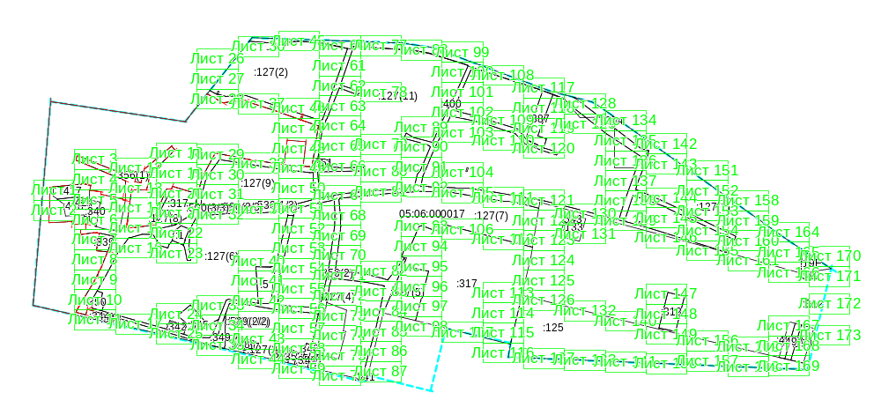
Масштаб 1: 6000
Условные обозначения:
 | – область выносного листа,
 | – номер выносного листа.
Остальные обозначения приведены на отдельной странице в конце раздела.

Выносной лист №1
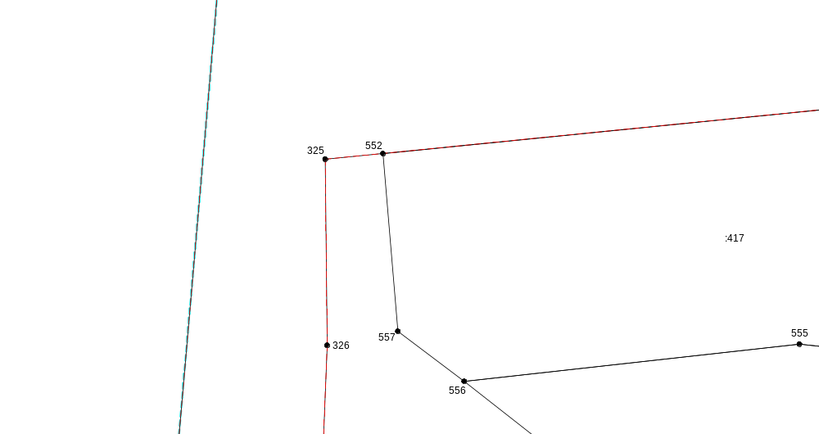
Масштаб 1:300
Условные обозначения приведены на отдельной странице в конце раздела.

Выносной лист №2
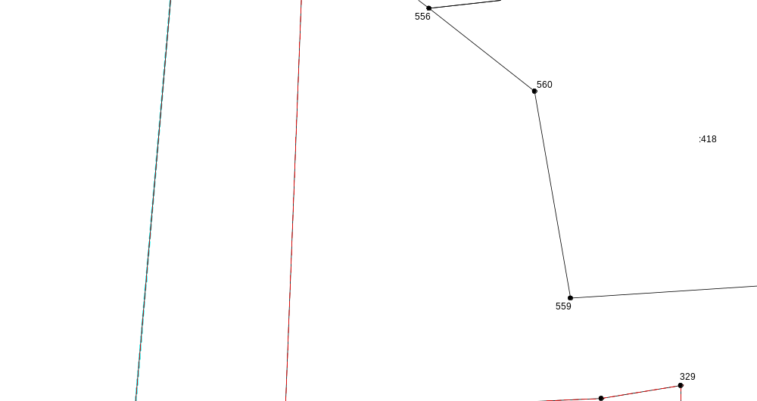
Масштаб 1:300
Условные обозначения приведены на отдельной странице в конце раздела.

Выносной лист №3
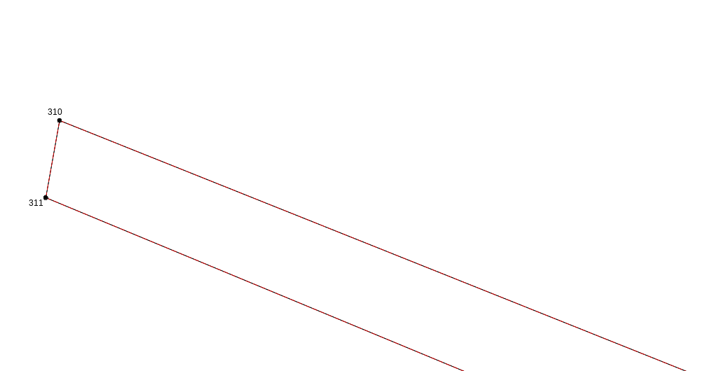
Масштаб 1:300
Условные обозначения приведены на отдельной странице в конце раздела.

Выносной лист №4
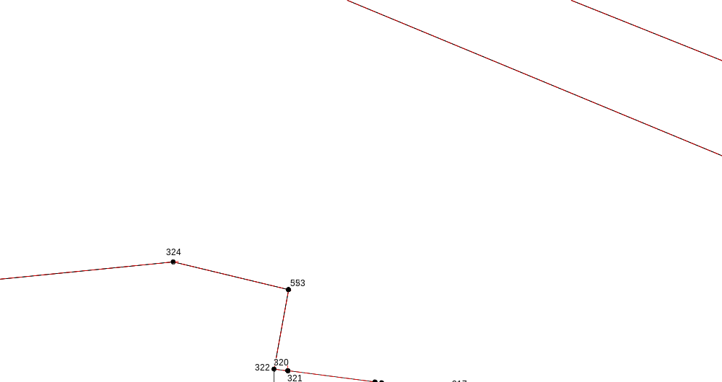
Масштаб 1:300
Условные обозначения приведены на отдельной странице в конце раздела.

Выносной лист №5
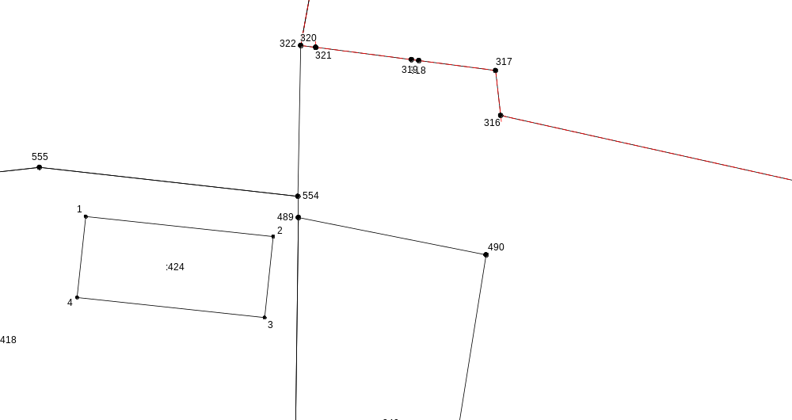
Масштаб 1:300
Условные обозначения приведены на отдельной странице в конце раздела.

Выносной лист №6
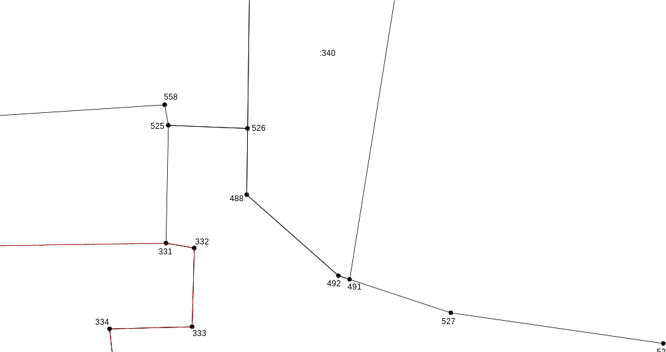
Масштаб 1:300
Условные обозначения приведены на отдельной странице в конце раздела.

Выносной лист №7
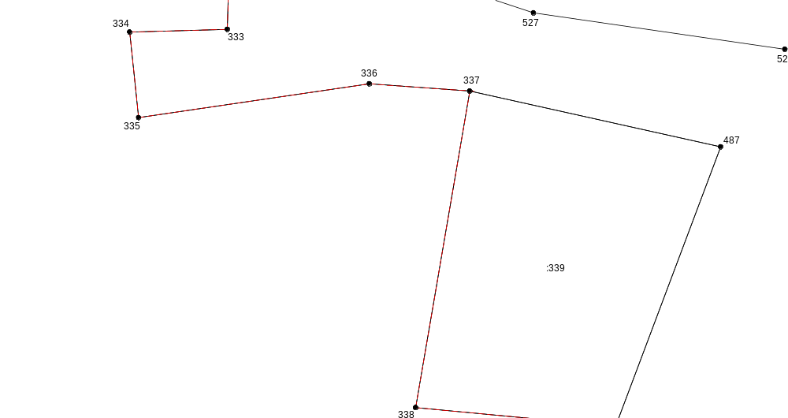
Масштаб 1:300
Условные обозначения приведены на отдельной странице в конце раздела.

Выносной лист №8
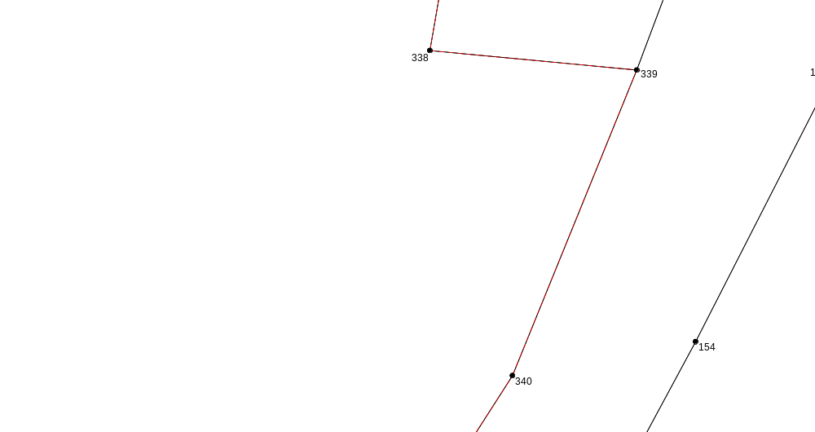
Масштаб 1:300
Условные обозначения приведены на отдельной странице в конце раздела.

Выносной лист №9
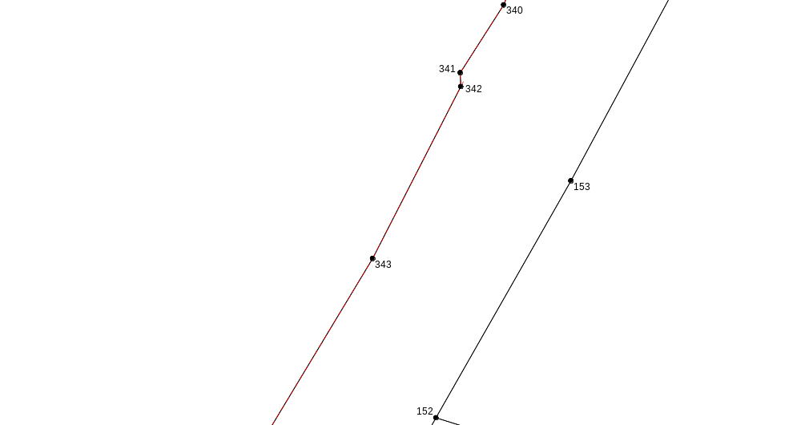
Масштаб 1:300
Условные обозначения приведены на отдельной странице в конце раздела.

Выносной лист №10
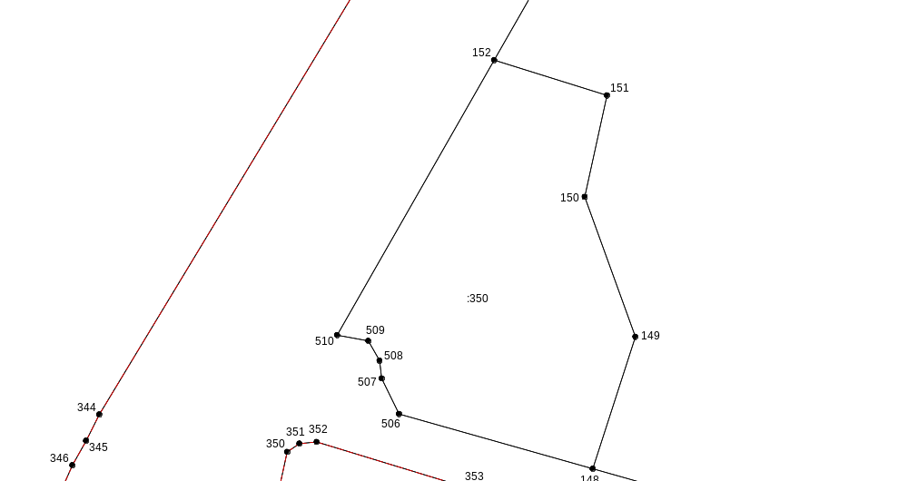
Масштаб 1:300
Условные обозначения приведены на отдельной странице в конце раздела.

Выносной лист №11
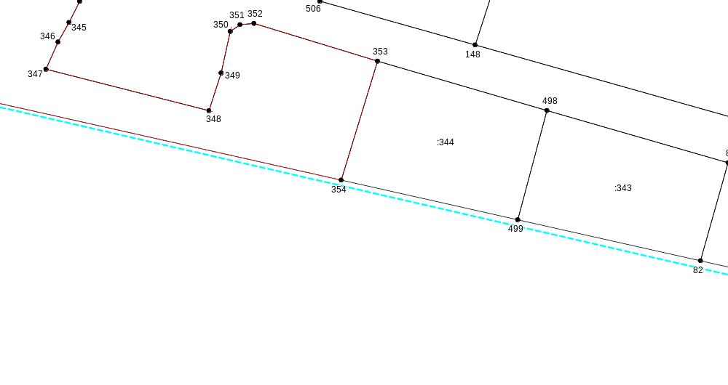
Масштаб 1:300
Условные обозначения приведены на отдельной странице в конце раздела.

Выносной лист №12
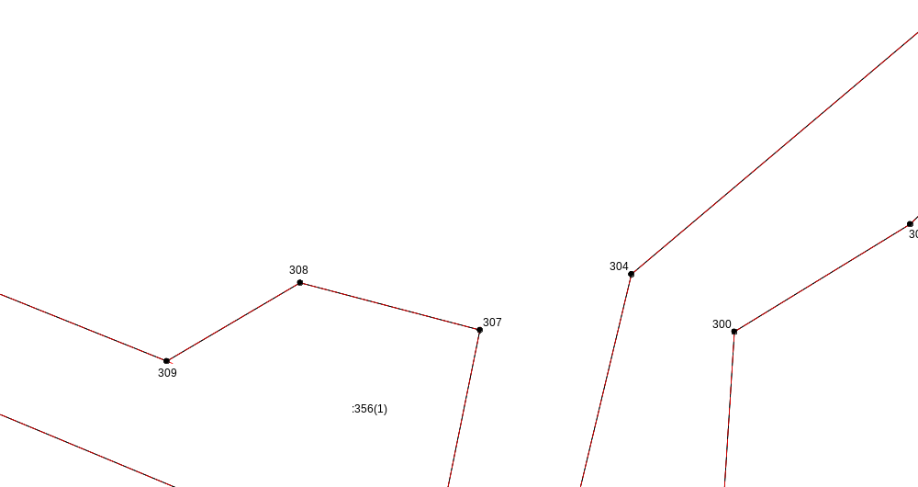
Масштаб 1:300
Условные обозначения приведены на отдельной странице в конце раздела.

Выносной лист №13
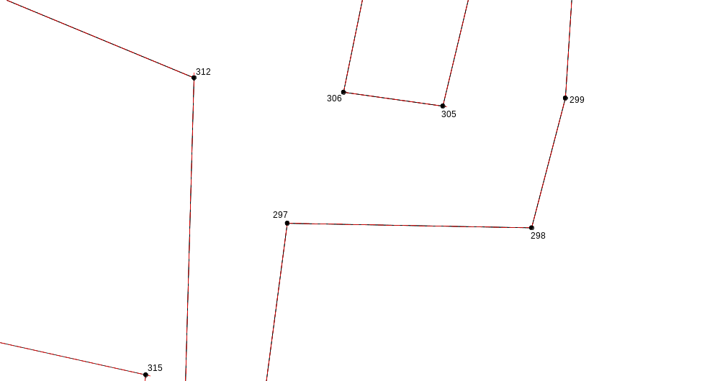
Масштаб 1:300
Условные обозначения приведены на отдельной странице в конце раздела.

Выносной лист №14
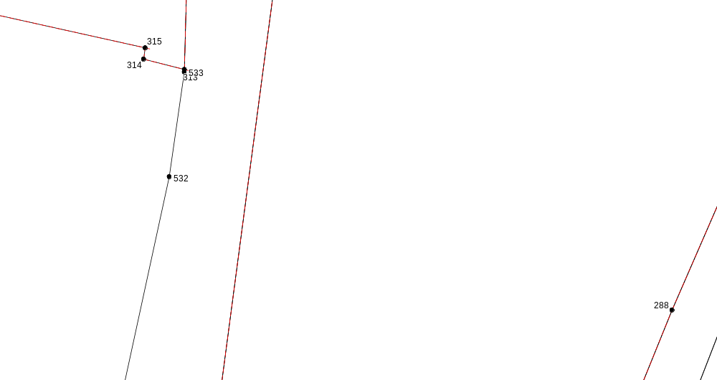
Масштаб 1:300
Условные обозначения приведены на отдельной странице в конце раздела.

Выносной лист №15
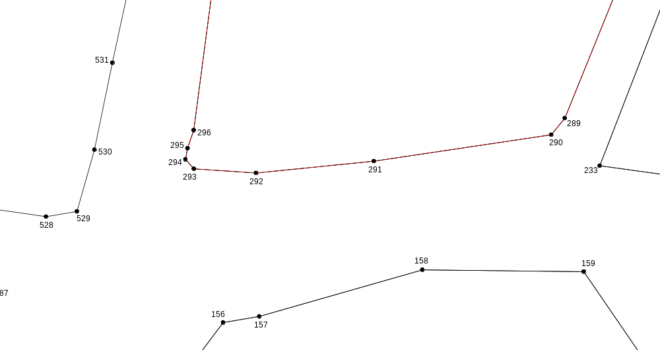
Масштаб 1:300
Условные обозначения приведены на отдельной странице в конце раздела.

Выносной лист №16
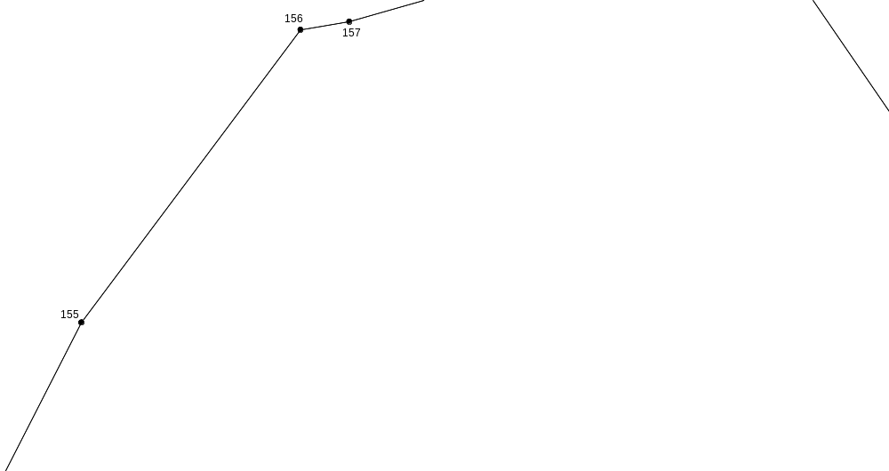
Масштаб 1:300
Условные обозначения приведены на отдельной странице в конце раздела.

Выносной лист №17
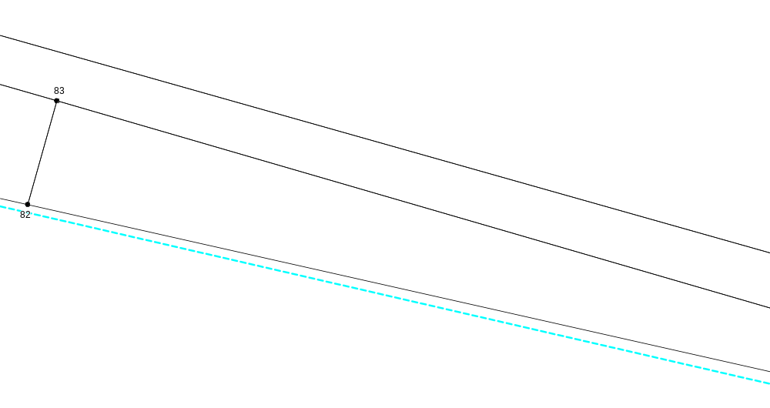
Масштаб 1:300
Условные обозначения приведены на отдельной странице в конце раздела.

Выносной лист №18
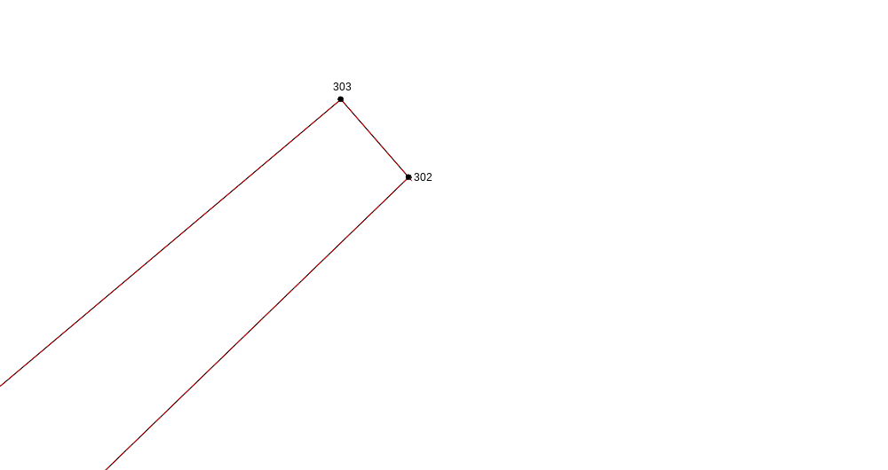
Масштаб 1:300
Условные обозначения приведены на отдельной странице в конце раздела.

Выносной лист №19
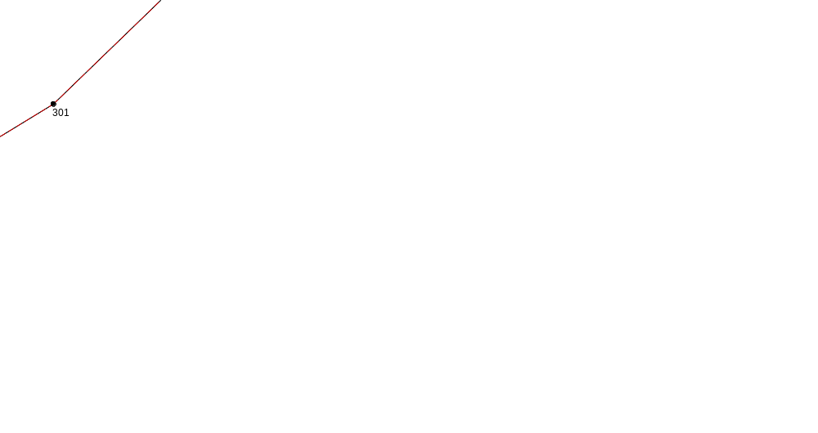
Масштаб 1:300
Условные обозначения приведены на отдельной странице в конце раздела.

Выносной лист №20
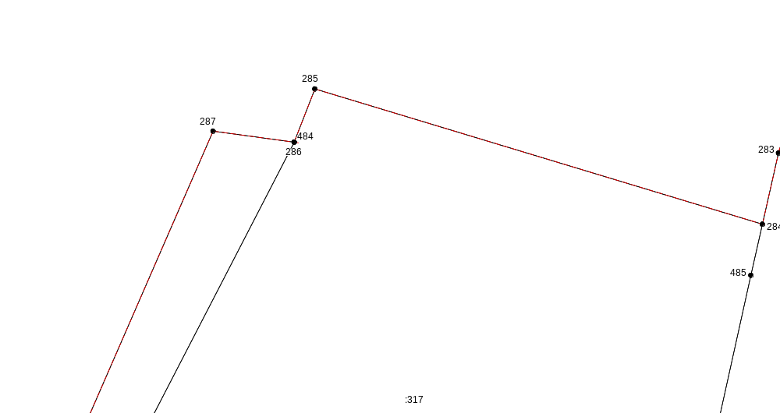
Масштаб 1:300
Условные обозначения приведены на отдельной странице в конце раздела.

Выносной лист №21
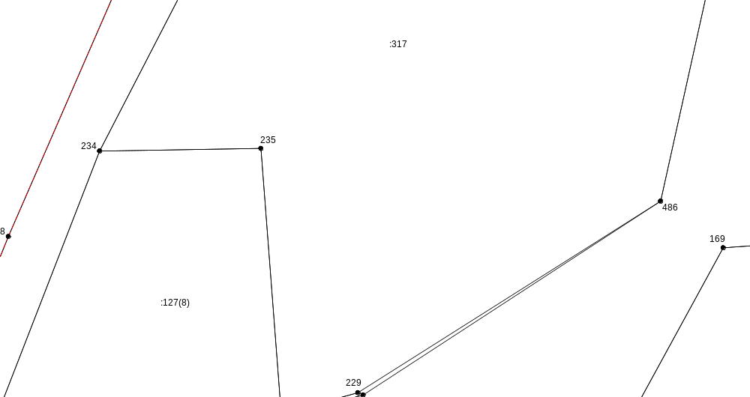
Масштаб 1:300
Условные обозначения приведены на отдельной странице в конце раздела.

Выносной лист №22
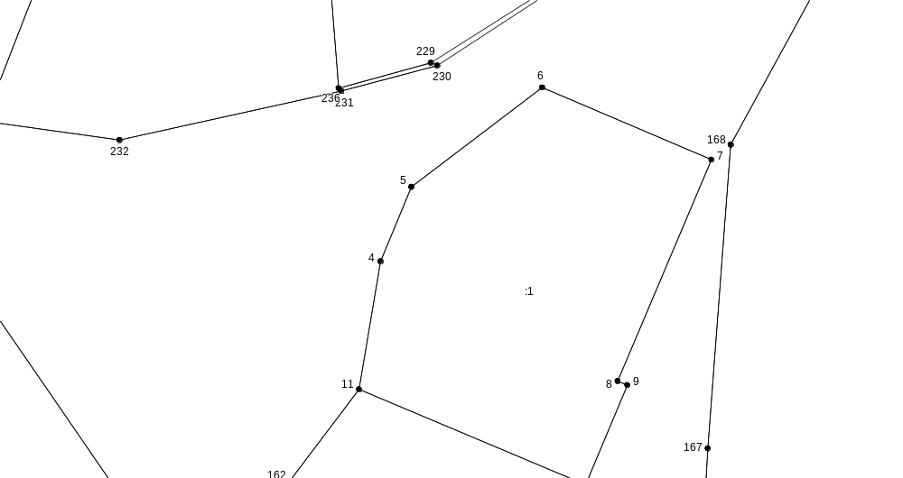
Масштаб 1:300
Условные обозначения приведены на отдельной странице в конце раздела.

Выносной лист №23
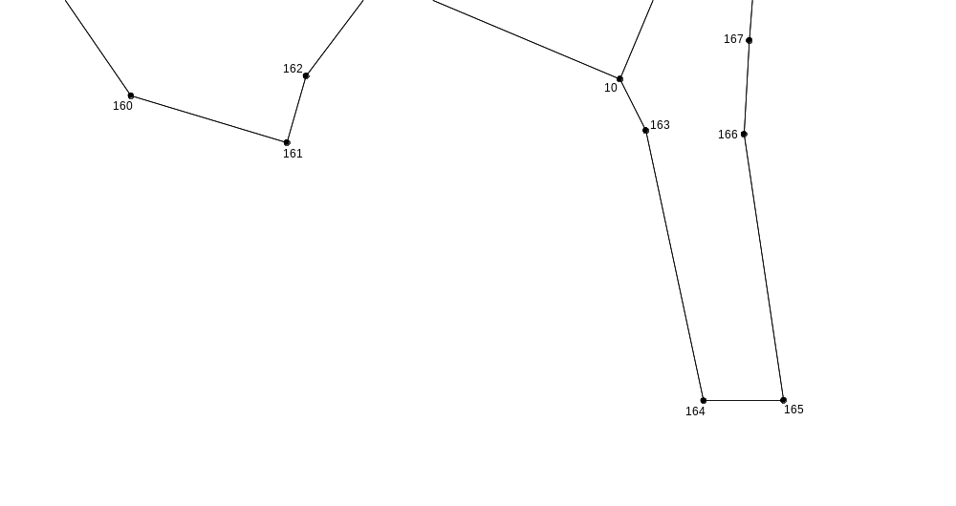
Масштаб 1:300
Условные обозначения приведены на отдельной странице в конце раздела.

Выносной лист №24
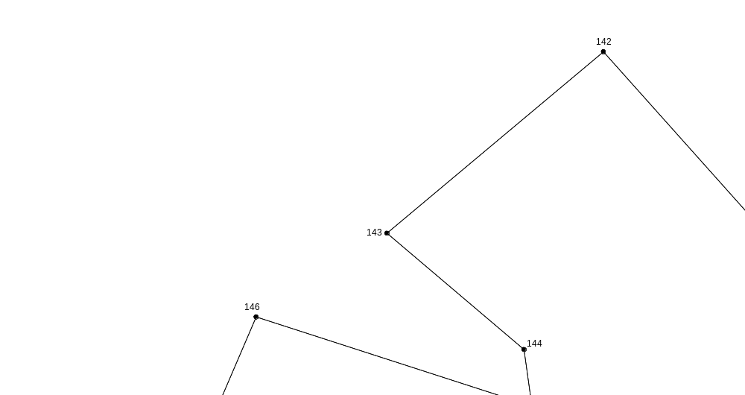
Масштаб 1:300
Условные обозначения приведены на отдельной странице в конце раздела.

Выносной лист №25
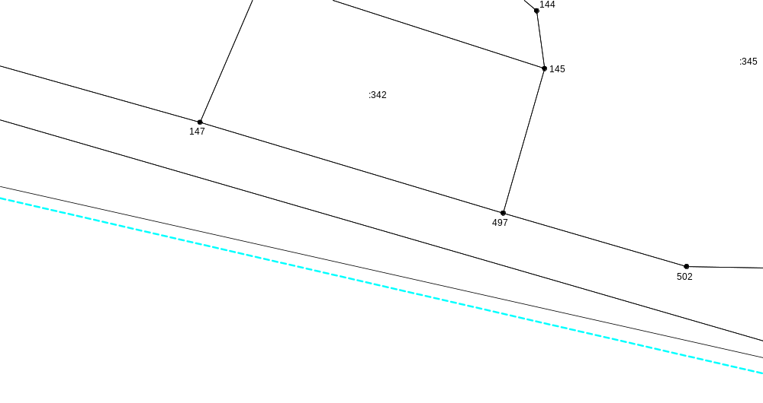
Масштаб 1:300
Условные обозначения приведены на отдельной странице в конце раздела.

Выносной лист №26

Масштаб 1:300
Условные обозначения приведены на отдельной странице в конце раздела.

Выносной лист №27
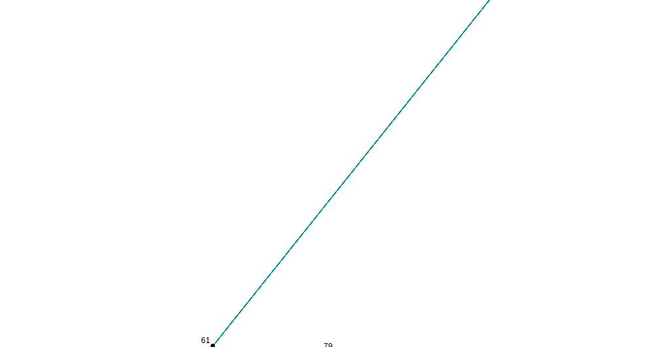
Масштаб 1:300
Условные обозначения приведены на отдельной странице в конце раздела.

Выносной лист №28
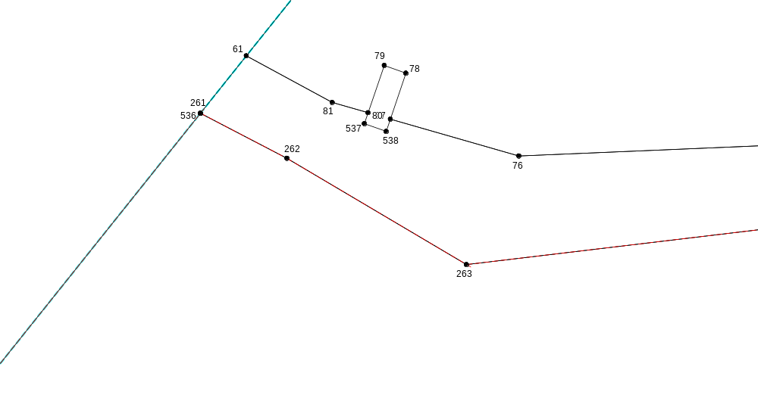
Масштаб 1:300
Условные обозначения приведены на отдельной странице в конце раздела.

Выносной лист №29
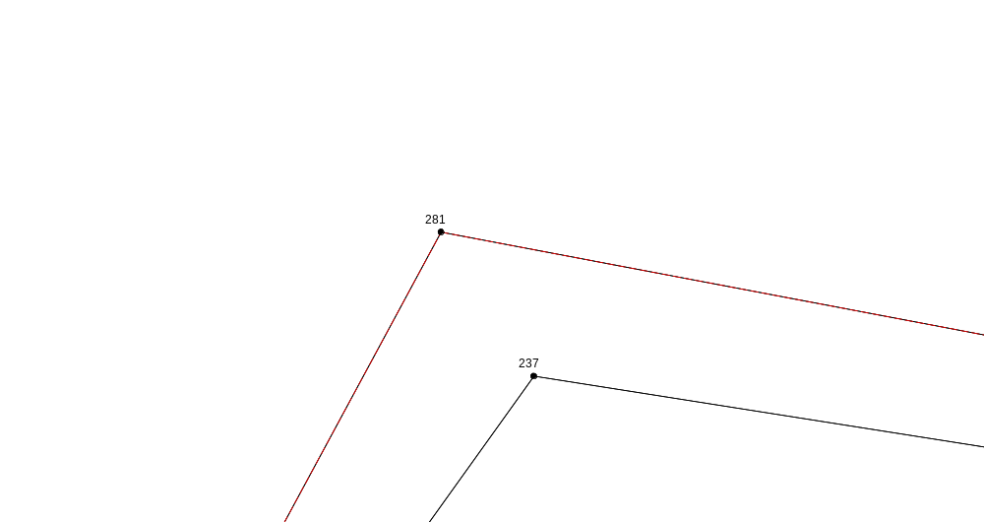
Масштаб 1:300
Условные обозначения приведены на отдельной странице в конце раздела.

Выносной лист №30
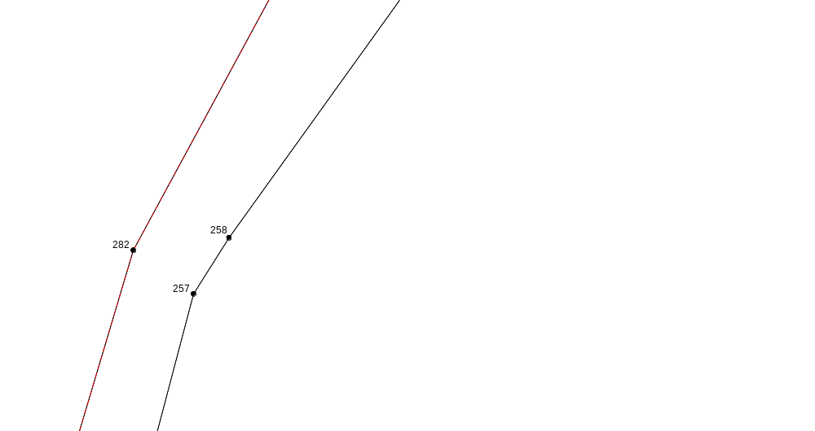
Масштаб 1:300
Условные обозначения приведены на отдельной странице в конце раздела.

Выносной лист №31
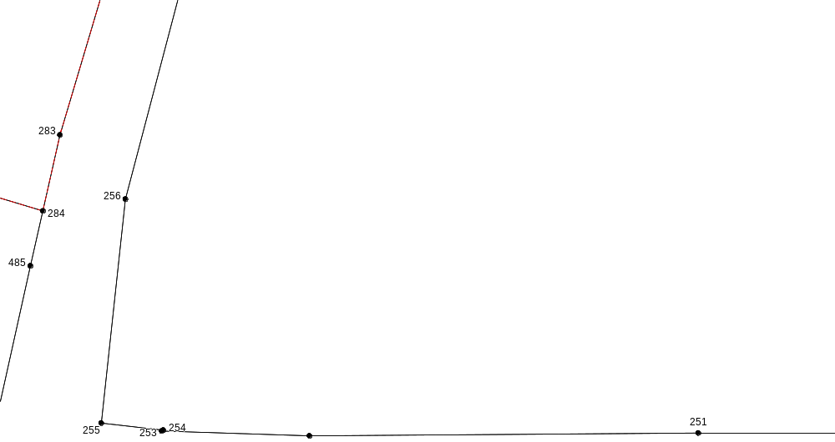
Масштаб 1:300
Условные обозначения приведены на отдельной странице в конце раздела.

Выносной лист №32
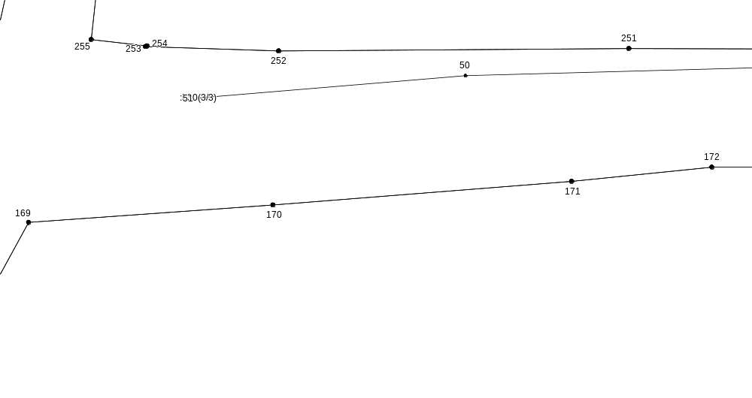
Масштаб 1:300
Условные обозначения приведены на отдельной странице в конце раздела.

Выносной лист №33
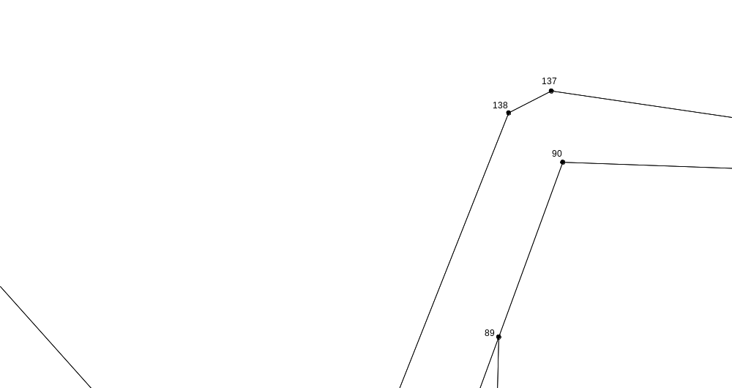
Масштаб 1:300
Условные обозначения приведены на отдельной странице в конце раздела.

Выносной лист №34
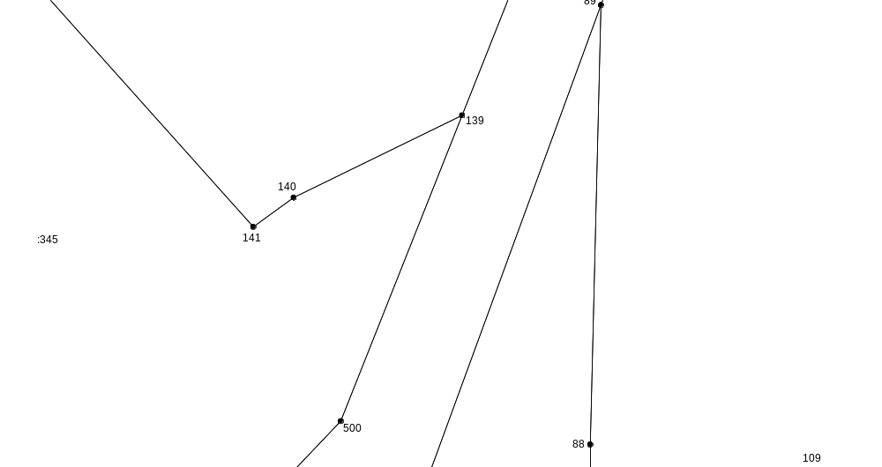
Масштаб 1:300
Условные обозначения приведены на отдельной странице в конце раздела.

Выносной лист №35
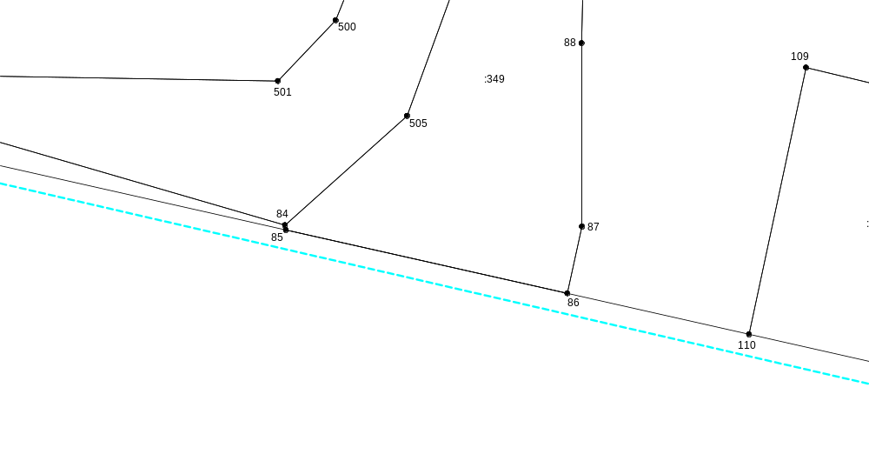
Масштаб 1:300
Условные обозначения приведены на отдельной странице в конце раздела.

Выносной лист №36
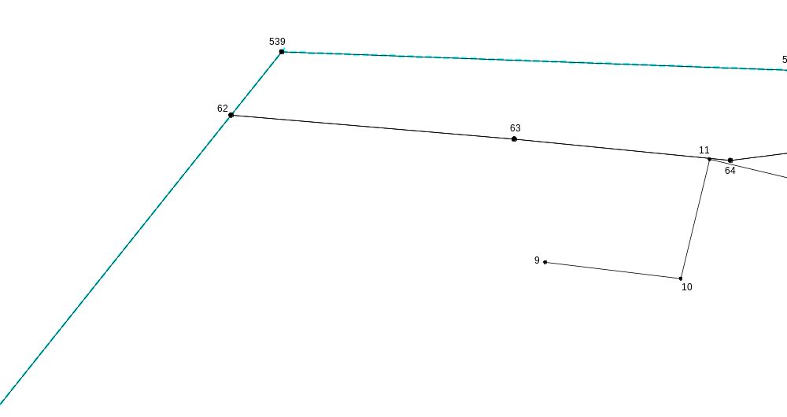
Масштаб 1:300
Условные обозначения приведены на отдельной странице в конце раздела.

Выносной лист №37
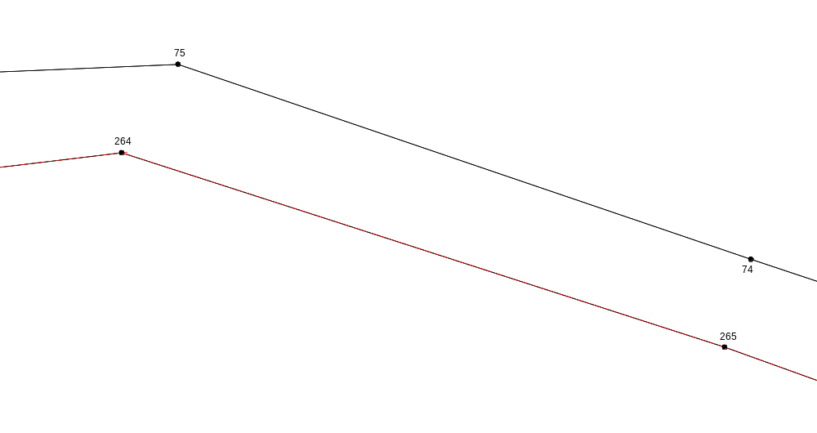
Масштаб 1:300
Условные обозначения приведены на отдельной странице в конце раздела.

Выносной лист №38
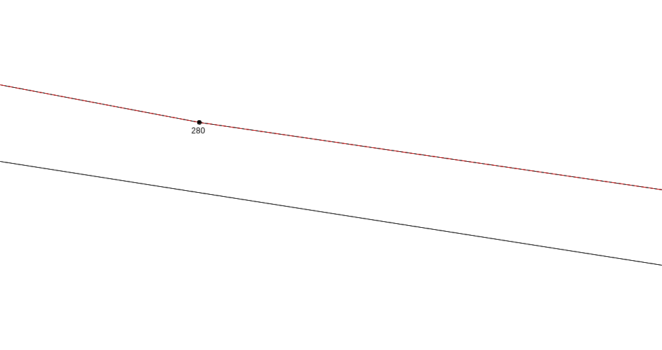
Масштаб 1:300
Условные обозначения приведены на отдельной странице в конце раздела.

Выносной лист №39
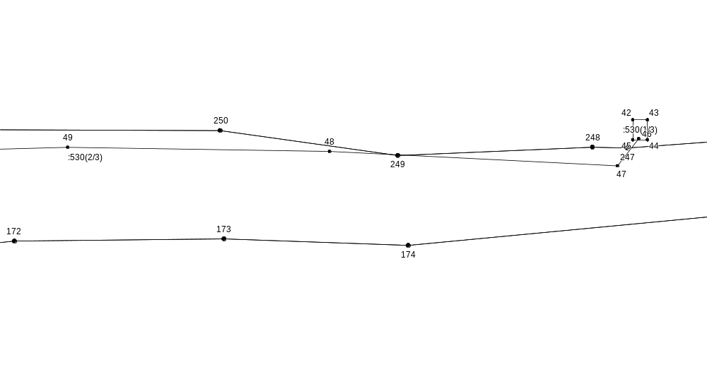
Масштаб 1:300
Условные обозначения приведены на отдельной странице в конце раздела.

Выносной лист №40
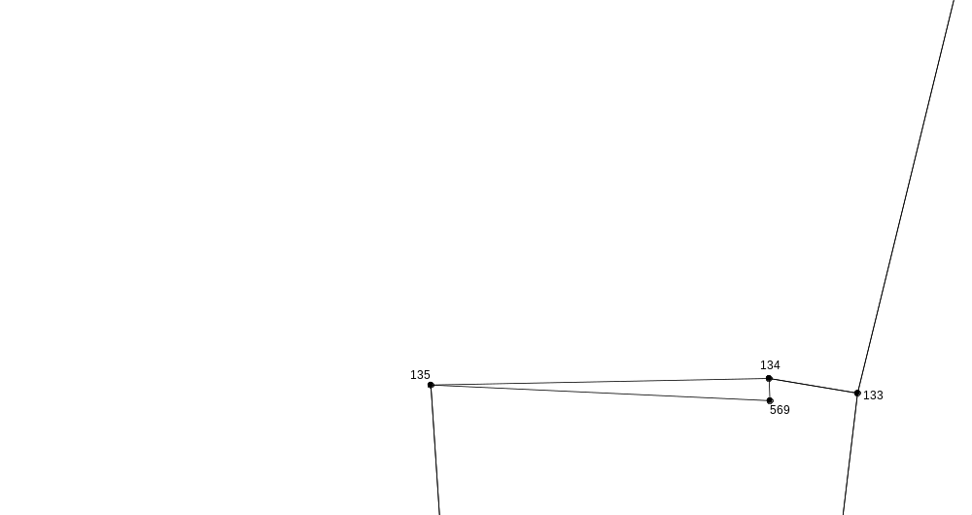
Масштаб 1:300
Условные обозначения приведены на отдельной странице в конце раздела.

Выносной лист №41
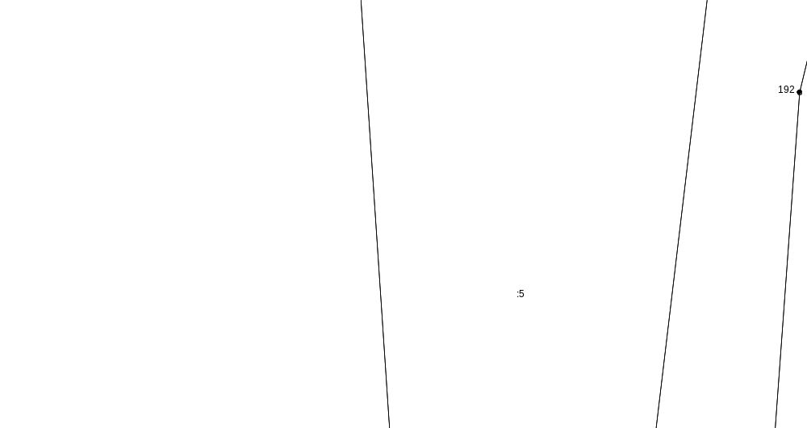
Масштаб 1:300
Условные обозначения приведены на отдельной странице в конце раздела.

Выносной лист №42
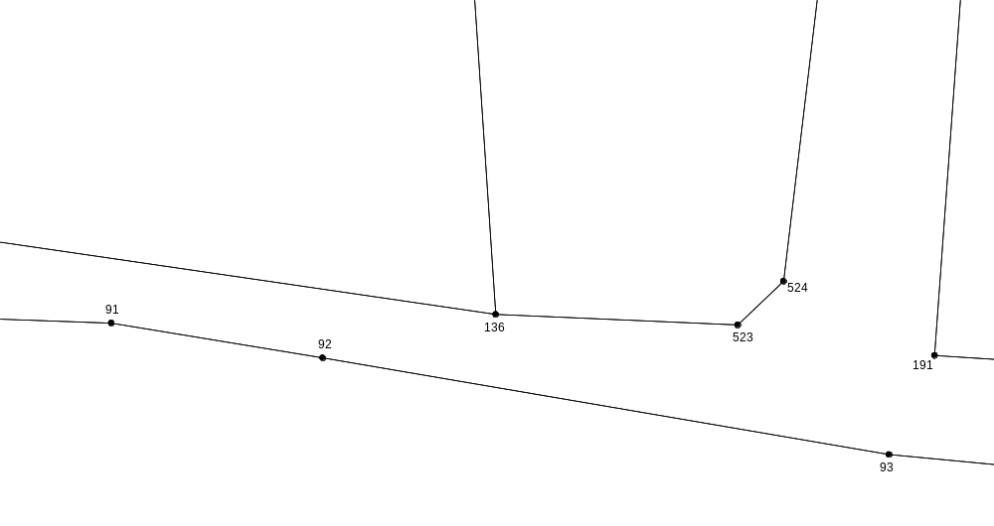
Масштаб 1:300
Условные обозначения приведены на отдельной странице в конце раздела.

Выносной лист №43
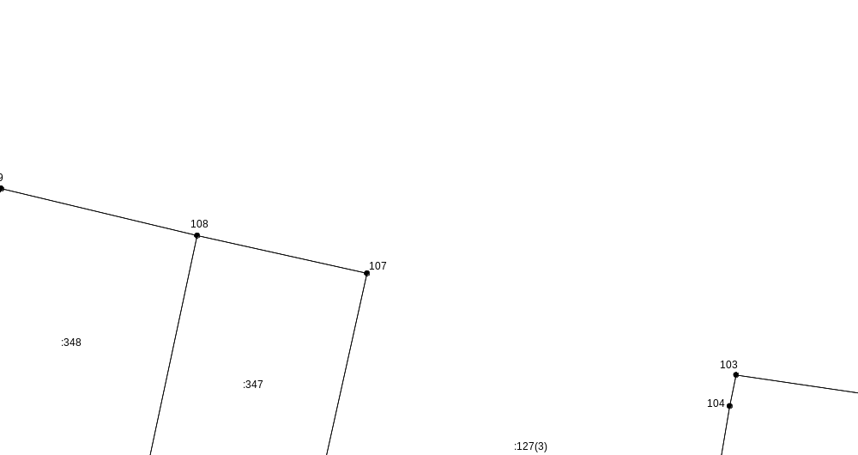
Масштаб 1:300
Условные обозначения приведены на отдельной странице в конце раздела.

Выносной лист №44
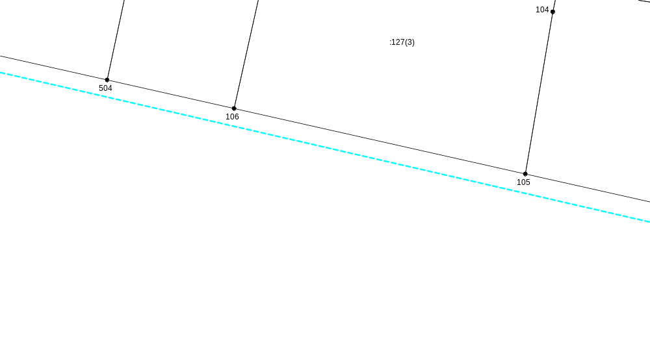
Масштаб 1:300
Условные обозначения приведены на отдельной странице в конце раздела.

Выносной лист №45
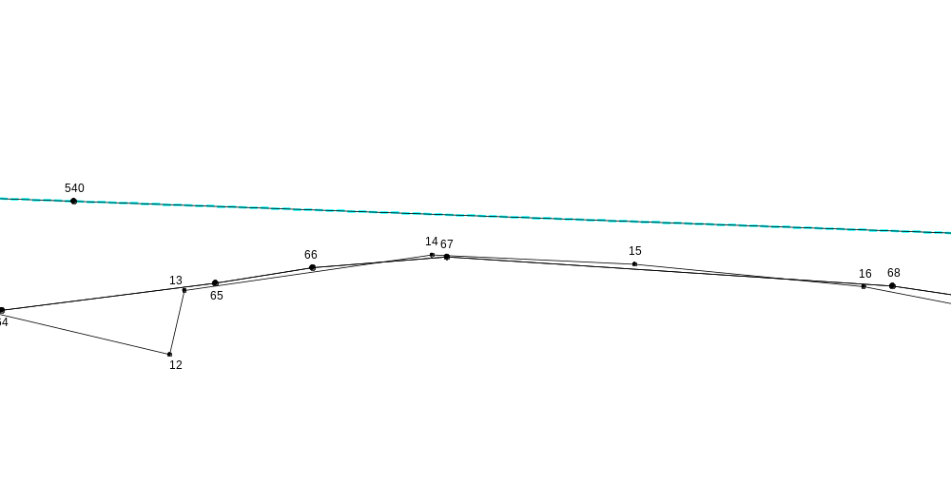
Масштаб 1:300
Условные обозначения приведены на отдельной странице в конце раздела.

Выносной лист №46
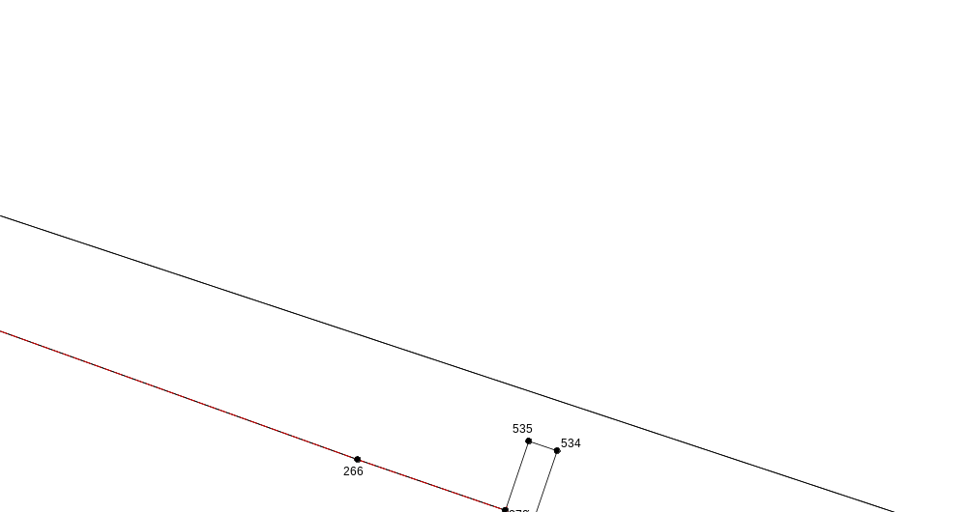
Масштаб 1:300
Условные обозначения приведены на отдельной странице в конце раздела.

Выносной лист №47
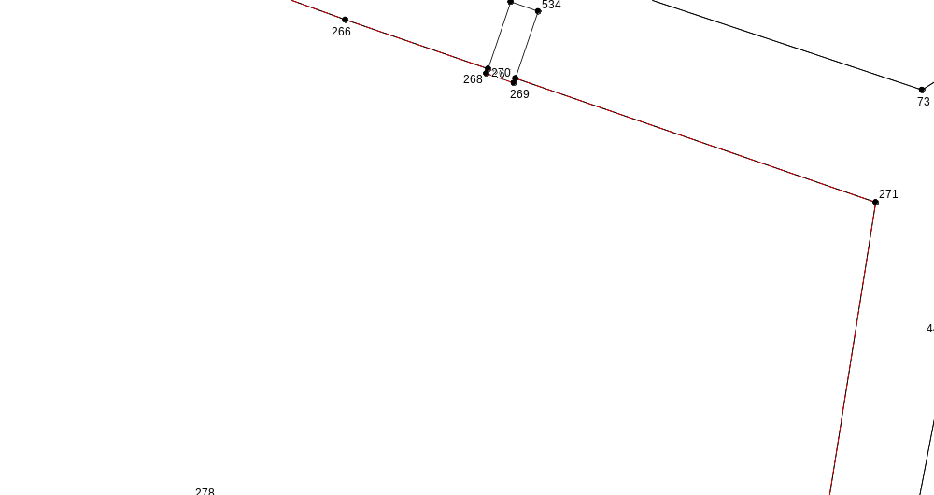
Масштаб 1:300
Условные обозначения приведены на отдельной странице в конце раздела.

Выносной лист №48
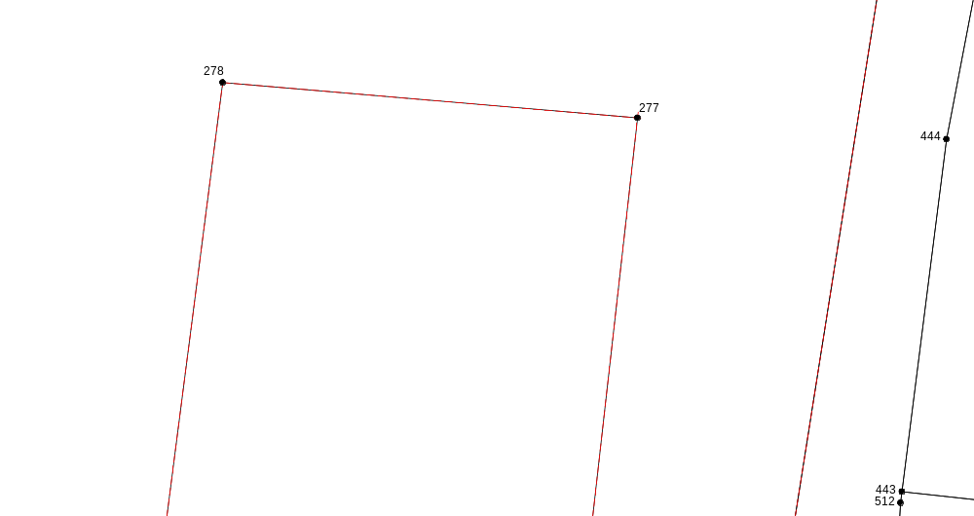
Масштаб 1:300
Условные обозначения приведены на отдельной странице в конце раздела.

Выносной лист №49
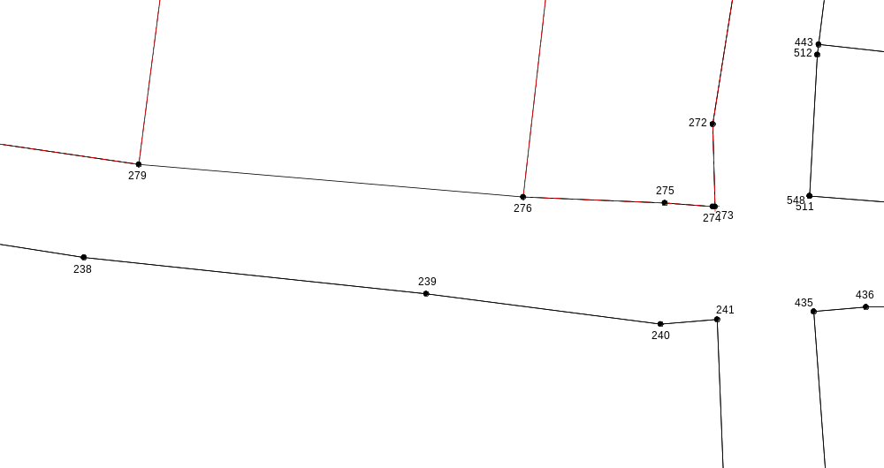
Масштаб 1:300
Условные обозначения приведены на отдельной странице в конце раздела.

Выносной лист №50
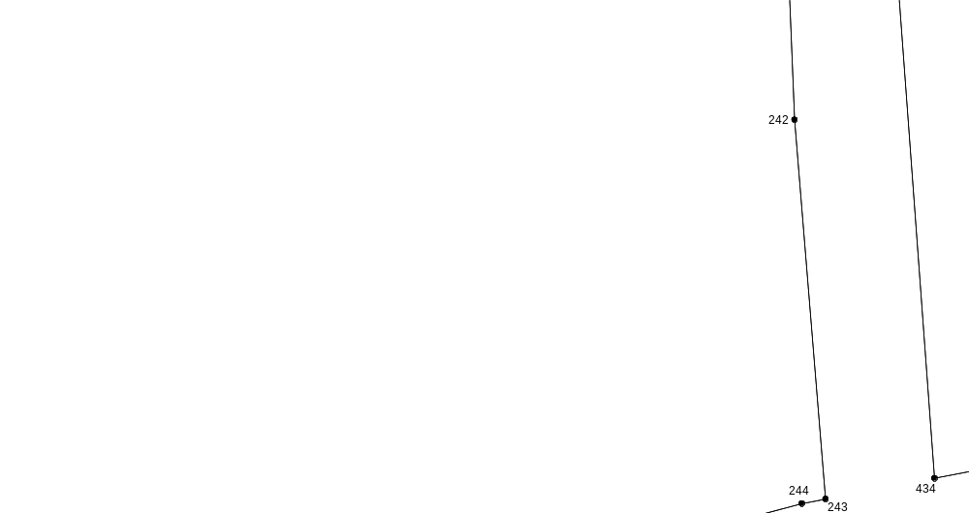
Масштаб 1:300
Условные обозначения приведены на отдельной странице в конце раздела.

Выносной лист №51
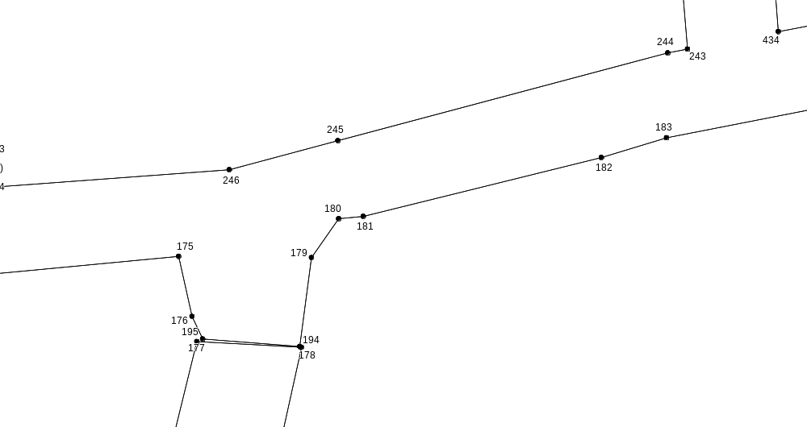
Масштаб 1:300
Условные обозначения приведены на отдельной странице в конце раздела.

Выносной лист №52
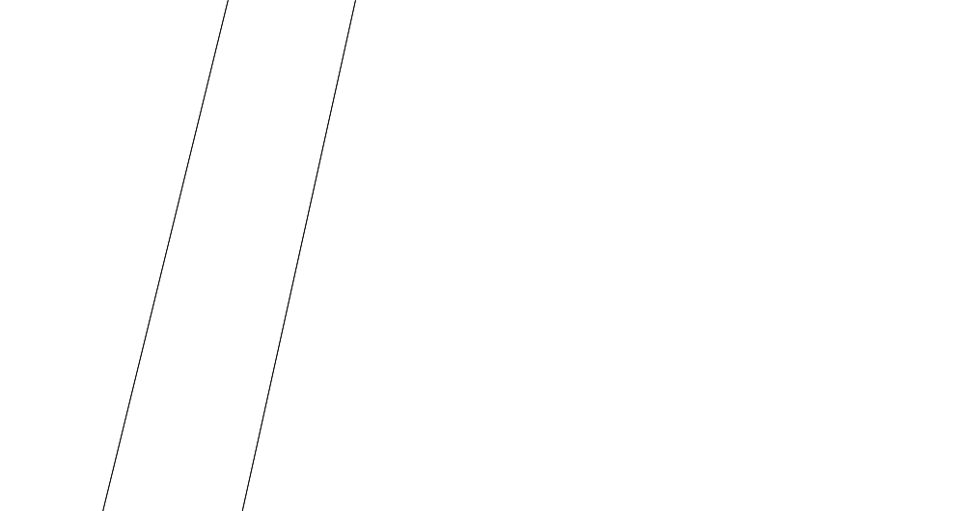
Масштаб 1:300
Условные обозначения приведены на отдельной странице в конце раздела.

Выносной лист №53
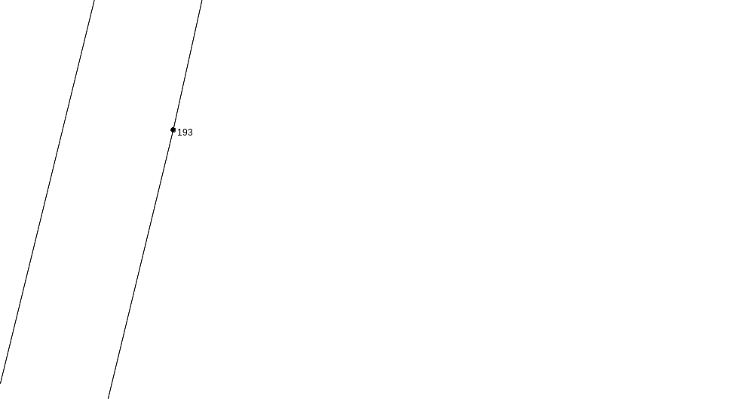
Масштаб 1:300
Условные обозначения приведены на отдельной странице в конце раздела.

Выносной лист №54
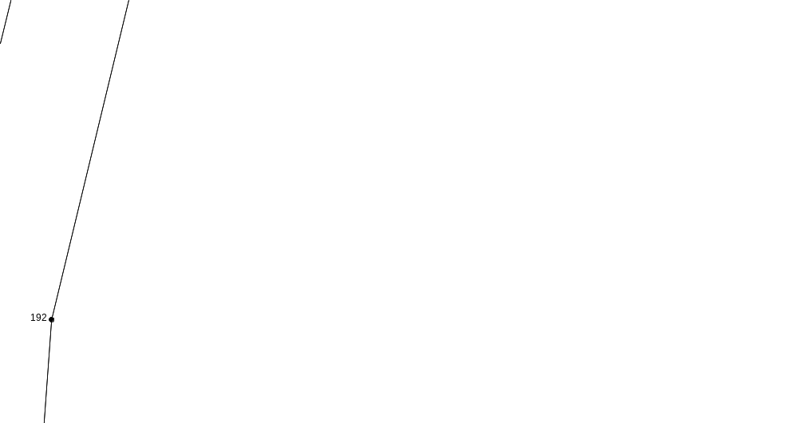
Масштаб 1:300
Условные обозначения приведены на отдельной странице в конце раздела.

Выносной лист №55

Масштаб 1:300
Условные обозначения приведены на отдельной странице в конце раздела.

Выносной лист №56
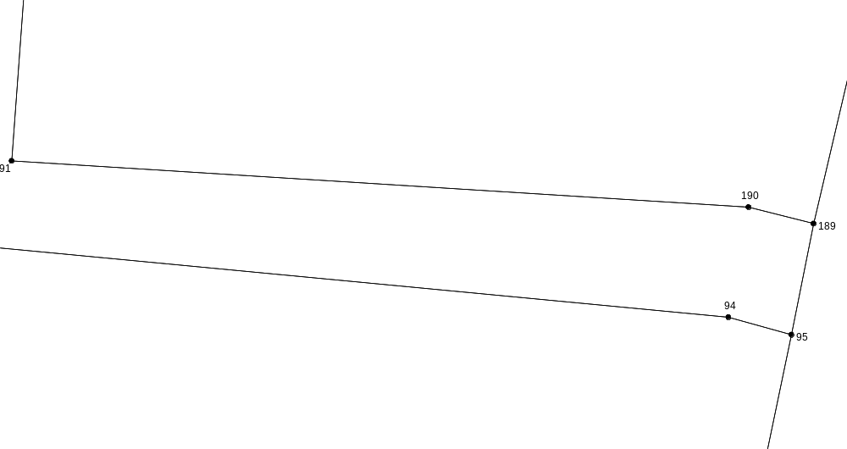
Масштаб 1:300
Условные обозначения приведены на отдельной странице в конце раздела.

Выносной лист №57

Масштаб 1:300
Условные обозначения приведены на отдельной странице в конце раздела.

Выносной лист №58
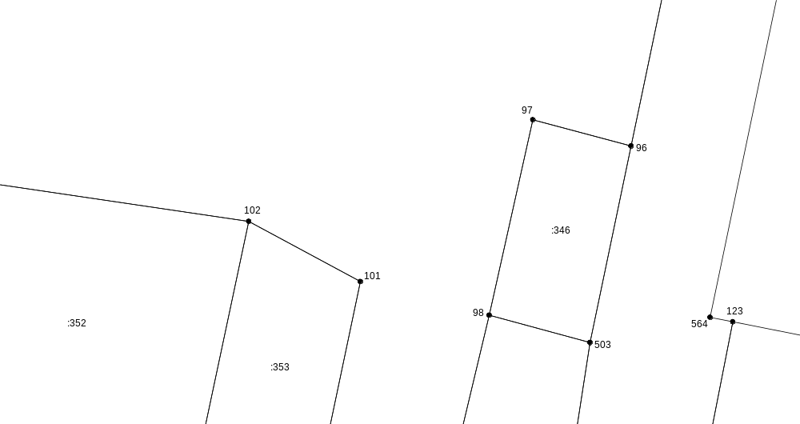
Масштаб 1:300
Условные обозначения приведены на отдельной странице в конце раздела.

Выносной лист №59
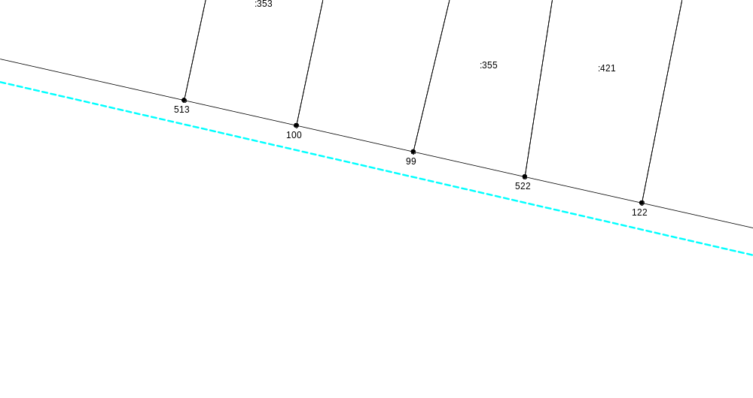
Масштаб 1:300
Условные обозначения приведены на отдельной странице в конце раздела.

Выносной лист №60
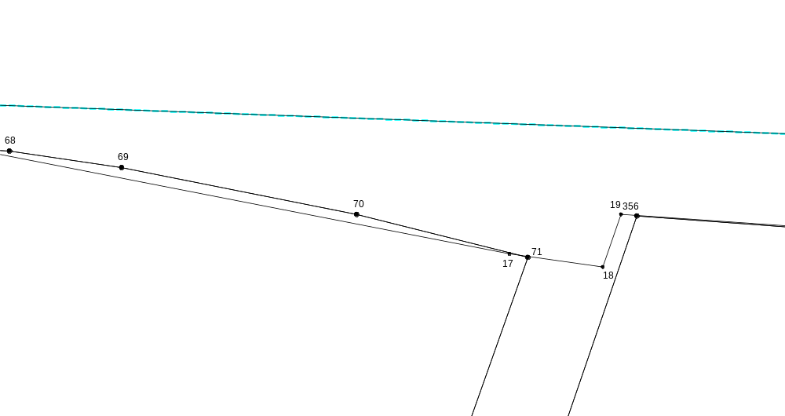
Масштаб 1:300
Условные обозначения приведены на отдельной странице в конце раздела.

Выносной лист №61

Масштаб 1:300
Условные обозначения приведены на отдельной странице в конце раздела.

Выносной лист №62
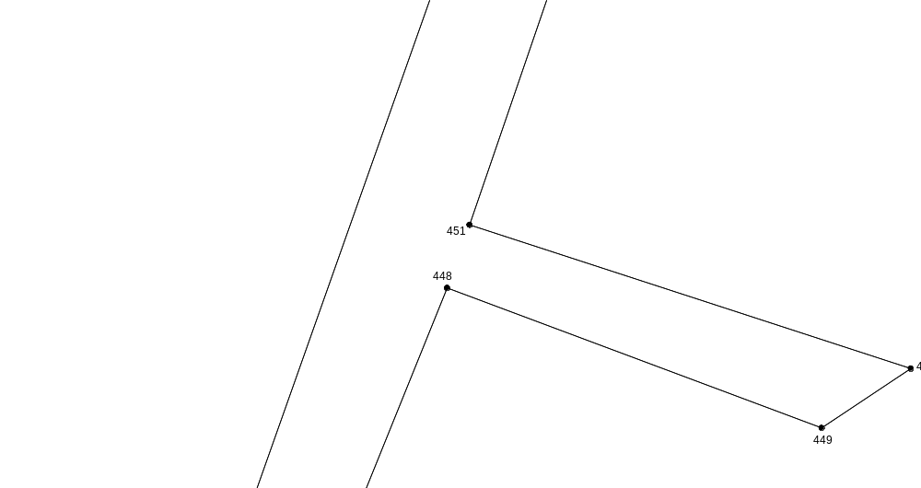
Масштаб 1:300
Условные обозначения приведены на отдельной странице в конце раздела.

Выносной лист №63
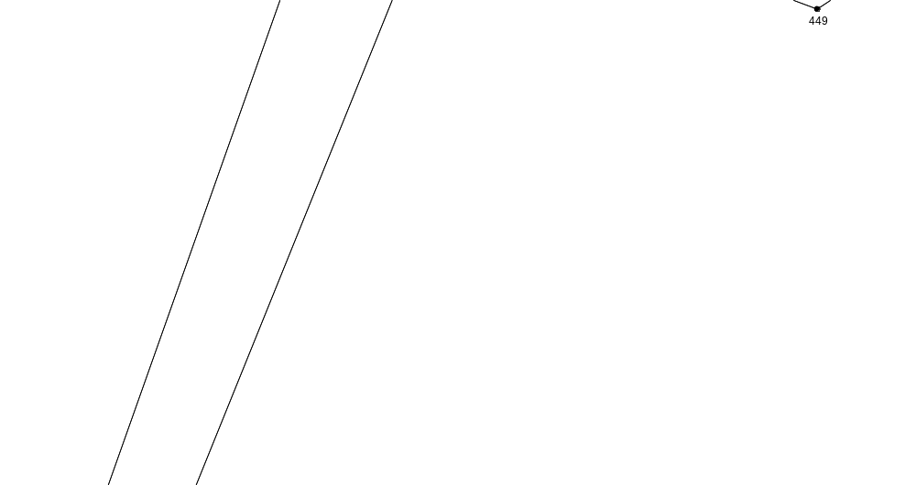
Масштаб 1:300
Условные обозначения приведены на отдельной странице в конце раздела.

Выносной лист №64
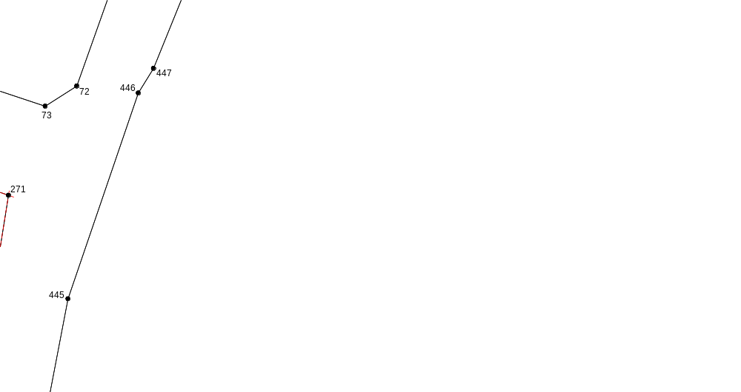
Масштаб 1:300
Условные обозначения приведены на отдельной странице в конце раздела.

Выносной лист №65
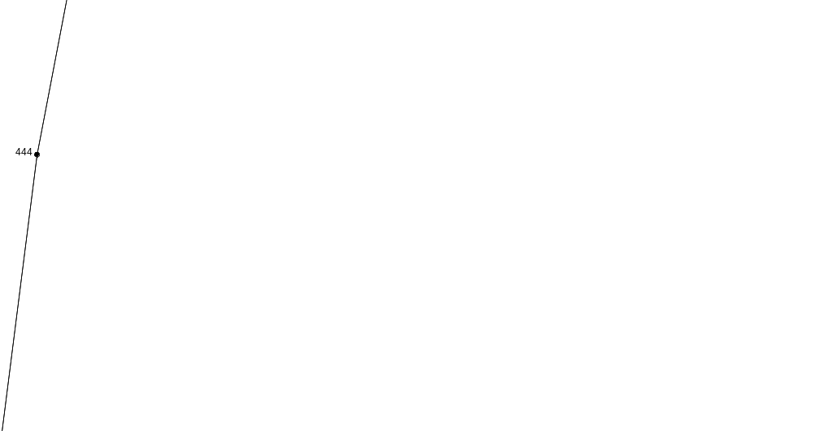
Масштаб 1:300
Условные обозначения приведены на отдельной странице в конце раздела.

Выносной лист №66
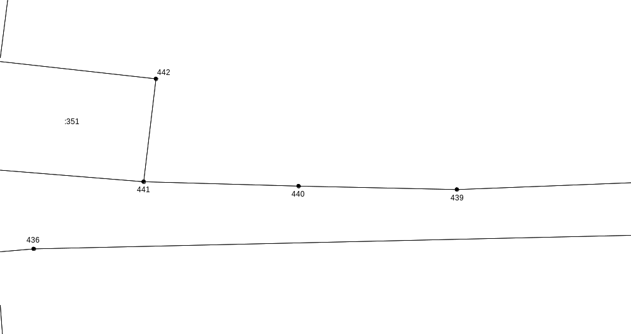
Масштаб 1:300
Условные обозначения приведены на отдельной странице в конце раздела.

Выносной лист №67
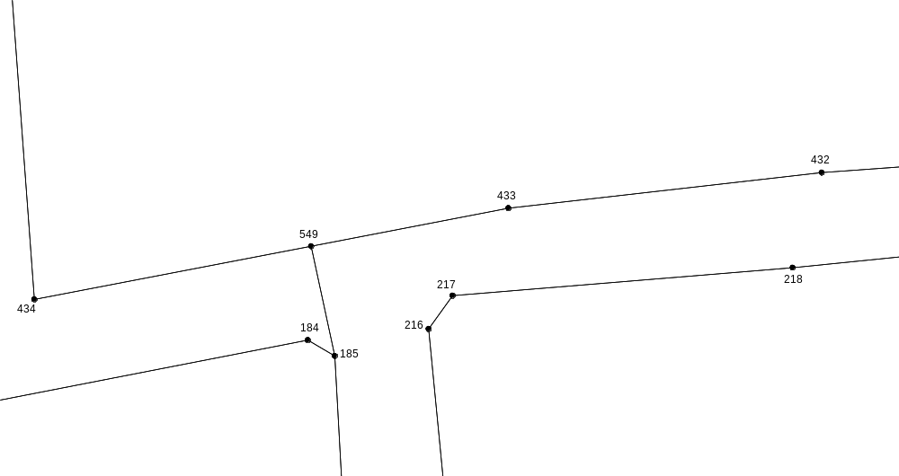
Масштаб 1:300
Условные обозначения приведены на отдельной странице в конце раздела.

Выносной лист №68
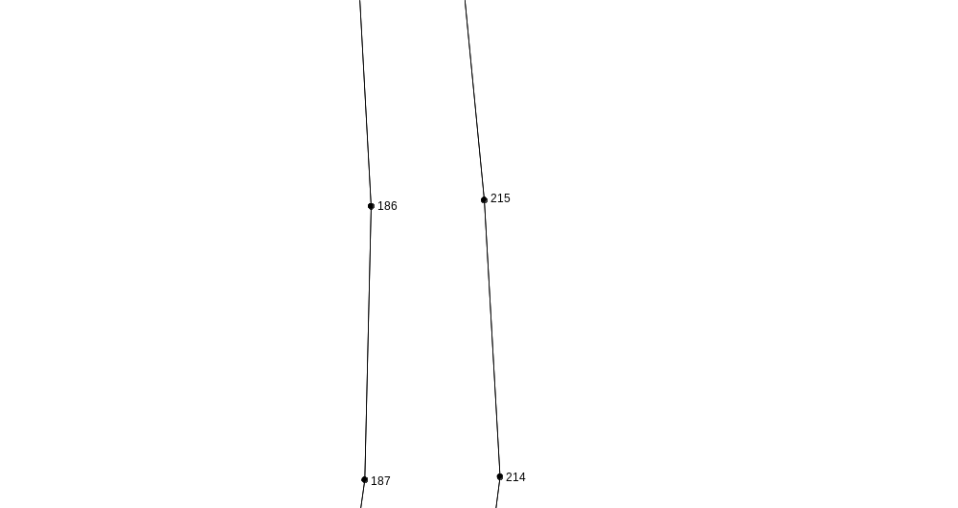
Масштаб 1:300
Условные обозначения приведены на отдельной странице в конце раздела.

Выносной лист №69
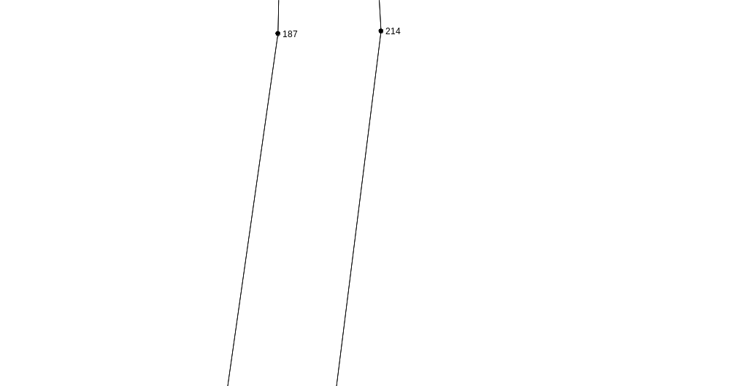
Масштаб 1:300
Условные обозначения приведены на отдельной странице в конце раздела.

Выносной лист №70
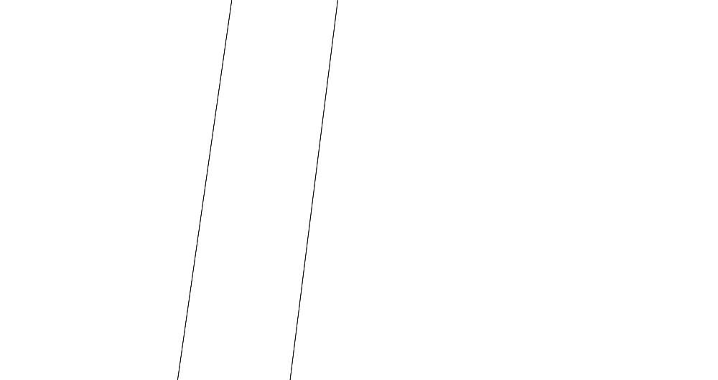
Масштаб 1:300
Условные обозначения приведены на отдельной странице в конце раздела.

Выносной лист №71
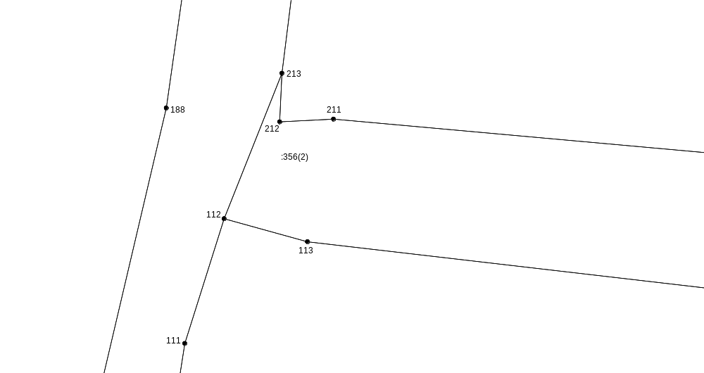
Масштаб 1:300
Условные обозначения приведены на отдельной странице в конце раздела.

Выносной лист №72
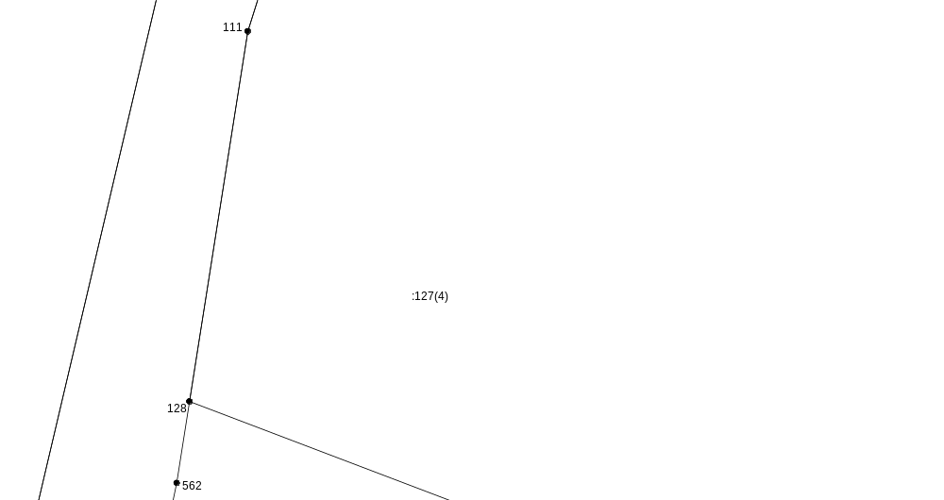
Масштаб 1:300
Условные обозначения приведены на отдельной странице в конце раздела.

Выносной лист №73
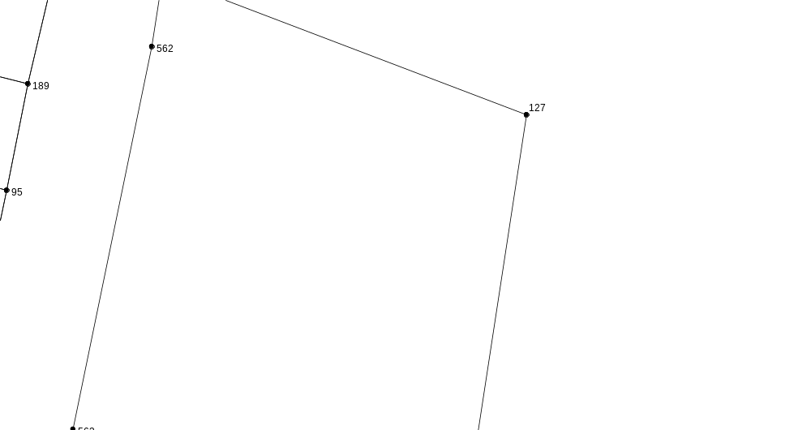
Масштаб 1:300
Условные обозначения приведены на отдельной странице в конце раздела.

Выносной лист №74
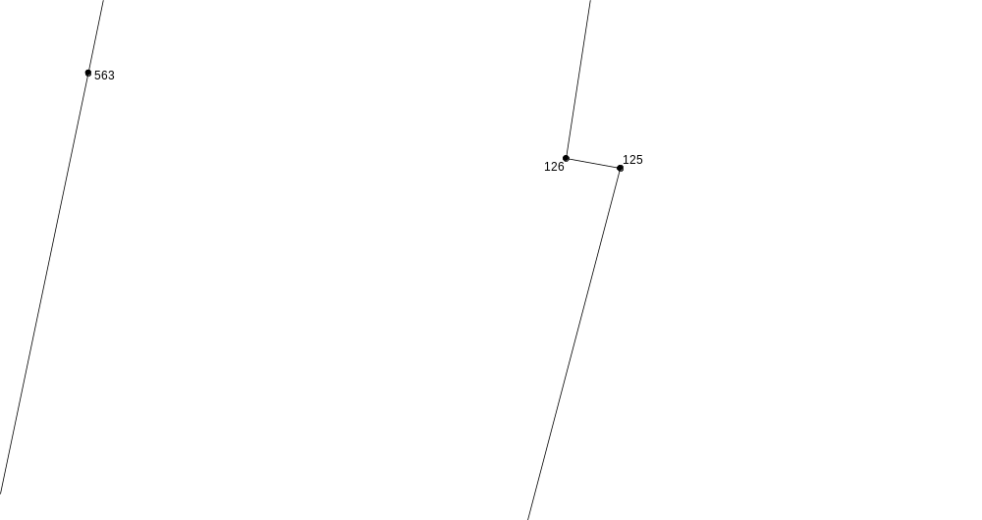
Масштаб 1:300
Условные обозначения приведены на отдельной странице в конце раздела.

Выносной лист №75
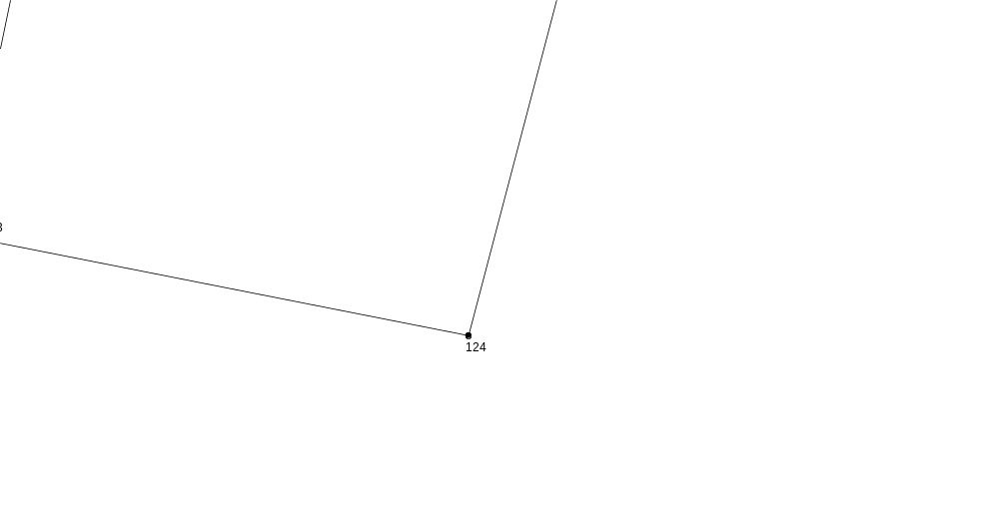
Масштаб 1:300
Условные обозначения приведены на отдельной странице в конце раздела.

Выносной лист №76
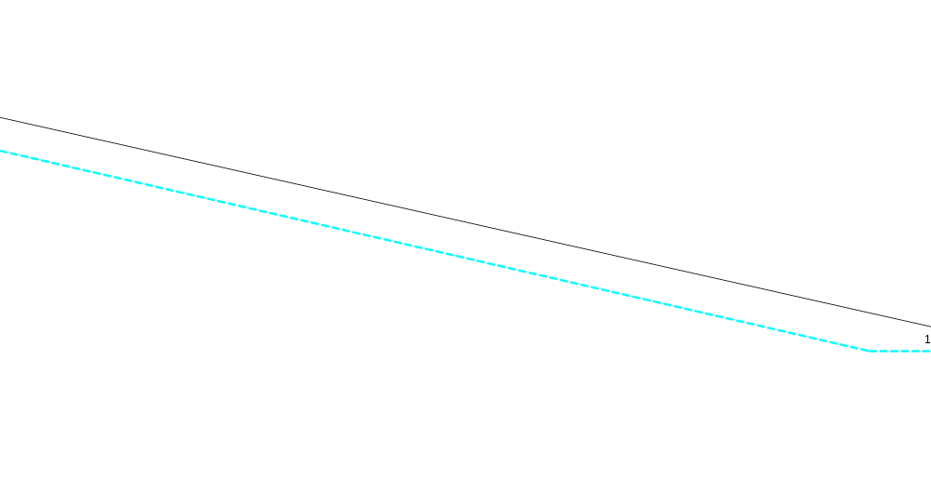
Масштаб 1:300
Условные обозначения приведены на отдельной странице в конце раздела.

Выносной лист №77
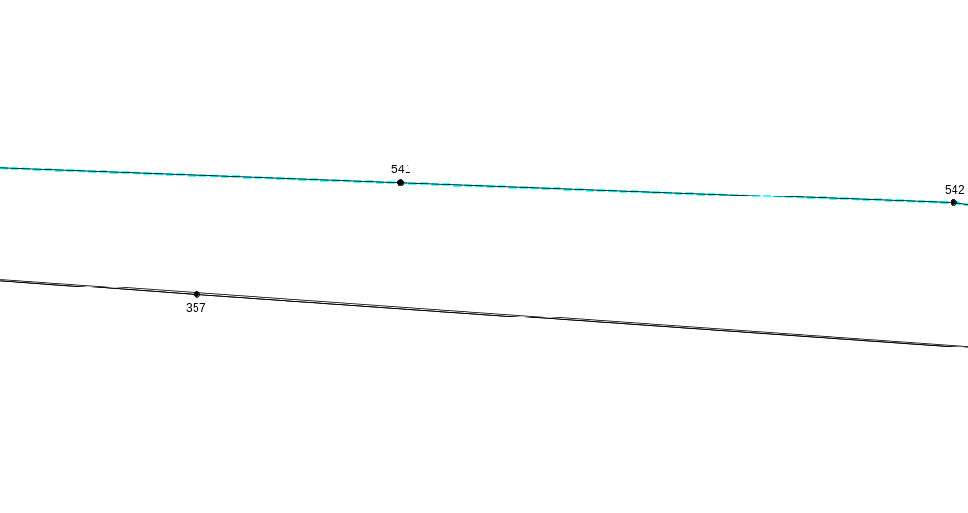
Масштаб 1:300
Условные обозначения приведены на отдельной странице в конце раздела.

Выносной лист №78
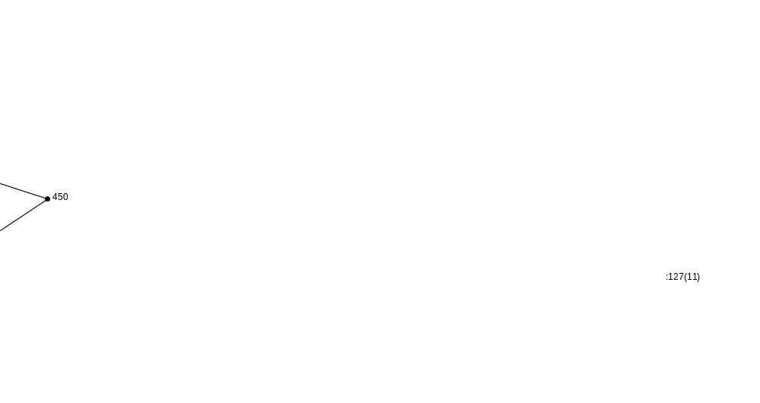
Масштаб 1:300
Условные обозначения приведены на отдельной странице в конце раздела.

Выносной лист №79
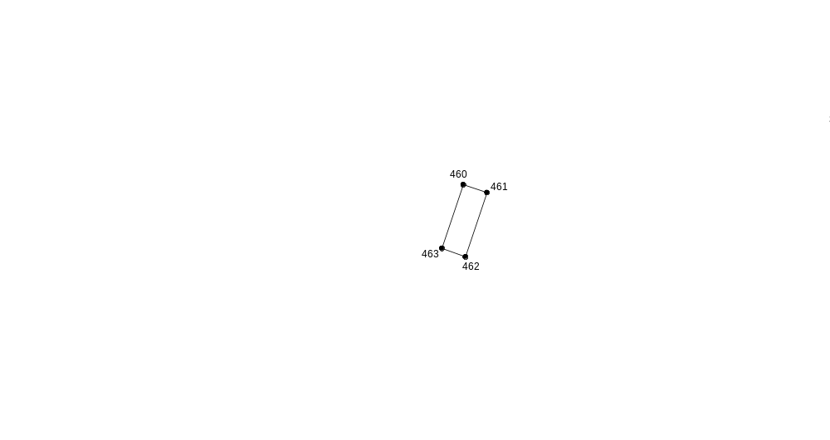
Масштаб 1:300
Условные обозначения приведены на отдельной странице в конце раздела.

Выносной лист №80
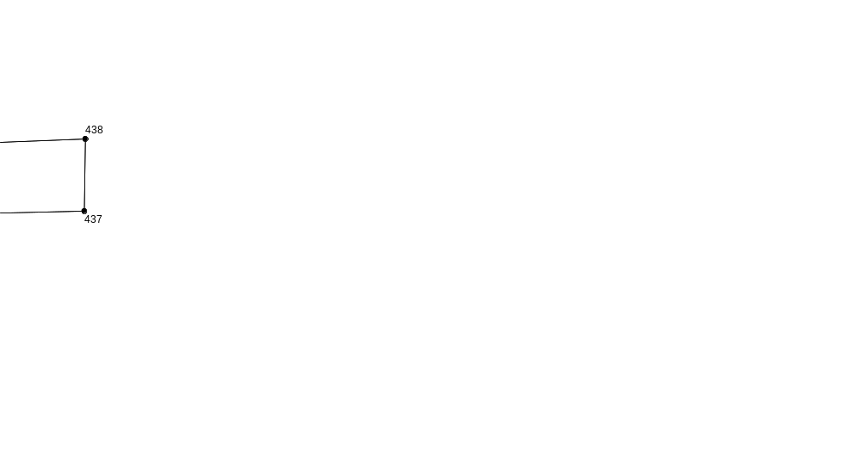
Масштаб 1:300
Условные обозначения приведены на отдельной странице в конце раздела.

Выносной лист №81
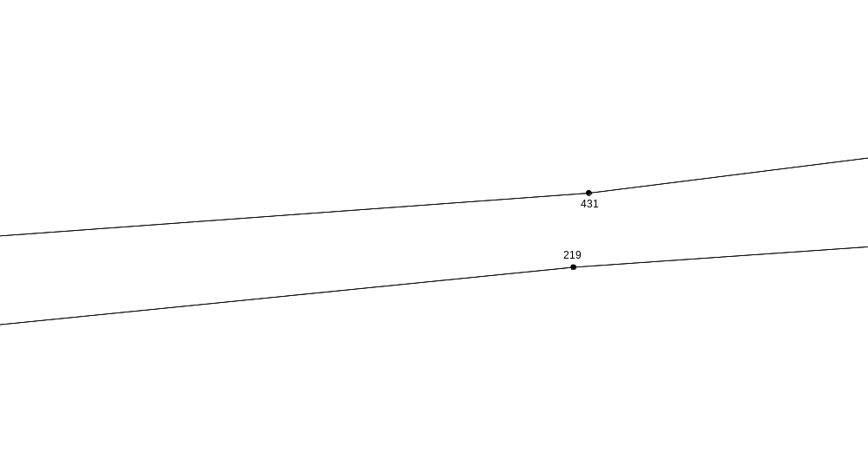
Масштаб 1:300
Условные обозначения приведены на отдельной странице в конце раздела.

Выносной лист №82
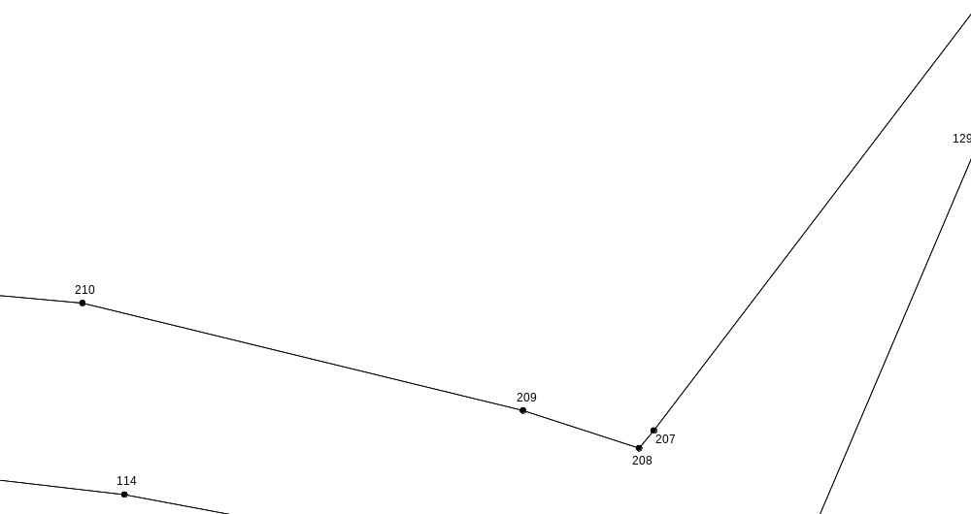
Масштаб 1:300
Условные обозначения приведены на отдельной странице в конце раздела.

Выносной лист №83
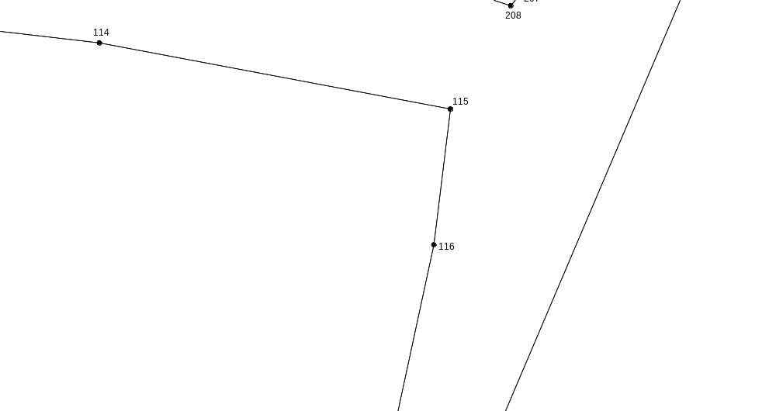
Масштаб 1:300
Условные обозначения приведены на отдельной странице в конце раздела.

Выносной лист №84
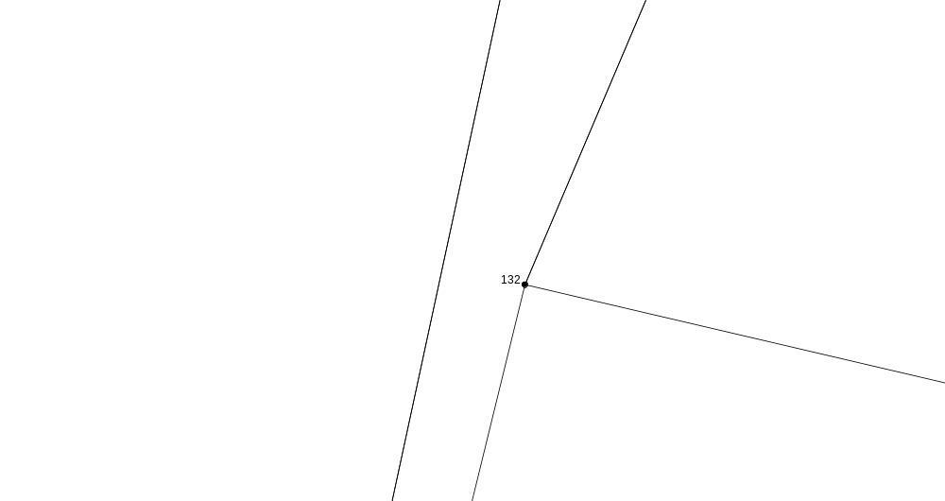
Масштаб 1:300
Условные обозначения приведены на отдельной странице в конце раздела.

Выносной лист №85
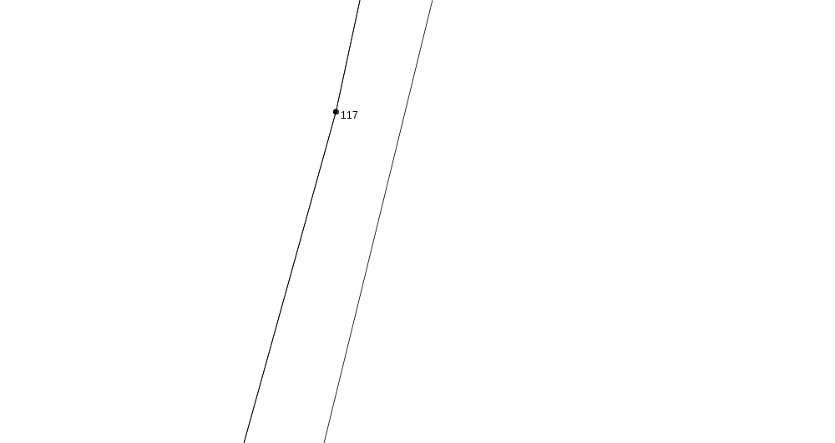
Масштаб 1:300
Условные обозначения приведены на отдельной странице в конце раздела.

Выносной лист №86
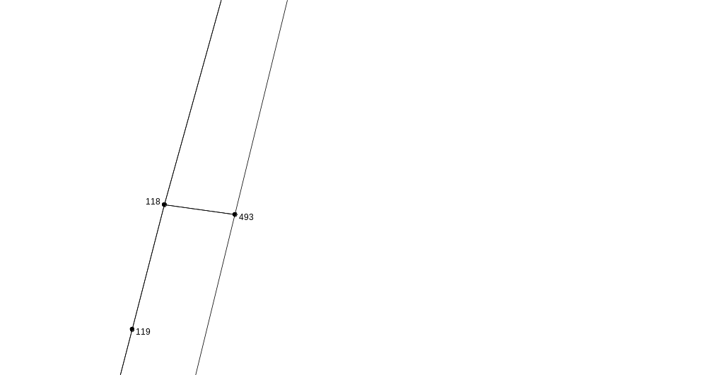
Масштаб 1:300
Условные обозначения приведены на отдельной странице в конце раздела.

Выносной лист №87
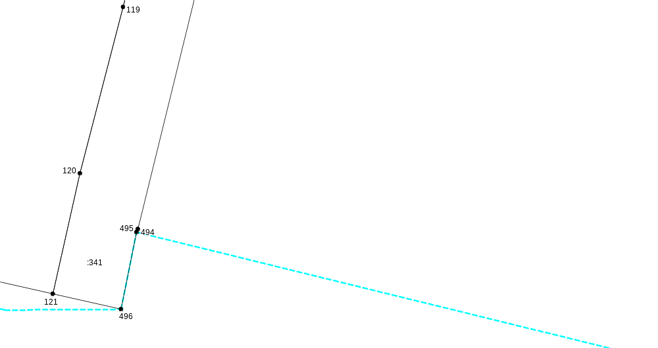
Масштаб 1:300
Условные обозначения приведены на отдельной странице в конце раздела.

Выносной лист №88
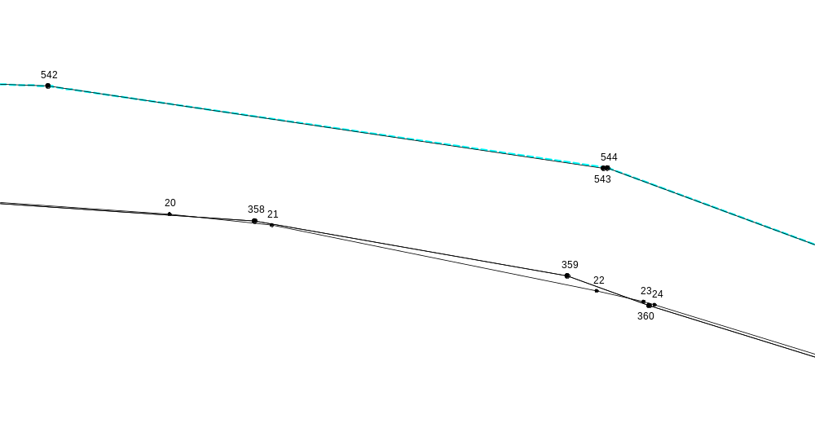
Масштаб 1:300
Условные обозначения приведены на отдельной странице в конце раздела.

Выносной лист №89
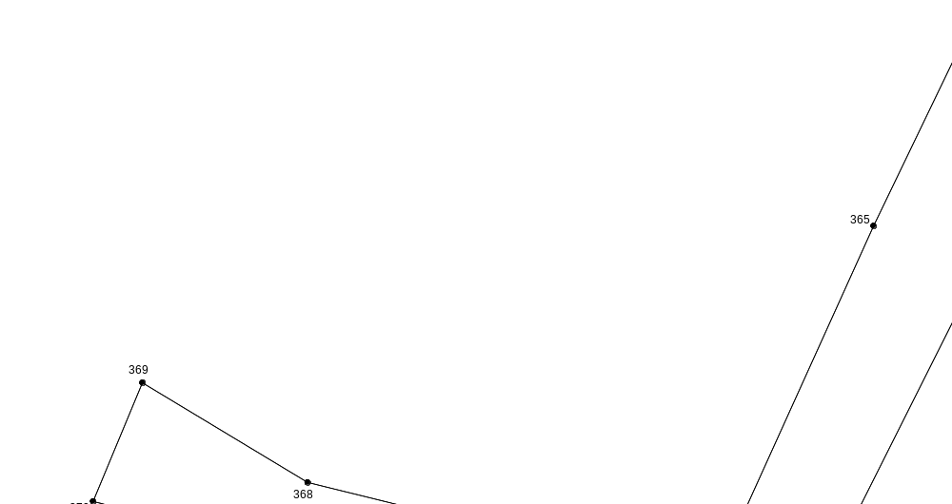
Масштаб 1:300
Условные обозначения приведены на отдельной странице в конце раздела.

Выносной лист №90
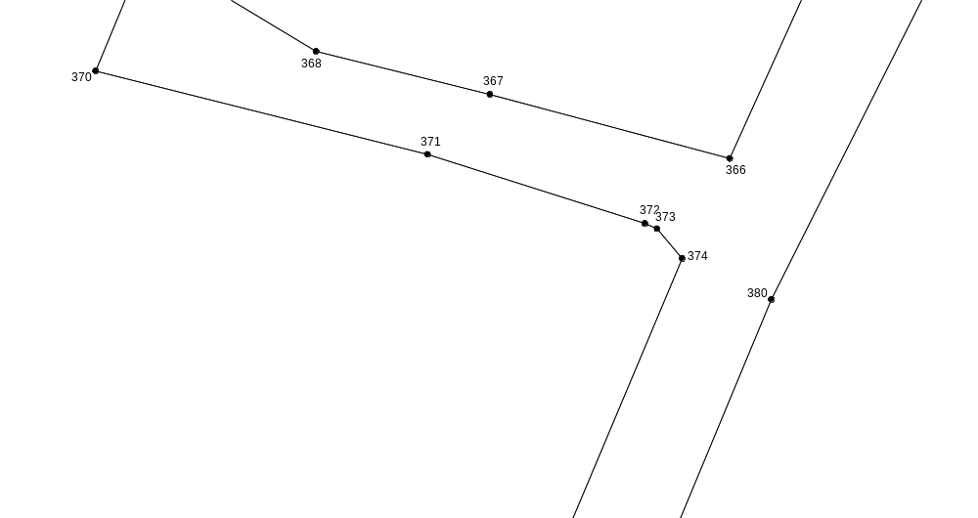
Масштаб 1:300
Условные обозначения приведены на отдельной странице в конце раздела.

Выносной лист №91
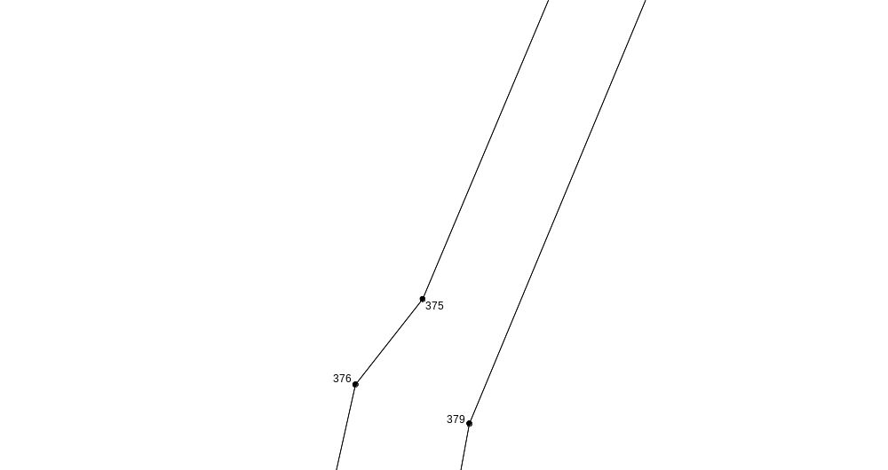
Масштаб 1:300
Условные обозначения приведены на отдельной странице в конце раздела.

Выносной лист №92
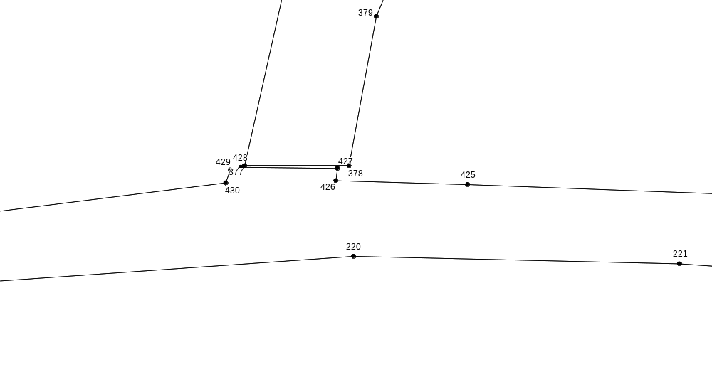
Масштаб 1:300
Условные обозначения приведены на отдельной странице в конце раздела.

Выносной лист №93
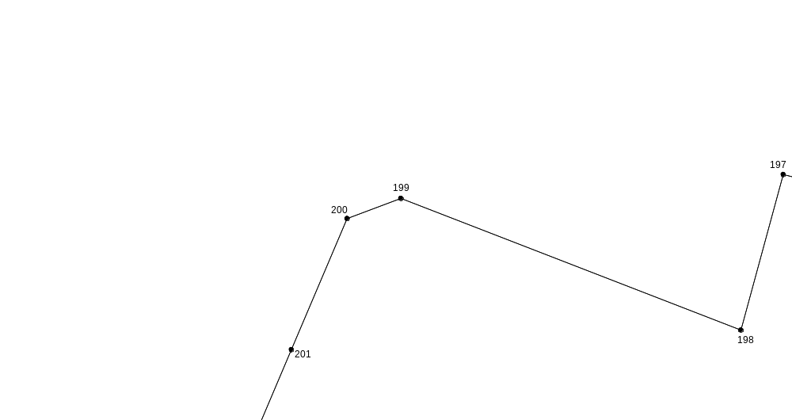
Масштаб 1:300
Условные обозначения приведены на отдельной странице в конце раздела.

Выносной лист №94
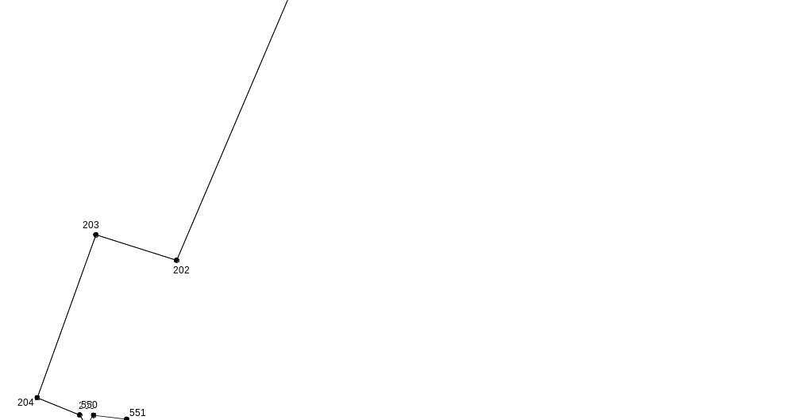
Масштаб 1:300
Условные обозначения приведены на отдельной странице в конце раздела.

Выносной лист №95
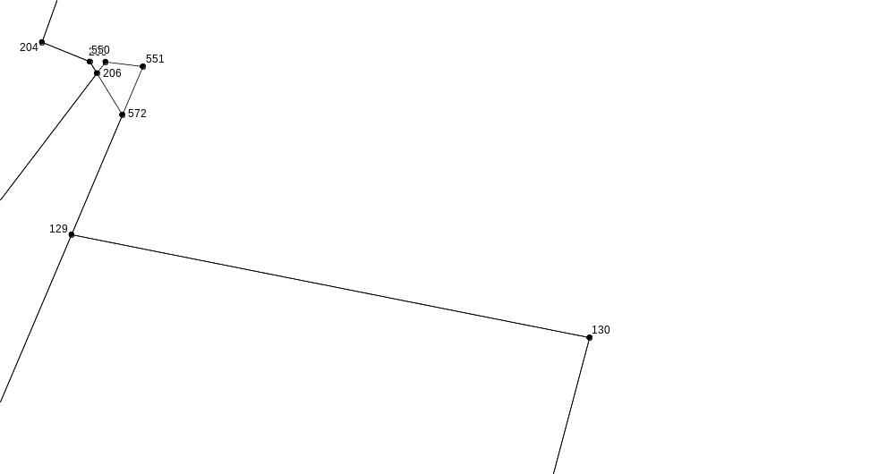
Масштаб 1:300
Условные обозначения приведены на отдельной странице в конце раздела.

Выносной лист №96
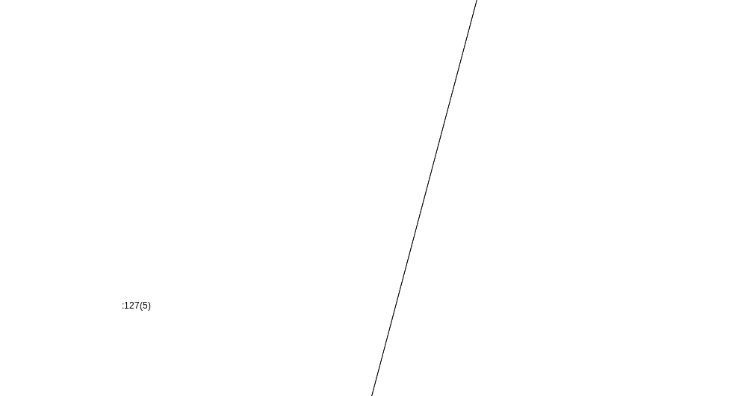
Масштаб 1:300
Условные обозначения приведены на отдельной странице в конце раздела.

Выносной лист №97

Масштаб 1:300
Условные обозначения приведены на отдельной странице в конце раздела.

Выносной лист №98
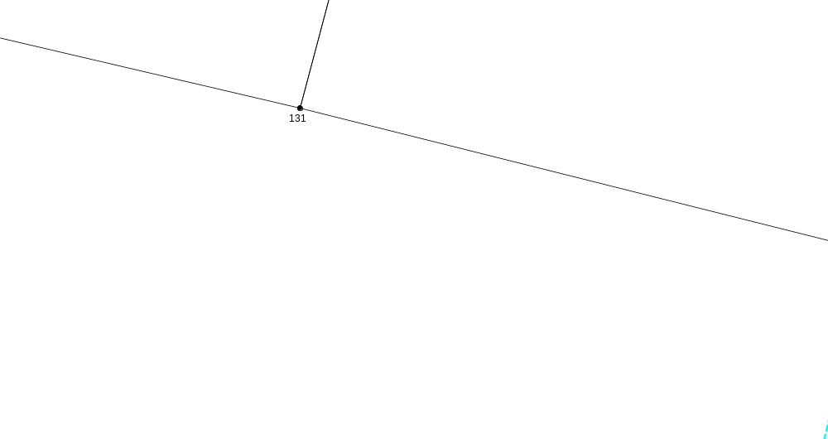
Масштаб 1:300
Условные обозначения приведены на отдельной странице в конце раздела.

Выносной лист №99
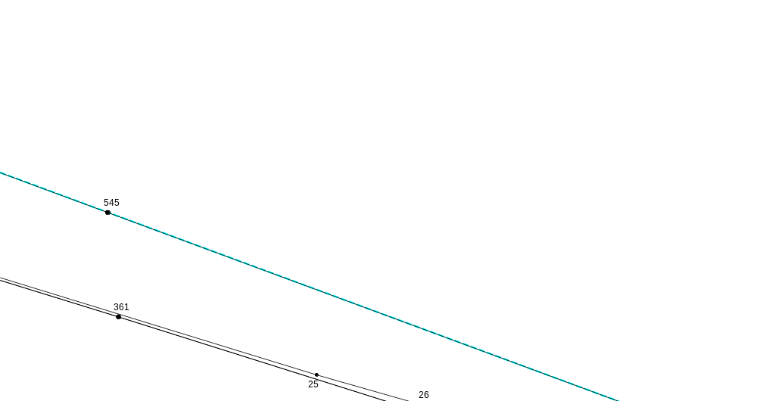
Масштаб 1:300
Условные обозначения приведены на отдельной странице в конце раздела.

Выносной лист №100
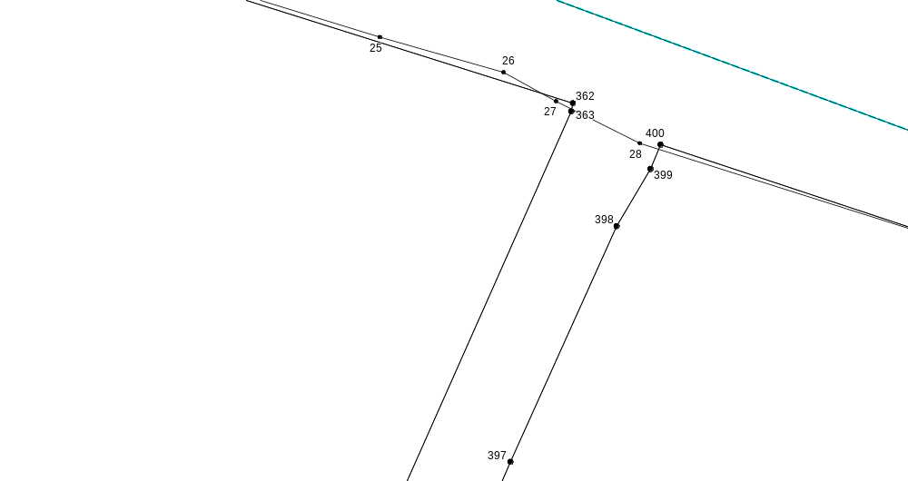
Масштаб 1:300
Условные обозначения приведены на отдельной странице в конце раздела.

Выносной лист №101
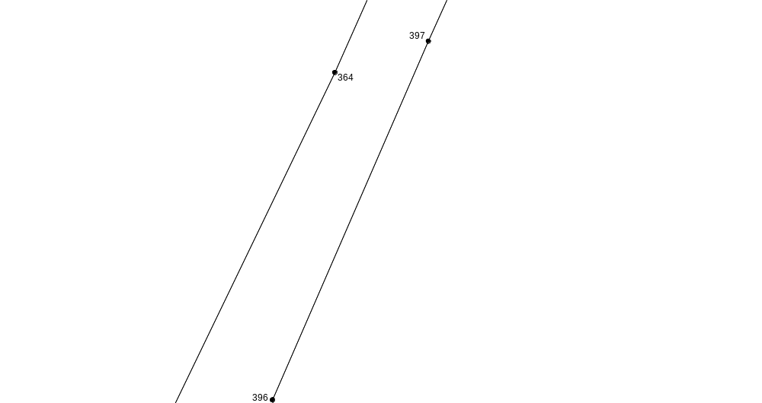
Масштаб 1:300
Условные обозначения приведены на отдельной странице в конце раздела.

Выносной лист №102
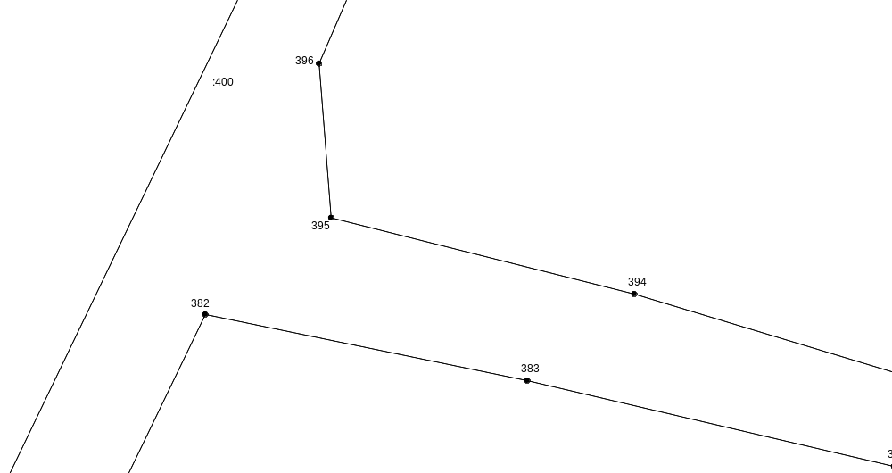
Масштаб 1:300
Условные обозначения приведены на отдельной странице в конце раздела.

Выносной лист №103
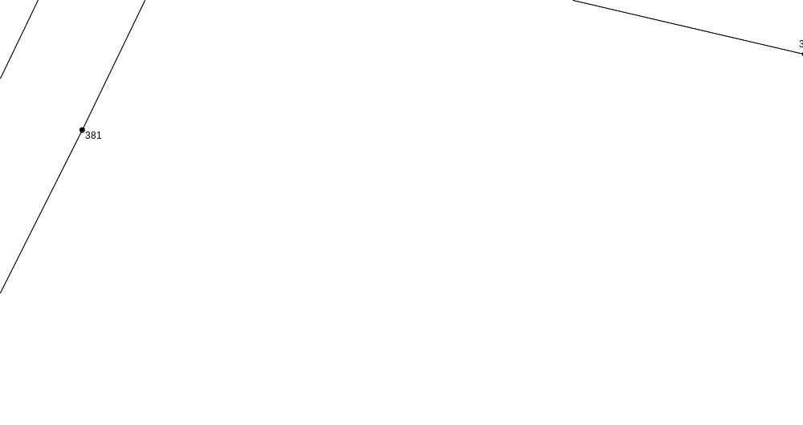
Масштаб 1:300
Условные обозначения приведены на отдельной странице в конце раздела.

Выносной лист №104
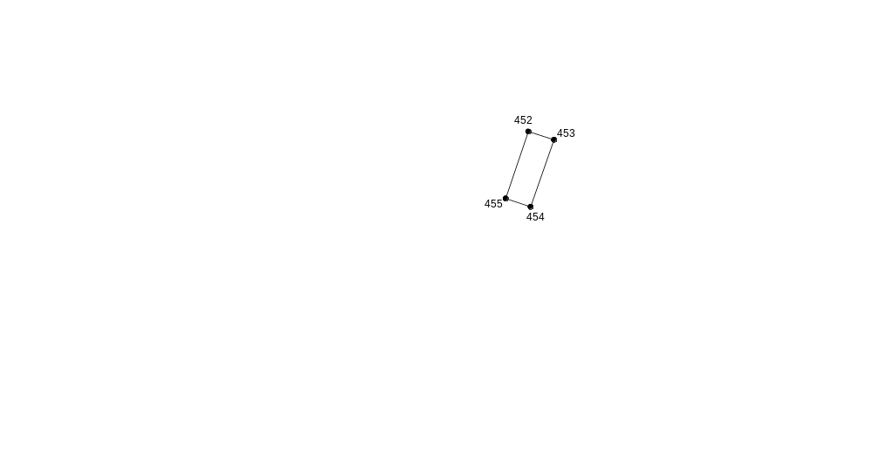
Масштаб 1:300
Условные обозначения приведены на отдельной странице в конце раздела.

Выносной лист №105
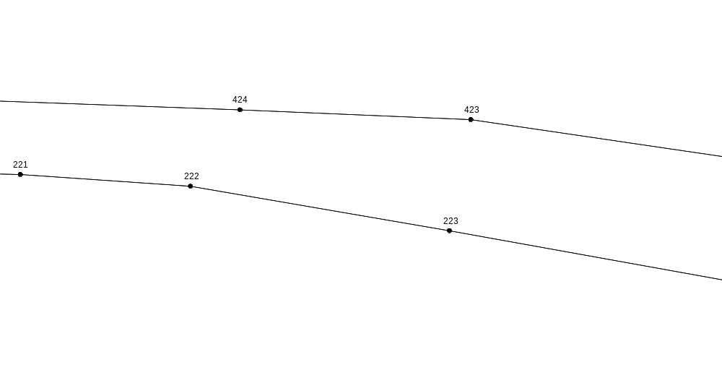
Масштаб 1:300
Условные обозначения приведены на отдельной странице в конце раздела.

Выносной лист №106
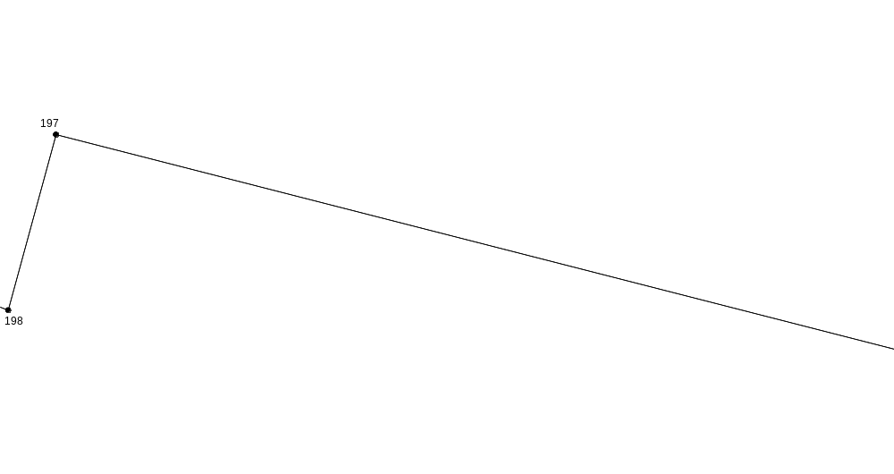
Масштаб 1:300
Условные обозначения приведены на отдельной странице в конце раздела.

Выносной лист №107
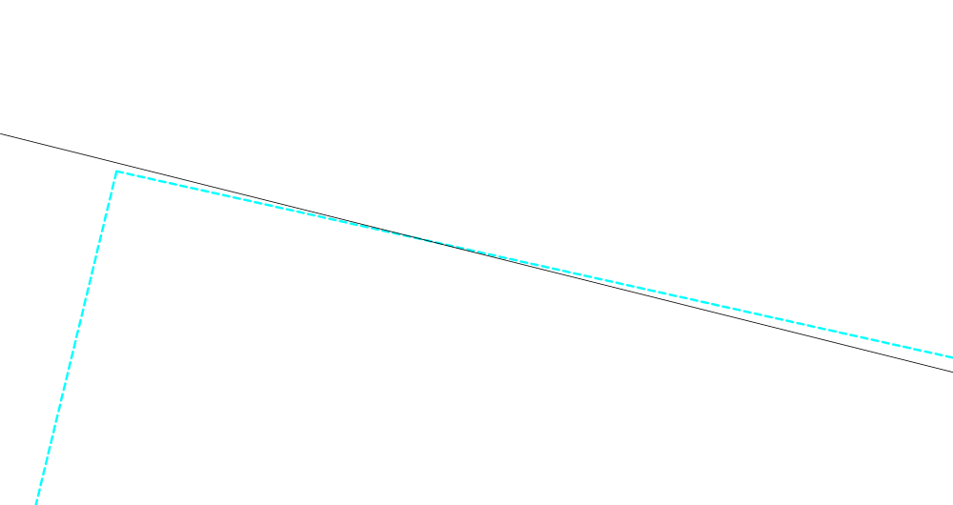
Масштаб 1:300
Условные обозначения приведены на отдельной странице в конце раздела.

Выносной лист №108
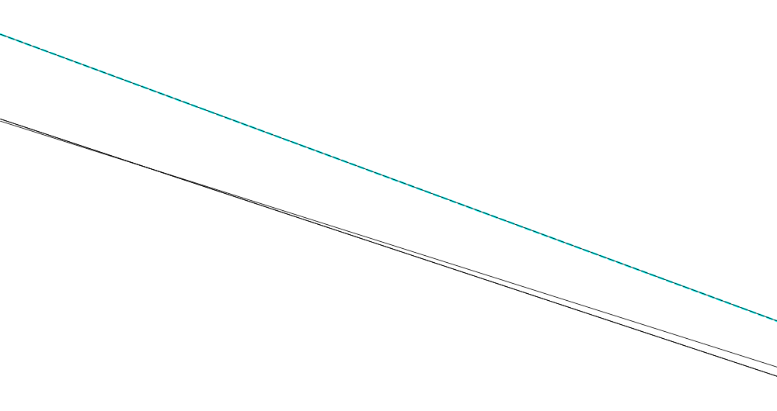
Масштаб 1:300
Условные обозначения приведены на отдельной странице в конце раздела.

Выносной лист №109
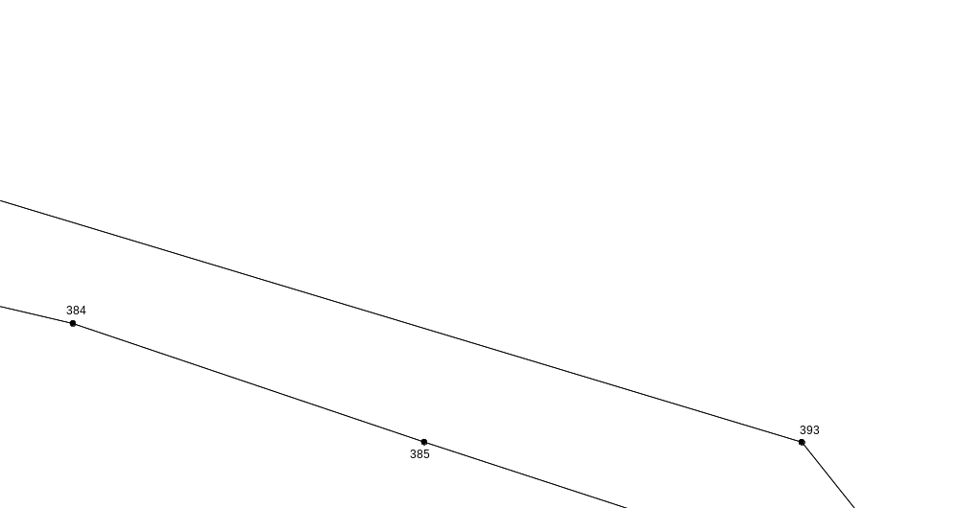
Масштаб 1:300
Условные обозначения приведены на отдельной странице в конце раздела.

Выносной лист №110
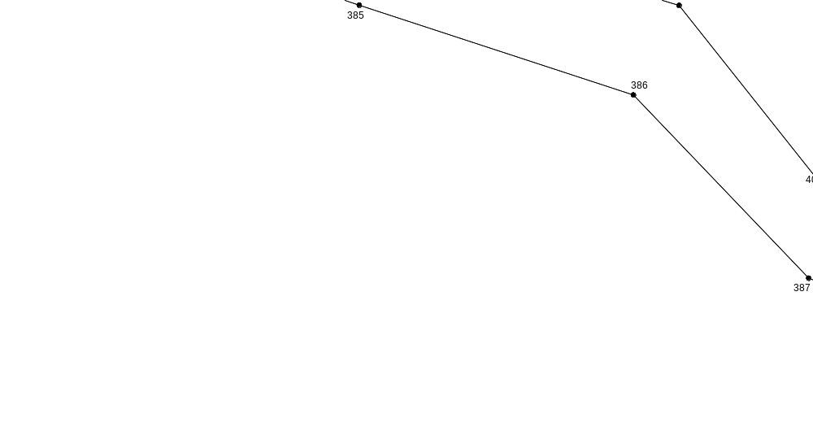
Масштаб 1:300
Условные обозначения приведены на отдельной странице в конце раздела.

Выносной лист №111
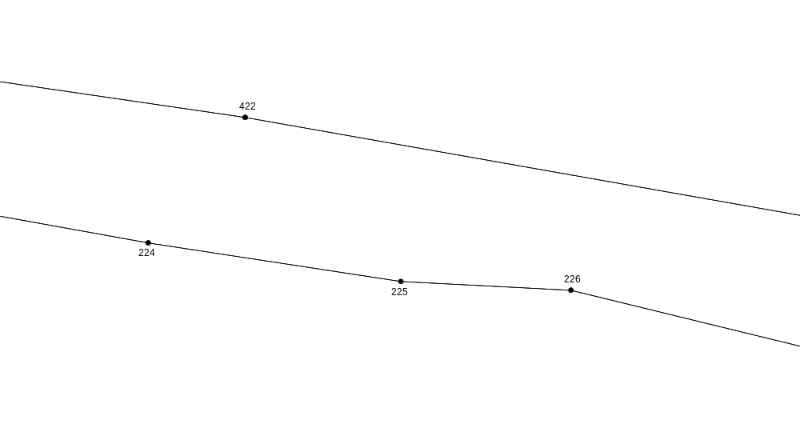
Масштаб 1:300
Условные обозначения приведены на отдельной странице в конце раздела.

Выносной лист №112
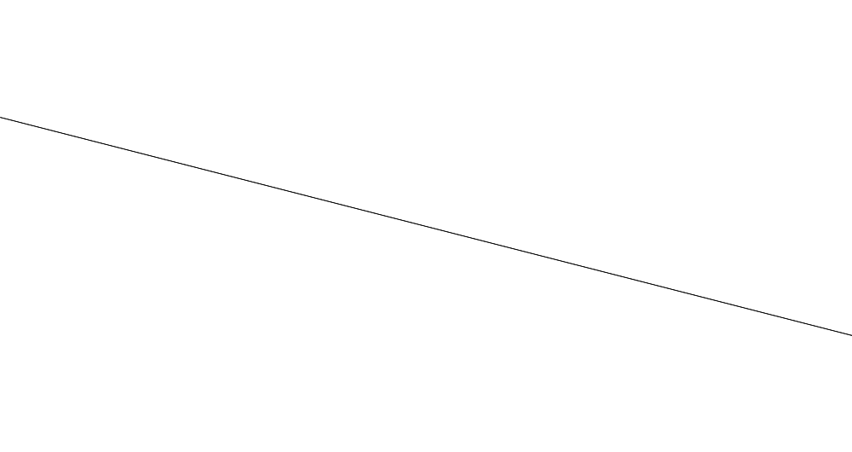
Масштаб 1:300
Условные обозначения приведены на отдельной странице в конце раздела.

Выносной лист №113
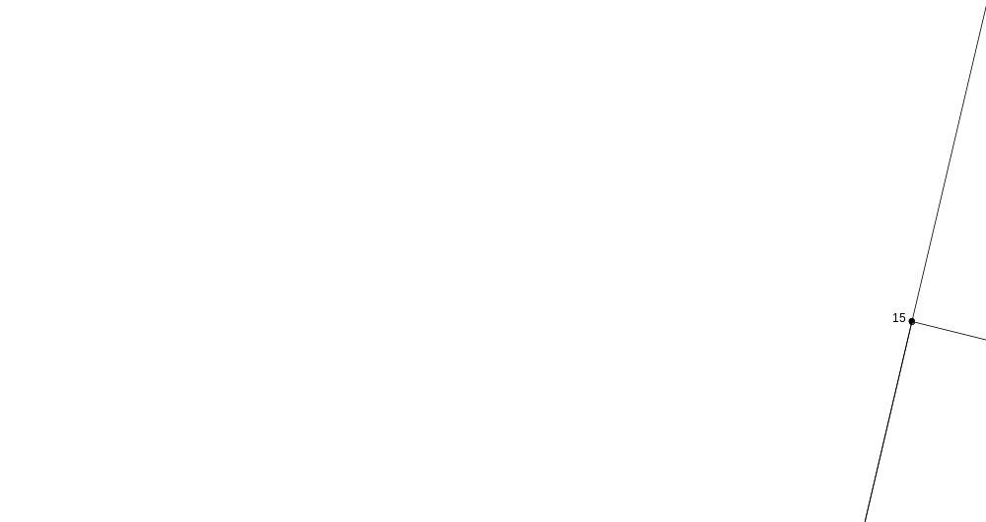
Масштаб 1:300
Условные обозначения приведены на отдельной странице в конце раздела.

Выносной лист №114
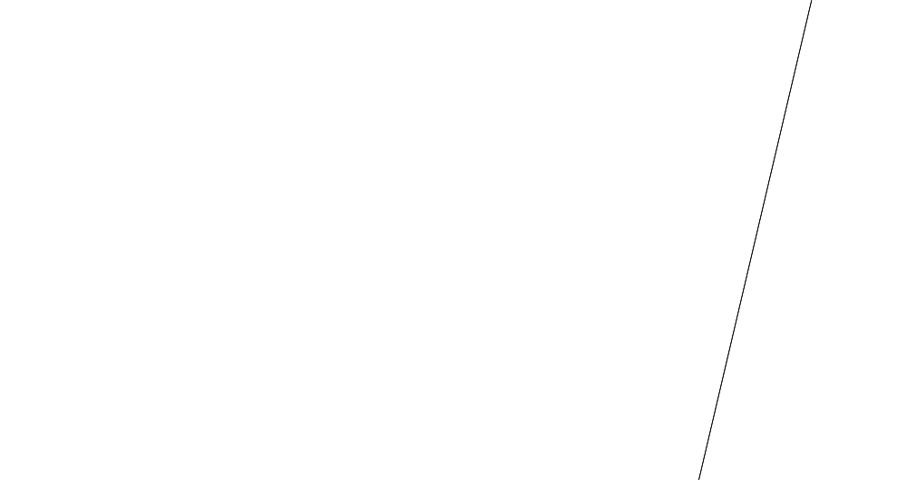
Масштаб 1:300
Условные обозначения приведены на отдельной странице в конце раздела.

Выносной лист №115
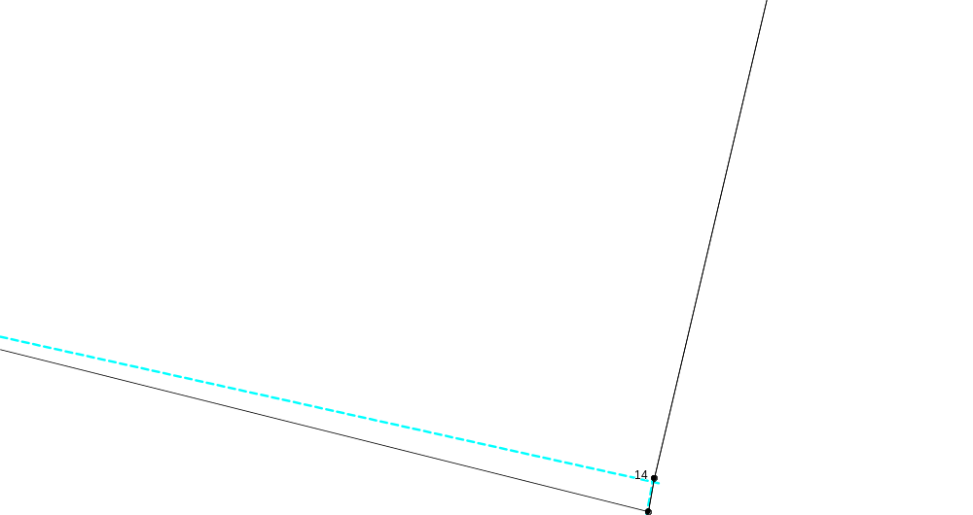
Масштаб 1:300
Условные обозначения приведены на отдельной странице в конце раздела.

Выносной лист №116
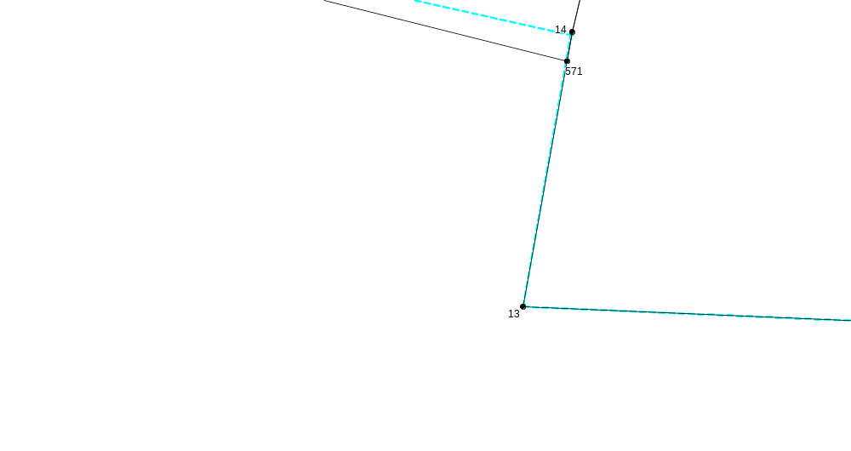
Масштаб 1:300
Условные обозначения приведены на отдельной странице в конце раздела.

Выносной лист №117
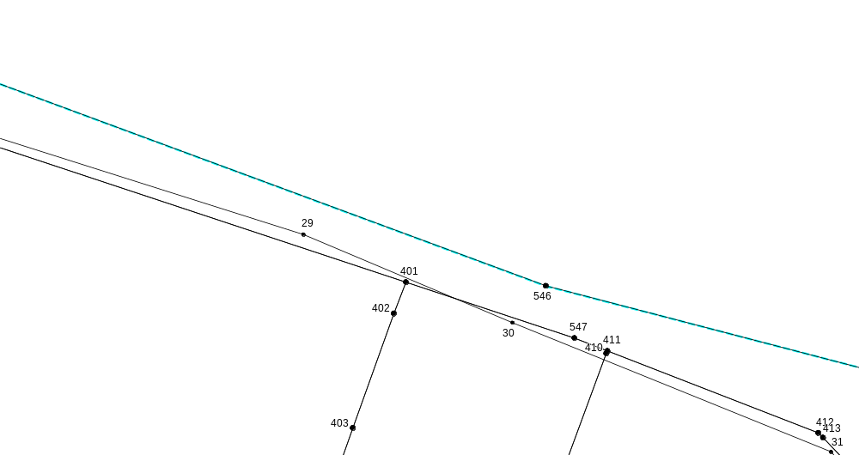
Масштаб 1:300
Условные обозначения приведены на отдельной странице в конце раздела.

Выносной лист №118
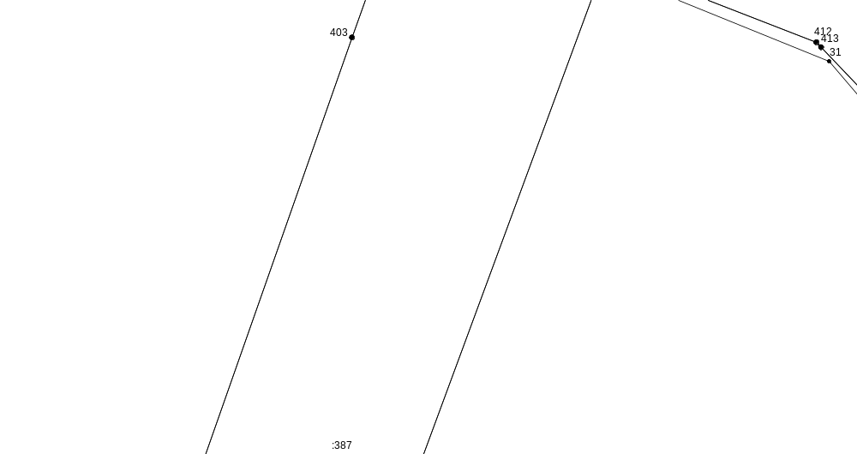
Масштаб 1:300
Условные обозначения приведены на отдельной странице в конце раздела.

Выносной лист №119
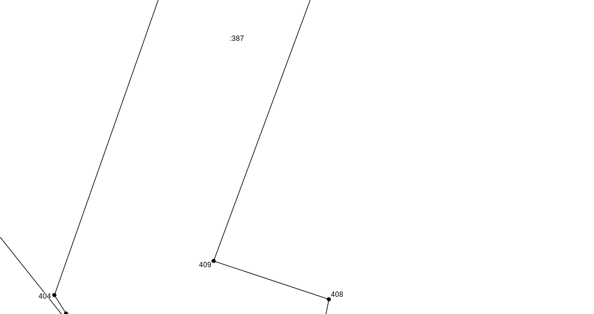
Масштаб 1:300
Условные обозначения приведены на отдельной странице в конце раздела.

Выносной лист №120
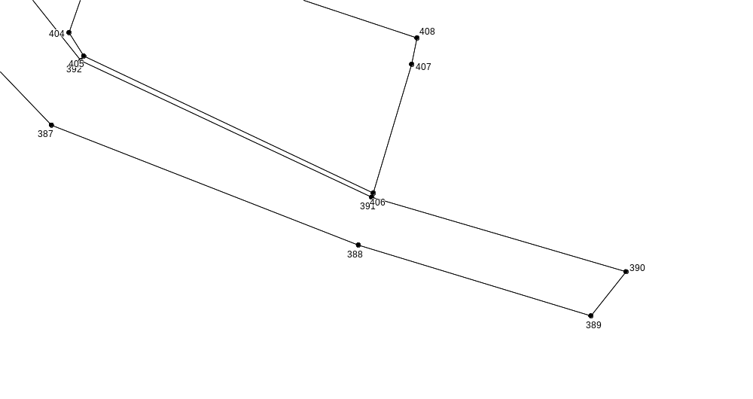
Масштаб 1:300
Условные обозначения приведены на отдельной странице в конце раздела.

Выносной лист №121
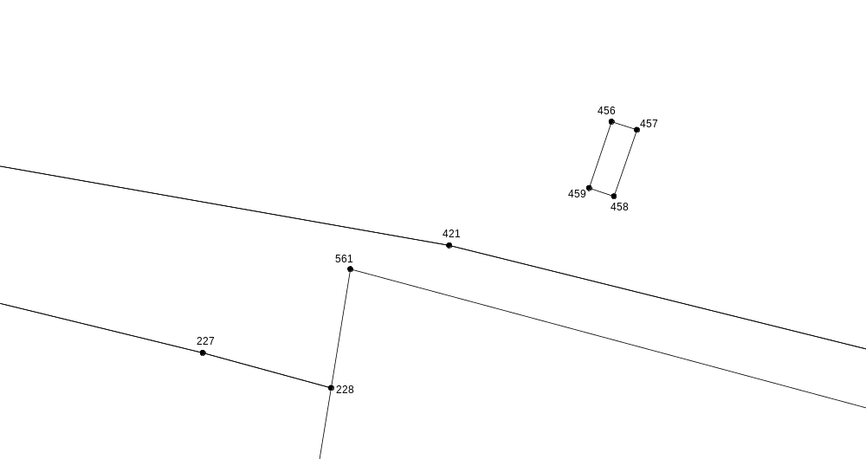
Масштаб 1:300
Условные обозначения приведены на отдельной странице в конце раздела.

Выносной лист №122
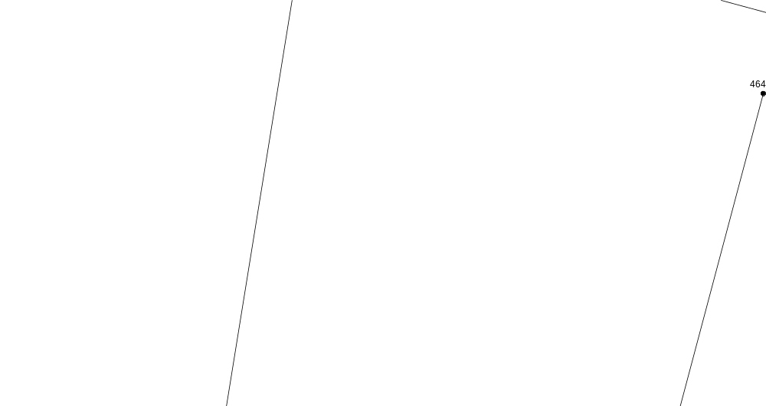
Масштаб 1:300
Условные обозначения приведены на отдельной странице в конце раздела.

Выносной лист №123
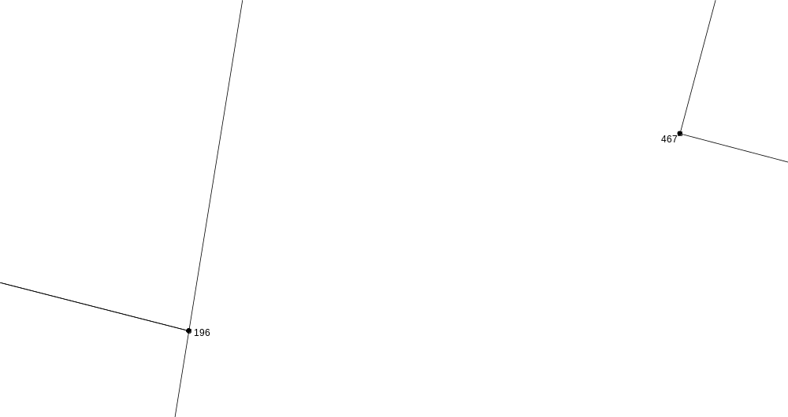
Масштаб 1:300
Условные обозначения приведены на отдельной странице в конце раздела.

Выносной лист №124
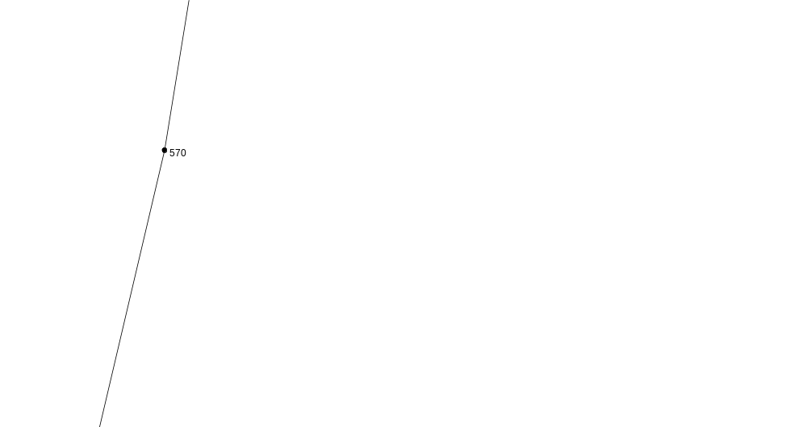
Масштаб 1:300
Условные обозначения приведены на отдельной странице в конце раздела.

Выносной лист №125

Масштаб 1:300
Условные обозначения приведены на отдельной странице в конце раздела.

Выносной лист №126
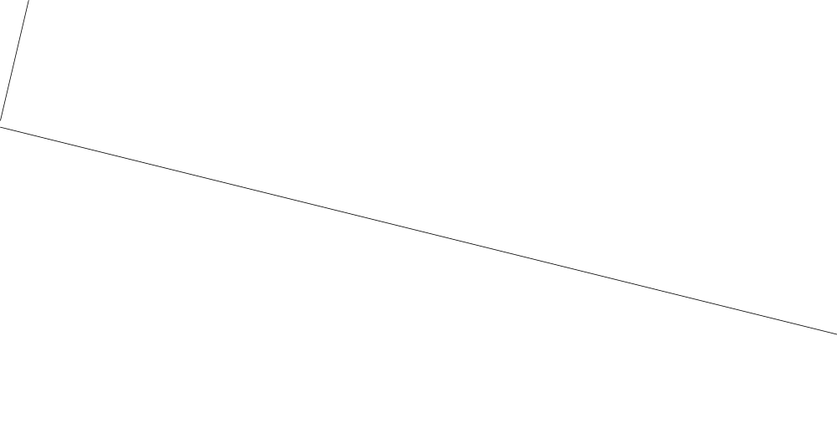
Масштаб 1:300
Условные обозначения приведены на отдельной странице в конце раздела.

Выносной лист №127
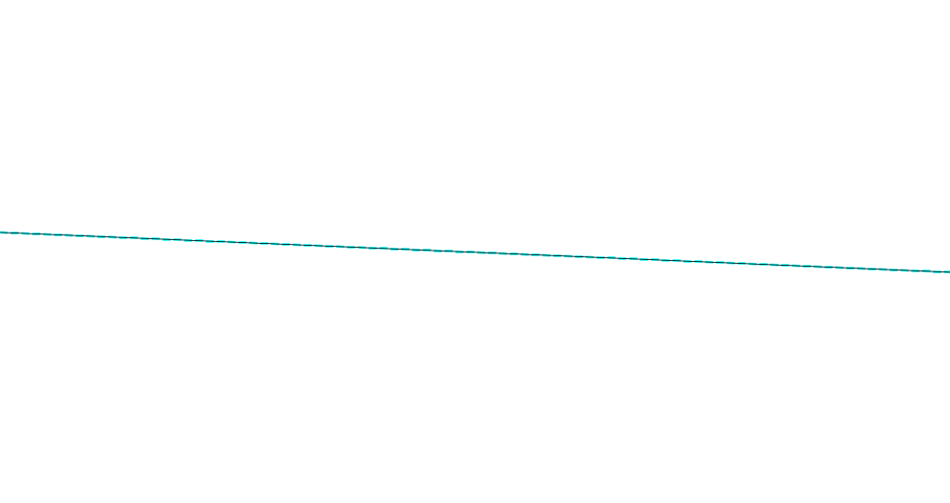
Масштаб 1:300
Условные обозначения приведены на отдельной странице в конце раздела.

Выносной лист №128
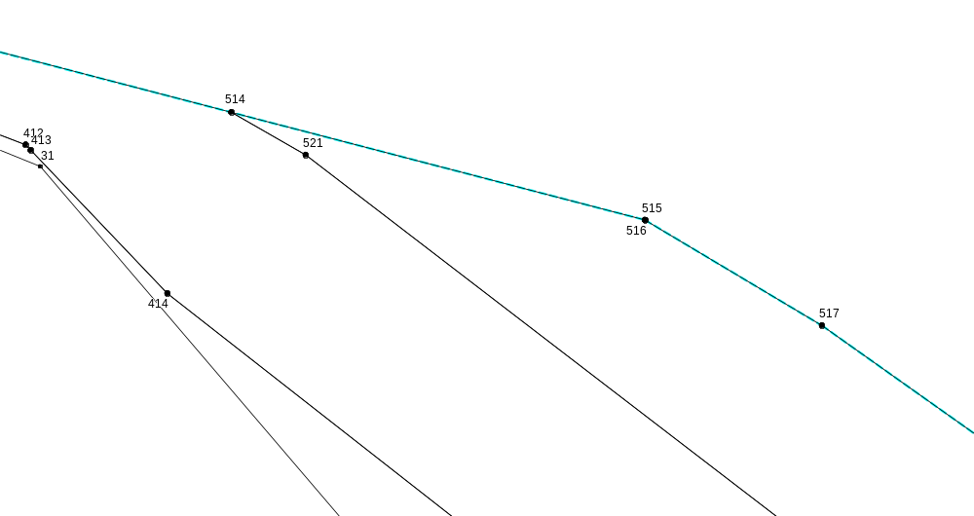
Масштаб 1:300
Условные обозначения приведены на отдельной странице в конце раздела.

Выносной лист №129
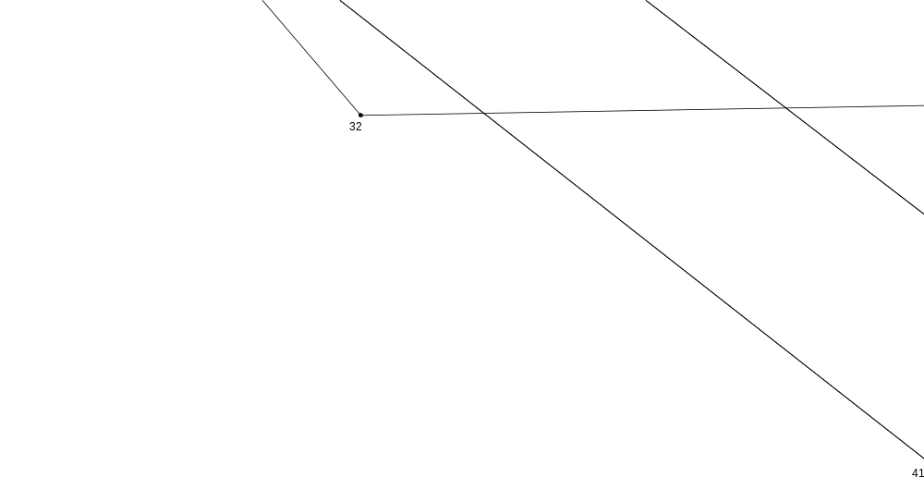
Масштаб 1:300
Условные обозначения приведены на отдельной странице в конце раздела.

Выносной лист №130
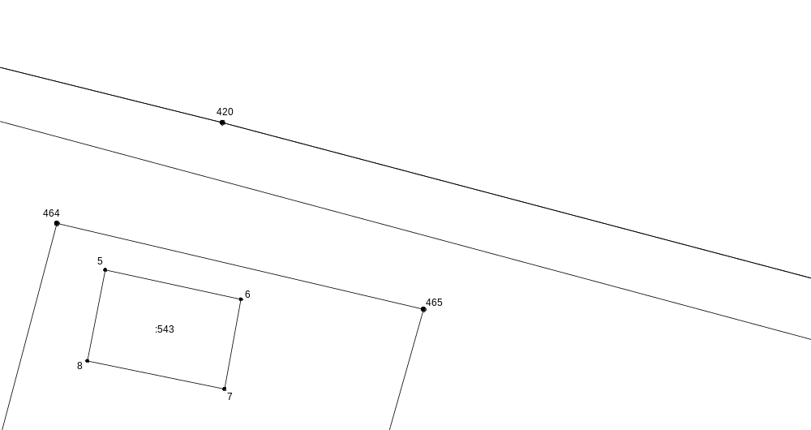
Масштаб 1:300
Условные обозначения приведены на отдельной странице в конце раздела.

Выносной лист №131
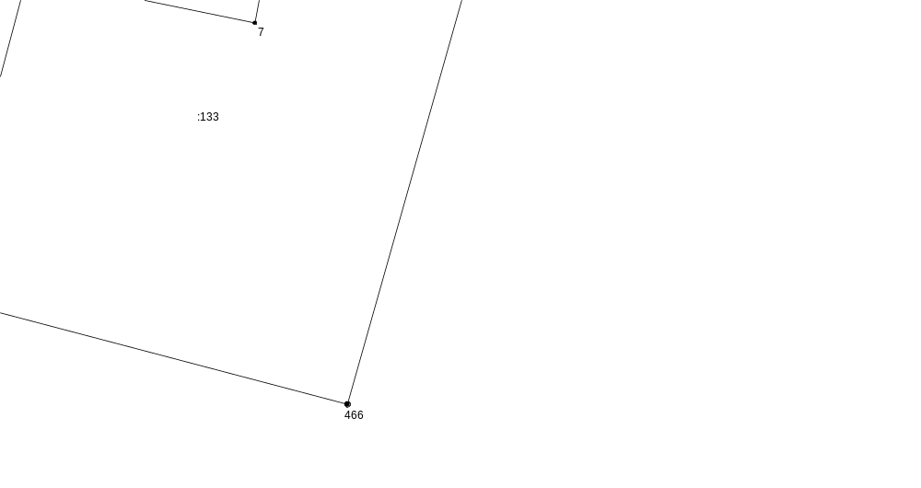
Масштаб 1:300
Условные обозначения приведены на отдельной странице в конце раздела.

Выносной лист №132
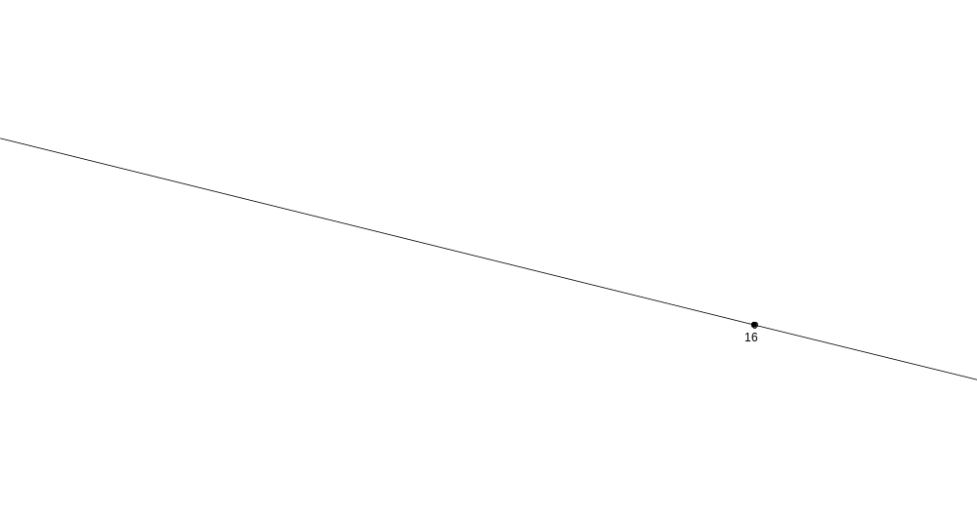
Масштаб 1:300
Условные обозначения приведены на отдельной странице в конце раздела.

Выносной лист №133
Масштаб 1:300
Условные обозначения приведены на отдельной странице в конце раздела.

Выносной лист №134
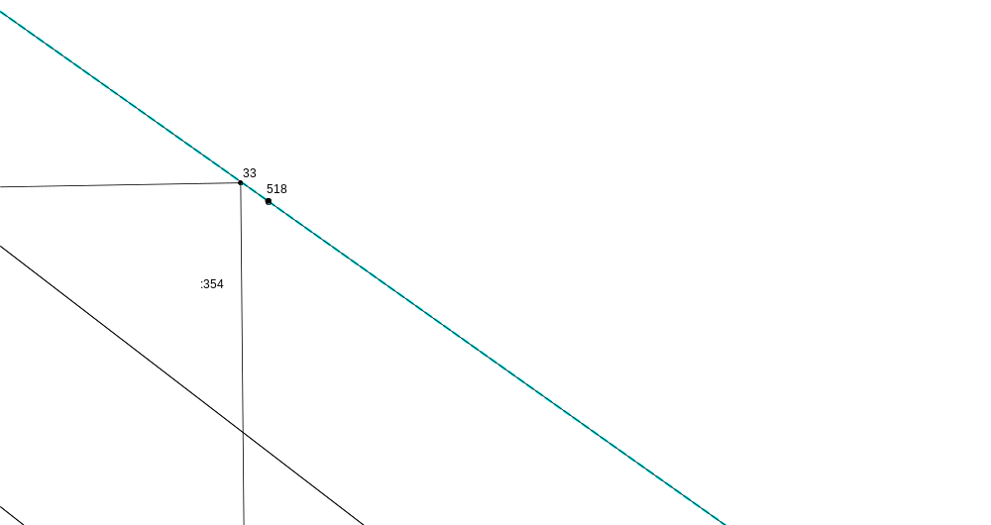
Масштаб 1:300
Условные обозначения приведены на отдельной странице в конце раздела.

Выносной лист №135
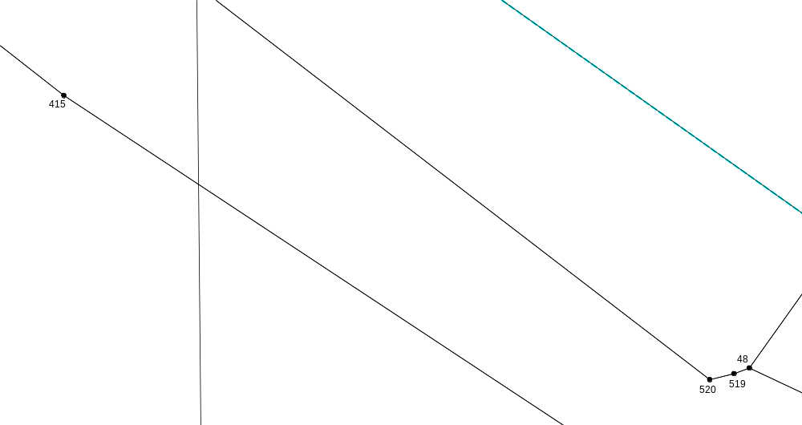
Масштаб 1:300
Условные обозначения приведены на отдельной странице в конце раздела.

Выносной лист №136
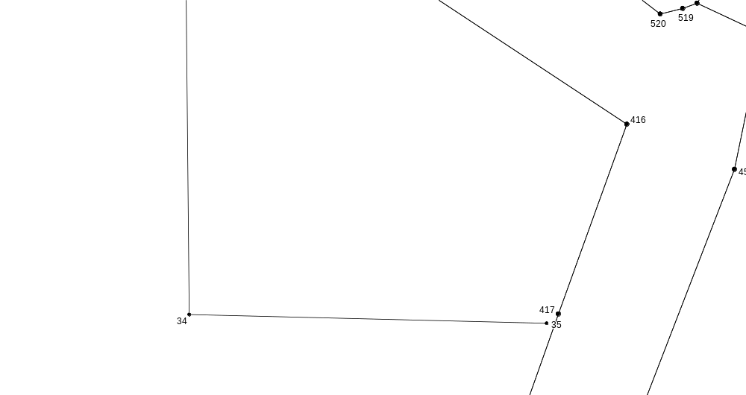
Масштаб 1:300
Условные обозначения приведены на отдельной странице в конце раздела.

Выносной лист №137
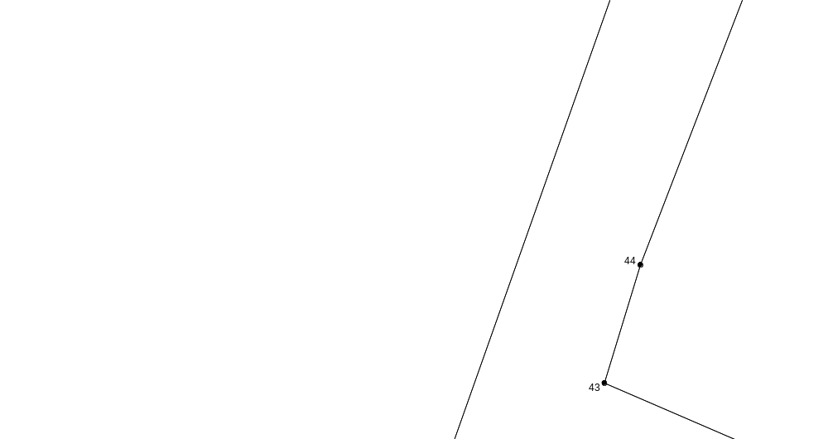
Масштаб 1:300
Условные обозначения приведены на отдельной странице в конце раздела.

Выносной лист №138
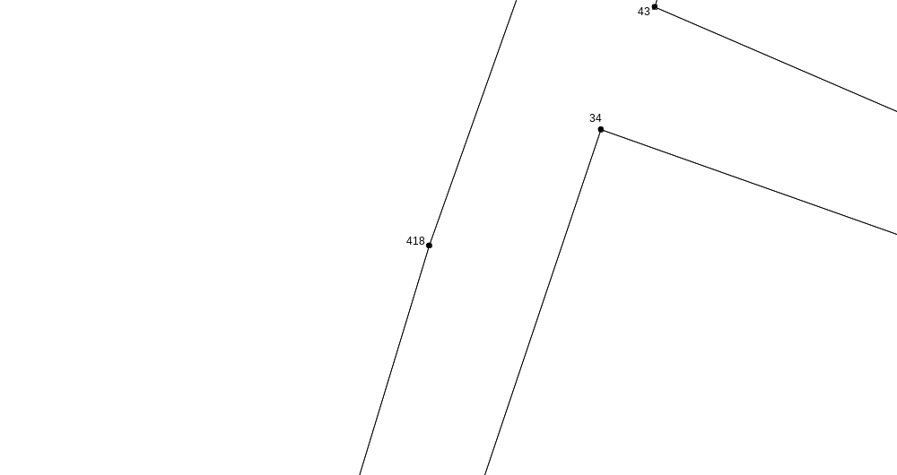
Масштаб 1:300
Условные обозначения приведены на отдельной странице в конце раздела.

Выносной лист №139
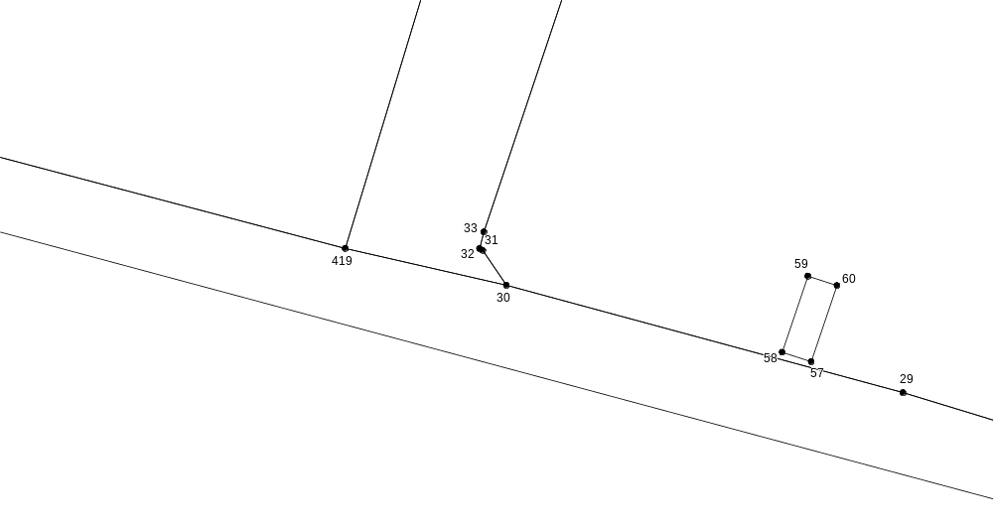
Масштаб 1:300
Условные обозначения приведены на отдельной странице в конце раздела.

Выносной лист №140
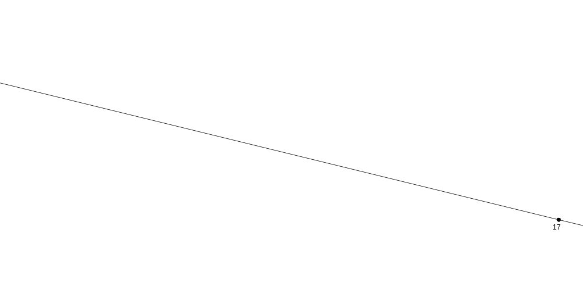
Масштаб 1:300
Условные обозначения приведены на отдельной странице в конце раздела.

Выносной лист №141
Масштаб 1:300
Условные обозначения приведены на отдельной странице в конце раздела.

Выносной лист №142
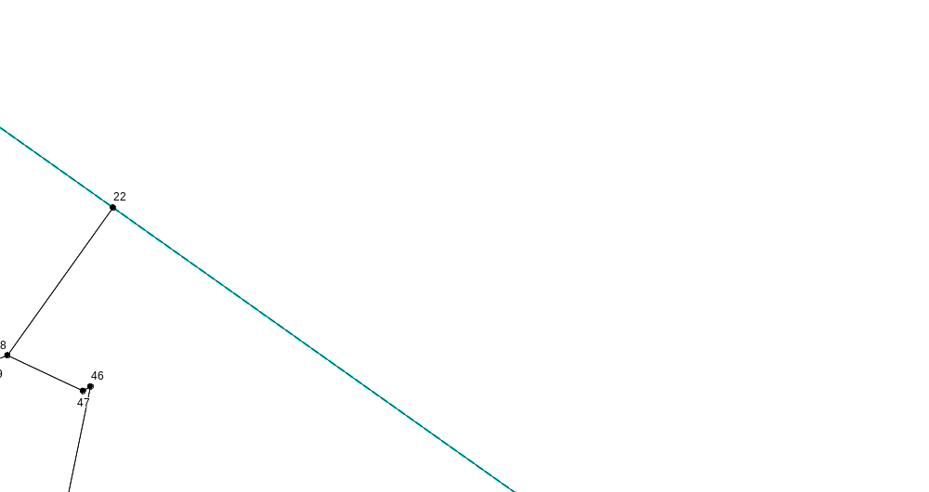
Масштаб 1:300
Условные обозначения приведены на отдельной странице в конце раздела.

Выносной лист №143
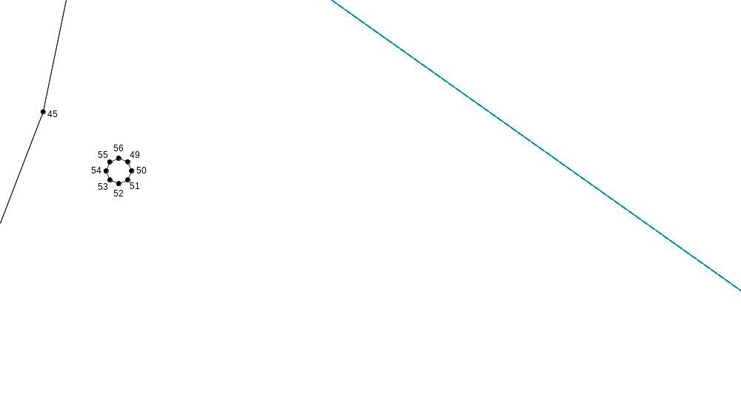
Масштаб 1:300
Условные обозначения приведены на отдельной странице в конце раздела.

Выносной лист №144
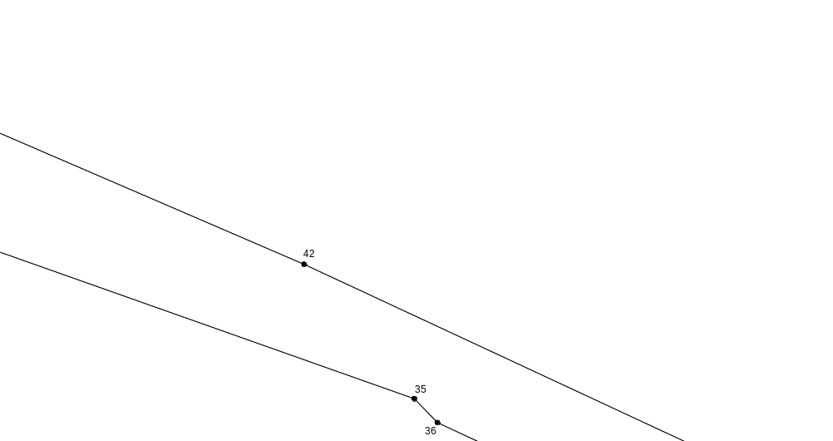
Масштаб 1:300
Условные обозначения приведены на отдельной странице в конце раздела.

Выносной лист №145
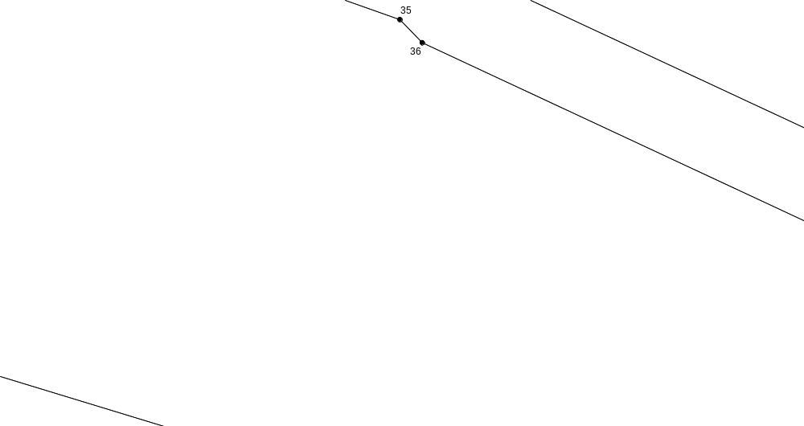
Масштаб 1:300
Условные обозначения приведены на отдельной странице в конце раздела.

Выносной лист №146
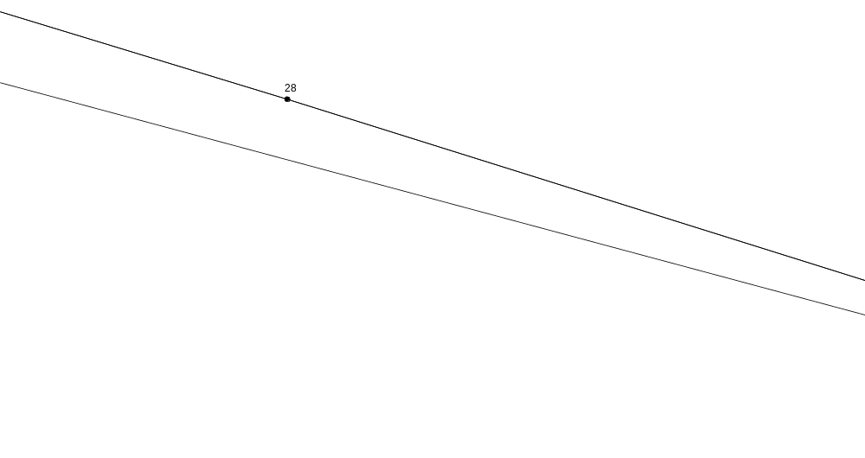
Масштаб 1:300
Условные обозначения приведены на отдельной странице в конце раздела.

Выносной лист №147
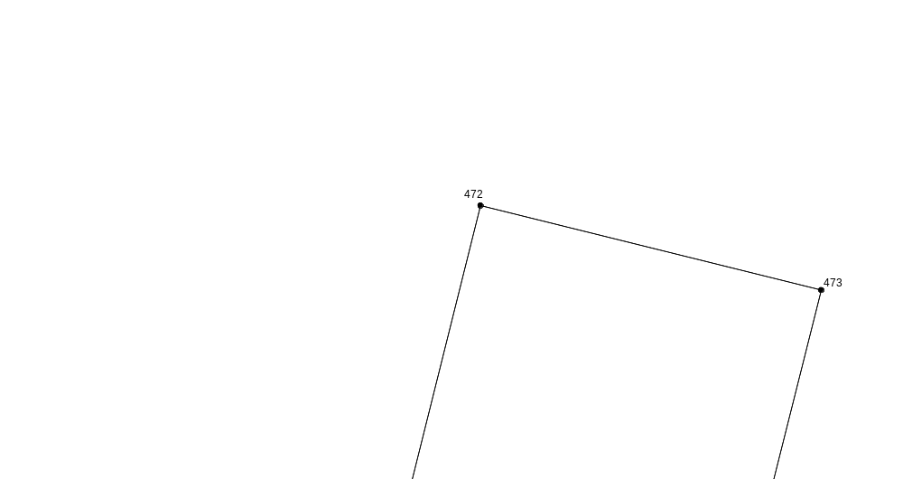
Масштаб 1:300
Условные обозначения приведены на отдельной странице в конце раздела.

Выносной лист №148

Масштаб 1:300
Условные обозначения приведены на отдельной странице в конце раздела.

Выносной лист №149
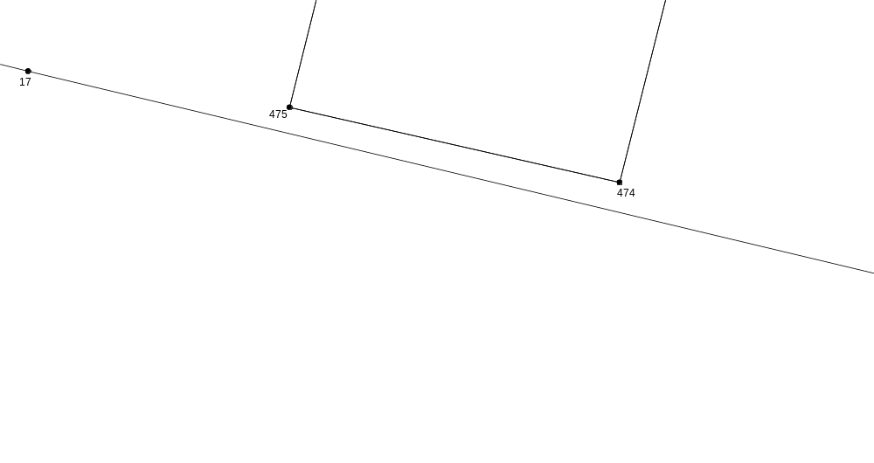
Масштаб 1:300
Условные обозначения приведены на отдельной странице в конце раздела.

Выносной лист №150
Масштаб 1:300
Условные обозначения приведены на отдельной странице в конце раздела.

Выносной лист №151

Масштаб 1:300
Условные обозначения приведены на отдельной странице в конце раздела.

Выносной лист №152

Масштаб 1:300
Условные обозначения приведены на отдельной странице в конце раздела.

Выносной лист №153
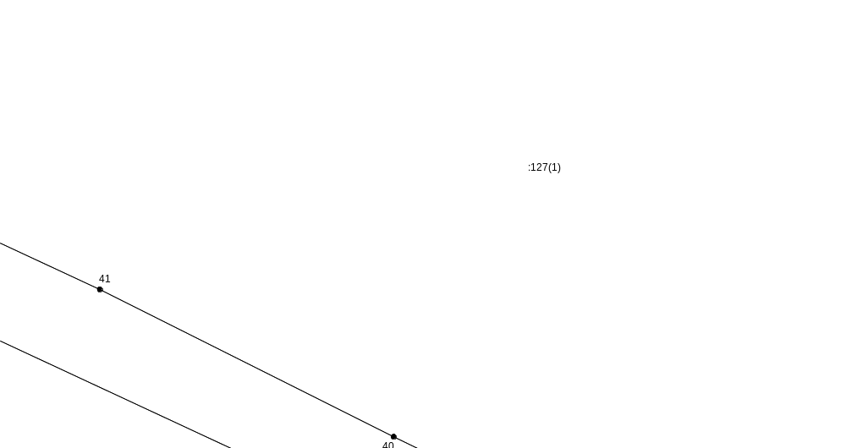
Масштаб 1:300
Условные обозначения приведены на отдельной странице в конце раздела.

Выносной лист №154
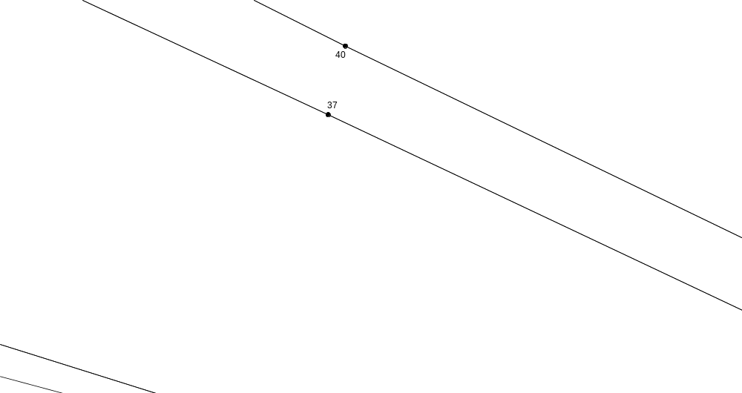
Масштаб 1:300
Условные обозначения приведены на отдельной странице в конце раздела.

Выносной лист №155
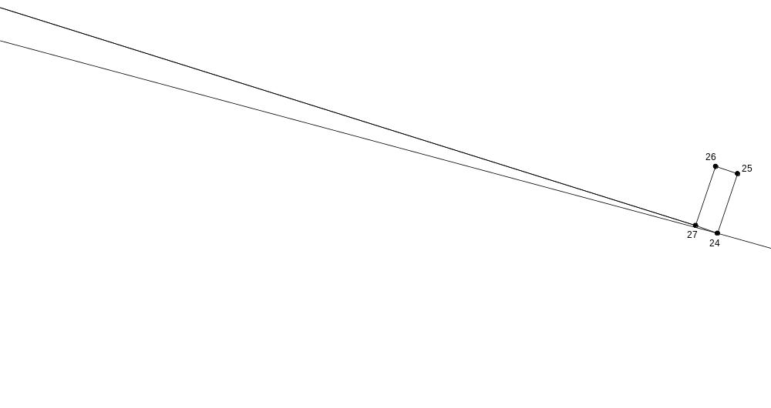
Масштаб 1:300
Условные обозначения приведены на отдельной странице в конце раздела.

Выносной лист №156
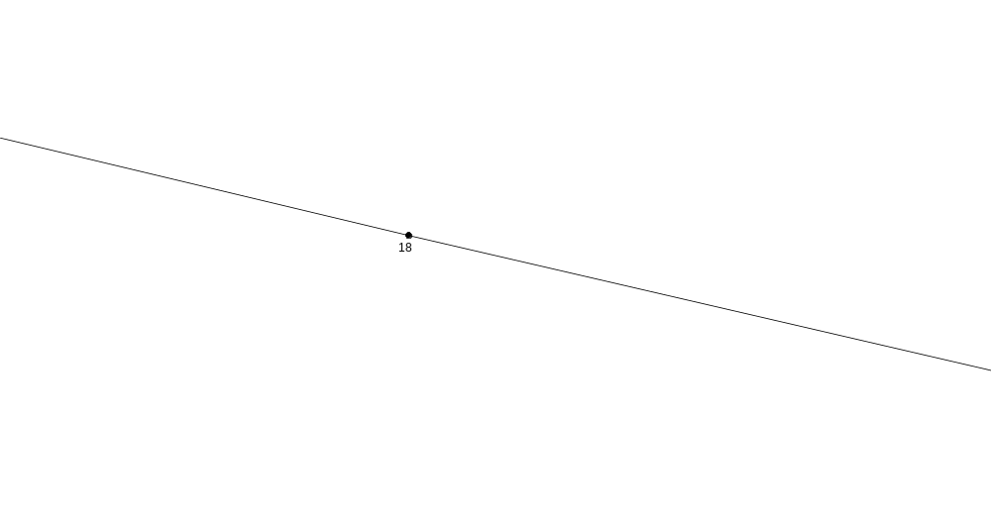
Масштаб 1:300
Условные обозначения приведены на отдельной странице в конце раздела.

Выносной лист №157
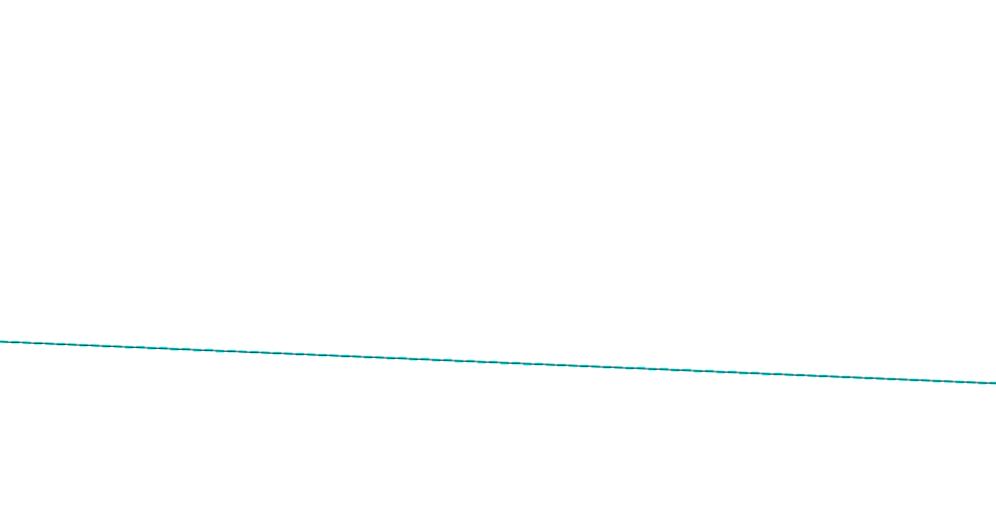
Масштаб 1:300
Условные обозначения приведены на отдельной странице в конце раздела.

Выносной лист №158

Масштаб 1:300
Условные обозначения приведены на отдельной странице в конце раздела.

Выносной лист №159

Масштаб 1:300
Условные обозначения приведены на отдельной странице в конце раздела.

Выносной лист №160
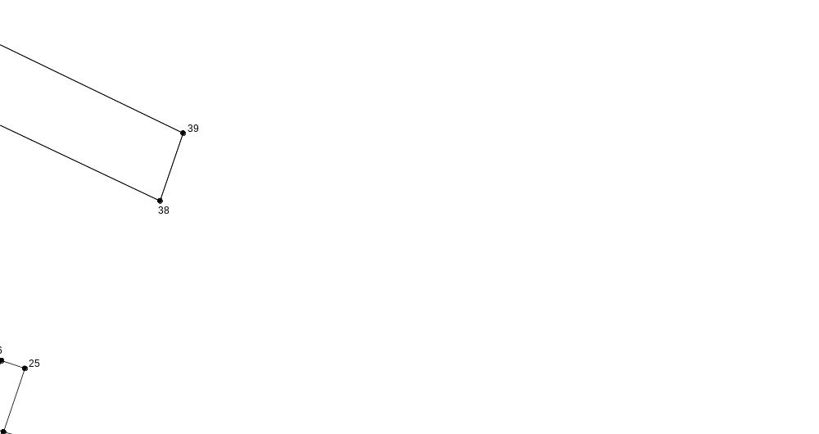
Масштаб 1:300
Условные обозначения приведены на отдельной странице в конце раздела.

Выносной лист №161
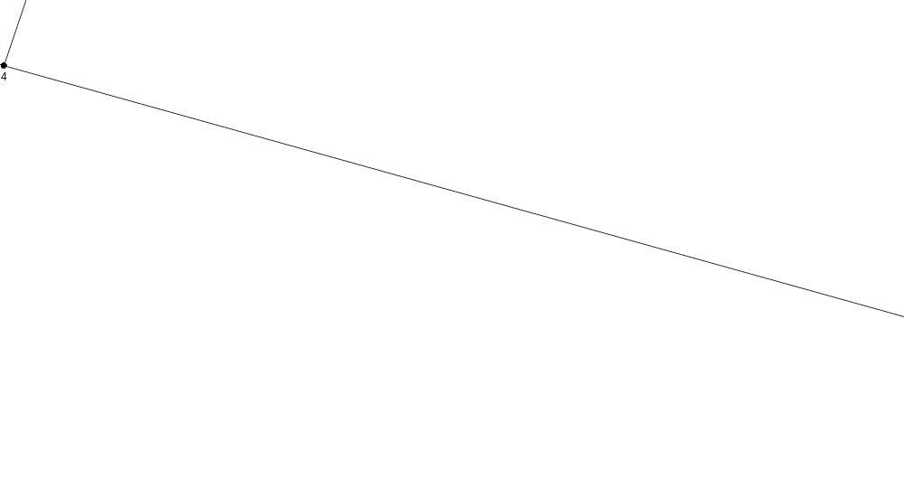
Масштаб 1:300
Условные обозначения приведены на отдельной странице в конце раздела.

Выносной лист №162
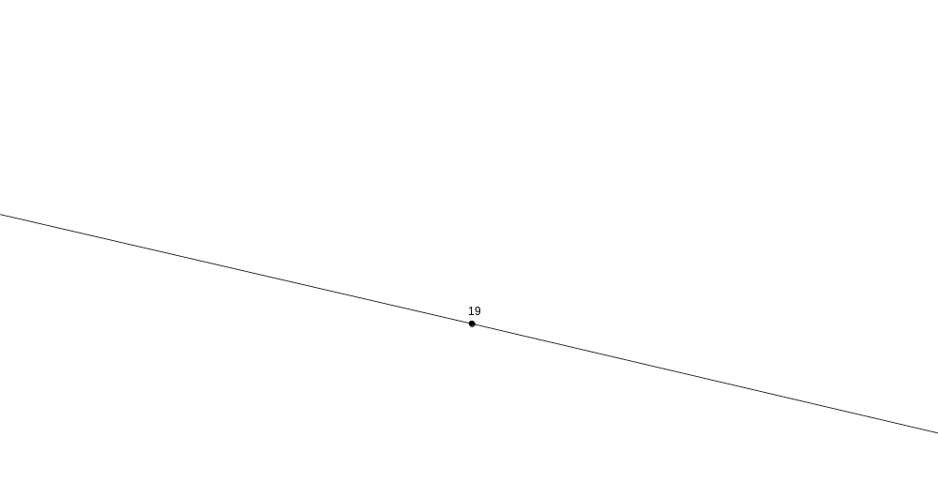
Масштаб 1:300
Условные обозначения приведены на отдельной странице в конце раздела.

Выносной лист №163
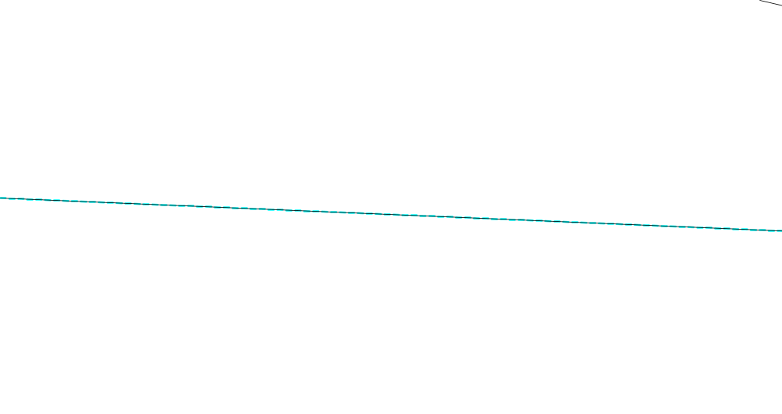
Масштаб 1:300
Условные обозначения приведены на отдельной странице в конце раздела.

Выносной лист №164
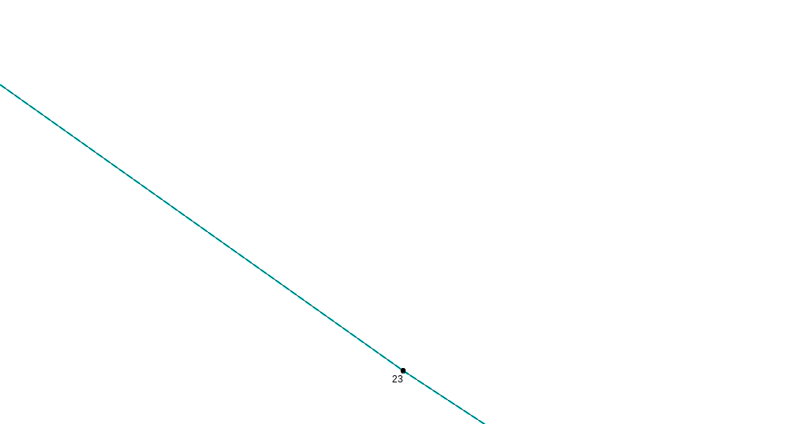
Масштаб 1:300
Условные обозначения приведены на отдельной странице в конце раздела.

Выносной лист №165
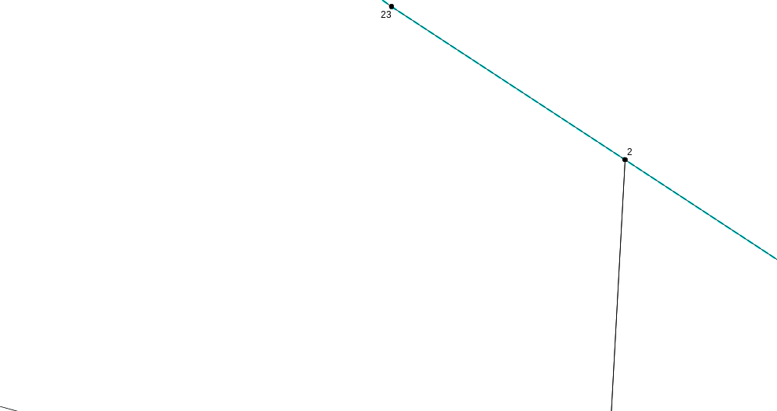
Масштаб 1:300
Условные обозначения приведены на отдельной странице в конце раздела.

Выносной лист №166
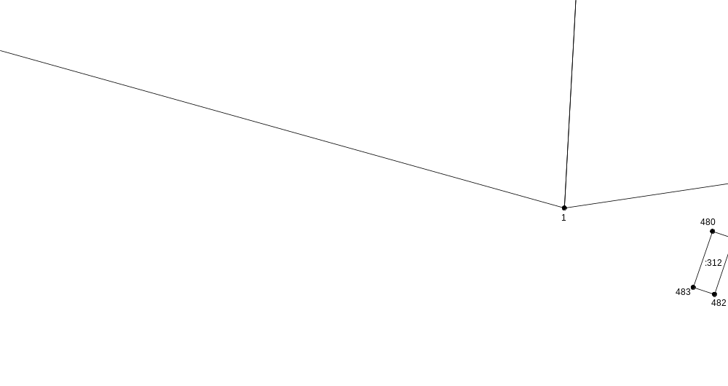
Масштаб 1:300
Условные обозначения приведены на отдельной странице в конце раздела.

Выносной лист №167
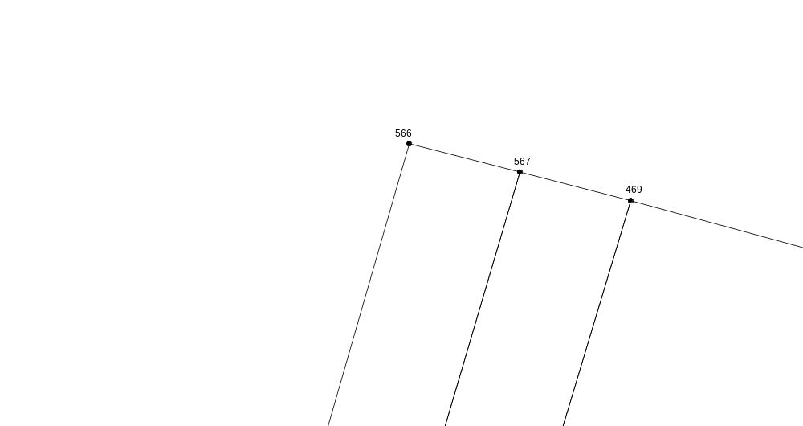
Масштаб 1:300
Условные обозначения приведены на отдельной странице в конце раздела.

Выносной лист №168
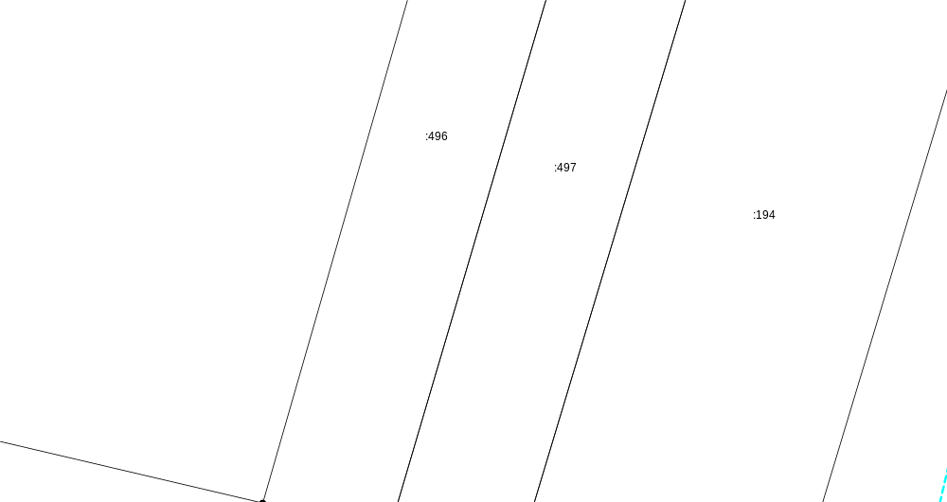
Масштаб 1:300
Условные обозначения приведены на отдельной странице в конце раздела.

Выносной лист №169
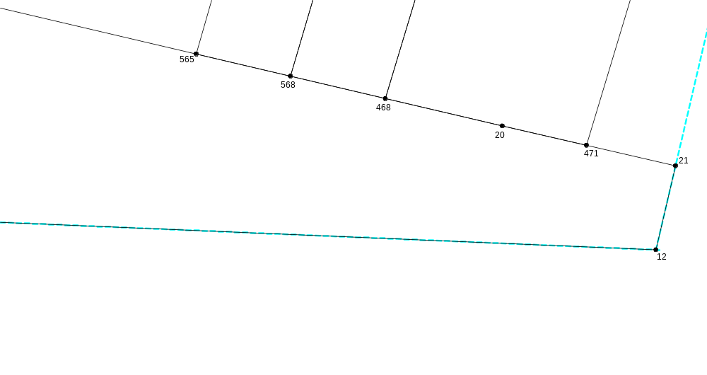
Масштаб 1:300
Условные обозначения приведены на отдельной странице в конце раздела.

Выносной лист №170
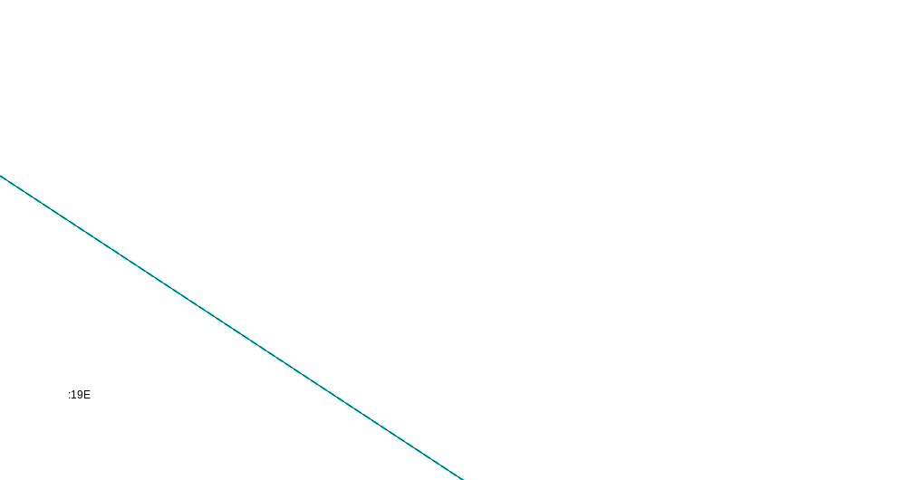
Масштаб 1:300
Условные обозначения приведены на отдельной странице в конце раздела.

Выносной лист №171
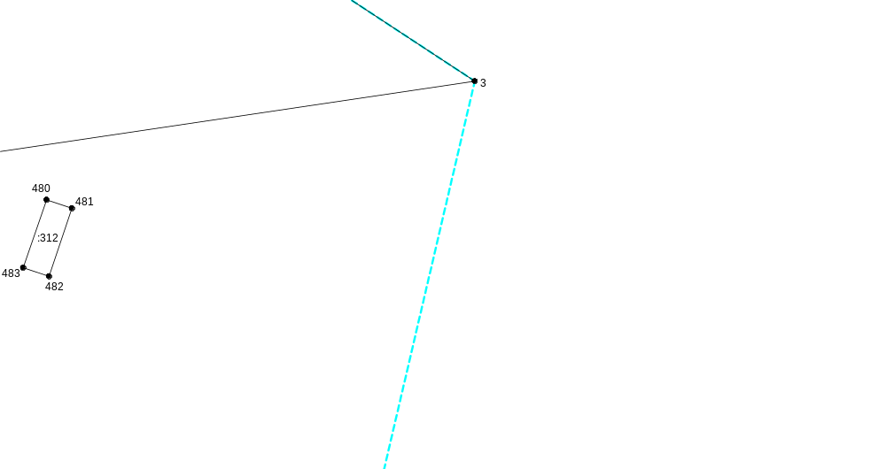
Масштаб 1:300
Условные обозначения приведены на отдельной странице в конце раздела.

Выносной лист №172
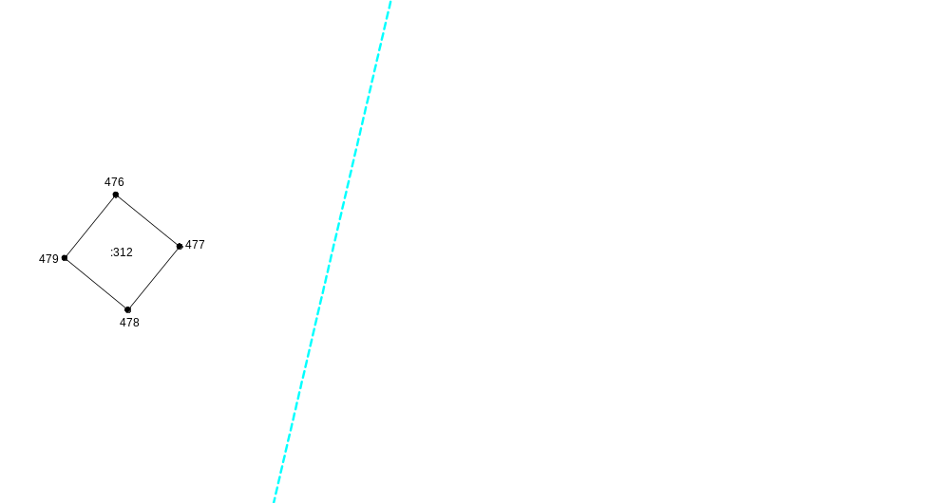
Масштаб 1:300
Условные обозначения приведены на отдельной странице в конце раздела.

Выносной лист №173
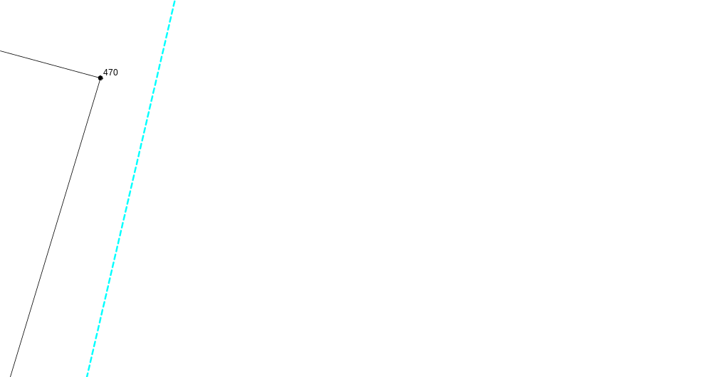
Масштаб 1:300
Условные обозначения приведены на отдельной странице в конце раздела.

Условные обозначения:

 | – существующая часть границы земельного участка,
 | – вновь образованная или уточненная часть границы земельного участка,
 | – характерная точка границы земельного участка,
 | – часть контура здания, сооружения, объекта незавершенного строительства, образованного проекцией существующего наземного конструктивного элемента здания, сооружения, объекта незавершенного строительства,
 | – часть контура здания, сооружения, объекта незавершенного строительства, образованного проекцией вновь образованного наземного конструктивного элемента здания, сооружения, объекта незавершенного строительства,
 | – часть контура здания, сооружения, объекта незавершенного строительства, образованного проекцией существующего надземного конструктивного элемента здания, сооружения, объекта незавершенного строительства,
 | – часть контура здания, сооружения, объекта незавершенного строительства, образованного проекцией вновь образованного надземного конструктивного элемента здания, сооружения, объекта незавершенного строительства,
 | – часть контура здания, сооружения, объекта незавершенного строительства, образованного проекцией существующего подземного конструктивного элемента здания, сооружения, объекта незавершенного строительства,
 | – часть контура здания, сооружения, объекта незавершенного строительства, образованного проекцией вновь образованного подземного конструктивного элемента здания, сооружения, объекта незавершенного строительства,
 | – характерная точка контура здания,
`

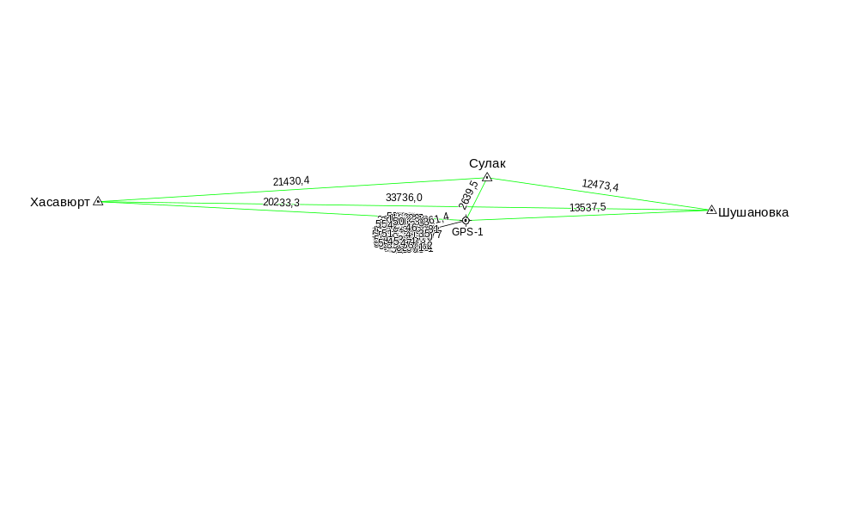
Условные обозначения приведены на отдельной странице в конце раздела.

Условные обозначения:

 | – существующая часть границы земельного участка, |  |  | – вновь образованная или уточненная часть границы земельного участка,
 | – характерная точка границы земельного участка, |  |  | – характерная точка контура здания,
 | – часть контура здания, сооружения, объекта незавершенного строительства, образованного проекцией существующего наземного конструктивного элемента здания, сооружения, объекта незавершенного строительства, |  |  | – часть контура здания, сооружения, объекта незавершенного строительства, образованного проекцией вновь образованного наземного конструктивного элемента здания, сооружения, объекта незавершенного строительства,
 | – часть контура здания, сооружения, объекта незавершенного строительства, образованного проекцией существующего надземного конструктивного элемента здания, сооружения, объекта незавершенного строительства, |  |  | – часть контура здания, сооружения, объекта незавершенного строительства, образованного проекцией вновь образованного надземного конструктивного элемента здания, сооружения, объекта незавершенного строительства,
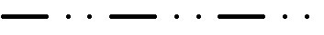 | – часть контура здания, сооружения, объекта незавершенного строительства, образованного проекцией существующего подземного конструктивного элемента здания, сооружения, объекта незавершенного строительства, |  |  | – часть контура здания, сооружения, объекта незавершенного строительства, образованного проекцией вновь образованного подземного конструктивного элемента здания, сооружения, объекта незавершенного строительства,
 | – пункт государственной геодезической сети, |  |  | – пункт опорной межевой сети,
 | – направления геодезических построений при создании съемочного обоснования, |  | 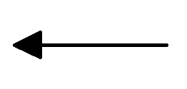 | – направления геодезических построений при определении координат характерных точек границ земельного участка,
 | контур здания, сооружения, объекта незавершенного строительства, размеры которого не могут быть переданы в масштабе графической части |  |  | контур сооружения, объекта незавершенного строительства, представляющий собой окружность, размеры которой не могут быть переданы в масштабе графической части

